﷽

**آموزش جامع برنامه نویسی با پایتون**

دکتر مهدی رضوی فر

(عضو هیات علمی دانشگاه تبریز)

مهندس رضا سیدنژاد

(کارشناسی ارشد مهندسی شیمی دانشگاه تبریز)

**Comprehensive Python Programming Learning**

**Dr. Mehdi Razavifar**

Faculty of chemical and Petroleum Engineering, University of Tabriz

**Mr. Reza Seyed Nezhad**

Faculty of chemical and Petroleum Engineering, University of Tabriz



پیشگفتار

آینده متعلق به هوش مصنوعی و دنیای دیجیتال است. در همین راستا، دانشجویان عزیز باید آماده حضوری پررنگ در این رقابت جهانی باشند. یادگیری برنامه نویسی و کدنویسی به عنوان مقدمه­ای برای نقش آفرینی در دنیای مدرن و نوین آینده، بیش از هر زمان دیگری حائز اهمیت است. به همین منظور باید آموزش کدنویسی و برنامه نویسی با بیانی ساده و به صورت جامع در اختیار دانشجویان عزیز از تمام رشته ها قرار گیرد. در سال­های اخیر برنامه نویسی با پایتون (Python) به دلیل مزایای آن از جمله سهولت در کدنویسی، امکان استفاده از آن بدون پرداخت هزینه، شی گرا بودن و داشتن کتابخانه­های گسترده بیش از پیش مورد توجه قرار گرفته است و استفاده از پایتون نسبت به سایر زبان­های برنامه نویسی با روند صعودی همراه بوده است.

در راستای نقش آفرینی موثر در آینده جهان و بسترسازی برای حضوری پررنگ در دنیای مدرن، نگارش کتاب آموزش پایتون به بیانی ساده انجام شد. در همین راستا، بخش­های مهم و کلیدی از پایتون همراه با مثال­های کاربردی در این کتاب ارائه شده­اند. نگارش کتاب به نحوی انجام شده که افرادی که هیچ آشنایی با برنامه نویسی و کدنویسی در پایتون ندارند؛ هم امکان استفاده از این کتاب را داشته باشند و در انتها، بتوانند برنامه­های کاربردی مرتبط با رشته خود را کدنویسی و اجرا کنند. در واقع آموزش شروع آموزش برنامه نویسی با این کتاب به هیچ پیش نیازی وابسته نیست و تمام بخش­ها به صورت جامع ودقیق همراه با مثال­های موردی توضیح داده شده­اند.

استفاده از کتاب پیش رو محدود به دانشجویان یا فارغ التحصیلان رشته­ای خاص نیست و همه متقاضیان و علاقمندان به کدنویسی امکان استفاده از این کتاب را دارند. در این کتاب، ابتدا به ضرورت یادگیری کدنویسی و برنامه نویسی پرداخته شده و سپس مزایای پایتون نسبت به سایر زبان­ها و نرم افزارهای کدنویسی دیگر ارائه شده است. در ادامه نحوه نصب پایتون و واسطه کاربری آن بیان شده و به توضیح قواعد و اصول کدنویسی در پایتون در پرداخته شده است. هم چنین کتابخانه­های مهم این پایتون و نحوه نصب و کار با آن­ها نیز به تفکیک ارائه شده­اند. به ویژه کتابخانه­های مرتبط با پروژه­های آماری، محاسباتی، رسم نمودارها و معادلات ریاضی به تفضیل بیان شده­اند. امید است کتاب ارائه شده گامی مفید و موثر در جهت ارتقای سطح علمی دانشجویان و فارغ التحصیلان عزیز باشد و در نهایت منجر به سربلندی بیشتر کشور عزیزمان ایران شود. در انتها، از شما عزیزان خواهشمندیم، پیشنهادات و نظرات ارزشمند خود را با ما از طریق آدرس ایمیل اعلام شده مطرح کنید.

با تشکر

دکتر مهدی رضوی فر (عضو هیات علمی دانشگاه تبریز) (m.razavifar@tabrizu.ac.ir)

مهندس رضا سیدنژاد (کارشناسی ارشد مهندسی شیمی دانشگاه تبریز)

**فهرست عناوین**

1) آشنایی با برنامه‌نویسی و زبان‌های برنامه‌نویسی 47

1-1) اهمیت و نقش برنامه‌نویسی 47

2-1) گام‌های اولیه در یادگیری برنامه‌نویسی 48

3-1) خلاقیت در برنامه‌نویسی 48

4-1) تعریف برنامه‌نویسی 48

5-1) تاریخچه برنامه‌نویسی 50

6-1) زبان‌های برنامه‌نویسی 50

1-6-1) زبان‌های برنامه‌نویسی سطح پایین 51

2-6-1) زبان‌های برنامه‌نویسی سطح بالا 52

3-6-1) آشنایی با زبان‌ برنامه‌نویسی پایتون 52

4-6-1) آشنایی با زبان برنامه‌نویسی سی 53

5-6-1) آشنایی با زبان برنامه‌نویسی سی‌پلاس‌پلاس 55

6-6-1) آشنایی با زبان برنامه‌نویسی سی‌شارپ 56

7-6-1) آشنایی با زبان برنامه‌نویسی جاوا 58

8-6-1) آشنایی با زبان برنامه‌نویسی متلب 59

2) آشنایی با زبان برنامه‌نویسی پایتون و نصب و راه‌اندازی آن 62

1-2) تاریخچه زبان برنامه‌نویسی پایتون 63

2-2) ویژگی‌های زبان برنامه‌نویسی پایتون 64

3-2) کاربرد‌های زبان برنامه‌نویسی پایتون 66

4-2) جایگاه زبان پایتون در شرکت‌های بزرگ دنیا 68

5-2) نصب و راه اندازی پایتون 69

1-5-2) نصب روی سیستم عامل ویندوز 69

2-5-2) نصب روی سیستم عامل مک 71

3-5-2) معرفی نرم‌افزارهایی جهت کدنویسی پایتون 73

6-2) آشنایی با محیط VS Code و نصب افزونه‌های پایتون 76

7-2) اجرای کدهای پایتون با VS Code 80

3) آشنایی با مقدمات و ساختار زبان برنامه‌نویسی پایتون 85

1-3) نحوه کامنت‌گذاری در پایتون 85

2-3) آشنایی تابع چاپ (print) 87

3-3) آشنایی با f-string در پایتون 89

1-3-3) نحوه تعریف f-strings 89

2-3-3) ویژگی‌های کلیدی f-strings 89

3-3-3) مزایای f-strings 91

4-3-3) مثال مربوط به f-string در تابع print 91

4-3) انواع عمل‌گرها در پایتون 92

1-4-3) عمل‌گرهای ریاضی 93

2-4-3) عمل‌گرهای مقایسه‌ای 94

3-4-3) عمل‌گرهای تخصیص 96

4-4-3) عمل‌گرهای منطقی 97

5-4-3) اولویت عمل‌گرها 100

5-3) معرفی توابع وابسته در پایتون 101

4) متغیرها و انواع داده‌ها در زبان برنامه‌نویسی پایتون 103

1-4) متغیرها در پایتون 103

2-4) انواع داده‌ها در پایتون 105

1-2-4) اعداد در پایتون 105

2-2-4) رشته‌ها در پایتون 109

3-2-4) فهرست‌ها در پایتون 132

4-2-4) دیکشنری‌ها در پایتون 151

5-2-4) تاپل‌ها در پایتون 171

6-2-4) مجموعه‌ها در پایتون 186

5) دستورات شرطی در پایتون 207

1-5) دستور شرطی if 208

1-1-5) ساختار if 210

2-1-5) ساختار if/else 211

3-1-5) ساختار if/elif/else 213

4-1-5) مقایسه‌ی بین شرط‌ها در دستورات شرطی 216

5-1-5) دستورات شرطی تو در تو 221

6) حلقه‌ها در پایتون 226

1-6) حلقه while در پایتون 226

1-1-6) مثال‌های مربوط به حلقه while 227

2-1-6) بخش else در حلقه while 232

3-1-6) دستور break و continue در حلقه while 235

2-6) حلقه for در پایتون 239

1-2-6) تابع `range` 241

2-2-6) بخش else در حلقه for 242

3-2-6) مثال‌های مربوط به حلقه‌‌ی for 245

3-6) حلقه‌های تو در تو 252

1-3-6) شیوه‌ی کار حلقه‌های تو در تو 253

2-3-6) کاربردها و موارد استفاده حلقه‌های تو در تو 254

7) مقدمه‌ای بر توابع در زبان برنامه‌نویسی پایتون 256

1-7) تعریف و هدف از توابع 256

2-7) مزایای استفاده از توابع 259

3-7) توابع داخلی و توابع تعریف‌شده توسط کاربر 260

4-7) نحوه‌ی اجرا و فراخوانی توابع 260

1-4-7) فراخوانی تابع با پرانتز 261

2-4-7) فراخوانی تابع بدون پرانتز 262

5-7) پارامترها و آرگومان‌ها در توابع 263

1-5-7) تعریف پارامترها 264

2-5-7) تعریف آرگومان 269

3-5-7) مثال و تفاوت میان پارامترها و آرگومان‌ها 272

4-5-7) آرگومان‌های دلخواه 273

6-7) توابع درونی در زبان برنامه‌نویسی پایتون 280

7-7) آشنایی با lambda در زبان برنامه‌نویسی پایتون 285

1-7-7) مثال‌های مربوط به lambda 285

8-7) آشنایی با توابع درونی map(), filter(), zip() در پایتون 292

1-8-7) تابع درونی zip() 292

2-8-7) تابع درونی map() 294

3-8-7) تابع درونی filter() 297

8) خطاها و انواع آن‌ها در زبان برنامه‌نویسی پایتون 301

1-8) خطاهای ساختاری 301

2-8) خطاهای زمان اجرا 302

3-8) خطاهای منطقی 304

4-8) سایر خطاهای متداول در پایتون 306

9) مدیریت خطاها در پایتون 311

1-9) ساختار try/except برای مدیریت کردن خطاها 311

2-9) مدیریت چندین نوع خطا 313

3-9) استفاده از بلوک عمومی except 314

4-9) ترکیب با else و finally 315

5-9) کاربرد مدیریت استثناها 316

10) مفهوم دامنه در زبان برنامه‌نویسی پایتون 318

1-10) انواع Scope در پایتون 318

1-1-10) دامنه محلی 318

2-1-10) دامنه بسته 319

3-1-10) دامنه سراسری 320

4-1-10) دامنه داخلی 321

2-10) قانون جستجوی نام‌ها یا قانون LEGB 321

3-10) متغیرهای سراسری و کلیدواژه global 322

4-10) متغیرهای محلی و کلیدواژه nonlocal 323

11) برنامه‌نویسی شئ‌گرا 326

1-11) کلاس و شئ در زبان برنامه‌نویسی پایتون 327

1-1-11) کلاس‌ها در پایتون 328

2-1-11) شیء در پایتون 328

3-1-11) ویژگی‌ها و رفتارهای کلاس و اشیاء 328

4-1-11) مثال‌هایی از کلاس و شیء 329

5-1-11) مزایای استفاده از کلاس و شیء در پایتون 329

6-1-11) تعریف کلاس و شئ در پایتون 330

7-1-11) تابع __init__() 331

8-1-11) تابع __str__() 337

9-1-11) تابع __repr__() 338

10-1-11) تفاوت بین __repr__() و __str__() 341

11-1-11) توابع وابسته در کلاس‌های پایتون 342

2-11) وراثت در پایتون 348

1-2-11) ویژگی‌های کلیدی وراثت 348

2-2-11) نحوه استفاده از وراثت در پایتون 349

3-2-11) مثالی از وراثت تک‌گانه 350

4-2-11) تابع وابسته‌ی super() 351

5-2-11) وراثت چندگانه در پایتون 353

6-2-11) وراثت چندسطحی در پایتون 355

3-11) چندریختی در پایتون 356

1-3-11) انواع چندریختی در پایتون 356

2-3-11) ویژگی‌های چندریختی 357

3-3-11) ترکیب چندریختی با ارث‌بری و Duck Typing 357

4-3-11) مزایای چندریختی 360

12) ماژول‌ها در پایتون 362

1-12) چرا باید از ماژول‌ها استفاده کنید؟ 362

2-12) انواع ماژول‌ها 362

1-2-12) ماژول‌های داخلی 362

2-2-12) ماژول‌های تعریف شده توسط کاربر 363

3-2-12) ماژول‌های شخص ثالث 364

3-12) وارد کردن ماژول‌ها به داخل پروژه 364

1-3-12) وارد کردن پایه‌ای 364

2-3-12) وارد کردن مقدار خاص مانند کلاس از یک ماژول 365

3-3-12) وارد کردن تمامی مقادیری که در داخل ماژول وجود دارد 365

4-3-12) وارد کردن ماژول با دادن نام مستعار برای آن ماژول 365

4-12) ایجاد و استفاده از ماژول 366

5-12) متغیر __name__ در پایتون 367

1-5-12) چگونگی عملکرد __name__ 368

2-5-12) کاربرد __name__ 368

3-5-12) مثال‌های مربوط به __name__ 368

4-5-12) مزایای استفاده از __name__ 371

13) آشنایی با ماژول Random در پایتون 373

1-13) ویژگی‌های ماژول random 373

2-13) محدودیت‌های ماژول random 374

3-13) توابع وابسته‌ در ماژول random 375

4-13) کاربردهای اصلی و توابع مهم ماژول random 376

1-4-13) تولید اعداد تصادفی با استفاده از ماژول random 376

2-4-13) تولید اعداد صحیح 378

3-4-13) کار با فهرست‌ها 379

4-4-13) توابع توزیع آماری 383

14) آشنایی با ماژول‌ math در پایتون 388

1-14) ویژگی‌های ماژول math 388

2-14) کاربردهای ماژول math 389

3-14) توابع وابسته موجود در ماژول math 392

4-14) توابع مهم و پرکاربرد ماژول math 393

1-4-14) محاسبات عددی 394

2-4-14) توابع مثلثاتی 397

3-4-14) توابع نمایی و لگاریتم‌ها 402

4-4-14) مدیریت اعداد اعشاری و صحیح 405

5-4-14) ثابت‌های ریاضی 410

5-14) مثال‌هایی از کاربردهای عملی 413

15) آشنایی با ماژول Datetime 415

1-15) ویژگی‌های ماژول datetime 416

2-15) کاربردهای ماژول datetime 418

3-15) توابع وابسته‌ی موجود در ماژول Datetime 419

4-15) توابع مهم و پرکاربرد ماژول Datetime 421

1-4-15) برگرداندن تاریخ و زمان فعلی سیستم 421

2-4-15) برگرداندن تاریخ و زمان فعلی سیستم بدون تنظیمات منطقه زمانی 422

3-4-15) تبدیل یک رشته تاریخ/زمان به یک شیء datetime 423

4-4-15) تبدیل یک شیءdatetime را به رشته تاریخ/زمان 424

5-4-15) برگرداندن تاریخ و زمان معادل یک زمان یونیکس 424

6-4-15) ترکیب یک تاریخ و زمان و ایجاد یک شیء datetime 425

7-4-15) تغییر دادن قسمتی از یک شئ datetime 426

8-4-15) برگرداندن زمان یونیکس معادل یک شیء datetime 427

16) آشنایی با ماژول‌ نامپای در پایتون 429

1-16) ویژگی‌های اصلی نامپای 429

2-16) کاربردهای نامپای 430

3-16) مزایای نامپای 430

4-16) مقایسه با فهرست‌ها در پایتون 431

5-16) نصب نامپای 431

1-5-16) نصب ماژول نامپای با pip 431

2-5-16) بررسی نصب ماژول نامپای 431

3-5-16) نصب نسخه خاص از ماژول نامپای 432

4-5-16) بروزرسانی ماژول نامپای 432

5-5-16) نصب ماژول نامپای در محیط مجازی 432

6-16) ماتریس‌ها در نامپای 433

1-6-16) ویژگی‌های ماتریس‌ها در نامپای 433

2-6-16) ایجاد ماتریس در ماژول نامپای 433

3-6-16) عملیات‌های اصلی ماتریسی 437

4-6-16) معکوس ماتریس 441

5-6-16) دترمینان ماتریس 442

7-6-16) دسترسی به عناصر ماتریس 443

8-6-16) تغییر شکل ماتریس: 445

7-16) مثال‌های کاربردی نامپای 446

1-7-16) ایجاد آرایه 446

2-7-16) ایجاد آرایه‌های خاص 447

3-7-16) شکل و اندازه آرایه 449

4-7-16) عملیات عددی 450

5-7-16) توابع ریاضی 451

17) آشنایی با ماژول‌ SymPy در پایتون 454

1-17) ویژگی‌های SymPy 454

2-17) کاربردهای SymPy 455

3-17) نقاط قوت SymPy 456

4-17) نصب و وارد کردن ماژول SymPy 457

5-17) ایجاد متغیرهای نمادین در ماژول SymPy 457

1-5-17) تعریف متغیرهای نمادین 458

2-5-17) ایجاد متغیر نمادین با symbols 458

3-5-17) ایجاد متغیر با ویژگی‌های خاص در ماژول SymPy 458

4-5-17) ایجاد متغیر با Symbol 459

5-5-17) ایجاد آرایه‌ای از متغیرها 459

6-17) ساده‌سازی و گسترش عبارات 460

1-6-17) ساده‌سازی عبارات در ماژول SymPy 460

7-17) مبحث حد در ماژول SymPy 462

1-7-17) محاسبه حد با استفاده از ماژول SymPy 462

2-7-17) محاسبه حد در نقاط مشخص با استفاده از ماژول SymPy 462

3-7-17) محاسبه حد در بی‌نهایت با استفاده از ماژول SymPy 463

4-7-17) محاسبه حد از چپ و راست با استفاده از ماژول SymPy 464

5-7-17) حد توابع مثلثاتی با استفاده از ماژول SymPy 466

6-7-17) بررسی حد برای نقاط ناپیوسته با استفاده از ماژول SymPy 467

8-17) مبحث مشتق در ماژول SymPy 468

1-8-17) محاسبه مشتق با استفاده از ماژول SymPy 469

2-8-17) محاسبه مشتق اول با استفاده از ماژول SymPy 469

3-8-17) محاسبه مشتق بالاتر با استفاده از ماژول SymPy 470

4-8-17) محاسبه مشتق توابع چندمتغیره با استفاده از ماژول SymPy 471

5-8-17) محاسبه مشتق توابع مثلثاتی با استفاده از ماژول SymPy 472

6-8-17) محاسبه مشتق توابع مرکب با استفاده از ماژول SymPy 473

9-17) مبحث انتگرال در ماژول SymPy 474

1-9-17) تعریف انتگرال نامعین 474

2-9-17) تعریف انتگرال معین 474

3-9-17) محاسبه انتگرال در SymPy 474

4-9-17) محاسبه انتگرال نامعین در ماژول SymPy 475

5-9-17) محاسبه انتگرال معین در ماژول SymPy 475

6-9-17) محاسبه انتگرال توابع مثلثاتی در ماژول SymPy 476

7-9-17) محاسبه انتگرال توابع چند متغیره در ماژول SymPy 477

8-9-17) محاسبه انتگرال عددی در ماژول SymPy 478

9-9-17) محاسبه انتگرال توابع پیچیده در ماژول SymPy 479

10-17) حل معادلات جبری با استفاده از ماژول SymPy 481

1-10-17) توابع حل معادلات در ماژول SymPy 481

2-10-17) ساختار کلی استفاده از تابع solve در ماژول SymPy 482

3-10-17) حل معادلات ساده با استفاده از ماژول Sympy 482

4-10-17) حل معادلات چندمتغیره با استفاده از ماژول Sympy 484

5-10-17) حل معادلات غیرخطی با استفاده از ماژول Sympy 485

6-10-17) حل معادلات با solveset 486

11-17) حل معادلات دیفرانسیل با استفاده از ماژول SymPy 487

1-11-17) تعریف معادله دیفرانسیل در SymPy 487

2-11-17) توابع اصلی برای حل معادلات دیفرانسیل 487

3-11-17) حل معادلات دیفرانسیل ساده 488

4-11-17) حل معادلات دیفرانسیل مرتبه دوم 488

5-11-17) معادلات دیفرانسیل غیرخطی 489

12-17) مثال‌های کاربردی SymPy 490

1-12-17) ساده‌سازی عبارات ریاضی 490

2-12-17) حل معادلات جبری (حل معادله درجه دوم) 491

3-12-17) محاسبه مشتق یک تابع 492

4-12-17) انتگرال‌گیری از یک تابع 493

5-12-17) سری تیلور 494

6-12-17) کاربرد در هندسه (محاسبه مساحت دایره) 495

18) آشنایی با ماژول‌ pandas در پایتون 498

1-18) ویژگی‌های اصلی Pandas 498

2-18) کاربردهای Pandas 500

3-18) مزایای استفاده از Pandas 501

1-3-18) مقایسه Pandas با سایر ماژول‌ها 501

4-18) نصب و وارد کردن ماژولPandas به پروژه 502

5-18) توابع وابسته‌ی کاربردی در ماژول Pandas 502

1-5-18) بارگذاری داده‌ها از فایل CSV و نمایش داده‌ها 502

2-5-18) تمیز کردن داده‌ها (شناسایی و حذف داده‌های گمشده) 503

3-5-18) مرتب‌سازی داده‌ها (مرتب‌سازی داده‌ها بر اساس یک ستون) 503

4-5-18) گروه‌بندی داده‌ها (محاسبه مجموع داده‌ها در گروه‌های مختلف) 504

5-5-18) محاسبات آماری (محاسبه میانگین، کمینه و بیشینه داده‌ها) 506

6-5-18) انتخاب داده‌ها (فیلتر کردن داده‌ها بر اساس یک شرط) 506

7-5-18) ایجاد ستون جدید (ایجاد یک ستون جدید بر اساس محاسبات ستون‌های موجود) 506

8-5-18) ترکیب و ادغام داده‌ها 506

9-5-18) تغییر فرمت داده‌ها (تبدیل تاریخ‌ها به فرمت زمانی) 507

10-5-18) ذخیره داده‌ها (ذخیره داده‌های ویرایش‌شده به یک فایل جدید) 507

11-5-18) محاسبه درصدها (محاسبه نسبت درصدی یک ستون) 507

12-5-18) حذف ستون‌ها 507

13-5-18) شناسایی و حذف داده‌های تکراری 507

6-18) پروژه مربوط به ماژول pandas 508

19) آشنایی با ماژول‌ Matplotlib در پایتون 510

1-19) ویژگی‌های Matplotlib 510

2-19) زیرماژول‌های Matplotlib 511

3-19) کاربردهای Matplotlib 511

4-19) ترسیم نمودارها با استفاده از ماژول Matplotlib در پایتون 512

1-4-19) ترسیم نمودار خطی 512

2-4-19) ترسیم نمودار میله‌ای 513

3-4-19) ترسیم نمودار دایره‌ای 515

4-4-19) ترسیم نمودار پراکندگی 516

5-4-19) ترسیم هیستوگرام 517

6-4-19) ترسیم چند نمودار در یک صفحه 518

7-4-19) ترسیم نمودار سه‌بعدی 520

8-4-19) ترسیم نمودارهای log-log در ماژول matplotlib 522

9-4-19) ترسیم نمودارهای Semi-log در ماژول matplotlib 529

5-19) محورها و برچسب‌ها در ماژول Matplotlib 536

1-5-19) برچسب‌گذاری محورها 536

2-5-19) تنظیم محدوده محورها 538

3-5-19) اضافه کردن شبکه به محورها 539

4-5-19) برچسب‌های دلخواه برای محورها 541

5-5-19) چرخش برچسب‌های محورها 542

6-5-19) افزودن خطوط به محورها 544

6-19) ایجاد چندین نمودار در یک صفحه 545

1-6-19) ساختار کلی subplot() 545

2-6-19) رسم چند نمودار ساده 546

3-6-19) چند نمودار در چند ردیف و ستون 547

4-6-19) استفاده از Figure و Axes برای Subplot 549

7-19) نمودارهای هیستوگرام و میله‌ای در ماژول Matplotlib 551

1-7-19) نمودار هیستوگرام 551

2-7-19) نمودار میله‌ای 554

3-7-19) تفاوت‌های اصلی بین هیستوگرام و میله‌ای 556

4-7-19) ترکیب نمودارهای هیستوگرام و میله‌ای 556

منابع 559

**فهرست اشکال**

**فصل دوم**

شکل 2- 1- صفحه‌ی اصلی وبگاه رسمی پایتون 46

شکل 2- 2- صفحه‌ی اصلی فایل پایتون دانلود شده از وبگاه پایتون 47

شکل 2- 3- صفحه‌ی مربوط به موفقیت آمیز بودن نصب پایتون 47

شکل 2- 4- صفحه‌ی اصلی وبگاه رسمی VS Code 52

شکل 2- 5- محیط کلی از نرم‌افزار VS Code 53

شکل 2- 6- آیکون مربوط به قسمت Explorer در نرم‌افزار VS Code 54

شکل 2- 7- آیکون مربوط به قسمت Search در نرم‌افزار VS Code 78

شکل 2- 8- آیکون مربوط به قسمت Extensions در نرم‌افزار VS Code 79

شکل 2- 9- نصب افزونه Python از قسمت Extension در VS Code 79

شکل 2- 10- نصب افزونه Pylance از قسمت Extension در VS Code 80

شکل 2- 11- نصب افزونه Python Indent از قسمت Extension در VS Code 80

شکل 2- 12- نحوه‌ی ایجاد فایل در VS Code 81

شکل 2- 13- فایل پایتونی ایجاد شده در VS Code 81

شکل 2- 14- نوشتن برنامه چاپ "Hello World!" در VS Code 82

شکل 2- 15- نحوه‌ی خروجی گرفتن از کد در ترمینال VS Code 83

شکل 2- 16- خروجی برنامه چاپ "Hello World!" در ترمینال VS Code 83

**فصل سوم**

شکل 3- 1- نحوه کامنت‌گذاری تک‌خطی و چندخطی در پایتون 86

شکل 3- 2- مثالی از پارامتر sep در تابع print 88

شکل 3- 3- مثالی از پارامتر end در تابع print 88

شکل 3- 4- مثالی از f-string در تابع print 92

شکل 3- 5- مثالی از عمل‌گر منطقی and در پایتون 98

شکل 3- 6- مثالی از عمل‌گر منطقی or در پایتون 100

**فصل چهارم**

شکل 4- 1- مثالی از دستور type در پایتون 105

شکل 4- 2- مثالی از نوع عددی int در پایتون 107

شکل 4- 3- مثالی از نوع عددی float در پایتون 108

شکل 4- 4- مثالی از نوع عددی complex در پایتون 109

شکل 4- 5- تعریف رشته‌ها در پایتون 110

شکل 4- 6- مثالی از مفهوم concentration در پایتون 117

شکل 4- 7- مثالی از مفهوم indexing در پایتون 118

شکل 4- 8- مثالی از مفهوم slicing در پایتون 120

شکل 4- 9- مثالی از توابع وابسته‌ی Capitalize، Upper و Lower 121

شکل 4- 10- مثالی از توابع وابسته‌ی title، casefold و Swapcase 123

شکل 4- 11- مثالی از تابع وابسته strip 124

شکل 4- 12- مثالی از تابع وابسته replace 126

شکل 4- 13- مثالی از تابع وابسته split 127

شکل 4- 14- مثالی از تابع وابسته find 129

شکل 4- 15- مثالی از تابع وابسته index 130

شکل 4- 16- مثالی از توابع وابسته‌ی find و index با اعمال مقادیر دوم و سوم هر تابع وابسته 131

شکل 4- 17- مثال‌هایی از ساختار فهرست‌ها در پایتون 133

شکل 4- 18- به دست آوردن تعداد اعضای فهرست با استفاده از تابع len 136

شکل 4- 19- دسترسی به یک عنصر خاص فهرست 137

شکل 4- 20- دسترسی به محدوده خاص از فهرست 138

شکل 4- 21- مثالی از تغییر یکی از عناصر فهرست 139

شکل 4- 22- تغییر چند عنصر از فهرست 140

شکل 4- 23- افزودن یک عنصر جدید به فهرست با استفاده از توابع وابسته‌ی append و insert 141

شکل 4- 24- افزودن عناصر جدید به فهرست با تابع وابسته extend 142

شکل 4- 25- حذف عنصر با توابع وابسته‌ی pop و remove و کلیدواژه del 143

شکل 4- 26- حذف تمامی عناصر با تابع وابسته clear 144

شکل 4- 27- مثالی از کپی‌گیری از فهرست با روش تابع وابسته copy و تابع داخلی list 145

شکل 4- 28- مثالی از فهرست‌های تو در تو در پایتون 146

شکل 4- 29- مثالی از دسترسی به عناصر فهرست‌های تو در تو در پایتون 147

شکل 4- 30- مثالی از افزودن یک یا چند عنصر به داخل فهرست‌های تو در تو 148

شکل 4- 31- مثالی از حذف عنصر از داخل فهرست‌های تو در تو 149

شکل 4- 32- ادغام کردن دو فهرست با حلقه for و تابع وابسته extend 150

شکل 4- 33- مثال‌هایی از دیکشنری‌ها در پایتون 154

شکل 4- 34- تعریف تابع داخل دیکشنری و استفاده از تابع 155

شکل 4- 35- مثالی از تعریف کلید و مقدار برای دیکشنری در پایتون 159

شکل 4- 36- مثالی از تغییر مقدار یک کلید دیکشنری 160

شکل 4- 37- مثالی از حذف کلید و مقدار از دیکشنری با استفاده از توابع وابسته‌ی pop و popitem و کلیدواژه del 162

شکل 4- 38- مثالی از حذف تمامی کلید و مقدار‌ها با استفاده از تابع وابسته clear در دیکشنری 163

شکل 4- 39- مثالی از کپی‌گیری از دیکشنری با تابع وابسته copy و تابع داخلی dict 164

شکل 4- 40- مثالی از دیکشنری‌های تو در تو در پایتون 165

شکل 4- 41- مثالی از دسترسی به مقادیر در دیکشنری‌های تو در تو 167

شکل 4- 42- تعریف کلید و مدار در دیکشنری‌های تو در تو 168

شکل 4- 43- حذف کلید و مقدار در دیکشنری‌های تو در تو 170

شکل 4- 44- تعریف و ایجاد تاپل‌ها در پایتون 173

شکل 4- 45- مثالی از قرار دادن انواع داده‌ها در تاپل‌ها 175

شکل 4- 46- به دست آوردن طول یک تاپل با استفاده از تابع len 176

شکل 4- 47- مثالی از تاپل تک عنصری 177

شکل 4- 48- مثالی از دسترسی به عناصر یک تاپل 179

شکل 4- 49- مثالی از اندیس منفی در تاپل‌ها 180

شکل 4- 50- مثال‌هایی از دسترسی به محدوده مشخص از تاپل 181

شکل 4- 51- مثالی‌هایی از بررسی موجود بودن یک عنصر در داخل یک تاپل 182

شکل 4- 52- مثالی از تغییر عناصر تاپل با روش تبدیل تاپل به فهرست 184

شکل 4- 53- مثالی از اضافه کردن یک تاپل به تاپل دیگر 185

شکل 4- 54- مثالی از روش‌های تعریف مجموعه در پایتون 187

شکل 4- 55- نوع داده‌های مجاز برای استفاده در داخل مجموعه‌ها 188

شکل 4- 56- مثالی از به دست آوردن تعداد عناصر یک مجموعه با استفاده از تابع len 190

شکل 4- 57- مثالی از وجود داشتن یا نداشتن یک عنصر در داخل یک مجموعه 195

شکل 4- 58- مثالی از افزودن یک یا چند عنصر به داخل یک مجموعه 197

شکل 4- 59- مثالی از حذف یک عنصر از مجموعه با استفاده از توابع وابسته‌ی remove و discard و pop 198

شکل 4- 60- مثالی از حذف تمامی عناصر مجموعه با استفاده از تابع وابسته clear 199

شکل 4- 61- مثالی از استفاده از توابع وابسته‌ی union و update 200

شکل 4- 62- استفاده از توابع وابسته‌ی intersection، difference و symmetric_difference 201

شکل 4- 63- مثال مربوط به نکات توابع وابسته‌ی union و intersection 203

شکل 4- 64- مثال مربوط به نکات توابع وابسته‌ی difference و symmetric_difference 204

شکل 4- 65- مثال مربوط به نکات مقادیر True و False در داخل مجموعه‌ها 205

**فصل پنجم**

شکل 5- 1- فلوچارت مربوط به دستورات شرطی 209

شکل 5- 2- مثالی از تعریف عبارات شرطی با if 211

شکل 5- 3- مثالی از تعریف عبارات شرطی با if/else 212

شکل 5- 4- مثالی از تعریف عبارات شرطی if/elif/else با دو شرط 214

شکل 5- 5- مثالی از تعریف عبارات شرطی if/elif/else با بیش از دو شرط 216

شکل 5- 6- مثال‌هایی از استفاده عمل‌گرهای مقایسه‌ای بین دو یا چند شرط در دستورات شرطی 197

شکل 5- 7- مثالی از استفاده and وor در عبارات شرطی بین دو شرط 218

شکل 5- 8- مثالی از کلیدواژه in در داخل عبارات شرطی 219

شکل 5- 9- مثالی از کلیدواژه not در عبارات شرطی 220

شکل 5- 10- مثال خرید خودرو برای کاربر اول با استفاده از عبارات شرطی تو در تو 222

شکل 5- 11- مثال خرید خودرو برای کاربر دوم با استفاده از عبارات شرطی تو در تو 223

شکل 5- 12- مثال خرید خودرو برای کاربر سوم با استفاده از عبارات شرطی تو در تو 224

فصل ششم

شکل 6- 1- مثال چاپ اعداد 1 تا 5 با استفاده از حلقه while 227

شکل 6- 2- مثال مربوط به شمارش معکوس با استفاده از حلقه while 229

شکل 6- 3- مثال مربوط به محاسبه فاکتوریل یک عدد با استفاده از حلقه‌ی while 231

شکل 6- 4- مثال مربوط به بخش else در حلقه while 234

شکل 6- 5- مثال مربوط به کلیدواژه break در حلقه‌ی while 236

شکل 6- 6- مثال مربوط به کلیدواژه continue در حلقه‌ی while 238

شکل 6- 7- مثال مربوط به چاپ اعداد 1 تا 5 با استفاده از حلقه for 240

شکل 6- 8- مثال مربوط به استفاده از تابع range در حلقه for 241

شکل 6- 9- مثال مربوط به استفاده از بخش else در حلقه for 244

شکل 6- 10- مثال مربوط به محاسبه میانگین نمرات یک دانشجو با استفاده از حلقه for 245

شکل 6- 11- مثال مربوط به جداسازی اعداد زوج و فرد با استفاده از حلقه for 247

شکل 6- 12- مثال مربوط به جداسازی حروف یک رشته با استفاده از حلقه for 248

شکل 6- 13- مثال مربوط به جداسازی کلید و مقدار یک دیکشنری با استفاده از حلقه for 250

شکل 6- 14- مثال مربوط به محاسبه حاصل ضرب اعداد یک فهرست با استفاده از حلقه for 251

شکل 6- 15- مثال حلقه‌های تو در تو 253

**فصل هفتم**

شکل 7- 1- مثال چاپ Hello, World! با استفاده از تعریف تابع در پایتون 257

شکل 7- 2- مثال محاسبه مجموع اعداد داخل یک فهرست با استفاده از تعریف تابع 258

شکل 7- 3- مثال محاسبه فاکوریل یک عدد با استفاده از تعریف تابع 259

شکل 7- 4- مثال مربوط به فراخوانی تابع با پرانتز در پایتون 261

شکل 7- 5- مثال مربوط به فراخوانی تابع بدون پرانتز در پایتون 262

شکل 7- 6- مثالی از تعریف پارامتر برای تابع در پایتون 264

شکل 7- 7- مثالی از تعریف پارامتر موقعیتی در توابع پایتون 265

شکل 7- 8- مثالی از تعریف پارامتر کلیدواژه‌ای در توابع پایتون 266

شکل 7- 9- مثالی از تعریف پارامتر پیش‌فرض در توابع پایتون 267

شکل 7- 10- مثالی از تعریف پارامتر دلخواه در توابع پایتون 268

شکل 7- 11- مثالی از تعریف آرگومان موقعیتی در توابع پایتون 269

شکل 7- 12- مثالی از تعریف آرگومان کلیدواژه‌ای در توابع پایتون 270

شکل 7- 13- مثالی از تعریف آرگومان دلخواه در توابع پایتون 271

شکل 7- 14- مثالی از تفاوت بین پارامتر و آرگومان در توابع پایتون 272

شکل 7- 15- مثالی از آرگومان دلخواه *args 274

شکل 7- 16- مثالی از آرگومان دلخواه **kwargs 275

شکل 7- 17- مثالی از ترکیب*args و **kwargs 276

شکل 7- 18- مثالی از محاسبه چندین عدد با استفاده از *args 277

شکل 7- 19- مثالی از نمایش یک پیام با اسامی مختلف با استفاده از *args 278

شکل 7- 20- مثالی از نمایش اطلاعات یک کاربر با استفاده از **kwargs 279

شکل 7- 21- مثالی از ساخت یک پیام شخصی‌سازی‌شده با **kwargs 280

شکل 7- 22- مثال مربوط به توان دوم اعداد یک فهرست با استفاده از lambda 286

شکل 7- 23- مثال مربوط به محاسبه مجموع دو فهرست متناظر با استفاده از lambda 288

شکل 7- 24- مثال مربوط به مرتب‌سازی عناصر یک فهرست با توجه به طول عنصر با استفاده از lambda 290

شکل 7- 25- مثال مربوط به الحاق دو فهرست به صورت جفت با استفاده از تابع وابسته‌ی zip 293

شکل 7- 26- مثال مربوط به به توان دو رساندن عناصر یک فهرست با استفاده از تابع وابسته‌ی map 295

شکل 7- 27- مثال مربوط به جمع اعداد دو فهرست به صورت جفت با استفاده از تابع وابسته‌ی map 296

شکل 7- 28- مثال مربوط به جداسازی اعداد زوج و فرد با استفاده از تابع وابسته‌ی filter 298

**فصل هشتم**

شکل 8- 1- مثالی از خطای ساختاری در پایتون 301

شکل 8- 2- مثالی از خطای زمان اجرا با تقسیم عددی بر صفر 302

شکل 8- 3- مثالی از خطای زمان اجرا با دادن اندیس غیرمجاز 303

شکل 8- 4- مثالی از خطای منطقی به دلیل عدم رعایت اولویت‌بندی عملگرها 304

شکل 8- 5- مثالی از خطای منطقی و حل آن 305

شکل 8- 6- مثالی از خطای TypeError در پایتون 306

شکل 8- 7- مثالی از خطای ValueError در پایتون 307

شکل 8- 8- مثالی از خطای NameError در پایتون 307

شکل 8- 9- مثالی از خطای keyError در پایتون 308

شکل 8- 10- مثالی از خطای ImportError در پایتون 309

**فصل نهم**

شکل 9- 1- ساختار پایه‌ای try/except در پایتون 311

شکل 9- 2- مثالی از مدیریت خطای ZeroDivisionError در پایتون 312

شکل 9- 3- مثالی از مدیریت چندین نوع خطا در پایتون 313

شکل 9- 4- مثالی از استفاده بلوک عمومی except برای زمانی که نوع خطا مشخص نباشد 314

شکل 9- 5- مثالی از مدیریت خطاها با ساختار try/except/else/finally 315

**فصل دهم**

شکل 10- 1- مثالی از دامنه محلی در پایتون 319

شکل 10- 2- مثالی از امنه بسته در پایتون 320

شکل 10- 3- مثالی از دامنه سراسری در پایتون 321

شکل 10- 4- مثالی از تبدیل دامنه محلی به دامنه سراسری با کلیدواژه global 322

شکل 10- 5- مثالی از تبدیل دامنه محلی به دامنه سراسری با کلیدواژه nonlocal 323

**فصل یازدهم**

شکل 11- 1- ساختار کلی تابع __init__() در داخل کلاس‌های پایتون 332

شکل 11- 2- مثالی از تابع __init__ در درون کلاس‌های پایتون 333

شکل 11- 3- مثالی برای درک بهتر self 335

شکل 11- 4- مثالی از حذف self در تعریف توابع وابسته 336

شکل 11- 5- مثالی از تابع __str__ در کلاس‌های پایتون 338

شکل 11- 6- مثالی از تابع __repr__ در کلاس‌های پایتون 339

شکل 11- 7- مثالی از ساخت کلاس بدون __str__ و __repr__ 340

شکل 11- 8- تفاوت بین __repr__ و __str__ 341

شکل 11- 9- مثالی برای تابع وابسته نمونه 344

شکل 11- 10- مثالی برای تابع وابسته کلاس 345

شکل 11- 11- مثالی برای تابع وابسته ایستا 346

شکل 11- 12- تعریف چند تابع وابسته‌ی مختلف در یک کلاس 347

شکل 11- 13- مثالی از مفهوم وراثت در پایتون 349

شکل 11- 14- مثالی از وراثت تک‌گانه در پایتون 350

شکل 11- 15- مثالی از بازنویسی کلاس والد توسط کلاس های فرزند 351

شکل 11- 16- مثال مربوط به تابع super در پایتون 353

شکل 11- 17- مثالی از وراثت چندگانه در پایتون 354

شکل 11- 18- مثالی از وراثت چندسطحی در پایتون 355

شکل 11- 19- مثالی از چندریختی با ارث‌بری 358

شکل 11- 20- مثالی از ترکیب چند ریختی با Duck Typing 359

**فصل دوازدهم**

شکل 12- 1- کدهای مربوط به ماژول my_module.py 363

شکل 12- 2- وارد کردن ماژول my_module.py در درون پروژه main.py 363

شکل 12- 3- ایجاد فایل پایتونی my_module.py به عنوان یک ماژول 366

شکل 12- 4- استفاده از فایل پایتون my_module.py به عنوان ماژول در فایل پایتونی main.py 367

شکل 12- 5- مثال مربوط به استفاده از __name__ در فایل اصلی 368

شکل 12- 6- وارد کردن ماژول test به درون main.py 369

شکل 12- 7- مثال مربوط به کدهای فایل my_module.py 370

شکل 12- 8- مثال مربوط به کدهای فایل main.py 370

**فصل** **سیزدهم**

شکل 13- 1- مثال مربوط به تولید عدد تصادفی بین بازه صفر تا یک با تابع وابسته random 376

شکل 13- 2- مثال مربوط به تولید عدد تصادفی بین عدد 5 تا 10 با استفاده از تابع وابسته uniform 377

شکل 13- 3- مثال مربوط به تولید عدد تصادفی از عدد 5 تا 10 با استفاده از تابع وابسته randint 378

شکل 13- 4- مثالی از تولید عدد صحیح تصادفی از دنباله‌ای با فاصله مشخص با استفاده از تابع randrange 379

شکل 13- 5- مثالی از انتخاب تصادفی یک عنصر از دنباله با استفاده از تابع وابسته choice 380

شکل 13- 6- مثالی از انتخاب تصادفی 5 عنصر از دنباله با استفاده از تابع وابسته choices 381

شکل 13- 7- مثالی از چیدمان تصادفی عناصر یک فهرست با استفاده از تابع shuffle 382

شکل 13- 8- مثال مربوط به نمونه‌گیری از یک فهرستبا انتخاب 2 عنصر با استفاده از تابع وابسته sample 383

شکل 13- 9- مثال مربوط به تولید عدد تصادفی با توزیع گاوسی 384

شکل 13- 10- مثال مربوط به تولید عدد تصادفی با توزیع نمایی 384

شکل 13- 11- مثال مربوط به تولید عدد تصادفی با توزیع بتا 385

شکل 13- 12- تولید اعداد تصادفی تکرارپذیر با تابع وابسته seed 386

**فصل چهاردهم**

شکل 14- 1- مثالی از نحوه محاسبه رادیکال با ماژول math 394

شکل 14- 2- مثالی از محاسبه توان یک عدد با ماژول math 395

شکل 14- 3- مثالی از محاسبه فاکتوریل یک عدد با ماژول math 396

شکل 14- 4- مثالی از محاسبه مجموع اعداد یک فهرست با استفاده از تابع وابسته fsum 397

شکل 14- 5- مثال‌های مربوط به سینوس، کسینوس و تانژانت با استفاده از ماژول math 398

شکل 14- 6- مثال‌های مربوط به محاسبه سینوس معکوس، کسینوس معکوس و تانژانت معکوس توسط ماژول math 399

شکل 14- 7- مثال مربوط به تبدیل رادیان به درجه با استفاده از ماژول math 400

شکل 14- 8- مثال مربوط به تبدیل درجه به رادیان با استفاده از ماژول math 401

شکل 14- 9- مثال مربوط به محاسبه توابع نمایی با استفاده از ماژول math 402

شکل 14- 10- مثال مربوط به محاسبه لگاریتم یک عدد با اعمال مبنای دل‌خواه با استفاده از ماژول math 403

شکل 14- 11- مثال مربوط به محاسبه لگاریتم یک عدد با مبنای 10 با استفاده از ماژول math 404

شکل 14- 12- مثال مربوط به محاسبه لگاریتم یک عدد با مبنای 2 با استفاده از ماژول math 405

شکل 14- 13- مثال مربوط به گردکردن عددی به سمت عدد بزرگ‌تر از خودش توسط ماژول math 406

شکل 14- 14- مثال مربوط به گردکردن عددی به سمت عدد کوچک‌تر از خودش توسط ماژول math 407

شکل 14- 15- مثال مربوط به حذف قسمت اعشاری یک عدد با استفاده از ماژول math 408

شکل 14- 16- مثالی از جداسازی قسمت اعشاری و صحیح یک عدد توسط ماژول math 409

شکل 14- 17- عدد پی در ماژول math 410

شکل 14- 18- عدد نپر در ماژول math 411

شکل 14- 19- عدد تاو در ماژول math 411

شکل 14- 20- مقدار بی‌نهایت در ماژول math 412

**فصل پانزدهم**

شکل 15- 1- مالی از گرفتن تاریخ و زمان فعلی سیستم با استفاده از ماژول datetime 421

شکل 15- 2- مثالی از گرفتن تاریخ و زمان فعلی سیستم بدون تنظیمات منطقه زمانی با استفاده از ماژول datetime 422

شکل 15- 3- مثالی از تبدیل یک رشته تاریخ/زمان به شئ datetime 423

شکل 15- 4- مثالی از تبدیل یک شئ datetime به رشته تاریخ/زمان 424

شکل 15- 5- مثالی از برگرداندن تاریخ و زمان معادل یک زمان یونیکس با استفاده از ماژول datetime 425

شکل 15- 6- مثالی از ترکیب یک تاریخ و زمان و ایجاد یک شیء datetime 425

شکل 15- 7- مثالی از تغییر دادن قسمتی از یک شئ datetime 426

شکل 15- 8- مثالی از برگرداندن زمان یونیکس معادل یک شیء datetime 427

**فصل شانزدهم**

شکل 16- 1- مثال مربوط به ایجاد ماتریس صفر 3*3 با استفاده از ماژول نامپای 434

شکل 16- 2- مثال مربوط به ایجاد ماتریس 3*3 با درایه‌های یک با استفاده از ماژول نامپای 435

شکل 16- 3- مثال مربوط به ایجاد ماتریس قطری 3*3 با استفاده از ماژول نامپای 436

شکل 16- 4- مثال مربوط به ایجاد آرایه‌های چندبعدی در نامپای 437

شکل 16- 5- مثالی از عملیات جمع بین ماتریس‌ها در ماژول نامپای 438

شکل 16- 6- مثالی از ضرب ماتریسی در ماژول نامپای 439

شکل 16- 7- مثالی از جابجایی عناصر قطری یک ماتریس در ماژول نامپای 440

شکل 16- 8- مثال مربوط به محاسبه معکوس ماتریس در ماژول نامپای 441

شکل 16- 9- مثال مربوط به محاسبه دترمینال ماتریس در ماژول نامپای 442

شکل 16- 10- مثالی از دسترسی به عنصر خاصی از ماتریس 443

شکل 16- 11- مثالی از مثالی از دسترسی به سطر یا ستون مورد نظر از ماتریس 444

شکل 16- 12- مثال مربوط به تغییر شکل ماتریس 445

شکل 16- 13- مثال مربوط به ایجاد آرایه یک‌بعدی و دوبعدی با استفاده از ماژول نامپای 446

شکل 16- 14- مثال مربوط به ایجاد آرایه‌های خاص 448

شکل 16- 15- مثالی از به دست آوردن اندازه، شکل و بعد یک آرایه با استفاده از ماژول نامپای 449

شکل 16- 16- مثال مربوط به عملیات جمع و تفریق، ضرب و تقسیم و توان دوم برای دو آرایه 450

شکل 16- 17- مثالی از اعمال برخی اعمال ریاضی روی درایه‌های یک آرایه 452

**فصل** **هفدهم**

شکل 17- 1- مثالی از ساده‌سازی عبارات جبری با استفاده از ماژول SymPy 460

شکل 17- 2- مثالی از گسترش عبارات جبری با استفاده از ماژول SymPy 461

شکل 17- 3- مثالی از محاسبه‌ی حد زمانی که x به سمت یک میل می‌کند. 463

شکل 17- 4- مثالی از محاسبه‌ی حد زمانی که x به سمت بی‌نهایت میل می‌کند. 464

شکل 17- 5- مثالی از محاسبه‌ی حد زمانی که x به سمت صفر مثبت میل می‌کند. 465

شکل 17- 6- مثالی از محاسبه‌ی حد زمانی که x به سمت صفر منفی میل می‌کند. 466

شکل 17- 7- مثالی از محاسبه‌ی حد توابع مثلثاتی زمانی که x به سمت صفر میل می‌کند 467

شکل 17- 8- مثالی از محاسبه حد برای نقاط ناپیوسته 468

شکل 17- 9- مثالی از محاسبه مشتق اول توسط ماژول SymPy 469

شکل 17- 10- مثالی از محاسبه مشتق دوم توسط ماژول SymPy 470

شکل 17- 11- مثالی از محاسبه مشتق توابع چند متغیره توسط ماژول SymPy 471

شکل 17- 12- مثالی از محاسبه مشتق توابع مثلثاتی توسط ماژول SymPy 472

شکل 17- 13- مثالی از محاسبه مشتق توابع مرکب توسط ماژول SymPy 473

شکل 17- 14- مثالی از محاسبه انتگرال نامعین با استفاده از ماژول SymPy 475

شکل 17- 15- مثالی از محاسبه انتگرال معین با استفاده از ماژول SymPy 476

شکل 17- 16- مثالی از محاسبه انتگرال توابع مثلثاتی با استفاده از ماژول SymPy 477

شکل 17- 17- مثالی از محاسبه انتگرال توابع چند متغیره با استفاده از ماژول SymPy 478

شکل 17- 18- مثالی از محاسبه انتگرال عددی با استفاده از ماژول SymPy 479

شکل 17- 19- مثالی از محاسبه انتگرال‌گیری از توابع پیچیده با استفاده از ماژول SymPy 480

شکل 17- 20- ساختار کلی استفاده از تابع solve برای حل معادلات جبری 482

شکل 17- 21- مثالی از حل معادله خطی با استفاده از ماژول SymPy 482

شکل 17- 22- مثالی از حل معادله درجه دوم با استفاده از ماژول SymPy 483

شکل 17- 23- مثالی از حل سیستم معادلات با استفاده از ماژول SymPy 484

شکل 17- 24- مثالی از حل معادلات غیرخطی با استفاده از ماژول SymPy 485

شکل 17- 25- مثالی از حل معادلات با solveset در ماژول SymPy 486

شکل 17- 26- مثالی از حل معادله دیفرانسیلی ساده با استفاده از ماژول SymPy 488

شکل 17- 27- مثالی از حل معادله دیفرانسیلی مرتبه دوم با استفاده از ماژول SymPy 489

شکل 17- 28- مثالی از حل معادلات دیفرانسیلی غیرخطی با استفاده از ماژول SymPy 490

شکل 17- 29- مثال مربوط به ساده‌سازی عبارت ریاضی 491

شکل 17- 30- مثال مربوط به حل معادله درجه دوم 492

شکل 17- 31- مثال مربوط به محاسبه مشتق یک تابع 493

شکل 17- 32- مثال مربوط به محاسبه انتگرال یک تابع 494

شکل 17- 33- مثال مربوط به پیاده‌سازی سری تیلور در ماژول SymPy 495

شکل 17- 34- مثال مربوط به پیاده‌سازی مساحت دایره به صورت تحلیلی در ماژول SymPy 496

**فصل** **هجدهم**

شکل 18- 1- بارگذاری داده‌ها از فایل CSV 503

شکل 18- 2- پروژه مربوط به محاسبه میانگین 40 دانشجو با استفاده از pandas 508

**فصل نوزدهم**

شکل 19- 1- مثال مربوط به ترسیم نمودار خطی با استفاده از matplotlib 512

شکل 19- 2- خروجی مربوط به نمودار خطی (شکل 19-1) 513

شکل 19- 3- مثال مربوط به ترسیم نمودار میله‌ای با استفاده از matplotlib 514

شکل 19- 4- خروجی مربوط به نمودار میله‌ای (شکل 19-3) 514

شکل 19- 5- مثال مربوط به ترسیم نمودار دایره‌ای با استفاده از matplotlib 515

شکل 19- 6- خروجی مربوط به نمودار دایره‌ای (شکل 19-5) 515

شکل 19- 7- مثال مربوط به ترسیم نمودار پراکندگی با استفاده از matplotlib 516

شکل 19- 8- خروجی مربوط به نمودار پراکندگی (شکل 19-7) 517

شکل 19- 9- مثال مربوط به ترسیم نمودار هیستوگرام با استفاده از matplotlib 517

شکل 19- 10- خروجی مربوط به نمودار هیستوگرام (شکل 19-9) 518

شکل 19- 11- مثالی از ترسیم چند نمودار در یک صفحه در matplotlib 519

شکل 19- 12- خروجی مربوط به ترسیم چند نمودار (شکل 19-11) 520

شکل 19- 13- مثال مربوط به ترسیم نمودار سه‌بعدی در matplotlib 521

شکل 19- 14- خروجی مربوط به ترسیم نمودار سه‌بعدی (شکل 19-13) 522

شکل 19- 15- مثال‌ مربوط به ترسیم نمودارهای log-log با استفاده از تابع loglog 523

شکل 19- 16- خروجی مربوط به ترسیم نمودارهای log-log با استفاده از تابع loglog (شکل 19-15) 524

شکل 19- 17- مثال‌ مربوط به ترسیم نمودارهای log-log با تنظیم دستی مقیاس محورها 525

شکل 19- 18- خروجی مربوط به ترسیم نمودارهای log-log با تنظیم دستی مقیاس محورها (شکل 19-18) 526

شکل 19- 19- مثال‌ مربوط به ترسیم نمودارهای log-log با ترکیب چند نمودار در log-log 527

شکل 19- 20- خروجی مربوط به ترسیم نمودارهای log-log با ترکیب چند نمودار در log-log (شکل 19-19) 528

شکل 19- 21- مثال‌ مربوط به ترسیم نمودارهای Semi-log با استفاده از تابع Semi-log-x 530

شکل 19- 22- خروجی مربوط به ترسیم نمودارهای Semi-log با استفاده از تابع Semi-log-x (شکل 19-21) 531

شکل 19- 23- مثال‌ مربوط به ترسیم نمودارهای Semi-log با استفاده از تابع Semi-log-y 532

شکل 19- 24- خروجی مربوط به ترسیم نمودارهای Semi-log با استفاده از تابع Semi-log-y (شکل 19-23) 533

شکل 19- 25- مثال‌ مربوط به ترسیم نمودارهای Semi-log با ترکیب چند نمودار Semi-log 534

شکل 19- 26- خروجی مربوط به ترسیم نمودارهای Semi-log با ترکیب چند نمودار Semi-log (شکل 19-25) 535

شکل 19- 27- مثال مربوط به انواع برچسب‌گذاری در نمودارهای matplotlib 537

شکل 19- 28- خروجی مربوط به انواع برچسب‌گذاری در matplotlib (شکل 19-27) 537

شکل 19- 29- مثال مربوط به تنظیم محدوده محورها در matplotlib 538

شکل 19- 30- خروجی مربوط به تنظیم محدوده محورها (شکل 19-29) 539

شکل 19- 31- مثالی از افزودن شبکه به محورها در matplotlib 540

شکل 19- 32- خروجی مربوط به افزودن شبکه به محورها (شکل 19-31) 540

شکل 19- 33- مثال مربوط به برچسب‌گذاری دلخواه برای محورها 541

شکل 19- 34- خروجی مربوط به برچسب‌گذاری دلخواه برای محورها (شکل 19-33) 542

شکل 19- 35- مثال مربوط به چرخش برچسب‌های محورها 543

شکل 19- 36- خروجی مربوط به چرخش برچسب‌های محورها (شکل 19-35) 543

شکل 19- 37- مثال مربوط به افزودن خطوط به محورها 544

شکل 19- 38- خروجی مربوط به افزودن خطوط به محورها (شکل 19-37) 545

شکل 19- 39- مثال مربوط به ترسیم دو نمودار در یک ردیف و دو ستون 546

شکل 19- 40- خروجی مربوط به ترسیم دو نمودار در یک ردیف و دو ستون (شکل 19-39) 547

شکل 19- 41- مثال مربوط به ترسیم چهار نمودار در دو ردیف و دو ستون 548

شکل 19- 42- خروجی مربوط به ترسیم چهار نمودار در دو ردیف و دو ستون (شکل 19-41) 549

شکل 19- 43- مثال مربوط به روش دوم برای ترسیم چند نمودار در یک صفحه 550

شکل 19- 44- خروجی مربوط به روش دوم برای ترسیم چند نمودار در یک صفحه (شکل19-43) 551

شکل 19- 45- مثال مربوط به نمودار هیستوگرام 553

شکل 19- 46- خروجی مربوط به نمودار هیستوگرام (شکل 19-45) 553

شکل 19- 47- مثال مربوط به نمودار میله‌ای 555

شکل 19- 48- خروجی مربوط به نمودار میله‌ای (شکل 19-47) 555

شکل 19- 49- مثال مربوط به ترکیب نمودارهای هیستوگرام و میله‌ای 557

شکل 19- 50- خروجی مربوط به ترکیب نمودارهای هیستوگرام و میله‌ای (شکل 19-49) 558

**فهرست جداول**

**فصل اول**

جدول 1- 1- مقایسه زبان‌های برنامه‌نویسی پایتون و سی‌ 54

جدول 1- 2- مقایسه زبان‌های برنامه‌نویسی پایتون و سی‌پلاس‌پلاس‌ 55

جدول 1- 3- مقایسه زبان‌های برنامه‌نویسی پایتون و سی‌شارپ 57

جدول 1- 4- مقایسه زبان‌های برنامه‌نویسی پایتون و جاوا 58

جدول 1- 5- مقایسه زبان‌های برنامه‌نویسی پایتون و متلب 60

**فصل دوم**

جدول 2- 1- بررسی ویژگی‌های زبان برنامه‌نویسی پایتون 64

جدول 2- 2- بررسی کاربرد‌های زبان برنامه‌نویسی پایتون 66

**فصل سوم**

جدول 3- 1- پارامترهای مربوط به تابع print 87

جدول 3- 2- عمل‌گرهای ریاضی در پایتون به همراه مثال 93

جدول 3- 3- انواع عمل‌گرهای مقایسه‌ای در پایتون به همراه مثال 94

جدول 3- 4- انواع عمل‌گرهای تخصیص در پایتون به همراه مثال 96

جدول 3- 5- انواع عمل‌گرهای منطقی در پایتون به همراه مثال 97

جدول 3- 6- مقایسه‌ی دو شرط با عمل‌گر منطقی and 98

جدول 3- 7- مقایسه‌ی دو شرط با عمل‌گر منطقی or 99

جدول 3- 8- اولویت‌بندی عمل‌گرها در پایتون 100

**فصل چهارم**

جدول 4- 1- انواع داده‌ها در پایتون 104

جدول 4- 2- جدول مربوط به توابع وابسته موجود در نوع داده‌ی رشته‌ای 111

جدول 4- 3 - جدول مربوط به توابع وابسته موجود در نوع داده‌ی فهرست 134

جدول 4- 4- جدول مربوط به توابع وابسته موجود در نوع داده‌ی دیکشنری 156

جدول 4- 5- جدول مربوط به توابع وابسته موجود در نوع داده‌ی تاپل 178

جدول 4- 6- جدول مربوط به توابع وابسته موجود در نوع داده‌ی مجموعه 191

**فصل هفتم**

جدول 7- 1- جدول مربوط به توابع درونی موجود در پایتون 281

**فصل سیزدهم**

جدول 13- 1- جدول مربوط به تمامی توابع وابسته‌ی موجود در ماژول random 375

**فصل** **چهاردهم**

جدول 14- 1- جدول مربوط به تمامی توابع وابسته‌ی موجود در ماژول Math 392

**فصل پانزدهم**

جدول 15- 1- جدول مربوط به تمامی توابع وابسته‌ی موجود در ماژول Datetime 420

**فصل هجدهم**

جدول 18- 1- جدول مربوط به مقایسه pandas با سایر ماژول‌ها 501

**فصل نوزدهم**

جدول 19- 1- جدول مربوط به تفاوت‌های نمودارهای هیستوگرام و میله‌ای 556

**فصل اول**

**آشنایی با برنامه‌نویسی**

1) آشنایی با برنامه‌نویسی و زبان‌های برنامه‌نویسی

برنامه‌نویسی[1]، هنری است که در آن، ایده‌های انتزاعی و مفاهیم ریاضی به دستورالعمل‌هایی تبدیل می‌شوند که می‌توانند کامپیوترها را برای انجام وظایف گوناگون به‌کار گیرند. از زمان پیدایش کامپیوترها تا به امروز، برنامه‌نویسی به یکی از مؤلفه‌های اساسی در دنیای فناوری تبدیل شده و نقش مهمی در توسعه ابزارها، اپلیکیشن‌ها و سیستم‌هایی ایفا کرده است که زندگی روزمره‌ی ما را دگرگون ساخته‌اند.

در مفهوم کلی، برنامه‌نویسی به فرآیند نوشتن کد یا دستوراتی گفته می‌شود که کامپیوتر می‌تواند آن‌ها را بخواند و اجرا کند. این دستورات، به‌صورت گام‌به‌گام به کامپیوتر گفته می‌شود تا کار خاصی را انجام دهد؛ برای مثال، محاسبه یک عدد، نمایش اطلاعات، کنترل حرکت یک ربات یا ایجاد محیط‌های گرافیکی و تعاملی. برنامه‌نویسی به کمک زبان‌های خاصی انجام می‌شود که این زبان‌ها رابطی بین تفکر انسانی و منطق دیجیتال ماشین‌ها هستند. زبان‌های برنامه‌نویسی[2] مختلفی با ویژگی‌ها و قابلیت‌های گوناگون وجود دارند؛ برخی ساده و ابتدایی و برخی دیگر پیچیده و قدرتمندند.

1-1) اهمیت و نقش برنامه‌نویسی

برنامه‌نویسی امروز تنها محدود به کامپیوترها نیست؛ بلکه دامنه‌ی آن به عرصه‌های وسیعی از زندگی مدرن کشیده شده است. صنایع مختلف، از سلامت و پزشکی گرفته تا تجارت و سرگرمی، همگی به نوعی از برنامه‌نویسی بهره می‌گیرند. مهارت‌های برنامه‌نویسی به ما امکان می‌دهند تا نه‌تنها از فناوری‌های موجود بهره‌مند شویم، بلکه در ایجاد و بهبود آن‌ها نیز نقش داشته باشیم. همچنین، یادگیری برنامه‌نویسی تفکر تحلیلی، حل مسئله و خلاقیت را در افراد تقویت می‌کند و آنان را برای مواجهه با چالش‌های پیچیده آماده می‌سازد.

2-1) گام‌های اولیه در یادگیری برنامه‌نویسی

برای ورود به دنیای برنامه‌نویسی، آشنایی با مفاهیم پایه‌ای ضروری است. این مفاهیم شامل اصول الگوریتم‌نویسی، آشنایی با ساختارهای داده، و نحوه‌ی حل مسائل به روش‌های مختلف می‌باشد. همچنین، انتخاب یک زبان برنامه‌نویسی مناسب برای شروع، یکی از گام‌های مهم محسوب می‌شود. زبان‌هایی مانند پایتون، جاوااسکریپت و جاوا برای مبتدیان مناسب‌اند، زیرا ساختار آن‌ها ساده و یادگیری آن‌ها آسان است. هر زبان برنامه‌نویسی، کاربردها و ویژگی‌های خاص خود را دارد که براساس نوع پروژه و اهداف برنامه‌نویس، می‌تواند مورد استفاده قرار گیرد.

3-1) خلاقیت در برنامه‌نویسی

برنامه‌نویسی تنها به نوشتن کد و حل مسائل محدود نمی‌شود؛ بلکه یکی از جنبه‌های جذاب آن، "خلاقیت" است. برنامه‌نویسان به کمک کد، ایده‌های خود را به واقعیت تبدیل می‌کنند و توانایی ایجاد ابزارها و برنامه‌های جدید را به دست می‌آورند. از توسعه‌ی بازی‌های کامپیوتری گرفته تا طراحی هوش مصنوعی، همه و همه باعث می‌شود تا فرصتی برای کشف و خلق ایده‌ها با برنامه‌نویسی فراهم شود.

در نهایت، "برنامه‌نویسی" سفری جذاب به دنیای دیجیتال است که با هر گام، به درک عمیق‌تر از فناوری و ایجاد تغییرات مثبت در جهان اطرافمان منجر می‌شود. این مسیر، نه‌تنها درهای جدیدی از دانش و مهارت را به روی ما می‌گشاید، بلکه آینده‌ای پر از امکان و خلاقیت را نوید می‌دهد.

4-1) تعریف برنامه‌نویسی

همان‌طور که در دنیای واقعی زبان انگلیسی به زبان بین‌المللی و مشترک میان افراد مختلف در جهان تبدیل شده است، در جهانِ فناوری و کامپیوتر هم برنامه‌نویسی به عنوان زبان برقراری ارتباط بین ماشین و انسان درنظر گرفته شده است. در حال حاضر برنامه‌نویسی به یکی از پرطرفدارترین مشاغل دنیا تبدیل شده است. در عصر دیجیتال، بحث در مورد برنامه‌نویسی در همه جا گسترش یافته است. اما برنامه‌نویسی دقیقا به چه معناست؟

به زبان ساده، برنامه‌نویسی یعنی نوشتن دستورات منطقی برای کامپیوترها و ماشین‌ها. به‌عبارت دیگر، برنامه‌نویسی فرآیند ایجاد دستورالعمل‌هایی برای کامپیوتر است تا وظایف خاصی را انجام دهد. این دستورالعمل‌ها به زبان‌های برنامه‌نویسی نوشته می‌شوند که مجموعه‌ای از قوانین و ساختارهای خاص دارند که کامپیوتر می‌تواند آن‌ها را درک و اجرا کند. این دستورهای منطقی را با استفاده از زبان‌های برنامه‌نویسی که توسط کامپیوتر ها قابل فهم هستند، می‌نویسند. سپس کامپیوتر با تحلیل و پردازش دستورها، آن‌ها را اجرا می‌کند. برنامه‌نویسی به ما این امکان را می‌دهد که با هر سیستم یا ماشین الکترونیکی ارتباط برقرار کنیم و آنها را برنامه‌ریزی کنیم.

برای مثال فرض کنید شخصی با سطح هوشمندی کم‌ می‌خواهد یک اسباب‌بازی لِگو را بسازد. این شخص دفترچه راهنمای ساخت لگو را در اختیار ندارد و تنها می‌تواند بر اساس دستورات شما ساخت لگو را انجام دهد. باید به یاد داشت که این شخص فاقد هوشمندی است و در صورتی که دستورالعمل‌های دقیق و مشخصی را در خصوص نحوه ساخت لگو دریافت نکند، به احتمال زیاد اشتباهات بسیاری را مرتکب خواهد شد. اگر نحوه تفکر این شخص مثل یک کامپیوتر باشد، آنوقت حتی اگر دستورالعمل مربوط به تنها یک قطعه لگو و نحوه قرار دادن آن در محل صحیح به طور مشخص تعیین نشود، کل فرآیند ساخت اسباب‌بازی لگو با مشکل مواجه خواهد شد. در واقع،‌ دستور دادن به این شخص فاقد هوشمندی، بسیار شبیه به نحوه انجام برنامه‌نویسی است. با این تفاوت که در واقعیت به جای یک شخص فاقد هوشمندی، با یک کامپیوتر فاقد هوشمندی سرو کار دارید.

جالب است بدانید که امروزه تمام سیستم‌هایی که کوچک‌ترین اثری از هوشمندسازی در آن‌ها دیده می‌شود، توسط زبان‌های برنامه‌نویسی، ساخته شده‌اند. تک تک کارهایی که قادر هستید با استفاده از موبایل‌تان انجام دهید، مانند فرستادن پیام، تماس، پخش ویدیو، پخش موسیقی و… با برنامه‌نویسی ایجاد شدند. امروزه اشیا و وسایل خانه نیز قابلیت برنامه‌نویسی دارند و نسل جدید لباسشویی، یخچال و… همگی با استفاده از این حرفه، هوشمندسازی می‌شوند.

5-1) تاریخچه برنامه‌نویسی

برنامه‌نویسی اولین بار در سال 1883 توسط یک ریاضی‌دان و نویسنده انگلیسی به نام ایدا لاولیس[3]، زمانی که بر روی پروژه موتور تحلیلی دانشمند معروف چارلز ببیج[4] کار می‌کرد، کشف شد. او متوجه شد این کامپیوتر ابتدایی می‌تواند کارهای پیچیده‌تری از محاسبات ساده ریاضی را انجام دهد، از این رو او عنوان اولین برنامه نویس جهان را به نام خود ثبت کرد.

در دهه 1940 با ابداع ماشین تورینگ توسط یک ریاضیدان بریتانیایی، انقلابی بزرگ در حوزه برنامه‌نویسی رخ داد تا مقدمه ساز ایجاد زبان‌های برنامه‌نویسی شود. در دهه 1950 زبان اسمبلی[5] که اولین زبان برنامه‌نویسی سطح پایین بود ظاهر شد. درست در طی یک دهه پس از آن، رایانه‌ها به عنوان ابزارهای اصلی برنامه‌نویسی وارد عرصه شدند و پس از آن زبان فورترن[6] که با هدف حل محاسبات علمی و ساده‌سازی عملیات ریاضی طراحی شده بود، ظهور کرد و به عنوان اولین زبان برنامه‌نویسی علمی شناخته شد. از سال 1970 زبان‌های برنامه‌نویسی مدرن مانند پایتون، جاوااسکریپت، روبی و ... ساخته شدند و تا امروز که زبان‌های متعدد دیگری به وجود آمده‌اند.

6-1) زبان‌های برنامه‌نویسی

دنیای زبان‌های برنامه‌نویسی؛ دروازه‌ای به سوی خلق ایده‌ها؛

برنامه‌نویسی هنر ترجمه ایده‌ها به زبان کامپیوتر است. با استفاده از زبان‌های برنامه‌نویسی، دستوراتی به کامپیوتر می‌دهید تا وظایف مختلفی را انجام دهد، مانند راه‌اندازی یک وب‌سایت ساده یا طراحی مدل‌های هوش مصنوعی پیچیده. زبان‌های برنامه‌نویسی حکم الفبا را در دنیای دیجیتال دارند. هر کدام از این زبان‌ها با قواعد و دستورالعمل‌های خاص خود، دنیایی از امکانات را پیش روی ما می‌گشایند. زبان‌های برنامه‌نویسی مترجم و واسط بین زبان ماشین و زبان انسان می‌باشد. یادگیری زبان‌های برنامه‌نویسی نسبت به یادگیری کدهای صفر و یک ماشین بسیار ساده‌تر می‌باشد. می‌توان زبان‌های برنامه‌نویسی را چیزی بین زبان ماشین و زبان محاوره انسان‌ها تصور کرد. زبان‌های برنامه‌نویسی بسته به کاربرد، نوع اجرا و پیچیدگی به انواع مختلفی تقسیم می‌شوند. یکی از این دسته‌بندی‌ها، رتبه‌بندی زبان‌های برنامه‌نویسی براساس میزان نزدیک بودن به زبان انسان (زبان انگلیسی) است. بر همین اساس هر زبان برنامه‌نویسی در یکی از دو گروه سطح بالا و سطح پایین قرار می‌گیرد.

1-6-1) زبان‌های برنامه‌نویسی سطح پایین

زبان‌های سطح پایین[7]، با زبان ماشین (زبان ذاتی کامپیوتر) سخن می‌گویند. گویی این زبان‌ها، مستقیماً با سخت‌افزار کامپیوتر در تعامل هستند. به‌عبارت دیگر زبان های برنامه‌نویسی سطح پایین بیشتر به زبان ماشین یا کامپیوتر نزدیک است تا به زبان‌ انسان‌ها. این زبان‌ها به ما قدرت کنترل کامل بر منابع سیستم را می‌دهند. برنامه‌های نوشته شده با زبان‌های سطح پایین، به دلیل همگامی مستقیم با سخت‌افزار، بسیار سریع و کارآمد هستند. از معروف‌ترین زبان‌های سطح پایین می‌توان به زبان‌هایی مانند اسمبلی، سی و سی‌پلاس‌پلاس اشاره کرد.

2-6-1) زبان‌های برنامه‌نویسی سطح بالا

زبان‌های سطح بالا[8] با زبانی نزدیک به زبان انسان، دستورات را به کامپیوتر ابلاغ می‌کنند. گویی با این زبان‌ها، از پیچیدگی‌های ریز و جزئیات فنی فاصله می‌گیرید. این زبان‌ها با استفاده از دستورالعمل‌ها و کلمات کلیدی ساده، برنامه‌نویسی را آسان‌تر و قابل فهم‌تر می‌کنند. از طرفی دیگر، با استفاده از این زبان‌ها، می‌توانید بر منطق برنامه و کارکرد اصلی آن تمرکز کنید و درگیر پیچیدگی‌های فنی سطح پایین نشوید. برخی از محبوب‌ترین زبان‌های سطح بالا:

* پایتون: زبان محبوب مبتدیان به دلیل سادگی و خوانایی، کاربرد گسترده در هوش مصنوعی و یادگیری ماشین.
* جاوا: زبان قدرتمند و همه‌کاره برای وب‌اپلیکیشن‌ها، برنامه‌های اندرویدی و موارد دیگر.
* جاوا اسکریپت: زبان ضروری برای خلق وب‌سایت‌های تعاملی و پویا.
* سی پلاس پلاس: زبان سریع و کارآمد برای برنامه‌های سیستمی، بازی‌ها و شبیه‌سازی‌ها.
* سی شارپ: زبان قدرتمند برای برنامه‌نویسی تحت ویندوز و وب‌اپلیکیشن‌ها.
* پی اچ پی: زبان محبوب برای برنامه‌نویسی سمت سرور و وب‌سایت‌های پویا.
* متلب: زبان قدرتمند برای استفاده در کاربردهای مهندسی و محاسبات پیچیده ریاضی.

3-6-1) آشنایی با زبان‌ برنامه‌نویسی پایتون[9]

زبان برنامه‌نویسی پایتون در سال 1991 توسط شخصی به نام خیدو فان روسوم[10] توسعه داده شد. پایتون یک زبان برنامه‌نویسی شی گرا[11] و سطح بالا است؛ سطح بالا بودن پایتون یکی از مهم‌ترین دلایل محبوبیت این زبان است؛ ساختار زبان پایتون تشکیل شده از کلمات انگلیسی و اعداد ریاضی است که یادگیری و استفاده از آن را بسیار ساده کرده است.

زبان برنامه‌نویسی پایتون، زبانی با یادگیری آسان محسوب می‌شود و از همین رو اولین زبان برنامه‌نویسی برای تازه‌کارها، زبان برنامه‌نویسی پایتون می‌باشد؛ زیرا پایتون به عنوان یک زبان "همه‌منظور" ساخته و توسعه داده شده و محدود به توسعه نوع خاصی از نرم‌افزارها نیست. به بیان دیگر، می‌توان از آن برای هر کاری، از تحلیل داده گرفته تا ساخت بازی‌های کامپیوتری استفاده کرد.

4-6-1) آشنایی با زبان برنامه‌نویسی سی

در دنیای امروز از تلفن‌های هوشمند گرفته تا نرم‌افزارهای مختلف که با کمک زبان‌های برنامه‌نویسی ساخته شدند برای انجام کارها مورد استفاده قرار می‌گیرند. زبان‌های برنامه‌نویسی مختلفی وجود دارد که برای کدنویسی مورد استفاده قرار می‌گیرند اما مدعی‌ترین و تاثیرگذارترین زبان در بین این‌ها، زبان برنامه‌نویسی سی[12] می‌باشد. زبان سی یکی از پرکاربردترین زبان‌های برنامه‌نویسی در دنیا می‌باشد که از اهمیت بالایی در علوم کامپیوتر برخوردار است چراکه زبان سی مادر همه زبان‌های برنامه‌نویسی می‌باشد و از طرفی ریشه و اساس زبان‌هایی مثل سی‌پلاس‌پلاس، سی‌شارپ، جاوا، جاوا اسکریپت، PHP، پایتون و ... به حساب می‌آید. با اینکه حدود پنجاه سال از زمان به وجود آمدن این زبان می‌گذرد اما هم‌چنان زبان برنامه‌نویسی سی در بین ده زبان محبوب و پرطرفدار در دنیا قرار دارد. دنیس ریچی[13] در بین سال‌های 1969 تا 1973، زبان برنامه‌نویسی سی را ساخت.

زبان برنامه‌نویسی سی انتخابی مناسب برای برنامه‌نویسی سیستمی محسوب می‌شود. منظور از برنامه‌نویسی سیستمی، توسعه سیستم‌های عامل مانند ویندوز، کامپایلرها و درایورهای شبکه است. این زبان با این‌که از محبوبیت زیادی برخوردار است ولی در عین حال برخی از افراد عقیده دارند که ساختار زبان سی برای یادگیری پیچیده است.

1-4-6-1) تفاوت زبان برنامه‌نویسی پایتون با سی

جدول 1- 1- مقایسه زبان‌های برنامه‌نویسی پایتون و سی‌

|  |  |
| --- | --- |
| پایتون | سی |
| زبان برنامه‌نویسی پایتون اولین بار توسط خیدو فان روسوم در سال 1991 توسعه یافت. | زبان برنامه‌نویسی سی توسط دنیس ریچی در سال 1972 توسعه یافت. |
| اجرای برنامه‌های نوشته شده با پایتون کندتر هستند. | اجرای برنامه‌های نوشته شده با سی سریع‌تر هستند. |
| مدیریت حافظه در پایتون بصورت خودکار انجام می‌شود.  (نمی‌توان حافظه را مدیریت کرد). | مدیریت حافظه باید به صورت دستی در سی انجام شود.  (می‌توان حافظه را مدیریت کرد). |
| پایتون یک زبان برنامه‌نویسی عمومی است  (می‌توان برای کارهای مختلف از پایتون استفاده کرد). | زبان برنامه‌نویسی سی بیشتر برای توسعه برنامه‌های سخت‌افزاری استفاده می‌شود. |
| کدهای پایتون با پسوند .py ذخیره می‌شوند | کدهای سی با پسوند .c ذخیره می‌شوند. |
| یادگیری آسان | یادگیری نسبتا دشوار |
| برنامه چاپ Hello World! در پایتون | برنامه چاپ Hello World! در سی |

5-6-1) آشنایی با زبان برنامه‌نویسی سی‌پلاس‌پلاس

زبان سی‌پلاس‌پلاس[14] یک زبان برنامه‌نویسی کامپیوتری می‌باشد که یک زبان شی‌گرا و سطح بالاست. اما به طور کلی به آن یک زبان سطح میانی می‌گویند چرا که هم قابلیت‌های یک زبان سطح بالا را دارد و هم قابلیت‌های یک زبان سطح پایین. این زبان برنامه‌نویسی بسیار قدرتمند است و از خانواده سی محسوب می‌شود.

با این زبان می‌توانید برنامه‌نویسی سیستم عامل، هسته و لایه‌های مختلف سیستم عامل را انجام دهید. با سی‌پلاس‌پلاس قادر هستید به تولید نرم‌افزارها، بازی‌سازی برای انواع کنسول‌ها، برنامه‌نویسی برای موبایل و تبلت و هم‌چنین برنامه‌نویسی ربات‌ها را انجام دهید. این زبان برنامه‌نویسی در صنایع پزشکی، فضایی، خودروهای هوشمند و اینترنت اشیا نیز کاربرد دارد.

1-5-6-1) تفاوت زبان برنامه‌نویسی پایتون با سی پلاس پلاس

جدول 1- 2- مقایسه زبان‌های برنامه‌نویسی پایتون و سی‌پلاس‌پلاس‌

|  |  |
| --- | --- |
| پایتون | C++ |
| پایتون خطوط کد کم‌تری دارد. | سی‌پلاس‌پلاس معمولاً دارای خطوط طولانی کد است. |
| پایتون ساختار کد آسانی دارد. | سی‌پلاس‌پلاس ساختار کد نسبتا دشواری دارد. |
| سرعت کم‌تری در اجرای کد دارد. | سی‌پلاس‌پلاس سرعت بالایی در اجرای کد دارد. |
| از کاربردهای پایتون می‌توان به توسعه وب، تجزیه و تحلیل داده‌ها، محاسبات علمی و ... اشاره کرد. | از کاربردهای سی‌پلاس‌پلاس می‌توان به توسعه بازی، طراحی سیستم عامل‌ و ... اشاره کرد. |
| کدهای پایتون با پسوند .py ذخیره می‌شوند. | کدهای سی‌پلاس‌پلاس با پسوند .cpp ذخیره می‌شوند. |
| یادگیری پایتون آسان است. | یادگیری سی‌پلاس‌پلاس نسبتا دشوار است. |
| برنامه چاپ Hello World! در پایتون | برنامه چاپ Hello World! در سی‌پلاس‌پلاس |

6-6-1) آشنایی با زبان برنامه‌نویسی سی‌شارپ

بدون شک یکی از محبوب‌ترین و پرکاربرد‌ترین زبان‌های برنامه‌نویسی حال حاضر دنیا سی‌شارپ[15] می‌باشد و براساس آخرین تحقیقات صورت گرفته این زبان جزو پنج زبان برنامه‌نویسی برتر در دنیا می‌باشد. زبان سی‌شارپ، یک زبان برنامه‌نویسی مدرن است که از ویژگی شیءگرایی برخوردار بوده و توسط شرکت مایکروسافت در سال 2000 طراحی شده است. ریشه این زبان، زبان سی است. به کمک سی‌شارپ، یک برنامه‌نویس به راحتی می‌تواند برنامه‌های مبتنی بر دسکتاپ ویندوز را ایجاد کند. نکته‌ی قابل‎توجه در مورد زبان سی‌شارپ که باعث برتری این زبان نسبت به سایر رقبا است، پشتوانه‌ای بزرگ شرکت مایکروسافت است. بر اساس گزارشی که در سال ۲۰۰۲ منتشر شد، مشخص شد که شرکت مایکروسافت پس از صرف دو میلیون دلار هزینه و پنج میلیون ساعت کار بی‌وقفه توانسته این زبان برنامه‌نویسی را در اختیار توسعه دهندگان در سراسر دنیا قرار دهد؛ به همین دلیل به جرات می‌توان گفت زبان برنامه‌نویسی سی‌شارپ آینده خوب و مطمئنی خواهد داشت.

1-6-6-1) تفاوت زبان برنامه‌نویسی پایتون با سی‌شارپ

جدول 1- 3- مقایسه زبان‌های برنامه‌نویسی پایتون و سی‌شارپ

|  |  |
| --- | --- |
| پایتون | سی‌شارپ |
| ساختار کد آسانی دارد. | ساختار کد نسبتا دشواری دارد. |
| خطوط کد کم‌تری دارد | دارای خطوط طولانی کد است |
| از کاربردهای آن می‌توان به توسعه وب، تجزیه و تحلیل داده‌ها، هوش مصنوعی و ... اشاره کرد. | از کاربرد های آن می‌توان به توسعه بازی، توسعه برنامه‌های دسکتاپ‌ و ... اشاره کرد. |
| کدهای پایتون با پسوند .py ذخیره می‌شوند | کد های سی شارپ با پسوند .cs ذخیره می‌شوند. |
| برنامه چاپ Hello World! در پایتون | برنامه چاپ Hello World! در سی شارپ |

7-6-1) آشنایی با زبان برنامه‌نویسی جاوا

زبان برنامه‌نویسی جاوا[16] در اوایل دهۀ ۱۹۹۰ میلادی توسط جیمز گاسلینگ[17] در شرکت سان‌مایکروسیستمز پایه‌ریزی شد. در حقیقت، نارضایتی گاسلینگ از اصول برنامه‌نویسی در زبان سی‌پلاس‌پلاس و نارسایی‌های این زبان موجب شد تا وِی جاوا را بر مبنای زبان سی‌پلاس‌پلاس طراحی کند و بدین ترتیب توانست ایده‌های مد نظر خود را به نحو بهتر روی این زبان جدید عملی سازد. در حقیقت، جیمز گاسلینگ و سایر توسعه‌دهندگان این زبان برنامه‌نویسی از همان ابتدا شعار «یک بار بنویس، همه جا اجرایش کن» را برای زبان جدید خود مد نظر قرار داده و در راستای دستیابی به هدفی متناسب با شعار این زبان نیز توانستند انقلابی در دنیای برنامه‌نویسی ایجاد کنند.

زبان برنامه‌نویسی جاوا یک زبان برنامه‌نویسی رایگان و شی‌گرا است که امروزه بسیاری از سازمان‌ها و شرکت‌های بزرگ در سراسر دنیا از آن استفاده می‌کنند. این زبان را امروزه می‌توان برای توسعه انواع اپلیکیشن‌های دسکتاپ، اپلیکیشن‌های تحت وب و همین‌طور اپلیکیشن‌های مخصوص گوشی‌های هوشمند مورداستفاده قرارداد و از مزایای فوق‌العاده آن نهایت بهره را برد.

1-7-6-1) تفاوت زبان برنامه‌نویسی جاوا با پایتون

جدول 1- 4- مقایسه زبان‌های برنامه‌نویسی پایتون و جاوا

|  |  |
| --- | --- |
| پایتون | جاوا |
| پایتون کندتر از جاوا است اما برای برخی از وظایف مانند اسکریپت‌نویسی و یادگیری ماشین به اندازه کافی سریع است. | به طور کلی جاوا سریع‌تر از پایتون است، به خصوص برای برنامه‌های کاربردی بزرگ و پیچیده. |
| یادگیری پایتون آسان‌ می‌باشد. | جاوا کمی دشوارتر از پایتون برای یادگیری می‌باشد. |
| پایتون مناسب برای توسعه وب، علم داده، یادگیری ماشین، هوش مصنوعی، و اسکریپت‌نویسی. | جاوا مناسب برای توسعه برنامه‌های سازمانی، برنامه‌های دسکتاپ، سیستم‌های تعبیه شده، و وب‌اپلیکیشن‌های سازمانی. |
| برنامه چاپ Hello World! در پایتون | برنامه چاپ Hello World! در جاوا |

8-6-1) آشنایی با زبان برنامه‌نویسی متلب

زبان برنامه‌نویسی متلب[18] یک زبان برنامه‌نویسی است و مجموعه ‌کتابخانه‌های مخصوص خود را دارد. متلب مخفف عبارت Matrix Laboratory است. به‌همین دلیل، در ابتدا به‌عنوان زبان برنامه‌نویسی ماتریس گرفته شده بود. متلب را کلیو مولر[19] خلق کرد. هدف او یافتن روشی جایگزین برای انجام‌دادن جبر خطی و محاسبات عددی، بدون نیاز به استفاده از فورترن، بود. بعدها در سال ۱۹۸۴ کلیو مولر، به‌همراه همکارانش، شرکت MathWorks را تأسیس کردند. این شرکت اولین نسخه‌ی رسمی خود از متلب را در سال ۱۹۸۴ منتشر کرد.

متلب یک زبان نسل‌چهارم (زبان‌هایی که به زبان محاوره نزدیک هستند)، با کارایی بالا و محیطی تعاملی برای محاسبات عددی، نمایش داده‌ها و برنامه‌نویسی است. با استفاده از متلب می‌توان الگوریتم‌های مختلفی را پیاده‌سازی کرد. می‌توانید داده‌ها را از منابع مختلف، مانند فایل‌ها، پایگاه‌داده‌ها یا وب، آپلود کنید و با متلب آن‌ها را تجزیه‌وتحلیل کنید و بعد با استفاده از طیف وسیعی از نمودارهای گرافیکی که در متلب وجود دارد آن‌ها را نمایش دهید؛ علاوه‌براین، متلب کتابخانه‌ای از توابع ریاضی را شامل می‌شود که این را امکان می‌دهد که عملیاتی مانند جبر خطی و محاسبات ماتریس‌ها را انجام دهید.

1-8-6-1) تفاوت زبان برنامه‌نویسی متلب با پایتون

جدول 1- 5- مقایسه زبان‌های برنامه‌نویسی پایتون و متلب

|  |  |
| --- | --- |
| پایتون | متلب |
| ساختار کد پایتون خوانا و ساده است. این امر یادگیری و استفاده از آن را آسان‌تر می‌کند. | ساختار کد متلب مختصر و ریاضی محور است و برای عملیات ماتریسی و جبر خطی طراحی شده است. |
| پایتون برای برخی از عملیات‌های ریاضی کندتر است، اما کتابخانه‌هایی مانند نامپای، می‌توانند سرعت انجام محاسبات را به طور قابل توجهی بهبود بخشند. | متلب برای محاسبات ریاضی و ماتریسی و وظایف مربوط به جبر خطی را سریعتر از پایتون است. |
| پایتون یک زبان همه کاره است که در طیف گسترده‌ای از برنامه‌ها از جمله توسعه وب، اتوماسیون، هوش مصنوعی، علم داده و یادگیری ماشین استفاده می‌شود. | متلب عمدتاً برای محاسبات عددی، شبیه‌سازی مهندسی و تحقیقات علمی استفاده می‌شود. |
| پایتون یک زبان منبع باز و رایگان است. | متلب یک نرم‌افزار تجاری است و برای استفاده از آن باید مجوز آن را خریداری کنید. |

**فصل دوم**

**آشنایی با زبان برنامه‌نویسی پایتون**

2) آشنایی با زبان برنامه‌نویسی پایتون و نصب و راه‌اندازی آن

پایتون یکی از زبان‌های برنامه‌نویسی پرطرفدار و قدرتمند است که به دلیل طراحی ساده و انعطاف‌پذیری بالا، در بسیاری از زمینه‌ها مورد استفاده قرار می‌گیرد. این زبان با هدف یادگیری آسان و کاربرد گسترده طراحی شده است و به همین دلیل به گزینه‌ای مناسب برای برنامه‌نویسان مبتدی و حرفه‌ای تبدیل شده است. ساختار شفاف و قابل فهم پایتون یکی از ویژگی‌های کلیدی آن است که باعث می‌شود افراد بتوانند بدون سردرگمی و با سرعت بیشتری کدنویسی را آغاز کنند.

پایتون با ارائه ساختارهای داده‌ای سطح بالا مانند فهرست‌ها، دیکشنری‌ها، مجموعه‌ها و غیره، برنامه‌نویسان را قادر می‌سازد تا داده‌ها را به‌طور کارآمد مدیریت و پردازش کنند. این ساختارها در کنار ابزارهای داخلی متنوع، توسعه برنامه‌های پیچیده را ساده‌تر می‌کنند. علاوه بر این، پایتون از یک رویکرد ساده اما مؤثر برای برنامه‌نویسی شی‌گرا استفاده می‌کند که به کاربران اجازه می‌دهد کدهای ماژولار و قابل‌توسعه‌تری ایجاد کنند.

یکی دیگر از ویژگی‌های برجسته پایتون تایپ پویا و اجرای تفسیری آن است. این خصوصیات امکان آزمایش و توسعه سریع برنامه‌ها را فراهم می‌کند و نیاز به کامپایل مجدد کد پس از هر تغییر را از بین می‌برند. به همین دلیل، پایتون انتخابی ایده‌آل برای پروژه‌هایی است که نیازمند بازخورد سریع یا توسعه سریع هستند، مانند اسکریپت‌نویسی، توسعه وب، و پردازش داده‌ها.

در نهایت، تنوع کاربردها و پشتیبانی از پلتفرم‌های مختلف، پایتون را به زبانی چندمنظوره تبدیل کرده است. از توسعه نرم‌افزارهای تجاری گرفته تا پروژه‌های علمی و تحقیقاتی، پایتون به دلیل سهولت استفاده و ابزارهای گسترده، در هر زمینه‌ای قابلیت‌های بی‌نظیری را ارائه می‌دهد. این ویژگی‌ها باعث شده‌اند که پایتون نه تنها در بین برنامه‌نویسان، بلکه در میان محققان، دانشمندان داده و توسعه‌دهندگان وب نیز محبوبیت بالایی کسب کند.

1-2) تاریخچه زبان برنامه‌نویسی پایتون

پایتون توسط خیدو فان روسوم در اواخر دهه هشتاد و اوایل دهه نود در موسسه تحقیقات ملی ریاضیات و علوم کامپیوتر در هلند توسعه یافت. در اوایل دهه 1990، خیدو به توسعه پایتون ادامه داد و در 20 فوریه 1991، اولین نسخه عمومی پایتون را منتشر کرد. در طراحی زبان پایتون از چندین زبان برنامه‌نویسی دیگر ازجمله ABC، Modula-3، سی و ... استفاده شد تا زبان پایتون یک ساختار منعطف و ساده داشته باشد.

در دورانی که خالق پایتون یعنی خیدو فان روسوم در حال دیدن شبکه BBC بود برنامه‌ای تلویزیونی به نام Monty Python که یک سریال کمدی دهه 70 بود، در حال پخش بود. این برنامه ایده‌ای برای خیدو شد که نام چیزی را که خلق کرده است پایتون بگذارد و این‌گونه بود که داستان زبان برنامه‌نویسی پایتون آغاز شد. در سال 1982 خیدو به عنوان برنامه‌نویس تازه‌کار در موسسه تحقیقاتی مرکز ریاضیات و علوم کامپیوتری وارد تیم ABC شد. این تیم در مدت 4 الی 5 سال بر روی پروژه‌ای کار می‌کرد تا بتواند زبان برنامه‌نویسی جدیدی خلق کند که قدرت، خوانایی، ظرافت و سادگی را داشته باشد. اما این تیم به موفقیت چشم‌گیری نرسید و پروژه مختومه شد. پس از شکست تیم ABC، خیدو به تیم Amoeba در موسسه تحقیقاتی CWI پیوست و کار خود را بر روی توسعه سیستم‌عامل آغاز کرد. اما پس از مدتی مدیر پروژه در دانشگاه به مقام استادی رسید و اعضای تیم از هم جدا شدند. پس از آن خیدو به تیم مالتی مدیا در CWI وارد شد. قرار‌گیری خیدو در دو تیم ABC و Amoeba باعث شد که از پروژه‌های آن‌ها الگو برداری کند. از همان سالی که خیدو با گروه ABC کار می‌کرد در فکر تحقق بخشیدن به پروژه تیم ABC بود؛ این‌که بتواند زبانی ساده، با طراحی بهتر از زبان قدرتمندی نظیر سی پیاده‌سازی کند. ترکیب ABC و انگیزه توسعه و رشد سیستم عامل Amoeba، سبب شد تا خیدو فان روسوم به دنبال تحقق رویای خود برود و تبدیل به خالق پایتون شود.

زمان کریسمس سال 1989 در هلند بود. خیدو در خانه نشسته بود و درحال گذراندن تعطیلات کریسمس خود بود. او با پروژه محبوب خود سرگرم شد تا اوقات فراغت خود را در تعطیلات کریسمس با فعالیت مورد علاقه‌اش بگذراند. خیدو چون از ABC ایده گرفته بود، خواست نام آن را B بگذارد اما در آن زمان، زبانی با این نام وجود داشت. همان‌طور که گفته شد خیدو با دیدن برنامه محبوبش تصمیم گرفت آن را پایتون نام‌گذاری کند. نامی از برنامه Monty Python’s Flying Circus گرفته شد. در اواخر دسامبر 1989 کار خود را به صورت جدی‌تر دنبال کرد و حدود یک سال بعد، در سال 1990 توانست اولین نسخه پایتون را خلق کند.

2-2) ویژگی‌های زبان برنامه‌نویسی پایتون

پایتون دارای ویژگی‌های فراوان و قدرتمندی است که این ویژگی‌ها توانستند پایتون را به یکی از محبوب‌ترین و ارزشمندترین زبان‌های برنامه‌نویسی در جهان تبدیل کند. در جدول 2-1، به بررسی مهم‌ترین ویژگی‌های زبان برنامه‌نویسی پایتون پرداخته شده است.

جدول 2- 1- بررسی ویژگی‌های زبان برنامه‌نویسی پایتون

|  |  |
| --- | --- |
| ویژگی | توضیحات |
| سادگی و خوانایی بالا | یکی از ویژگی‌های برجسته پایتون، سادگی در نوشتار و خوانایی کد است. از این زبان می‌توان به عنوان "زبانی که با انسان‌ها صحبت می‌کند" یاد کرد. ساختار کد، ساده و مشخص دارد که امکان نوشتن کدهای تمیز و قابل فهم را فراهم می‌کند و از آن به عنوان یک زبان برنامه‌نویسی کاربر پسند[20] یاد می‌کنند. |
| جامعه فعال و گسترده | زبان پایتون یک جامعه بزرگ از برنامه‌نویسان و متخصصان دارد که به توسعه و پشتیبانی از این زبان مشغول‌اند. این ویژگی باعث می‌شود که مشکلات پیش آمده به آسانی برطرف شود. |
| منبع‌باز و رایگان | پایتون یک زبان منبع‌باز است؛ به این معنا که همه می‌توانند از کد منبع آن به صورت آزاد استفاده کنند و در ایجاد قابلیت‌های جدید و توسعه آن مشارکت داشته باشند. |
| سازگاری با زبان‌های دیگر | پایتون سازگاری خوبی با زبان‌های دیگر دارد. شما می‌توانید از کد زبان‌های دیگر مانند سی شارپ در کد پایتون خود استفاده کنید. هم‌چنین می‌توانید کد پایتون خود را مابین کد زبان‌های دیگر مانند سی شارپ قرار دهید. |
| ماژول‌ها و کتابخانه‌های فراوان | پایتون، ماژول‌ها و کتابخانه‌های فراوانی دارد؛ بنابراین شما مجبور نیستید برای هر بخشی از پروژه‌تان، کدنویسی کنید چراکه می‌توانید کدهایی را که از قبل در کتابخانه ها وجود دارد، استفاده کنید و این باعث افزایش سرعت کدنویسی و صرفه‌جویی در زمان‌ می‌شود. |
| سطح بالا بودن | از ویژگی دیگر این زبان، می‌توان به سطح بالا بودن آن اشاره کرد. منظور از سطح بالا بودن یعنی این‌که به زبان انسان نزدیک‌ است و هر کسی بدون داشتن دانش برنامه‌نویسی، می‌تواند کدها را بخواند و تا حدودی متوجه شود. |
| پورتابل و قابل حمل بودن | منظور از قابل حمل بودن این است که زبان پایتون بر روی اکثر سیستم‌عامل‌ها (ویندوز، لینوکس و مک) اجرا می‌شود و می‌توان کدها را بدون اعمال تغییرات، برروی انواع سیستم عامل‌ها اجرا کرد. |
| زبان برنامه‌نویسی مفسری | پایتون یک زبان تفسیر شده است. منظور از مفسری این است که کدها به صورت خط به خط اجرا می‌شود و در نتیجه اگر خطایی وجود داشته باشد، می‌توانیم به آسانی خطا را مشاهده و برطرف کنیم. |
| شی‌گرایی | پایتون یک زبان برنامه‌نویسی شی‌گرا است و از ویژگی‌هایی مانند وراثت، چندشکلی و غیره پشتیبانی می‌کند. این ویژگی به برنامه‌ها اجازه می‌دهد در درازمدت کارآمد باشند و با تعریف اشیای مختلف، سیستم نرم افزاری را مدلسازی کرد.(در بخش دوم کتاب، شی‌گرایی توضیح داده می‌شود.) |
| کاربردهای متنوع | می‌توانید از پایتون در هر پروژه کوچک و بزرگ استفاده کنید (از نوشتن یک خط کد ساده گرفته تا نوشتن الگوریتم‌های هوش مصنوعی). |
| فرصت های شغلی | پایتون یک زبان بسیار محبوب در بازار کار است. یادگیری پایتون می تواند چندین فرصت شغلی در علم داده، هوش مصنوعی، توسعه وب و موارد دیگر ایجاد کند. |

3-2) کاربرد‌های زبان برنامه‌نویسی پایتون

تا به اینجا درباره زبان پایتون و ویژگی‌های این زبان قدرتمند آشنا شدید. حال اولین چیزی که شما باید بدانید این است که کاربرد پایتون در کجاهاست و چرا باید پایتون را یاد گرفت.

زبان برنامه‌نویسی پایتون کاربردهای بسیاری دارد و از آن به‌عنوان زبان همه‌کاره یاد می‌شود. از پایتون می‌توان برای ساخت پروژه‌های کوچک و بزرگ استفاده کرد که همین ویژگی‌ها و کاربردها، دلیلی برای محبوبیت پایتون شده است. در جدول 2-2، به بررسی کاربرد‌های زبان برنامه‌نویسی پایتون پرداخته شده است.

جدول 2- 2- بررسی کاربرد‌های زبان برنامه‌نویسی پایتون

|  |  |
| --- | --- |
| کاربردها | توضیحات |
| هوش‌مصنوعی  و  یادگیری‎‌ماشین | امروزه هوش‌مصنوعی و یادگیری‌ماشین جزء مباحث روز دنیا می‌باشد. پایتون با کتابخانه‌ها و ابزارهای داخلی خود توسعه الگوریتم‌های هوش‌مصنوعی را آسان کرده است. علاوه بر این، کدهای ساده، مختصر و قابل خواندن را ارائه می‌دهد که نوشتن الگوریتم‌های پیچیده برای توسعه‌دهندگان را آسان‌تر می‌کند. از ابزارهای پایتون که برای هوش‌مصنوعی استفاده می‌شود، می‌توان به پایتورچ، کراس، تنسورفلو و... اشاره کرد. |
| توسعه برنامه‌های تحت وب | توسعه وب یکی از مهم‌ترین کاربردهای پایتون است؛ پایتون طیف گسترده‌ای از فریم‌ورک‌ها و کتابخانه‌هایی نظیر جنگو، فلسک و موارد دیگر ارائه می‌دهد که امکان سهولت را برای توسعه‌دهندگان فراهم می‌کند. معمولا از پایتون برای برنامه‌نویسی سمت سرور استفاده می‌شود. |
| توسعه نرم‌افزار | برنامه‌های محبوب مانند گوگل، نتفلیکس و ردیت همگی از پایتون استفاده می‌کنند. پایتون اغلب به‌عنوان یک زبان پشتیبانی برای توسعه دهندگان نرم افزار، برای کنترل و مدیریت ساخت و تست استفاده می‌شود. |
| تجزیه و تحلیل داده‌ها | پایتون توانایی تجزیه و تحلیل و تجسم داده‌ها در قالب نمودارها را دارد و از ابزارهایی نظیر پانداس، نامپای، Matplotlib می‌توان این کارها را انجام داد. |
| توسعه بازی | پایتون در توسعه بازی، در درجه اول برای ساخت بازی‌های دو بعدی استفاده می‌شود. کتابخانه‌هایی مانند پای‌گیم ابزارهای مورد نیاز برای ساخت بازی‌ها را در اختیار توسعه‌دهندگان قرار می‌دهند. |
| برنامه‌های دسکتاپ و موبایل | پایتون به توسعه‌دهندگان کمک می‌کند تا رابط کاربری گرافیکی[21] را به راحتی توسط کتابخانه‌ها و فریمورک‌هایی نظیر پای‌کیو‌دی، کیوی و ... ساخته شود. |
| استخراج داده از اینترنت | وب اسکرپینگ یا استخراج داده یک فرآیند خودکار است که برای استخراج اطلاعات از وبگاه‌ها به روشی ساده و سریع انجام می‌گیرد. از ابزارهای پایتون نظیر اسکرپی و سلنیوم برای استخراج اطلاعات از وبگاه‌ها استفاده می‌شود. |
| پردازش تصویر | امروزه پردازش تصویر یکی از زمینه‌هایی است که به سرعت درحال رشد است. پردازش تصویر در صنایع مختلفی از جمله بینایی کامپیوتر، تصویربرداری پزشکی، امنیت و ... استفاده می‌شود. پایتون نیز برای پردازش تصویر، کتابخانه و فریمورک‌هایی نظیر اوپن‌سی‌وی و ... دارد که کار پردازش را انجام می‌دهد. |
| امنیت و تست نفوذ | پایتون به دلیل ساختار ساده و قدرتمند به یکی از زبان‌های محبوب در حوزه هک و امنیت تبدیل شده است. از پایتون می‌توان در زمینه تست نفوذ و ارزیابی امنیت، توسعه بدافزار، مهندسی اجتماعی، باگ‌بانتی و ... استفاده کرد. |

4-2) جایگاه زبان پایتون در شرکت‌های بزرگ دنیا

* هنگامی که گوگل تازه شروع به کار کرده بود، پایتون را به دلیل ماهیت ساده استفاده کرد و از آن زمان تاکنون به استفاده از آن ادامه داده است. گوگل از این زبان در موتور جستجو، یوتیوب، یادگیری ماشین، هوش مصنوعی، پروژه‌های رباتیک و موارد دیگر استفاده می‌کند.
* امروزه، زبان پایتون هسته فیسبوک است و 21٪ از کل پایگاه کد را تشکیل می‌دهد. این یک جزء کلیدی در سیستم فیسبوک است که اطمینان می‌دهد که پلتفرم آماده و در حال اجرا است.
* درحال حاضر اینستاگرام، یکی از بزرگ‌ترین شبکه‌های مجازی در جهان است که برنامه‌نویسی سمت سرور آن از جنگو که یکی فریمورک‌های پایتون می‌باشد، نوشته شده است.
* اسپاتیفای از پایتون در جنبه‌های مختلف مدیریت زیرساخت خود استفاده می‌کند. از نظارت بر سلامت سیستم گرفته تا سیستم‌های هوش مصنوعی پیشنهاد‌ دهنده.
* نتفلیکس شبکه تلویزیونی اینترنتی با بیش از 140 میلیون عضو است. پایتون تقریبا در بیشتر بخش‌های نتفلیکس استفاده می‌شود، از سیستم پیشنهاد دهنده گرفته تا مدیریت CDN برای ارائه محتوای ویدیویی.
* آمازون عادات خرید و الگوی خرید مشتریان خود را تجزیه و تحلیل می‌کند تا پیشنهادهای دقیق به آن‌ها ارائه دهد. این امر توسط ابزارهای هوش مصنوعی پایتون و پایگاه داده آمازون انجام می‌شود.
* ناسا نیز از پایتون برای محاسبات علمی، تجزیه و تحلیل داده‌ها و تجسم استفاده می‌کند. به‌عنوان مثال، پروژه سیستم‌ هشدار گرما، از پایتون برای تجزیه و تحلیل پارامترهای دما و تجسم نقشه‌های حرارتی استفاده می‌کند.
* اگرچه بسیاری از کتابخانه‌های داخلی دراپ باکس به صورت اختصاصی است و منبع‌باز نیست، اما این شرکت یک API بسیار قدرتمند با کد پایتون را راه‌اندازی کرده‌ است. هم‌چنین توسعه‌دهندگان دراپ باکس از پایتون در بیشتر برنامه‌نویسی‌های سمت سرور خود استفاده می‌کنند.

5-2) نصب و راه اندازی پایتون

1-5-2) نصب روی سیستم عامل ویندوز

احتمال اینکه زبان برنامه‌نویسی پایتون، به طور پیش‌فرض، روی کامپیوترهای با سیستم عامل ویندوز نصب شده باشد، بسیار پایین است و معمولا از قابلیت نصب پایتون به صورت پیش‌فرض برخوردار نیستند. خوشبختانه، نصب پایتون روی سیستم عامل ویندوز بسیار راحت است و تنها کافی است آخرین نسخه پایتون را از لینک https://www.python.org/ دانلود کنید.

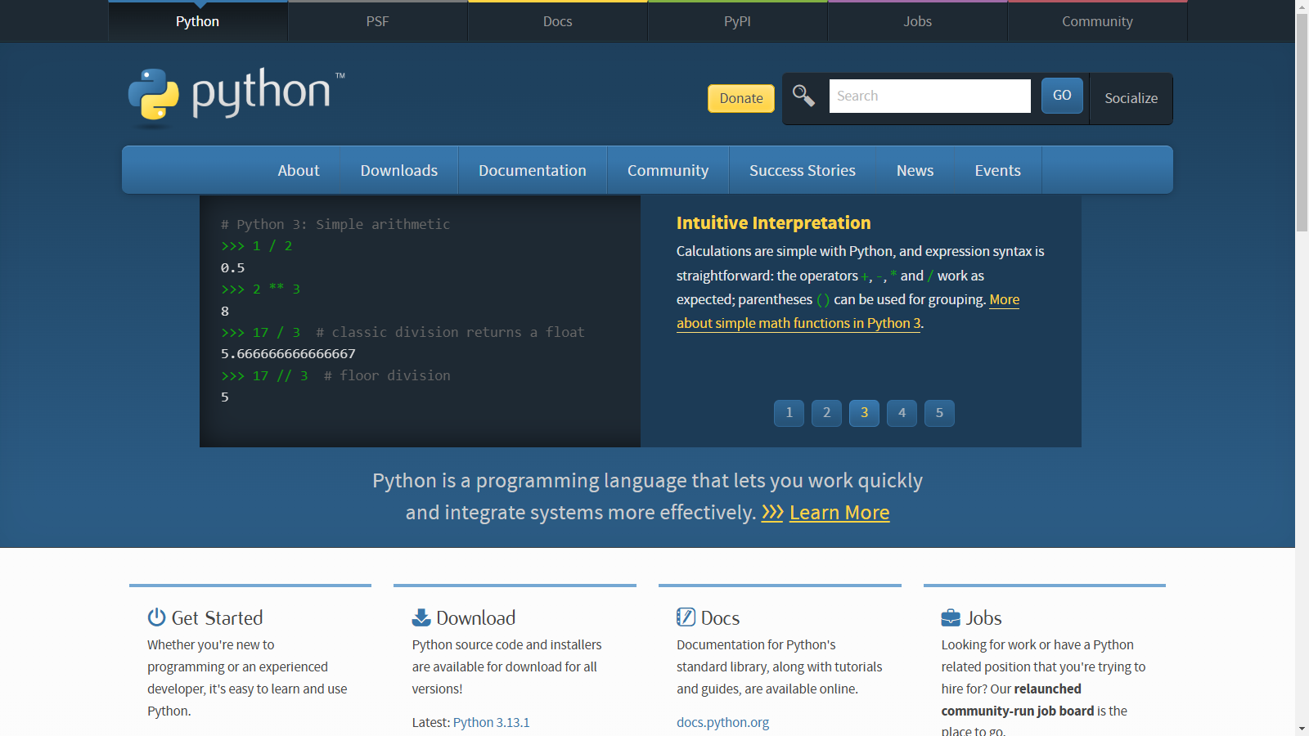

شکل 2- 1- صفحه‌ی اصلی وبگاه رسمی پایتون

در سیستم عامل ویندوز، این امکان وجود دارد که یکی از پردازنده‌های 64 بیتی یا 32 بیتی را روی سیستم خود نصب کنید. در صورتی که مطمئن نیستید چه نوع پردازنده‌ای رو سیستم شما نصب شده است، نصب پایتون 64 بیتی مطمئن‌تر خواهد بود. بعد از دانلود فایل نصبی پایتون، آن را طبق مراحل زیر نصب کنید.

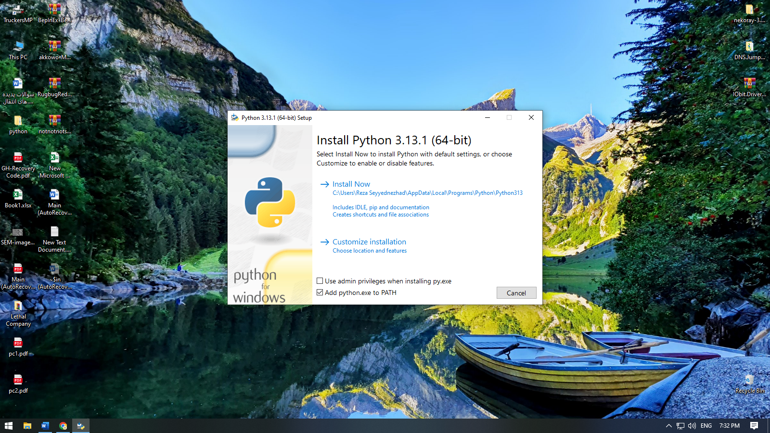

شکل 2- 2- صفحه‌ی اصلی فایل پایتون دانلود شده از وبگاه پایتون

برای نصب پایتون، طبق شکل 2-2، گزینه Install Now را انتخاب کنید.

**نکته:** ضروری است تیک گزینه Add python.exe to PATH مطابق با شکل 2-2 را فعال کنید.

**نکته**: هنگام فرایند نصب، بسته‌ها و سایر فایل‌های پیش‌فرض پایتون در سیستم نصب خواهند شد. هنگامی که نصب با موفقیت انجام شد، شکل 2-3 ظاهر می‌شود.

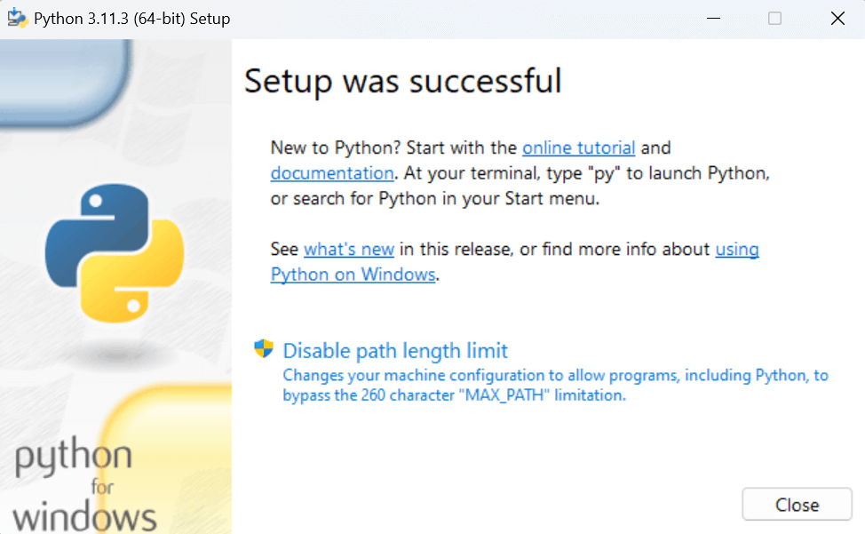

شکل 2- 3- صفحه‌ی مربوط به موفقیت آمیز بودن نصب پایتون

برای بررسی اینکه آیا پایتون در سیستم نصب شده است یا خیر، باید موارد زیر را انجام دهید.

1. ترمینال یا CMD را در ویندوز خودتان باز کنید.
2. سپس با زدن دستور زیر اطمینان حاصل کنید که پایتون نصب شده است.

python --version

**نکته:** اگر پایتون نصب شده باشد، ورژن نصبی پایتون نمایش داده خواهد شد.

**نکته**: اگر پایتون نصب نشده باشد پیغام زیر نمایش داده می‌شود و باید دوباره نصب شود:

“python' is not recognized as an internal or external command, operable program or batch file.”

2-5-2) نصب روی سیستم عامل مک

دو روش اصلی برای نصب پایتون در سیستم عامل مک وجود دارد:

1. نصب از وبگاه پایتون: این سریع‌ترین روش برای نصب پایتون است. سپس مراحل زیر را دنبال کنید:
   * به وبگاه پایتون به آدرس https://www.python.org/downloads/ بروید.
   * در بخش Downloads، نسخه مناسب پایتون را برای سیستم عامل مک خود را انتخاب و دانلود کنید. توجه داشته باشید که دو نسخه برای انتخاب وجود دارد، یکی برای پردازنده های Intel و دیگری برای پردازنده های Apple M1 و باید نسخه نصبی موردنظر را دانلود کرده و نصب کنید.
   * فایل نصبی دانلود شده را اجرا کنید و طبق دستورالعمل‌هایی که برای نصب روی ویندوز توضیح داده شد، عمل کنید.
   * برای اطمینان از نصب شدن پایتون دستور python3 --version در ترمینال وارد کنید. اگر پایتون نصب شده باشد؛ python به همراه نسخه نصب شده نمایش داده می‌شود.
2. نصب با Homebrew
   * Homebrew یک مدیر بسته محبوب برای سیستم عامل مک است که می‌تواند برای نصب آسان بسیاری از برنامه‌ها، از‌جمله پایتون، استفاده شود. اگر Homebrew را نصب ندارید، می‌توانید آن را با دستور زیر نصب کنید:

/bin/bash -c “$(curl -fsSL https://brew.sh/)”

* + پس از نصب Homebrew، می‌توانید پایتون را با دستور زیر نصب کنید. این دستور آخرین نسخه پایتون را نصب می‌کند:

brew install python

* + همچنین می‌توانید نسخه خاصی از پایتون را با استفاده از دستور زیر نصب کنید (برای مثال نسخه 3.10):

brew install python@3.10

* + **نکته**: اگر قبلا نسخه‌های قبلی پایتون را نصب کرده‌اید، می‌توانید با استفاده از دستور زیر آن را به روز کنید:

brew upgrade python

* + پس از نصب پایتون، می‌توانید با باز کردن برنامه Terminal و وارد کردن دستور زیر، نسخه پایتون نصب شده را بررسی کنید: python3 –version

3-5-2) معرفی نرم‌افزارهایی جهت کدنویسی پایتون

برای کدنویسی پایتون، می‌توانید از نرم‌افزارهای مختلف استفاده کنید.

1. ویرایشگرهای کد: نرم‌افزارهای ساده و کاربردی هستند که برای نوشتن و ویرایش کدها استفاده می‌شوند. برخی از ویرایشگرهای کد برای پایتون عبارتند از:
   * VS Code ویرایشگر کد منبع‌باز و محبوب است که از بسیاری از زبان‌های برنامه‌نویسی از جمله پایتون پشتیبانی می‌کند. این ویرایشگر دارای افزونه ها و ویژگی‌های بسیاری است که می‌تواند به شما در کدنویسی پایتون کمک کند.
   * سابلایم تکست[22] ویرایشگر کد دیگری است که از بسیاری از زبان‌های برنامه‌نویسی ازجمله پایتون پشتیبانی می‌کند. این ویرایشگر دارای رابط کاربری ساده است و می‌تواند با افزونه‌های مختلف کدنویسی را آسان‌تر سازد.
2. محیط‌های توسعه یکپارچه[23]: نرم‌افزارهای پیشرفته‌تری نسبت به ویرایشگرهای کد هستند و ویژگی‌های بیشتری برای کمک به شما در توسعه نرم‌افزارها را ارائه می‌دهند. برخی از این محیط‌ها برای پایتون عبارتند از:
   * پایچارم[24] توسط شرکت JetBrains توسعه یافته است. پایچارم دارای ویژگی‌های بسیاری است که می‌تواند در کدنویسی به شما کمک کند، مانند تکمیل کد، تجزیه و تحلیل کد، اشکال‌زدایی و بازنویسی.
   * اسپایدر[25] منبع‌باز است و دارای ویژگی‌های بسیاری است که می‌تواند به شما در کدنویسی علمی و محاسباتی با پایتون کمک کند، از جمله ابزارهای تجزیه و تحلیل داده.

**نکته**: انتخاب ویرایشگر کد مناسب برای شما به نیازهای شما بستگی دارد. اگر تازه‌کار هستید، VS Code گزینه‌ی خوبی برای شروع می‌باشد.

چند نکته اضافی برای استفاده از ویرایشگر کد برای اجرای کدهای پایتون:

* هنگامی که فایل پایتون خود را ذخیره می‌کنید، باید از پسوند .py استفاده کنید. به‌عنوان مثال، اگر فایلی که کدهای شما در آن قرار دارد، app نامگذاری کردید، باید آن را به صورت app.py ذخیره کنید.
* بعد از این‌که کد خود را نوشتید و فایلتان را ذخیره کردید، ترمینال یا CMD را باز کرده و به محلی که کد خودتان را ذخیره کردید، رفته و برای اجرای کد خود از دستور زیر در ترمینال استفاده کنید. به عنوان مثال، برای اجرای فایل app.py، از دستور زیر در CMD استفاده کنید.

python3 app.py

* اگر از VS Code استفاده کنید نیاز نیست که از ترمینال یا CMD برای اجرای فایل پایتون استفاده کنید. با استفاده از ترمینال خود VS Code، می‎‌توانید کدهای پایتون را اجرا کنید. در این کتاب از ویرایشگر VS Codeجهت اجرای کدهای پایتون استفاده می‌شود.

برای دانلود VS Code، ابتدا از وبگاه https://code.visualstudio.com/download فایل موردنیاز را طبق سیستم‌عاملی که دارید دانلود کرده و آن را نصب ‌کنید.

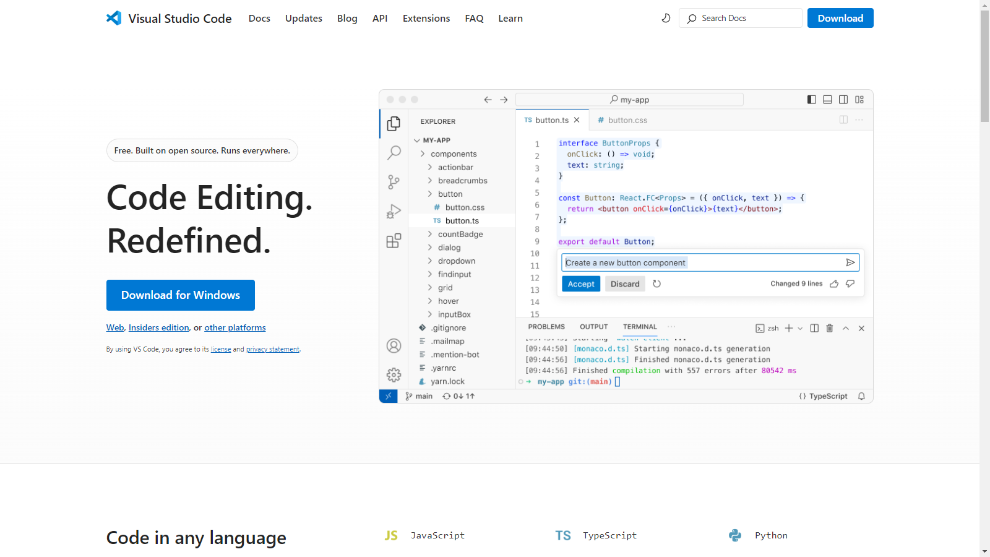

شکل 2- 4- صفحه‌ی اصلی وبگاه رسمی VS Code

**نکته**:فرایند نصب آسان و همانند نصب پایتون می‌باشد. هنگام نصب VS Code تیک گزینه Add to PATH را فعال کنید.

6-2) آشنایی با محیط VS Code و نصب افزونه‌های پایتون

هنگامی که نرم‌افزار VS Code را باز می‌کنید با محیطی نظیر شکل 2-5 روبه‌رو می‌شوید که می‌توانید کدهای خود را در آنجا نوشته، ذخیره و اجرا کنید.

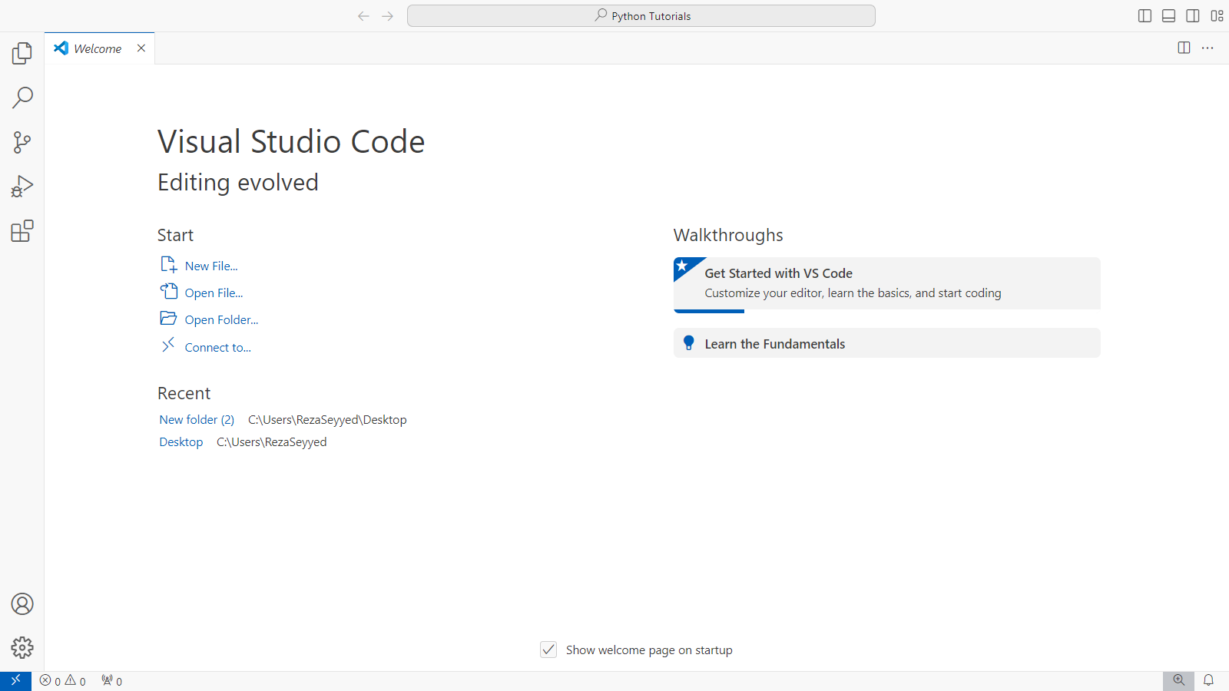

شکل 2- 5- محیط کلی از نرم‌افزار VS Code

در نوار سمت چپ چندین آیکون وجود دارد که هر کدام مربوط به بخش خاصی از محیط نرم‌افزار مربوط می‌شود.

همانطور که در شکل 2-6 مشاهده می‌کنید، آیکون اول مربوط به قسمت Explorer می‌باشد که در این قسمت، فولدرها و فایل‌ها قرار می‌گیرند.

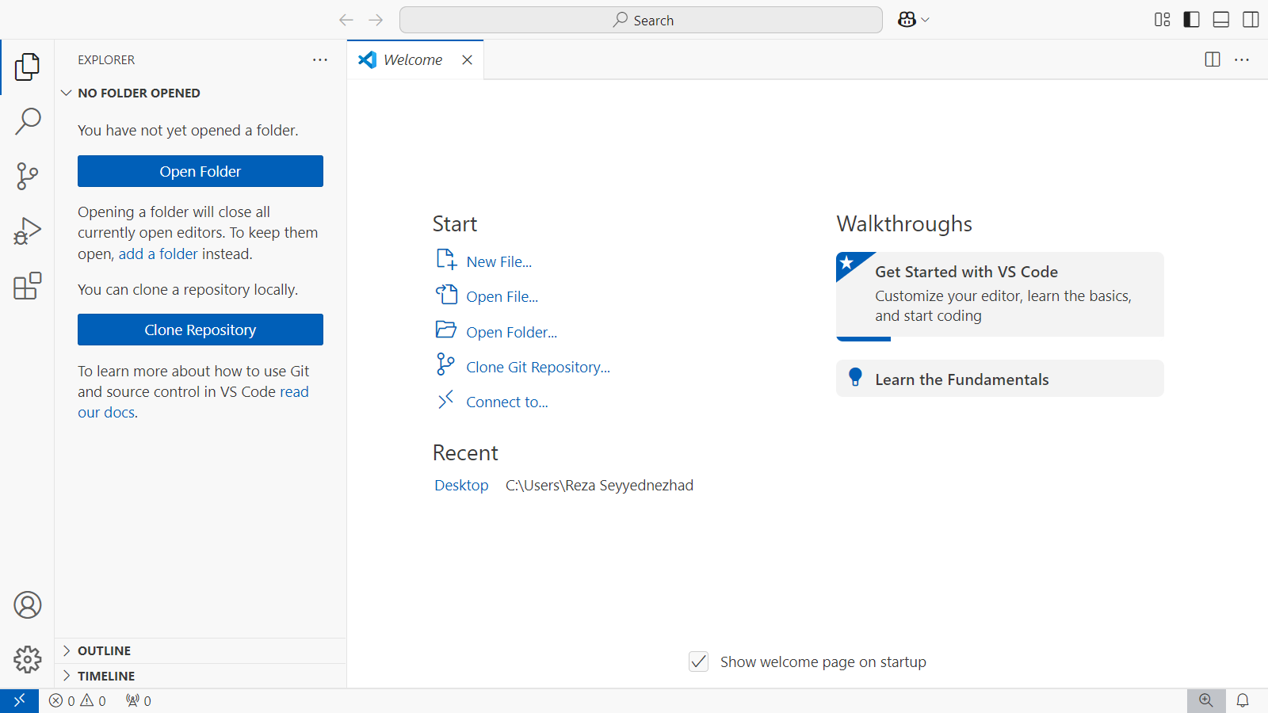

شکل 2- 6- آیکون مربوط به قسمت Explorer در نرم‌افزار VS Code

در شکل 2-7، آیکون دوم مربوط به جست‌جوی فایل مورد نظر می‌باشد. اگر تعداد فایل‌هایی که در Explorer ایجاد کردید زیاد باشد، از قسمت Search می‌توانید، فایل مورد نظرتان را جست‌جو کنید.

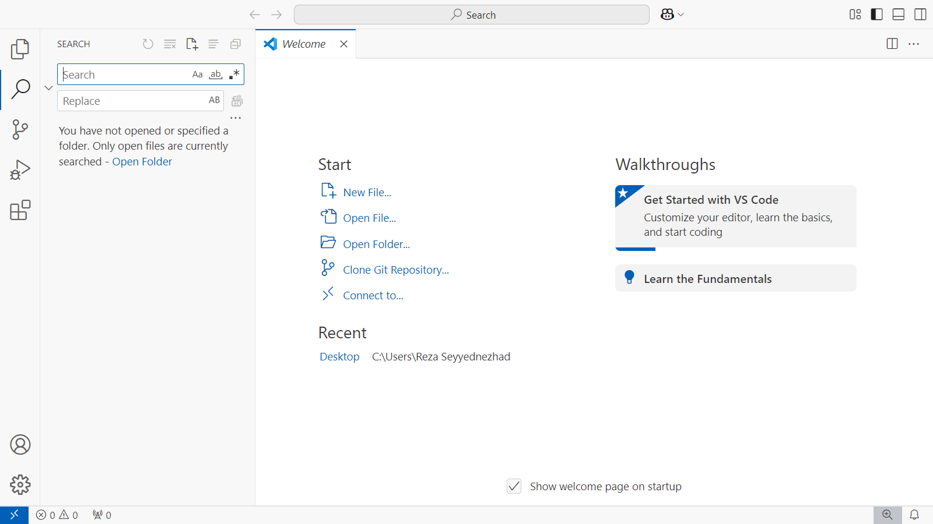

شکل 2- 7- آیکون مربوط به قسمت Search در نرم‌افزار VS Code

آیکون سوم مربوط به فرایندهای Git و سیستم‌ کنترل نسخه می‌باشد که جزء سرفصل‌های این کتاب نمی‌باشد.

آیکون چهارم مربوط به اجرا و دیباگینگ کدها می‌باشد که در آینده درمورد همین قسمت توضیحات بیشتر ارائه خواهد شد.

آیکون پنجم طبق شکل 2-8، مربوط به افزونه‌ها می‌باشد. معمولا برای کدزنی آسان و سریع و هم‌چنین برخی تغییرات محیط VS Code از این قسمت استفاده می‌کنند و افزونه‌های مورد نظر را نصب می‌کنند.

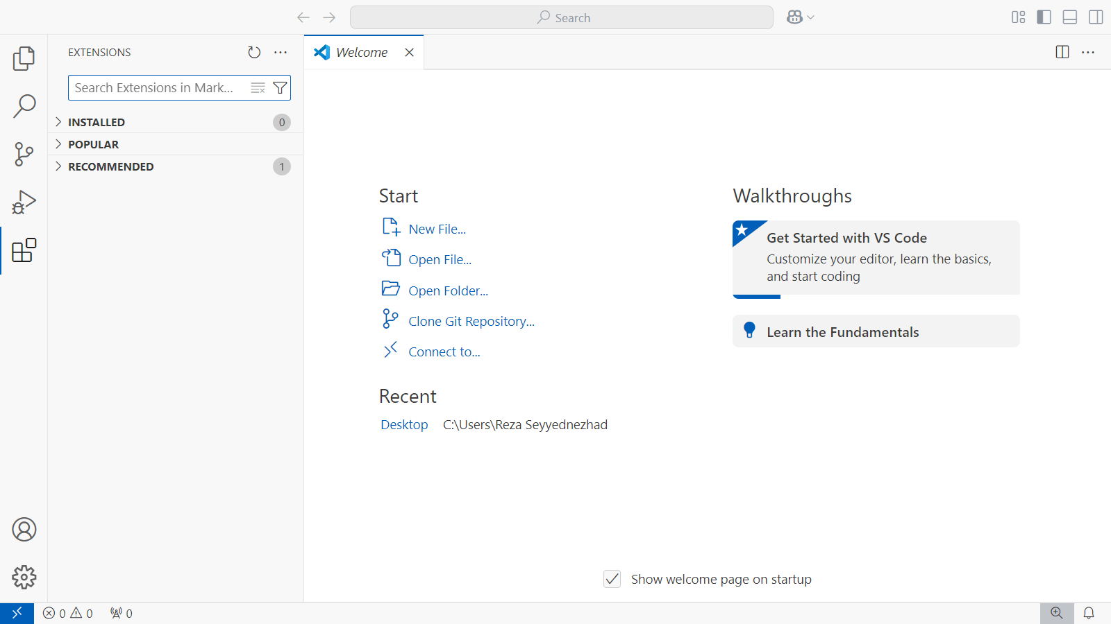

شکل 2- 8- آیکون مربوط به قسمت Extensions در نرم‌افزار VS Code

**نکته**: قبل از اجرای برنامه‌های پایتون، از قسمت افزونه‌ها در نرم‌افزار VS Code، چند افزونه را در VS Code نصب کنید. این افزونه‌ها برای کدزنی سریع و آسان و هم‌چنین اجرای کدهای پایتون نیاز و ضروری است.

* Python

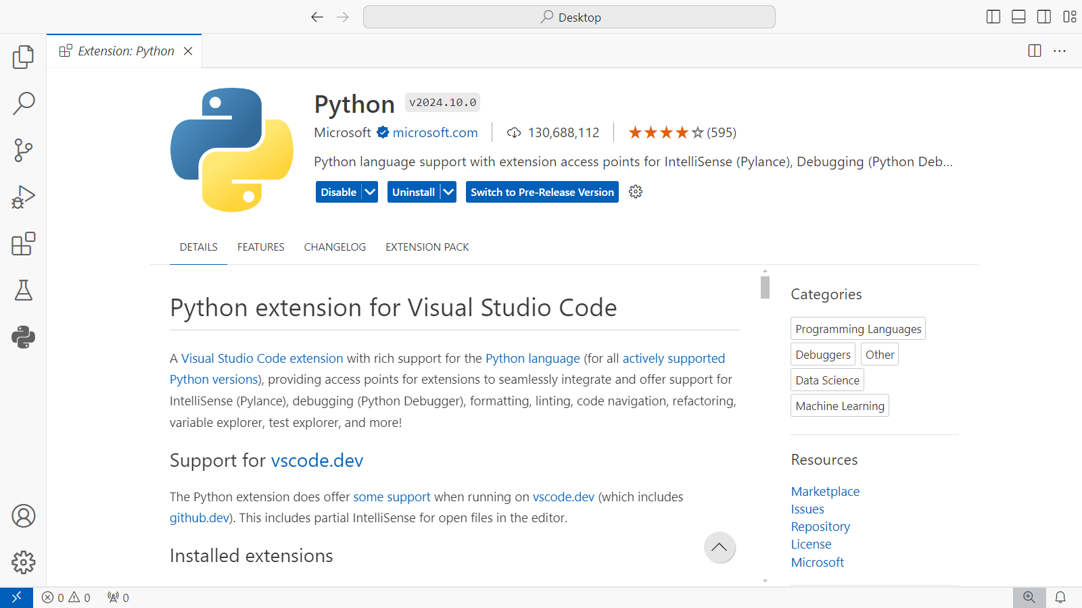

شکل 2- 9- نصب افزونه Python از قسمت Extension در VS Code

* Pylance

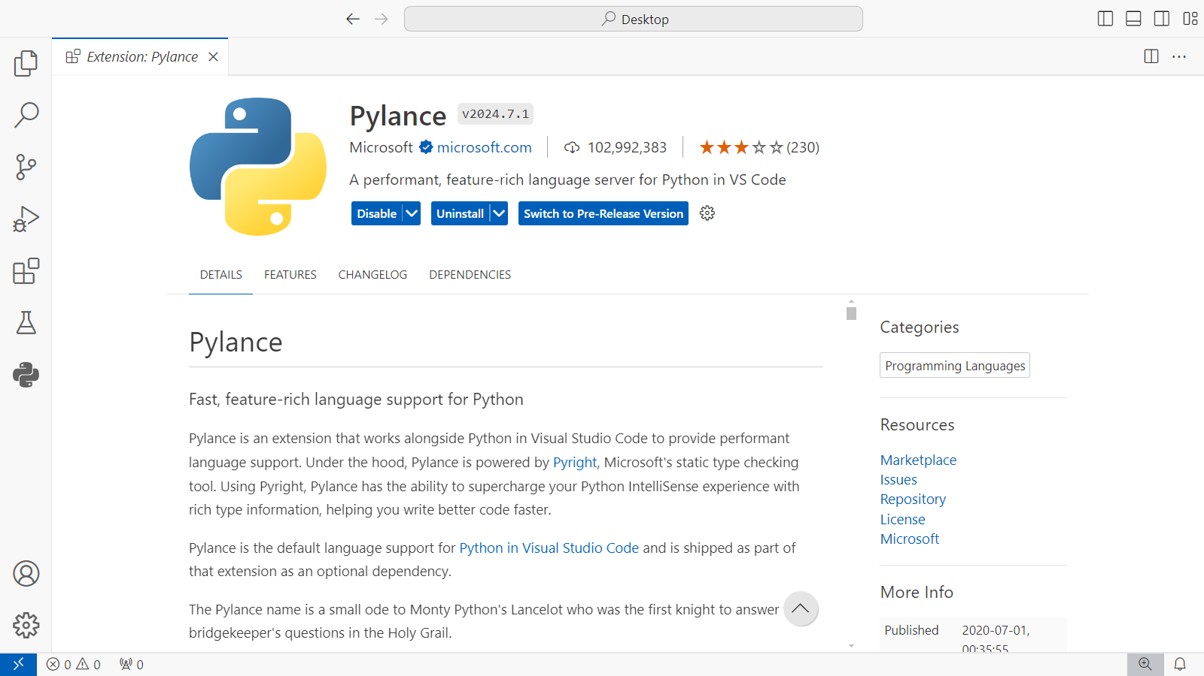

شکل 2- 10- نصب افزونه Pylance از قسمت Extension در VS Code

* Python Indent

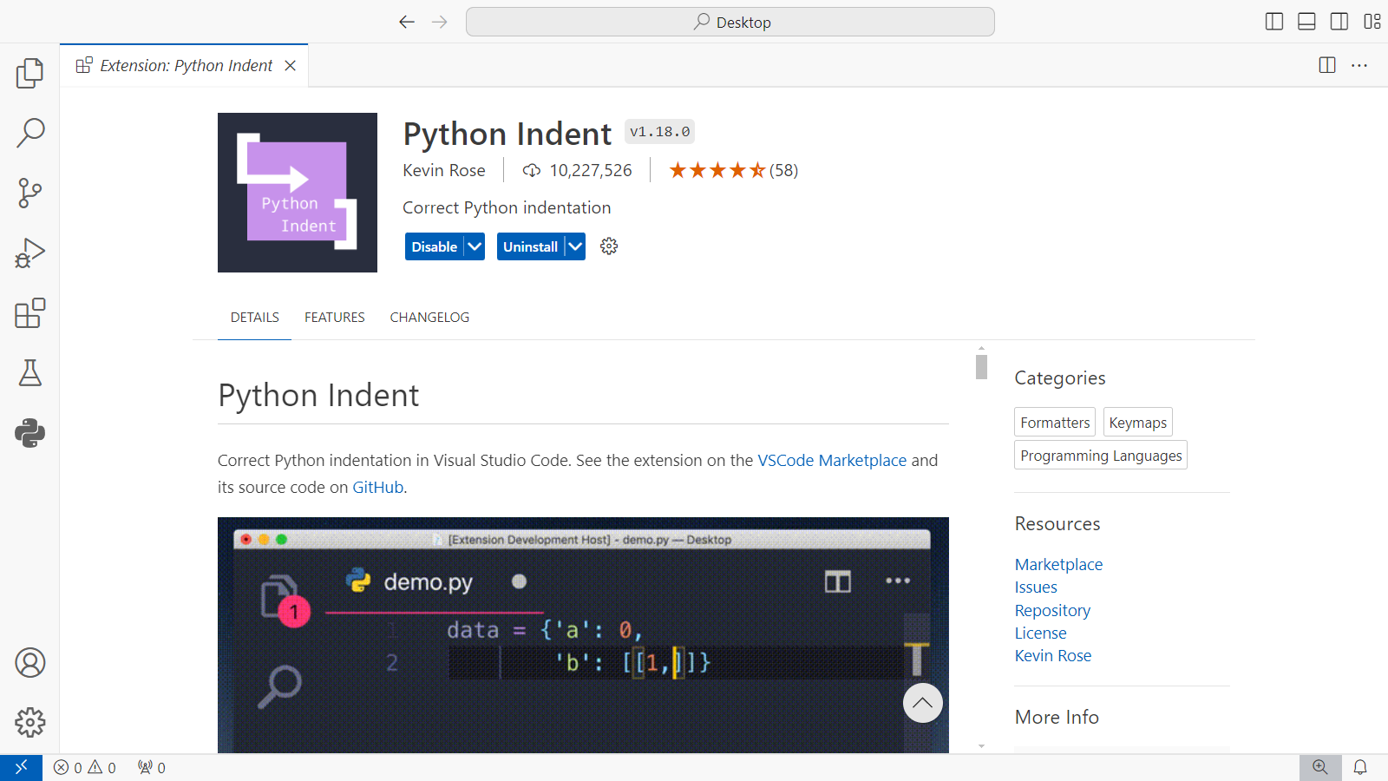

شکل 2- 11- نصب افزونه Python Indent از قسمت Extension در VS Code

7-2) اجرای کدهای پایتون با VS Code

برای این‌که بتوانید کدهای پایتون را در یک فایلی بنویسید و آن فایل را در یک فولدری ذخیره کنید، ابتدا باید در یک درایوی یک پوشه ایجاد کرده و پوشه نام‌گذاری کنید (نام پوشه باید انگلیسی باشد). سپس روی آن پوشه راست کلیک کرده و در نواربار ظاهر شده گزینه Open With Code(آیکون vs code) انتخاب کرده و منتظر باز شده VS Codeبمانید. سپس طبق شکل 2-12 از نوار سمت چپ VS Code، روی دکمه «New File» کلیک کنید تا یک فایل جدید ایجاد شود.

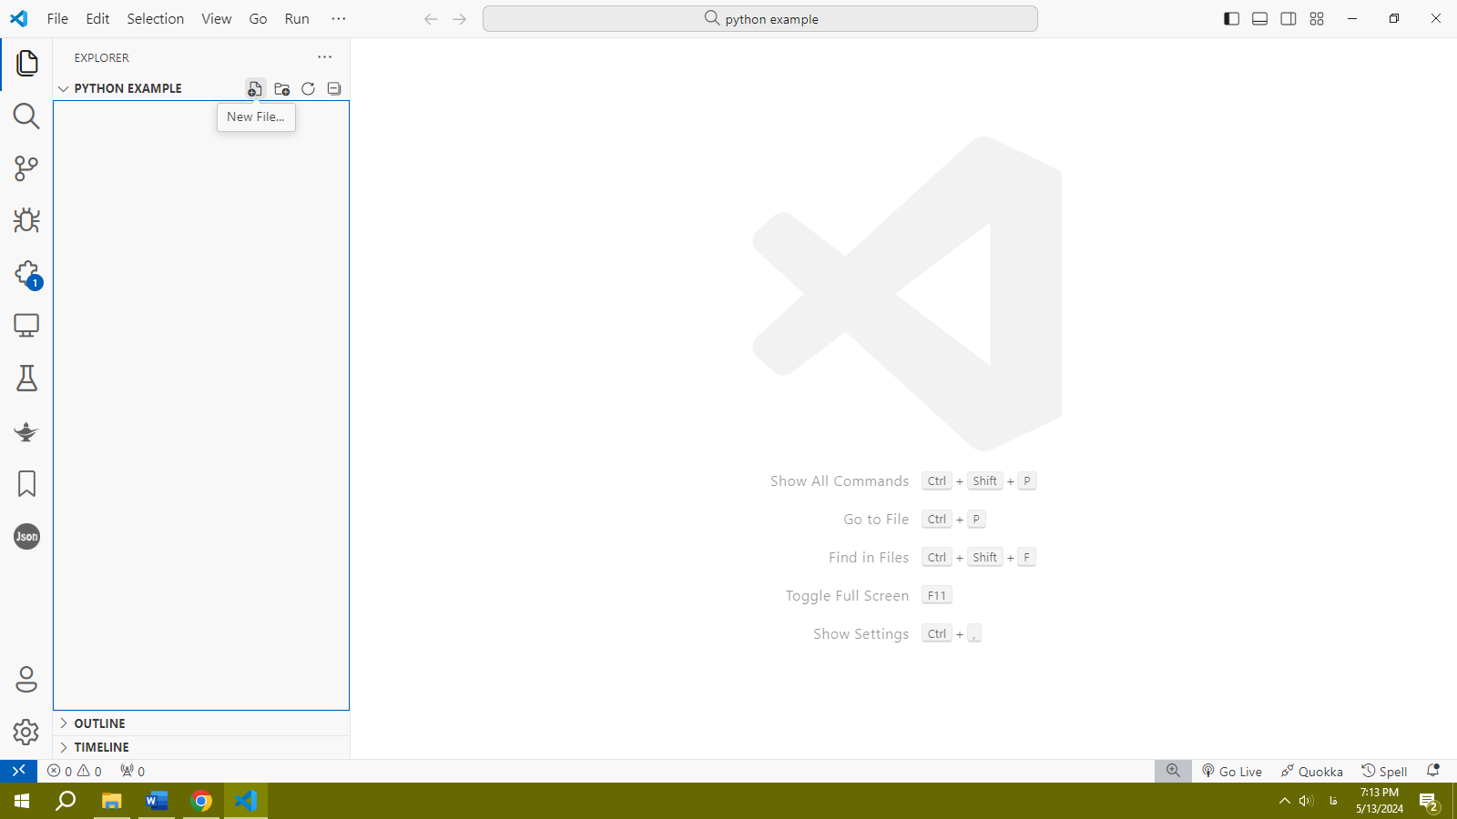

شکل 2- 12- نحوه‌ی ایجاد فایل در VS Code

برای فایل ایجاد شده یک نام دلخواه نوشته و با پسوند .py آن را ذخیره کنید (برای مثال myApp.py).

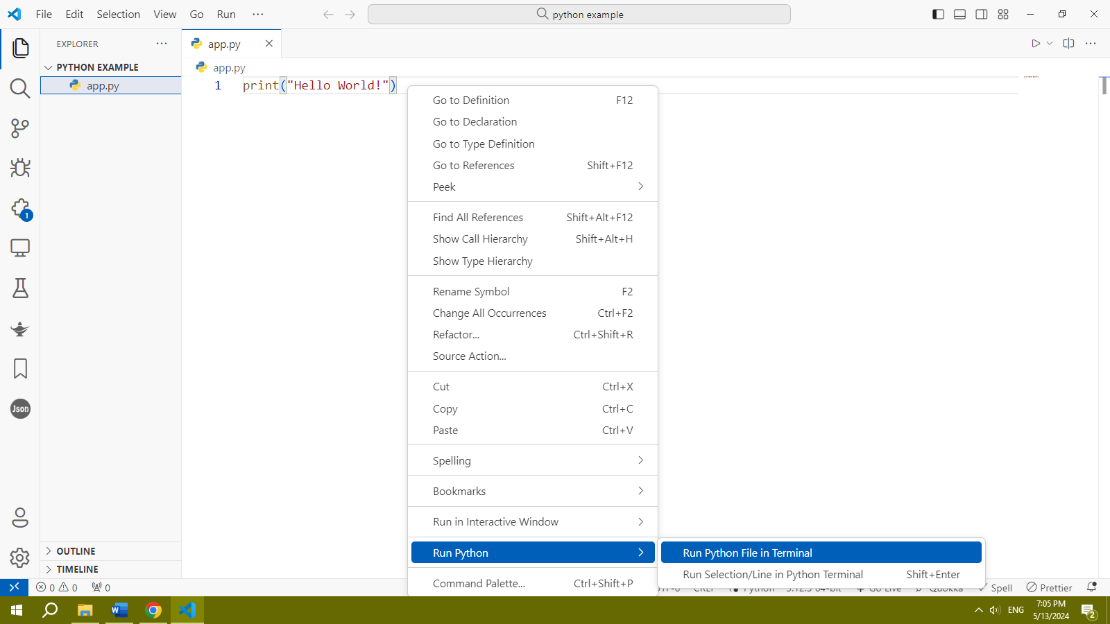

شکل 2- 13- فایل پایتونی ایجاد شده در VS Code

بعد از اینکه فایل پایتون همانند شکل 2-13 ایجاد شد، زمان نوشتن اولین برنامه فرا رسیده است.

برنامه Hello World یک برنامه ساده است که عبارت "Hello, World!" را به چاپ می رساند. برای انجام این‌کار باید از دستور print طبق شکل 2-14 استفاده کنید.

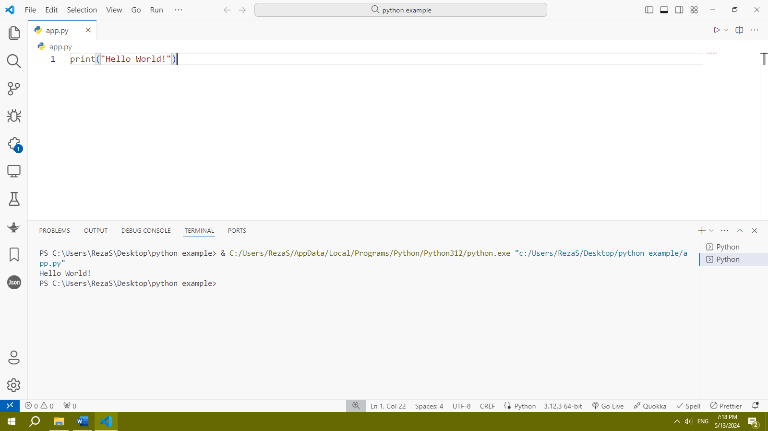

شکل 2- 14- نوشتن برنامه چاپ "Hello World!" در VS Code

توضیحات شکل 2-14:

* دستور print برای چاپ متن در کنسول استفاده می‌شود.
* عبارت Hello World! متنی است که چاپ می شود.

بعد از نوشتن دستور، فایل را بصورت دستی ذخیره کرده و یا با کلید Ctrl + S فایل خود را ذخیره کنید.

سپس در محیط VS Code فایل خود را به صورت زیر اجرا کنید:

روشی ساده برای اجرای کدهای پایتون با VS Code، استفاده از گزینه Run Python می‌باشد. با راست کلیک کردن روی کدها، نوار ابزاری ظاهر می‌شود. از قسمت Run Python روی گزینه Run Python File in Terminal کلیک کنید.



شکل 2- 15- نحوه‌ی خروجی گرفتن از کد در ترمینال VS Code

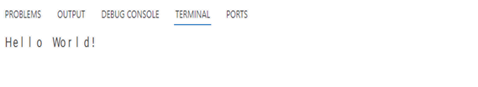

شکل 2- 16- خروجی برنامه چاپ "Hello World!" در ترمینال VS Code

طبق شکل 2-16 مشاهده می‌کنید که در قسمت ترمینال VS Code، کد اجرا شده و "Hello World!" چاپ می‌شود.

**فصل سوم**

**آشنایی مقدماتی با ساختار زبان برنامه‌نویسی پایتون**

3) آشنایی با مقدمات و ساختار زبان برنامه‌نویسی پایتون

تا به اینجا درباره کاربردها، ویژگی‌ها، اهمیت یادگیری زبان پایتون، نصب و اجرای کدهای پایتون در VS Code مورد بحث قرار گرفت. در این فصل به ساختار پایتون از جمله نحوه کامنت‌گذاری، آشنایی بیشتر با تابع چاپ، عمل‌گرها و اولویت آن‌ها در پایتون و... پرداخته خواهد شد.

1-3) نحوه کامنت‌گذاری در پایتون

هنگام نوشتن کد با زبان برنامه‌نویسی پایتون، باید به گونه‌ای کدنویسی کرد که دیگران آن کد را درک کنند. اختصاص دادن نام‌های واضح به متغیرها، تعریف توابع کوتاه و سازماندهی کدها همگی راه‌های بسیار عالی برای خوانایی کدها می‌باشد. روش دیگری برای افزایش خوانایی کدها، نوشتن کامنت یا کامنت‌گذاری[26] در پایتون است.

وقتی یک کد را کامنت کنید، هنگام اجرا کردن آن کد دیگر اجرا نمی‌شود و پایتون آن کد را به‌عنوان کامنت در نظر گرفته و در تریمنال نمایش داده نمی‌شود.

دو نوع کامنت‌گذاری در زبان برنامه‌نویسی پایتون وجود دارد:

* کامنت‌گذاری تک‌خطی[27]
* کامنت‌گذاری چندخطی[28]

معمولا برای برای کامنت‌گذاری تک خطی از علامت هشتگ(#) استفاده می‌شود و برای کامنت‌گذاری چند خطی از علامت """ """ استفاده می‌شود. زبان برنامه‌نویسی پایتون هر چیزی که بعد از نماد هشتگ بیاید را تا آخر خط نادیده می‌گیرد.

**نکته**:اگر قبل هشتگ کد نوشته شود، پایتون آن کد را اجرا خواهد کرد.

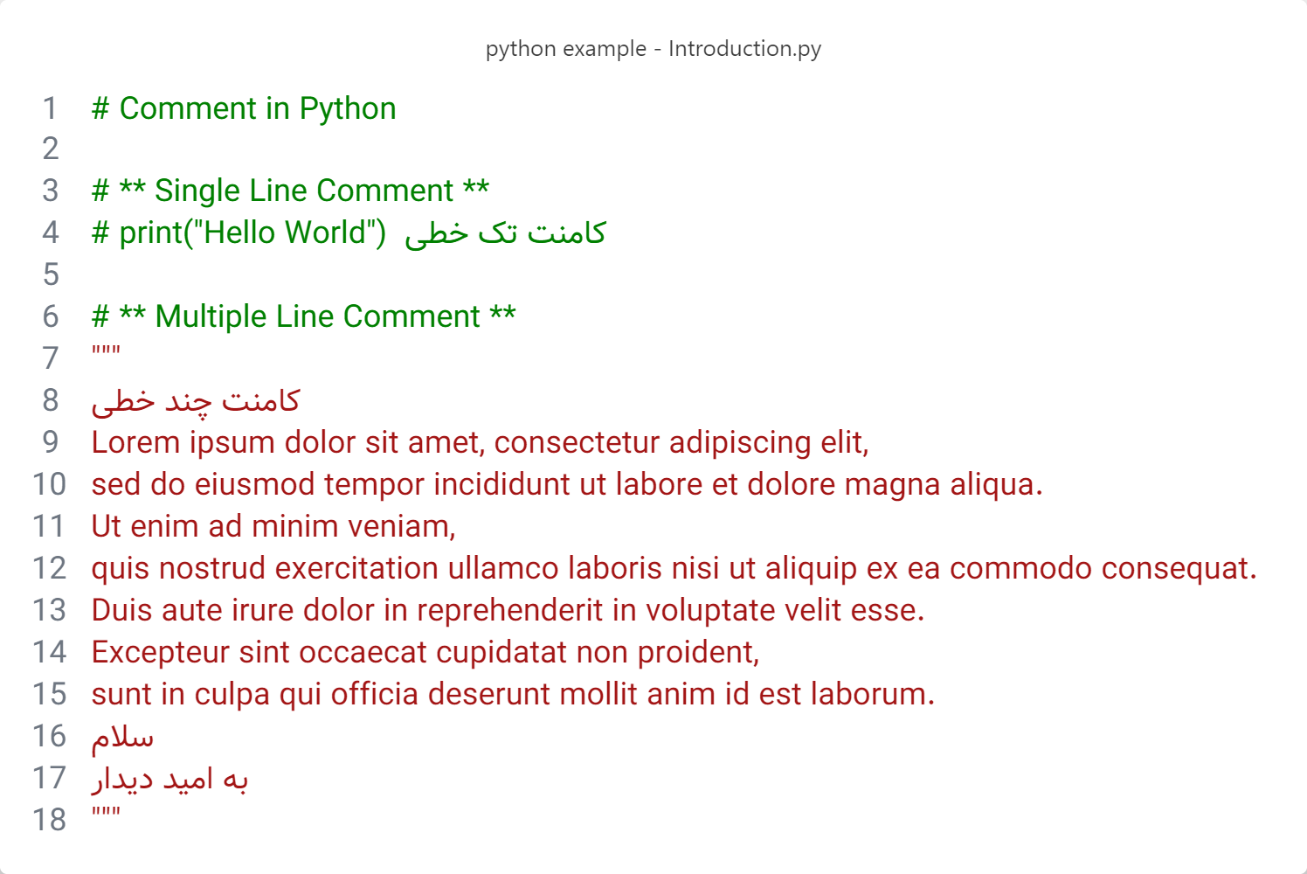

شکل 3- 1- نحوه کامنت‌گذاری تک‌خطی و چندخطی در پایتون

مزایای کامنت‌گذاری:

* افزایش خوانایی کد
* جلوگیری از اجرا در هنگام تست کد
* قابل درک بودن کد برای برنامه‌نویسان دیگر
* داشتن کد تمیز

2-3) آشنایی تابع چاپ (print)

دستور print در پایتون برای چاپ مقادیر، پیام‌ها، نتایج محاسباتی و اطلاعاتی که کاربر خواسته، در ترمینال استفاده می‌شود.

تابع print پارامتر‌های مختلفی دارد که هر کدام مقادیر مشخصی می‌گیرند. مهم‌ترین پارامترها در جدول 3-1 آمده است.

جدول 3- 1- پارامترهای مربوط به تابع print

|  |  |
| --- | --- |
| پارامتر | توضیحات |
| Object(s) | هر چیزی که می‌خواهید در خروجی چاپ کنید (رشته‌ها، اعداد، ...). |
| sep=”separator” | این پارامتر اختیاری است و نبود آن هیچ مشکلی ایجاد نخواهد کرد.  اگر بیش از یک خروجی داشته باشد، باتوجه به مقداری که به این پارامتر داده می‌شود، این خروجی‌ها را جداسازی می‌کند. مقدار پیش‌فرض: ""  توجه داشته باشید که مقداری که می‌خواهید بدهید باید داخل تک کوتیشن (' ') یا دابل کوتیشن (" ") باشد. |
| end=”end” | این پارامتر اختیاری است و نبود آن هیچ مشکلی ایجاد نخواهد کرد.  مقدار این پارامتر، همانی است که در آخر خروجی چاپ می‌شود.  مقدار پیش‌فرض این آرگومان، کاراکتر خط جدید(\n) است.  توجه داشته باشید که مقداری که می‌خواهید بدهید باید داخل تک کوتیشن (' ') یا دابل کوتیشن (" ") باشد. |

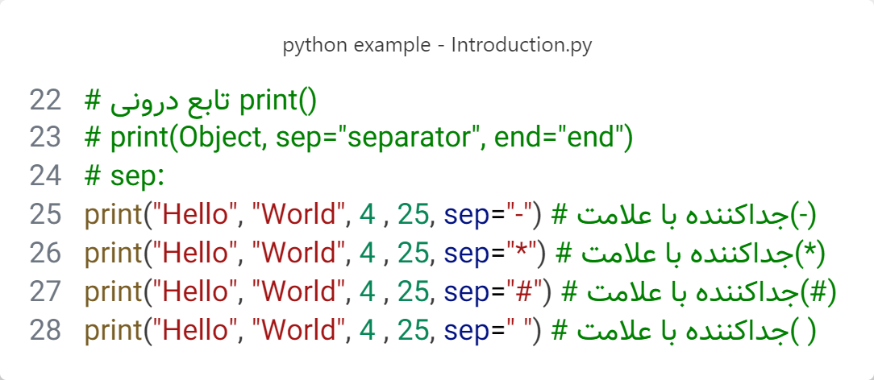

شکل 3- 2- مثالی از پارامتر sep در تابع print

خروجی شکل 3-2:

Hello-World-4-25

Hello*World*4*25

Hello#World#4#25

Hello World 4 25

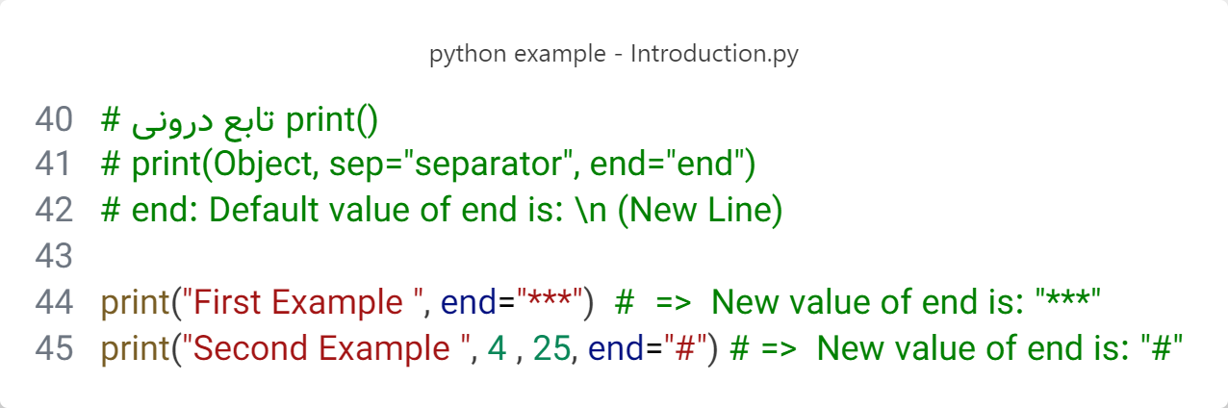

شکل 3- 3- مثالی از پارامتر end در تابع print

خروجی شکل 3-3:

First Example ***Second Example  4 25#

3-3) آشنایی با f-string در پایتون

f-stringsیا Formatted String Literals، یکی از روش‌های قدرتمند و ساده برای قالب‌بندی رشته‌ها در پایتون است. این ویژگی در نسخه Python 3.6 معرفی شد و با استفاده از آن می‌توان مقادیر متغیرها یا خروجی عبارات را مستقیماً در داخل یک رشته قرار داد.

1-3-3) نحوه تعریف f-strings

برای استفاده از f-strings

1. رشته مورد نظر را با پیشوند f یا Fتعریف کنید.
2. مقادیر متغیرها یا عبارات را داخل {} قرار دهید.

2-3-3) ویژگی‌های کلیدی f-strings

1. جای‌گذاری متغیرها: به‌سادگی می‌توانید مقادیر متغیرها را در رشته قرار دهید.

value = 42

print(f"The value is {value}.")

2. عبارات درون f-strings: هر عبارت پایتونی را می‌توان مستقیماً درون {} استفاده کرد.

a, b = 5, 3

print(f"The sum of {a} and {b} is {a + b}.")

3. قالب‌بندی مقادیر عددی: می‌توانید مقادیر عددی را قالب‌بندی کنید.

pi = 3.14159

print(f"Pi to 3 decimal places: {pi:.3f}.")

4. نمایش مقادیر خام: اگر می‌خواهید دقیقاً مقدار داخل **{ }** را ببینید، از**=!r** استفاده کنید:

data = "example"

print(f"Raw representation: {data!r}.")

5. استفاده از توابع درون f-strings: می‌توانید مستقیماً توابع را فراخوانی کنید:

name = "world"

print(f"Hello, {name.upper()}!")

3-3-3) مزایای f-strings

1. f-strings از روش‌های قدیمی‌تر قالب‌بندی (مانند % یا .format()) سریع‌تر هستند.
2. خوانایی و نوشتن کد را آسان‌تر می‌کنند.
3. از قابلیت‌های قدرتمندی مانند جایگذاری متغیر، عبارات و حتی قالب‌بندی اعداد به صورت دلخواه پشتیبانی می‌کنند.
4. با انواع مختلف داده‌ها، از جمله رشته‌ها، اعداد، فهرست‌ها و دیکشنری‌ها می‌توان کار کرد.
5. f-string ها معمولاً کد را کوتاه‌تر و فشرده‌تر می‌کنند.
6. کاهش تعداد خطاها

**نکات:**

* نیاز به نسخه Python 3.6 یا جدیدتر: در نسخه‌های قدیمی‌تر پایتون، f-strings پشتیبانی نمی‌شوند.
* استفاده از f یا F: پیشوند رشته می‌تواند کوچک یا بزرگ باشد.
* خواندن و نگهداری راحت‌تر کد: به دلیل ادغام مستقیم متغیرها در متن، کد واضح‌تر است.

4-3-3) مثال مربوط به f-string در تابع print

در ادامه به شکل از f-string توجه کنید.

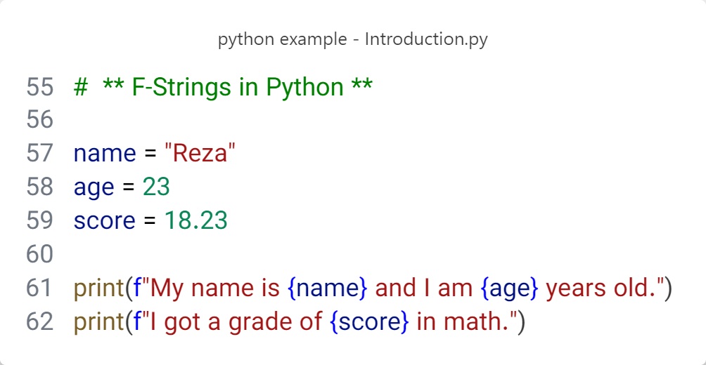

شکل 3- 4- مثالی از f-string در تابع print

خروجی شکل 3-4:

My name is Reza and I am 23 years old.

I got a grade of 18.23 in math.

4-3) انواع عمل‌گرها در پایتون

عمل‌گرها[29] برای انجام عملیات روی متغیرها و داد‌ه‌ها استفاده می‌شوند. عمل‌گر نمادی است که بر اساس یک تعریف، عملیات خاصی را بین دو عمل‌وند(متغیر یا داده) انجام می‌دهد. عمل‌گرها انواع مختلفی دارند که در ادامه به هرکدام از آن‌ها پرداخته خواهد شد.

انواع عمل‌گرها:

* عمل‌گرهای ریاضی(حسابی)[30]
* عمل‌گرهای مقایسه‌ای[31]
* عمل‌گرهای تخصیص(انتسابی)[32]
* عمل‌گرهای منطقی[33]

1-4-3) عمل‌گرهای ریاضی

عملگرهای ریاضی در پایتون برای انجام محاسبات مختلف بر روی اعداد استفاده می‌شوند. این عملگرها به شما امکان می‌دهند عملیات جمع، تفریق، ضرب، تقسیم، توان و ... را بر روی اعداد صحیح و اعشاری انجام دهید. در ادامه به انواع عمل‌گرهای ریاضی در جدول 3-2 اشاره خواهد شد.

جدول 3- 2- عمل‌گرهای ریاضی در پایتون به همراه مثال

|  |  |  |
| --- | --- | --- |
| نوع عمل‌گر | توضیحات | مثال |
| جمع (+) | برای جمع کردن دو یا چند عدد استفاده می‌شود. | Result = 20 + 75  print(result)  # Output: 95 |
| تفریق (-) | برای کم کردن یک عدد از عدد دیگر استفاده می‌شود | result = 15 – 8  print(result)  # Output: 7 |
| ضرب (*) | برای ضرب کردن دو یا چند عدد استفاده می‌شود. | Result = 5 * 20  print(result)  # Output: 100 |
| تقسیم (/) | برای تقسیم کردن یک عدد بر عدد دیگر استفاده می‌شود. | Result = 50 / 2  print(result)  # Output: 25 |
| تقسیم صحیح (//) | برای تقسیم کردن دو عدد و نادیده گرفتن باقی‌مانده استفاده می‌شود(خارج قسمت تقسیم). | Result = 17 // 4  print(result)  # Output: 4 |
| توان (**) | به توان رساندن یک عدد | result = 2 ** 3  print(result)  # Output: 8 |
| باقی‌مانده (%) | برای بدست آوردن باقی‌مانده تقسیم دو عدد استفاده می‌شود. | Result = 17 % 4  print(result)  # Output: 1 |

2-4-3) عمل‌گرهای مقایسه‌ای

عملگرهای مقایسه‌ای در پایتون برای مقایسه دو مقدار و تعیین این‌که آیا آن‌ها با یکدیگر برابر، بزرگ‌تر یا کوچک‌تر هستند، استفاده می‌شوند. معمولا خروجی این نوع عمل‌گرها به صورت بولین (درست یا نادرست) می‌باشد. این عملگرها در عبارات شرطی و ساختارهای کنترلی مانند if و while کاربرد دارند. در ادامه به انواع عمل‌گرهای مقایسه‌ای در جدول 3-3 اشاره خواهد شد.

جدول 3- 3- انواع عمل‌گرهای مقایسه‌ای در پایتون به همراه مثال

|  |  |  |
| --- | --- | --- |
| نوع عمل‌گر | توضیحات | مثال |
| مساوی  (==) | برای بررسی اینکه آیا دو مقدار با یکدیگر برابر هستند یا خیر، استفاده می‌شود. | x = 10  y = 15  result = x == y  print(result)  # Output: False |
| غیرمساوی  (!=) | برای بررسی اینکه آیا دو مقدار با یکدیگر برابر نیستند یا خیر، استفاده می‌شود. | x = 45  y = 40  result = x != y  print(result)  # Output: True |
| بزرگتر از  (<) | برای بررسی اینکه آیا یک مقدار از مقدار دیگر بزرگتر است یا خیر، استفاده می‌شود. | x = 20  y = 10  result = x > y  print(result)  # Output: True |
| کوچکتر از  (>) | برای بررسی اینکه آیا یک مقدار از مقدار دیگر کوچکتر است یا خیر، استفاده می‌شود. | x = 45  y = 2  result = x < y  print(result)  # Output: False |
| بزرگتر یا مساوی  (=<) | برای بررسی اینکه آیا یک مقدار از مقدار دیگر بزرگتر است یا با آن برابر است، استفاده می‌شود. | x = 56  y = 79  result = x >= y  print(result)  # Output: False |
| کوچکتر یا مساوی  (=>) | برای بررسی اینکه آیا یک مقدار از مقدار دیگر کوچکتر است یا با آن برابر است، استفاده می‌شود. | x = 9  y = 79  result = x <= y  print(result)  # Output: True |

3-4-3) عمل‌گرهای تخصیص

عملگرهای تخصیص در پایتون برای انتساب مقادیر به متغیرها استفاده می‌شوند. این عملگرها نقش اساسی در برنامه‌نویسی پایتون دارند و برای ذخیره داده‌ها در متغیرها و استفاده از آن‌ها در محاسبات و عملیات مختلف کاربرد دارند. برای درک بهتر، در جدول 3-4 به عمل‌گرهای تخصیص اشاره شده است.

جدول 3- 4- انواع عمل‌گرهای تخصیص در پایتون به همراه مثال

|  |  |  |
| --- | --- | --- |
| نوع عمل‌گر | توضیحات مثال | مثال |
| عملگر تخصیص ساده (=) | مقدارage برابر 25 می‌باشد و همین مقدار را در خروجی چاپ کرده است. | age = 25  print(age)  # Output: 25 |
| عملگر تخصیص با جمع (=+) | در خط اول مقدارage برابر 25 می‌باشد، در خط دوم مقدار age را با 5 جمع کرده و در خود متغیر age قرار داده و در خط سوم age را چاپ کرده است و خروجی برابر 30 شده است. | age = 25  age += 5  print(age)  # Output: 30 |
| عملگر تخصیص با ضرب (=*) | در خط اول مقدارage برابر 25 می‌باشد، در خط دوم مقدار age را با 5 تفریق کرده و در متغیر age قرار داده و در خط سوم age را چاپ کرده است و خروجی برابر 20 شده است. | age = 25  age -= 5  print(age)  # Output: 20 |
| عملگر تخصیص با تقسیم (=/) | در خط اول مقدارage برابر 25 می‌باشد، در خط دوم مقدار age را به 5 تقسیم کرده و در متغیر age قرار داده و در خط سوم age را چاپ کرده است و خروجی برابر 5 شده است. | age = 25  age /= 5  print(age)  # Output: 5 |
| عملگر تخصیص با باقی‌مانده (=%) | در خط اول مقدارage برابر 25 می‌باشد، در خط دوم باقی‌مانده تقسیم age بر 5 در متغیر age قرار داده و در خط سوم age را چاپ کرده است و خروجی برابر 0 شده است. چون باقیمانده 5/25 برابر صفر است. | age = 25  age %= 5  print(age)  # Output: 0 |
| عملگر تخصیص با توان (=**) | در خط اول مقدارage برابر 5 می‌باشد، در خط دوم مقدار age را به توان 3 رسانده و حاصل را در age قرارداده و در خط سوم age را چاپ کرده است و خروجی برابر 125 شده است. | age = 5  age **= 3  print(age)  # Output: 125 |
| عملگر تخصیص با تقسیم صحیح (=//) | در خط اول مقدارage برابر 4 می‌باشد، در خط دوم خارج قسمت تقسیم age بر 3 در متغیر age قرار داده و در خط سوم age را چاپ کرده است و خروجی برابر 8 شده است. | age = 4  age //= 3  print(age)  # Output: 8 |

4-4-3) عمل‌گرهای منطقی

عمل‌گرهای منطقی در پایتون برای ترکیب عبارات شرطی و ایجاد عبارات پیچیده‌تر استفاده می‌شوند. این عملگرها به شما امکان می‌دهند تا شرایط مختلف را در برنامه خود بررسی کنید و براساس آن‌ها اقدامات لازم را انجام دهید. در ادامه به بررسی انواع مختلف از عمل‌گرهای منطقی در جدول 3-5 اشاره می‌شود.

جدول 3- 5- انواع عمل‌گرهای منطقی در پایتون به همراه مثال

|  |  |  |
| --- | --- | --- |
| نوع عمل‌گر | توضیحات | مثال |
| and (و) | برای بررسی اینکه آیا هر دو عبارت درست هستند یا خیر، استفاده می‌شود. اگر هر دو عبارت درست باشد، True برمی‌گرداند. | Age = 20  Car_Certificate = True  if age >= 18 and Car_Certificate:  print(“Yo can Buy Car”) |
| or (یا) | برای بررسی اینکه آیا حداقل یکی از عبارات درست است یا خیر، استفاده می‌شود. اگر بین دو عبارت، یکی از عبارات یا هر دو عبارت درست باشد، True بر می‌گرداند. | Is_sunny = True  is_weekend = False  if is_sunny or is_weekend:  print(“You can go Cinema.”) |
| not (نیست) | برای ضد کردن نتیجه یک عبارت استفاده می‌شود. | Is_raining = False  if not is_raining:  print(“Today is Sunny.”) |

دو عبارت A و B را در نظر بگیرید:

* برای عمل‌گر منطقی and

جدول 3- 6- مقایسه‌ی دو شرط با عمل‌گر منطقی and

|  |  |  |
| --- | --- | --- |
| A | B | نتیجه |
| درست(True) | درست(True) | درست(True) |
| درست(True) | نادرست(False) | نادرست(False) |
| نادرست(False) | درست(True) | نادرست(False) |
| نادرست(False) | نادرست(False) | نادرست(False) |

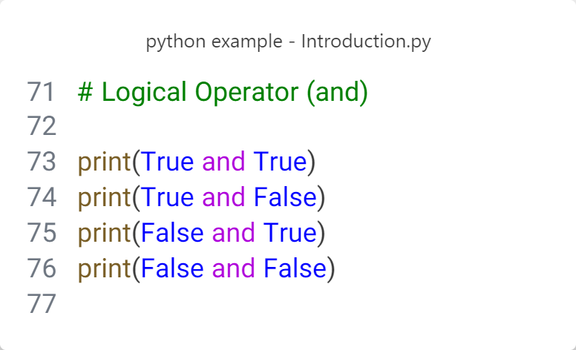

شکل 3- 5- مثالی از عمل‌گر منطقی and در پایتون

خروجی شکل 3-5:

True

False

False

False

* برای عمل‌گر منطقی or

جدول 3- 7- مقایسه‌ی دو شرط با عمل‌گر منطقی or

|  |  |  |
| --- | --- | --- |
| A | B | نتیجه |
| درست(True) | درست(True) | درست(True) |
| درست(True) | نادرست(False) | درست(True) |
| نادرست(False) | درست(True) | درست(True) |
| نادرست(False) | نادرست(False) | نادرست(False) |

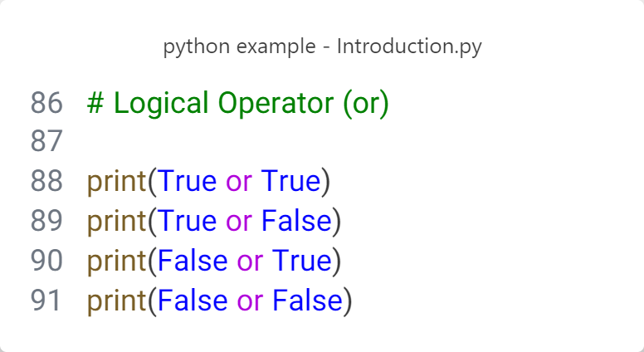

شکل 3- 6- مثالی از عمل‌گر منطقی or در پایتون

خروجی شکل 3-6:

True

True

True

False

5-4-3) اولویت عمل‌گرها

اولویت‌بندی عملگرها در پایتون تعیین می‌کند که در یک عبارت پیچیده، کدام عملگرها ابتدا اجرا می‌شوند. پایتون از قوانینی مشابه ریاضیات برای تعیین اولویت عملگرها استفاده می‌کند. در ادامه، عملگرهای پایتون بر اساس اولویت، از بالاترین به پایین‌ترین، دسته‌بندی شده‌اند:

جدول 3- 8- اولویت‌بندی عمل‌گرها در پایتون

|  |  |  |
| --- | --- | --- |
| اولویت | عمل‌گرها | عمل‌گرها |
| 1 | توان (**) | به توان رساندن یک عدد با عددی دیگر |
| 2 | ضرب (*) و تقسیم (/) | ضرب و تقسیم از چپ به راست انجام می‌شوند |
| 3 | جمع (+) و تفریق (-) | جمع و تفریق از چپ به راست انجام می‌شوند |
| 4 | مقایسه  (==, !=, <, >, <=, >=) | مقایسه دو مقدار با یکدیگر |
| 5 | منطقی  (not, and, or) | not نسبت به and و or اولویت دارد. and نسبت به or اولویت دارد. |
| 6 | تخصیص(انتسابی)  (= ،=+ ،=- ،=* ،=/ ،=% ،=//) | انتساب مقادیر به متغیرها |

5-3) معرفی توابع وابسته در پایتون

در برنامه‌نویسی شیءگرا، اشیاء شامل داده‌ها و رفتارهایی هستند که این داده‌ها را مدیریت می‌کنند. این رفتارها در قالب **توابع وابسته** یا همان **متدها[34]** تعریف می‌شوند. توابع وابسته، توابعی هستند که به یک کلاس یا شیء خاص تعلق دارند و برای دسترسی یا تغییر وضعیت داخلی شیء استفاده می‌شوند. این توابع ارتباط نزدیکی با داده‌های مرتبط با شیء دارند و معمولاً به‌عنوان ابزاری برای تعریف رفتار و قابلیت‌های اشیاء به کار می‌روند.

توابع وابسته به‌عنوان اجزای کلیدی در زبان‌های شیءگرا، از جمله پایتون، شناخته می‌شوند. این توابع معمولاً درون یک کلاس تعریف می‌شوند و برای مدیریت و انجام عملیات روی داده‌های مرتبط با یک شیء خاص استفاده می‌شوند. هنگام فراخوانی یک تابع وابسته، شیء مربوطه به‌صورت خودکار به تابع منتقل می‌شود، که این فرآیند امکان دسترسی به داده‌ها و ویژگی‌های داخلی آن شیء را فراهم می‌کند. در بخش‌های آینده درمورد برنامه‌نویسی شیءگرا پرداخته خواهد شد.

**فصل چهارم**

**متغیرها و انواع داده‌ها در زبان برنامه‌نویسی پایتون**

4) متغیرها و انواع داده‌ها در زبان برنامه‌نویسی پایتون

1-4) متغیرها در پایتون

متغیرها[35] فضاهایی از حافظه برای ذخیره‌سازی داده‌ها هستند. برای درک آسان متغیرها، تصور کنید سبدی دارید که میوه و سبزیجات را در آن قرار داده‌اید، حال اون سبد همان متغیر است و میوه و سبزیجات همان داده‌هاست.

برای تعریف یک متغیر در پایتون، از علامت مساوی (=) استفاده می‌شود. به این ترتیب، نام متغیر را در سمت چپ و مقدار متغیر را بعد از علامت مساوی، در سمت راست قرار داده می‌گیرد.

Custom_variable_name = value

* Custom_variable_name نام متغیر (نام دل‌خواه) می‌باشد (نقش سبد میوه و سبزیجات).
* value مقداری است که متغیر می‌گیرد (نقش میوه و سبزیجات).

قوانین نام‌گذاری متغیرها در پایتون:

* نام متغیر باید با حروف یا زیرخط (_) شروع شود. اما نمی‌تواند با عدد شروع شود.
* نام متغیر به حروف کوچک و بزرگ حساس است. به عنوان مثال، name با Name متفاوت است.
* برای نام‌گذاری متغیرها از نام‌های گویا و توصیفی استفاده کنید تا خوانایی کد شما افزایش یابد.
* می‌توانید چندین متغیر را در یک خط تعریف کنید.

متغیرها می‌توانند انواع مختلفی از داده‌ها را ذخیره کنند. در جدول 4-1 انواع مختلفی از انواع داده‌ها در پایتون آمده است.

جدول 4- 1- انواع داده‌ها در پایتون

|  |  |  |
| --- | --- | --- |
| نوع داده | توضیحات | مثال |
| داده‌های عددی صحیح  (int) | برای ذخیره اعداد بدون اعشار | 50, 20, 23 |
| داده‌های عددی اعشاری (float) | برای ذخیره اعداد با اعشار | 40.55, 23.64, 33.2, 26.0001 |
| داده‌های رشته‌ای (str) | برای ذخیره متن | "سلام"، "ایران"، "Hello World" |
| تاپل‌ها (tuple) | برای ذخیره مجموعه‌ای از مقادیر از انواع مختلف (امکان تغییر مقادیر داده شده بعد از تعریف وجود ندارد) | names = ("Jason", "Rose", "Jack") |
| فهرست (list) | برای ذخیره مجموعه‌ای از مقادیر از انواع مختلف(امکان تغییر مقادیر داده شده بعد از تعریف وجود دارد) | cars = [“BMW”, “Benz”, …] |
| آرایه‌ها (array) | برای ذخیره مجموعه‌ای از مقادیر | names = ["John", "Mary", "Peter"] |
| مجموعه (set) | برای ذخیره مجموعه ای از مقادیر منحصر به فرد | fruits = {"apple", "banana"} |
| دیکشنری (dictionary) | برای ذخیره مجموعه ای از جفت کلید-مقدار | student_data = { "id": 123,  "name": "John Doe",  "courses": ["Math", "Science"]} |
| بولین (Boolean) | برای ذخیره مقادیر True یا False | x = True  y = False |

**نکته**:برای این‌که نوع داده‌ی یک متغیر را تشخیص دهید، از دستور زیر استفاده می‌شود:

print(type(variable Name))

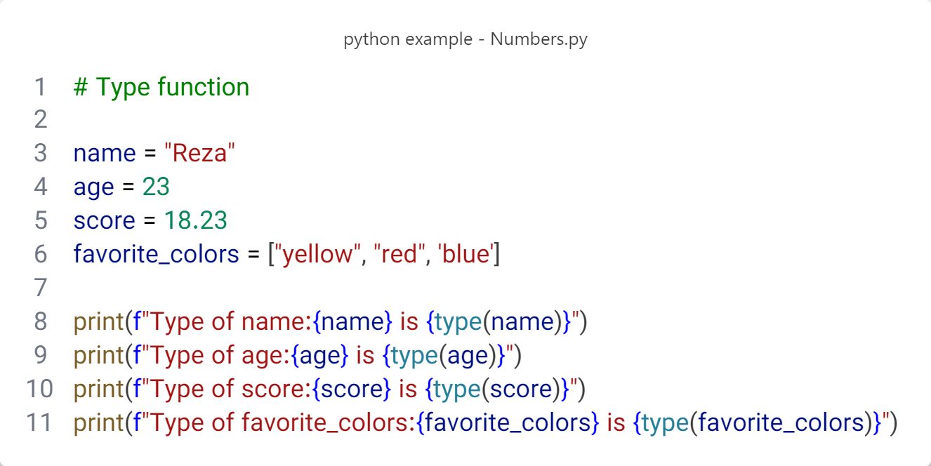

شکل 4- 1- مثالی از دستور type در پایتون

خروجی شکل 4-1:

Type of name:Reza is <class 'str'>

Type of age:23 is <class 'int'>

Type of score:18.23 is <class 'float'>

Type of favorite_colors:['yellow', 'red', 'blue'] is <class 'list'>

2-4) انواع داده‌ها[36] در پایتون

1-2-4) اعداد در پایتون

در ساختار پایتون می‌توان سه نوع عدد را تعریف کرد:

* int
* float
* complex

1-1-2-4) نوع عددی int در پایتون

نوع عددی int همان اعداد صحیح در ریاضیات است. نوع عددی int می‌تواند یک عدد صحیح، مثبت یا منفی، بدون اعشار، با طول نامحدود باشد. مقداری که با نوع عددی int تعریف می‌شود، می تواند هر طولی داشته باشد.

* first_int_number = 25
* second_int_number = -763
* third_int_number = 0
* fourth_int_number = 9852145215615

2-1-2-4) نوع عددی float در پایتون

نوع عددی float همان اعداد اعشاری در ریاضیات است. نوع عددی float یک عدد مثبت یا منفی است که شامل یک یا چند اعشار است و می تواند تا 15 رقم اعشار دقیق باشد.

* first_float_number = 2.96
* second_float_number = -653.123
* third_float_number = 0.23

3-1-2-4) نوع عددی complex در پایتون

نوع عددی complex همان اعداد مخلوط در ریاضیات است. این نوع اعداد یک قسمت واقعی و یک قسمت موهومی دارند که در پایتون با حرف j نشان داده می‌شوند.

* first_complex_number = 3+5j
* second_ complex _number = 5j
* third_ complex _number = -5j

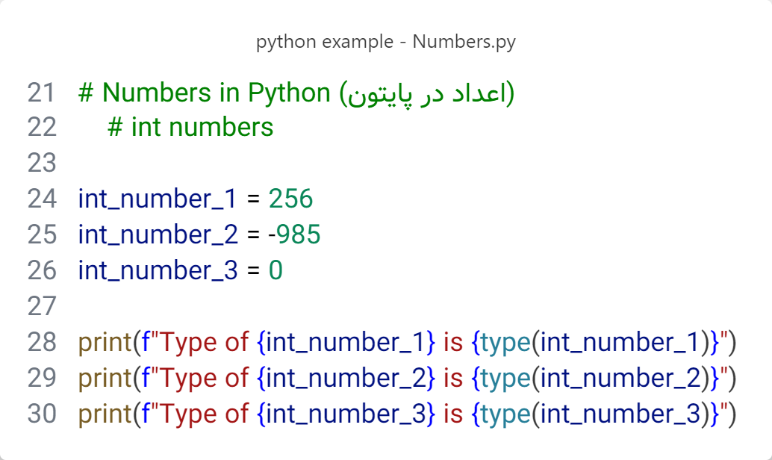

شکل 4- 2- مثالی از نوع عددی int در پایتون

خروجی شکل4-2:

Type of 256 is <class 'int'>

Type of -985 is <class 'int'>

Type of 0 is <class 'int'>

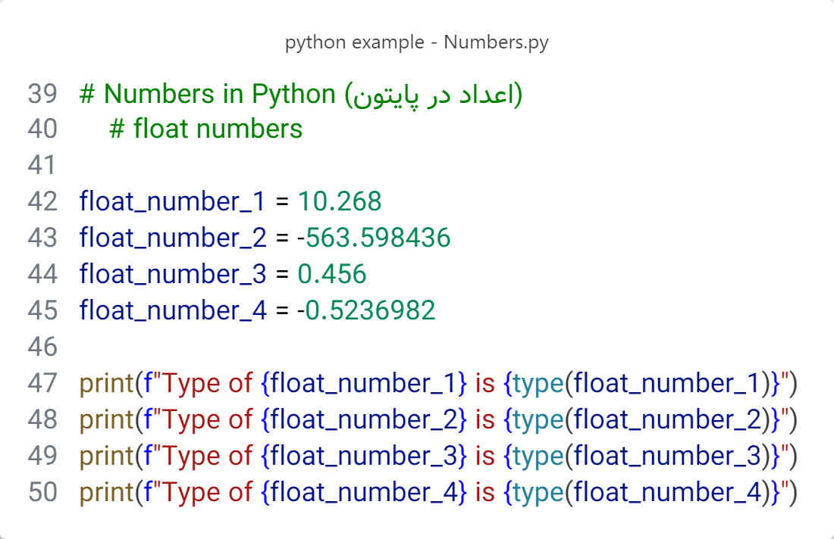

شکل 4- 3- مثالی از نوع عددی float در پایتون

خروجی شکل 4-3:

Type of 10.268 is <class 'float'>

Type of -563.598436 is <class 'float'>

Type of 0.456 is <class 'float'>

Type of -0.5236982 is <class 'float'>

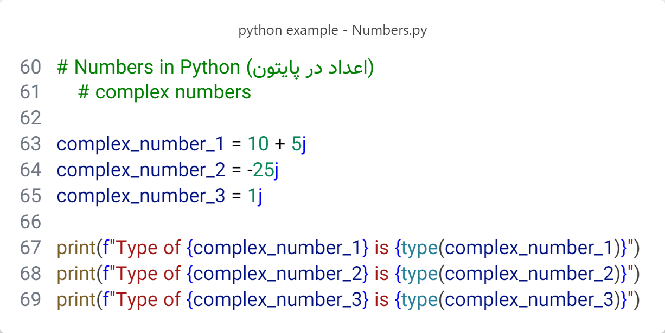

شکل 4- 4- مثالی از نوع عددی complex در پایتون

خروجی شکل 4-4:

Type of (10+5j) is <class 'complex'>

Type of (-0-25j) is <class 'complex'>

Type of 1j is <class 'complex'>

2-2-4) رشته‌ها در پایتون

در پایتون، نوع داده رشته[37]، یک توالی از کاراکترها است به عبارت دیگر به تعدادی کاراکتر گفته می‌شود که داخل یک جفت کوتیشن(' ') یا دابل کوتیشن(" ") قرار بگیرند.

**نکته**: در قسمت کامنت‌گذاری گفته شد که برای کامنت چند خطی از """ """ استفاده می‌شود. اما اگر """ """ به متغیری تعلق بگیرد در نقش رشته است و اگر به متغیری تعلق نگیرد در نقش کامنت می‌باشد.

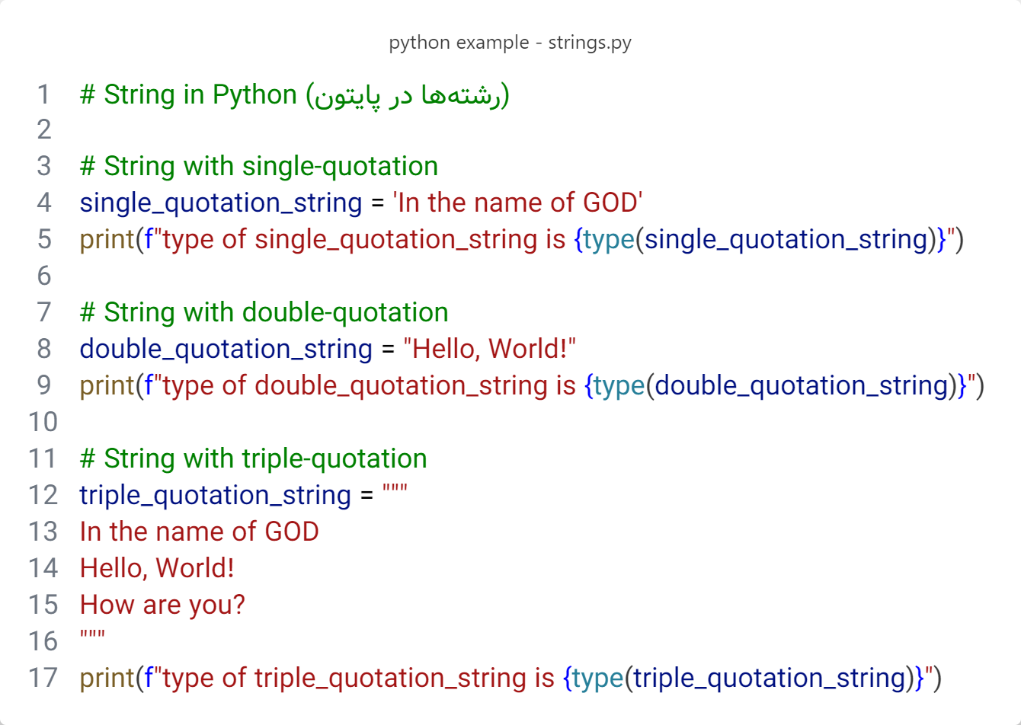

شکل 4- 5- تعریف رشته‌ها در پایتون

خروجی شکل 4-5:

type of single_quotation_string is <class 'str'>

type of double_quotation_string is <class 'str'>

type of triple_quotation_string is <class 'str'>

1-2-2-4) توابع وابسته مربوط به رشته‌ها در پایتون

جدول 4- 2- جدول مربوط به توابع وابسته موجود در نوع داده‌ی رشته‌ای

|  |  |
| --- | --- |
| نوع توابع وابسته | توضیحات |
| capitalize() | اولین حروف کلمات را با حروف بزرگ بازنویسی می‌کند. |
| upper() | کل کاراکترهای یک رشته را به حروف بزرگ تبدیل می‌کند. |
| lower() | کل کاراکترهای یک رشته را به حروف کوچک تبدیل می‌کند. |
| title() | تبدیل کاراکتر اول هر کلمه در یک رشته به حروف بزرگ |
| casefold() | کلمات را با حروف کوچک بازنویسی می‌کند. |
| swapcase() | تبدیل حروف کوچک به بزرگ و بالعکس. |
| center(length, character) | باتوجه به مقدار length که می‌گیرد، رشته مورد نظر را در مرکز قرار می دهد، با استفاده از character مشخص شده (به صورت پیش فرض فضای خالی (space) است) فضا را پر می‌کند. |
| count(value, start, end) | با توجه به value که می‌گیرد، آن value را در یک رشته بررسی می‌کند و تعداد دفعاتی که تکرار شده را برمی‌گرداند. مقادیر start و end اختیاری هستند.  start: یک عدد صحیح است که جستجو را از آن موقعیت شروع می‌کند و مقدار پیش فرض برابر 0 است.  end: یک عدد صحیح است که در آن موقعیت جستجو را پایان می‌دهد. پیش فرض انتهای رشته است. |
| expandtabs(tabsize) | در این تابع وابسته، با استفاده از مقدار tabsize که یک عدد صحیح می‌باشد تعداد فاصله هر tab در رشته مشخص می‌شود. یعنی در هر tab چه تعداد فضای خالی ایجاد می‌شود (پیش فرض مقدار آن 8 است). |
| find(value, start, end) | رشته را برای یک مقدار value جستجو می‌کند و موقعیت جایی که value پیدا شده است را برمی‌گرداند.  :start جستجو را از کجا شروع شود. مقدار پیش فرض برابر 0 است.  end: جستجو کجا پایان یابد. پیش فرض انتهای رشته است. |
| rfind(value, start, end) | رشته را باتوجه به مقدار value جستجو می‌کند و آخرین موقعیت جایی که پیدا کرده را برمی‌گرداند. با توجه به مقداری که می‌گیرد، اگر آن مقدار در یک رشته تکرار شده باشد، تابع وابسته find() اولین مقداری که از سمت چپ به راست پیدا می‌کند، موقعیت آن را برمی‌گرداند اما تابع وابسته rfind() آخرین مقداری که از سمت چپ به راست پیدا می‌کند، موقعیت آن را برمی‌گرداند.  :start جستجو را از کجا شروع شود. مقدار پیش فرض برابر 0 است.  end: جستجو کجا پایان یابد. پیش فرض انتهای رشته است. |
| format(value1, value2...) | این تابع وابسته مقدارهای مشخص شده را قالب بندی می‎کند و آن‌ها را دورن نگهدارنده‌های متغیر مربوطه قرار می‌دهد. |
| index(value, start, end) | با توجه به مقدار value که می‌گیرد، آن value را در رشته جستجو می‌کند و اگر پیدا کند موقعیت آن value در رشته را برمی‌گرداند.  :start جستجو را از کجا شروع شود. مقدار پیش فرض برابر 0 است.  end: جستجو کجا پایان یابد. پیش فرض انتهای رشته است. |
| rindex(value, start, end) | رشته را برای یک مقدار مشخص جستجو می کند و آخرین موقعیت جایی که پیدا شده را برمی گرداند. با توجه به مقداری که می‌گیرد، اگر آن مقدار در یک رشته تکرار شده باشد، تابع وابسته index() اولین مقداری که از سمت چپ به راست پیدا می‌کند، موقعیت آن را برمی‌گرداند اما تابع وابسته rindex() آخرین مقداری که از سمت چپ به راست پیدا می‌کند، موقعیت آن را برمی‌گرداند. تفاوتی که rindex با rfind دارد این است که اگر مقدار در رشته وجود نداشته باشد، rfind مقدار 1- را برمی‌گرداند اما rindex ارور می‌دهد.  :start جستجو را از کجا شروع شود. مقدار پیش فرض برابر 0 است.  end: جستجو کجا پایان یابد. پیش فرض انتهای رشته است. |
| isalnum() | اگر همه کاراکترهای رشته به صورت عددی و الفبایی باشند، True را برمی‌گرداند.  اگر در رشته ها حروف (space, !, #, %, &, ?, …) باشد مقدار False بر‌می‌گرداند. |
| isalpha() | اگر همه کاراکترهای رشته به صورت کاراکتر الفبا باشند، True را برمی‌گرداند. |
| isascii() | اگر همه کاراکترهای رشته کاراکترهای ascii باشند، True را برمی‌گرداند. |
| isdigit() | اگر همه کاراکترهای رشته به صورت عددی و رقم باشند، True را برمی‌گرداند. |
| islower() | اگر تمام کاراکترهای رشته با حروف کوچک باشند، True را برمی‌گرداند. |
| isnumeric() | اگر همه کاراکترهای رشته به صورت عددی و رقم باشند، True را برمی‌گرداند.  تفاوت اصلی بین دو تابع isdigit() و isnumeric() این است: تابع وابسته isnumeric() اعداد رومی را هم به‌عنوان عدد و رقم می‌شناسد. |
| isspace() | اگر همه کاراکترهای رشته space یا فاصله باشند، True را برمی‌گرداند.  اگر فقط یک کاراکتر space نباشد، مقدار False برمی‌گرداند. |
| istitle() | اگر رشته از قوانین title پیروی کند، True را برمی‌گرداند.  اگر همه کلمات در یک متن با حروف بزرگ شروع شوند، و بقیه کلمات حروف کوچک هستند، در غیر این صورت False. |
| isupper() | اگر همه کاراکترهای رشته با حروف بزرگ باشند، True را برمی‌گرداند |
| join(iterable) | یک مقدار iterable مثل فهرست یا توپل یا ... می‌گیرد و به یک رشته تبدیل می‌کند. |
| strip(characters) | باتوجه به مقدار characters که می‌گیرد، آن مقدار را در رشته جستجو می‌کند و اگر آن مقدار در رشته باشد، آن را از هر دو سمت راست و چپ حذف می‌کند. |
| lstrip(characters) | باتوجه به مقدار characters که می‌گیرد، آن مقدار را در رشته جستجو می‌کند و اگر آن مقدار در رشته باشد، آن را از سمت چپ حذف می‌کند. |
| rstrip(characters) | باتوجه به مقدار characters که می‌گیرد، آن مقدار را در رشته جستجو می‌کند و اگر آن مقدار در رشته باشد، آن را از سمت راست حذف می‌کند. |
| partition(value) | با توجه به مقدار value که می‌گیرد، اگر آن مقدار در داخل رشته باشد، آن رشته را براساس مقدار گرفته شده به سه قسمت تقسیم می‌کند و هر قسمت را به‌عنوان آیتم توپل در نظر می‌گیرد و در نهایت یک توپل با سه آیتم برمی‌گرداند که آیتم اول شامل قسمت قبل آن مقدار در رشته است مشخص شده است، آیتم دوم شامل همان مقداری که گرفته، و آیتم سوم شامل قسمت بعد آن مقدار در رشته است. |
| replace(oldValue, newValue, count) | این تابع وابسته برای جایگزینی یک مقدار با مقدار جدید استفاده می‌شود و دو مقدار می‌گیرد که مقدار اول همان oldValue است که می‌خواهید حذف و جایگزین کنید و مقدار دوم newValue است که می‌خواهید جایگزین کنید.  count: اختیاری است. بصورت عددی می‌باشد. چند مورد از مقدار قدیمی را می‌خواهید جایگزین کنید. پیش فرض همه موارد است. |
| split(separator, maxsplit) | باتوجه به مقدار separator که می‌گیرد، آن مقدار را به‌عنوان جدا کننده در نظر می‌گیرد و طبق اون، یک رشته را طبق separator جدا می‌کند و یک فهرست برمی‌گرداند.  هر دو مقدار ورودی، اختیاری است.  maxsplit: مشخص می کند که چند تقسیم انجام شود. مقدار پیش‌فرض 1- است که «همه موارد» است.  separator: مقدار پیش فرض : “ ”(white space) |
| rsplit(separator, maxsplit) | باتوجه به مقداری که می‌گیرد، آن مقدار را به‌عنوان جدا کننده در نظر می‌گیرد و طبق اون، یک رشته را با توجه به مقدار گرفته شده، جدا می‌کند و یک فهرست برمی‌گرداند.  تنها تفاوت بین ()split و ()rsplit استفاده مقدار maxsplit که به rsplit() داده می‌شود. اگر مقدار maxsplit تنظیم شده باشد، تابع ()rsplit یک رشته را از سمت راست جدا می‌کند، در حالی که تابع وابسته split() از سمت چپ جدا می‌کند.  maxsplit: مشخص می کند که چند تقسیم انجام شود. مقدار پیش‌فرض 1- است که «همه موارد» است.  separator: مقدار پیش فرض : “ ”(white space) |
| splitlines() | یک رشته را با توجه به شکست خط جدا می‌کند، معمولا خط با “\n” شکسته می‌شود. |
| startswith(value, start, end) | اگر رشته با مقدار value شروع شود مقدار True را برمی‌گرداند.  مقادیر start و end اختیاری هستند.  start: یک عدد صحیح است که جستجو را از آن موقعیت شروع می‌کند و مقدار پیش فرض برابر 0 است.  end: یک عدد صحیح است که در آن موقعیت جستجو را پایان می‌دهد. پیش فرض انتهای رشته است. |
| endswith(value, start, end) | اگر رشته با مقدار value به پایان برسد، مقدار True را برمی‌گرداند.  مقادیر start و end اختیاری هستند.  start: یک عدد صحیح است که جستجو را از آن موقعیت شروع می‌کند و مقدار پیش فرض برابر 0 است.  end: یک عدد صحیح است که در آن موقعیت جستجو را پایان می‌دهد. پیش فرض انتهای رشته است. |

2-2-2-4) مفهوم concatenation در پایتون

به ترکیب و اتصال دو یا چند رشته در پایتون concatenation گفته می‌شود.

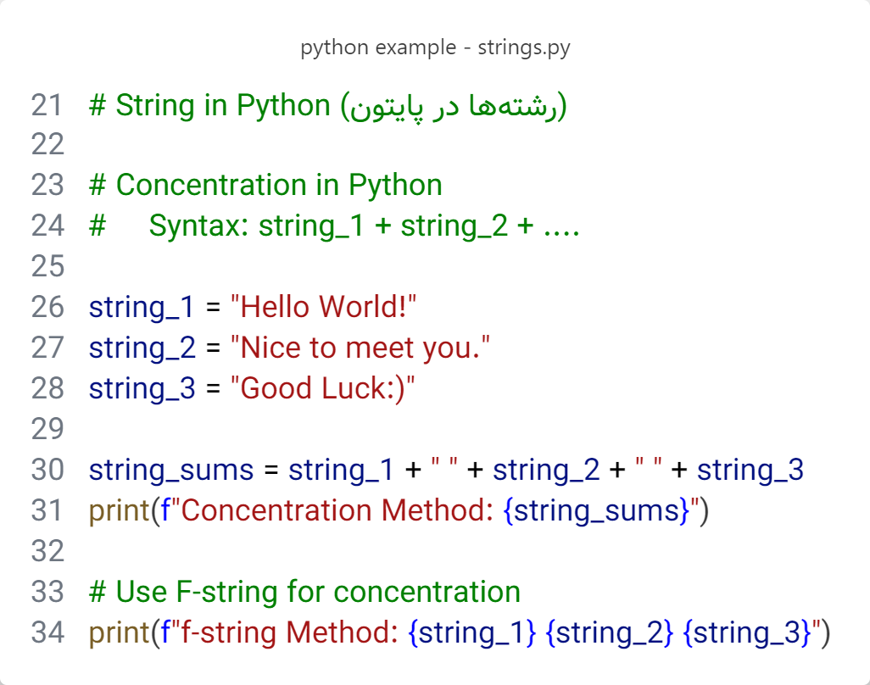

شکل 4- 6- مثالی از مفهوم concentration در پایتون

خروجی شکل 4-6:

Concentration Method: Hello World! Nice to meet you. Good Luck:)

f-string Method: Hello World! Nice to meet you. Good Luck:)

3-2-2-4) مفهوم indexing در پایتون

معمولا برای استخراج و دسترسی به یک کاراکتر از یک رشته از مفهوم indexing استفاده می‌شود.

برای استفاده معمولا طبق کد زیر باید عمل کرد:

myChar = string[index]

**نکته**: index ها در پایتون از صفر شروع می‌شود. بنابراین برای دسترسی به اولین آیتم باید مقدار صفر(0) داده شود. اگر مقدار به صورت عدد منفی داده شود، از آخر به اول رشته حرکت می‌کند.

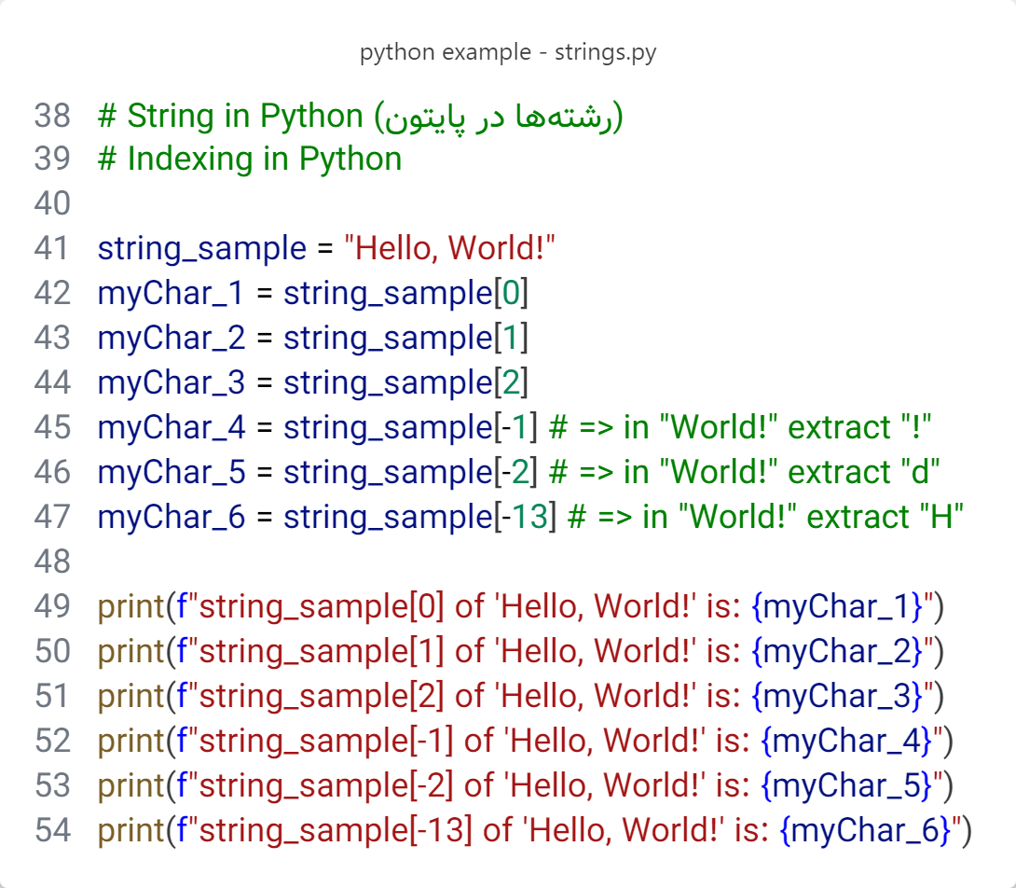

شکل 4- 7- مثالی از مفهوم indexing در پایتون

خروجی شکل 4-7:

string_sample[0] of 'Hello, World!' is: H

string_sample[1] of 'Hello, World!' is: e

string_sample[2] of 'Hello, World!' is: l

string_sample[-1] of 'Hello, World!' is: !

string_sample[-2] of 'Hello, World!' is: d

string_sample[-13] of 'Hello, World!' is: H

4-2-2-4) مفهوم slicing در پایتون

در پایتون، slicing (برش) به شما این امکان را می‌دهد که بخشی از یک رشته (یا فهرست، تاپل و ...) را استخراج کنید. این کار با استفاده از سینتکس زیر انجام می‌شود:

mySentence = string[start:end:step]

* start: اندیسی که برش از آن شروع می‌شود (شامل می‌شود). اگر ذکر نشود، از ابتدای رشته شروع می‌شود.
* end: اندیسی که برش در آن پایان می‌یابد (شامل نمی‌شود). اگر ذکر نشود، تا انتهای رشته ادامه می‌یابد.
* step: گام برش را تعیین می‌کند. مقدار پیش‌فرض آن 1 است. اگر مقدار 1- را بگیرد، start و end نیز تغییر می‌یابد و در این صورت مقدار end باید از مقدار start کم‌تر یا مساوی باشد و نتیجه به این صورت می‌شود که مقداری که استخراج شده بصورت معکوس در خروجی چاپ می‌شود.

انواع مختلف برش:

* برش رشته از ابتدا تا یک اندیس مشخصی(برای مثال تا اندیس دهم): x = string[:10]
* برش رشته از یک اندیس مشخصی تا آخر(برای مثال برش از اندیس سوم): x = string[3:]
* اندیس گذاری منفی (به شکل 4-8 توجه کنید).

**نکته**: برای معکوس کردن یک رشته کافیه کد زیر نوشته شود:

reverse_string = string[::-1]

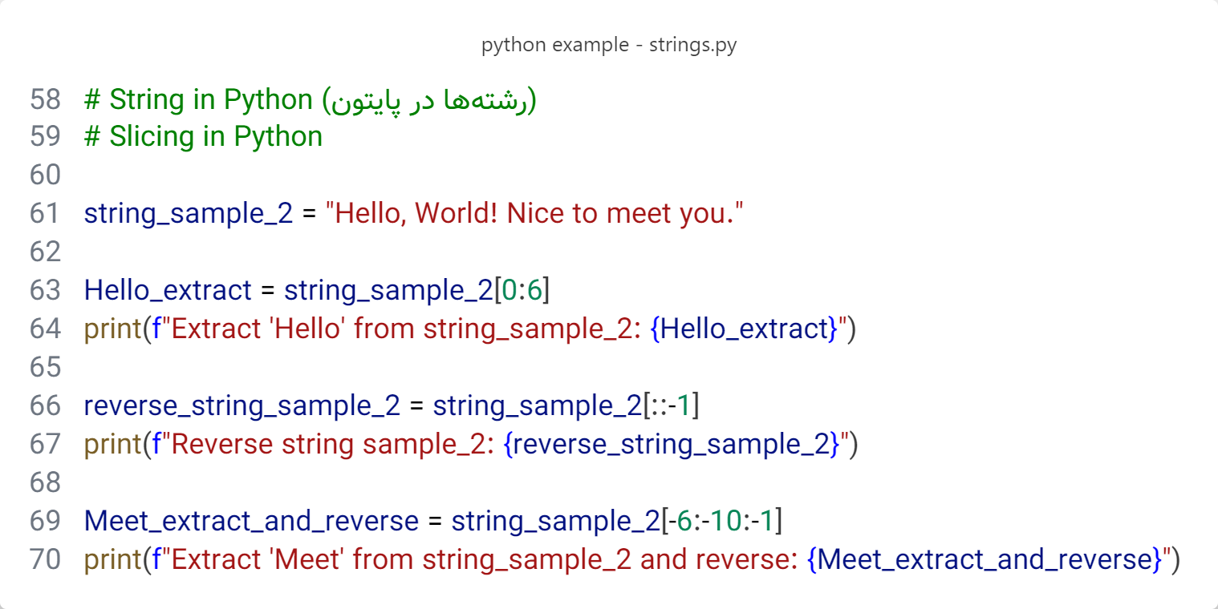

شکل 4- 8- مثالی از مفهوم slicing در پایتون

خروجی شکل 4-8:

Extract 'Hello' from string_sample_2: Hello,

Reverse string sample_2: .uoy teem ot eciN !dlroW ,olleH

Extract 'Meet' from string_sample_2 and reverse: teem

3-2-2-4) توابع وابسته‌ای که برای اصلاحات نگارشی، می‌توان برای رشته‌ها به کار برد

* تابع وابسته capitalizer()

این تابع وابسته بیشتر برای زبان انگلیسی کاربرد دارد و با اعمال روی یک رشته باعث می‌شود که حرف اول هر کلمه از رشته به حرف بزرگ تبدیل شود. این تابع وابسته مقداری در داخل پرانتز نمی‌گیرد.

* تابع وابسته upper()

این تابع وابسته نیز بیشتر برای زبان انگلیسی کاربرد دارد و باعث می‌شود که تمامی حروف در یک رشته به حروف بزرگ انگلیسی تغییر پیدا کند. این تابع وابسته مقداری در داخل پرانتز نمی‌گیرد.

* تابع وابسته lower()

این تابع وابسته نیز بیشتر برای زبان انگلیسی کاربرد دارد و باعث می‌شود که تمامی حروف در یک رشته به حروف کوچک انگلیسی تغییر پیدا کند. این تابع وابسته مقداری در داخل پرانتز نمی‌گیرد.

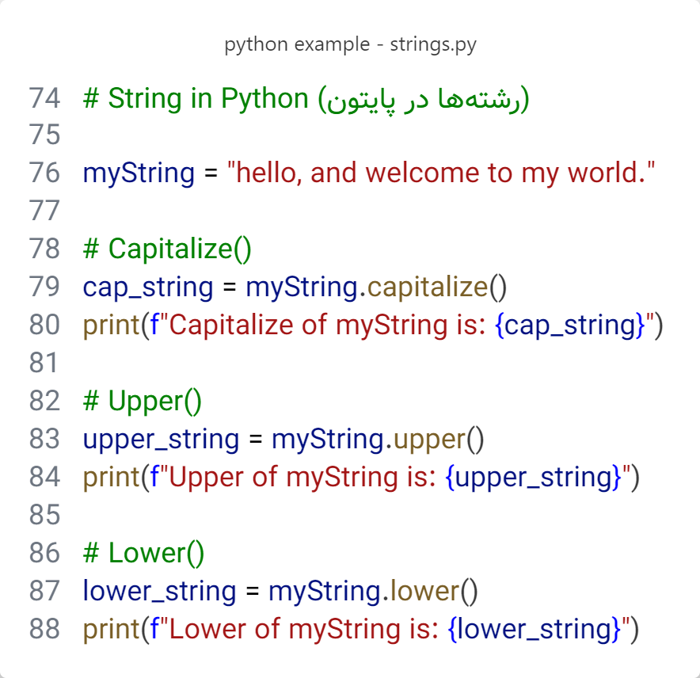

شکل 4- 9- مثالی از توابع وابسته‌ی Capitalize، Upper و Lower

خروجی شکل 4-9:

Capitalize of myString is: Hello, and welcome to my world.

Upper of myString is: HELLO, AND WELCOME TO MY WORLD.

Lower of myString is: hello, and welcome to my world.

* تابع وابسته title()

یک تابع وابسته از کلاس رشته‌ها است که برای قالب‌بندی متون به کار می‌رود. عملکرد این تابع وابسته به گونه‌ای است که حروف ابتدایی هر کلمه در رشته را به حروف بزرگ و سایر حروف آن کلمه را به حروف کوچک تبدیل می‌کند. به بیان ساده‌تر، تابع وابسته‌ی `title` متن را به فرم عنوان‌گونه در می‌آورد؛ یعنی هر کلمه در رشته به‌صورت خودکار با حرف بزرگ آغاز شده و ادامه آن به حروف کوچک نوشته می‌شود.

* تابع وابسته casefold()

این تابع وابسته یکی از توابع وابسته‌ای رشته‌ای است که برای تبدیل تمام حروف یک رشته به حروف کوچک استفاده می‌شود. عملکرد این تابع وابسته مشابه تابع وابسته lower است، اما با قدرت و دقت بیشتری عمل می‌کند. تابع وابسته `casefold` برای مقایسه رشته‌ها در زبان‌هایی که دارای تفاوت‌های ظریف در حروف بزرگ و کوچک هستند، بسیار کارآمد است؛ زیرا این تابع وابسته تمام حروف را به کوچک‌ترین شکل ممکن و بدون در نظر گرفتن تفاوت‌های زبانی تبدیل می‌کند.

* تابع وابسته swapcase()

این تابع وابسته یکی از توابع وابسته‌ی رشته‌ای است که وظیفه تبدیل حروف بزرگ به کوچک و حروف کوچک به بزرگ را در یک رشته بر عهده دارد. به بیان ساده‌تر، این تابع وابسته حالت حروف را جابجا می‌کند؛ یعنی اگر یک حرف در رشته به‌صورت بزرگ باشد، آن را به کوچک تبدیل می‌کند و برعکس.

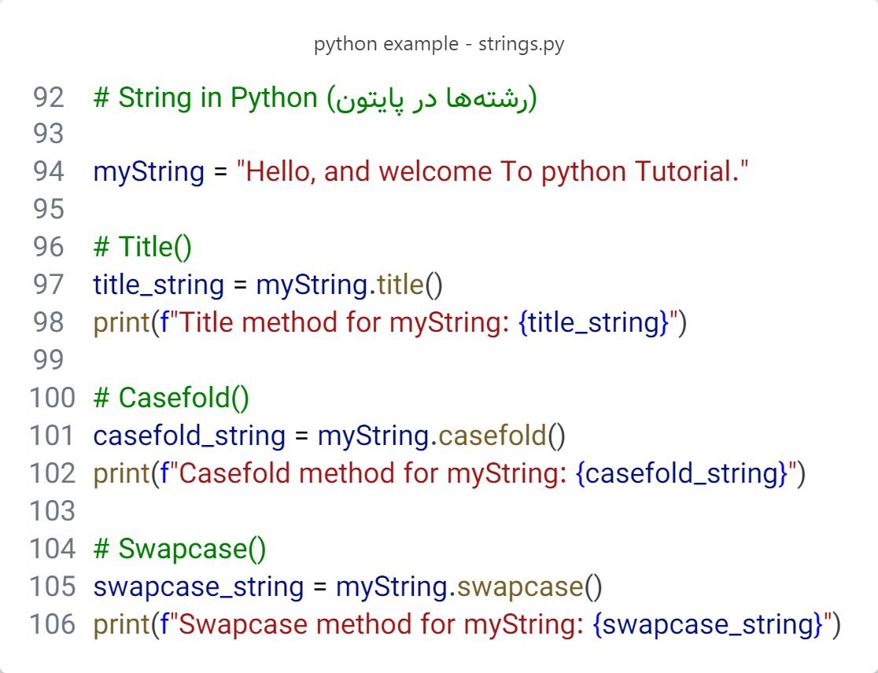

شکل 4- 10- مثالی از توابع وابسته‌ی title، casefold و Swapcase

خروجی شکل 4-10:

Title method for myString: Hello, And Welcome To Python Tutorial.

Casefold method for myString: hello, and welcome to python tutorial.

Swapcase method for myString: hELLO, AND WELCOME tO PYTHON tUTORIAL.

* تابع وابسته strip()

این تابع وابسته برای حذف مقادیر مشخص شده در ابتدا و انتهای یک رشته استفاده می‌شود. به عبارت دیگر این تابع وابسته، با توجه به مقداری که گرفته، آن مقدار را از ابتدا و انتهای یک رشته حذف می‌کند. این تابع وابسته یک مقدار دل‌خواه در داخل پرانتز می‌گیرد.

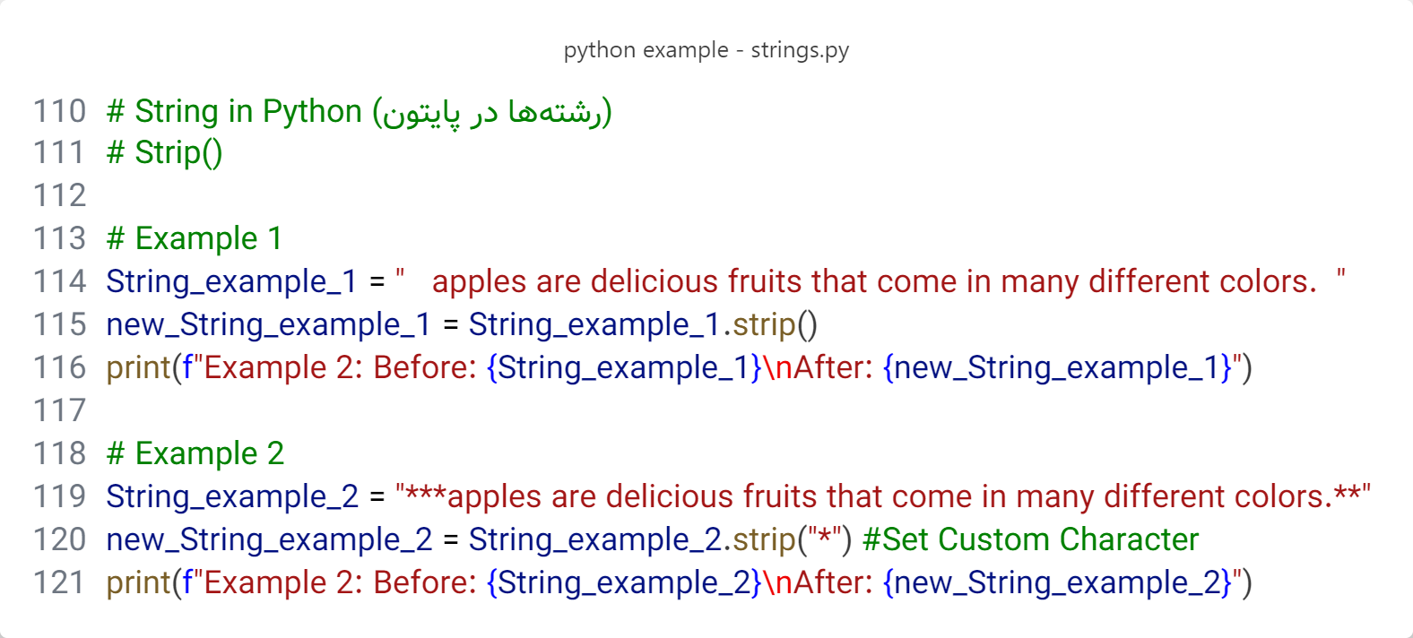

شکل 4- 11- مثالی از تابع وابسته strip

خروجی شکل 4-11:

Example 2: Before: apples are delicious fruits that come in many different colors.

After: apples are delicious fruits that come in many different colors.

Example 2: Before: ***apples are delicious fruits that come in many different colors.**

After: apples are delicious fruits that come in many different colors.

* تابع وابسته replace()

اگر قصد دارید که یک کلمه از یک رشته را حذف کنید و کلمه‌ی جدیدی را جایگزین آن کنید، می‌توانید از این تابع وابسته برای رشته‌ها استفاده کنید.

تابع وابستهReplace در داخل پرانتز سه مقدار می‌گیرد که مقدار اول مقداری است که قصد دارید حذف کنید و با مقدار دوم جایگزین کنید. مقدار دوم مقدار جدید است که جایگزین مقدار قدیمی می‌شود. ضروری است که مقادیر اول و دوم مقداردهی کنید.

مقدار سوم، مقداری اختیاری است و به صورت عددی صحیح مقداردهی می‌شود. در شکل 4-12 مشاهده می‌کنید که در متن دو تا کلمه "apples" وجود دارد و باید این مقادیر با کلمه "oranges" جایگزین شوند. اگر در تابع وابسته replace مقدار سوم را مقداردهی نکنید، این تابع وابسته تمام مقادیری که به شکل کلمه "apples" می‌باشد، با کلمه "oranges" جایگزین می‌کند اما اگر مقداردهی شود، این تابع وابسته طبق اون عدد، همان تعداد را جایگزین می‌کند. به عبارت دیگر اگر در یک رشته‌ای 5 کلمه‌ی "apples" وجود داشته باشد، و مقدار "oranges" را بخواهید جایگزین "apples" کنید، اگر مقدار سوم، مقداردهی نشود، تمام کلماتی که "apples" هستند، حذف و به‌جای آن‌ها "oranges" جایگزین می‌شود، اما اگر مقداردهی انجام شود، برای مثال مقدار 3، این تابع وابسته 3 کلمه که از ابتدای رشته جستجو کرده و به شکل "apples" پیدا کرده را حذف و به جای آن‌ها کلمه "oranges" قرار خواهد داد.

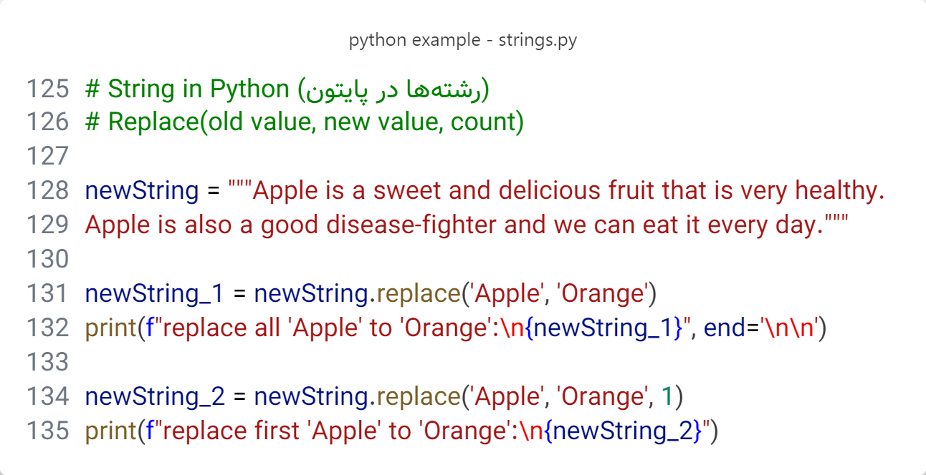

شکل 4- 12- مثالی از تابع وابسته replace

خروجی شکل 4-12:

replace all 'Apple' to 'Orange':

Orange is a sweet and delicious fruit that is very healthy.

Orange is also a good disease-fighter and we can eat it every day.

replace first 'Apple' to 'Orange':

Orange is a sweet and delicious fruit that is very healthy.

Apple is also a good disease-fighter and we can eat it every day.

* تابع وابسته split()

این تابع وابسته برای جداسازی کلمات یک رشته از طریق مشخص کردن یک کاراکتر به عنوان کاراکتر جداساز استفاده می‌شود.

معمولا زمانی که از این تابع وابسته برای جداسازی یک رشته استفاده می‌کنید، مقداری که برمی‌گرداند، یک فهرست از عناصری است که جدا شده است، می‌باشد.

این تابع وابسته در داخل پرانتز دو مقدار می‌گیرد که هر دو مقداری اختیاری می‌باشد. مقدار اول همان کاراکتر جداساز می‌باشد، و مقدار دوم، مقداری است که مشخص می‌کند که رشته به چند تعداد تقسیم و جدا شود و در فهرست قرار گیرد.

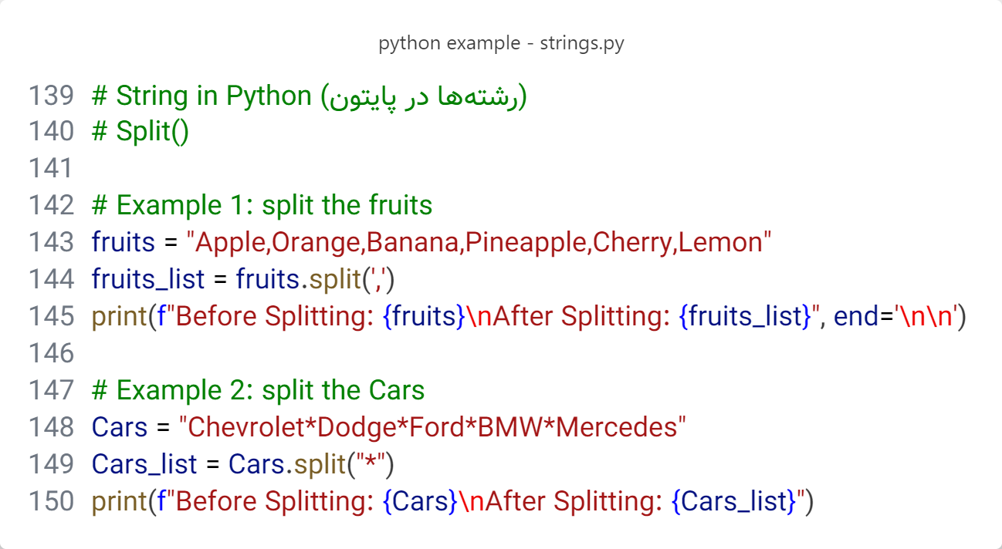

شکل 4- 13- مثالی از تابع وابسته split

خروجی شکل 4-13:

Before Splitting: Apple,Orange,Banana,Pineapple,Cherry,Lemon

After Splitting: ['Apple', 'Orange', 'Banana', 'Pineapple', 'Cherry', 'Lemon']

Before Splitting: Chevrolet*Dodge*Ford*BMW*Mercedes

After Splitting: ['Chevrolet', 'Dodge', 'Ford', 'BMW', 'Mercedes']

4-2-2-4) توابع وابسته‌ای که برای جستجو در یک رشته، می‌توان برای رشته‌ها به کار برد

* تابع وابسته find()
* تابع وابسته index()

هر دو از این توابع وابسته برای جستجو در یک رشته به کار می‌روند و هر کدام سه مقدار در داخل پرانتز می‌گیرند که مقدار اول، ضروری است و مقادیر دوم و سوم اختیاری می‌باشد. مقدار اول، مقداری است که آن را در رشته جستجو می‌کند. مقدار دوم مشخص می‌کند که فرایند جستجو در رشته از چه اندیسی شروع شود. مقدار سوم نیز مشخص می‌کند فرایند جستجو در رشته در کدام اندیسی پایان یابد (مقداری که می‌گیرد جزء محدوده جستجو قرار نخواهد گرفت). به عبارت دیگر، با مشخص کردن مقادیر دوم و سوم، محدوده‌ی جستجو به صورت دل‌خواه تعیین می‌شود.

تفاوت توابع وابسته find و index در نتیجه و خروجی می‌باشد. اگر تابع وابسته find مقدار داده شده را در رشته پیدا نکند، نتیجه‌ای که برمی‌گرداند 1- می‌باشد، اما اگر تابع وابسته index مقدار داده شده در رشته را پیدا نکند، خطا خواهد داد.

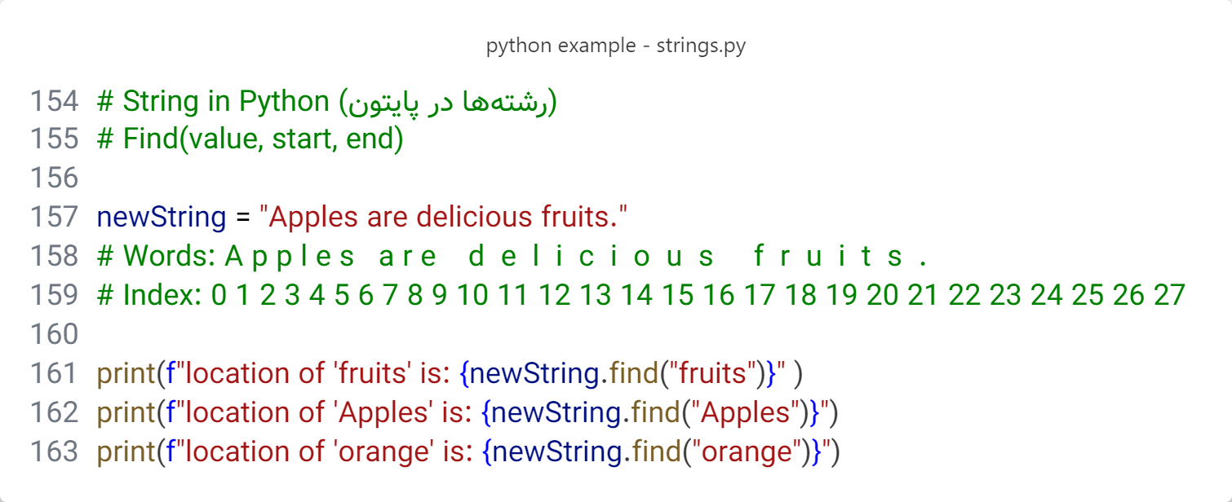

شکل 4- 14- مثالی از تابع وابسته find

خروجی شکل 4-14:

location of 'fruits' is: 21

location of 'Apples' is: 0

location of 'orange' is: -1

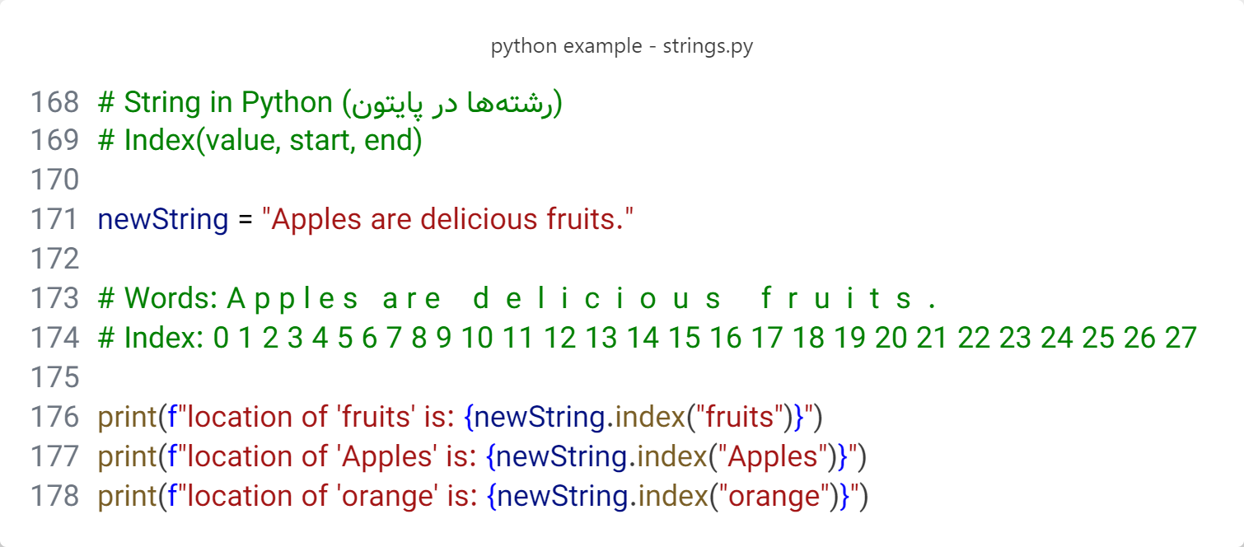

شکل 4- 15- مثالی از تابع وابسته index

خروجی شکل 4-15:

location of 'fruits' is: 21

location of 'Apples' is: 0

Traceback (most recent call last):

print(f"location of 'orange' is: {newString.index("orange")}")

^^^^^^^^^^^^^^^^^^^^^^^^^

ValueError: substring not found

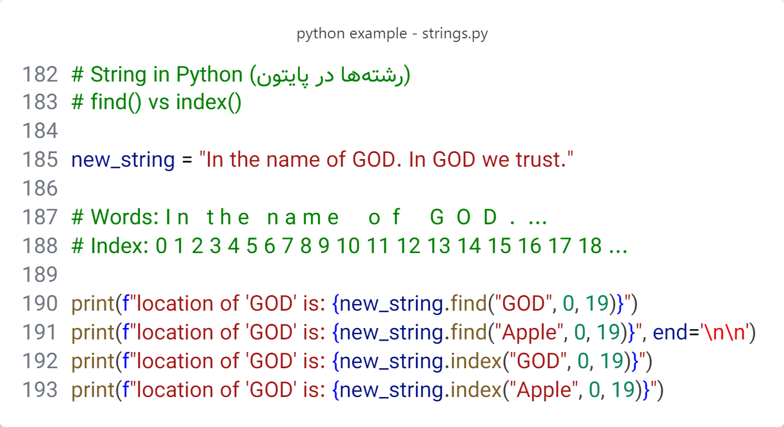

شکل 4- 16- مثالی از توابع وابسته‌ی find و index با اعمال مقادیر دوم و سوم هر تابع وابسته

خروجی شکل 4-16:

location of 'GOD' is: 15

location of 'GOD' is: -1

location of 'GOD' is: 15

Traceback (most recent call last):

print(f"location of 'GOD' is: {new_string.index("Apple", 0, 19)}")

^^^^^^^^^^^^^^^^^^^^^^^^^^^^^^^^

ValueError: substring not found

3-2-4) فهرست‌ها در پایتون

فهرست‌ها[38] در پایتون برای نگهداری انواع داده‌ها استفاده می‌شود به عبارت دیگر نوعی مخزن است که در آن انواع داده‌ها قرار می‌گیرد.

**نکته**: داخل یک فهرست، می‌تواند یک یا چندین اعداد، رشته‌ها، تاپل‌ها، مجموعه‌ها و حتی فهرست‌ها را قرار گیرد. هم‌چنین می‌توان دیکشنری‌ها، مجموعه‌ها، تاپل‌ها و آرایه‌ها را در داخل فهرست قرار داد.

برای ایجاد یک فهرست معمولا از کروشه([]) استفاده می‌شود، و داده‌ها در داخل کروشه قرار می‌گیرند. داده‌ها با کاما(,) از هم جدا می‌شوند.

1-3-2-4) تعریف و ایجاد فهرست‌ها در پایتون

متداول‌ترین روش ایجاد فهرست در پایتون، با استفاده از کروشه می‌باشد، اما می‌توان از توابع داخلی استفاده کرد.

* استفاده از کروشه([])
* استفاده از تابع داخلی list

ساختار کلی فهرست‌ها در پایتون:

Custom_List_Name = [item1, item2, …]

در ادامه برای آشنایی با ساختار فهرست‌ها مثال‌هایی آورده شده است.

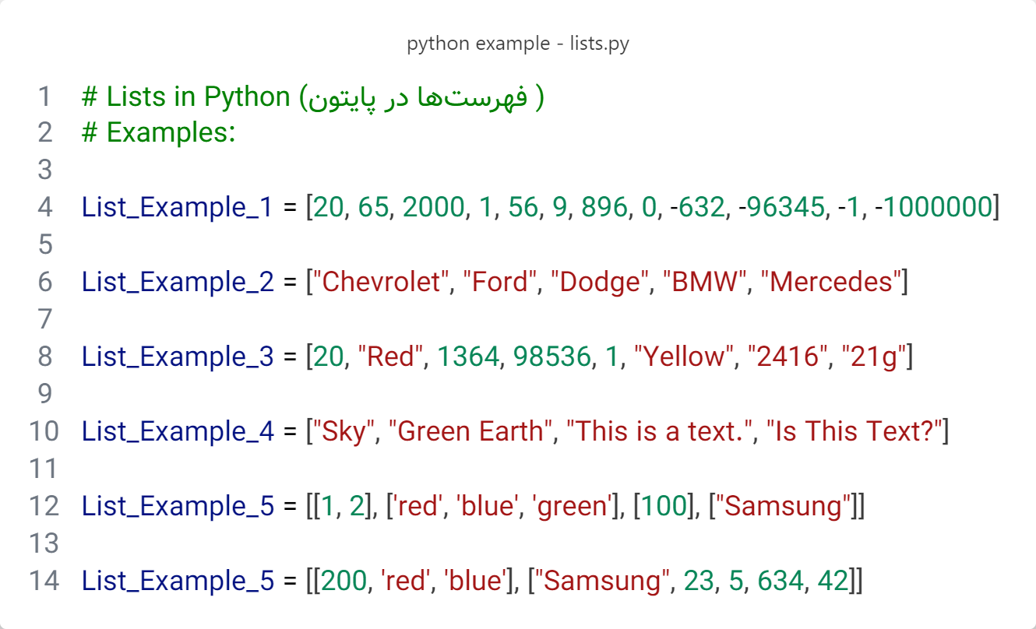

شکل 4- 17- مثال‌هایی از ساختار فهرست‌ها در پایتون

داده هایی که در فهرست‌ها می‌توان قرار داد:

* رشته‌ها
* اعداد(اعداد صحیح، اعشاری و مختلط)
* فهرست‌‌ها (فهرست‌ها تو در تو)
* دیکشنری‌ها
* مجموعه‌ها
* تاپل‌ها
* بولین‌ها (True/False)

2-3-2-4) توابع وابسته‌ی مربوط به فهرست‌ها در پایتون

جدول 4- 3 - جدول مربوط به توابع وابسته موجود در نوع داده‌ی فهرست

|  |  |
| --- | --- |
| تابع وابسته | توضیحات |
| append(value) | برای اضافه کردن فقط یک داده به آخر فهرست استفاده می‌شود.  یک مقدار می‌گیرد. |
| clear() | برای حذف کردن تمامی داده‌های فهرست استفاده می‌شود.  مقداری نمی‌گیرد. |
| copy(list) | یک کپی از فهرست گرفته و مقدار کپی‌شده را برمی‌گرداند.  مقداری نمی‌گیرد. |
| count(value) | تعداد دفعات تکرار شده را با توجه به مقداری که گرفته، برمی‌گرداند.  یک مقدار می‌گیرد. |
| extend(list) | برای اضافه کردن چندین داده به آخر فهرست استفاده می‌شود.  یک مقدار می‌گیرد.  نکته: داده‌ها حتما باید در داخل یک فهرست یا توپل که قابلیت پیمایش دارد، قرار گیرد تا عملیات اضافه شدن صورت گیرد. |
| index(value) | اندیس مقداری که گرفته، برمی‌گرداند.  یک مقدار می‌گیرد. |
| insert(index, value) | برای اضافه کردن یک داده به مکانی مشخص از فهرست.  دو مقدار می‌گیرد. مقدار اول مربوط به مکانی است که می‌خواهید داده در آن مکان قرار گیرد و معمولا با اندیس مشخص می‌شود. و مقدار دوم داده‌ای است که اضافه می‌شود. |
| pop(index) | برای حذف کردن یک داده مشخص از فهرست استفاده می‌شود.  یک مقدار می‌گیرد و آن هم اندیس مقداری که می‌خواهید حذف شود. |
| remove(value) | برای حذف کردن یک داده مشخص از فهرست استفاده می‌شود.  یک مقدار می‌گیرد و آن هم خود مقداری که می‌خواهید حذف شود. |
| reverse() | ترتیب فهرست را معکوس می‌نماید.  مقداری‌ نمی‌گیرد. |
| sort(reverse, key) | برای مرتب سازی فهرست استفاده می‌شود.  دو مقدار اختیاری می‌گیرد.  مقدار اول True یا False است. اگر مقدار True بگیرد، فرایند مرتب‌سازی را به صورت معکوس و از بزرگ به کوچک انجام می‌دهد و اگر False بگیرد که مقدار پیش‌فرض می‌باشد، فرایند مرتب‌سازی را از کوچک به بزرگ انجام می‌دهد.  مقدار دوم، مقداری است که چگونگی مرتب‌سازی را از کاربر می‌گیرد. معمولا این مقدار توسط توابع lambda صورت می‌گیرد. |

3-3-2-4) دسترسی به تعداد عناصر یک فهرست

برای اینکه تعداد عناصر یک فهرست را به دست آورید، باید از تابع len() استفاده کنید.

تابع len() از توابع داخلی پایتون هستند که در آینده به آن پرداخته خواهد شد.

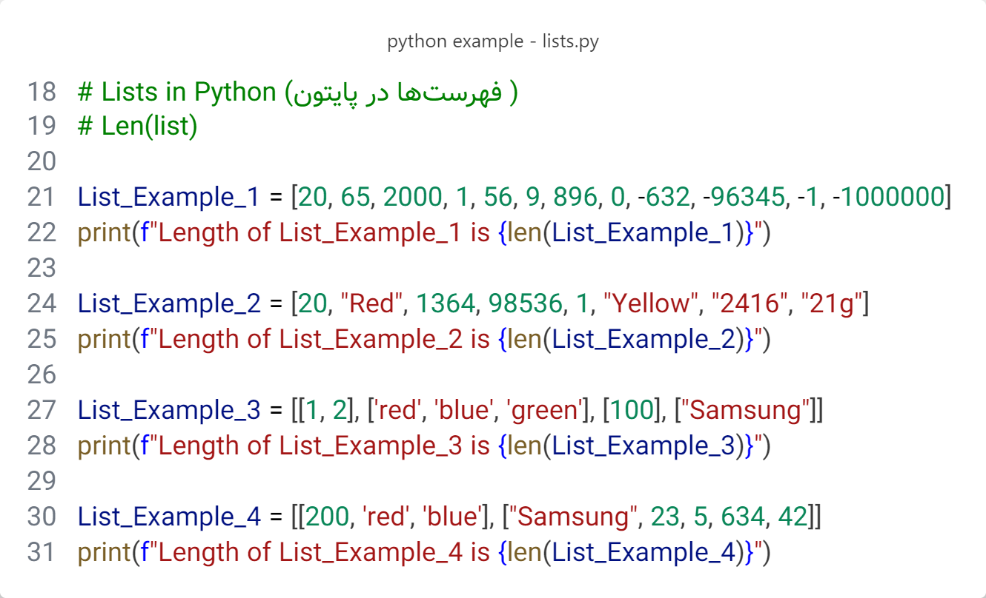

شکل 4- 18- به دست آوردن تعداد اعضای فهرست با استفاده از تابع len

خروجی شکل 4-18:

Length of List_Example_1 is 12

Length of List_Example_2 is 8

Length of List_Example_3 is 4

Length of List_Example_4 is 2

**نکته**: با توجه به دو مثال انتهایی شکل 4-18، اعضای درون فهرست، از فهرست‌ها مختلف تشکیل شده است، بنابراین تعداد فهرست‌ها تشکیل شده مهم هستند و اعضای داخل فهرست‌ها در این قسمت مهم نیستند، چراکه هر فهرستی که داخل فهرست اصلی قرار می‌گیرد به عنواع یک عضو از فهرست اصلی است و اعضای داخل فهرست‌ها را محاسبه نمی‌شود.

برای محاسبه اعضای داخل فهرست‌ها، باید تک به تک فهرست‌های موجود در داخل فهرست اصلی را استخراج کرده و تعداد اعضای هر فهرست را توسط تابع len محاسبه کنید.

4-3-2-4) دسترسی به عناصر فهرست

برای این‌که یک عنصر خاصی از یک فهرست انتخاب کنید و در جاهای مختلف از کدتان استفاده کنید، می‌توانید از ساختار زیر استفاده کنید.

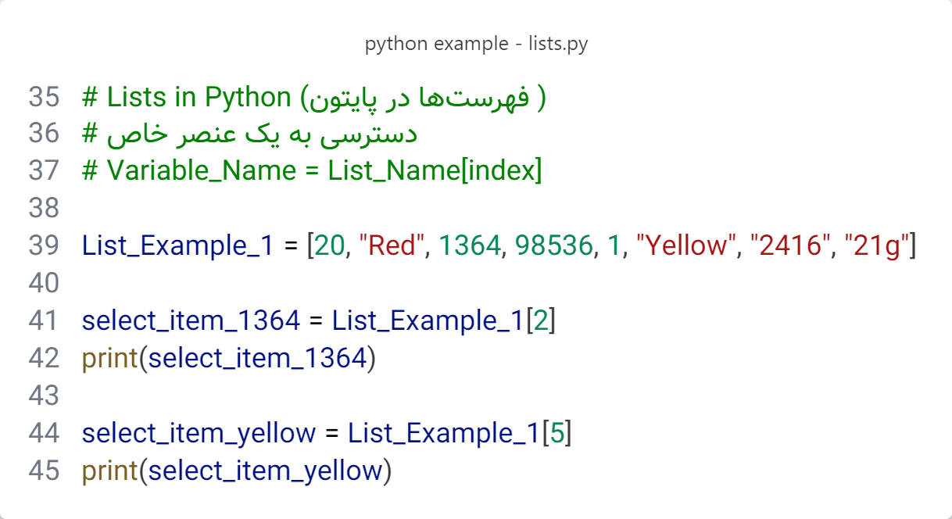

شکل 4- 19- دسترسی به یک عنصر خاص فهرست

خروجی شکل 4-19:

1364

Yellow

هم‌چنین می‌توانید یک محدوده مشخص از فهرست را انتخاب کرده و در یک فهرست دیگر قرار دهید و استفاده کنید.

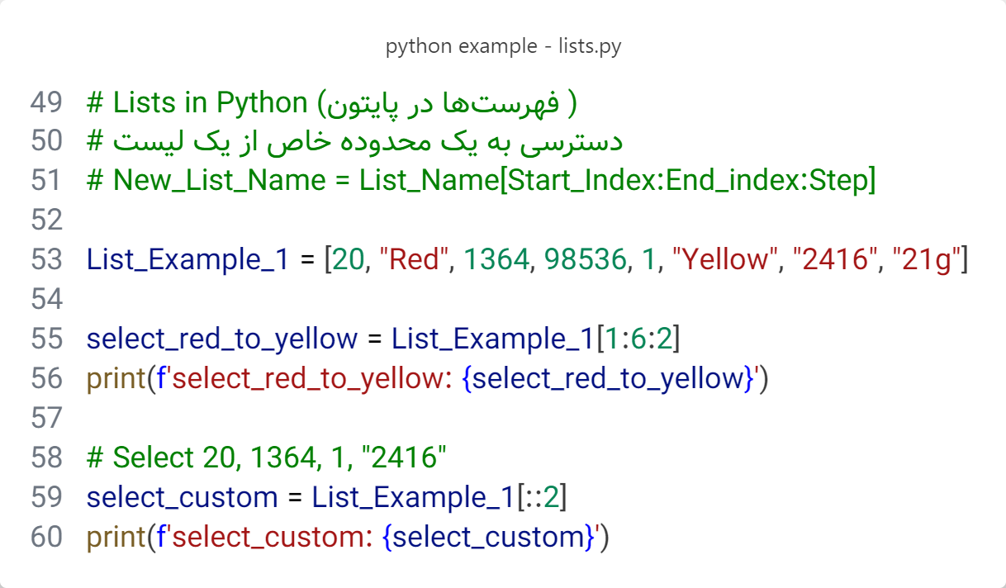

شکل 4- 20- دسترسی به محدوده خاص از فهرست

خروجی شکل 4-20:

select_red_to_yellow: ['Red', 98536, 'Yellow']

select_custom: [20, 1364, 1, '2416']

**نکته**: در مثال آخر شکل 5، تمامی اعضای فهرست انتخاب شدند (List_Example_1[:]) و سپس عدد 2(عدد دلخواه) را به عنوان قدم قرار داده شده است، به این معناست که کل فهرست به صورت دو قدم دو قدم پیمایش می‌کند (List_Example_1[::2]).

5-3-2-4) تغییر عناصر یک فهرست

برای تغییر یک عنصر خاص از یک فهرست می‌توانید با گرفتن اندیس آن عنصر و سپس استفاده از ساختار زیر، آن عنصر را حذف کرده و عنصر جدید را جایگزین کنید.

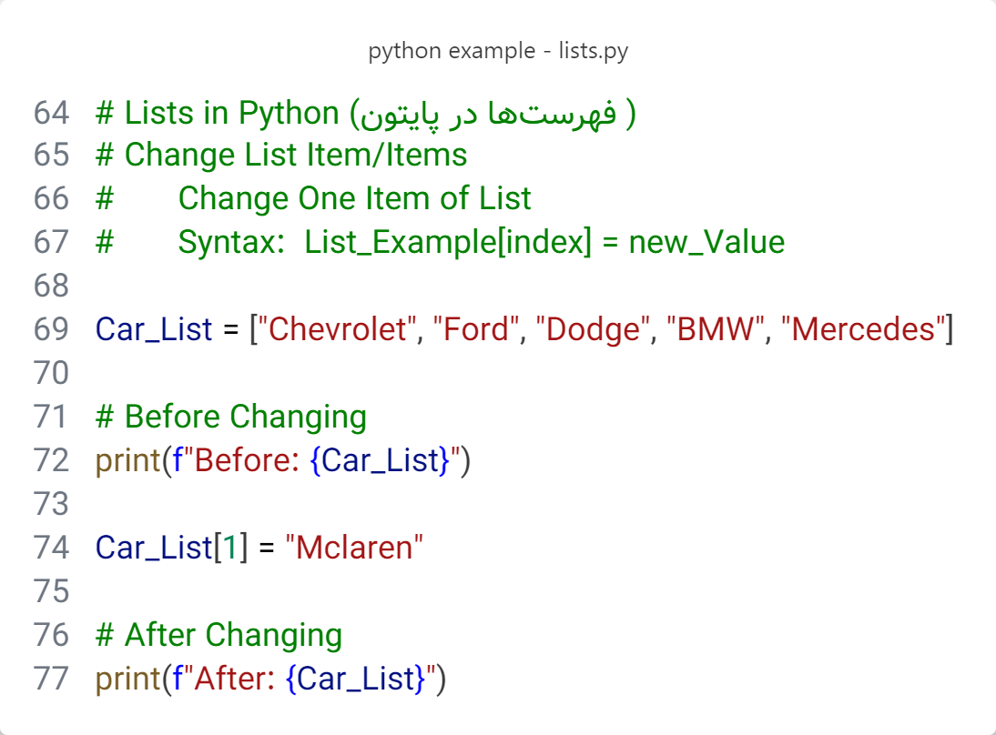

شکل 4- 21- مثالی از تغییر یکی از عناصر فهرست

خروجی شکل 4-21:

Before: ['Chevrolet', 'Ford', 'Dodge', 'BMW', 'Mercedes']

After: ['Chevrolet', 'Mclaren', 'Dodge', 'BMW', 'Mercedes']

برای تغییر یک محدوده خاص از فهرست می‌توان از ساختار زیر استفاده کرد:

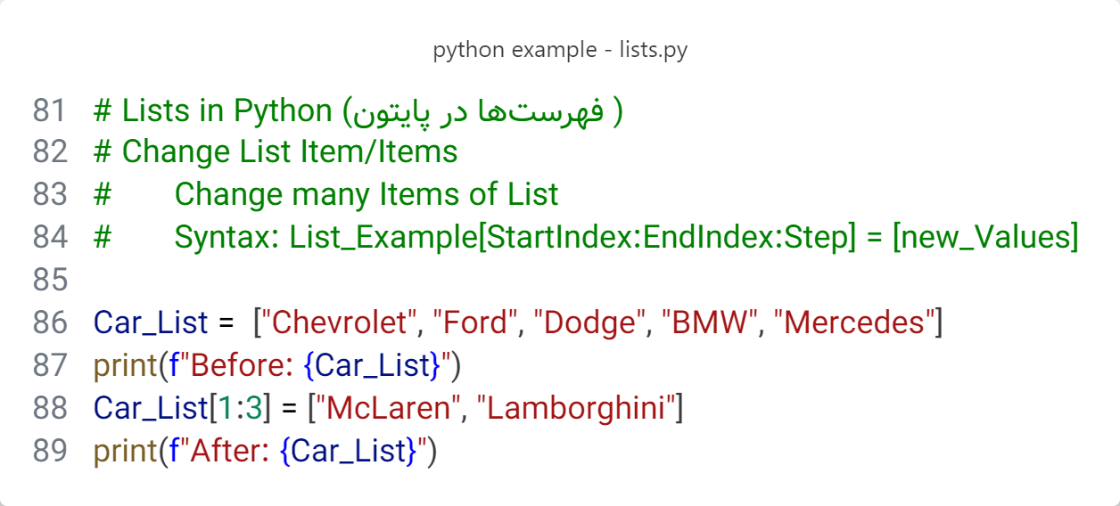

شکل 4- 22- تغییر چند عنصر از فهرست

خروجی شکل 4-22:

Before: ['Chevrolet', 'Ford', 'Dodge', 'BMW', 'Mercedes']

After: ['Chevrolet', 'McLaren', 'Lamborghini', 'BMW', 'Mercedes']

**یادآوری**: مقدار EndIndex جزء محدوده انتخاب شده حساب نمی‌شود و محدوده از StartIndex شروع شده و در EndIndex-1 پایان می‌یابد.

6-3-2-4) افزودن عناصر جدید به فهرست

برای این‌که یک عنصر یا مجموعه‌ای از عناصر را به فهرست اضافه کنید می‌توانید از روش‌های زیر استفاده کنید:

* استفاده از تابع وابسته append برای افزودن فقط یک عنصر به انتهای فهرست (شکل4-23).
* استفاده از تابع وابسته insert برای افزودن یک عنصر به مکان دلخواه (شکل 4-23).
* استفاده از تابع وابسته extend برای افزودن مجموعه‌ای از عناصر به انتهای فهرست (شکل 4-24).

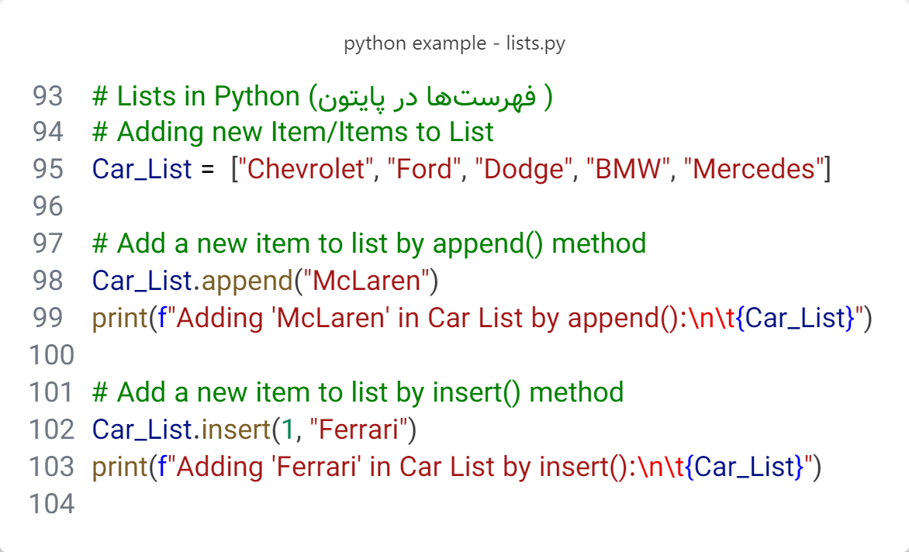

شکل 4- 23- افزودن یک عنصر جدید به فهرست با استفاده از توابع وابسته‌ی append و insert

خروجی شکل 4-23:

Adding 'McLaren' in Car List by append():

['Chevrolet', 'Ford', 'Dodge', 'BMW', 'Mercedes', 'McLaren']

Adding 'Ferrari' in Car List by insert():

['Chevrolet', 'Ferrari', 'Ford', 'Dodge', 'BMW', 'Mercedes', 'McLaren']

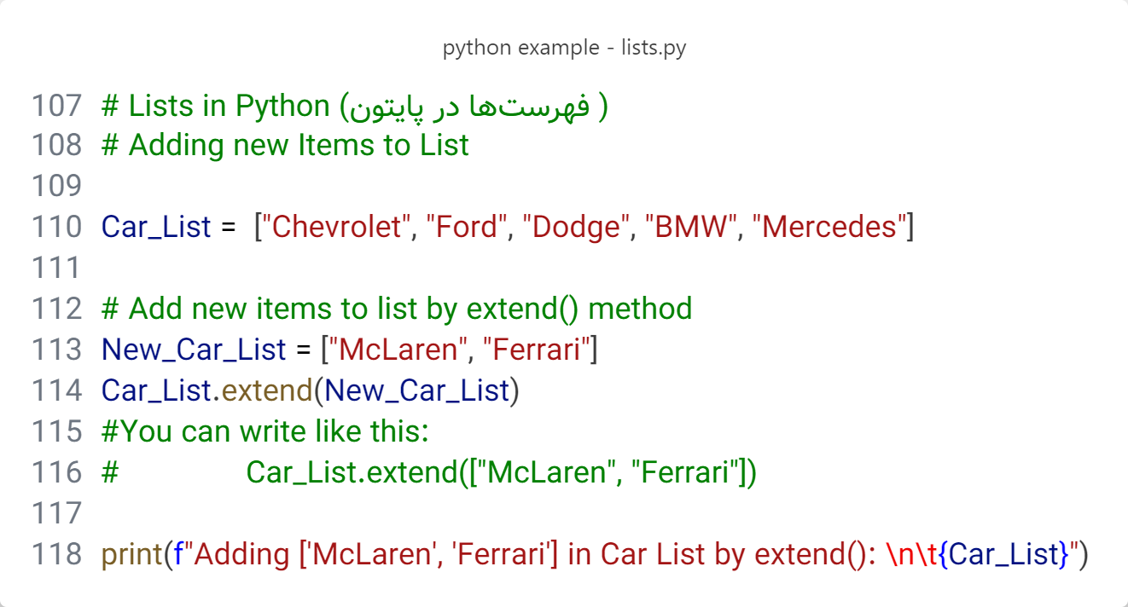

شکل 4- 24- افزودن عناصر جدید به فهرست با تابع وابسته extend

خروجی 4-24:

Adding ['McLaren', 'Ferrari'] in Car List by extend():

['Chevrolet', 'Ford', 'Dodge', 'BMW', 'Mercedes', 'McLaren', 'Ferrari']

باتوجه به مثال شکل 4-24، طبق خط 116 از کد، شما می‌توانید، به دو صورت از تابع وابسته extend استفاده کنید:

* یک فهرست جداگانه ایجاد کرده و نام آن فهرست را در داخل تابع وابسته extend قرار دهید.
* داخل تابع وابسته extend فهرست ایجاد کرده و عناصری که می‌خواهید اضافه کنید، در داخل فهرست قرار دهید.

7-3-2-4) حذف عنصر/عناصر یک فهرست

از روش‌های زیر برای حذف عناصر فهرست استفاده می‌شود:

* استفاده از تابع وابسته remove برای حذف یک عنصر با استفاده از نام آن عنصر (شکل 4-25).
* استفاده از تابع وابسته pop برای حذف یک عنصر با استفاده از اندیس آن عنصر (شکل 4-25)..
* استفاده از کلیدواژه del برای حذف یک عنصر خاص (del list_name[index]) (شکل 4-25)..
* استفاده از تابع وابسته clear برای حذف تمامی عناصر یک فهرست (شکل 4-26).

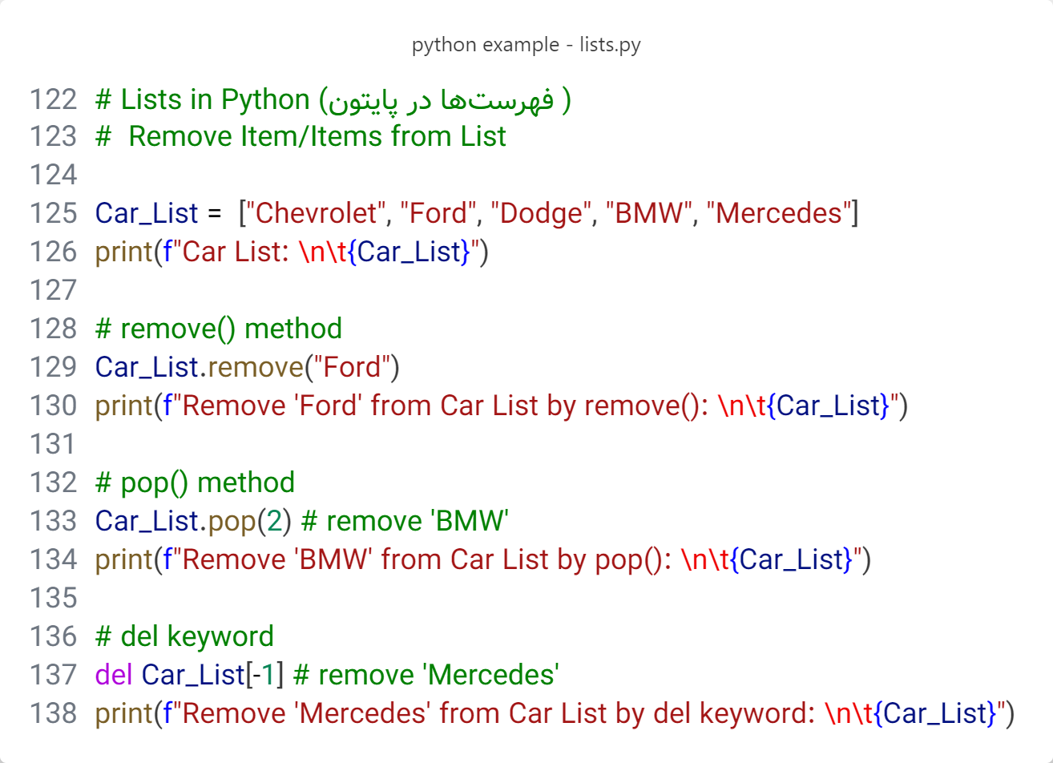

شکل 4- 25- حذف عنصر با توابع وابسته‌ی pop و remove و کلیدواژه del

خروجی شکل 4-25:

Car List:

['Chevrolet', 'Ford', 'Dodge', 'BMW', 'Mercedes']

Remove 'Ford' from Car List by remove():

['Chevrolet', 'Dodge', 'BMW', 'Mercedes']

Remove 'BMW' from Car List by pop():

['Chevrolet', 'Dodge', 'Mercedes']

Remove 'Mercedes' from Car List by del keyword:

['Chevrolet', 'Dodge']

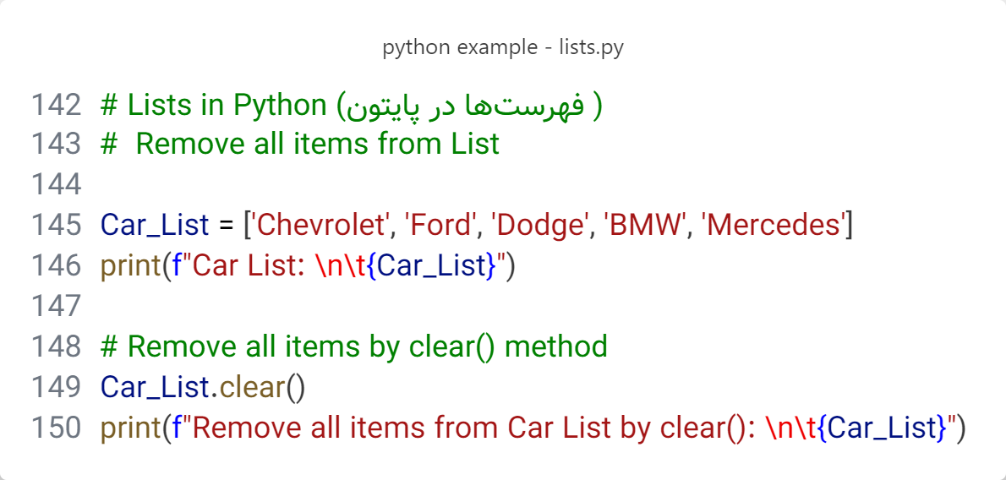

شکل 4- 26- حذف تمامی عناصر با تابع وابسته clear

خروجی شکل 4-26:

Car List:

['Chevrolet', 'Ford', 'Dodge', 'BMW', 'Mercedes']

Remove all items from Car List by clear():

[]

8-3-2-4) کپی‌گیری از فهرست

با توجه به شکل 4-27، دو روش برای کپی‌گیری از فهرست وجود دارد:

* استفاده از تابع وابسته copy
* استفاده از تابع داخلی list ( new_List = list(old_List) )

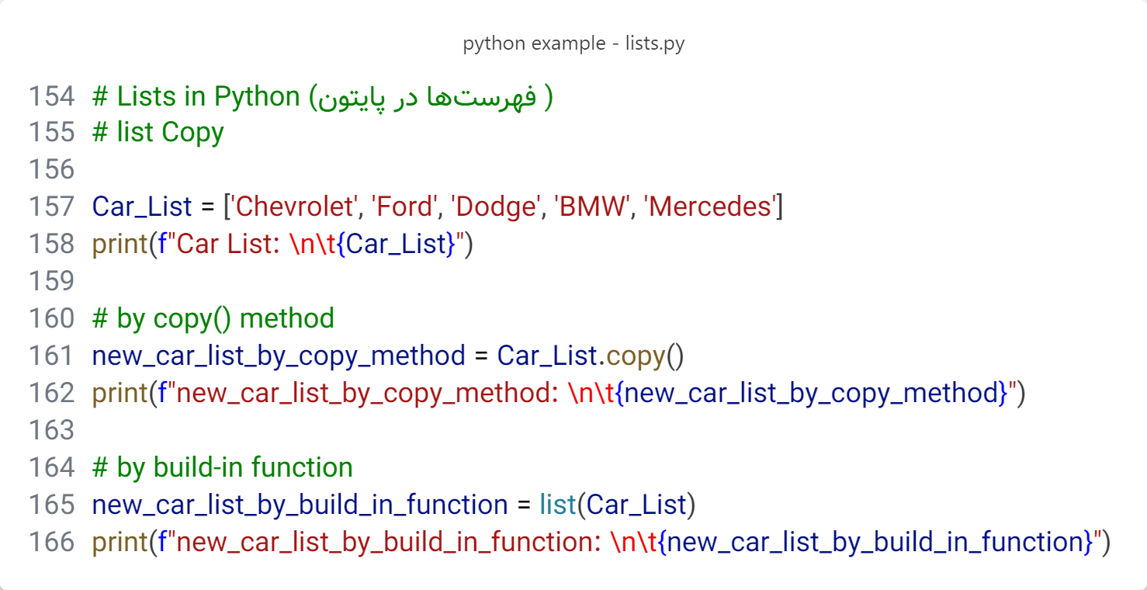

شکل 4- 27- مثالی از کپی‌گیری از فهرست با روش تابع وابسته copy و تابع داخلی list

خروجی شکل 4-27:

Car List:

['Chevrolet', 'Ford', 'Dodge', 'BMW', 'Mercedes']

new_car_list_by_copy_method:

['Chevrolet', 'Ford', 'Dodge', 'BMW', 'Mercedes']

new_car_list_by_build_in_function:

['Chevrolet', 'Ford', 'Dodge', 'BMW', 'Mercedes']

9-3-2-4) فهرست‌های تو در تو

**فهرست‌های تو در تو[39] یا همان فهرست‌های چندسطحی، یک ساختار داده پیشرفته در پایتون هستند که امکان ذخیره‌سازی فهرست‌ها به‌عنوان عناصر درون یک فهرست دیگر را فراهم می‌کنند. این ساختار برای نمایش داده‌های پیچیده مانند ماتریس‌ها، جداول، یا روابط سلسله‌مراتبی بسیار مفید و منظم است.**

**برای ایجاد فهرست‌های تو در تو، می‌توانید یک یا چند فهرست را به‌عنوان عناصر داخل یک فهرست قرار دهید. برای مثال:**

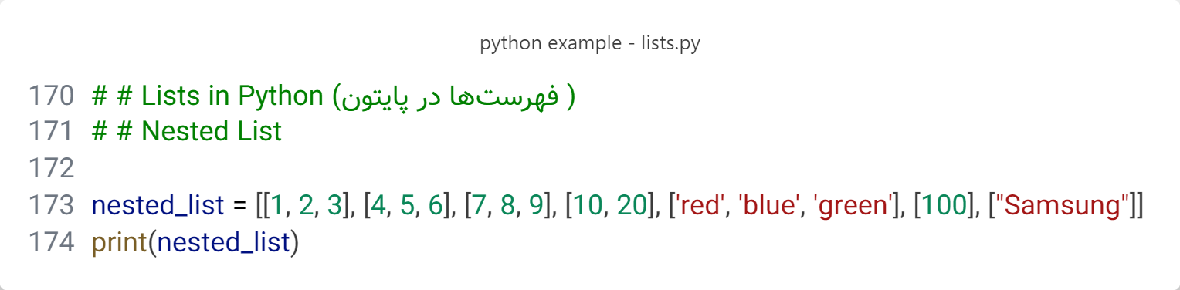

شکل 4- 28- مثالی از فهرست‌های تو در تو در پایتون

خروجی شکل 4-28:

[[1, 2, 3], [4, 5, 6], [7, 8, 9], [10, 20], ['red', 'blue', 'green'], [100], ['Samsung']]

1-9-3-2-4) دسترسی به عناصر فهرست‌های تو در تو

**برای دسترسی به عناصر فهرست‌های تو در تو طبق شکل 4-29، از چندین اندیس استفاده می‌شود. هر اندیس نشان‌دهنده‌ی یک سطح از سلسله‌مراتب است.**

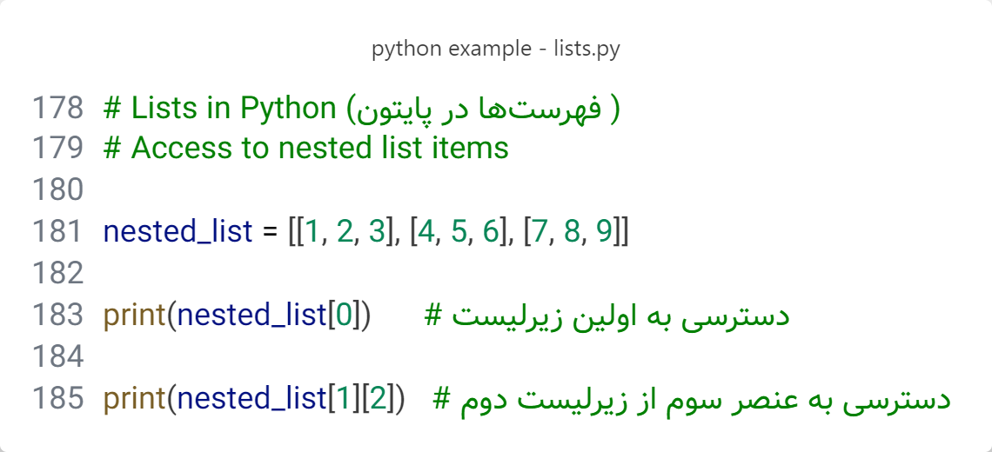

شکل 4- 29- مثالی از دسترسی به عناصر فهرست‌های تو در تو در پایتون

**خروجی شکل 4-29:**

[1, 2, 3]

6

2-9-3-2-4) افزودن و حذف عناصر در فهرست‌های تو در تو

طبق اشکال 4-30 و 4-31، می‌توانید عناصر جدیدی به فهرست‌های تو در تو اضافه کنید یا آن‌ها را حذف نمایید.

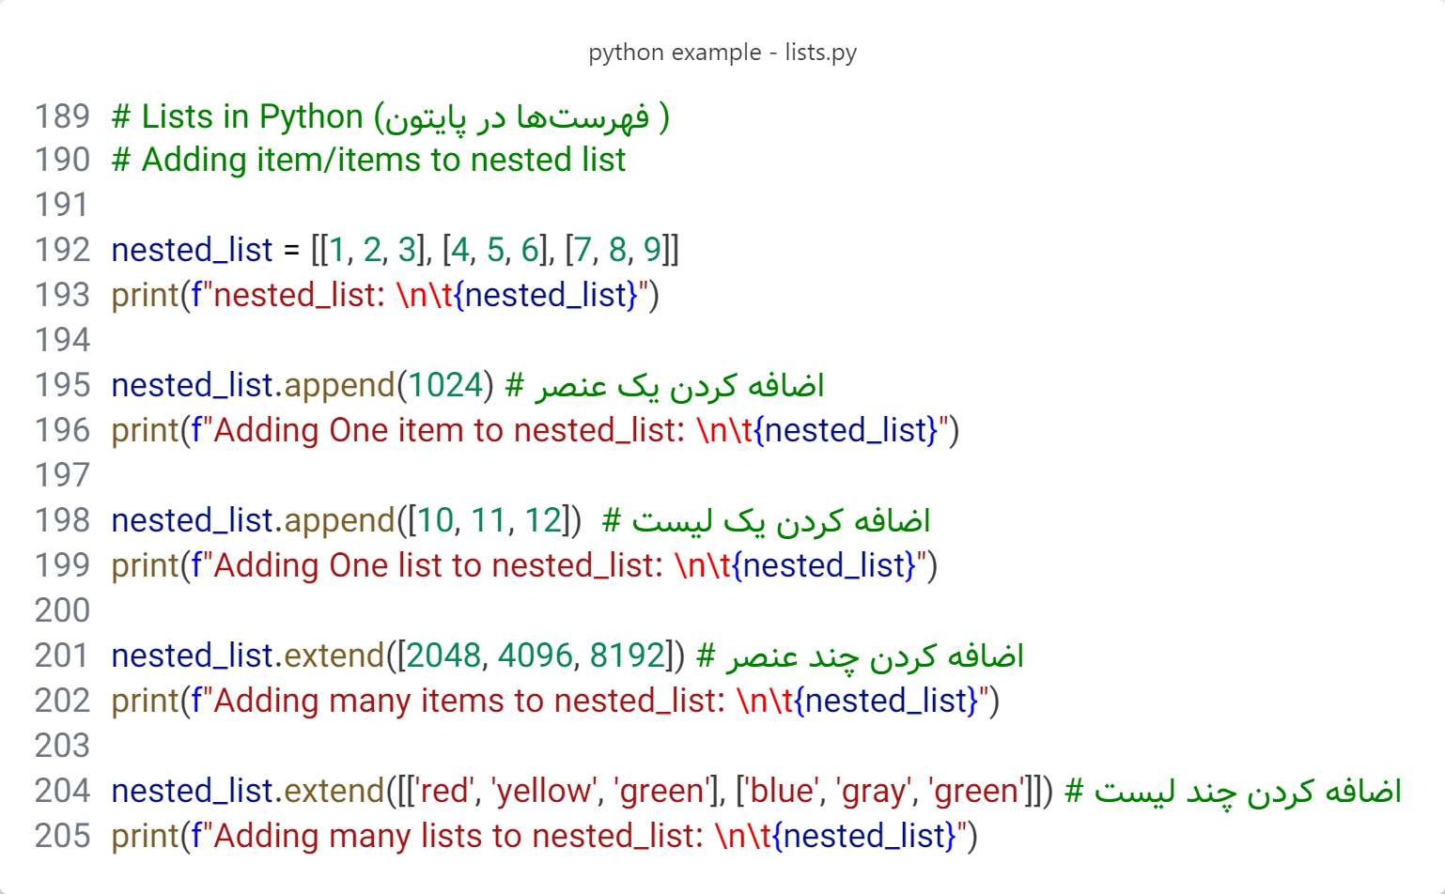

شکل 4- 30- مثالی از افزودن یک یا چند عنصر به داخل فهرست‌های تو در تو

خروجی شکل 4-30:

nested_list:

[[1, 2, 3], [4, 5, 6], [7, 8, 9]]

Adding One item to nested_list:

[[1, 2, 3], [4, 5, 6], [7, 8, 9], 1024]

Adding One list to nested_list:

[[1, 2, 3], [4, 5, 6], [7, 8, 9], 1024, [10, 11, 12]]

Adding many items to nested_list:

[[1, 2, 3], [4, 5, 6], [7, 8, 9], 1024, [10, 11, 12], 2048, 4096, 8192]

Adding many lists to nested_list:

[[1, 2, 3], [4, 5, 6], [7, 8, 9], 1024, [10, 11, 12], 2048, 4096, 8192, ['red', 'yellow', 'green'], ['blue', 'gray', 'green']

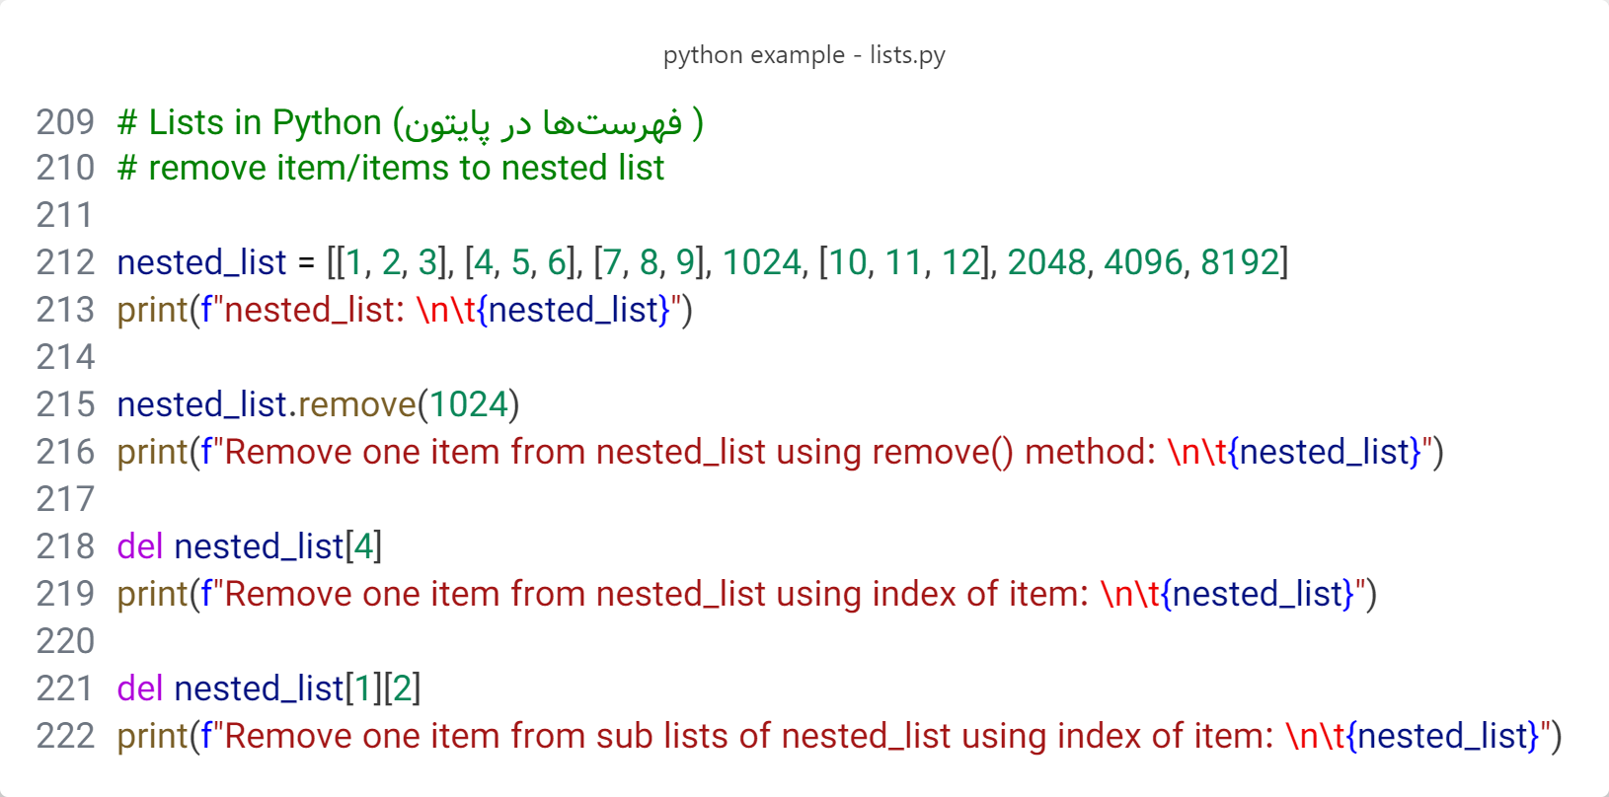

شکل 4- 31- مثالی از حذف عنصر از داخل فهرست‌های تو در تو

خروجی4-31:

nested_list:

[[1, 2, 3], [4, 5, 6], [7, 8, 9], 1024, [10, 11, 12], 2048, 4096, 8192]

Remove one item from nested_list using remove() method:

[[1, 2, 3], [4, 5, 6], [7, 8, 9], [10, 11, 12], 2048, 4096, 8192]

Remove one item from nested_list using index of item:

[[1, 2, 3], [4, 5, 6], [7, 8, 9], [10, 11, 12], 4096, 8192]

Remove one item from sub lists of nested_list using index of item:

[[1, 2, 3], [4, 5], [7, 8, 9], [10, 11, 12], 4096, 8192]

10-3-2-4) ادغام کردن دو فهرست

باتوجه به شکل 4-32، برای ادغام کردن دو فهرست در یک فهرست دو روش وجود دارد:

* استفاده از حلقه‌ها.
* استفاده از تابع وابسته extend.

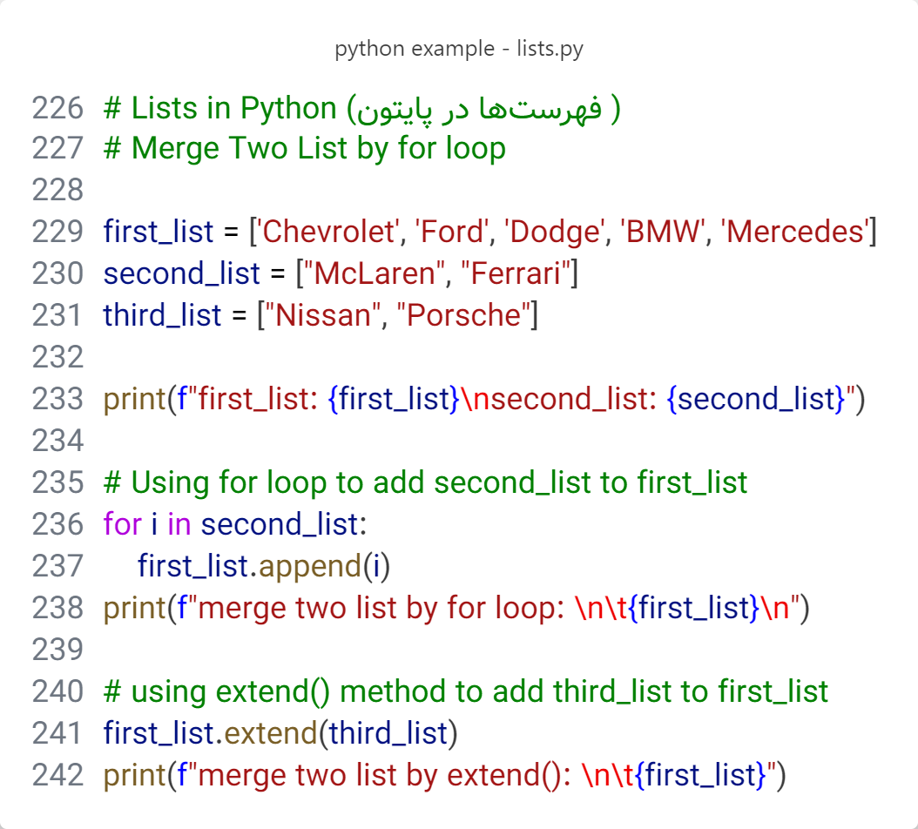

شکل 4- 32- ادغام کردن دو فهرست با حلقه for و تابع وابسته extend

خروجی شکل 4-32:

first_list: ['Chevrolet', 'Ford', 'Dodge', 'BMW', 'Mercedes']

second_list: ['McLaren', 'Ferrari']

merge two list by for loop:

['Chevrolet', 'Ford', 'Dodge', 'BMW', 'Mercedes', 'McLaren', 'Ferrari']

merge two list by extend():

['Chevrolet', 'Ford', 'Dodge', 'BMW', 'Mercedes', 'McLaren', 'Ferrari', 'Nissan', 'Porsche']

4-2-4) دیکشنری‌ها در پایتون

در پایتون، دیکشنری‌ها[40] یکی از انواع داده‌های بسیار مفید و پرکاربرد هستند. دیکشنری‌ها به شما اجازه می‌دهند تا داده‌ها را به صورت جفت‌های کلید-مقدار ذخیره کنید. برای درک ساده‌تر این موضوع به مثال زیر توجه نمایید:

فرض کنید فرمی وجود دارد که کاربر باید اطلاعاتی مانند نام و نام‌خانوادگی، کد ملی، سن، رنگ مورد علاقه و سایر جزئیات را تکمیل کند. هدف این است که این اطلاعات را ذخیره و مدیریت کنید. حال به بررسی روش‌های مختلف ذخیره‌سازی پرداخته می‌شود:

روش اول، استفاده از متغیرهای جداگانه: در این روش، برای هر داده‌ی کاربر، یک متغیر مستقل تعریف می‌شود.

* متغیری برای نام و نام‌خانوادگی
* متغیری برای کد ملی
* متغیری برای سن و ...

این روش برای حجم کم داده مناسب است، اما زمانی که تعداد فیلدهای فرم زیاد باشد (مثلاً 20 فیلد)، مدیریت متغیرها بسیار دشوار می‌شود. علاوه بر این، احتمال اشتباه در استفاده یا فراخوانی متغیرها افزایش می‌یابد.

روش دوم، استفاده از فهرست‌ها: روش دیگر این است که داده‌های ورودی کاربر را به ترتیب در یک فهرست ذخیره کنید. برای مثال:

" ]علی", "1234567890", 25, "آبی[ "

اگرچه این روش ساده‌تر است، اما مشکلی اساسی وجود دارد:

**وابستگی به ترتیب داده‌ها**.

برای مثال:

* اگر کاربر اطلاعاتی را وارد نکند (مانند رنگ مورد علاقه)، ترتیب داده‌ها به هم می‌ریزد.
* همچنین، برای دسترسی به هر داده باید به یاد داشته باشیم که آن داده در چه موقعیتی (اندیسی) در فهرست قرار دارد. این موضوع خوانایی و قابلیت نگهداری کد را کاهش می‌دهد.

روش سوم، استفاده از دیکشنری‌ها: دیکشنری یک ساختار داده مناسب برای ذخیره‌سازی اطلاعات مرتبط است که داده‌ها را به صورت **کلید: مقدار** ذخیره می‌کند. هر **کلید** نشان‌دهنده نوع داده (مانند "نام" یا "سن") و هر **مقدار** نمایانگر محتوای مرتبط با آن کلید است. برای مثال:

{

"نام": "علی",

"کد ملی": "1234567890",

"سن": 25,

"رنگ مورد علاقه": "آبی"

}

**مزایای روش دیکشنری:**

* داده‌ها مستقل از ترتیب ذخیره می‌شوند، بنابراین اگر کاربر اطلاعاتی را وارد نکند (مثلاً رنگ مورد علاقه)، سایر داده‌ها بدون مشکل ذخیره می‌شوند.
* دسترسی به داده‌ها بسیار ساده است؛ کافی است کلید مربوطه را بدانید. مثلاً برای دسترسی به "کد ملی"، کافی است از کلید "کد ملی" استفاده کنید.

1-4-2-4) تعریف و ایجاد دیکشنری‌ها در پایتون

دیکشنری‌ها معمولا با مقادیر جفت کلید[41] و مقدار[42] مشخص می‌شوند و اگر مقادیر زیادی جفت کلید و مقدار داشته باشید باید با کاما(,) از هم جدا کنید. نحوه ایجاد آن به دو صورت می‌باشد:

1. با استفاده از آکولاد({})
2. با استفاده از توابع داخلی پایتون.

ساختار کلی دیکشنری‌ها‌ در پایتون

Custom_Dictionar_Name = {key1:value1, key2:value2}

در شکل 4-33، مثال‌هایی از دیکشنری‌ها در پایتون آورده شده است.

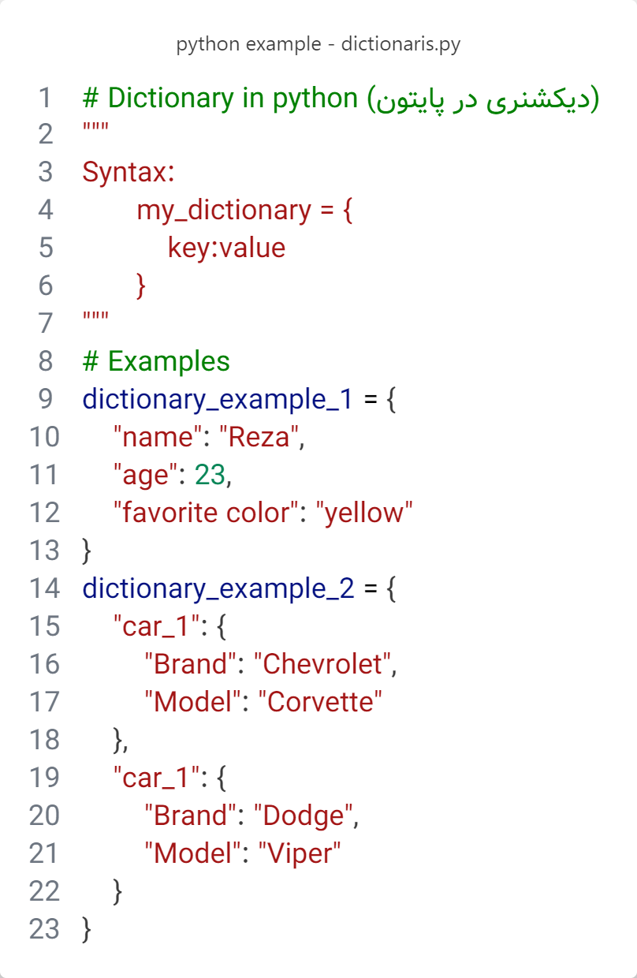

شکل 4- 33- مثال‌هایی از دیکشنری‌ها در پایتون

**نکات مهم در هنگام تعریف دیکشنری**:

* معمولا کلیدهای که در دیکشنری تعریف می‌کنید، می‌توانند به صورت رشته، عدد و تاپل‌ها تعریف شوند.
* مقادیری که به کلیدها می‌دهید می‌تواند از هر نوع داده باشد مانند رشته، عدد، فهرست، مجموعه‌ها، تاپل‌ها. حتی می‌توان یک دیکشنری دیگری را به‌عنوان مقدار یک کلید تعریف کرد.
* برای مقادیر کلیدها می‌توانید تابع نیز تعریف کنید همانند شکل4-34 به عبارت دیگر یک تابع به عنوان مقدار برای کلید بدهید.
* معمولا در تعریف کلید، باید آن را در داخل "" قرار دهید (مگر اینکه بصورت عددی باشد).
* کلیدهای تعریف شده باید منحصر به فرد باشند و کلیدهای مشابه وجود نداشته باشند.

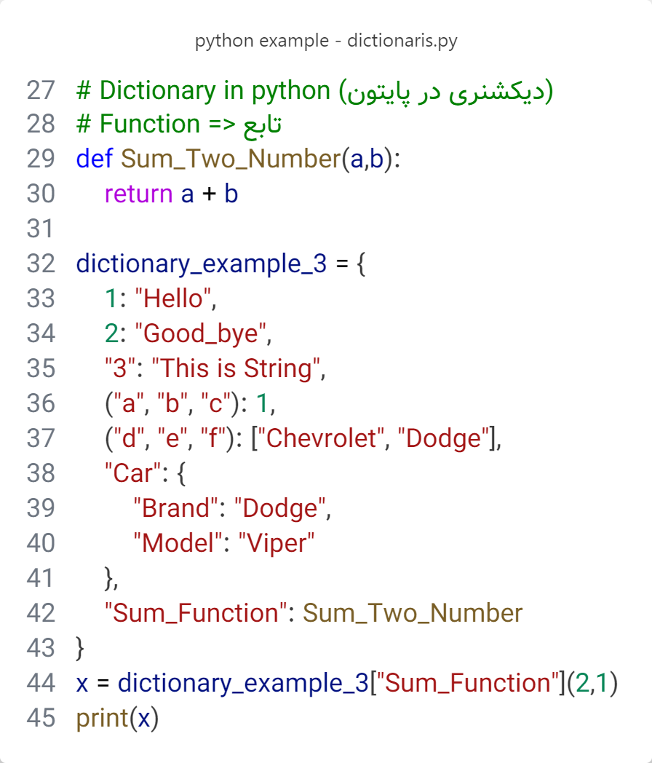

شکل 4- 34- تعریف تابع داخل دیکشنری و استفاده از تابع

خروجی شکل 4-34:

3

2-4-2-4) توابع وابسته‌ی مربوط به دیکشنری‌ها در پایتون

جدول 4- 4- جدول مربوط به توابع وابسته موجود در نوع داده‌ی دیکشنری

|  |  |
| --- | --- |
| تابع وابسته | توضیحات |
| clear() | پاک کردن تمامی عناصر(کلید و مقدار) دیکشنری  مقداری نمی‌گیرد. |
| copy() | یک کپی از دیکشنری گرفته و مقدار کپی‌شده را برمی‌گرداند.  مقداری نمی‌گیرد. |
| fromkeys(keys, values) | باتوجه به مقادیری که می‌گیرد یک دیکشنری با کلید و مقدار برمی‌گرداند.  دو مقدار می‌گیرد. مقدار اول ضروری است و مربوط به کلیدهای دیکشنری است و باید در قالب Tuple یا List و یا ... که قابلیت پیمایش بر روی آیتم‌ها را دارد، مقداردهی کرد.  مقدار دوم اختیاری است و مربوط به مقادیر هر کلید می‌باشد و باید در قالب Tuple یا List و یا... که قابلیت پیمایش بر روی آیتم‌ها را دارد، مقداردهی کرد. |
| get(keyName) | باتوجه به مقداری که می‌گیرد، آن مقدار را در کلیدهای دیکشنری جستجو کرده و اگر کلیدی با همان مقداری که گرفته وجود داشته باشد، مقدار آن کلید را برمی‌گرداند.  یک مقدار می‌گیرد. |
| items() | تمامی اجزای موجود در دیکشنری اعم از کلید و مقدار را در داخل فهرست به صورت (key,value) برمی‌گرداند.  مقداری نمی‌گیرد. |
| keys() | کلیدهای موجود در داخل دیکشنری را در داخل یک فهرست برمی‌گرداند.  مقداری نمی‌گیرد. |
| pop(keyName) | باتوجه به مقداری که می‌گیرد، آن مقدار را در کلیدهای دیکشنری جستجو کرده و اگر کلیدی همانند مقداری که داده شده پیدا کند، کلید و مقدار آن را در دیکشنری پاک می‌کند.  یک مقدار می‌گیرد. |
| popitem() | آخرین کلید و مقدار در دیکشنری را پاک می‌کند.  مقداری نمی‌گیرد. |
| setdefault(keyName, value) | باتوجه به مقداری که می‌گیرد، آن مقدار را در کلیدهای دیکشنری جستجو کرده، اگر موجود باشد، مقدار آن کلید را در دیکشنری برمی‌گرداند. اگر کلید مشخص شده وجود نداشته باشد یک مقدار از پیش تعریف شده را برمی‌گرداند.  دو مقدار می‌گیرد.  مقدار اول مقداری است در کلیدهای دیکشنری جستجو می‌کند.  مقدار دوم اختیاری است. اگر مقدار اول در کلیدهای دیکشنری موجود باشد و آن کلید مقدار داشته باشد، این پارامتر کار خاصی انجام نمی‌دهد.  اگر مقدار اول در کلیدها موجود نباشد، مقدار تعریف شده در این پارامتر برگردانده می‌شود.  مقدار پیش فرض این پارامتر None می‌باشد. |
| update() | اگر بخواهید یک کلید و مقدارش را به دیکشنری اضافه کنید می‌توانید از این تابع وابسته استفاده کنید.  یک مقدار در داخل آکولاد به صورت ({“key”:”value”}) می‌گیرد. |
| values() | بر روی تمامی کلیدهای دیکشنری پیمایش کرده و مقدارشان را در داخل فهرست قرار داده و آن فهرست را برمی‌گرداند.  مقداری نمی‌گیرد. |

3-4-2-4) تعریف کلید و مقدار در دیکشنری

در قسمت قبل برای تعریف کردن کلید و مقدار جدید به دیکشنری از تابع وابسته update() استفاده شد. یک روش دیگر که متداول‌ترین روش برای تعریف کلید و مقدار است و حتی برای اینکه مقدار یک کلید را تغییر دهید به کار می‌رود، استفاده از ساختار زیر می‌باشد.

Dictionay_Custom_Name[key] = value

طبق ساختار بالا برای تعریف یک کلید و مقدار جدید، نام دیکشنری را قرار داده و سپس در داخل کروشه، نام کلیدی که می‌خواهید اضافه شود، نوشته می‌شود. سپس مقدار آن کلید را در قسمت value نوشته خواهد شد.

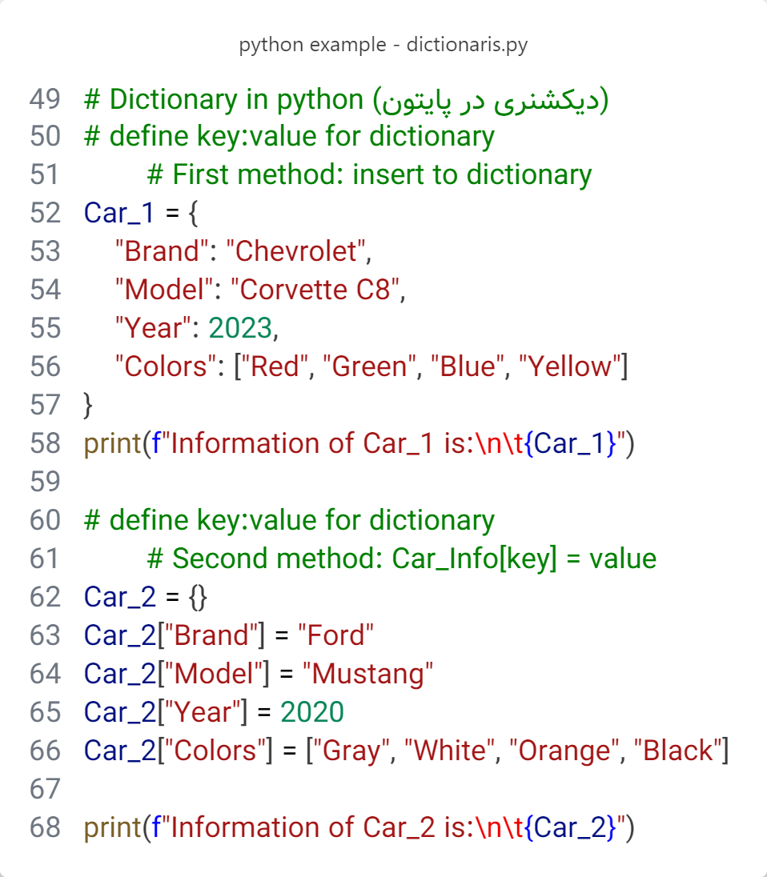

شکل 4- 35- مثالی از تعریف کلید و مقدار برای دیکشنری در پایتون

خروجی شکل 4-35:

Information of Car_1 is:

{'Brand': 'Chevrolet', 'Model': 'Corvette C8', 'Year': 2023, 'Colors': ['Red', 'Green', 'Blue', 'Yellow']}

Information of Car_2 is:

{'Brand': 'Ford', 'Model': 'Mustang', 'Year': 2020, 'Colors': ['Gray', 'White', 'Orange', 'Black']}

4-4-2-4) تغییر مقدار یک کلید در دیکشنری

برای این‌که مقدار یک کلید را تغییر دهید، می‌توانید از ساختار زیر استفاده کنید و در قسمت key مقدار کلیدی که می‌خواهید تغییر پیدا کند، نوشته می‌شود و سپس مقدار جدید را در قسمت value قرار خواهد گرفت.

(توجه کنید اگر مقدار کلید یافت نشود، یک کلید جدید و مقداری جدید به دیکشنری اضافه می‌شود. بنابراین نیاز است تا بزرگ و کوچک بودن حروف کلیدها مورد توجه قرار گیرد).

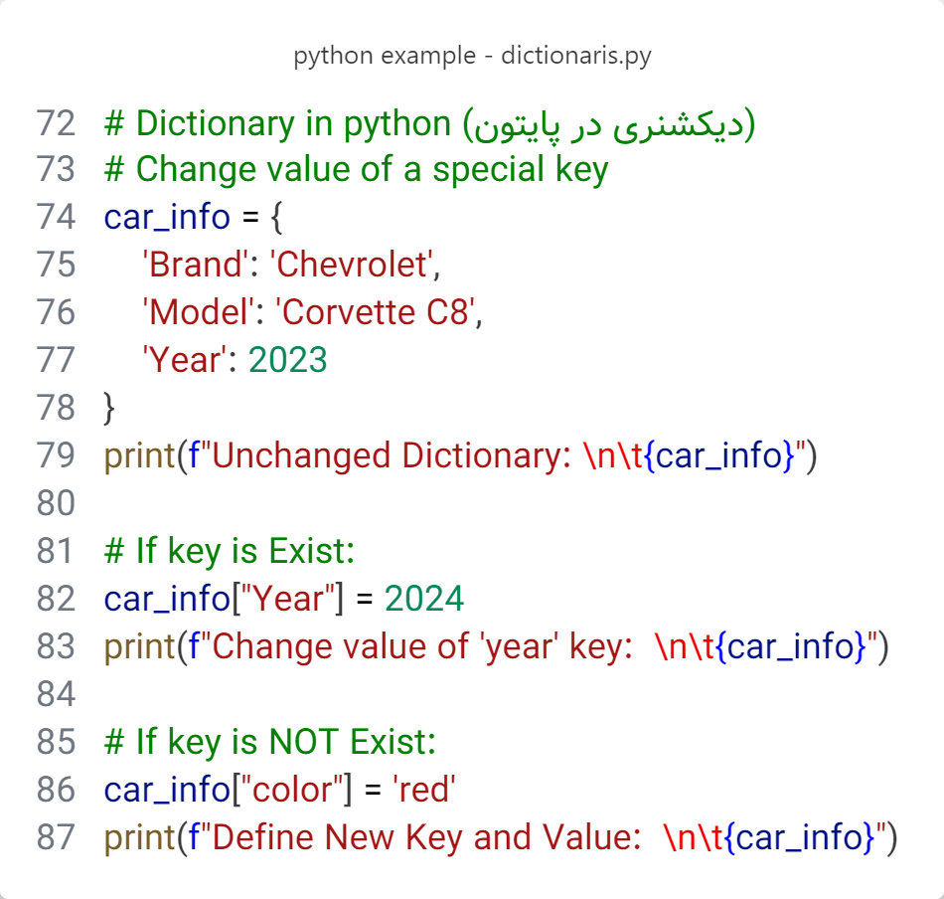

شکل 4- 36- مثالی از تغییر مقدار یک کلید دیکشنری

خروجی شکل 4-36:

Unchanged Dictionary:

{'Brand': 'Chevrolet', 'Model': 'Corvette C8', 'Year': 2023}

Change value of 'year' key:

{'Brand': 'Chevrolet', 'Model': 'Corvette C8', 'Year': 2024}

Define New Key and Value:

{'Brand': 'Chevrolet', 'Model': 'Corvette C8', 'Year': 2024, 'color': 'red'}

5-4-2-4) حذف کلید و مقدار در دیکشنری

برای حذف کلید و مقدارش چند روش وجود دارد.

روش اول که مربوط به تابع وابسته pop می‌باشد.

روش دوم مربوط به تابع وابسته popitem می‌باشد که اخرین کلید و مقدار را در دیکشنری حذف می‌کند.

روش سوم، استفاده از کلمه کلیدی del می‌باشد:

del Dictionay_Custom_Name[key]

روش چهارم، استفاده از تابع وابسته clear برای حذف تمامی کلیدها و مقادیر کلیدها در دیکشنری می‌باشد.

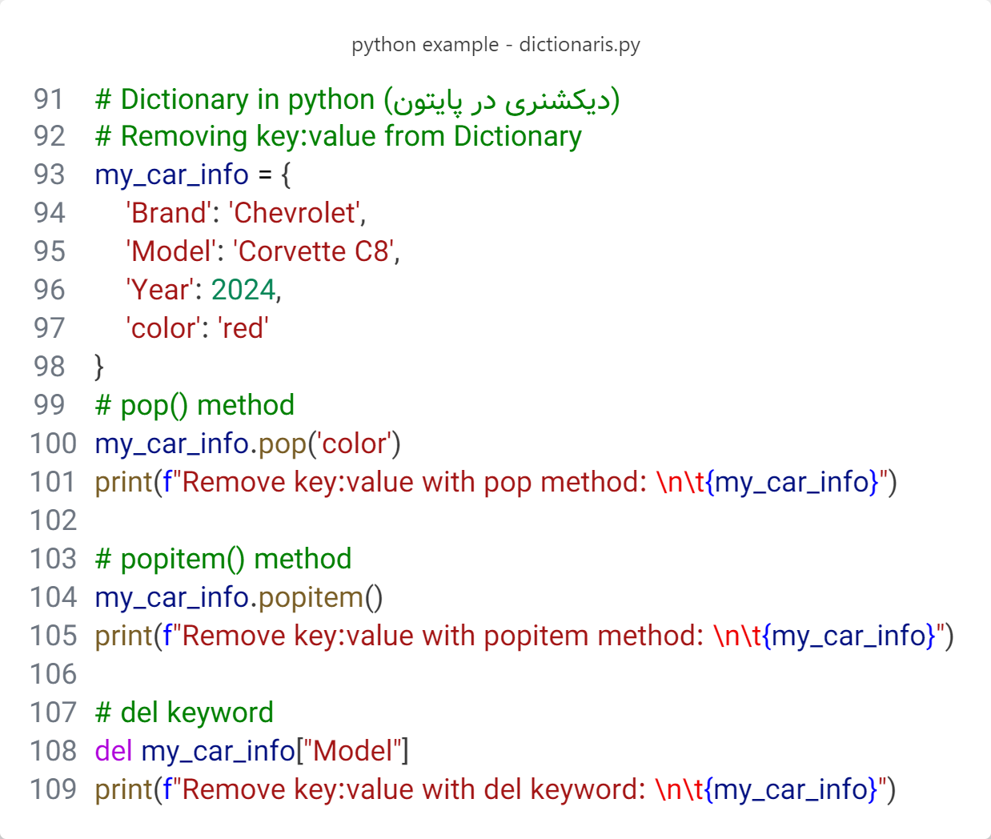

شکل 4- 37- مثالی از حذف کلید و مقدار از دیکشنری با استفاده از توابع وابسته‌ی pop و popitem و کلیدواژه del

خروجی شکل 4-37:

Remove key:value with pop method:

{'Brand': 'Chevrolet', 'Model': 'Corvette C8', 'Year': 2024}

Remove key:value with popitem method:

{'Brand': 'Chevrolet', 'Model': 'Corvette C8'}

Remove key:value with del keyword:

{'Brand': 'Chevrolet'}

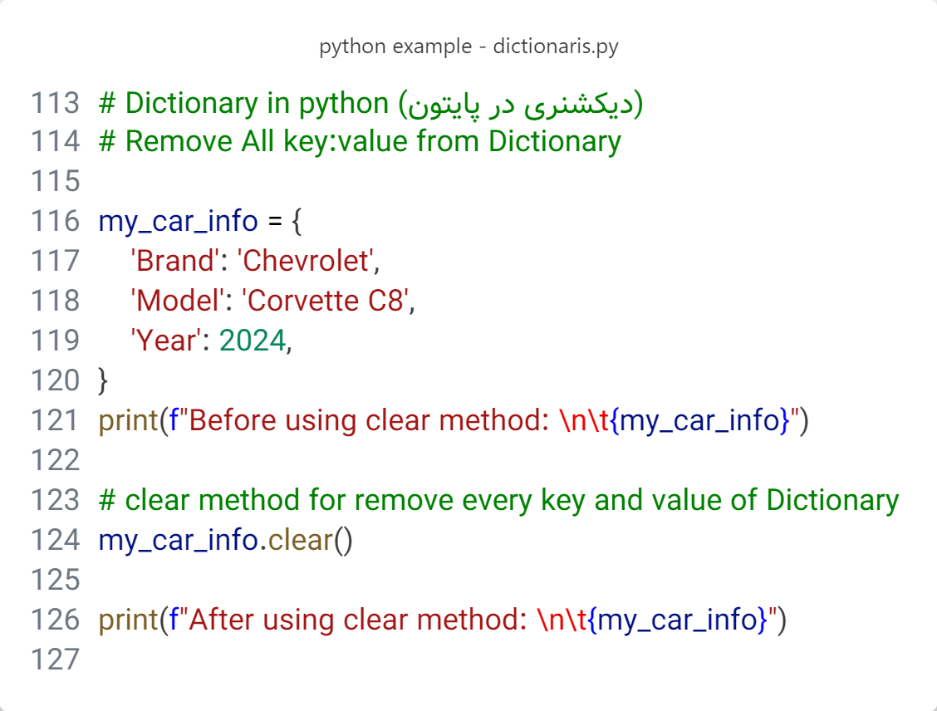

شکل 4- 38- مثالی از حذف تمامی کلید و مقدار‌ها با استفاده از تابع وابسته clear در دیکشنری

خروجی شکل 4-38:

Before using clear method:

{'Brand': 'Chevrolet', 'Model': 'Corvette C8', 'Year': 2024}

After using clear method:

{}

6-4-2-4) کپی‌گیری از دیکشنری

برای این‌که بتوانید یک کپی از دیکشنری بگیرید، دو روش وجود دارد:

روش اول، استفاده از تابع وابسته copy که در جدول ... توضیح داده شده است.

روش دوم، استفاده از توابع داخلی می‌باشد که در شکل 4-39 توضیح مختصری داده خواهد شد.

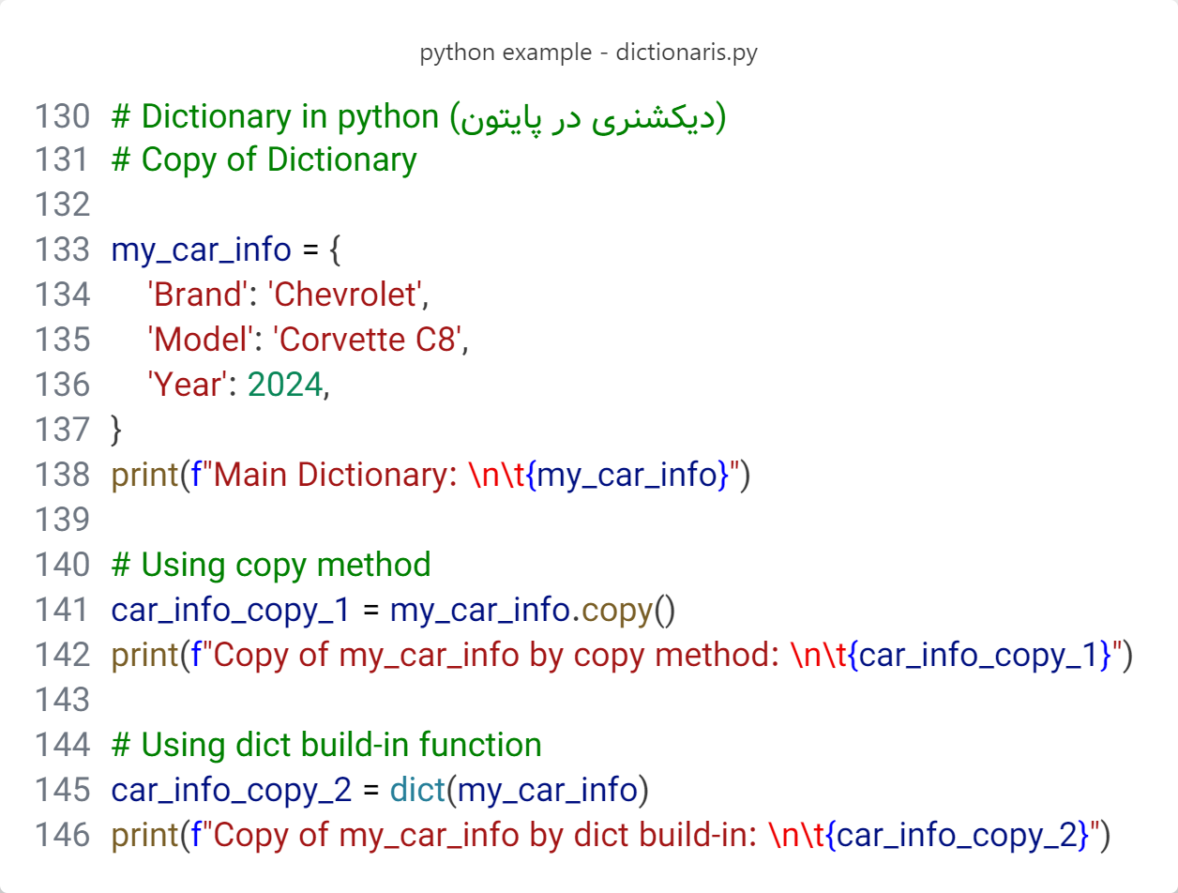

شکل 4- 39- مثالی از کپی‌گیری از دیکشنری با تابع وابسته copy و تابع داخلی dict

**خروجی4-39**:

Main Dictionary:

{'Brand': 'Chevrolet', 'Model': 'Corvette C8', 'Year': 2024}

Copy of my_car_info by copy method:

{'Brand': 'Chevrolet', 'Model': 'Corvette C8', 'Year': 2024}

Copy of my_car_info by dict build-in:

{'Brand': 'Chevrolet', 'Model': 'Corvette C8', 'Year': 2024}

7-4-2-4) دیکشنری‌های تو در تو

دیکشنری‌های تو در تو[43] ساختار داده‌ای در پایتون هستند که به شما امکان می‌دهند دیکشنری‌ها را به‌عنوان مقدار درون دیکشنری‌های دیگر قرار دهید. این ساختار برای نمایش داده‌های پیچیده، مانند پایگاه داده‌های کوچک یا مدل‌سازی روابط چندسطحی، بسیار مفید است.

برای ایجاد یک دیکشنری تو در تو، می‌توانید دیکشنری‌های دیگر را به‌عنوان مقدار برای کلیدها در یک دیکشنری اصلی تعریف کنید.

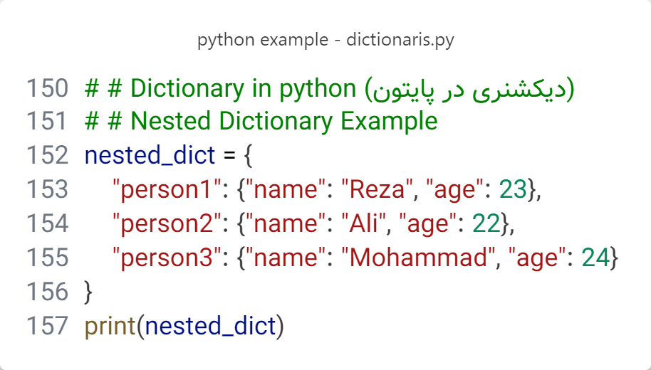

شکل 4- 40- مثالی از دیکشنری‌های تو در تو در پایتون

خروجی شکل 4-40:

{

'person1': {'name': 'Reza', 'age': 23},

'person2': {'name': 'Ali', 'age': 22},

'person3': {'name': 'Mohammad', 'age': 24}

}

1-7-4-2-4) دسترسی به مقادیر در دیکشنری‌های تو در تو

برای دسترسی به مقادیر در دیکشنری‌های تو در تو، می‌توانید از چندین کلید به ترتیب استفاده کنید. به شکل 41-4 توجه کنید.

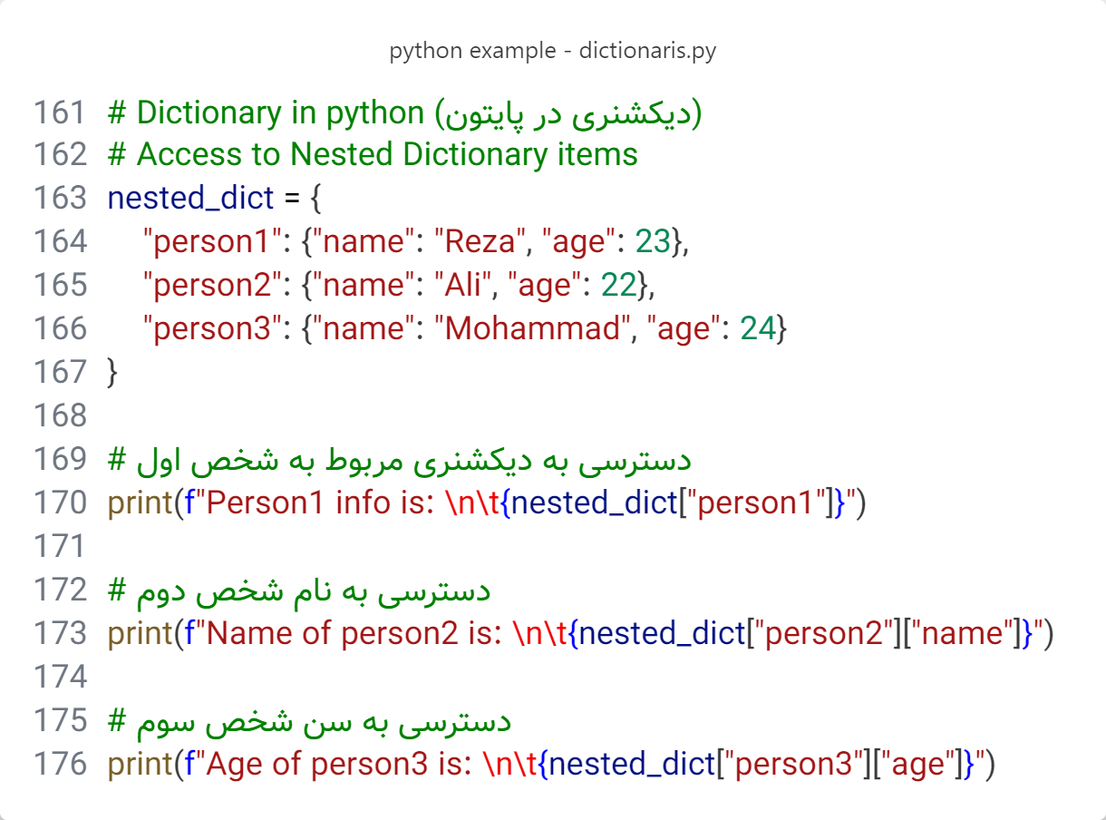

شکل 4- 41- مثالی از دسترسی به مقادیر در دیکشنری‌های تو در تو

خروجی شکل 4-41:

Person1 info is:

{'name': 'Reza', 'age': 23}

Name of person2 is:

Ali

Age of person3 is:

24

2-7-4-2-4) افزودن و به‌روزرسانی در دیکشنری‌های تو در تو

شما می‌توانید به‌راحتی کلیدها و مقادیر جدیدی به دیکشنری‌های تو در تو اضافه کنید یا مقادیر موجود را طبق شکل 4-42 تغییر دهید.

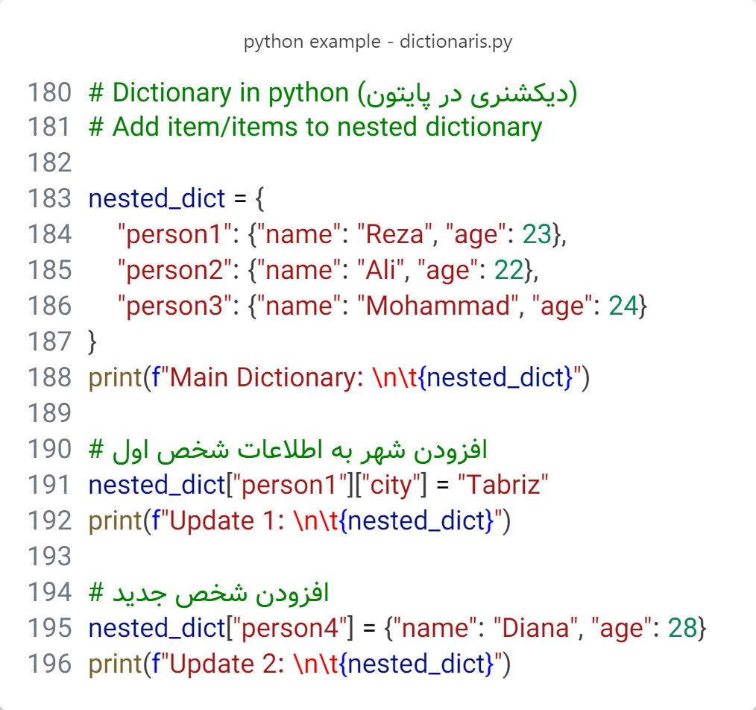

شکل 4- 42- تعریف کلید و مدار در دیکشنری‌های تو در تو

خروجی شکل 4-42:

Main Dictionary:

{'person1': {'name': 'Reza', 'age': 23}, 'person2': {'name': 'Ali', 'age': 22}, 'person3': {'name': 'Mohammad', 'age': 24}}

Update 1:

{'person1': {'name': 'Reza', 'age': 23, 'city': 'Tabriz'}, 'person2': {'name': 'Ali', 'age': 22}, 'person3': {'name': 'Mohammad', 'age': 24}}

Update 2:

{'person1': {'name': 'Reza', 'age': 23, 'city': 'Tabriz'}, 'person2': {'name': 'Ali', 'age': 22}, 'person3': {'name': 'Mohammad', 'age': 24}, 'person4': {'name': 'Diana', 'age': 28}

3-7-4-2-4) حذف از دیکشنری‌های تو در تو

برای حذف مقادیر از دیکشنری‌های تو در تو، می‌توانید از دستور del استفاده کنید.

مثال:

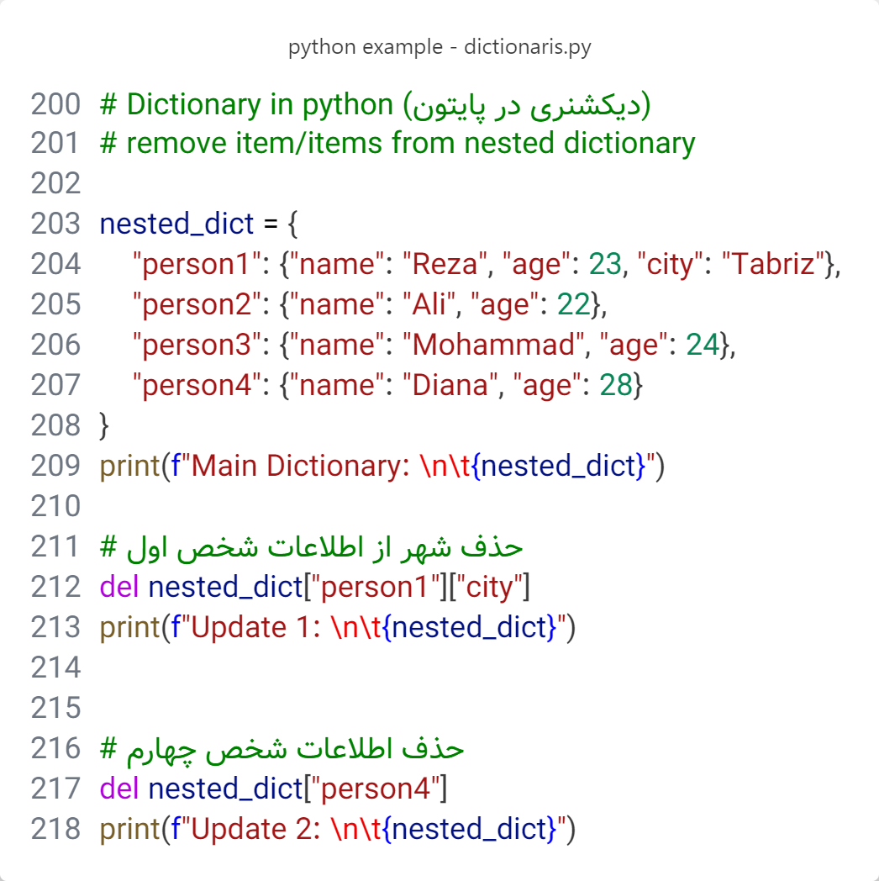

شکل 4- 43- حذف کلید و مقدار در دیکشنری‌های تو در تو

خروجی شکل 4-43:

Main Dictionary:

{'person1': {'name': 'Reza', 'age': 23, 'city': 'Tabriz'}, 'person2': {'name': 'Ali', 'age': 22}, 'person3': {'name': 'Mohammad', 'age': 24}, 'person4': {'name': 'Diana', 'age': 28}}

Update 1:

{'person1': {'name': 'Reza', 'age': 23}, 'person2': {'name': 'Ali', 'age': 22}, 'person3': {'name': 'Mohammad', 'age': 24}, 'person4': {'name': 'Diana', 'age': 28}}

Update 2:

{'person1': {'name': 'Reza', 'age': 23}, 'person2': {'name': 'Ali', 'age': 22}, 'person3': {'name': 'Mohammad', 'age': 24}

5-2-4) تاپل‌ها در پایتون

تاپل‌ها[44] برای ذخیره چندین عنصر(داده) در یک متغیر استفاده می‌شوند. نوع داده تاپل‌ها در پایتون شبیه فهرست‌ها می‌باشد با این تفاوت که تاپل‌ها تغییرناپذیرند[45] و نمی‌توان اعضای آن را تغییر دهید. از آنجا که تاپل‌ها تغییرناپذیر می‌باشند، دستورات حلقه‌ با تاپل‌ها سریع‌تر از فهرست‌ها انجام می‌شود(در جلسات آینده توضیح داده خواهد شد).

اگر کاربر داده‌هایی داشته باشند که نباید تغییری کند، پیاده‌سازی آن‌ها با استفاده از تاپل‌ها، تضمین می‌کند که داده‌ها در مقابل تغییر امن هستند و امکان تغییر داده‌ها وجود ندارد و فقط قابلیت خواندن دارند.

می‌توان از قابلیت تغییرناپذیری عناصر در تاپل‌ها استفاده کرد و به عنوان کلید‌های دیکشنری استفاده کرد.

تفاوت دیگری که تاپل‌ها با فهرست‌ها دارد در این است که برای ایجاد فهرست‌ها از کروشه یا براکت( [] ) استفاده می‌شود اما برای تعریف و ایجاد تاپل‌ها از پرانتز( () ) استفاده می‌شود. تاپل‌ها همانند فهرست‌ها می‌توانند عناصر تکراری نیز داشته باشند.

به‌طور خلاصه ویژگی‌هایی که تاپل‌ها دارد عبارت است از:

* مرتب شده[46]: موارد دارای ترتیب مشخصی هستند و این ترتیب تغییر نمی‌کند.
* تغییرناپذیر[47]: پس از ایجاد تاپل، امکان ایجاد تغییر، حذف و اضافه در تاپل‌ها وجود ندارد.
* قابلیت تکراری بودن[48]: عناصری‌ که در تاپل‌ها وجود دارد، می‌توانند تکراری نیز باشند.

1-5-2-4) تعریف و ایجاد تاپل‌ها در پایتون

برای تعریف تاپل‌ها در پایتون از دو روش زیر می‌توان استفاده کرد:

* استفاده از پرانتز جهت ایجاد تاپل
* استفاده از تابع داخلی tuple برای ایجاد تاپل (عناصر باید داخل یک فهرست یا تاپل یا داده‌ای که قابلیت پیمایش دارد، قرار گیرد).

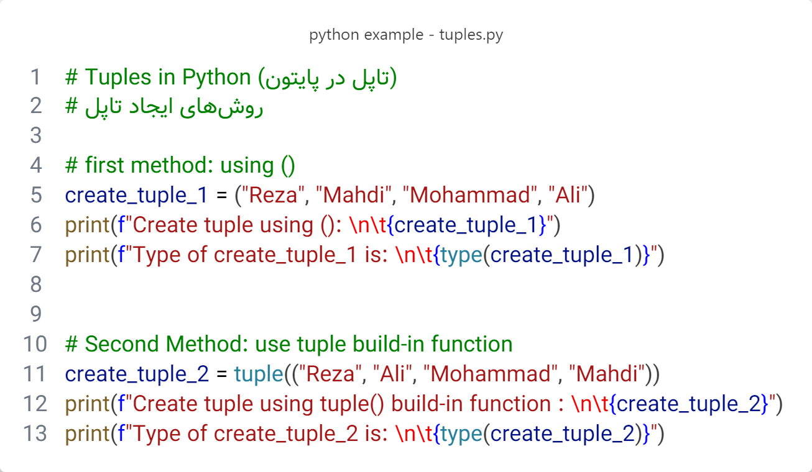

شکل 4- 44- تعریف و ایجاد تاپل‌ها در پایتون

خروجی شکل4-44:

Create tuple using ():

('Reza', 'Mahdi', 'Mohammad', 'Ali')

Type of create_tuple_1 is:

<class 'tuple'>

Create tuple using tuple() build-in function :

('Reza', 'Ali', 'Mohammad', 'Mahdi')

Type of create_tuple_2 is:

<class 'tuple'>

**نوع داده‌هایی که می‌توان در تاپل قرار داد:**

* داده‌های عددی
* داده‌های رشته‌ای
* فهرست‌ها
* دیکشنری‌ها
* مجموعه‌ها
* تاپل‌ها (تاپل‌های تو در تو همانند فهرست‌های تو در تو)
* بولین‌ها(True/False)

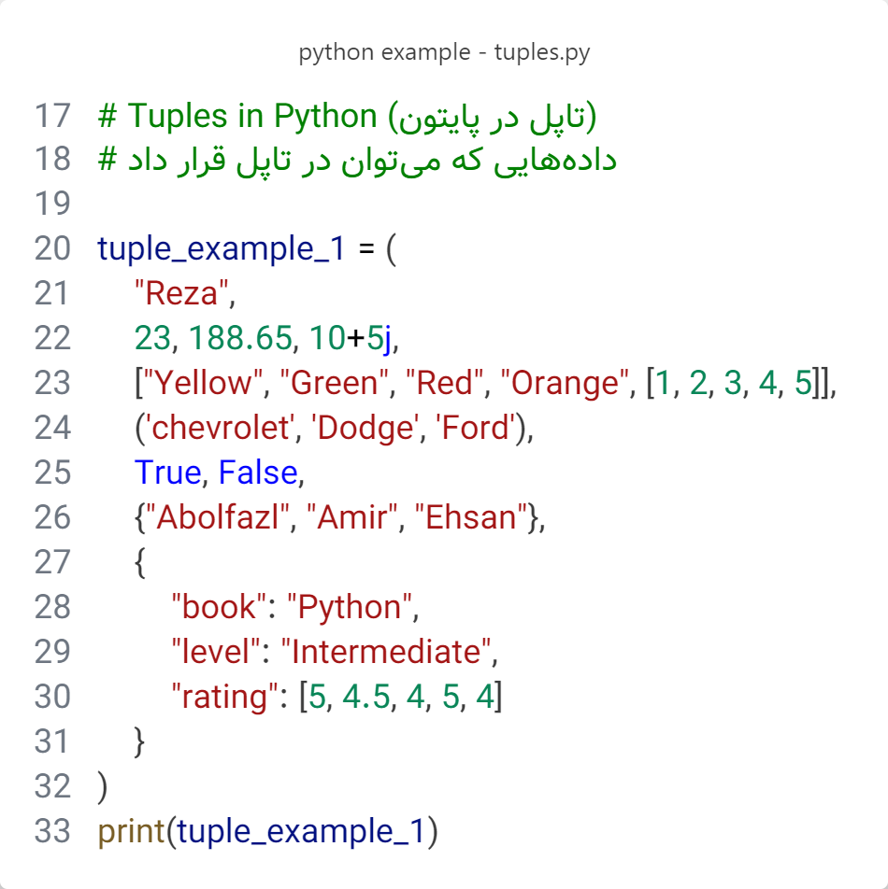

شکل 4- 45- مثالی از قرار دادن انواع داده‌ها در تاپل‌ها

خروجی شکل 4-45:

('Reza', 23, 188.65, (10+5j), ['Yellow', 'Green', 'Red', 'Orange', [1, 2, 3, 4, 5]], ('chevrolet', 'Dodge', 'Ford'), True, False, {'Amir', 'Abolfazl', 'Ehsan'}, {'book': 'Python', 'level': 'Intermediate', 'rating': [5, 4.5, 4, 5, 4]})

2-5-2-4) تعداد عناصر موجود در تاپل‌ها

برای به دست آوردن تعداد عناصر یک تاپل می‌توان از تابع len()، همانند فهرست‌ها، استفاده کرد.

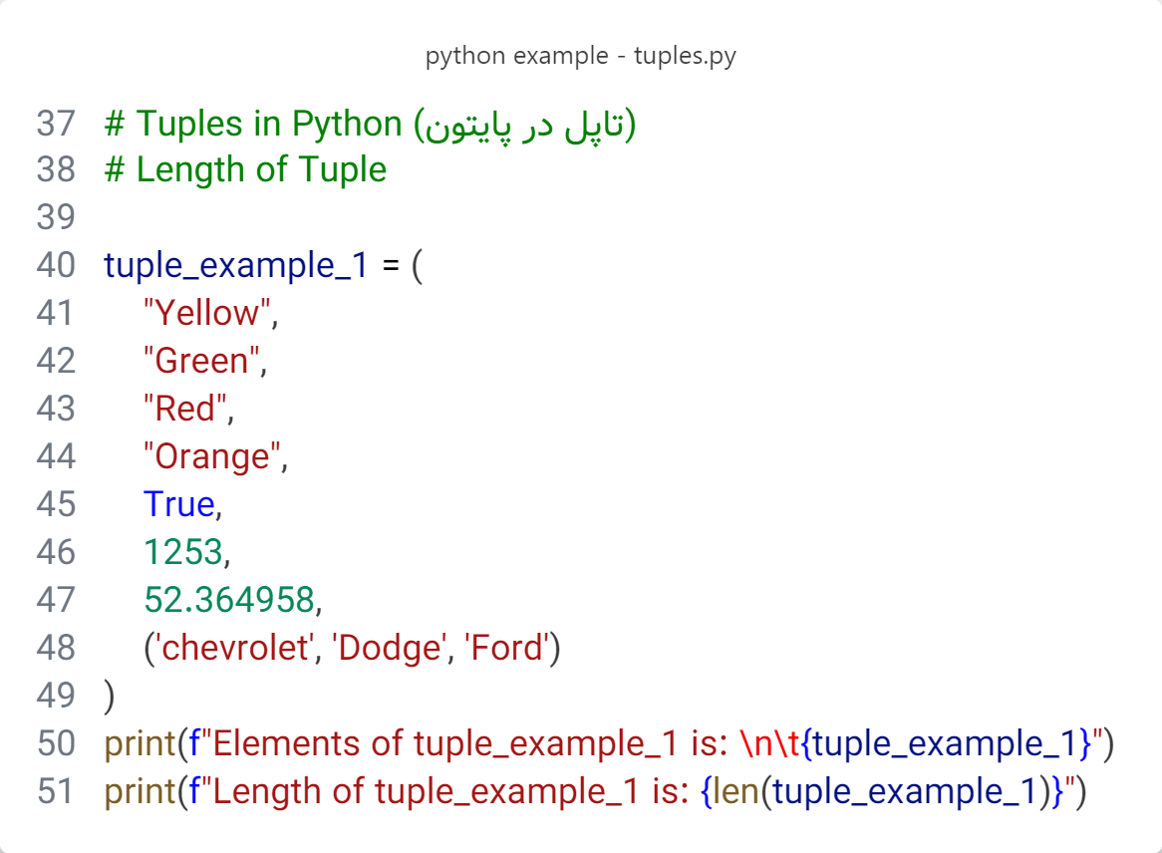

شکل 4- 46- به دست آوردن طول یک تاپل با استفاده از تابع len

خروجی شکل 4-46:

Elements of tuple_example_1 is:

('Yellow', 'Green', 'Red', 'Orange', True, 1253, 52.364958, ('chevrolet', 'Dodge', 'Ford'))

Length of tuple_example_1 is: 8

نکته: توجه داشته باشد که اگر بخواهید یک تاپل با **یک عنصر** ایجاد کنید، حتما اطمینان حاصل کنید که بعد از عنصر موردنظر در داخل تاپل، کاما گذاشته شده باشد، در غیر این‌ صورت نوع داده‌ای که تعریف کرده‌اید تاپل نیست. برای درک بهتر این موضوع به شکل 4-47 توجه کنید.

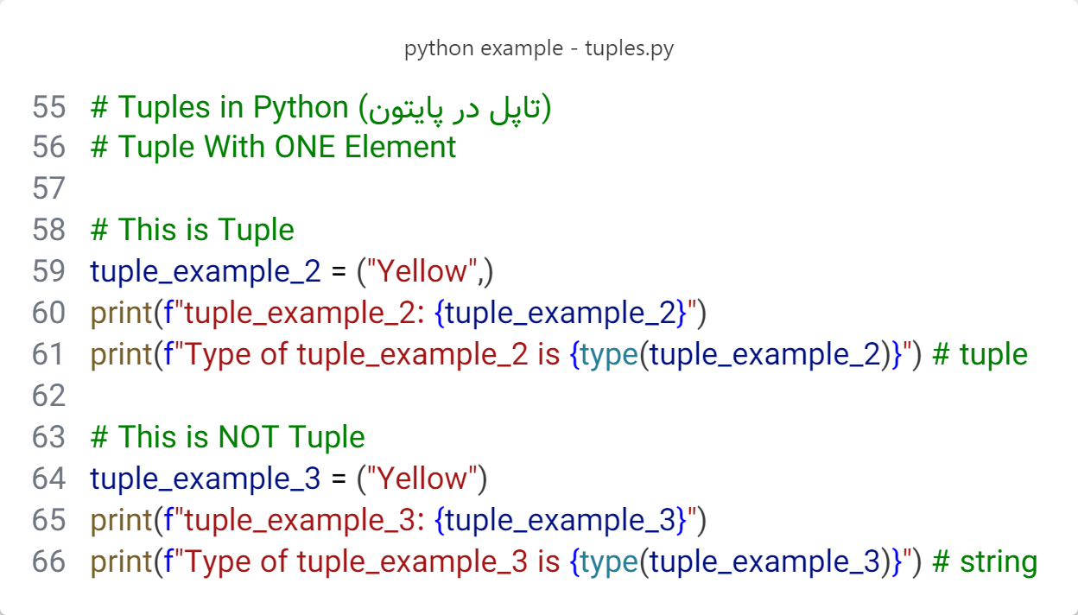

شکل 4- 47- مثالی از تاپل تک عنصری

خروجی شکل 4-47:

tuple_example_2: ('Yellow',)

Type of tuple_example_2 is <class 'tuple'>

tuple_example_3: Yellow

Type of tuple_example_3 is <class 'str'>

3-5-2-4) توابع وابسته‌ی مربوط به تاپل‌ها در پایتون

طبق جدول 4-5، توابع وابسته‌ی موجود در تاپل‌ها به دلیل غیرقابل تغییرپذیری بسیار اندک می‌باشد.

جدول 4- 5- جدول مربوط به توابع وابسته موجود در نوع داده‌ی تاپل

|  |  |  |
| --- | --- | --- |
| تابع وابسته | توضیحات | مثال |
| count(value) | باتوجه به مقداری که می‌گیرد، تعداد دفعاتی که آن مقدار در تاپل تکرار شده است را برمی‌گرداند.  یک مقدار می‌گیرد. | Tuple_example = ("BMW", "Benz", "Ford", "Benz", "Ford", "Benz")  X = Tuple_example.count("Benz")  print(X)  # 3 |
| Index(value) | باتوجه به مقداری که می‌گیرد، آن مقدار را در تاپل جستجو می‌کند و اولین مقداری که با مقدار مشخص شده پیدا کند، اندیس آن مقدار را از تاپل برمی‌گرداند.  یک مقدار می‌گیرد. | Tuple_example = ("BMW", "Benz", "Ford", "Benz", "Ford", "Benz")  X = Tuple_example.index("Ford")  print(X)  # 2 |

4-5-2-4) دسترسی به عناصر تاپل‌ها

برای دسترسی به یک عنصر مشخص از تاپل، کافی است اندیس آن عنصر را پیدا کرده و همانند شکل 4-48، به آن عنصر دسترسی داشته باشید.

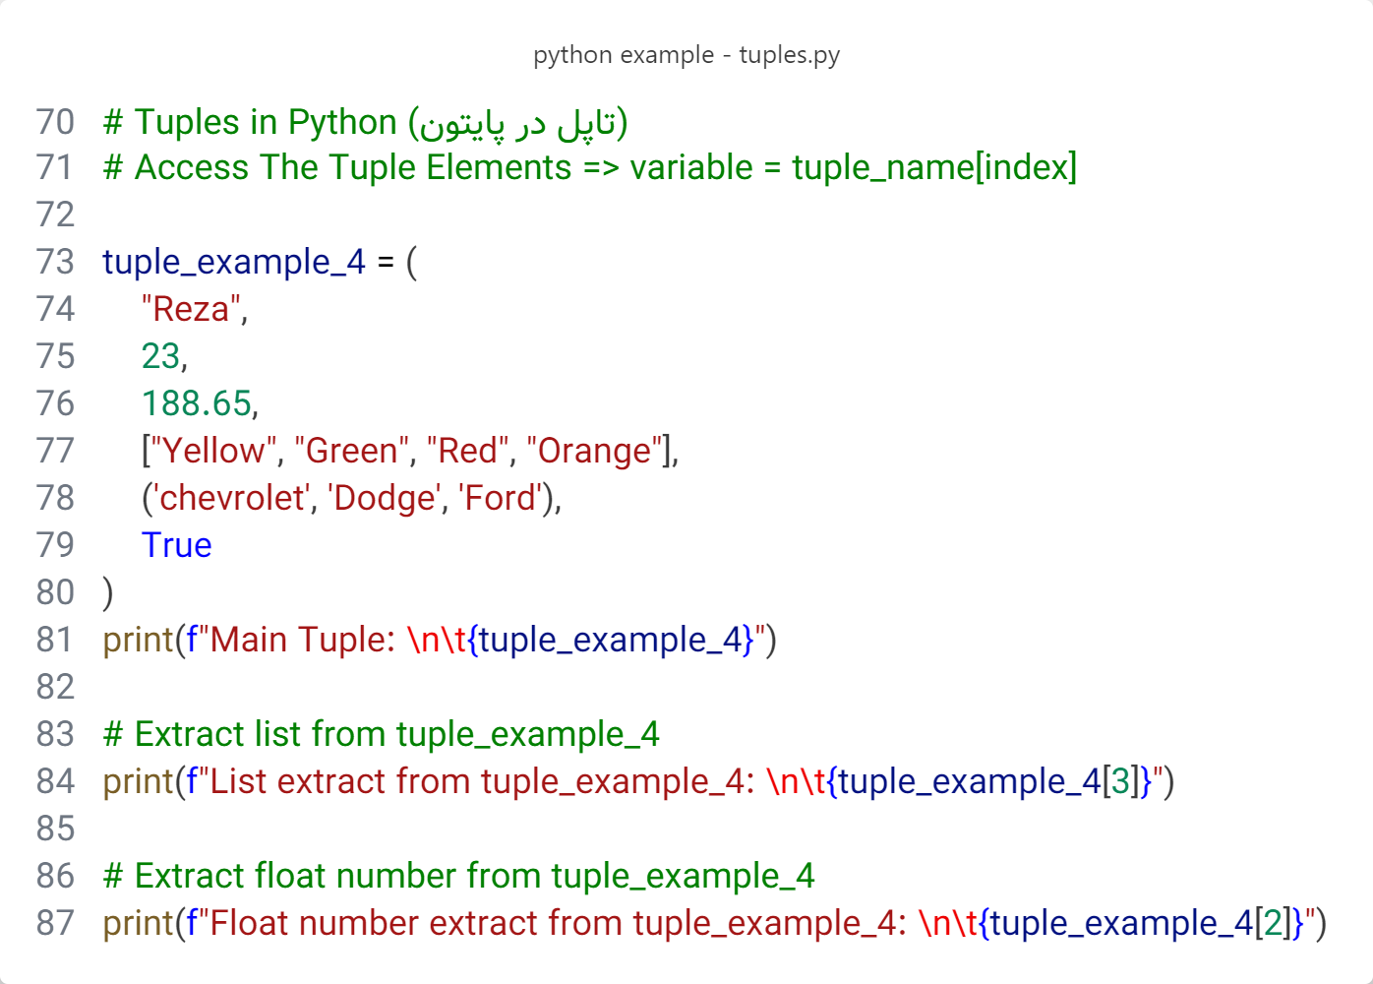

شکل 4- 48- مثالی از دسترسی به عناصر یک تاپل

خروجی شکل 4-48:

Main Tuple:

('Reza', 23, 188.65, ['Yellow', 'Green', 'Red', 'Orange'], ('chevrolet', 'Dodge', 'Ford'), True)

List extract from tuple_example_4:

['Yellow', 'Green', 'Red', 'Orange']

Float number extract from tuple_example_4:

188.65

اندیس منفی: اگر مقدار اندیس را منفی دهید، شمارش را از آخر تاپل شروع می‌کند. برای مثال وقتی اندیس 1- را استفاده می‌کنید، آخرین عنصر از تاپل را برمی‌گرداند، وقتی اندیس 2- را استفاده می‌کنید، دومین عنصر از آخرین عنصر از تاپل را برمی‌گرداند. برای درک بیش‌تر این موضوع به شکل 4-49 توجه کنید:

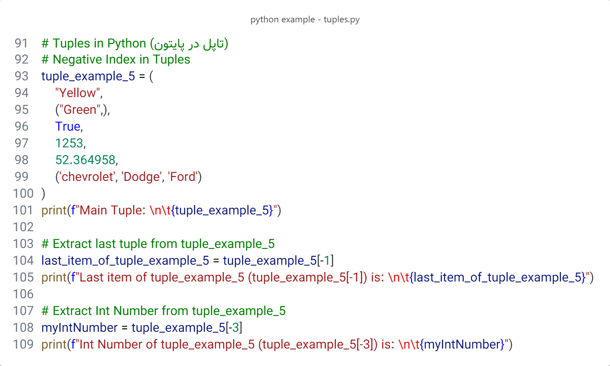

شکل 4- 49- مثالی از اندیس منفی در تاپل‌ها

خروجی شکل 4-49:

Main Tuple:

('Yellow', ('Green',), True, 1253, 52.364958, ('chevrolet', 'Dodge', 'Ford'))

Last item of tuple_example_5 (tuple_example_5[-1]) is:

('chevrolet', 'Dodge', 'Ford')

Int Number of tuple_example_5 (tuple_example_5[-3]) is:

1253

نکته: برای دسترسی به یک محدوده مشخص از عناصر یک تاپل، با مشخص کردن اندیس اولیه و اندیس ثانویه، به آن محدوده دسترسی پیدا کنید.

**یادآوری**: توجه داشته باشید، مقداری که به اندیس ثانویه می‌دهید، جزء محدوده قرار نمی‌گیرد.

**نکته**: می‌توان از اندیس منفی برای دسترسی به محدوده خاص استفاده کرد.

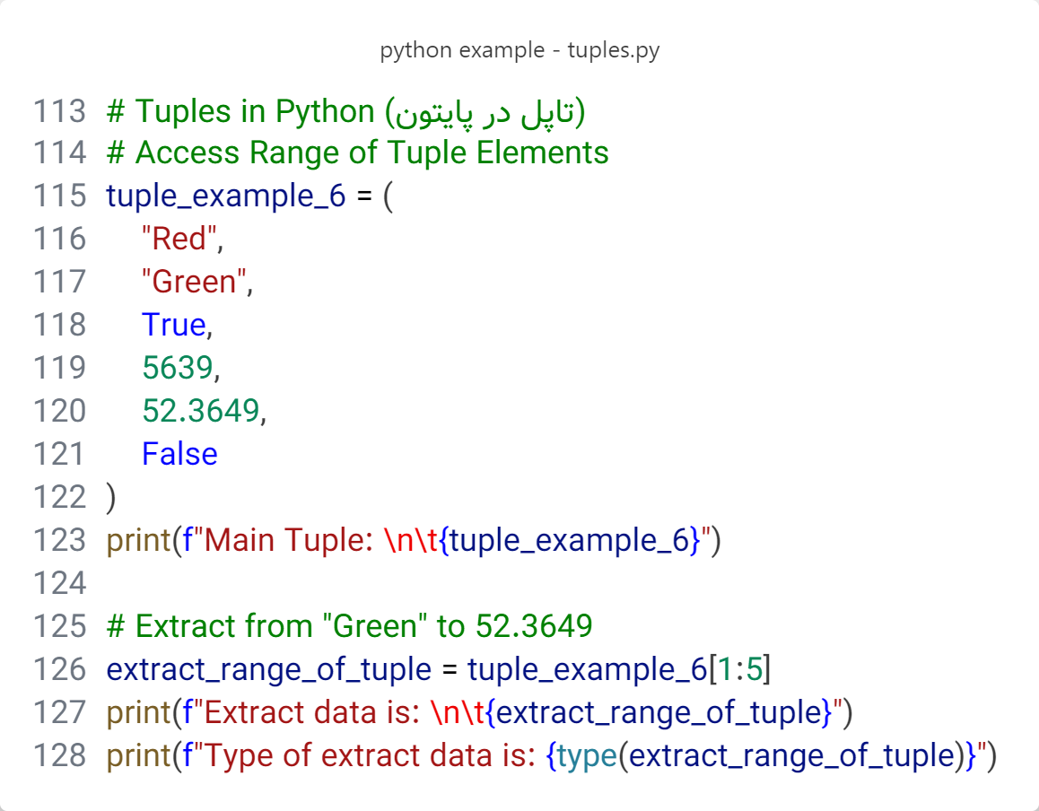

شکل 4- 50- مثال‌هایی از دسترسی به محدوده مشخص از تاپل

خروجی شکل 4-50:

Main Tuple:

('Red', 'Green', True, 5639, 52.3649, False)

Extract data is:

('Green', True, 5639, 52.3649)

Type of extract data is: <class 'tuple'>

5-5-2-4) بررسی وجود داشتن یک عنصر داخل تاپل

برای این‌که موجود بودن یک عنصر را در داخل یک تاپل بررسی کنید، نیاز به **کلیدواژه** in دارید. مقداری که برمی‎گرداند، یک بولین می‌باشد و مقادیر True یا برمی‌گرداند.

این ویژگی را می‌توانید در فهرست‌ها و مواردی که قابلیت پیمایش دارند، اعمال کنید.

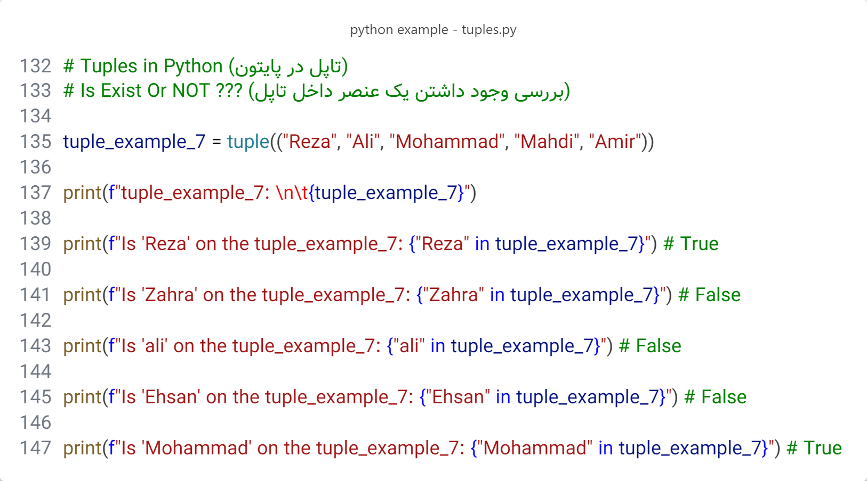

شکل 4- 51- مثالی‌هایی از بررسی موجود بودن یک عنصر در داخل یک تاپل

خروجی شکل 4-51:

tuple_example_7:

('Reza', 'Ali', 'Mohammad', 'Mahdi', 'Amir')

Is 'Reza' on the tuple_example_7: True

Is 'Zahra' on the tuple_example_7: False

Is 'ali' on the tuple_example_7: False

Is 'Ehsan' on the tuple_example_7: False

Is 'Mohammad' on the tuple_example_7: True

6-5-2-4) تغییر عناصر یک تاپل

تاپل‌ها تغییر ناپذیرند و به همین دلیل هیچ تابع وابسته برای تغییر عناصر وجود ندارد. بنابراین برای این که عناصر یک تاپل را تغییر دهید، دو راه وجود دارد:

1. روش تبدیل کردن تاپل به فهرست: ابتدا باید آن تاپل را به فهرست تبدیل کرده و تغییر خود را اعم از افزودن، حذف و ... اعمال کرده و درنهایت دوباره تبدیل به تاپل کنید.

* برای تبدیل به فهرست از تابع داخلی list استفاده کنید.
* برای تبدیل به تاپل از تابع داخلی tuple استفاده کنید.

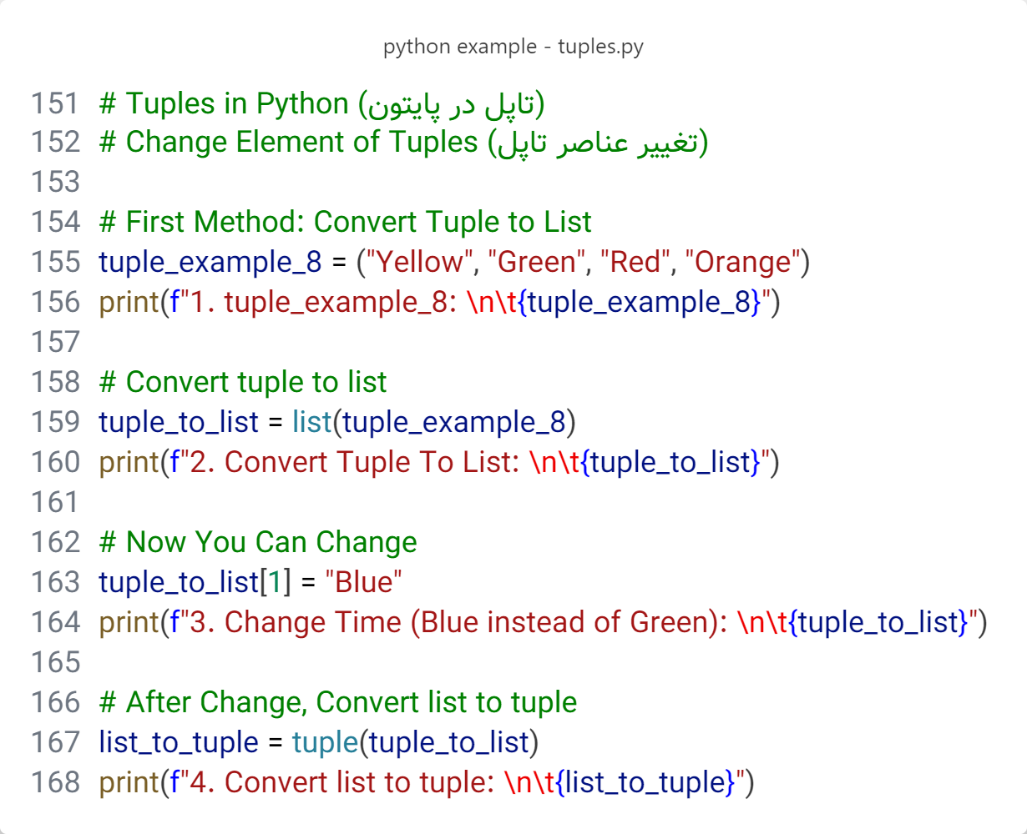

شکل 4- 52- مثالی از تغییر عناصر تاپل با روش تبدیل تاپل به فهرست

خروجی شکل 4-52:

1. tuple_example_8:

('Yellow', 'Green', 'Red', 'Orange')

2. Convert Tuple To List:

['Yellow', 'Green', 'Red', 'Orange']

3. Change Time (Blue instead of Green):

['Yellow', 'Blue', 'Red', 'Orange']

4. Convert list to tuple:

('Yellow', 'Blue', 'Red', 'Orange')

1. افزودن تاپل به تاپل دیگر: برای اضافه کردن یک تاپل به تاپل دیگر می‌توانید از روش زیر استفاده کنید.

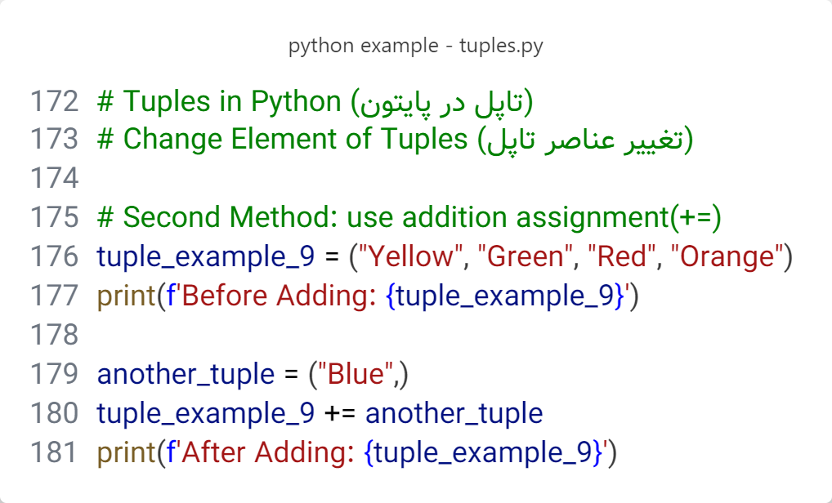

شکل 4- 53- مثالی از اضافه کردن یک تاپل به تاپل دیگر

خروجی شکل 4-53:

Before Adding: ('Yellow', 'Green', 'Red', 'Orange')

After Adding: ('Yellow', 'Green', 'Red', 'Orange', 'Blue')

6-2-4) مجموعه‌ها در پایتون

مجموعه‌ها[49] نوع دیگری از انواع داده‌ها در پایتون می‌باشد که شبیه به مجموعه‌ها در دروس ریاضی می‌باشد. مجموعه‌ها نیز همانند فهرست‌ها و تاپل‌ها برای ذخیره چندین مقدار درون یک متغیر استفاده می شوند. در ادامه به ویژگی‌های مجموعه‌ها در پایتون اشاره می‌شود.

* مجاز نبودن عناصر یکسان: نمی‌توان عناصر یکسان را در درون مجموعه‌ها قرار داد و در صورت قرار دادن چندین عنصر یکسان در درون مجموعه‌ها، فقط یک از آن عناصر باقی خواهد ماند و بقیه عناصر مشابه حذف خواهند شد.
* نداشتن ترتیب عناصر: مجموعه‌ها ترتیب خاصی برای عناصر خود ندارند و نمی‌توان به صورت مستقیم به عناصر با استفاده از اندیس آن عنصر دسترسی پیدا کرد.
* عدم تغییر عناصر بعد از تعریف: بعد از تعریف عناصر مجموعه‌ها، امکان تغییرپذیری عناصر وجود ندارد.

توجه داشته باشید که می‌توانید، عناصری به مجموعه اضافه و یا حذف کنید اما امکان تغییر عناصر وجود ندارد.

**نکته**:

* اگر داده‌های درون مجموعه‌ها فقط از **نوع عددی** باشند و هم‌چنین مثبت (اعشاری نیز می‌توانند باشند) نیز باشند، با خروجی گرفتن از مجموعه‌، اعداد به صورت مرتب خروجی گرفته می‌شوند.
* درمورد مقادیر رشته‌ای نیز بصورت الفبای انگلیسی مرتب خواهد شد.

1-6-2-4) تعریف و ایجاد مجموعه‌ها در پایتون

برای تعریف مجموعه‌ها در پایتون طبق شکل 4-54 از دو روش می‌توان استفاده کرد:

* روش اول، استفاده از علامت آکولاد (مشابه دیکشنری‌ها)
* روش دوم، استفاده از تابع داخلی set

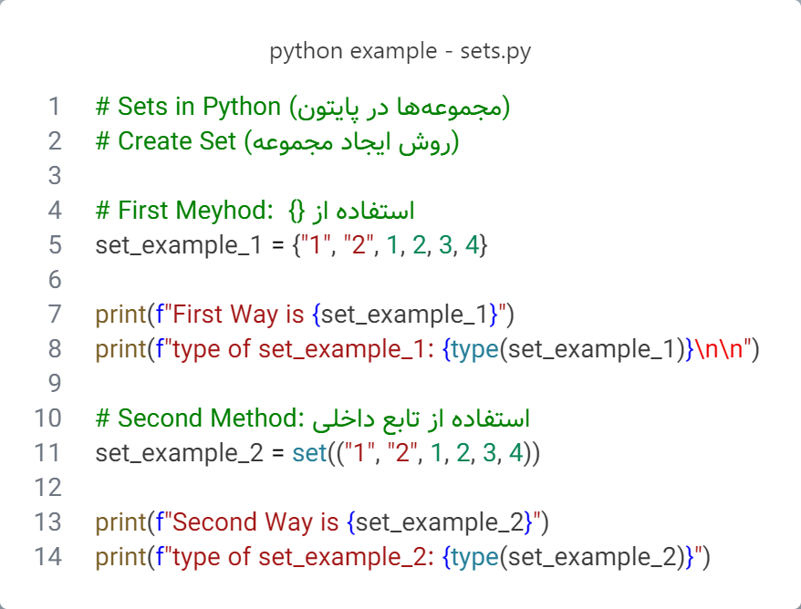

شکل 4- 54- مثالی از روش‌های تعریف مجموعه در پایتون

*خروجی شکل 4-54:*

First Way is {1, 2, 3, '2', '1', 4}

type of set_example_1: <class 'set'>

Second Way is {1, 2, '1', '2', 3, 4}

type of set_example_2: <class 'set'>

داده‌هایی که می‌توان در داخل مجموعه‌ها استفاده کرد اعم از:

1. اعداد: داده‌هایی مانند اعداد صحیح یا اعشاری را می‌توان در مجموعه قرار داد.

2. رشته‌ها: رشته‌ها غیرقابل تغییر هستند و می‌توانند در مجموعه‌ها ذخیره شوند.

3. تاپل‌ها: از آنجا که تاپل‌ها غیرقابل تغییر هستند، می‌توانند عضو یک مجموعه باشند. اما تاپل‌هایی که شامل داده‌های قابل تغییر باشند (مانند لیست‌ها) نمی‌توانند در مجموعه قرار گیرند.

4. مقادیر بولی: مقادیر True و False نیز می‌توانند در مجموعه ذخیره شوند.

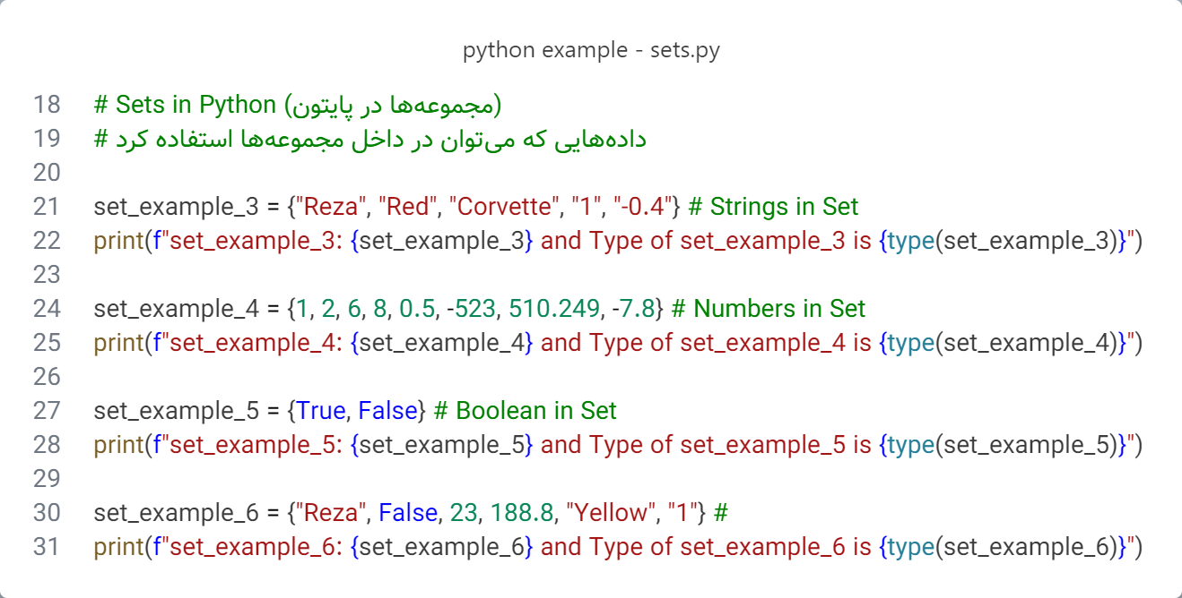

شکل 4- 55- نوع داده‌های مجاز برای استفاده در داخل مجموعه‌ها

خروجی شکل 4-55:

set_example_3: {'Red', '-0.4', 'Corvette', 'Reza', '1'} and Type of set_example_3 is <class 'set'>

set_example_4: {0.5, 1, 2, 6, 8, -523, -7.8, 510.249} and Type of set_example_4 is <class 'set'>

set_example_5: {False, True} and Type of set_example_5 is <class 'set'>

set_example_6: {False, 'Yellow', 23, 'Reza', 188.8, '1'} and Type of set_example_6 is <class 'set'>

2-6-2-4) تعداد عناصر موجود در مجموعه‌ها

برای به دست آوردن تعداد عناصر یک مجموعه‌ می‌توان از تابع len()، همانند شکل4-56 استفاده کرد.

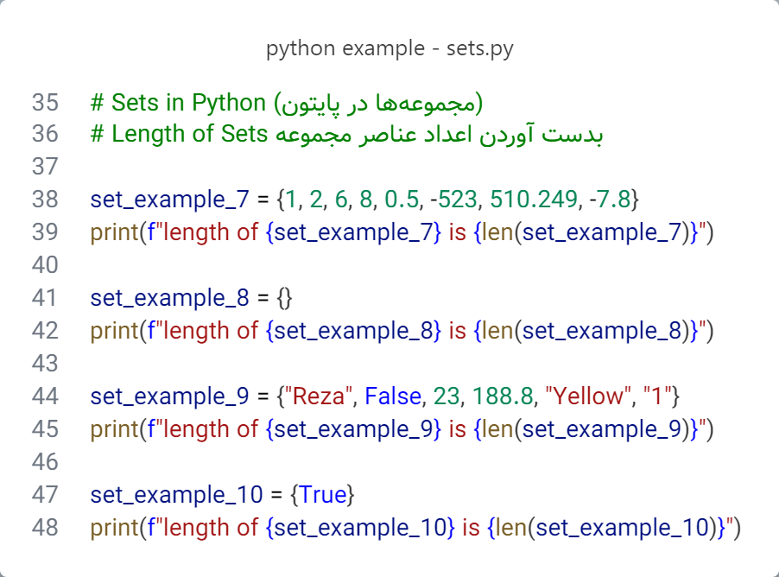

شکل 4- 56- مثالی از به دست آوردن تعداد عناصر یک مجموعه با استفاده از تابع len

خروجی شکل 4-56:

length of {0.5, 1, 2, 6, 8, -523, -7.8, 510.249} is 8

length of {} is 0

length of {False, 'Yellow', 'Reza', 23, '1', 188.8} is 6

length of {True} is 1

3-6-2-4) توابع وابسته‌ی مربوط به مجموعه‌ها در پایتون

جدول 4- 6- جدول مربوط به توابع وابسته موجود در نوع داده‌ی مجموعه

|  |  |  |
| --- | --- | --- |
| تابع وابسته | توضیحات | مثال |
| add(element) | برای اضافه کردن یک عنصر به مجموعه استفاده می‌شود.  یک مقدار می‌گیرد. | mySet = {‘a’, ‘b’, ‘c’}  mySet.add(‘d’)  print(mySet)  # {‘a’, ‘b’, ‘c’, ‘d’} |
| clear() | تمامی عناصر داخل مجموعه را حذف می‌کند.  مقداری نمی‌گیرد. | mySet = {‘a’, ‘b’, ‘c’}  mySet.clear()  print(mySet)  # {} |
| copy() | از مجموعه کپی‌گیری کرده و مقدار کپی شده را برمی‌گرداند. | mySet = {‘a’, ‘b’, ‘c’}  newSet = mySet.copy()  print(newSet)  # {‘a’, ‘b’, ‘c’} |
| discard(element) | باتوجه به مقداری که می‌گیرد، آن را در مجموعه جستجو می‌کند و اگر پیدا کند، آن را حذف می‌کند. در غیر این صورت هیچ اتفاقی نمی‌افتد.  یک مقدار می‌گیرد. | mySet = {‘a’, ‘b’, ‘c’}  mySet.discard(‘a’)  print(mySet)  # {‘b’, ‘c’} |
| pop() | یک مقداری را از مجموعه حذف می‌کند.  مقداری نمی‌گیرد. | mySet = {‘a’, ‘b’, ‘c’, ‘d’, ‘e’, ‘f’}  mySet.pop()  print(mySet)  # {‘a’, ‘b’, ‘c’, ‘e’, ‘f’} |
| remove(item) | باتوجه به مقداری که می‌گیرد، آن را در مجموعه جستجو می‌کند و اگر پیدا کند، آن را حذف می‌کند. در غیر این صورت خطاارور)می‌دهد.  یک مقدار می‌گیرد. | mySet = {‘a’, ‘b’, ‘c’}  mySet.discard(‘c’)  print(mySet)  # {‘a’, ‘b’} |
| difference(set1, set2, set3, …) | تفاضل مجموعه‌ها یا همان علامت تفریق(-) می‌باشد. بین دو یا چند مجموعه انجام می‌گیرد. مقداری که برمی‌گرداند شامل عناصری است که فقط در مجموعه اول وجود دارد و در مجموعه‌های دیگر وجود ندارد.  مقدار برگردانده شده در یک مجموعه جدید قرار می‌گیرد.  یک یا چندین مجموعه می‌گیرد. | mainSet = {‘a’, ‘b’, ‘c’}  set1 = {‘c’, ‘d’, ‘e’}  result = mainSet.difference( set1)  print(result)  # {‘a’, ‘b’} |
| difference_update(set1, set2, set3, …) | همان علامت =- می‌باشد. بین دو یا چند مجموعه انجام می‌گیرد. مقداری که برمی‌گرداند شامل عناصری است که فقط در مجموعه اول وجود دارد و در مجموعه‌های دیگر وجود ندارد.  مقدار برگردانده شده در مجموعه اولیه قرار می‌گیرد.  یک یا چندین مجموعه می‌گیرد. | mainSet = {‘a’, ‘b’, ‘c’}  set1 = {‘c’, ‘d’, ‘e’}  mainSet.difference_update(set1)  print(mainSet)  # {‘a’, ‘b’} |
| intersection(set1, set2, set3, …) | نقش & را بازی می‌کند و عناصری برمی‌گرداند که در دو یا چندین مجموعه مشترک هستند(اشتراک مجموعه‌ها در ریاضیات). توجه داشته باشید که آن مقادیر را در یک مجموعه جداگانه قرار می‌دهد.  یک یا چندین مجموعه می‌گیرد. | mainSet = {‘a’, ‘b’, ‘c’}  set1 = {‘c’, ‘d’, ‘e’, ‘a’}  result = mainSet.Intersection(set1)  print(result)  # {‘a’, ‘c’} |
| intersection_update(set1, set2, set3, …) | نقش &= را بازی می‌کند و عناصری برمی‌گرداند که در دو یا چندین مجموعه مشترک هستند. توجه داشته باشید که آن مقادریر را در یک مجموعه اولیه قرار می‌دهد.  یک یا چندین مجموعه می‌گیرد. | mainSet = {‘a’, ‘b’, ‘c’}  set1 = {‘c’, ‘d’, ‘e’, ‘a’}  mainSet.Intersection(set1)  print(mainSet)  # {‘a’, ‘c’} |
| isdisjoint(set2) | مقدار True یا False برمی‌گرداند و بررسی می‌کند که آیا دو مجموعه عناصر مشترکی باهم دارند یا نه. اگر حداقل یک عنصر مشترک داشته باشند، مقدار True برمی‌گرداند.  یک مقدار می‌گیرد. | mainSet = {‘a’, ‘b’, ‘c’}  set1 = {‘c’, ‘d’, ‘e’}  result = mainSet.isdisjoint(set1)  print(result)  # True |
| issubset(set2) | مقدار True یا False برمی‌گرداند و بررسی می‌کند که آیا تمامی عناصر مجموعه اول(اصلی) در داخل مجموعه دوم موجود می‌باشد یا خیر.  یک مقدار می‌گیرد و آن هم مجموعه دوم. | mainSet = {‘a’, ‘b’, ‘c’}  set1 = {‘c’, ‘a’, ‘d’, ‘e’, ‘b’}  result = mainSet.issubset(set1)  print(result)  # True |
| issuperset(set2) | مقدار True یا False برمی‌گرداند و بررسی می‌کند که آیا تمامی عناصر مجموعه دوم در داخل مجموعه اول(اصلی) موجود می‌باشد یا خیر.  یک مقدار می‌گیرد و آن هم مجموعه دوم. | mainSet = {‘c’, ‘a’, ‘d’, ‘e’, ‘b’}  set1 = {‘a’, ‘b’, ‘f’}  result = mainSet.issuperset(set1)  print(result)  # False |
| symmetric_difference (set2) | از این تابع وابسته برای برای تفاضل مجموعه‌ها استفاده می‌شود.  نتیجه را در یک مجموعه جدید قرار می‌دهد.  یک مقدار می‌گیرد. | Set1 = {‘apple’, ‘orange’, ‘cherry’}  Set2 = {‘samsung’, ‘xiaomi’, ‘apple’}  Result = Set1.symmetric_difference(Set2)  print(result)  # {‘orange’, ‘cherry’, ‘samsung’, ‘xiaomi’} |
| symmetric_difference_update(set2) | از این تابع وابسته برای برای تفاضل مجموعه‌ها استفاده می‌شود.  نتیجه را با عناصر مجموعه اصلی جایگزین می‌کند.  یک مقدار می‌گیرد. | Set1 = {‘apple’, ‘orange’, ‘cherry’}  Set2 = {‘samsung’, ‘xiaomi’, ‘apple’}  Set1.symmetric_difference_update(Set2)  print(Set1)  # {‘orange’, ‘cherry’, ‘samsung’, ‘xiaomi’} |
| union(set1, set2, set3, …) | به اتحاد مجموعه‌ها در ریاضیات گفته می‌شود. به عبارت دیگر برای ادغام دو یا چند مجموعه بکار می‌رود. نتیجه را در یک مجموعه جدید قرار می‌دهد.  یک یا چند مقدار(مجموعه) می‌گیرد. | Set1 = {‘apple’, ‘orange’, ‘cherry’}  Set2 = {‘samsung’, ‘xiaomi’, ‘apple’}  Result = Set1.union(Set2)  print(result)  # {‘apple’, ‘orange’, ‘cherry’, ‘samsung’, ‘xiaomi’, ‘apple’} |
| update(itrable) | برای ادغام دو یا چند مجموعه استفاده می‌شود. نتیجه را در مجموعه اصلی جایگزین می‌کند.  یک یا چند مقدار (مجموعه) می‌گیرد. | Set1 = {‘apple’, ‘orange’, ‘cherry’}  Set2 = {‘samsung’, ‘xiaomi’, ‘apple’}  Set1. update(Set2)  print(Set1)  # {‘apple’, ‘orange’, ‘cherry’, ‘samsung’, ‘xiaomi’, ‘apple’} |

4-6-2-4) دسترسی به عناصر مجموعه

باتوجه به نکات قبلی، امکان دسترسی مستقیم به عناصر مجموعه‌ها با اندیس و یا توابع وابسته وجود ندارد اما می‌توان با استفاده از حلقه for و یا استفاده از **کلیدواژه** in از وجود یا عدم وجود عنصر مورد نظر درون مجموعه اطمینان حاصل کرد. در ادامه برای درک این موضوع به شکل 4-57 توجه کنید.

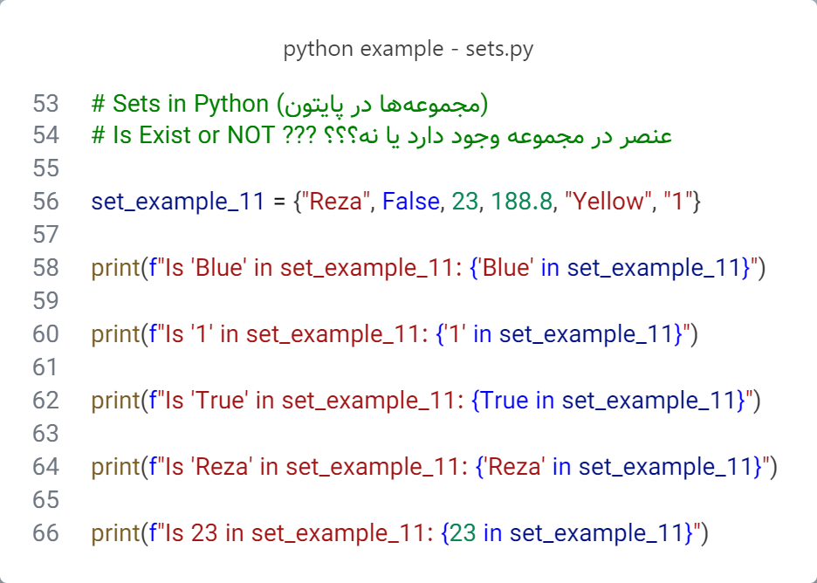

شکل 4- 57- مثالی از وجود داشتن یا نداشتن یک عنصر در داخل یک مجموعه

خروجی شکل 4-57:

Is 'Blue' in set_example_11: False

Is '1' in set_example_11: True

Is 'True' in set_example_11: False

Is 'Reza' in set_example_11: True

Is 23 in set_example_11: True

5-6-2-4) افزودن عنصر/عناصر جدید به مجموعه‌ها

برای افزودن فقط یک عنصر به یک مجموعه، می‌توان از تابع وابسته add استفاده کرد و برای افزودن چند عنصر به یک مجموعه می‌توان از تابع وابسته update استفاده کرد. در ادامه به شکل4-58 توجه کنید.

**نکته**: مقداری که تابع وابسته update می‌گیرد می‌تواند شامل هر نوع داده‌ای که قابلیت پیمایش دارد، باشد.

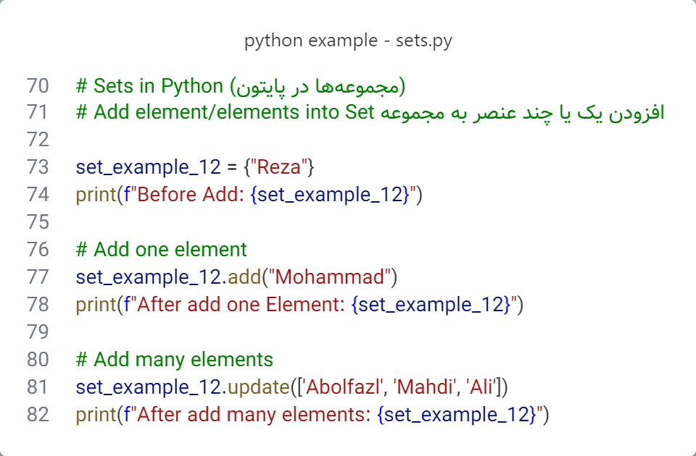

شکل 4- 58- مثالی از افزودن یک یا چند عنصر به داخل یک مجموعه

خروجی شکل 4-58:

Before Add: {'Reza'}

After add one Element: {'Mohammad', 'Reza'}

After add many elements: {'Mahdi', 'Ali', 'Reza', 'Abolfazl', 'Mohammad'}

6-6-2-4) حذف عنصر از مجموعه یا حذف تمامی عناصر از مجموعه

معمولا برای حذف یک عنصر مشخص از توابع وابسته‌ی remove و discard طبق شکل 4-59 استفاده می‌کنند.

تفاوتی که توابع وابسته‌ی discard و remove دارند در این است که اگر آن عنصر درون مجموعه وجود نداشته باشد، تابع وابسته remove ارور و خطا می‌دهد و برنامه متوقف خواهد شد اما، تابع وابسته discard در صورت نبود عنصر درون مجموعه، هیچ خطایی نخواهد داد و برنامه متوقف نخواهد شد.

شما می‌توانید از تابع وابسته pop نیز استفاده کنید اما این تابع وابسته به‌صورت تصادفی و شانسی یک عنصر از مجموعه را حذف خواهد کرد و شما نمی‌توانید یک عنصر مشخص را با تابع وابسته pop حذف کنید.

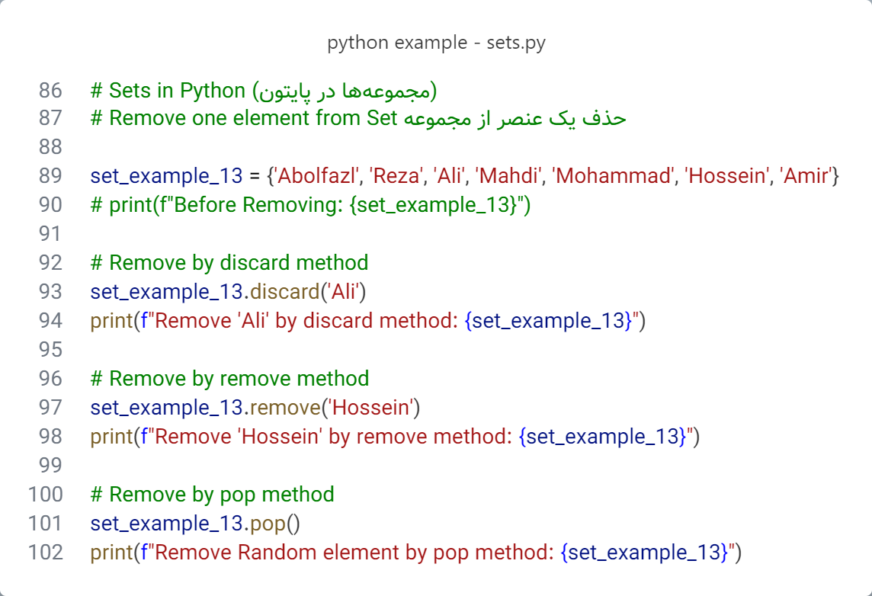

شکل 4- 59- مثالی از حذف یک عنصر از مجموعه با استفاده از توابع وابسته‌ی remove و discard و pop

خروجی شکل 4-59:

Remove 'Ali' by discard method: {'Abolfazl', 'Hossein', 'Reza', 'Mahdi', 'Amir', 'Mohammad'}

Remove 'Hossein' by remove method: {'Abolfazl', 'Reza', 'Mahdi', 'Amir', 'Mohammad'}

Remove Random element by pop method: {'Reza', 'Mahdi', 'Amir', 'Mohammad'

معمولا برای حذف تمامی عناصر یک مجموعه از تابع وابسته clear استفاده می‌شود و نتیجه‌، یک مجموعه خالی و فاقد عنصر همانند شکل 4-60 خواهد بود.

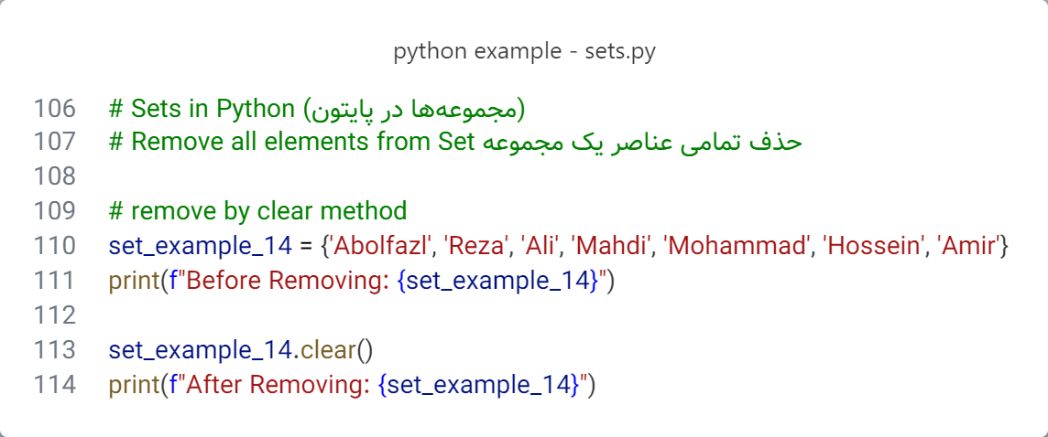

شکل 4- 60- مثالی از حذف تمامی عناصر مجموعه با استفاده از تابع وابسته clear

خروجی شکل 4-60:

Before Removing: {'Mohammad', 'Ali', 'Hossein', 'Abolfazl', 'Amir', 'Mahdi', 'Reza'}

After Removing: set()

کلید واژه del نیز تمامی مجموعه را پاک خواهد کرد اما زمانی که شما، نام آن مجموعه را فرا خوانید، خطا دریافت خواهید کرد.

7-6-2-4) ادغام دو یا چند مجموعه

برای ادغام دو یا چند مجموعه روش‌های مختلفی وجود دارد:

* توابع وابسته‌ی union و update (شکل 4-61).
* تابع وابسته intersection (فقط مقادیر تکراری را برمی‌گرداند) (شکل 4-62).
* تابع وابسته difference (مقادیری که در مجموعه اول بود و در مجموعه‌های دیگر نبوده را برمی‌گرداند) (شکل 4-62).
* تابع وابسته symmetric_difference (همه مقادیر را برمی‌گرداند به جز مقادیر تکراری) (شکل 4-62).

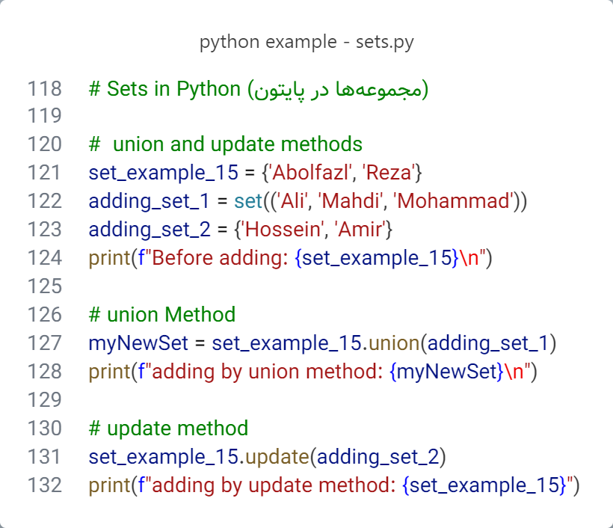

شکل 4- 61- مثالی از استفاده از توابع وابسته‌ی union و update

خروجی شکل 4-61:

Before adding: {'Reza', 'Abolfazl'}

adding by union method: {'Reza', 'Abolfazl', 'Ali', 'Mahdi', 'Mohammad'}

adding by update method: {'Reza', 'Hossein', 'Amir', 'Abolfazl'}

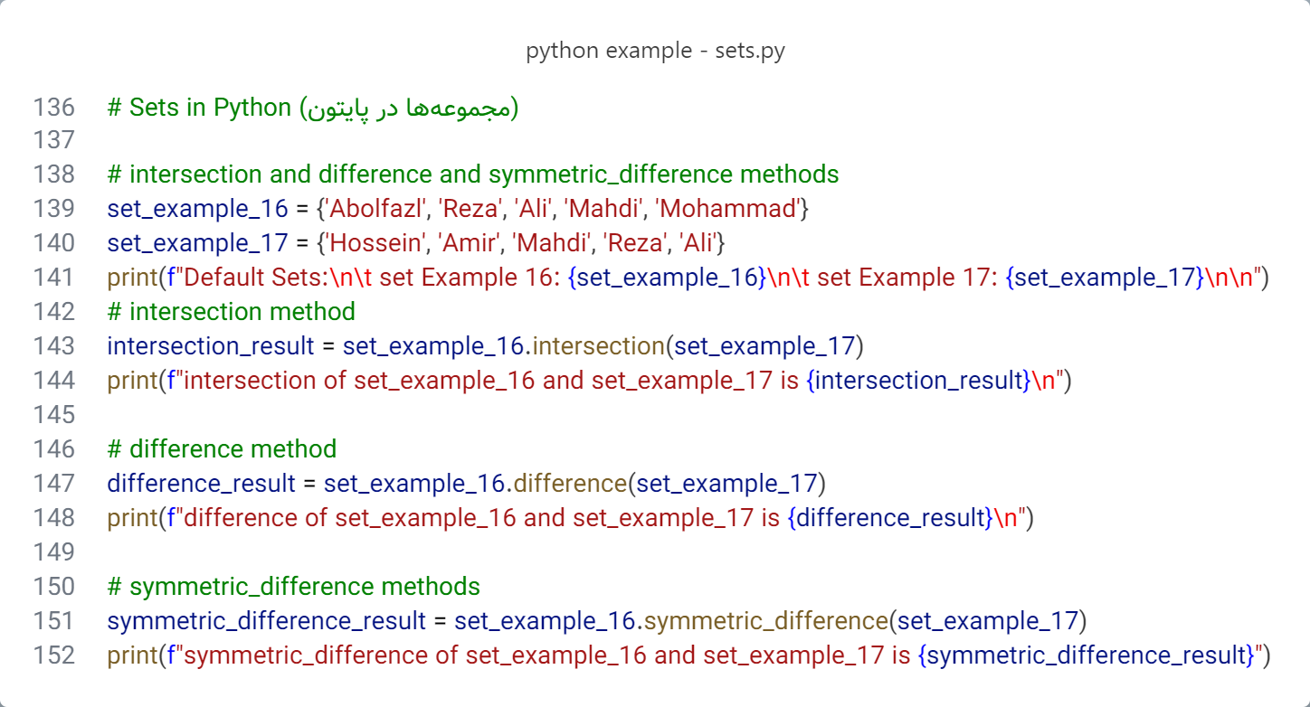

شکل 4- 62- استفاده از توابع وابسته‌ی intersection، difference و symmetric_difference

خروجی شکل 4-62:

Default Sets:

set Example 16: {'Mahdi', 'Reza', 'Mohammad', 'Ali', 'Abolfazl'}

set Example 17: {'Mahdi', 'Reza', 'Hossein', 'Ali', 'Amir'}

intersection of set_example_16 and set_example_17 is {'Mahdi', 'Ali', 'Reza'}

difference of set_example_16 and set_example_17 is {'Abolfazl', 'Mohammad'}

symmetric_difference of set_example_16 and set_example_17 is {'Hossein', 'Mohammad', 'Amir', 'Abolfazl'}

**نکات**:

* می‌توانید به جای تابع وابسته union از علامت | برای ادغام دو یا چند مجموعه طبق شکل 4-63 استفاده کنید. البته توجه داشته باشید که زمانی که از این علامت استفاده می‌کنید، باید تمامی داده‌ها از نوع set باشند.
* می‌توانید به جای تابع وابسته intersection از علامت & بین دو یا چندین مجموعه طبق شکل 4-63 استفاده کنید. برای استفاده از این علامت نیز باید تمامی داده‌ها از نوع set باشند.
* می‌توانید به جای تابع وابسته difference از علامت منها (-) بین دو یا چندین مجموعه استفاده کنید. برای استفاده از این علامت نیز باید تمامی داده‌ها از نوع set باشند. برای درک بهتر به شکل 4-64 توجه کنید.
* می‌توانید به جای تابع وابسته symmetric_difference از علامت ^ بین دو یا چندین مجموعه طبق شکل 4-64 استفاده کنید. برای استفاده از این علامت نیز باید تمامی داده‌ها از نوع set باشند.
* مقادیر 1 و True یکسان‌ هستند و همچنین مقادیر 0 و False. بنابراین زمانی که در یک مجموعه‌ عناصر 1 و True وجود داشته باشد، 1 حذف خواهد شد چرا که با True یکسان می‌باشد. برای 0 و False نیز این مورد صحت دارد. به شکل 4-65 توجه کنید

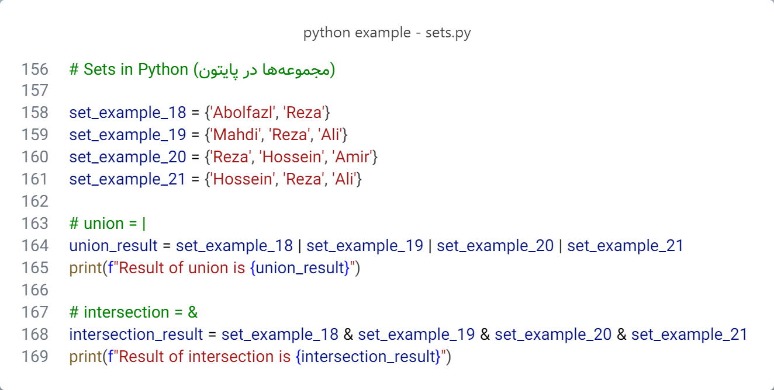

شکل 4- 63- مثال مربوط به نکات توابع وابسته‌ی union و intersection

خروجی شکل 4-63:

Result of union is {'Ali', 'Abolfazl', 'Hossein', 'Mahdi', 'Amir', 'Reza'}

Result of intersection is {'Reza'}

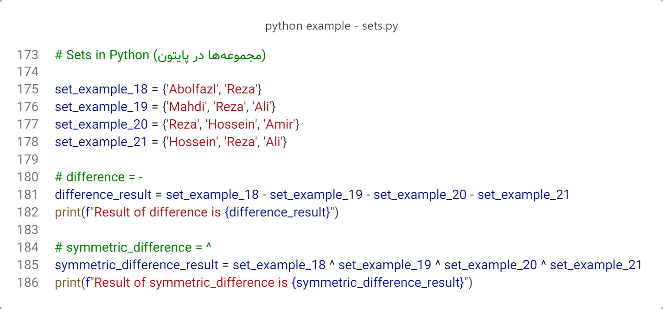

شکل 4- 64- مثال مربوط به نکات توابع وابسته‌ی difference و symmetric_difference

خروجی شکل 4-64:

Result of difference is {'Abolfazl'}

Result of symmetric_difference is {'Mahdi', 'Abolfazl', 'Amir'}

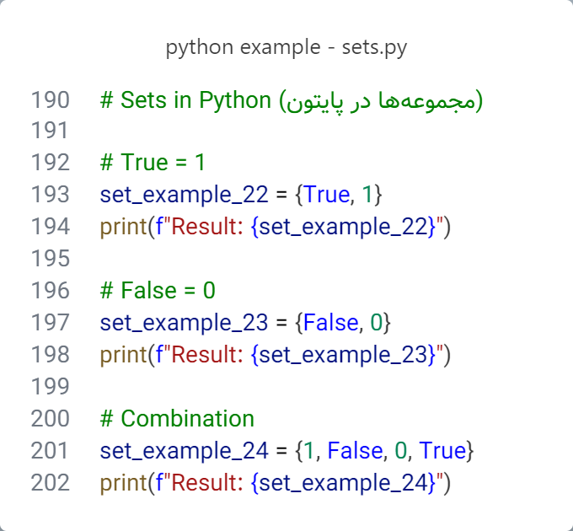

شکل 4- 65- مثال مربوط به نکات مقادیر True و False در داخل مجموعه‌ها

خروجی شکل 4-65:

Result: {True}

Result: {False}

Result: {False, 1}

**فصل پنجم**

**دستورات شرطی در زبان برنامه‌نویسی پایتون**

5) دستورات شرطی در پایتون

عبارات شرطی، دستوراتی هستند که برای تصمیم‌‎گیری در شرایط خاص استفاده می‌شوند. به عبارت دیگر، برنامه برای شرایط خاص، دستوراتی که به صورت کد تعریف شده است، اجرا خواهد کرد. معمولا این دستورات با توجه به نتیجه شرطی (True/False) که گذاشته شده است اجرا می‌شوند. برای مثال اگر این شرط درست باشد، تصمیم اول را اجرا می‌کند اما اگر این شرط درست **نباشد** تصمیم دوم را اجرا خواهد کرد. برای درک بهتر این موضوع به سه مثال زیر توجه کنید.

**مثال1**: فرض کنید برنامه‌ای می‌نویسید، به جایی از کد می‌رسید که کاربر می‌تواند چند انتخاب داشته باشد و هر کدام از انتخاب‌ها، نتایجی منحصربه‌فردی دارد، در این صورت برای این‌که برای هر انتخاب یک نتیجه‌ای در کدتان بنویسید باید از دستورات شرطی استفاده کنید.

**مثال2**: فرض کنید یک فهرستی از میوه‌های مختلف را در کدهایتان نوشته‌اید، و هم‌چنین در کدتان از کاربر خواسته‌اید تا میوه مورد علاقه‌ی خود را بنویسید، و شما می‌خواهید بدانید که آیا میوه‌ای که کاربر نوشته در داخل فهرست میوه‌هایی که قبلا در کدتان نوشته‌اید وجود دارد یا خیر. اگر وجود داشته باشد، به کاربر اطلاع دهد که این میوه در فهرست میوه‌ها قرار دارد و اگر وجود نداشته باشد، از کاربر عذرخواهی کرده و عدم وجود میوه‌ی مورد علاقه‌ی کاربر در فهرست میوه‌ها را گزارش کند.

**مثال3**: در مثال سوم کدی باید بنویسید که از کاربر عددی دریافت کند و زوج یا فرد بودن آن عدد را در خروجی چاپ کند. اگر **باقی‌مانده** تقسیم آن عدد بر 2 برابر صفر باشد، آن عدد زوج است و اگر باقی مانده تقسیم آن عدد بر 2 برابر یک باشد، آن عدد فرد می‌باشد. (باقی مانده تقسیم یک عدد بر عدد دیگر را با علامت % نشان داده می‌شود). در این مواقع باید از دستورات شرطی استفاده کنید.

**مثال4**: در پروژه کد نویسی ماشین حساب ساده نیز یکی از راه‌ها استفاده از دستورات شرطی است. به این صورت که از کاربر سه مقدار گرفته می‌شود، مقادیر اول و دوم، اعداد اول و دوم هستند. مقدار سوم، عملیات محاسباتی مثل جمع، تفریق، ضرب و تقسیم است که بین دو عدد اعمال می‌شود. حال باید برای هر کدام از عملیات‌ها یک دستور نوشته شود. برای مثال اگر مقدار سومی که کاربر وارد کرده، "+" باشد، دو عدد را باهم جمع کند، در غیر این‌صورت اگر مقدار سوم برابر "-" باشد، عدد اول منهای عدد دوم شود، در غیر این‌صورت اگر مقدار سوم برابر "*" باشد، عدد اول را ضرب در عدد دوم کند، در غیر این‌صورت اگر مقدار سوم برابر "/" باشد، عدد اول را تقسیم بر عدد دوم کند و اگر هیچکدام از موارد بالا نباشد، کاربر، پیام خطا دریافت کند.

1-5) دستور شرطی if

یکی از بنیادی‌ترین و پراستفاده‌ترین ساختارهای کنترلی در برنامه‌نویسی، دستور شرطی if است. این دستور در پایتون برای تصمیم‌گیری و اجرای کد بر اساس شرایط خاص به کار می‌رود. به کمک if می‌توانید تعیین کنید که کدام بخش از کد در صورت صحیح بودن یک شرط (یا مجموعه‌ای از شرایط) اجرا شود. دستور شرطی if به برنامه نویسان اجازه می دهد تا روی یک دنباله از عناصر مانند فهرست‌ها، تاپل‌ها، رشته‌ها یا ... پیمایش کرده و تکرار شوند و یک بلوک کد را برای هر عنصر اجرا کنند. این ساختار به ویژه برای کارهایی مانند پیمایش مجموعه‌ها، پردازش داده‌ها یا تولید خروجی‌های تکراری مفید است.

ساختار کلی دستور if در پایتون به صورت زیر است:

if شرط:

دستورات

اگر شرط نوشته‌شده در بخش if ارزیابی شود و نتیجه‌ی آن True باشد، کدهای داخل بلاک if اجرا می‌شوند. در غیر این صورت، این دستورات نادیده گرفته می‌شوند.

**نکته**: پایتون یک زبان حساس به دندانه‌گذاری[50] است و استفاده صحیح از آن برای ساختاردهی کد الزامی است. برخلاف برخی زبان‌های دیگر که از آکولاد ({}) یا کلمات کلیدی مشخصی برای مشخص کردن بلوک‌های کد استفاده می‌کنند، پایتون دندانه‌گذاری را به‌عنوان بخشی از ساختار استفاده می‌کند. در دستورات شرطی if، دندانه‌گذاری برای مشخص کردن بلوک کدی که باید در صورت برقرار بودن شرط اجرا شود، ضروری است.

قوانین دندانه‌گذاری در پایتون

* استفاده از فضای خالی یا تب: هر خط کدی که متعلق به یک بلوک خاص (مانند بلوک if یاfor یا while) باشد، باید دندانه‌گذاری شود.
* یکسان بودن دندانه‌گذاری: تمامی خطوط داخل یک بلوک باید دندانه‌گذاری یکسانی داشته باشند (مثلاً 4 فاصله یا 1 تب).

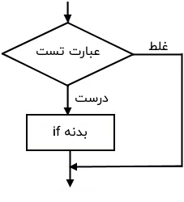

شکل 5- 1- فلوچارت مربوط به دستورات شرطی

ساختار دستورات شرطی:

* ساختار اول: ساختاری است که فقط با if تشکیل شده است.
* ساختار دوم: ساختاری است که با if و else تشکیل شده است.
* ساختار سوم: ساختاری است که با if، elif و else تشکیل شده است.

1-1-5) ساختار if

این ساختار با کلیدواژه if شروع می‌شود و در ادامه‌ی آن یک شرط[51] می‌آید و سپس بعد از شرط، علامت دو نقطه روی هم( : ) نوشته می‌شود. و سپس در خط بعدی ابتدا دندانه‌گذاری و سپس دستورالعمل‌ها[52] به صورت کد نوشته می‌شود. به شکل 5-2 توجه نمایید.

اغلب زبان‌های برنامه‌نویسی مانند سی، سی‌پلاس‌پلاس و جاوا از آکولاد برای تعریف کردن یک بلوک از کد استفاده می‌کنند. در پایتون، برای انجام این کار، از دندانه‌گذاری استفاده می‌شود. یک بلوک کد (دستورات شرطی، حلقه‌ها، بدنه یک تابع و کلاس‌ها) با دندانه‌گذاری آغاز می‌شود و با اولین خط که فاقد تورفتگی است، پایان می‌یابد.

**نکته**: اگر دندانه‌گذاری در دستورات if وجود نداشته باشد، برنامه اجرا نخواهد شد و خطا خواهد داد.

ساختار کلی:

if condition:

statement

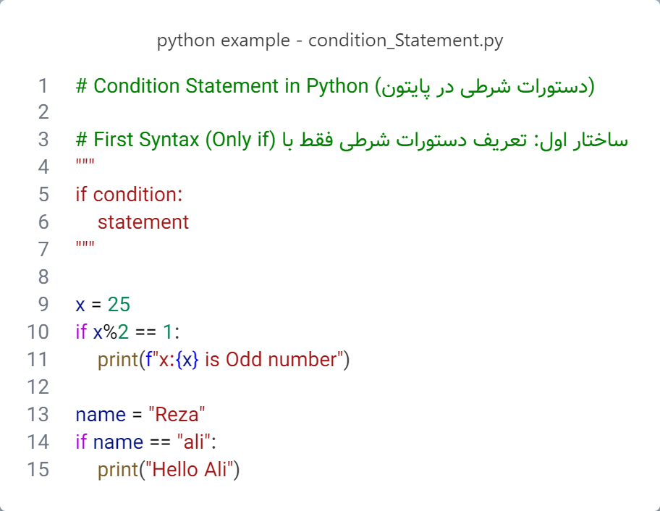

شکل 5- 2- مثالی از تعریف عبارات شرطی با if

خروجی شکل 5-2:

x:25 is Odd number

2-1-5) ساختار if/else

قسمت اول این ساختار دقیقا همانند ساختار اول می‌باشد، اما در قسمت کلیدواژه else به ساختار اضافه می‌شود. به این صورت که ساختار اول را نوشته و دستورالعمل‌های if را نوشته و سپس در خط بعدی بدون دندانه‌گذاری، کلیدواژه else را نوشته و سپس بعد از کلیدواژه else دو نقطه روی هم گذاشته می‌شود (برای کلیدواژه else شرط گذاشته نمی‌شود). در نهایت بعد از گذاشتن دونقطه روی هم، خط بعدی، ابتدا دندانه‌گذاری می‌شود و سپس دستورالعمل‌های مربوط به else نوشته می‌شود. منظور از else این است که اگر شرط if درست نباشد، دستورات else اجرا شود. ساختار کلی:

if condition:

statement

else:

statement

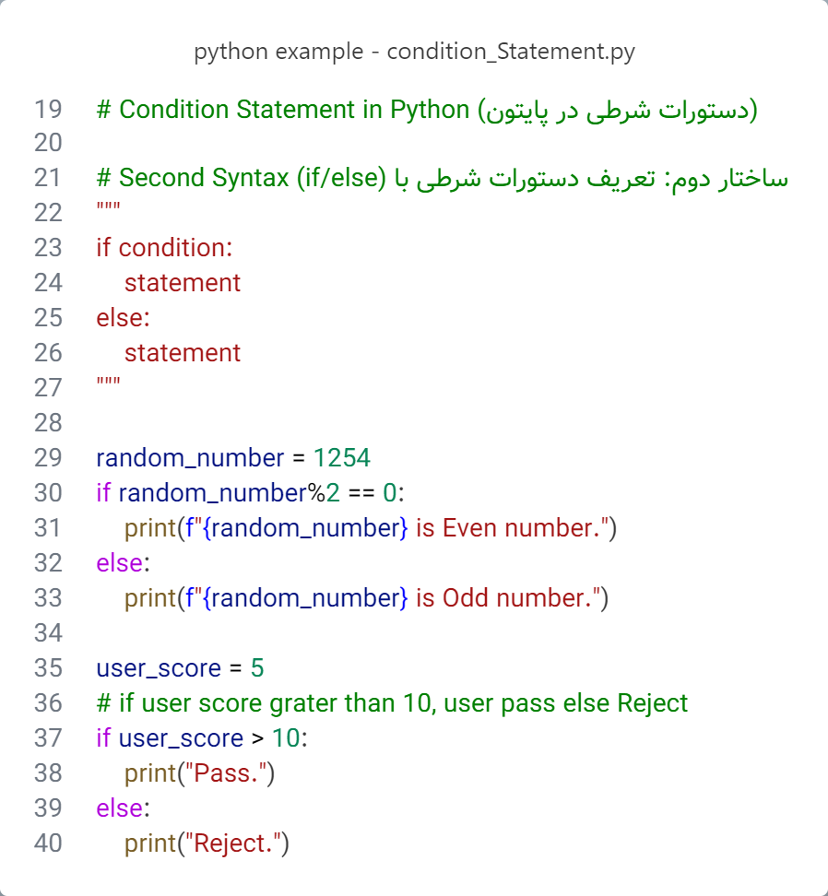

شکل 5- 3- مثالی از تعریف عبارات شرطی با if/else

خروجی شکل 5-3:

1254 is Even number.

Reject.

3-1-5) ساختار if/elif/else

این ساختار از سه قسمت تشکیل شده است و معمولا از این ساختار زمانی استفاده شود که اگر شرط اول رد شود، شرط دوم را بررسی کند، اگر شرط دوم رد شود شرط سوم را بررسی کند و ... و در نهایت اگر همه‌ی شرط‌ها رد شوند، دستورالعمل‌هایی مربوط به else اجرا خواهد شد. به بیانی دیگر اگر شما چندین شرط داشته باشید، با کلیدواژه elif می‌توانید آن شرط‌ها را بررسی کنید. دستورالعمل‌های مربوط به elif نیز باید با دندانه‌گذاری نوشته شوند.

قسمت اول این ساختار، همانند ساختار اول می‌باشد که در بالا توضیح داده شد. قسمت دوم با کلیدواژه elif شروع می‌شود. به این صورت نوشته می‌شود که بعد از دستورالعمل‌های if، در خط جدید، کلیدواژه elif (بدون دندانه‌گذاری) نوشته می‌شود و در ادامه شرط مربوط به elif نوشته می‌شود وبا دو نقطه روی هم به خط بعدی رفته و با دندانه‌گذاری، دستورالعمل‌های مربوط به elif نوشته می‌شود. قسمت سوم مربوط به کلیدواژه else می‌باشد که همانند ساختار دوم نوشته می‌شود.

**نکته**: ممکن است یک برنامه دو شرط داشته باشد مانند شکل 5-4، که در این صورت نیاز به یک if و elif برای شرط های نیاز است. اما ممکن است یک برنامه بیش از دو شرط داشته باشد مانند شکل 5-5، که در این صورت باید برای هر شرط یک elif گذاشته شود. ساختار کلی:

1-3-1-5) دستورات شرطی if/elif/else با دو شرط

if condition_1:

statement

elif condition_2:

statement

else:

statement

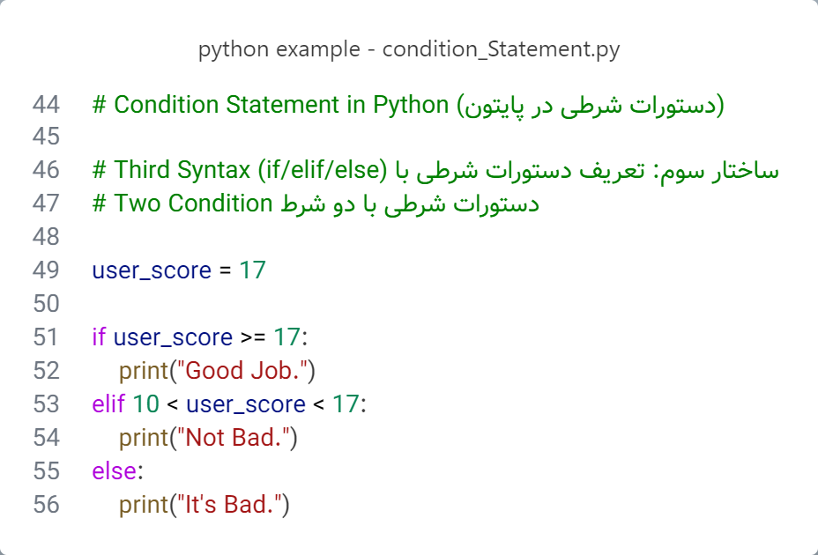

شکل 5- 4- مثالی از تعریف عبارات شرطی if/elif/else با دو شرط

خروجی شکل 5-4:

Good Job.

2-3-1-5) ساختار if/elif/else با بیش از دو شرط

if condition_1:

statement

elif condition_2:

statement

elif condition_3:

statement

. . .

else:

statement

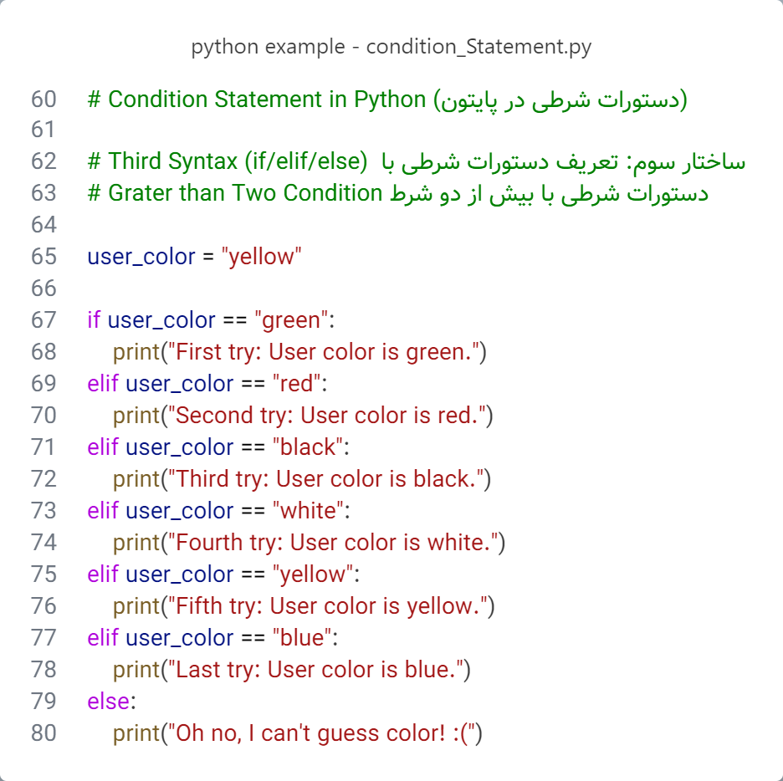

شکل 5- 5- مثالی از تعریف عبارات شرطی if/elif/else با بیش از دو شرط

خروجی شکل 5-5:

Fifth try: User color is yellow

4-1-5) مقایسه‌ی بین شرط‌ها در دستورات شرطی

با توجه به شکل 4-70 عمل‌گرهای مقایسه‌ای که می‌توانید در دستورات شرطی بین دو یا چند شرط اعمال کنید عبارتند از:

* a برابر است با b: a == b
* a با b برابر نیست: a != b
* a کوچک‌تر است از b: a < b
* a کوچک‌‌تر یا مساویb: a <= b
* a بزرگ‌تر است از b: a > b
* a بزرگ‌تر یا مساوی b: a >= b

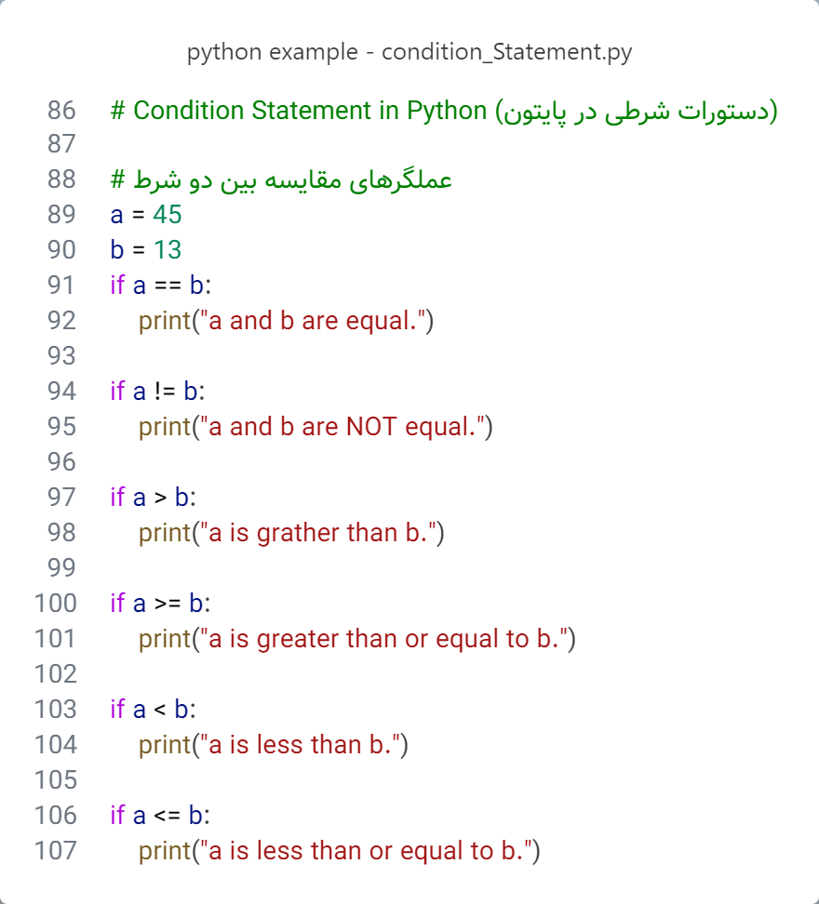

شکل 5- 6- مثال‌هایی از استفاده عمل‌گرهای مقایسه‌ای بین دو یا چند شرط در دستورات شرطی

خروجی شکل 5-6:

a and b are NOT equal.

a is grather than b.

a is greater than or equal to b

کلیدواژه‌هایی که بین دو شرط طبق شکل 5-7 استفاده می‌شود عبارت است از:

1. استفاده از کلیدواژه or بین دو شرط: اگر فقط نتیجه‌ی یکی از شرط‌ها مقدار True داشته باشد، دستورالعمل‌ها اجرا خواهند شد.

2. استفاده از کلیدواژه and بین دو شرط: اگر نتیجه هر دوشرط True باشند، دستورالعمل‌ها اجرا خواهند شد.

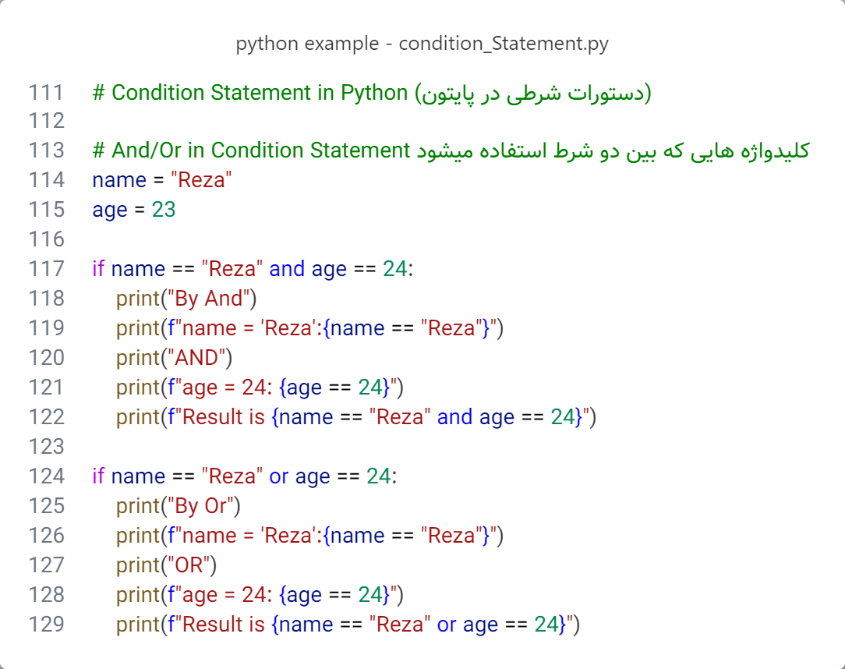

شکل 5- 7- مثالی از استفاده and وor در عبارات شرطی بین دو شرط

خروجی شکل 5-7:

By Or

name = 'Reza':True

OR

age = 24: False

Result is True

**نکته**: استفاده از کلیدواژه in همانند شکل 5-8 برای بررسی وجود داشتن یا نداشتن یک عنصر در داخل فهرست، تاپل و هر نوع داده‌ای که قابلیت پیمایش دارد.

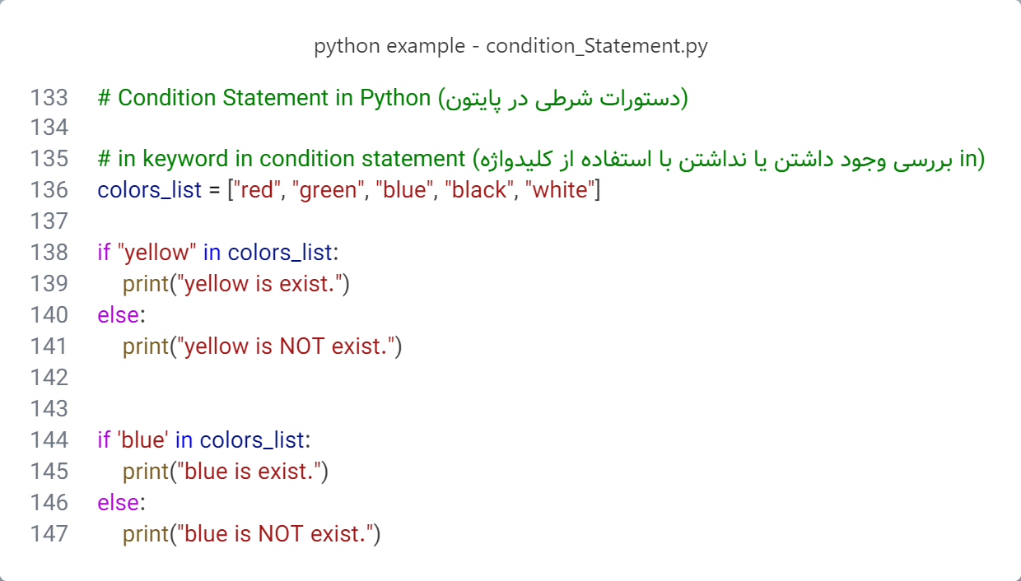

شکل 5- 8- مثالی از کلیدواژه in در داخل عبارات شرطی

خروجی شکل 5-8:

yellow is NOT exist.

blue is exist.

استفاده از کلیدواژه **not** در جملات شرطی

معمولا از این کلیدواژه جهت ضد کردن یک شرط استفاده می‌شود. برای مثال اگر عنصری در داخل فهرستی وجود نداشته باشد مانند شکل 5-9، دستورالعمل‌های مربوطه اجرا شود.

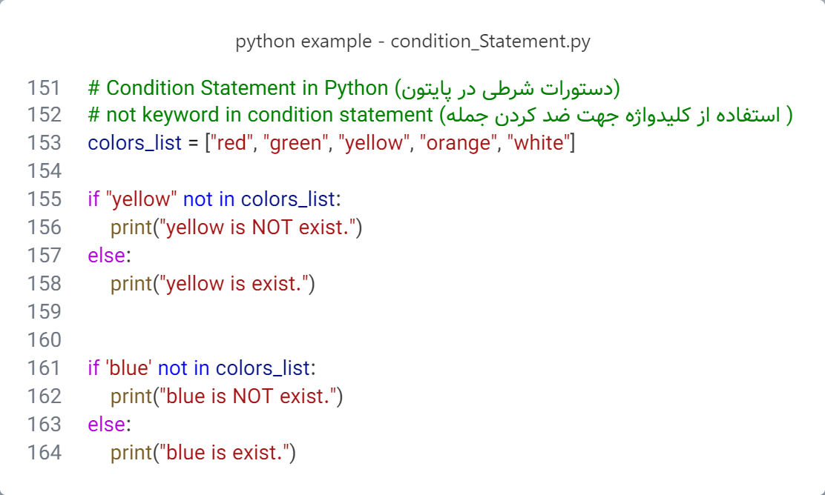

شکل 5- 9- مثالی از کلیدواژه not در عبارات شرطی

خروجی شکل 5-9:

yellow is exist.

blue is NOT exist.

5-1-5) دستورات شرطی تو در تو

یکی از قابلیت‌هایی که زبان برنامه‌نویسی پایتون دارد، دستورات شرطی تو در تو[53] می‌باشد یعنی استفاده از دستورات شرطی داخل دستورات شرطی دیگر است.

برای درک بهتر این موضوع یک مثالی از خرید خودرو آورده شده است. فرض کنید می‌خواهید سن کاربر را دریافت کنید. در دستور شرطی اول، مشخص می‌کنید که اگر سن کاربر بالای هجده سال باشد، دستور شرطی دوم اجرا شود. در غیر این صورت به کاربر اطلاع دهد که زیر سن قانونی می‌باشد و امکان خرید خودرو وجود ندارد. دستور شرطی دوم، دارا بودن یا نبودن گواهینامه رانندگی کاربر می‌باشد، اگر کاربر بیش‌تر از هجده سال داشته باشد و دارای گواهینامه رانندگی باشد، می‌تواند عملیات خرید خودرو را انجام دهد در غیر این‌صورت ابتدا باید گواهنیامه گرفته و سپس اقدام به خرید خودرو کند. کد مثال آورده شده در شکل‌های 5-10، 5-11، 5-12 مشاهده کنید.

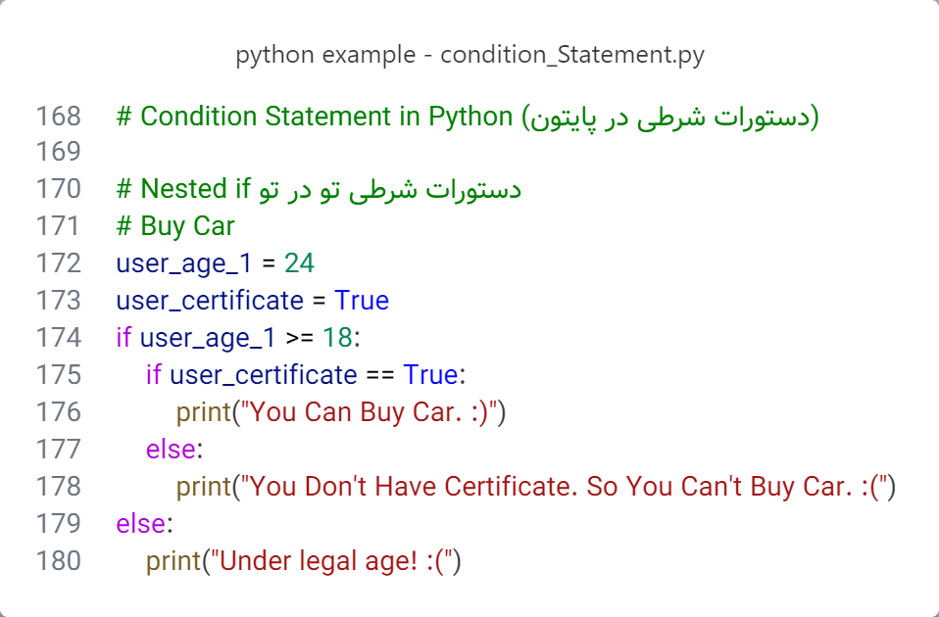

شکل 5- 10- مثال خرید خودرو برای کاربر اول با استفاده از عبارات شرطی تو در تو

خروجی شکل 5-10:

You Can Buy Car. :)

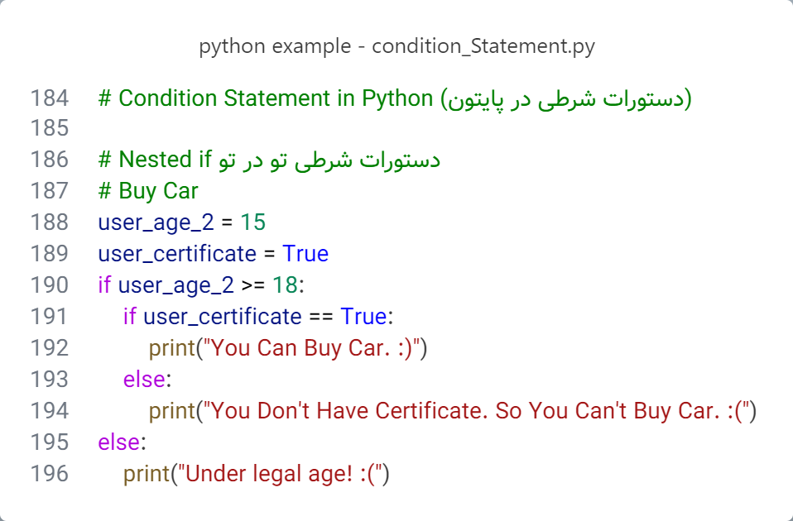

شکل 5- 11- مثال خرید خودرو برای کاربر دوم با استفاده از عبارات شرطی تو در تو

خروجی شکل 5-11:

Under legal age! :(

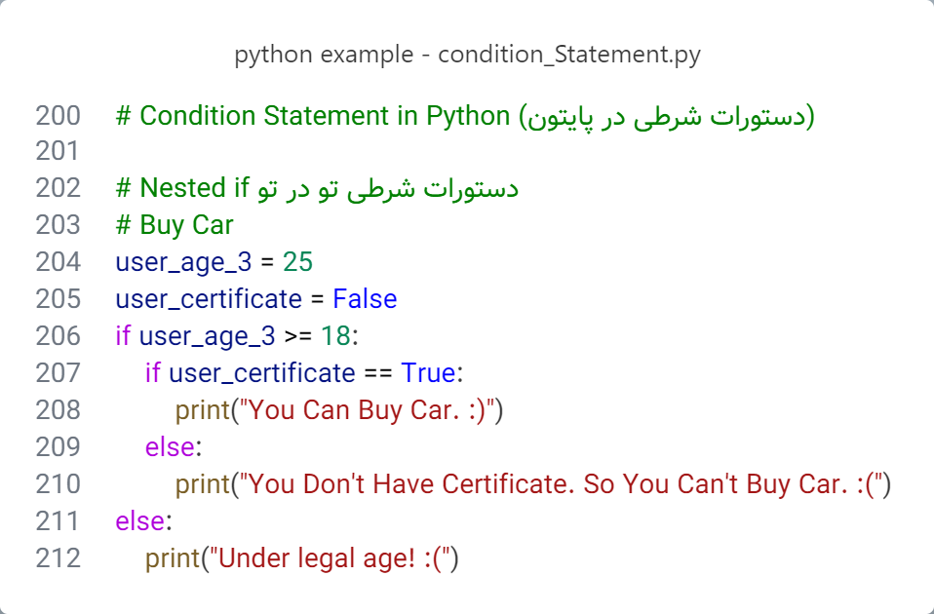

شکل 5- 12- مثال خرید خودرو برای کاربر سوم با استفاده از عبارات شرطی تو در تو

خروجی شکل 5-12:

You Don’t Have Certificate. So You Can’t Buy Car. :(

نکته: هیچ‌گاه قسمت دستورالعمل‌ها را خالی نگذارید؛ چرا که با اجرا کردن کدها خطا دریافت خواهید کرد. اما اگر به هر دلیلی عبارات شرطی در کدهایتان وجود داشته باشد که می‌خواهید بعدا دستورالعمل‌های آن را تکمیل کنید، به جای این‌که بخواهید قسمت دستورالعمل‌ها را خالی بگذارید می‌توانید از کلیدواژه pass استفاده کنید. کلیدواژه pass از خطا جلوگیری می‌کند.

**فصل ششم**

**حلقه‌ها در زبان برنامه‌نویسی پایتون**

6) حلقه‌ها در پایتون

حلقه‌ها[54] از مفاهیم بنیادی و کلیدی در زبان برنامه‌نویسی پایتون به شمار می‌روند. این ساختارها با هدف اجرای عملیات تکراری طراحی شده‌اند و به برنامه‌نویسان امکان می‌دهند تا با نوشتن کدی مختصرتر و مؤثرتر، به اهداف مدنظر خود دست یابند. در زبان پایتون دو نوع حلقه اصلی وجود دارد: حلقه‌ی `for` و حلقه‌ی `while`، که هر یک دارای ساختار، فلوچارت، و الگوی اجرایی مختص به خود هستند. حلقه‌ها ابزار قدرتمندی برای ساده‌سازی فرایندهای تکراری و خودکارسازی عملیات محسوب می‌شود.

1-6) حلقه while در پایتون

در زبان برنامه‌نویسی پایتون، حلقه‌ی `while` یکی از ابزارهای قدرتمند برای تکرار مداوم یک بخش از کد است تا زمانی که شرط مشخصی برقرار باشد. این نوع حلقه به برنامه‌نویسان امکان می‌دهد که یک بلوک کد را پیوسته اجرا کنند، مشروط بر این‌که آن شرط هم‌چنان به‌عنوان "درست یا True" ارزیابی شود. به‌عبارتی‌دیگر، تا زمانی که شرط برقرار است، حلقه هم‌چنان ادامه می‌یابد؛ و زمانی که شرط نقض شود، حلقه خاتمه می‌یابد و اجرای برنامه به خط بعدی کد منتقل می‌شود.

شیوه‌ی کار با حلقه‌ی `while` به این صورت است که ابتدا شرطی تعریف می‌شود که باید حین هر بار اجرای حلقه ارزیابی شود. در صورتی که این شرط "درست یا True" باشد، بدنه‌ی حلقه اجرا خواهد شد؛ در غیر این‌صورت، اجرای حلقه متوقف شده و کنترل برنامه به کدی خارج از حلقه بازمی‌گردد. چنین ویژگی‌ای، کاربرد حلقه‌ی `while` را برای مواردی مانند شمارش‌های پیوسته، انجام عملیات خاص تا برآورده‌شدن شرطی ویژه، و حتی تکرارهای بی‌پایان (که تنها با دستوراتی مانند `break` متوقف می‌شود) به‌طور خاص مناسب ساخته است.

**ساختار کلی حلقه `**while**`:**

While condition:

statement

نکته: دندانه‌گذاری در بدنه حلقه(بخش دستورالعمل‌ها) ضروری است.

1-1-6) مثال‌های مربوط به حلقه while

مثال1. با استفاده از حلقه while برنامه‌ بنویسید که اعداد 1 تا 5 چاپ شود.

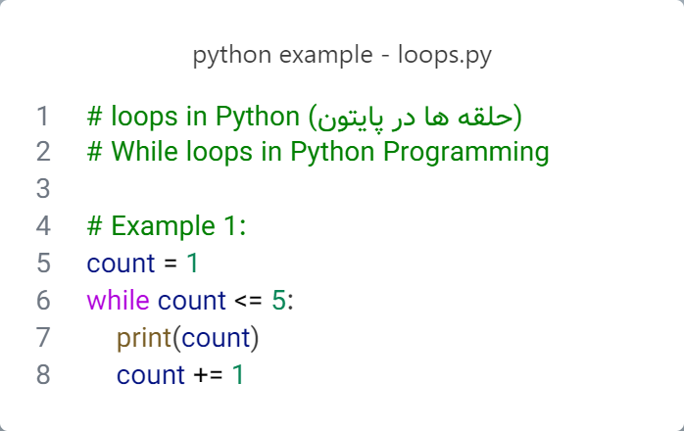

شکل 6- 1- مثال چاپ اعداد 1 تا 5 با استفاده از حلقه while

خروجی شکل6-1:

1

2

3

4

5

توضیحات شکل 6-1:

1. تعریف متغیر: ابتدا متغیر `count` با مقدار ۱ تعریف می‌شود.

2. شروع حلقه و برقرار بودن شرط حلقه: حلقه‌ی `while` بررسی می‌کند که آیا مقدار `count` کمتر یا مساوی ۵ است. اگر شرط برقرار باشد، حلقه اجرا می‌شود.

3. چاپ مقدار و افزایش متغیر: درون حلقه، ابتدا مقدار `count` چاپ می‌شود و سپس مقدار آن یک واحد افزایش می‌یابد.

4. پایان حلقه: زمانی که مقدار `count` به ۶ برسد، شرط `count <= 5` برقرار نیست و حلقه خاتمه می‌یابد.

این یک نمونه از حلقه‌ی تکراری است که در هر تکرار، مقدار متغیر را تغییر می‌دهد تا در نهایت به شرط خاتمه برسد و از حلقه خارج شود.

مثال2. **با استفاده از حلقه** while **برنامه شمارش معکوس از 10 به 1 بنویسید.**

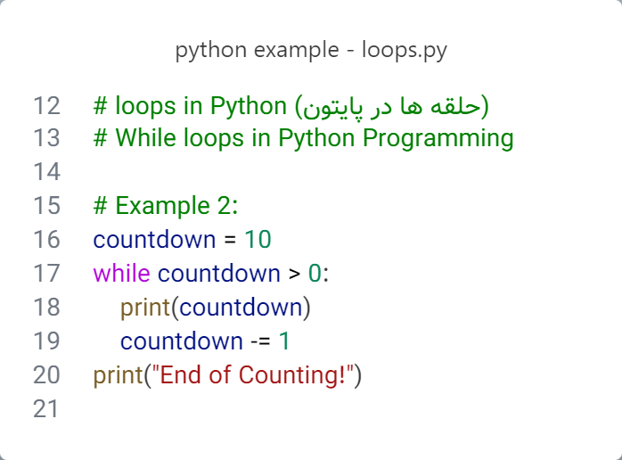

شکل 6- 2- مثال مربوط به شمارش معکوس با استفاده از حلقه while

خروجی شکل 6-2:

10

9

8

7

6

5

4

3

2

1

End of Counting!

توضیحات شکل 6-2:

1. تعریف متغیر: متغیر `countdown` با مقدار اولیه ۱۰ تعریف شده است.

2. شروع حلقه‌ی `while` و برقراری شرط حلقه: حلقه‌ی `while` بررسی می‌کند که آیا مقدار `countdown` بزرگتر از صفر است. اگر این شرط برقرار باشد، حلقه اجرا می‌شود.

3. چاپ مقدار و کاهش متغیر: در هر تکرار، مقدار فعلی `countdown` چاپ می‌شود و سپس مقدار آن یک واحد کاهش می‌یابد.

4. پایان حلقه: زمانی که مقدار `countdown` به صفر می‌رسد، شرط `countdown > 0` برقرار نیست و حلقه خاتمه می‌یابد.

5. پیام پایان: پس از اتمام حلقه، عبارت `"پایان شمارش!"` چاپ می‌شود.

این نمونه‌ای از یک شمارش معکوس است که در هر مرحله یک واحد از مقدار اولیه کم می‌کند و در پایان پیام مشخصی را نمایش می‌دهد.

مثال3. با استفاده از حلقه while برنامه محاسبه فاکتوریل یک عدد را بنویسید.

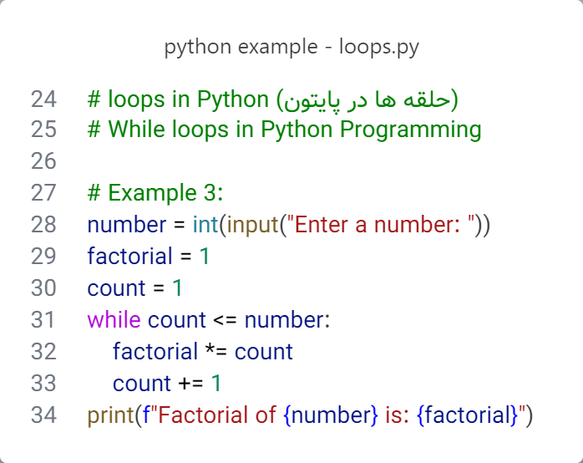

شکل 6- 3- مثال مربوط به محاسبه فاکتوریل یک عدد با استفاده از حلقه‌ی while

خروجی شکل 6-3:

Enter a number: 5

Factorial of 5 is: 120

توضیحات شکل6-3:

1. دریافت عدد: ابتدا عددی از کاربر دریافت می‌شود(با استفاده از تابع input) و به متغیر `number` اختصاص می‌یابد.

2. تعریف متغیرها: متغیر `factorial` با مقدار اولیه ۱ و متغیر `count` با مقدار اولیه ۱ تعریف می‌شوند.

3. حلقه `while`: حلقه‌ی `while` تا زمانی که مقدار `count` کمتر یا مساوی `number` باشد، تکرار می‌شود. در هر تکرار، مقدار `count` در `factorial` ضرب شده و سپس `count` یک واحد افزایش می‌یابد.

4. پایان حلقه و نمایش نتیجه: زمانی که مقدار `count` از `number` بیشتر شود، حلقه متوقف می‌شود و فاکتوریل محاسبه شده در `factorial` نمایش داده می‌شود.

مثال ورودی و خروجی

برای مثال، اگر کاربر عدد ۵ را وارد کند:

1. تکرار ۱: `factorial = 1 * 1 = 1`

2. تکرار ۲: `factorial = 1 * 2 = 2`

3. تکرار ۳: `factorial = 2 * 3 = 6`

4. تکرار ۴: `factorial = 6 * 4 = 24`

5. تکرار ۵: `factorial = 24 * 5 = 120`

در نتیجه، خروجی به صورت زیر خواهد بود:

""" فاکتوریل 5 برابر است با: 120 """

2-1-6) بخش else در حلقه while

در زبان برنامه‌نویسی پایتون، از بخش `else` در ترکیب با حلقه‌ی `while` می‌توان برای اجرای یک بخش از کد استفاده کرد که تنها زمانی اجرا می‌شود که حلقه به پایان طبیعی خود برسد؛ به‌عبارتی، اگر شرط حلقه‌ی `while` در نهایت به "نادرست یا False" تبدیل شود و حلقه متوقف شود، بلاک کد در بخش `else` اجرا خواهد شد. این ساختار در مواردی مفید است که بخواهیم مطمئن شویم عملیاتی پس از اتمام حلقه، در صورت برآورده شدن تمام شرایط، انجام می‌شود.

به‌طور دقیق‌تر، زمانی که یک حلقه‌ی `while` شروع به کار می‌کند، شرط آن بررسی می‌شود؛ اگر شرط برقرار باشد، کد درون حلقه اجرا می‌شود و این فرآیند تا زمانی ادامه می‌یابد که شرط نقض شود. پس از پایان حلقه، درصورتی که حلقه با استفاده از دستوری مانند `break` به اجبار متوقف نشده باشد، بخش `else` فعال شده و کد درون آن اجرا می‌شود. **ساختار کلی حلقه `while` همراه با بخش else:**

While condition:

statement

else:

statement

برای مثال، فرض کنید می‌خواهید در یک حلقه، عددی را تا زمانی که کمتر از 5 است افزایش دهید. اگر این عدد به 5 یا بیشتر برسد، حلقه به‌طور طبیعی خاتمه می‌یابد و بخش `else` اجرا می‌شود. اما اگر به‌دلیل شرایط خاصی از حلقه خارج شوید (مانند استفاده از `break`)، بخش `else` نادیده گرفته خواهد شد. این ویژگی این امکان را می‌دهد تا بین خاتمه‌ی طبیعی و خاتمه‌ی غیرمنتظره‌ی حلقه تمایز قائل شوید.

به این ترتیب، "بخش `else` در حلقه‌ی `while`" ابزار ارزشمندی برای ساختاردهی و کنترل جریان اجرای کد است و می‌تواند برنامه‌نویسی را انعطاف‌پذیرتر و خواناتر سازد.

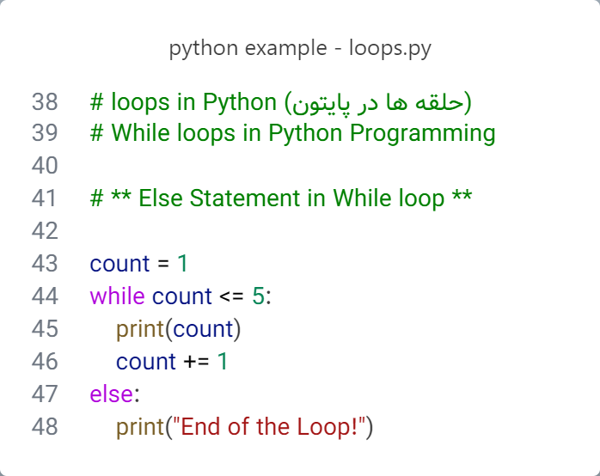

شکل 6- 4- مثال مربوط به بخش else در حلقه while

**خروجی شکل 6-4:**

1

2

3

4

5

End of the Loop!

3-1-6) دستور break و continue در حلقه while

در زبان برنامه‌نویسی پایتون، دستورهای `break` و `continue` به‌عنوان دو ابزار کلیدی برای کنترل جریان اجرای حلقه‌ها، به‌ویژه در ترکیب با حلقه‌ی `while`، مورد استفاده قرار می‌گیرند. این دستورات به برنامه‌نویسان امکان می‌دهند تا جریان طبیعی اجرای حلقه را بنا به شرایط مختلف تغییر دهند؛ به‌طوری‌که با استفاده از آن‌ها، می‌توان از ادامه یا خاتمه‌ی زودهنگام حلقه جلوگیری کرد و کد را به صورت بهینه‌تری کنترل نمود.

1-3-1-6) دستور `break`

دستور `break` زمانی به کار می‌رود که حلقه، در لحظه‌ای خاص، حتی اگر شرط حلقه هم‌چنان برقرار باشد، به اجبار خاتمه یابد. به‌عبارت‌دیگر، با نوشتن و اجرای این دستور، حلقه فوراً متوقف می‌شود و کنترل برنامه به خط بعد از حلقه منتقل می‌شود. از این دستور می‌توان در شرایطی استفاده کرد که اجرای حلقه براساس یک دستور خاص نیاز به توقف داشته باشد.

به‌عنوان مثال، فرض کنید در حلقه‌ای می‌خواهید عددی را بررسی کنید و به محض پیدا کردن یک مقدار خاص، از حلقه خارج شوید. در این حالت، دستور `break` به شما اجازه می‌دهد که با رسیدن به مقدار مورد نظر، حلقه را خاتمه دهید.

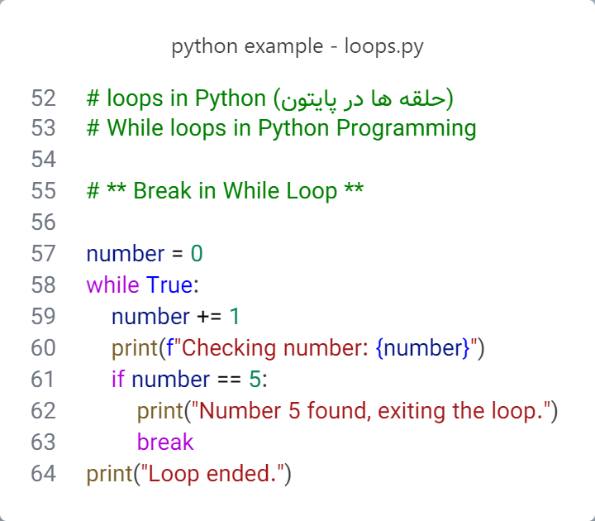

شکل 6- 5- مثال مربوط به کلیدواژه break در حلقه‌ی while

خروجی شکل 6-5:

Checking number: 1

Checking number: 2

Checking number: 3

Checking number: 4

Checking number: 5

Number 5 found, exiting the loop.

Loop ended.

توضیحات شکل 6-5:

در این مثال، حلقه while به طور مداوم اجرا می‌شود(در خط اول شرط به اسن صورت است که تا زمانی‌که شرط درست باشد(حلقه بی‌نهایت)) و عدد را به طور افزایشی بررسی می‌کند. هنگامی که مقدار number به ۵ برسد، دستور break اجرا می‌شود و حلقه خاتمه می‌یابد.

2-3-1-6) دستور `continue`

دستور `continue`، بر خلاف `break`، موجب توقف کامل حلقه نمی‌شود، بلکه تنها اجرای آن مرحله خاص از حلقه را متوقف می‌کند و کنترل را به ابتدای حلقه بازمی‌گرداند تا از مرحله بعدی آغاز شود. به بیان دیگر، این دستور تنها همان مرحله جاری حلقه را نادیده می‌گیرد و به مرحله بعد می‌رود. از این ویژگی برای صرف‌نظر کردن از مراحل غیرضروری یا خاص و تمرکز بر مراحل اصلی درون حلقه استفاده می‌شود.

برای مثال، اگر بخواهید در یک حلقه‌ی `while` تنها مقادیری را که مضربی از ۳ نیستند بررسی کنید، می‌توانید از `continue` استفاده کنید تا برنامه به محض برخورد با مضرب ۳، آن مرحله را رد کرده و به مرحله بعدی برود.

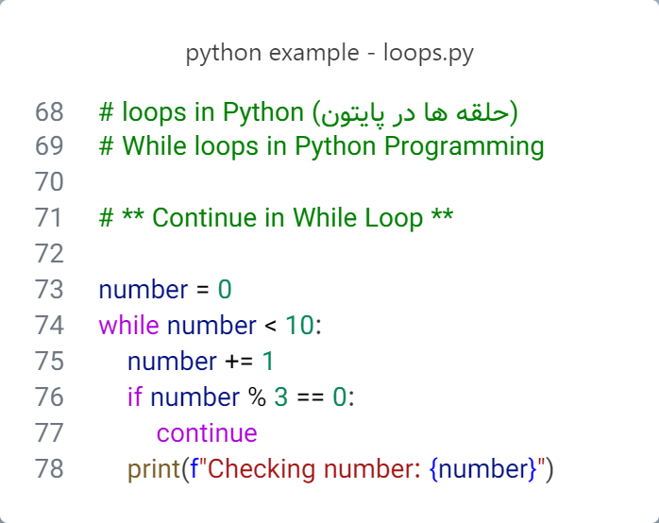

شکل 6- 6- مثال مربوط به کلیدواژه continue در حلقه‌ی while

خروجی شکل 6-6:

Checking number: 1

Checking number: 2

Checking number: 4

Checking number: 5

Checking number: 7

Checking number: 8

Checking number: 10

توضیحات شکل 6-6:

* مقدار number در هر مرحله افزایش می‌یابد.
* در صورتی که number مضرب ۳ باشد، دستور continue اجرا می‌شود و مرحله جاری از حلقه نادیده گرفته شده و حلقه به مرحله بعدی می‌رود.
* در نتیجه، فقط مقادیری چاپ می‌شوند که مضربی از ۳ نیستند.

در نتیجه، دستورات `break` و `continue` از ابزارهای مهم در کنترل جریان حلقه‌های `while` در پایتون هستند که به کمک آن‌ها می‌توان انعطاف و کارآیی کد را افزایش داد و از تکرارهای غیرضروری جلوگیری کرد.

2-6) حلقه for در پایتون

در زبان برنامه‌نویسی پایتون، حلقه‌ی `for` ابزاری قدرتمند و انعطاف‌پذیر برای اجرای تکرارهای پی‌درپی در یک دنباله‌ی از پیش تعیین‌شده است. این دنباله می‌تواند شامل فهرست‌ها، مجموعه‌ها، رشته‌ها، یا حتی یک دامنه از اعداد باشد (نوع داده‌های که قابلیت پیمایش دارند). بر خلاف حلقه‌ی `while` که مبتنی بر یک شرط است، حلقه‌ی `for` به نحوی طراحی شده که بر روی عناصر یک دنباله حرکت کرده و هر عنصر را به‌ترتیب در متغیر خاصی ذخیره و اجرا کند. ساختار حلقه‌ی `for` در پایتون به این شکل است که با استفاده از عبارت `for item in sequence` تعریف می‌شود، به‌طوری‌که در هر بار اجرای حلقه، متغیر `item` مقدار بعدی در `sequence` را دریافت می‌کند. بدنه‌ی حلقه، که کدهای مربوط به هر تکرار را شامل می‌شود، در هر مرحله با مقدار جدید `item` اجرا می‌شود تا زمانی که تمام عناصر درون دنباله مورد پردازش قرار گیرند. **ساختار کلی حلقه** for**:**

for item in sequence:

statement

نکته: دندانه‌گذاری در بدنه حلقه (بخش دستورالعمل‌ها) ضروری است.

برای درک بهتر، فرض کنید می‌خواهیم اعداد ۱ تا ۵ را در یک فهرست چاپ کنیم. به‌کمک حلقه‌ی `for` می‌توانیم به‌سادگی به هر عدد دسترسی پیدا کرده و آن را نمایش دهیم. به‌عنوان مثال:

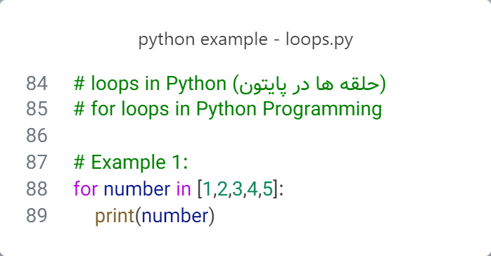

شکل 6- 7- مثال مربوط به چاپ اعداد 1 تا 5 با استفاده از حلقه for

خروجی شکل 6-7:

1

2

3

4

5

توضیحات شکل 6-7:

در این مثال، در هر تکرار مقدار جدیدی از فهرست به متغیر `number` اختصاص می‌یابد و سپس چاپ می‌شود. این ویژگی حلقه‌ی `for` را برای پیمایش در مجموعه‌های داده و اعمال عملیات‌های مختلف بر روی آن‌ها، مانند محاسبه‌، نمایش یا اصلاح، به ابزاری ایده‌آل تبدیل می‌کند.

1-2-6) تابع `range`

برای ایجاد یک دنباله‌ی عددی خاص و پیمایش آن در حلقه‌ی `for`، از تابع `range` استفاده می‌شود. این تابع به ما امکان می‌دهد تا یک دنباله‌ی پیوسته از اعداد با شروع، پایان و گام مشخص ایجاد کنیم. برای مثال، کد زیر از حلقه‌ی `for` به همراه `range` برای نمایش اعداد ۰ تا ۴ استفاده می‌کند:

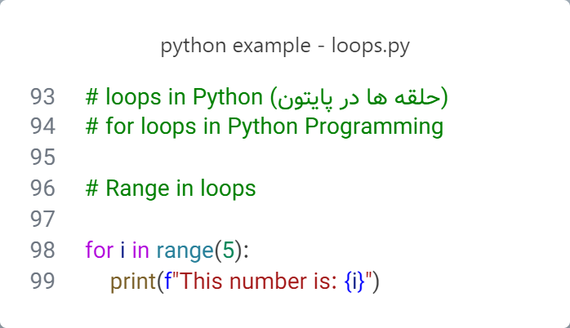

شکل 6- 8- مثال مربوط به استفاده از تابع range در حلقه for

خروجی شکل 6-8:

This number is: 0

This number is: 1

This number is: 2

This number is: 3

This number is: 4

در نتیجه، حلقه‌ی `for` در پایتون با سادگی و کارآیی بالا برای کار با داده‌ها و تکرارهای پیوسته طراحی شده و از آن در برنامه‌های مختلف به‌ویژه در پردازش داده‌ها، جمع‌آوری اطلاعات و اعمال عملیات بر مجموعه‌های بزرگ استفاده می‌شود.

2-2-6) بخش else در حلقه for

در زبان برنامه‌نویسی پایتون، بخش else در حلقه‌ی for ویژگی‌ای جذاب و گاهی نادیده گرفته‌شده است که امکان اجرای یک بخش کد پس از اتمام طبیعی حلقه را فراهم می‌سازد. این بخش تنها زمانی اجرا می‌شود که حلقه بدون استفاده از دستور break و به‌طور کامل به پایان رسیده باشد. اگر در حین اجرای حلقه، به دلیل وقوع شرط خاصی از break استفاده شود و حلقه پیش از پردازش تمام عناصر خاتمه یابد، بخش else نادیده گرفته می‌شود و اجرا نخواهد شد.

این ویژگی زمانی مفید است که بخواهیم بررسی کنیم آیا حلقه تمام عناصر دنباله یا مجموعه را به‌طور کامل پیموده یا خیر. به‌عنوان مثال، در جستجوی یک عنصر خاص در یک فهرست می‌توان از حلقه‌ی for برای بررسی تک‌تک عناصر استفاده کرد و در صورت یافتن عنصر، با break از حلقه خارج شد. اگر پس از بررسی تمام عناصر، عنصر مورد نظر یافت نشد و حلقه به‌طور کامل اجرا گردید، بخش else به ما این امکان را می‌دهد که پیامی مبنی بر عدم وجود عنصر خاص در مجموعه به کاربر ارائه داد.

ساختار کلی حلقه for به همراه بخش else:

for item in sequence:

statement

else:

statement

شکل 6-9، این مفهوم را به‌خوبی روشن می‌سازد:

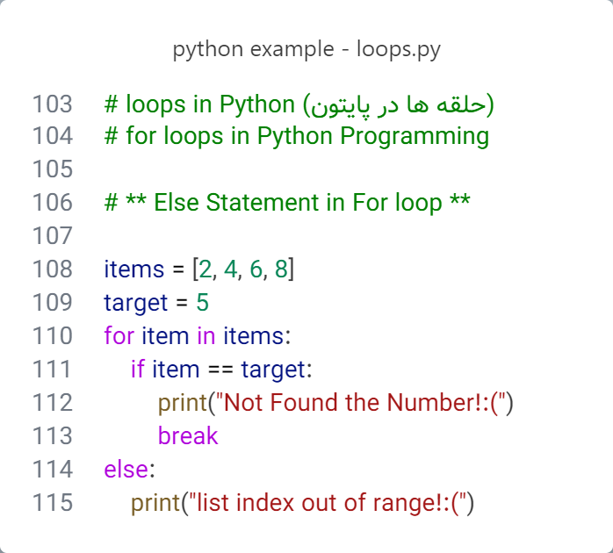

شکل 6- 9- مثال مربوط به استفاده از بخش else در حلقه for

خروجی شکل6-9:

list index out of range!:

توضیحات شکل 6-9:

در این مثال، حلقه تمام عناصر فهرست را بررسی می‌کند. اگر target یافت شود، حلقه با break به پایان می‌رسد و بخش else نادیده گرفته می‌شود. اما اگر پس از بررسی تمام عناصر، target موجود نباشد، حلقه به‌صورت طبیعی به پایان می‌رسد و بخش else اجرا خواهد شد.

3-2-6) مثال‌های مربوط به حلقه‌‌ی for

مثال1**. با استفاده از حلقه‌ی** for **میانگین نمرات دانشجو را محاسبه کنید.**

برای محاسبه‌ی میانگین نمرات یک دانشجو با استفاده از حلقه‌ی `for`، می‌توانیم نمرات را در یک فهرست قرار دهیم، سپس با یک حلقه‌ی `for` تک‌تک نمرات را با هم جمع کرده و در نهایت میانگین آن‌ها را محاسبه کنیم. کد زیر یک نمونه از این روش را نشان می‌دهد:

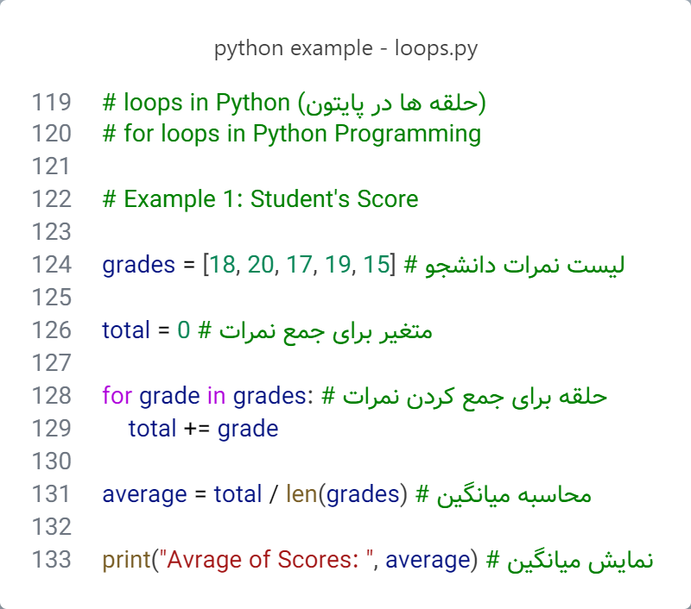

شکل 6- 10- مثال مربوط به محاسبه میانگین نمرات یک دانشجو با استفاده از حلقه for

خروجی شکل 6-10:

Avrage of Scores: 17.8

توضیحات شکل 6-10:

ابتدا فهرستی به نام `grades` برای ذخیره‌ی نمرات دانشجو تعریف شده است. سپس یک متغیر به نام `total` برای جمع نمرات ایجاد کرده‌ایم و مقدار اولیه‌ی آن را برابر با صفر قرار داده‌ایم. با استفاده از حلقه‌ی `for`، تک‌تک نمرات را از فهرست `grades` دریافت کرده و به `total` اضافه می‌کنیم. در نهایت، برای محاسبه‌ی میانگین، جمع کل نمرات را بر تعداد نمرات تقسیم کرده و نتیجه را در `average` ذخیره می‌کنیم.

مثال2. **با استفاده از حلقه** for**، اعداد زوج و فرد را از یک فهرست اولیه جدا کرده و هرکدام را داخل فهرست جداگانه قرار دهید.**

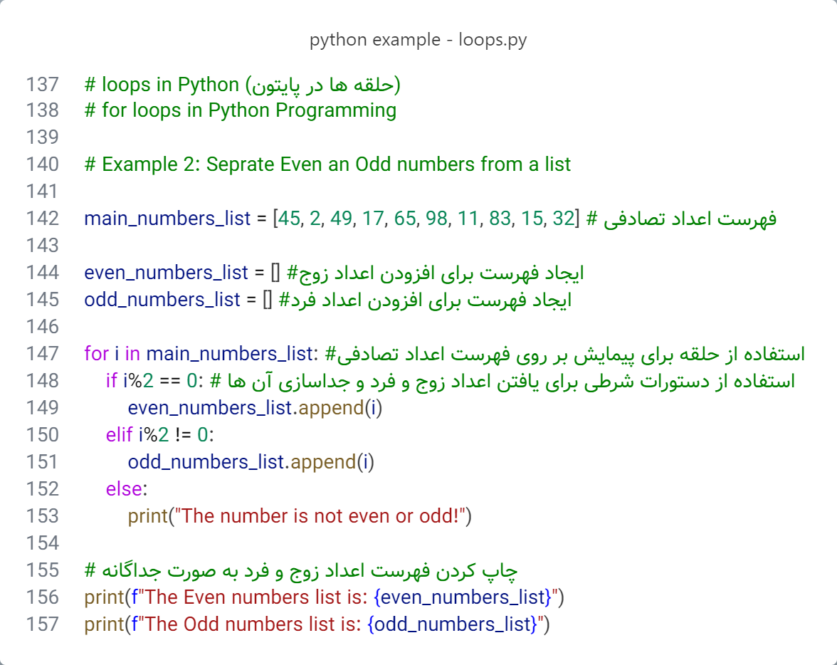

شکل 6- 11- مثال مربوط به جداسازی اعداد زوج و فرد با استفاده از حلقه for

**خروجی شکل 6-11:**

The Even numbers list is: [2, 98, 32]

The Odd numbers list is: [45, 49, 17, 65, 11, 83, 15]

**توضیحات شکل 6-11:**

**ابتدا یک فهرست از اعداد تصادفی ایجاد کرده و سپس دو فهرست برای اعداد زوج و فرد به صورت جداگانه ایجاد می‌کنیم. سپس یک حلقه** for **برای پیمایش بر روی فهرست اعداد تصادفی ایجاد کرده و در درون این حلقه، از دستور شرطی** if **برای یافتن اعداد زوج و فرد و جدا کردن آن‌ها استفاده می‌کنیم. در نهایت فهرست اعداد زوج و فرد را با استفاده از دستور** print **در خروجی چاپ می‌کنیم.**

مثال3. **با استفاده از حلقه** for**، کاراکترهای یک رشته را جدا کرده و چاپ کنید.**

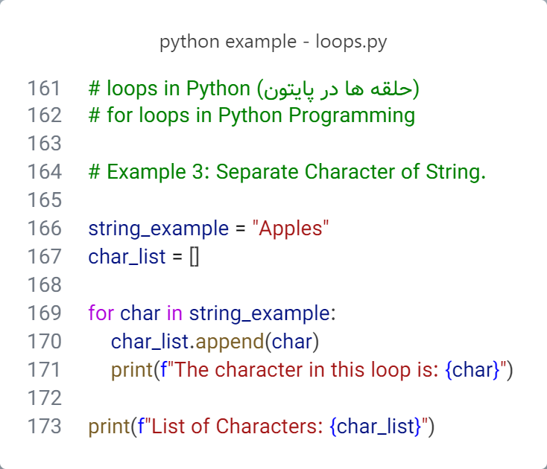

شکل 6- 12- مثال مربوط به جداسازی حروف یک رشته با استفاده از حلقه for

**خروجی شکل 6-12:**

The character in this loop is: A

The character in this loop is: p

The character in this loop is: p

The character in this loop is: l

The character in this loop is: e

The character in this loop is: s

List of Characters: ['A', 'p', 'p', 'l', 'e', 's']

**توضیحات شکل 6-12:**

**ابتدا یک رشته‌ی تصادفی مانند** Apples **را ایجاد کرده و درون متغیر** string_example **قرار می‌دهیم. هم‌چنین یک فهرست برای افزودن کاراکترهای رشته ایجاد می‌کنیم. برای پیمایش بر روی رشته ایجاد شده باید از حلقه** for **استفاده کنیم. در داخل حلقه** for**، در هر تکرار، کاراکتر مورد نظر آن رشته ابتدا به فهرست ایجاد شده اضافه می‌شود و سپس آن کاراکتر در خروجی چاپ می‌شود. در نهایت، فهرستی که برای افزودن کاراکترهای رشته ایجاد کردیم را در خروجی چاپ می‌کنیم.**

مثال4. **با استفاده از حلقه** for**، کلید و مقدار یک دیکشنری را جدا کرده و در خروجی چاپ کنید.**

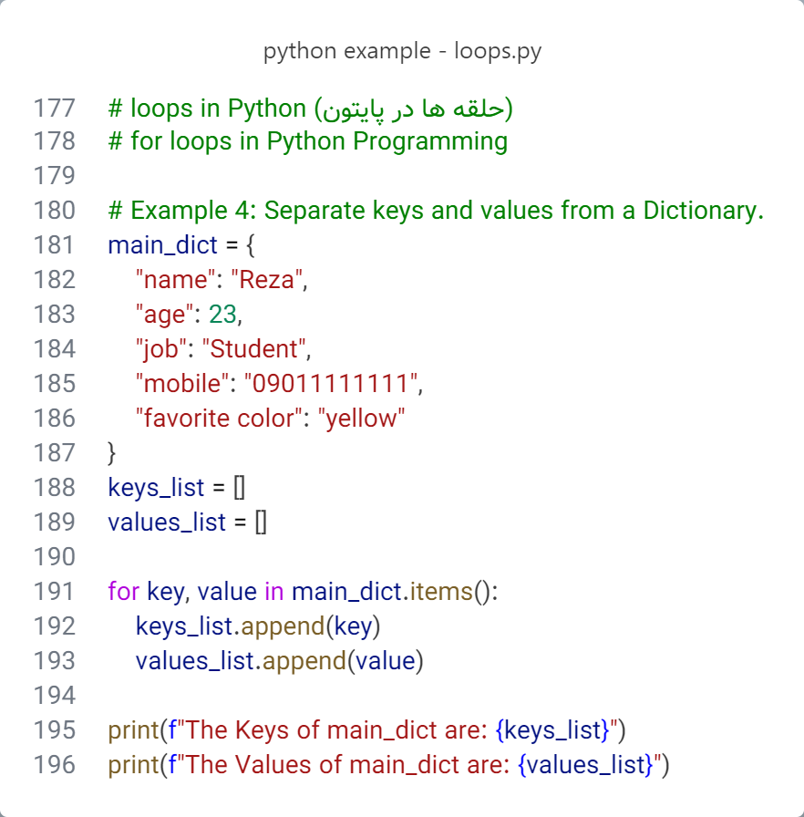

شکل 6- 13- مثال مربوط به جداسازی کلید و مقدار یک دیکشنری با استفاده از حلقه for

**خروجی شکل 6-13:**

The Keys of main_dict are: ['name', 'age', 'job', 'mobile', 'favorite color']

The Values of main_dict are: ['Reza', 23, 'Student', '09011111111', 'yellow']

**توضیحات شکل 6-13:**

**ابتدا یک دیکشنری تصادفی از کلید و مقدارهای تصادفی ایجاد می‌کنیم. سپس دو فهرست برای افزودن کلید و مقدار دیکشنری به صورت جداگانه ایجاد می‌کنیم. با استفاده از حلقه** for **و با استفاده از تابع وابسته** items**، به دیکشنری اختصاص می‌دهیم و در داخل حلقه، کلیدها و مقدارهای موجود در هر تکرار را به فهرست های ایجاد شده، اضافه می‌کنید. در نهایت فهرست های ایجاد شده را در خروجی چاپ می‌کنیم.**

مثال5. **با استفاده از حلقه** for**، حاصل ضرب اعداد یک فهرست را محاسبه و نتیجه را در خروجی چاپ کنید.**

**برای محاسبه حاصل‌ضرب اعداد یک فهرست با استفاده از حلقه `**for**`، می‌توان از یک متغیر برای نگهداری حاصل‌ضرب استفاده کرد که مقدار اولیه آن برابر با ۱ باشد. سپس، در هر تکرار حلقه، مقدار عنصر جاری را در این متغیر ضرب کرد. در پایان حلقه، متغیر موردنظر شامل حاصل‌ضرب همه اعداد خواهد بود. در ادامه، کد مربوطه را مشاهده می‌کنید:**

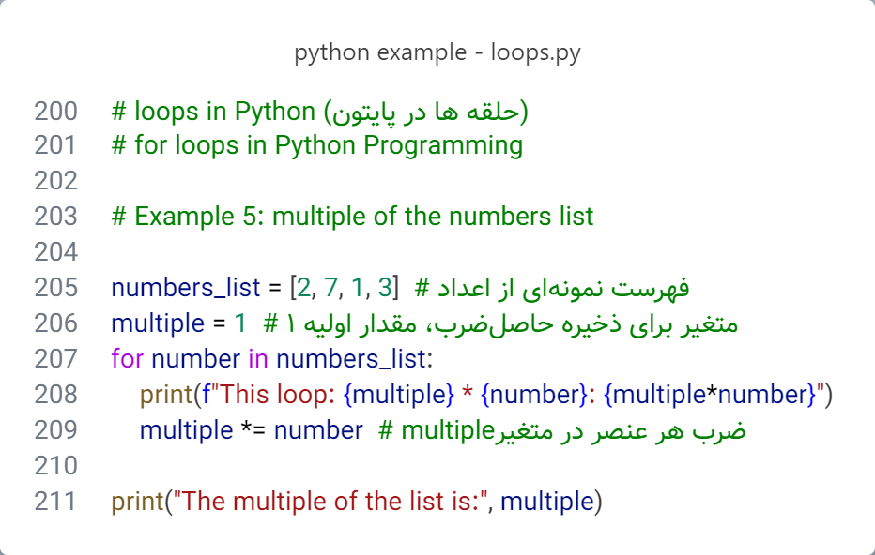

شکل 6- 14- مثال مربوط به محاسبه حاصل ضرب اعداد یک فهرست با استفاده از حلقه for

**خروجی شکل 6-14:**

This loop: 1 * 2: 2

This loop: 2 * 7: 14

This loop: 14 * 1: 14

This loop: 14 * 3: 42

The multiple of the list is: 42

**توضیحات شکل 6-14:**

**فهرستی از اعداد به نام `**numbers**` تعریف شده است. متغیر `**multiple**` با مقدار اولیه ۱ ایجاد شده است. در حلقه `**for**`، هر عنصر از `**numbers**` در `**multiple**` ضرب می‌شود. در نهایت، مقدار `**multiple**` که حاصل‌ضرب تمامی عناصر است، چاپ می‌شود.**

3-6) حلقه‌های تو در تو

در زبان برنامه‌نویسی پایتون، حلقه‌های تو در تو[55] به حلقه‌هایی گفته می‌شود که درون حلقه‌ای دیگر تعریف می‌شوند. در این ساختار، اجرای هر دور از حلقه‌ی بیرونی منجر به اجرای کامل حلقه‌ی داخلی می‌شود؛ بدین معنی که حلقه‌ی داخلی به ازای هر بار اجرای حلقه‌ی بیرونی، به‌طور کامل پردازش خواهد شد. حلقه‌های تودرتو به‌ویژه در مواقعی کاربرد دارند که نیاز به پردازش داده‌ها در سطوح چندگانه باشد؛ برای مثال، در کار با ماتریس‌ها، آرایه‌های چندبُعدی، و یا ساختارهای پیچیده‌ای که شامل لایه‌های متعدد از داده هستند.

1-3-6) شیوه‌ی کار حلقه‌های تو در تو

فرض کنید از دو حلقه‌ی for استفاده کرده‌ایم، به‌طوری‌که یکی به‌عنوان حلقه‌ی بیرونی و دیگری به‌عنوان حلقه‌ی داخلی عمل کند. در هر بار اجرای یک دور از حلقه‌ی بیرونی، حلقه‌ی داخلی به‌طور کامل اجرا خواهد شد. این روند تا زمانی ادامه می‌یابد که تمام دورهای حلقه‌ی بیرونی تکمیل شوند. به همین دلیل، تعداد کل تکرارها در حلقه‌های تودرتو معمولاً حاصل‌ضرب تعداد تکرارهای هر حلقه است.

مثال زیر نشان می‌دهد چگونه می‌توان از دو حلقه‌ی for تو در تو برای نمایش تمام ترکیب‌های ممکن از دو فهرست مجزا استفاده کرد:

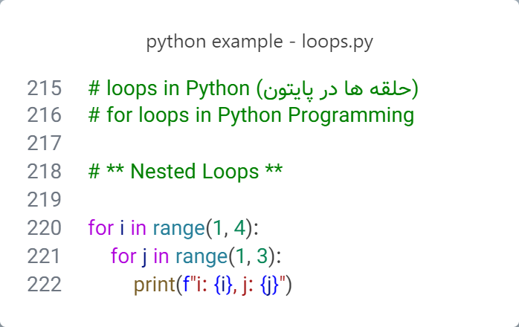

شکل 6- 15- مثال حلقه‌های تو در تو

خروجی شکل 6-15:

i: 1, j: 1

i: 1, j: 2

i: 2, j: 1

i: 2, j: 2

i: 3, j: 1

i: 3, j: 2

توضیحات شکل 6-15:

در این مثال، حلقه‌ی بیرونی سه بار اجرا می‌شود(تکرارهای 1و2و3)، و در هر بار از آن، حلقه‌ی داخلی دو بار تکرار خواهد شد(تکرارهای 1و2). بنابراین، این کد به‌طور کلی شش ترکیب مختلف از مقادیر i و j را نمایش خواهد داد.

2-3-6) کاربردها و موارد استفاده حلقه‌های تو در تو

حلقه‌های تو در تو برای پردازش ساختارهای داده‌ی پیچیده، مانند ماتریس‌ها، جدول‌ها یا آرایه‌های چندبُعدی بسیار مناسب هستند. برای نمونه، در تحلیل یک ماتریس دوبُعدی (که دارای ردیف‌ها و ستون‌های متعدد است)، از حلقه‌های تودرتو برای دسترسی به هر عنصر ماتریس استفاده می‌شود. به‌علاوه، در بسیاری از الگوریتم‌های جستجو و مرتب‌سازی که نیازمند مقایسه‌های چندگانه میان عناصر هستند، حلقه‌های تو در تو از ابزارهای اساسی محسوب می‌شوند.

**فصل هفتم**

**توابع در زبان برنامه‌نویسی پایتون**

7) مقدمه‌ای بر توابع در زبان برنامه‌نویسی پایتون

در زبان برنامه‌نویسی پایتون، "توابع[56]" به‌عنوان واحدهای مستقلی از کد تعریف می‌شوند که وظایف مشخصی را برعهده دارند و به کد اجازه می‌دهند تا ساختاری منظم، خوانا و قابل استفاده مجدد داشته باشد. توابع ابزاری کارآمد برای تجزیه‌ی برنامه‌های پیچیده به بخش‌های کوچک‌تر و مدیریت آسان‌تر آن‌ها فراهم می‌کنند و امکان استفاده مجدد از کد و کاهش خطاهای احتمالی را نیز فراهم می‌سازند.

1-7) تعریف و هدف از توابع

در حقیقت، تابع مجموعه‌ای از دستورات است که تحت نام خاص تعریف می‌شود و برای اجرای یک وظیفه‌ی خاص به‌کار می‌رود. توابع به برنامه‌نویس این امکان را می‌دهند که با یکبار نوشتن مجموعه‌ای از دستورات، از آن‌ها در بخش‌های مختلف برنامه استفاده کنند. هر تابع می‌تواند مقادیری را به‌عنوان ورودی بپذیرد و پس از پردازش این داده‌ها، نتیجه‌ای را بازگرداند. در پایتون، تعریف تابع با استفاده از کلمه‌ی کلیدی `def` صورت می‌گیرد و پس از آن، نام تابع و پارامترهای ورودی (در صورت نیاز) در داخل پرانتزها قرار می‌گیرند.

برای مثال، تابع ساده‌ای که یک عدد را دو برابر می‌کند به صورت زیر تعریف می‌شود:

def double(number):

return number * 2

در این تابع، نام تابع را به دل‌خواه `double` **گذاشته** و مقدار ورودی `number` دریافت کرده و سپس دو برابر شده و نتیجه با استفاده از دستور `return` به برنامه بازگردانده می‌شود.

**نکته**: معمولا دستور `return`، در خروجی چیزی را چاپ نمی‌کند و صرفا آن را در حافظه نگهداری می‌کند، برای چاپ در خروجی(ترمینال) باید نام تابع را در داخل تابع داخلی `print` استفاده کرد(نحوه اجرا کردن توابع در قسمت‌های بعدی اشاره خواهد شد) و یا می‌توان به جای دستور `return` از دستور`print` استفاده کنید.

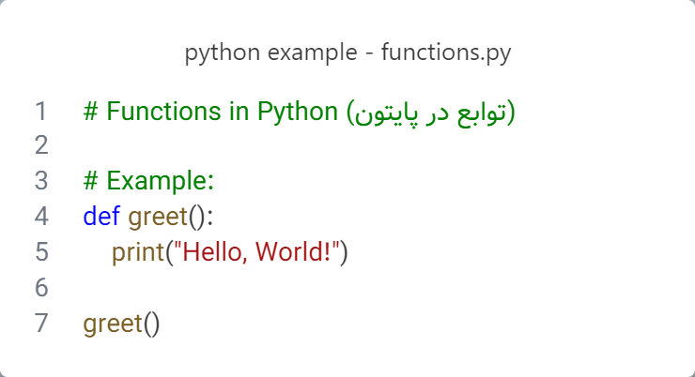

شکل 7- 1- مثال چاپ Hello, World! با استفاده از تعریف تابع در پایتون

**خروجی شکل 7-1:**

Hello, World!

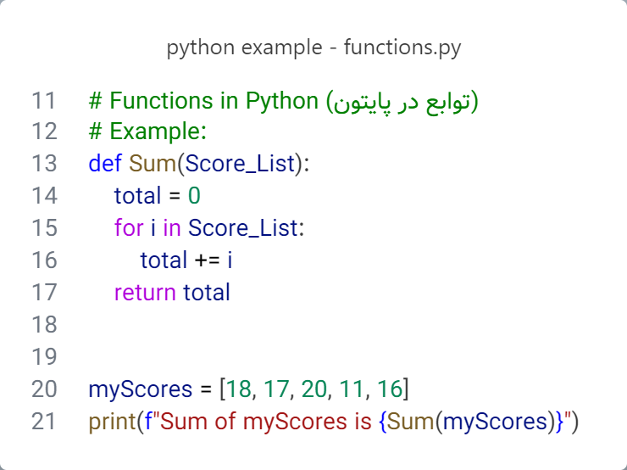

شکل 7- 2- مثال محاسبه مجموع اعداد داخل یک فهرست با استفاده از تعریف تابع

خروجی شکل 7-2:

Sum of myScores is 82

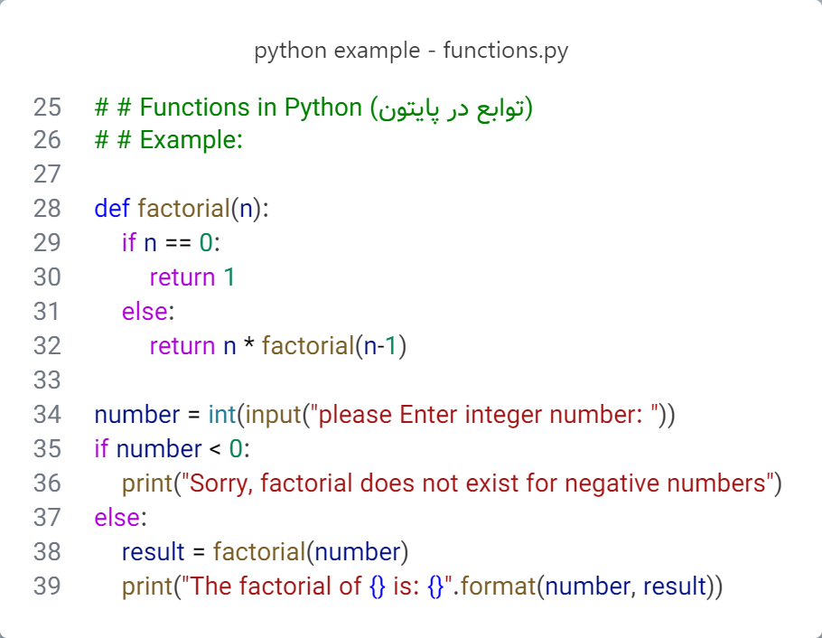

شکل 7- 3- مثال محاسبه فاکوریل یک عدد با استفاده از تعریف تابع

**خروجی شکل 7-3:**

please Enter integer number: 12

The factorial of 12 is: 479001600

2-7) مزایای استفاده از توابع

استفاده از توابع در برنامه‌نویسی چندین مزیت کلیدی دارد:

1. توابع با جداسازی وظایف مختلف، کد را سازماندهی کرده و خوانایی آن را بهبود می‌بخشند.

2. توابع به برنامه‌نویسان امکان می‌دهد که کد را یک‌ بار نوشته و آن را در قسمت‌های مختلف برنامه استفاده کند.

3. هنگامی که کد به بخش‌های کوچک‌تر تقسیم می‌شود، شناسایی و رفع خطا نیز آسان‌تر می‌شود.

3-7) توابع داخلی و توابع تعریف‌شده توسط کاربر

در پایتون، دو نوع کلی از توابع وجود دارد: "توابع داخلی" و "توابع تعریف‌شده توسط کاربر".

توابع داخلی پایتون توابعی هستند که به‌طور پیش‌فرض در زبان برنامه‌نویسی موجودند و برای انجام کارهای رایج مانند محاسبات ریاضی، کار با رشته‌ها و پردازش فهرست‌ها استفاده می‌شوند؛ برای مثال `len()` برای محاسبه طول فهرست یا رشته و `sum()` برای جمع‌کردن عناصر یک فهرست. اما برنامه‌نویس می‌تواند توابع خود را نیز ایجاد کند تا وظایف خاصی را انجام دهند که در برنامه‌نویسی و حل مسائل پیچیده بسیار کاربرد دارند.

به‌طور خلاصه، "توابع" در پایتون ابزاری حیاتی و ضروری هستند که به برنامه‌نویسان امکان می‌دهند تا کدی تمیز، مؤثر و مقیاس‌پذیر بنویسند. توابع با جداسازی بخش‌های مختلف کد و افزایش امکان استفاده مجدد از آن، برنامه‌نویسی را تسهیل می‌کنند و به دستیابی به ساختارهای قابل مدیریت‌تر کمک می‌کنند.

4-7) نحوه‌ی اجرا و فراخوانی توابع

**زمانی که تابعی با نام دل‌خواه ساختید، می‌توانید در خط جدید با فراخوانی نام تابع، از آن تابع استفاده کنید.**

نکته**: معمولا زمانی که نام تابع همراه با پرانتز قرار می‌دهید، آن تابع را فرا می‌خوانید (در ادامه توضیحات بیش‌تری داده خواهد شد).**

در زبان برنامه‌نویسی پایتون، "فراخوانی تابع" به دو شیوه‌ی متفاوت انجام می‌شود: "با پرانتز" و "بدون پرانتز". درک تفاوت میان این دو شیوه ضروری است، زیرا هر یک نتایج متفاوتی به همراه دارند و در موقعیت‌های خاص خود به‌کار می‌روند.

1-4-7) فراخوانی تابع با پرانتز

هنگامی که تابعی را "با پرانتز" فراخوانی می‌کنید طبق شکل 7-4، در واقع به پایتون دستور می‌دهید که آن تابع را اجرا کند و نتیجه‌ی آن را بازگرداند. در این حالت، تابع به‌همراه پارامترهای ورودی (در صورت وجود) درون پرانتز قرار می‌گیرد و پایتون ابتدا تابع را اجرا و سپس نتیجه‌ی حاصل از اجرای آن را بازمی‌گرداند.

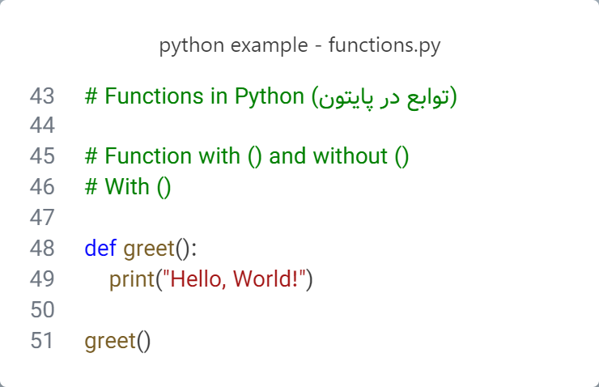

شکل 7- 4- مثال مربوط به فراخوانی تابع با پرانتز در پایتون

خروجی شکل7-4:

Hello, World!

توضیحات شکل 7-4:

در اینجا، `greet()` با پرانتز فراخوانی شده است، بنابراین تابع اجرا می‌شود و عبارت `"Hello, World!"` به عنوان خروجی چاپ می‌شود.

2-4-7) فراخوانی تابع بدون پرانتز

فراخوانی تابع "بدون پرانتز" به این معناست که به خود تابع (به‌عنوان یک شیء) اشاره می‌کنید و از اجرای آن صرف‌نظر می‌کنید. در این حالت، پایتون تابع را اجرا نمی‌کند؛ بلکه تنها یک ارجاع به تابع یا همان نام تابع را بازمی‌گرداند. این رویکرد زمانی مفید است که قصد دارید تابع را به عنوان یک آرگومان به تابع دیگری ارسال کنید یا زمانی که می‌خواهید تابع را بدون اجرای فوری، به متغیری اختصاص دهید مانند شکل 7-5.

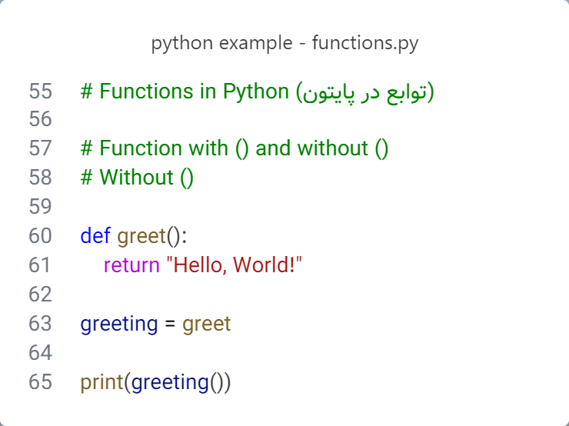

شکل 7- 5- مثال مربوط به فراخوانی تابع بدون پرانتز در پایتون

خروجی شکل 7-5:

Hello, World!

توضیحات شکل 7-5:

در این مثال، وقتی `greeting = greet` نوشته می‌شود، به تابع `greet` بدون اجرای آن اشاره می‌کنید. سپس با استفاده از `greeting()` می‌توانید تابع را فراخوانی کرده و خروجی را دریافت کنید. اگر در همان ابتدا `greeting = greet()` نوشته می‌شد، تابع `greet` بلافاصله اجرا می‌شد و نتیجه‌ی آن در `greeting` ذخیره می‌شد.

به صورت خلاصه، اگر به متغیری، یک تابع با پرانتز داده شود، **نتیجه** آن تابع در متغیر ذخیره می‌شود، اما اگر به یک متغیر، یک تابع بدون پرانتز داده شود، آن متغیر تبدیل به تابع می‌شود.

استفاده از پرانتز یا عدم استفاده از آن در فراخوانی توابع در پایتون نقش مهمی در تعیین رفتار برنامه دارد. "فراخوانی با پرانتز" تابع را اجرا و نتیجه را بازمی‌گرداند، در حالی که "فراخوانی بدون پرانتز" فقط به تابع اشاره می‌کند، بدون آنکه آن را اجرا کند. این تفاوت در کدنویسی پیشرفته و هنگام ارسال توابع به عنوان آرگومان یا اختصاص آن‌ها به متغیرها اهمیت ویژه‌ای دارد و انعطاف بالاتری در کد فراهم می‌سازد.

5-7) پارامترها و آرگومان‌ها در توابع

"پارامترها[57]" به‌عنوان ورودی‌های تابع عمل می‌کنند و به آن امکان می‌دهند تا با داده‌های مختلف کار کرده و رفتار خود را براساس نیاز تغییر دهد. در واقع، پارامترها متغیرهایی هستند که در هنگام تعریف تابع تعیین می‌شوند و مقادیری که تابع در زمان فراخوانی دریافت می‌کند، "آرگومان[58]" نامیده می‌شوند. این ویژگی توابع را انعطاف‌پذیر و قابل استفاده‌ی مجدد می‌کند، زیرا با استفاده از پارامترها، توابع می‌توانند با مقادیر مختلفی به‌کار گرفته شوند و نتایج متفاوتی را تولید کنند.

1-5-7) تعریف پارامترها

در زبان برنامه‌نویسی پایتون، پارامترها در داخل پرانتز پس از نام تابع نوشته می‌شوند و می‌توانند در طول اجرای تابع مورد استفاده قرار گیرند. برای مثال، طبق شکل 7-6، تابع یک پارامتر به نام `name` می‌پذیرد و با توجه به مقدار دریافتی، پیامی شخصی‌سازی‌شده ایجاد می‌کند.

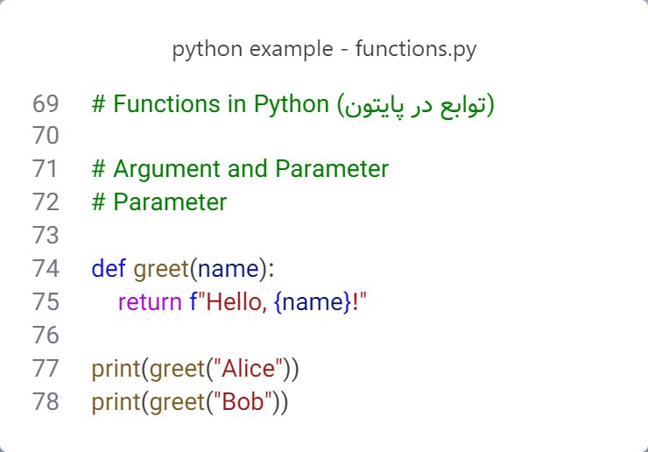

شکل 7- 6- مثالی از تعریف پارامتر برای تابع در پایتون

خروجی شکل 7-6:

Hello, Alice!

Hello, Bob

توضیحات شکل 7-6:

در اینجا، `name` پارامتری است که تابع `greet` دریافت می‌کند و هر بار که تابع فراخوانی می‌شود، مقدار متفاوتی به آن اختصاص داده می‌شود. این انعطاف‌پذیری، کد را خواناتر و مقیاس‌پذیرتر می‌سازد.

1-1-5-7) انواع پارامترها در پایتون

پایتون امکان تعریف انواع مختلف پارامترها را فراهم می‌کند:

1. پارامترهای موقعیتی[59]: این پارامترها بر اساس موقعیتی که به تابع ارسال می‌شوند مقداردهی می‌شوند. به عنوان مثال، در شکل 7-7، در تابع add، پارامترهای `x` و `y` به ترتیب با مقادیر `10` و `20` مقداردهی می‌شوند.

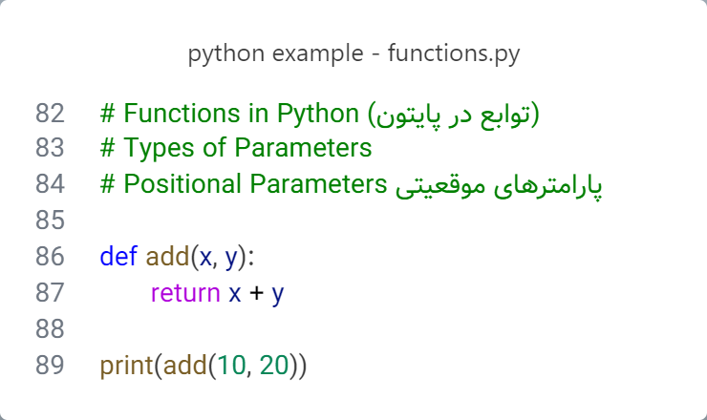

شکل 7- 7- مثالی از تعریف پارامتر موقعیتی در توابع پایتون

خروجی شکل 7-7:

30

2. پارامترهای کلیدواژه‌ای[60]: در این نوع، مقداردهی به پارامترها بر اساس نام آن‌ها انجام می‌شود. این رویکرد به خوانایی کد کمک می‌کند، مخصوصاً زمانی که تعداد پارامترها زیاد باشد. برای درک بهتر به شکل 7-8 توجه نمایید.

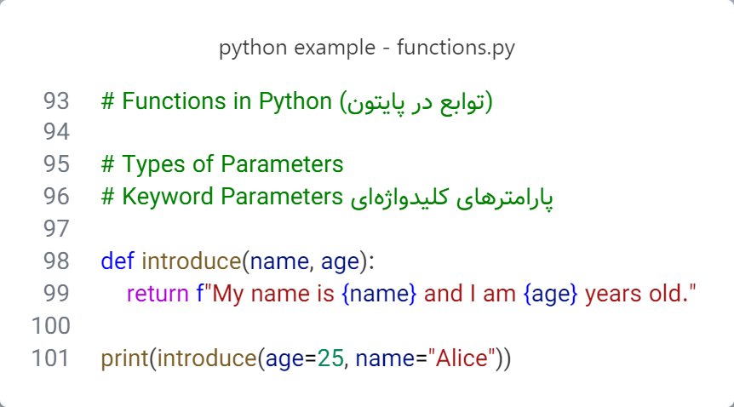

شکل 7- 8- مثالی از تعریف پارامتر کلیدواژه‌ای در توابع پایتون

خروجی شکل 7-8:

My name is Alice and I am 25 years old.

3. پارامترهای پیش‌فرض[61]: این پارامترها دارای مقدار پیش‌فرضی هستند که اگر هنگام فراخوانی تابع مقداری به آن‌ها اختصاص داده نشود، از مقدار پیش‌فرض استفاده می‌شود. به شکل7-9 توجه نمایید.

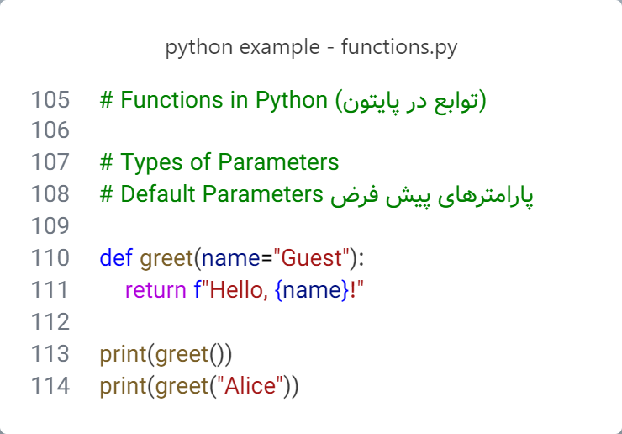

شکل 7- 9- مثالی از تعریف پارامتر پیش‌فرض در توابع پایتون

خروجی شکل 7-9:

Hello, Guest!

Hello, Alice!

4. پارامترهای دلخواه[62]: زمانی که تعداد پارامترها نامشخص باشد، می‌توان مانند شکل 7-10 از پارامترهای دلخواه استفاده کرد. با افزودن `*` قبل از نام پارامتر، این نوع پارامتر به صورت یک فهرست قابل دسترسی خواهد بود.

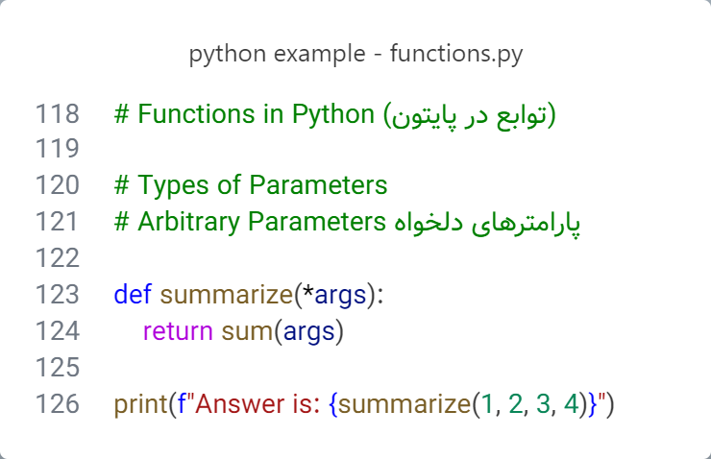

شکل 7- 10- مثالی از تعریف پارامتر دلخواه در توابع پایتون

خروجی شکل 7-10:

Answer is: 10

پارامترها در پایتون یکی از مهم‌ترین عناصر توابع محسوب می‌شوند که با ارائه‌ی انعطاف بالا و امکان سفارشی‌سازی رفتار توابع، قدرت و کارایی برنامه‌نویسی را افزایش می‌دهند. به کمک انواع مختلف پارامترها، برنامه‌نویسان می‌توانند توابع خود را برای طیف وسیعی از ورودی‌ها آماده و کدی مؤثر و قابل استفاده مجدد بنویسند.

همان‌طور که اشاره شد، "پارامترها" متغیرهایی هستند که هنگام تعریف تابع مشخص می‌شوند و نقشی مانند "ورودی‌های تابع" را دارند. حال، "آرگومان‌ها" به مقادیری اطلاق می‌شود که در زمان "فراخوانی تابع" به این پارامترها اختصاص می‌یابد. به عبارت دیگر، پارامترها "ظرف‌هایی" هستند که در تعریف تابع تعیین می‌شوند، و آرگومان‌ها همان "محتویاتی" هستند که هنگام فراخوانی تابع، درون این ظرف‌ها قرار می‌گیرند.

2-5-7) تعریف آرگومان

1-2-5-7) انواع آرگومان‌ها

پایتون انواع مختلفی از آرگومان‌ها را پشتیبانی می‌کند که به برنامه‌نویس امکان می‌دهند به‌صورت انعطاف‌پذیر با توابع کار کنند. این انواع شامل موارد زیر است:

1. آرگومان‌های موقعیتی[63]: این آرگومان‌ها بر اساس موقعیت خود در زمان فراخوانی به پارامترهای تابع اختصاص داده می‌شوند. برای مثال:

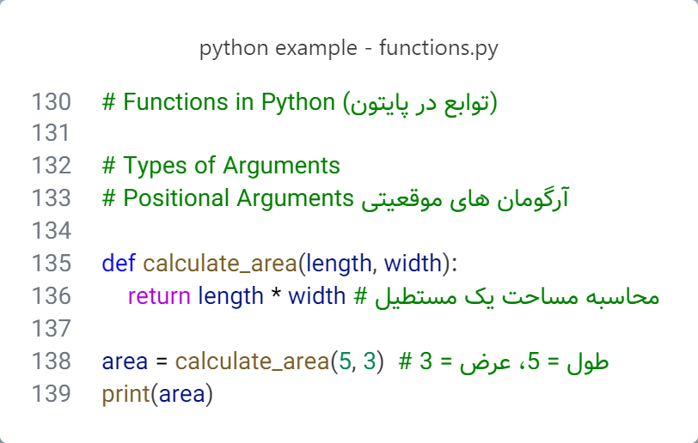

شکل 7- 11- مثالی از تعریف آرگومان موقعیتی در توابع پایتون

خروجی شکل 7-11:

15

2. آرگومان‌های کلیدواژه‌ای[64]: این آرگومان‌ها بر اساس نام پارامترها مقداردهی می‌شوند، که خوانایی کد را بهبود می‌بخشند و این امکان را می‌دهند که ترتیب آرگومان‌ها را تغییر دهید:

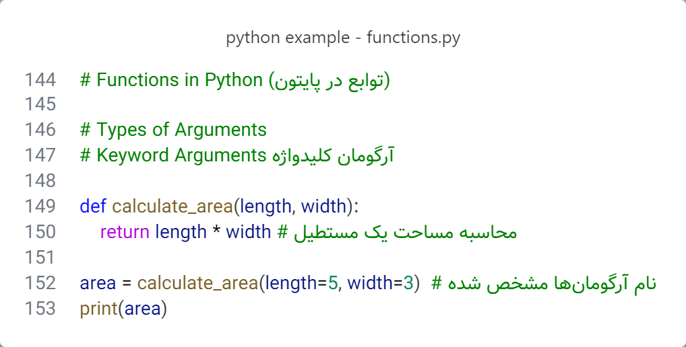

شکل 7- 12- مثالی از تعریف آرگومان کلیدواژه‌ای در توابع پایتون

خروجی شکل 7-12:

***15***

3. آرگومان‌های دلخواه[65]: گاهی تعداد آرگومان‌های ورودی معلوم نیست؛ در این صورت می‌توان با استفاده از `*args` یا `**kwargs` این نوع آرگومان‌ها را به تابع ارسال کرد.

`*args` فهرستی از آرگومان‌های موقعیتی و `**kwargs` دیکشنری‌ای از آرگومان‌های کلیدواژه‌ای را دریافت می‌کند:

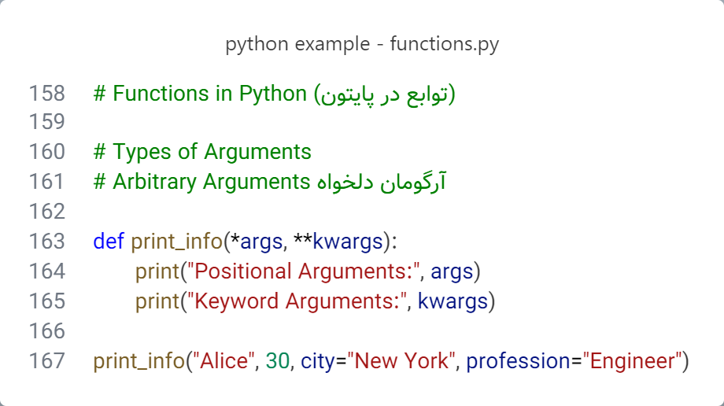

شکل 7- 13- مثالی از تعریف آرگومان دلخواه در توابع پایتون

خروجی شکل 7-13:

Positional Arguments: ('Alice', 30)

Keyword Arguments: {'city': 'New York', 'profession': 'Engineer'}

"پارامترها" به متغیرهایی اشاره دارند که هنگام تعریف تابع تعیین می‌شوند، در حالی که "آرگومان‌ها" مقادیری هستند که هنگام فراخوانی تابع به این پارامترها اختصاص می‌یابند. این تفاوت میان پارامتر و آرگومان به توابع پایتون قدرت بالایی می‌بخشد و به برنامه‌نویسان امکان می‌دهد توابعی چندمنظوره، انعطاف‌پذیر و قابل استفاده مجدد بسازند. برای درک بهتر این موضوع، به شکل

3-5-7) مثال و تفاوت میان پارامترها و آرگومان‌ها

با توجه به شکل 7-14، فرض کنید تابعی به نام `introduce` دارید که دو پارامتر `name` و `age` را می‌پذیرد. هنگام تعریف تابع، `name` و `age` به‌عنوان پارامترها شناخته می‌شوند. اما در زمان فراخوانی تابع، مقادیر خاصی به‌عنوان آرگومان به این پارامترها ارسال می‌شوند.

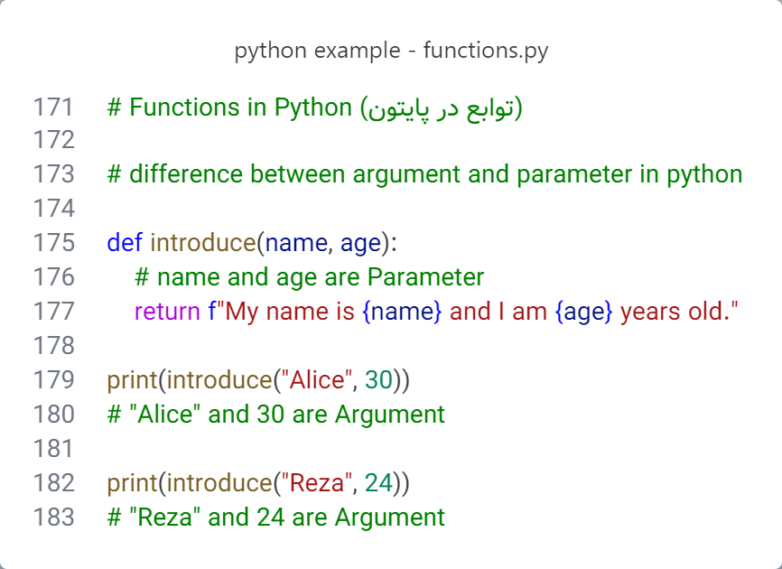

شکل 7- 14- مثالی از تفاوت بین پارامتر و آرگومان در توابع پایتون

خروجی شکل 7-14:

My name is Alice and I am 30 years old.

My name is Reza and I am 24 years old

توضیحات شکل 7-14:

در این مثال، `"Alice"` و `30` آرگومان‌هایی هستند که به‌ترتیب در پارامترهای `name` و `age` جایگذاری می‌شوند. با هر فراخوانی تابع، مقادیر آرگومان‌ها می‌توانند تغییر کنند و رفتار تابع بر اساس این ورودی‌های جدید، نتایج متفاوتی تولید می‌کند.

4-5-7) آرگومان‌های دلخواه

"آرگومان‌های دلخواه" در پایتون به برنامه‌نویس این امکان را می‌دهند تا توابعی ایجاد کند که تعداد نامشخصی از ورودی‌ها را بپذیرند. این ویژگی زمانی کاربرد دارد که تابع باید بتواند ورودی‌های مختلفی را بدون محدودیت تعداد دریافت کند. پایتون با استفاده از دو نوع نشانه‌گذاری، این قابلیت را فراهم می‌سازد: `*args` برای آرگومان‌های موقعیتی دلخواه و `*kwargs` برای آرگومان‌های کلیدواژه‌ای دلخواه.

1-4-5-7) آرگومان‌های دلخواه با `*args`

هنگامی که در تعریف تابع از `*args` استفاده می‌کنیم، پایتون هر تعداد آرگومان موقعیتی که در فراخوانی تابع قرار گیرد را به‌صورت یک "تاپل" در `args` جمع‌آوری می‌کند. با این روش می‌توان تعداد متغیرهای نامشخصی را به تابع ارسال کرد و تابع آن‌ها را به‌صورت فهرستی از ورودی‌ها دریافت می‌کند.

شکل 7-15، تابعی را نشان می‌دهد که چندین عدد را به عنوان ورودی دریافت می‌کند و جمع آن‌ها را محاسبه و بازمی‌گرداند:

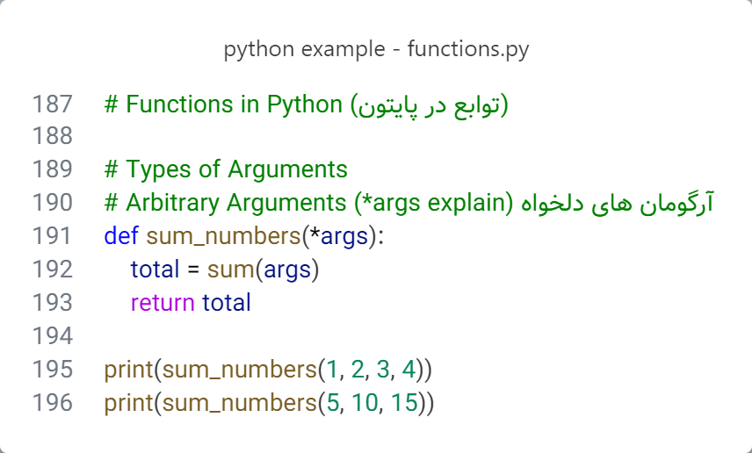

شکل 7- 15- مثالی از آرگومان دلخواه *args

خروجی شکل 7-15:

10

30

۲-4-5-7) آرگومان‌های کلیدواژه‌ای دلخواه با `**kwargs`

در حالتی که بخواهیم تعداد نامشخصی از "آرگومان‌های کلیدواژه‌ای" (به صورت `key=value`) را به تابع ارسال کنیم، می‌توانیم از **kwargs` استفاده کنیم. با این روش، تمامی آرگومان‌های کلیدواژه‌ای به‌صورت یک "دیکشنری" در `kwargs` ذخیره می‌شوند. این امکان، کد را بسیار انعطاف‌پذیر می‌کند و به برنامه‌نویس اجازه می‌دهد تا تابعی داشته باشد که بتواند تعداد متغیرهای کلیدواژه‌ای را دریافت کند. به شکل 7-16 توجه کنید:

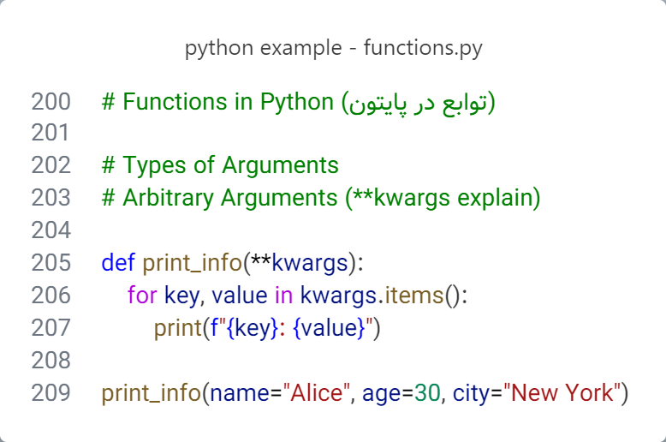

شکل 7- 16- مثالی از آرگومان دلخواه **kwargs

خروجی شکل 7-16:

name: Alice

age: 30

city: New York

توضیحات شکل 7-16:

در اینجا، `kwargs` دیکشنری‌ای شامل کلیدها و مقادیر مربوط به هر آرگومان کلیدواژه‌ای ورودی است. در فراخوانی تابع، اطلاعاتی چون `name`، `age` و `city` به `print_info` ارسال می‌شوند، و تابع با استفاده از یک حلقه آن‌ها را چاپ می‌کند.

3-4-5-7) ترکیب `*args` و `**kwargs` در یک تابع

گاهی اوقات ممکن است نیاز باشد تابعی داشته باشیم که هم آرگومان‌های موقعیتی و هم آرگومان‌های کلیدواژه‌ای دلخواه را بپذیرد. در این صورت، `*args` و `**kwargs` می‌توانند با هم ترکیب شوند؛ به شرط آنکه `*args` قبل از `**kwargs` در تعریف تابع قرار گیرد. شکل7-17، ترکیب این دو نوع آرگومان را نشان می‌دهد:

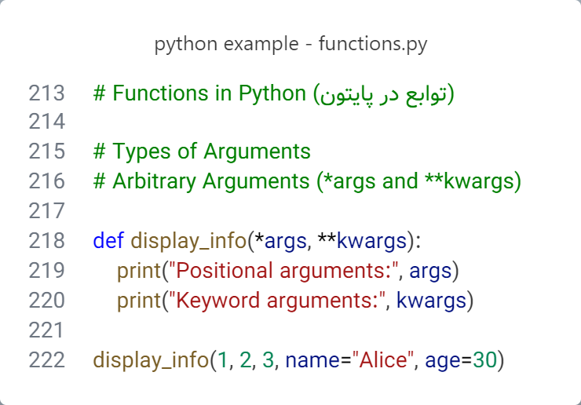

شکل 7- 17- مثالی از ترکیب*args و **kwargs

خروجی شکل 7-17:

Positional arguments: (1, 2, 3)

Keyword arguments: {'name': 'Alice', 'age': 30}

به صورت خلاصه، "آرگومان‌های دلخواه" با استفاده از `*args` و `**kwargs`، به برنامه‌نویس این امکان را می‌دهند تا توابعی منعطف و پویا تعریف کند که قادر به پذیرش تعداد نامحدودی از ورودی‌ها باشند. این قابلیت برای ساختاردهی بهتر کد، و سازگاری توابع با ورودی‌های مختلف بسیار مفید است.

**مثال1.** جمع چندین عدد با استفاده *args.

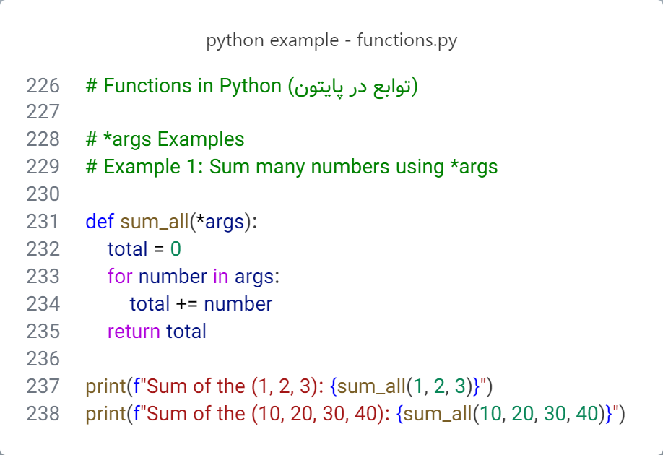

شکل 7- 18- مثالی از محاسبه چندین عدد با استفاده از *args

خروجی شکل 7-18:

Sum of the (1, 2, 3): 6

Sum of the (10, 20, 30, 40): 100

**مثال2.** نمایش یک پیغام با چندین نام با استفاده از *args.

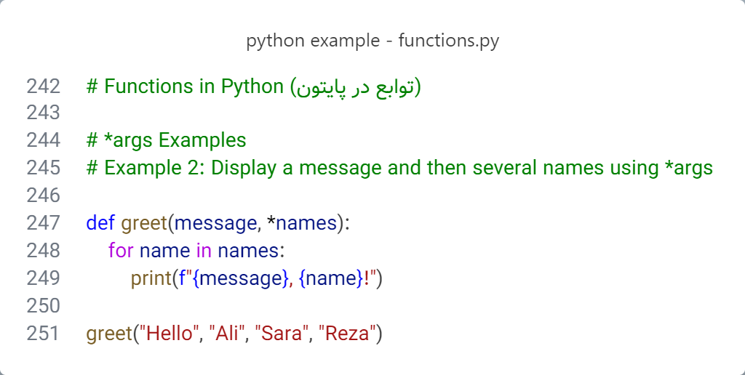

شکل 7- 19- مثالی از نمایش یک پیام با اسامی مختلف با استفاده از *args

خروجی شکل 7-19:

Hello, Ali!

Hello, Sara!

Hello, Reza!

**مثال3.** نمایش اطلاعات یک کاربر با **kwargs.

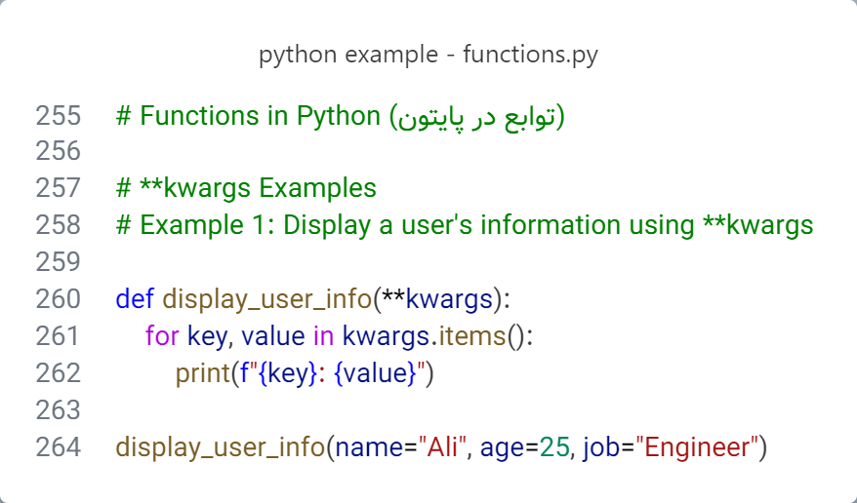

شکل 7- 20- مثالی از نمایش اطلاعات یک کاربر با استفاده از **kwargs

خروجی شکل 7-20:

name: Ali

age: 25

job: Engineer

**مثال4.** ساخت یک پیام شخصی‌سازی‌شده با **kwargs.

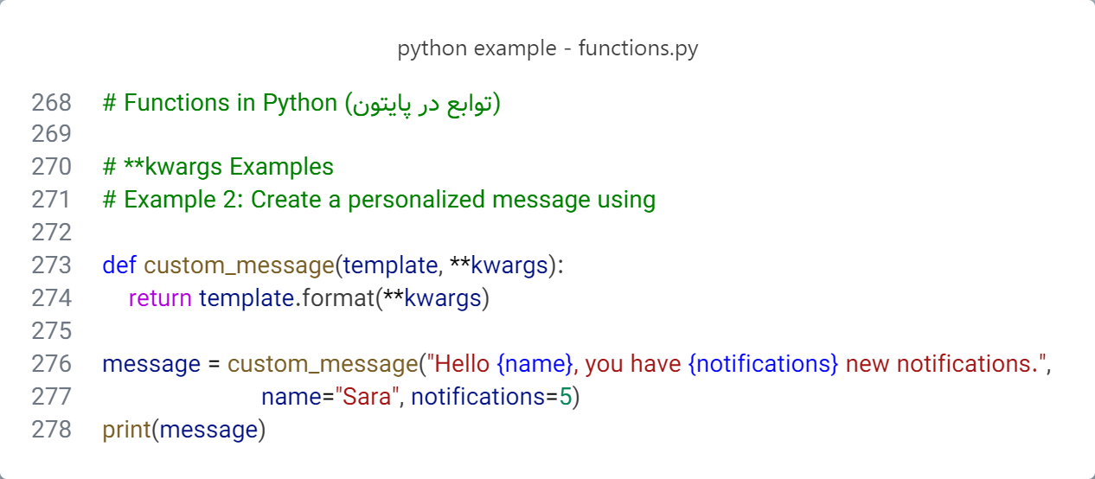

شکل 7- 21- مثالی از ساخت یک پیام شخصی‌سازی‌شده با **kwargs

خروجی شکل 7-21:

Hello Sara, you have 5 new notifications

6-7) توابع درونی در زبان برنامه‌نویسی پایتون

"توابع درونی[66]" در زبان برنامه‌نویسی پایتون، مجموعه‌ای از توابع آماده و از پیش تعریف شده هستند که برای انجام عملیات پایه و ضروری طراحی شده‌اند و بدون نیاز به وارد کردن کتابخانه‌ای خاص، در دسترس برنامه‌نویسان قرار می‌گیرند. این توابع با هدف افزایش کارایی و ساده‌سازی کدنویسی پایتون تعبیه شده‌اند و می‌توانند عملیات متنوعی چون پردازش‌های ریاضی، تبدیل داده، مدیریت فایل و حتی مدیریت ارور را به سهولت به انجام رسانند.

مثال‌های مهمی از این توابع شامل `print()` برای نمایش اطلاعات در خروجی، `len()` برای محاسبه طول یک دنباله، و `type()` برای دریافت نوع داده‌ی متغیرها هستند. همچنین، توابعی همچون `int(), float(), str()` به شما اجازه می‌دهند نوع داده‌ها را به سادگی به اعداد صحیح، اعداد اعشاری و یا رشته تبدیل کنید. دیگر توابع مانند `sum()` برای محاسبه‌ی مجموع عناصر یک دنباله، و یا `min()` و `max()` برای یافتن کوچک‌ترین و بزرگ‌ترین مقدار در یک دنباله، نمونه‌هایی از این قابلیت‌های توابع درونی هستند.

توابع درونی پایتون در بسیاری از موارد برای حل مسائل روزمره برنامه‌نویسی طراحی شده‌اند. برای مثال، تابع `abs()` مقدار مطلق یک عدد را بازمی‌گرداند، و تابع `round()` امکان گرد کردن اعداد اعشاری را فراهم می‌کند. به کمک این توابع، برنامه‌نویس نیازی به تعریف توابع پیچیده و تکراری برای عملیات‌های رایج ندارد، که این موضوع بهینه‌سازی و خوانایی کد را افزایش می‌دهد.

این توابع، به سبب بهینه‌سازی و سرعت اجرایی بالا، برای برنامه‌هایی با حجم پردازش بالا نیز ایده‌آل‌اند و از طرفی با ترکیب آن‌ها با توابع دیگر یا در ساختارهای مختلف پایتون مانند فهرست‌ها، دیکشنری‌ها، و تاپل‌ها، امکانات بیشتری برای پیاده‌سازی الگوریتم‌های پیچیده به برنامه‌نویسان ارائه می‌دهند. به طور خلاصه، توابع درونی پایتون ابزاری قدرتمند و منعطف برای هر سطحی از برنامه‌نویسی محسوب می‌شوند که به برنامه‌نویسان کمک می‌کنند تا کدی موثرتر و حرفه‌ای‌تر بنویسند.

فهرستی از توابع درونی پایتون را به همراه توضیحات و آرگومان‌های مربوط به هر تابع در جدول 7-1 ارائه شده است. این توابع جزء توابع اصلی پایتون هستند و در هر برنامه‌ای بدون نیاز به وارد کردن کتابخانه خاصی قابل استفاده‌اند.

جدول 7- 1- جدول مربوط به توابع درونی موجود در پایتون

|  |  |
| --- | --- |
| توابع و آرگومان‌ها | توضیحات |
| abs(x) | مقدار مطلق عدد x را بازمی‌گرداند. |
| all(iterable) | بررسی می‌کند که آیا تمام مقادیر موجود در iterable درست هستند یا خیر (همه برابر True). |
| any(iterable) | بررسی می‌کند که آیا حداقل یکی از مقادیر موجود در iterable درست است یا خیر. |
| ascii(object) | نسخه‌ای قابل نمایش از شیء object برمی‌گرداند که فقط شامل کاراکترهای ASCII باشد. |
| bin(x) | رشته‌ای از نمایش دودویی (باینری) عدد صحیح x را بازمی‌گرداند. |
| bool([x]) | مقدار x را به مقدار بولین (True یا False) تبدیل می‌کند. |
| bytearray([source, encoding, errors]) | آرایه‌ای از بایت‌ها بر اساس source ورودی ایجاد می‌کند. |
| bytes([source, encoding, errors]) | شیء بایتی از source ورودی ایجاد می‌کند. |
| callable(object) | بررسی می‌کند که آیا object قابل فراخوانی (مثل توابع) است یا خیر. |
| chr(i) | کاراکتر مربوط به مقدار عددی i در جدول Unicode را بازمی‌گرداند. |
| complex([real, imag]) | یک عدد مختلط ایجاد می‌کند. |
| dict([**kwargs]) | ایجاد نوع داده‌ی دیکشنری. |
| divmod(a, b) | تقسیم و باقی‌مانده تقسیم a و b را به‌صورت زوج (q, r) برمی‌گرداند. |
| enumerate(iterable, start=0) | شیء enumerate از iterable ایجاد می‌کند که اندیس‌ها را نیز برمی‌گرداند. |
| filter(function, iterable) | مقادیری از iterable که تابع function برایشان True برمی‌گرداند، انتخاب می‌کند. |
| float([x]) | عدد x را به یک عدد اعشاری تبدیل می‌کند. |
| format(value, format_spec) | قالب‌بندی value طبق format_spec. |
| frozenset([iterable]) | یک مجموعه (set) تغییرناپذیر از عناصر iterable می‌سازد. |
| getattr(object, name, [default]) | مقدار ویژگی name در شیء object را بازمی‌گرداند. |
| globals() | دیکشنری‌ای از متغیرهای سطح گلوبال برنامه را بازمی‌گرداند. |
| hasattr(object, name) | بررسی می‌کند که آیا شیء object دارای ویژگی name است یا خیر. |
| hash(object) | مقدار هش (hash) شیء object را بازمی‌گرداند. |
| hex(x) | نمایش هگزا (هگزادسیمال) عدد x را به صورت رشته بازمی‌گرداند. |
| id(object) | شناسه یکتای شیء object در حافظه را بازمی‌گرداند. |
| input([prompt]) | ورودی را از کاربر دریافت و آن را به صورت رشته بازمی‌گرداند. |
| int([x, base]) | عدد x را به یک عدد صحیح (integer) تبدیل می‌کند. |
| isinstance(object, classinfo) | بررسی می‌کند که آیا شیء object نمونه‌ای از کلاس classinfo است یا خیر. |
| len(s) | طول دنباله یا تعداد عناصر موجود در s را بازمی‌گرداند. |
| list([iterable]) | ایجاد نوع داده‌ی فهرست. |
| locals() | دیکشنری‌ای از متغیرهای محلی تابع فعلی را بازمی‌گرداند. |
| map(function, iterable, ...) | تابع function را بر روی همه عناصر iterable اعمال و نتایج را بازمی‌گرداند. |
| max(iterable) | بزرگ‌ترین مقدار موجود در iterable را بازمی‌گرداند. |
| min(iterable) | کوچک‌ترین مقدار موجود در iterable را بازمی‌گرداند. |
| next(iterator, default) | عنصر بعدی iterator را بازمی‌گرداند. |
| oct(x) | نمایش اکتال (بر مبنای ۸) عدد x را به صورت رشته بازمی‌گرداند. |
| open(file,mode='r', ...) | فایل مشخص‌شده در file را باز می‌کند. |
| ord(c) | کد Unicode کاراکتر c را بازمی‌گرداند. |
| pow(base, exp) | محاسبه base به توان exp. |
| print(objects, sep=' ', end='\n', ...) | چاپ objects با جداکننده sep و پایان‌دهنده end. |
| range(start, stop[, step]) | تولید یک دنباله عددی از start تا stop با فاصله‌های step. |
| repr(object) | نمایش رسمی شیء object که قابل اجراست، بازمی‌گرداند. |
| reversed(seq) | دنباله‌ای معکوس از seq را بازمی‌گرداند. |
| round(number[, ndigits]) | گرد کردن عدد number به تعداد اعشار ndigits. |
| set([iterable]) | ایجاد نوع داده‌ی مجموعه. |
| sorted(iterable) | دنباله‌ای مرتب شده از iterable را بازمی‌گرداند. |
| str(object) | ایجاد نوع داده‌ی رشته. |
| sum(iterable[, start=0]) | جمع عناصر موجود در iterable با مقدار اولیه start. |
| tuple([iterable]) | ایجاد نوع داده‌ی تاپل. |
| type(object)  type(name, bases, dict) | نوع شیء object را بازمی‌گرداند یا یک کلاس جدید ایجاد می‌کند. |
| zip(iterables) | شیء zip که عناصر iterables را به صورت زوج‌های مرتب ترکیب می‌کند، بازمی‌گرداند. |

جدول 7-1 نمای کلی از توابع درونی پایتون به همراه آرگومان‌های معمولشان را نشان می‌دهد. برای جزئیات بیشتر درباره هر کدام، می‌توانید از تابع help() استفاده کنید.

7-7) آشنایی با lambda در زبان برنامه‌نویسی پایتون

در زبان برنامه‌نویسی پایتون، "عبارات `lambda`" برای تعریف توابع بدون نام و مختصر به‌کار می‌روند. این عبارات به‌گونه‌ای طراحی شده‌اند که به‌سادگی و با سرعت بتوان توابع کوتاهی را بدون استفاده از کلمه‌ی کلیدی `def` تعریف کرد، که اغلب تنها برای استفاده در مکان‌های خاصی از کد مورد نیاز هستند.

یک عبارت `lambda` از ساختاری بسیار ساده بهره می‌برد: کلمه‌ی کلیدی `lambda` به‌دنبال یک یا چند "آرگومان ورودی(arguments)" و سپس "یک عبارت(expression)" که نتیجه‌ی محاسبه‌ی تابع است، می‌آید. به عبارت دیگر، ساختار آن به شکل زیر است:

lambda arguments: expression

کاربردهای عبارت‌های `lambda` اغلب در مواقعی است که نیاز به استفاده از توابع کوچک و موقت در کنار توابعی چون `map(), filter(), sorted()` وجود دارد.

1-7-7) مثال‌های مربوط به lambda

**مثال1.** با استفاده از lambda توان دوم هر عددی را از فهرستی بدست آورید.

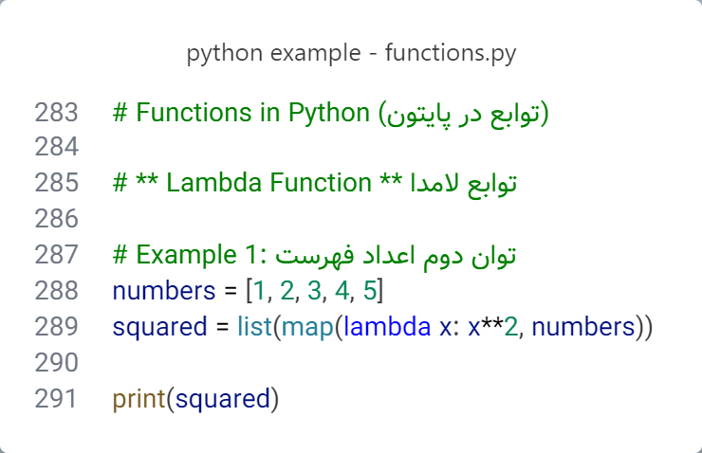

شکل 7- 22- مثال مربوط به توان دوم اعداد یک فهرست با استفاده از lambda

خروجی شکل 7-22:

[1, 4, 9, 16, 25]

توضیحات شکل 7-22:

این قطعه کد از تابع درونی `map` و عبارت `lambda` استفاده می‌کند تا توان دوم تمام اعداد موجود در فهرست `numbers` را محاسبه کند. سپس نتیجه به فهرستی جدید تبدیل شده و چاپ می‌شود.

1. تعریف فهرست اعداد اولیه:

numbers = [1,2,3,4,5]

این خط فهرستی شامل اعداد صحیح 1 تا 5 را ایجاد می‌کند.

2. محاسبه‌ی توان دوم با استفاده از `map` و `lambda`:

squared = list(map(lambda x: x**2, numbers))

* + `lambda x: x**2`: یک عبارت `lambda` تعریف شده که هر عدد ورودی `x` را به توان دوم می‌رساند.
  + `map`: این تابع، عبارت `lambda` را روی هر عنصر از فهرست `numbers` اعمال می‌کند.
  + `list()`:خروجی تابع `map` یک شیء قابل پیمایش (`map object`) است. برای تبدیل آن به فهرست، از تابع `list()` استفاده شده است.

3. چاپ نتیجه:

print(squared)

این خط، فهرست جدید حاوی توان دوم هر عدد از فهرست اولیه را چاپ می‌کند.

* عدد `1` به توان دوم: (1^2 = 1)
* عدد `2` به توان دوم: (2^2 = 4)
* عدد `3` به توان دوم: (3^2 = 9)
* عدد `4` به توان دوم: (4^2 = 16)
* عدد `5` به توان دوم: (5^2 = 25)

**مثال2.** با استفاده از lambda، مقادیر دو فهرست را با هم دیگر جمع کنید.

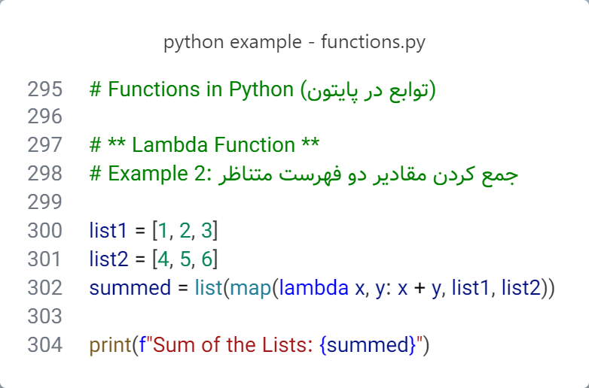

شکل 7- 23- مثال مربوط به محاسبه مجموع دو فهرست متناظر با استفاده از lambda

خروجی شکل 7-23:

Sum of the Lists: [5, 7, 9]

توضیحات شکل 7-23:

این قطعه کد از تابع `map` و عبارت `lambda` برای جمع کردن عناصر متناظر دو فهرست `list1` و `list2` استفاده می‌کند. نتیجه‌ی این عملیات به صورت یک فهرست جدید ذخیره و چاپ می‌شود.

تحلیل کد:

1. تعریف دو فهرست اولیه:

list1 = [1,2,3]

list2 = [4,5,6]

این دو فهرست شامل سه عدد صحیح هستند که عناصر آن‌ها متناظر با هم جمع خواهند شد.

2. جمع کردن عناصر متناظر با `map` و `lambda`:

summed = list(map(lambda x, y: x + y, list1, list2))

lambda x, y: x + y`: یک عبارت `lambda` تعریف شده که دو عدد ورودی `x` و `y` را با هم جمع می‌کند.

`map`: این تابع، عبارت `lambda` را به‌طور موازی روی عناصر متناظر دو فهرست اعمال می‌کند:

* عنصر اول از `list1` با عنصر اول از `list2` جمع می‌شود.
* عنصر دوم از `list1` با عنصر دوم از `list2` جمع می‌شود.

و به همین ترتیب.

list()`:خروجی `map` که یک شیء قابل پیمایش (`map object`) است، به یک فهرست تبدیل می‌شود.

3. چاپ نتیجه:

print(summed)

* + 1 + 4 = 5
  + 2 + 5 = 7
  + 3 + 6 = 9

**نکات:**

* این روش بسیار مفید است برای زمانی که نیاز دارید دو فهرست یا بیشتر را به صورت موازی پردازش کنید، بدون نیاز به نوشتن حلقه‌های اضافی. تابع `map` همراه با `lambda` کدی خواناتر و فشرده‌تر تولید می‌کند.

**مثال3.** با استفاده از lambda، فهرست میوه‌ها را براساس تعداد حروفشان مرتب‌سازی کنید.

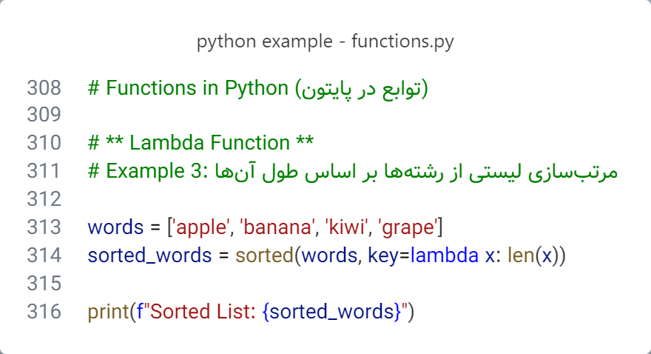

شکل 7- 24- مثال مربوط به مرتب‌سازی عناصر یک فهرست با توجه به طول عنصر با استفاده از lambda

خروجی شکل 7-24:

Sorted List: ['kiwi', 'apple', 'grape', 'banana']

توضیحات شکل 7-24:

این کد از تابع درونی `sorted` و عبارت `lambda` برای مرتب‌سازی فهرست `words` بر اساس طول رشته‌ها استفاده می‌کند. نتیجه‌ی این مرتب‌سازی به ترتیب صعودی طول رشته‌ها ذخیره و چاپ می‌شود.

1. تعریف فهرست اولیه:

words = ['apple', 'banana', 'kiwi', 'grape']

فهرستی شامل چند رشته (کلمات) است که قرار است بر اساس طول آن‌ها مرتب شود.

2. مرتب‌سازی با استفاده از `sorted` و `lambda`:

sorted_words = sorted(words, key=lambda x: len(x))

* `sorted`: تابعی است که فهرستی مرتب‌شده بر اساس یک معیار خاص بازمی‌گرداند، بدون اینکه فهرست اصلی تغییر کند.
* `key`: این پارامتر مشخص می‌کند که چگونه عناصر فهرست باید مقایسه شوند.
* `lambda x: len(x)`: یک عبارت `lambda` است که برای هر عنصر `x` از فهرست، طول آن رشته را بازمی‌گرداند. این مقدار طول به عنوان معیار مرتب‌سازی استفاده می‌شود.
* نتیجه: رشته‌ها بر اساس طولشان به ترتیب صعودی مرتب می‌شوند.

3. چاپ نتیجه:

print(sorted_words)

این خط، فهرست مرتب‌شده را چاپ می‌کند.

توضیح مرتب‌سازی:

* `kiwi`: طول 4 کاراکتر
* `grape`: طول 5 کاراکتر
* `apple`: طول 5 کاراکتر
* `banana`: طول 6 کاراکتر

رشته‌هایی با طول یکسان (مانند `grape` و `apple`) بر اساس ترتیب اولیه‌شان در فهرست مرتب می‌شوند (چون `sorted` پایدار است).

**نکات**:

* می‌توانید با تغییر `key`، معیارهای دیگری برای مرتب‌سازی تعریف کنید.
* برای مرتب‌سازی نزولی، از پارامتر `reverse=True` استفاده کنید:

sorted_words = sorted(words, key=lambda x: len(x), reverse=True)

print(sorted_words)

به طور کلی، عبارات `lambda` ابزاری قدرتمند برای بهینه‌سازی کد و حذف تعریف توابع غیرضروری در مواقع خاص هستند؛ اما برای توابع پیچیده و طولانی توصیه می‌شود از توابع معمولی با کلمه‌ی کلیدی `def` استفاده شود تا کد همچنان خوانایی و قابلیت نگهداری بالایی داشته باشد.

8-7) آشنایی با توابع درونی map(), filter(), zip() در پایتون

1-8-7) تابع درونی zip()

تابع درونی `zip` در پایتون یکی از توابع کاربردی برای ترکیب عناصر چندین "دنباله" (مانند فهرست‌ها، تاپل‌ها و غیره) به صورت "زوج‌های مرتب" است. این تابع با قرار دادن عناصر مربوطه از هر دنباله در کنار هم، "شیء zip" جدیدی ایجاد می‌کند که می‌تواند به‌صورت یک دنباله از "تاپل‌ها" پیمایش شود.

ساختار تابع `zip` به‌صورت زیر است:

zip(*iterables)

در این ساختار، `iterables` می‌تواند شامل هر تعداد دنباله (مانند فهرست‌ها و تاپل‌ها) باشد. تابع `zip` به‌طور پیش‌فرض تا جایی عناصر را ترکیب می‌کند که کوتاه‌ترین دنباله به پایان برسد، یعنی اگر دنباله‌ها طول‌های متفاوتی داشته باشند، از طول کوتاه‌ترین دنباله پیروی می‌شود.

مثال ساده‌ی زیر نحوه‌ی عملکرد این تابع را نشان می‌دهد:

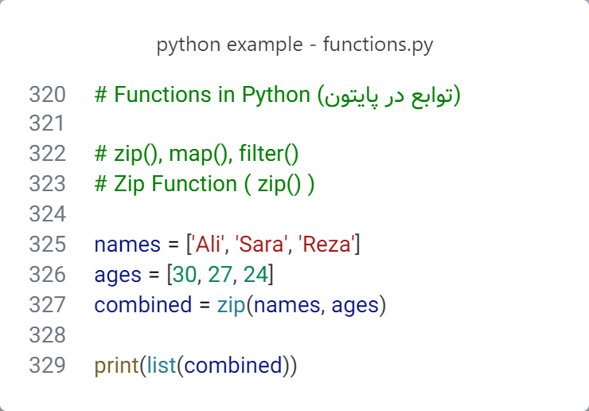

شکل 7- 25- مثال مربوط به الحاق دو فهرست به صورت جفت با استفاده از تابع وابسته‌ی zip

خروجی شکل 7-25:

[('Ali', 30), ('Sara', 27), ('Reza', 24)]

توضیحات شکل 7-25:

هر عنصر از `names` با عنصر متناظر در `ages` ترکیب شده و یک تاپل تشکیل داده است.

تابع `zip` به‌ویژه در مواقعی مفید است که نیاز به پردازش موازی داده‌ها از چند دنباله وجود دارد و می‌خواهیم عناصر متناظر را به‌صورت جفتی در کنار هم نگهداری و مدیریت کنیم. اگر نیاز باشد که خروجی تابع `zip` به‌جای یک شیء قابل پیمایش به یک نوع داده‌ی مشخص مانند فهرست یا دیکشنری تبدیل شود، می‌توان از توابع `list()` یا `dict()` به صورت `list(zip(...))` و `dict(zip(...))` استفاده کرد.

2-8-7) تابع درونی map()

تابع درونی `map` در پایتون ابزاری قدرتمند و پرکاربرد است که به شما امکان می‌دهد یک "عملکرد مشخص" را روی تمام عناصر یک "دنباله" (مانند فهرست، تاپل، یا هر نوع iterable دیگر) به صورت همزمان اعمال کنید و نتایج را در قالب یک دنباله جدید دریافت کنید. این تابع برای مواقعی ایده‌آل است که می‌خواهید یک عملیات مشابه (مانند محاسبات ریاضی، تبدیل نوع، یا هر عملیات دیگر) را بر روی تمامی عناصر یک دنباله اعمال کنید، بدون آن‌که نیاز به نوشتن حلقه باشد.

ساختار تابع `map` به‌صورت زیر است:

map(function, iterable)

در این ساختار، `function` تابعی است که می‌خواهید روی عناصر `iterable` اعمال کنید. این تابع باید به عنوان ورودی، یک عنصر از دنباله را دریافت کرده و یک نتیجه را برگرداند.

به‌عنوان مثال، فرض کنید می‌خواهید فهرستی از اعداد را به توان دو برسانید. می‌توانید از `map` استفاده کنید تا تابع `lambda` این کار را روی همه عناصر اعمال کند:

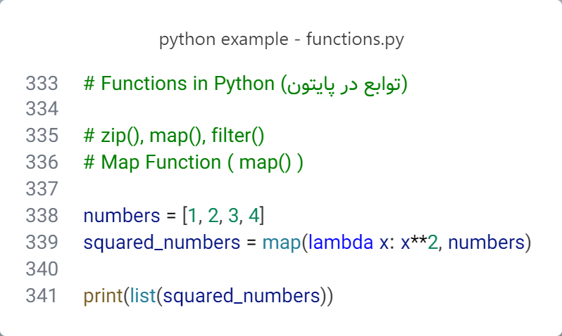

شکل 7- 26- مثال مربوط به به توان دو رساندن عناصر یک فهرست با استفاده از تابع وابسته‌ی map

خروجی شکل 7-26:

[1, 4, 9, 16]

توضیحات شکل 7-26:

تابع `map` برای هر عنصر در `numbers`، تابع `lambda x: x**2` را اجرا کرده و نتیجه را به‌عنوان یک شیء قابل پیمایش (به‌شکل `map object`) برمی‌گرداند. برای مشاهده‌ی نتایج، معمولاً آن را به یک نوع داده‌ی مشخص، مانند فهرست، تبدیل می‌کنند.

از ویژگی‌های دیگر `map`، "بهینه‌سازی و سرعت بیشتر" آن نسبت به حلقه‌های معمولی در پردازش‌های ساده است، به‌خصوص زمانی که با دنباله‌های بزرگ سروکار داریم. همچنین، تابع `map` می‌تواند چندین دنباله را به‌صورت موازی بپذیرد، به شرط آنکه تابع ارائه‌شده، به تعداد آرگومان‌های ورودی دنباله‌ها طراحی شده باشد.

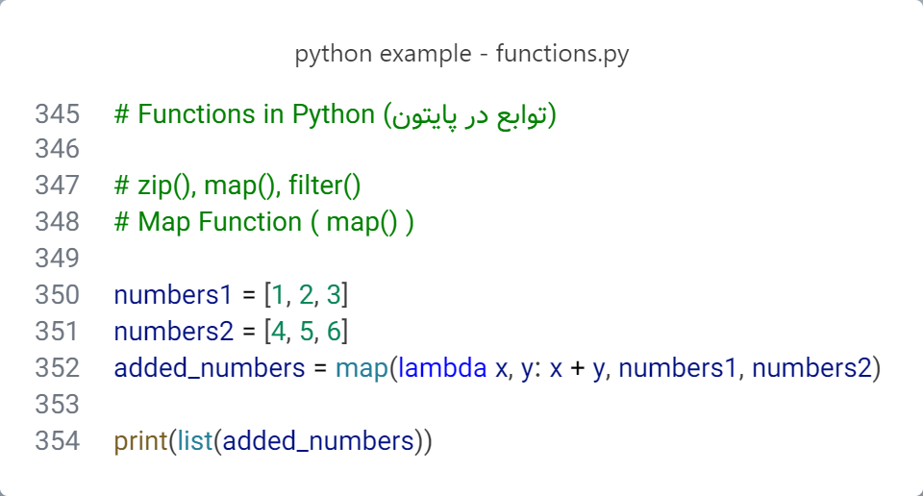

شکل 7- 27- مثال مربوط به جمع اعداد دو فهرست به صورت جفت با استفاده از تابع وابسته‌ی map

خروجی شکل 7-27:

[5, 7, 9]

توضیحات شکل 7-27:

در اینجا، هر عنصر از `numbers1` با عنصر متناظر خود در `numbers2` جمع شده است.

به طور کلی، تابع `map` ابزاری بسیار مفید در پایتون است که به شما امکان می‌دهد کدی ساده‌تر و بهینه‌تر برای عملیات تکراری بنویسید و کدتان را خواناتر و مرتب‌تر کنید.

3-8-7) تابع درونی filter()

تابع درونی `filter` در پایتون ابزاری کاربردی برای "فیلتر کردن عناصر" یک "دنباله" (مانند فهرست، تاپل یا مجموعه) بر اساس یک شرط مشخص است. این تابع برای مواقعی ایده‌آل است که می‌خواهید تنها "عناصری" از یک دنباله را که به "شرطی خاص" پایبند هستند، استخراج کنید و بقیه را حذف کنید.

ساختار تابع `filter` به‌صورت زیر است:

filter(function, iterable)

در این ساختار، `function` تابعی است که هر عنصر از `iterable` را به عنوان ورودی دریافت می‌کند و "یک مقدار بولین (True یا False)" بازمی‌گرداند. عناصری از `iterable` که `function` برای آن‌ها مقدار True برگرداند، در نتیجه‌ی نهایی قرار می‌گیرند؛ بقیه عناصر حذف خواهند شد. در صورت استفاده از `None` به جای `function`، تابع `filter` تنها عناصری که خودشان به طور طبیعی برابر با True هستند (یعنی مقدار صفر، None، و False نیستند) را نگه می‌دارد.

به عنوان مثال، اگر بخواهید از یک فهرست، اعداد زوج و فرد را جدا کنید، می‌توانید از تابع `filter` با استفاده از تابع `lambda` با توجه به شکل 7-28 استفاده کنید:

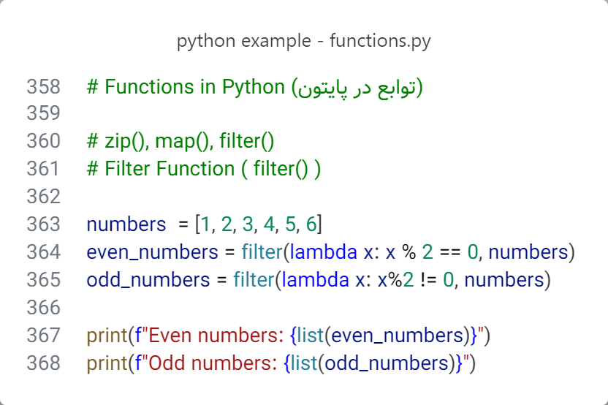

شکل 7- 28- مثال مربوط به جداسازی اعداد زوج و فرد با استفاده از تابع وابسته‌ی filter

خروجی شکل 7-28:

Even numbers: [2, 4, 6]

Odd numbers: [1, 3, 5]

توضیحات مربوط به شکل 7-28:

در even_numbers، تابع `filter`، تنها آن عناصری از `numbers` را انتخاب کرد که شرط `x % 2 == 0` برایشان برقرار است، یعنی اعداد زوج.

در odd_numbers، تابع `filter`، تنها آن عناصری از `numbers` را انتخاب کرد که شرط `x % 2 != 0` برایشان برقرار است، یعنی اعداد فرد.

تابع `filter` به طور معمول با توابعی چون `lambda` یا توابع تعریف شده دیگر ترکیب می‌شود تا فیلترینگ داده‌ها را ساده و قابل تنظیم کند. هم‌چنین این تابع، یک شیء `filter object` بازمی‌گرداند که می‌توان آن را به انواع داده‌های دیگر مانند فهرست، تاپل یا دیکشنری تبدیل کرد تا نتیجه به راحتی قابل دسترس باشد.

به‌طور کلی، تابع `filter` ابزار قدرتمندی برای پالایش و انتخاب داده‌ها در مجموعه‌های بزرگ است و به‌ویژه در پردازش داده‌ها و ایجاد زیرمجموعه‌هایی که با شرایط خاصی همخوانی دارند، بسیار کاربرد دارد.

**فصل هشتم**

**خطاها در زبان برنامه‌نویسی پایتون**

8) خطاها و انواع آن‌ها در زبان برنامه‌نویسی پایتون

در فرآیند توسعه نرم‌افزار، خطاها[67] بخش جدایی‌ناپذیری از برنامه‌نویسی هستند. پایتون، به عنوان یک زبان سطح بالا، ابزارهای متعددی برای شناسایی و مدیریت خطاها ارائه می‌دهد. این خطاها معمولاً به سه دسته اصلی تقسیم می‌شوند: **خطاهای ساختاری[68]، خطاهای زمان اجرا[69]**، و **خطاهای منطقی[70].** در ادامه، به بررسی هر یک از این خطاها راپرداخته می‌شود.

1-8) **خطاهای ساختاری**

این دسته از خطاها زمانی رخ می‌دهند که قوانین گرامری و ساختاری و نحوی زبان پایتون رعایت نشود. پایتون هنگام اجرا، کد را تفسیر می‌کند و در صورت مواجهه با خطاهای ساختاری، برنامه پیش از اجرا متوقف می‌شود. شکل 8-1، نمونه ای از خطای ساختاری می‌باشد.

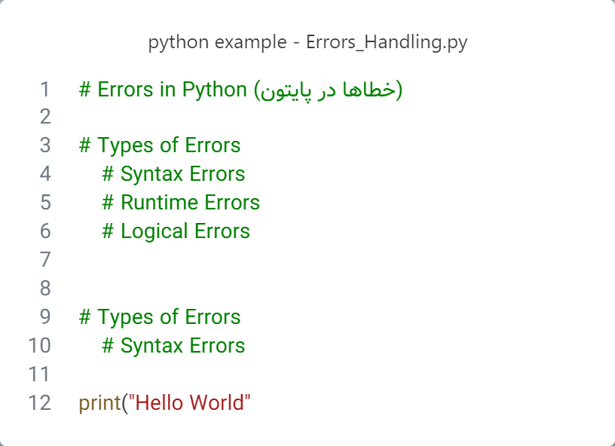

شکل 8- 1- مثالی از خطای ساختاری در پایتون

خروجی شکل 8-1:

SyntaxError: '(' was never closed

توضیحات شکل 8-1:

در اینجا پرانتز بسته فراموش شده است، که منجر به خطای ساختاری می‌شود.

2-8) خطاهای زمان اجرا

این نوع خطاها در زمان اجرای برنامه رخ می‌دهند. برخلاف خطاهای ساختاری، برنامه تا رسیدن به خطای موردنظر اجرا می‌شود، اما در آن لحظه متوقف می‌گردد.

**مثال1.** نمونه‌ای از مثال رایج، طبق شکل 8-2 تقسیم یک عدد بر صفر می‌باشد.

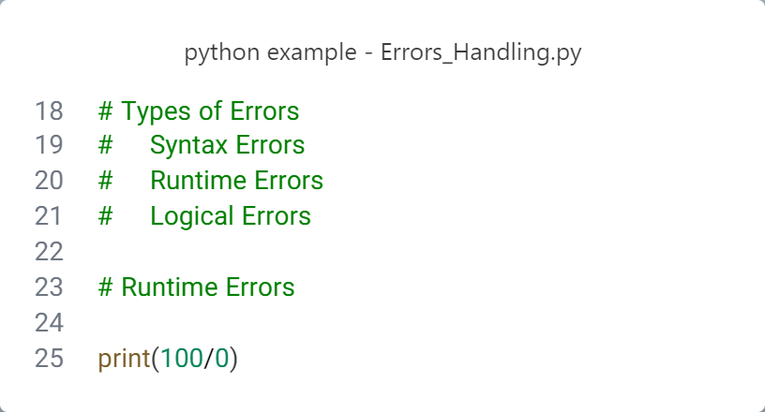

شکل 8- 2- مثالی از خطای زمان اجرا با تقسیم عددی بر صفر

خروجی شکل 8-2:

ZeroDivisionError: division by zero

**مثال2.** دسترسی به شاخص نامعتبر در فهرست طبق شکل 8-3 می‌تواند موجب خطای زمان اجرا گردد.

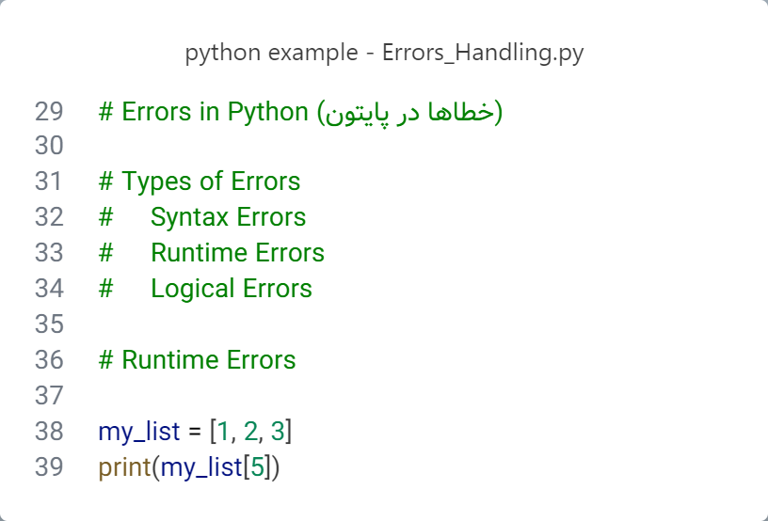

شکل 8- 3- مثالی از خطای زمان اجرا با دادن اندیس غیرمجاز

خروجی شکل 8-3:

IndexError: list index out of range

3-8) خطاهای منطقی

این خطاها زمانی رخ می‌دهند که برنامه بدون توقف اجرا می‌شود، اما نتیجه‌ای که تولید می‌کند، نادرست است. خطاهای منطقی معمولاً ناشی از اشتباهات برنامه‌نویس در طراحی منطق کد هستند.

برای مثال، با توجه به شکل 8-4، فرض کنید قصد محاسبه میانگین دو عدد را دارید.

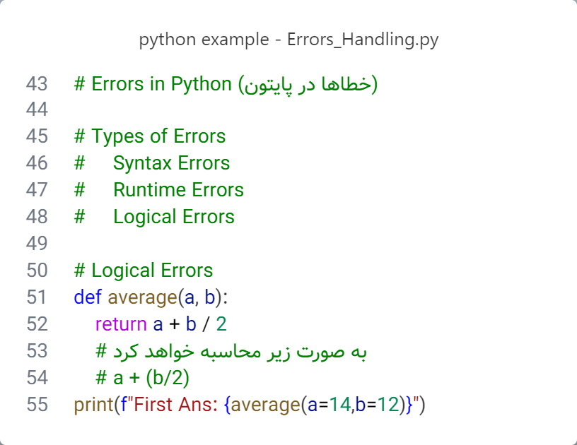

شکل 8- 4- مثالی از خطای منطقی به دلیل عدم رعایت اولویت‌بندی عملگرها

خروجی شکل 8-4:

First Ans: 20.0

برای حل خطای شکل 8-4، باید اولویت‌بندی عمل‌گرها را طبق شکا 8-5 رعایت کنید.

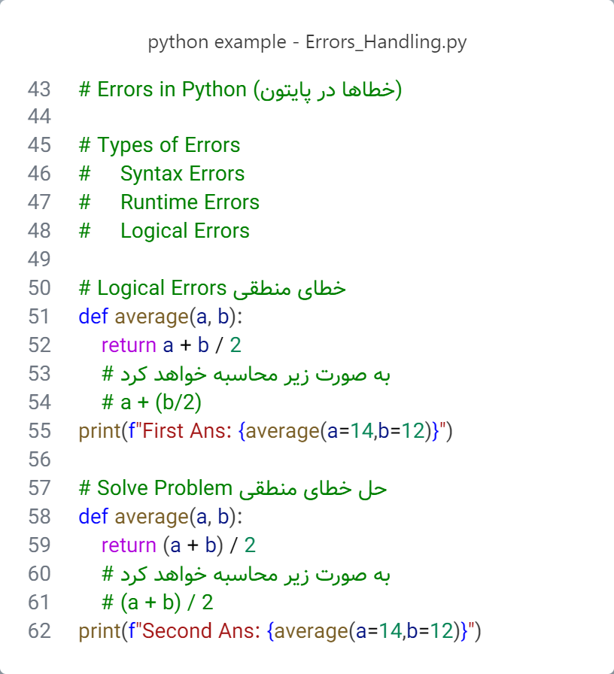

شکل 8- 5- مثالی از خطای منطقی و حل آن

خروجی شکل 8-5:

First Ans: 20.0

Second Ans: 13.0

4-8) سایر خطاهای متداول در پایتون

پایتون به دلیل غنی بودن در مدیریت خطا، مجموعه‌ای از خطاهای از پیش تعریف‌شده را ارائه می‌دهد که برخی از آن‌ها عبارتند از:

* **TypeError**: زمانی که عملیاتی بر روی نوع داده نامناسبی انجام شود.

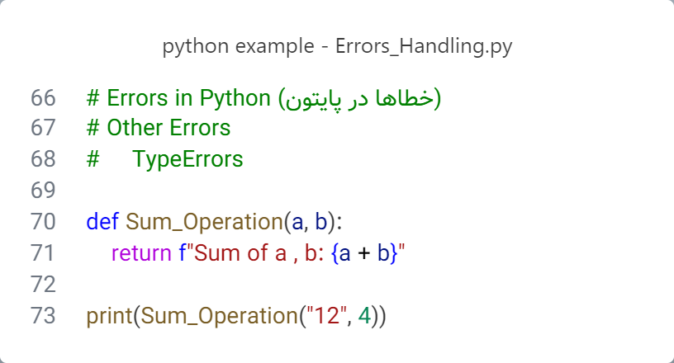

شکل 8- 6- مثالی از خطای TypeError در پایتون

خروجی شکل 8-6:

TypeError: can only concatenate str (not "int") to str

* **ValueError**: زمانی که مقدار داده ورودی برای یک عملیات مناسب نباشد. به شکل 8-7 توجه نمایید.

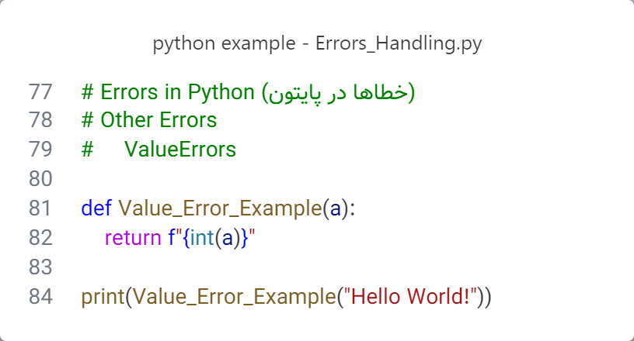

شکل 8- 7- مثالی از خطای ValueError در پایتون

خروجی شکل8-7:

ValueError: invalid literal for int() with base 10: 'Hello World!'

* **NameError**: زمانی که به یک متغیر یا نام تعریف‌نشده دسترسی پیدا کنید. به شکل 8-8 توجه نمایید.

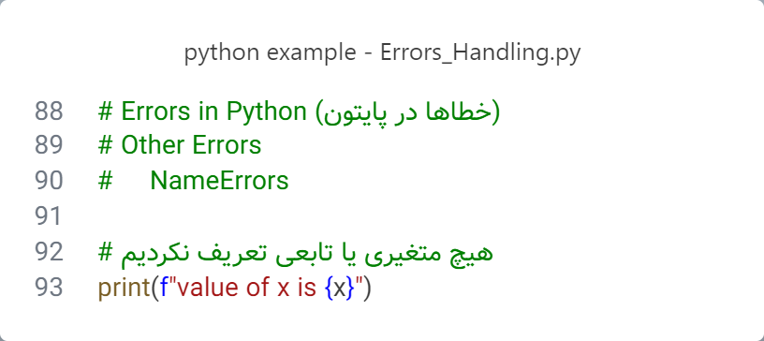

شکل 8- 8- مثالی از خطای NameError در پایتون

خروجی شکل 8-8:

NameError: name 'x' is not defined

* **KeyError:** زمانی که کلیدی وجود ندارد اما از دیکشنری درخواست شود. به شکل 8-9 توجه نمایید.

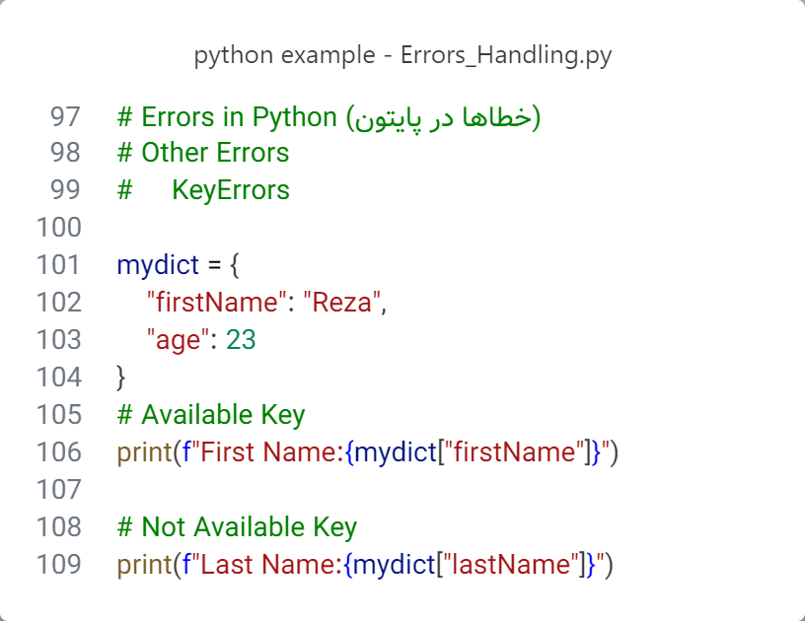

شکل 8- 9- مثالی از خطای keyError در پایتون

خروجی شکل 8-9:

First Name:Reza

Traceback (most recent call last):

print(f"Last Name:{mydict["lastName"]}")

~~~~~~^^^^^^^^^^^^

KeyError: 'lastName'

* **ImportError:** زمانی که یک ماژول یا نام در ماژول یافت نشود. به شکل 8-10 توجه نمایید.

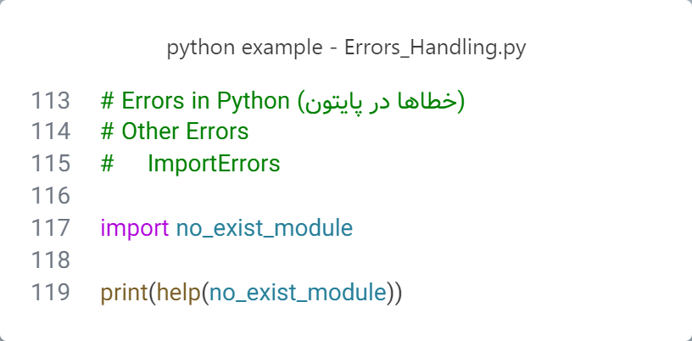

شکل 8- 10- مثالی از خطای ImportError در پایتون

خروجی شکل 8-10:

ModuleNotFoundError: No module named 'nonexistent_module'

**نکته:** شناخت انواع خطاها و نحوه مدیریت آن‌ها یکی از مهارت‌های اساسی برای یک برنامه‌نویس حرفه‌ای است. پایتون ابزارهای فراوانی برای کمک به برنامه‌نویسان در این زمینه فراهم کرده است، از جمله مدیریت خطاها و استفاده از ابزارهای خطایابی[71].

**فصل نهم**

**مدیریت خطاها در زبان برنامه‌نویسی پایتون**

9) مدیریت خطاها در پایتون

در برنامه‌نویسی، ممکن است خطاها یا شرایط غیرمنتظره‌ای رخ دهند که در صورت عدم مدیریت مناسب، باعث متوقف شدن اجرای برنامه شوند. زبان برنامه‌نویسی پایتون ابزار قدرتمندی به نام **مدیریت خطاها[72]** ارائه می‌دهد تا این مشکلات را به شیوه‌ای ایمن و ساخت‌یافته کنترل کنید. ساختار اصلی مدیریت استثناها در پایتون از کلمات کلیدی try و except استفاده می‌کند.

1-9) ساختار try/except برای مدیریت کردن خطاها

ساختار پایه‌ای استفاده از try و except همانند شکل 9-1 می‌باشد.

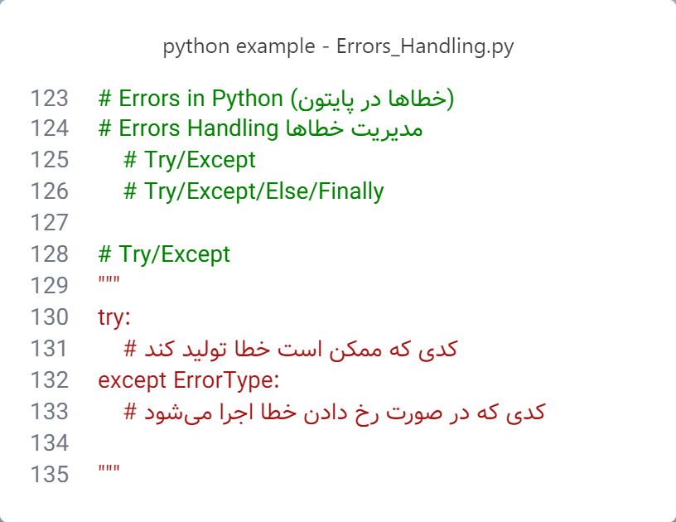

شکل 9- 1- ساختار پایه‌ای try/except در پایتون

* بخشtry : در این بلوک، کدی قرار می‌گیرد که ممکن است خطایی در حین اجرا تولید کند.
* بخشexcept: اگر خطایی در بلوک try رخ دهد، اجرای برنامه متوقف نمی‌شود. در عوض، کنترل به بلوک except منتقل می‌شود و شما می‌توانید پاسخی مناسب برای آن خطا ارائه دهید.

در شکل 9-2، برنامه تلاش می‌کند یک عدد را بر صفر تقسیم کند اما خطای ZeroDivisionError ایجاد می‌کند:

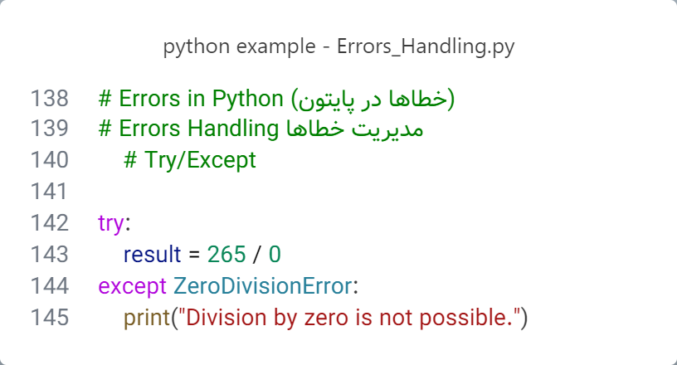

شکل 9- 2- مثالی از مدیریت خطای ZeroDivisionError در پایتون

خروجی شکل 9-2:

Division by zero is not possible.

توضیحات شکل 9-2:

در اینجا، به جای متوقف شدن برنامه، خطا شناسایی شده و پیام مناسبی نمایش داده می‌شود.

2-9) مدیریت چندین نوع خطا

همانطور که در شکل 9-3 مشاهده می‌کنید، می‌توانید چندین بلوک except برای مدیریت انواع مختلف خطاها تعریف کنید.

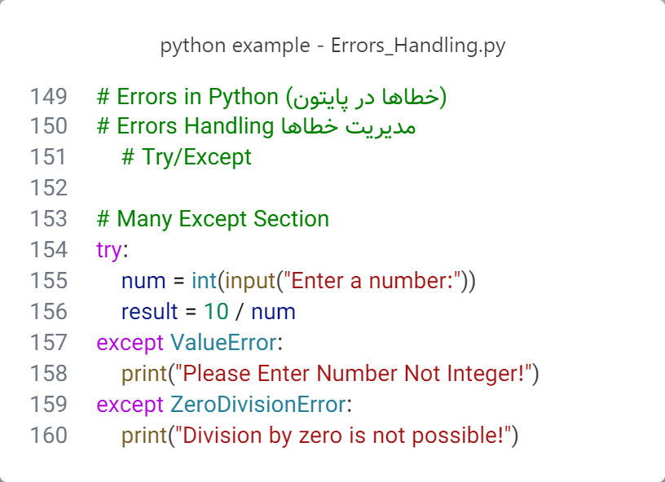

شکل 9- 3- مثالی از مدیریت چندین نوع خطا در پایتون

خروجی شکل 9-3:

اگر در ورودی مقدار Hello را قرار دهید، خروجی که می‌گیرید به این صورت خواهد بود:

Enter a number:Hello

Please Enter Number Not Integer!

اگر در ورودی عدد صفر را قرار دهید، خروجی که می‌گیرید به این صورت خواهد بود:

Enter a number:0

Division by zero is not possible!

3-9) استفاده از بلوک عمومی except

اگر نوع خطا مشخص نباشد، می‌توانید طبق شکل9-4 از بلوک عمومی except استفاده کنید:

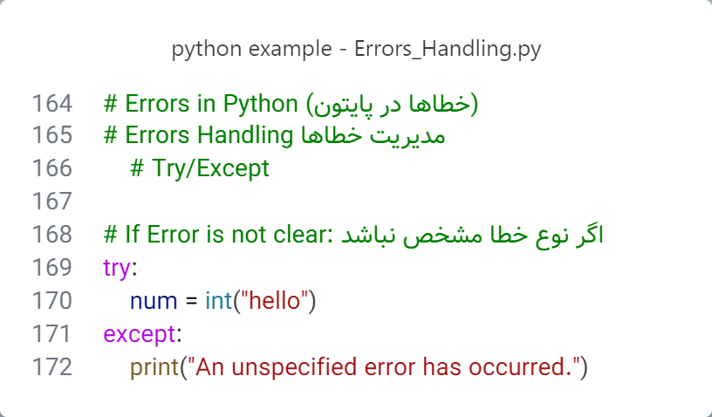

شکل 9- 4- مثالی از استفاده بلوک عمومی except برای زمانی که نوع خطا مشخص نباشد

خروجی شکل 9-4:

An unspecified error has occurred.

4-9) ترکیب با else و finally

برای مدیریت بهتر، می‌توانید از دو بخش else **و** finally نیز استفاده کنید:

* بخش else:اگر هیچ خطایی در بلوک try رخ ندهد، این بخش اجرا می‌شود.
* بخش finally: این بخش همواره اجرا می‌شود، چه خطا رخ دهد و چه رخ ندهد.

برای درک بهتر دو بخش else و finally به شکل 9-5 توجه نمایید.

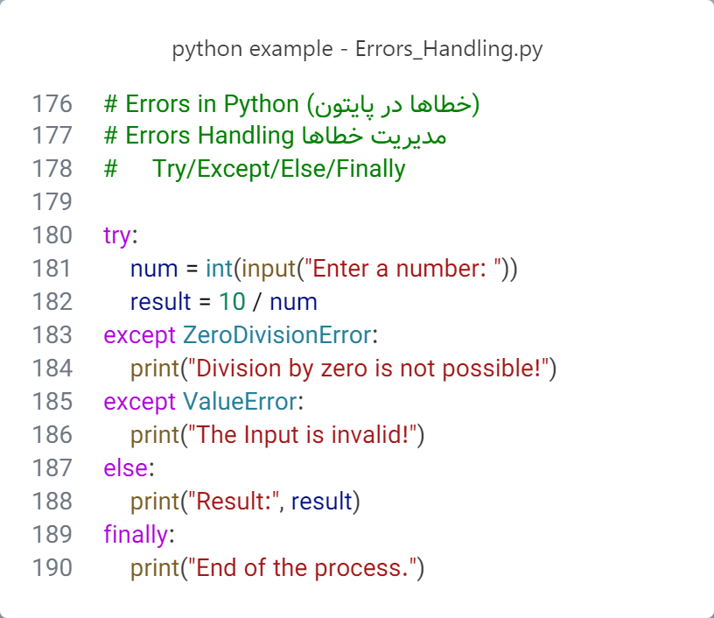

شکل 9- 5- مثالی از مدیریت خطاها با ساختار try/except/else/finally

خروجی شکل 9-5:

اگر در ورودی مقدار Hello را قرار دهید، خروجی که می‌گیرید به این صورت خواهد بود:

Enter a number: Hello

The Input is invalid!

End of the process.

اگر در ورودی عدد صفر را قرار دهید، خروجی که می‌گیرید به این صورت خواهد بود:

Enter a number: 0

Division by zero is not possible!

End of the process.

اگر در ورودی عدد 20 را قرار دهید، خروجی که می‌گیرید به این صورت خواهد بود:

Enter a number: 20

Result: 0.5

End of the process.

5-9) کاربرد مدیریت استثناها

* افزایش پایداری برنامه: جلوگیری از متوقف شدن ناگهانی برنامه.
* ارائه پیام‌های مناسب به کاربر: کاربران خطاهای فنی را درک نمی‌کنند؛ با مدیریت مناسب می‌توانید توضیحات قابل فهم ارائه دهید.
* ساده‌سازی رفع اشکال: شناسایی سریع منبع خطاها.

**فصل دهم**

**مفهوم Scope در زبان برنامه‌نویسی پایتون**

10) مفهوم دامنه در زبان برنامه‌نویسی پایتون

**دامنه[73]** در برنامه‌نویسی به محدوده‌ای اشاره دارد که در آن یک متغیر یا تابع تعریف‌شده قابل دسترسی است. در زبان پایتون، دامنه‌ها تعیین می‌کنند که کدام بخش از کد به متغیرها، توابع یا اشیاء دسترسی داشته باشد. درک دقیق مفهوم دامنه برای نوشتن کدی ایمن و جلوگیری از مشکلاتی مانند تداخل نام‌ها ضروری است.

1-10) انواع Scope در پایتون

پایتون از یک سلسله‌مراتب مشخص برای جستجوی نام‌ها استفاده می‌کند که با قانون LEGB شناخته می‌شود. این قانون ترتیب جستجوی متغیرها را در چهار سطح دامنه مشخص می‌کند:

1. دامنه محلی[74]
2. دامنه بسته[75]
3. دامنه سراسری[76]
4. دامنه داخلی[77]

1-1-10) دامنه محلی

متغیرهایی که در داخل یک تابع تعریف می‌شوند و فقط در همان تابع قابل دسترسی هستند.

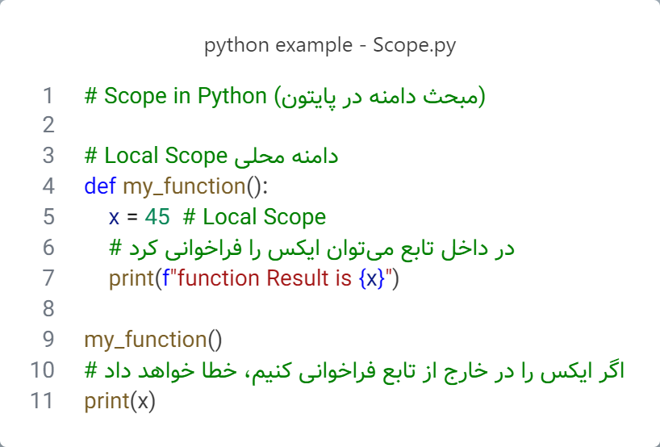

شکل 10- 1- مثالی از دامنه محلی در پایتون

خروجی شکل10-1:

function Result is 45

NameError: name 'x' is not defined

2-1-10) دامنه بسته

متغیرهایی که در داخل یک تابع خارجی (بالادست) تعریف شده‌اند و توسط توابع تو در تو قابل دسترسی هستند. برای درک بهتر این دامنه به شکل10-2 توجه نمایید.

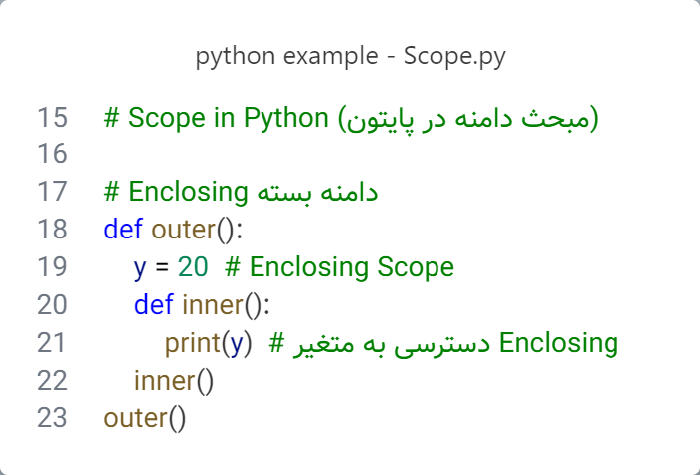

شکل 10- 2- مثالی از امنه بسته در پایتون

خروجی شکل 10-2:

20

3-1-10) دامنه سراسری

متغیرهایی که در سطح بالاترین بخش کد تعریف می‌شوند و در کل برنامه قابل دسترسی هستند. به شکل 10-3 توجه نمایید.

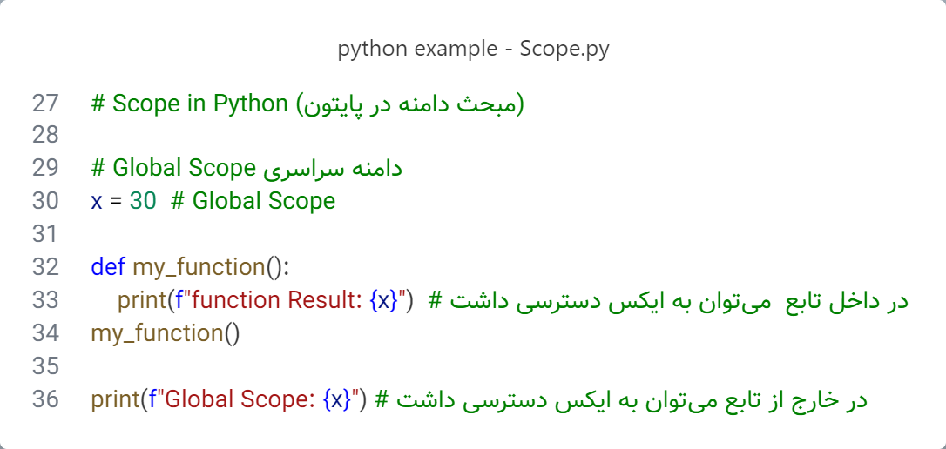

شکل 10- 3- مثالی از دامنه سراسری در پایتون

خروجی شکل 10-3:

function Result: 30

Global Scope: 30

4-1-10) دامنه داخلی

توابع و نام‌های از پیش تعریف‌شده در پایتون که به‌صورت پیش‌فرض در دسترس هستند، مانند print(), len() و غیره.

2-10) قانون جستجوی نام‌ها یا قانون LEGB

وقتی پایتون با یک نام(نام متغیر یا تابع) مواجه می‌شود، آن را به ترتیب زیر جستجو می‌کند:

1. ابتدا در دامنه محلی جستجو می‌‌کند(L = Local).
2. سپس در دامنه بسته جستجو می‌کند(E = Enclosing).
3. اگر پیدا نشد، به دامنه سراسری مراجعه می‌کند(G = Global).
4. در نهایت، در دامنه داخلی جستجو می‌شود(Build-in).

اگر نام در هیچ‌یک از این دامنه‌ها یافت نشود، خطای NameError رخ می‌دهد.

3-10) متغیرهای سراسری و کلیدواژه global

در پایتون، متغیرهای درون یک تابع به‌طور پیش‌فرض محلی هستند. برای این‌که به این متغیرها را در خارج از تابع دسترسی داشته باشید باید متغیرهای مورد نظر را از حالت Local به Global تغییر دهید و برای این‌ کار با توجه به شکل 10-4، باید از کلیدواژه global استفاده کنید.

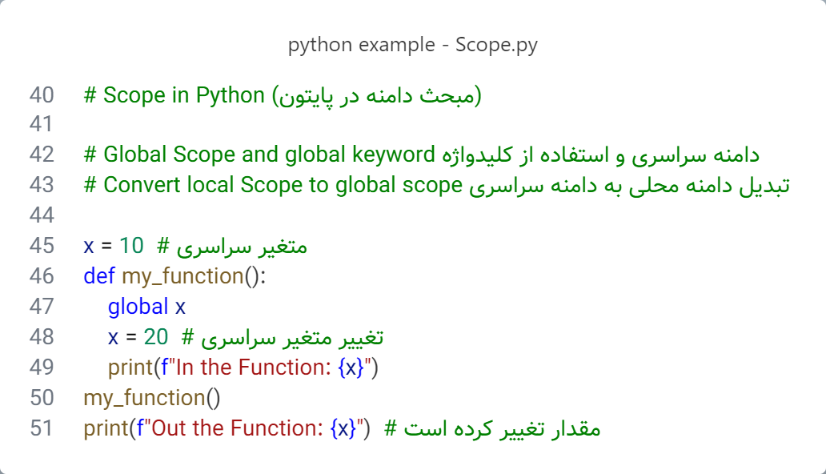

شکل 10- 4- مثالی از تبدیل دامنه محلی به دامنه سراسری با کلیدواژه global

خروجی شکل 10-4:

In the Function: 20

Out the Function: 20

4-10) متغیرهای محلی و کلیدواژه nonlocal

کلیدواژه nonlocalدر توابع داخلی استفاده می‌شود تا به متغیرهایی که در تابع بالادست تعریف شده‌اند دسترسی داشته و آن‌ها را تغییر دهد. برای درک بهتر کلیدواژه nonlocal به شکل 10-5 توجه نمایید.

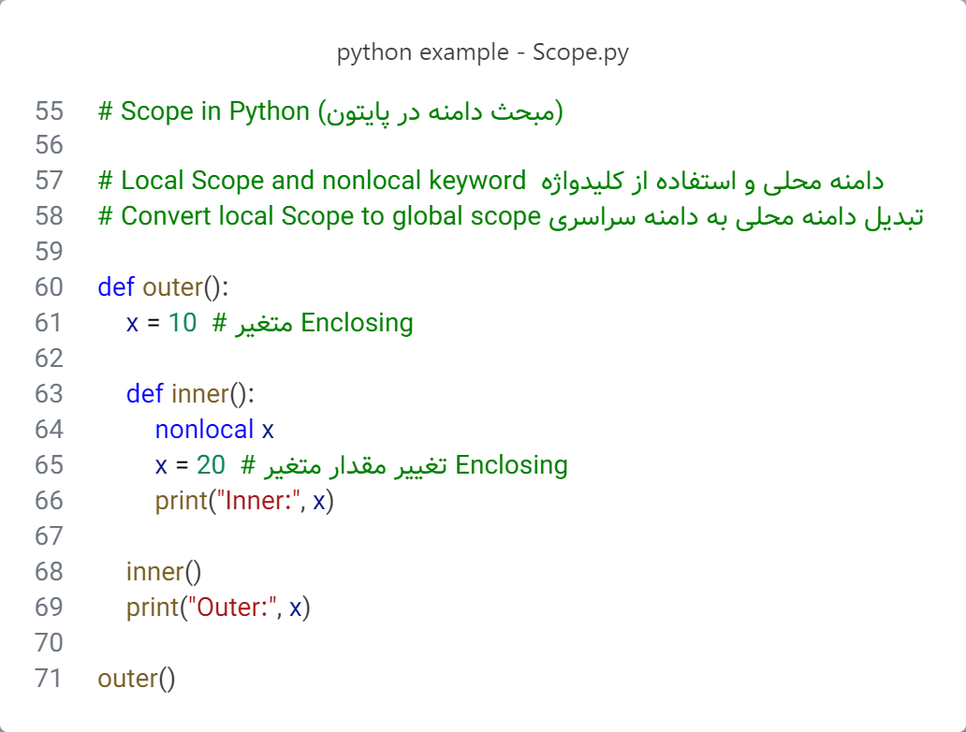

شکل 10- 5- مثالی از تبدیل دامنه محلی به دامنه سراسری با کلیدواژه nonlocal

خروجی شکل 10-5:

Inner: 20

Outer: 20

**نکات:**

1. متغیرهای محلی فقط در دامنه خودشان معتبر هستند.
2. استفاده نادرست از global و nonlocal ممکن است کد را پیچیده کند و مانع از کدنویسی تمیز می‌شود.
3. سعی کنید تا حد امکان از تعریف متغیرهای سراسری خودداری کرده و از متغیرهای محلی استفاده کنید.

**فصل یازدهم**

**آشنایی با برنامه‌نویسی شی‌گرا**

11) برنامه‌نویسی شئ‌گرا

برنامه‌نویسی شی‌گرا[78] یکی از روش‌های محبوب برای نوشتن برنامه‌هاست که به برنامه‌نویسان کمک می‌کند تا برنامه‌های بزرگ و پیچیده را به بخش‌های کوچک و قابل فهم تقسیم کنند. در این روش، از مفهومی به نام شیء[79] استفاده می‌شود. هر شیء، یک موجودیت است که می‌تواند ویژگی‌ها و رفتارهای مخصوص خودش را داشته باشد. برای ساخت این اشیاء از کلاس[80] استفاده می‌شود. کلاس‌ها مانند الگو یا نقشه‌ای هستند که از روی آن می‌توان اشیاء مختلفی ساخت.

در زبان برنامه‌نویسی پایتون، شی‌گرایی به راحتی قابل استفاده است و به برنامه‌نویسان کمک می‌کند کدهای منظم و بهتری بنویسند. با استفاده از شی‌گرایی می‌توان ویژگی‌ها[81] و رفتارهای[82] مربوط به یک موضوع خاص را در یک قالب مشخص تعریف کرد. مثلاً اگر در برنامه‌تان با موجودیت‌های دنیای واقعی مثل "ماشین" کار می‌کنید، می‌توانید یک کلاس برای ماشین تعریف کنید. این کلاس می‌تواند ویژگی‌هایی مثل رنگ و مدل ماشین و رفتارهایی مثل حرکت کردن و توقف کردن را داشته باشد. سپس از روی این کلاس می‌توان اشیاء مختلف (مانند ماشین‌های مختلف) ایجاد کرد.

از ویژگی‌های مهم برنامه‌نویسی شی‌گرا می‌توان به کپسوله‌سازی[83]، وراثت[84] و چندریختی[85] اشاره کرد. این ویژگی‌ها کمک می‌کنند برنامه‌نویسان کدهای ساده همراه با قابلیت استفاده‌ی مجدد بنویسند.

کاربرد شی‌گرایی در پایتون بسیار گسترده است. این روش نه‌تنها برای برنامه‌های کوچک استفاده می‌شود، بلکه در پروژه‌های بزرگ مثل ساخت وب‌سایت‌ها، برنامه‌های یادگیری ماشین و بازی‌ها هم به کار می‌رود. بسیاری از کتابخانه‌ها و فریم‌ورک‌های معروف پایتون، مثل جنگو برای وب و تنسورفلو برای هوش مصنوعی، بر اساس اصول شی‌گرایی طراحی شده‌اند.

یکی از مزایای کلیدی برنامه‌نویسی شی‌گرا در پایتون، قابلیت مدل‌سازی مسائل پیچیده است. به‌عنوان مثال، در طراحی یک سیستم بانکی، می‌توان برای موجودیت‌های مختلف مانند حساب بانکی، مشتری و تراکنش، کلاس‌های جداگانه‌ای تعریف کرد که هر یک از این کلاس‌ها ویژگی‌ها و رفتارهای مخصوص به خود را دارند. از این طریق، هر بخش از سیستم به‌طور مستقل طراحی می‌شود و امکان تغییر یا گسترش هر بخش بدون اختلال در سایر بخش‌ها فراهم می‌گردد.

در نهایت، شی‌گرایی در پایتون نه تنها باعث کاهش پیچیدگی کد می‌شود، بلکه با سازمان‌دهی بهتر، خطاهای احتمالی را کاهش می‌دهد و به همکاری تیمی در پروژه‌های بزرگ کمک می‌کند. این رویکرد انعطاف‌پذیری بالایی را برای حل مسائل دنیای واقعی ارائه می‌دهد و یادگیری آن برای هر برنامه‌نویس پایتون امری ضروری و سودمند خواهد بود.

1-11) کلاس و شئ در زبان برنامه‌نویسی پایتون

**کلاس و شیء** از مفاهیم پایه‌ای در برنامه‌نویسی شی‌گرا هستند که در زبان پایتون نقش مهمی دارند. در این رویکرد، برنامه‌ها به کمک کلاس‌ها و اشیاء به بخش‌های کوچک‌تر و منظم‌تری تقسیم می‌شوند. این مفاهیم به ما اجازه می‌دهند تا مسائل دنیای واقعی را به راحتی مدل‌سازی کنیم.

1-1-11) کلاس‌ها در پایتون

کلاس در پایتون مانند یک الگو یا قالب است که برای ایجاد اشیاء استفاده می‌شود. در واقع کلاس مجموعه‌ای از ویژگی‌ها و رفتارها است که می‌خواهیم برای یک موجودیت مشخص تعریف کنیم. به زبان ساده، کلاس مانند نقشه یا طرح اولیه‌ای برای ساخت اشیاء مختلف است. خود کلاس به‌تنهایی داده‌ای در اختیار ندارد، اما از آن می‌توان نمونه‌هایی به نام **شیء** ایجاد کرد.

2-1-11) شیء در پایتون

شیء در پایتون یک نمونه[86] از کلاس است. وقتی یک کلاس را تعریف می‌کنید، می‌توان از آن کلاس، اشیاء مختلفی ایجاد کرد که هر کدام ویژگی‌ها و رفتارهای مشخصی دارند. هر شیء در واقع یک موجودیت مستقل است که بر اساس کلاس ساخته می‌شود. به‌طور خلاصه، کلاس قالب است و شیء نمونه‌ای از آن قالب.

3-1-11) ویژگی‌ها و رفتارهای کلاس و اشیاء

* ویژگی‌ها: ویژگی‌ها مشخصاتی هستند که برای هر شیء تعریف می‌شوند. این ویژگی‌ها معمولاً از طریق متغیرها بیان می‌شوند.
* رفتارها: رفتارها توابعی هستند که در کلاس تعریف می‌شوند و عملیاتی را روی ویژگی‌ها انجام می‌دهند. به این توابع در کلاس، متد یا تابع وابسته گفته می‌شود.

4-1-11) مثال‌هایی از کلاس و شیء

**مثال1**. فرض کنید می‌خواهید یک برنامه برای نمایش اطلاعات ماشین‌ها بنویسید. در اینجا می‌توانید یک کلاس به نام Car تعریف کنید و از آن چند شیء بسازید.

* کلاس: Car
* ویژگی‌ها: رنگ، مدل
* رفتارها: نمایش اطلاعات Car

**مثال2**. تصور کنید می‌خواهید کلاسی به نام Person تعریف کنید.

* **کلاس:** Person
* **ویژگی‌ها:** نام، سن
* **رفتارها:** نمایش اطلاعات Person

وقتی این کلاس را تعریف کنید، می‌توانید شیءهایی مانند شخص شماره ۱ و شخص شماره ۲ از آن ایجاد کنید. هر شیء دارای ویژگی‌های متفاوت (مثلاً نام و سن) است، اما رفتارهای مشخص‌شده در کلاس را دارد.

5-1-11) مزایای استفاده از کلاس و شیء در پایتون

1. مدل‌سازی دنیای واقعی: با استفاده از کلاس‌ها و اشیاء، می‌توان موجودیت‌های واقعی را به راحتی در کد برنامه مدل‌سازی کرد.
2. قابلیت استفاده مجدد از کد: یک کلاس می‌تواند بارها برای ایجاد اشیاء مختلف استفاده شود.
3. سازمان‌دهی بهتر کد: کدها خواناتر و منظم‌تر می‌شوند و برنامه‌نویسان می‌توانند به‌راحتی آن را مدیریت کنند.
4. انعطاف‌پذیری بالا: ویژگی‌ها و رفتارهای کلاس‌ها قابل تغییر و توسعه هستند.

6-1-11) تعریف کلاس و شئ در پایتون

برای تعریف کلاس در پایتون، از کلیدواژه‌ی class شروع کرده و یک نام دل‌خواه برای کلاس داده و سپس دو نقطه روی هم و در خط بعدی با اعمال دندانه‌گذاری، بدنه کلاس را کامل می‌کنید.

class MyClass:  
  x = 5

برای تعریف شئ از یک کلاس، ابتدا یک متغیر ایجاد کرده و سپس مقدار متغیر را کلاس ساخته شده، ‌دهید. برای اجرای ویژگی‌ها و رفتارها طبق کد زیر عمل ‌کنید.

p1 = MyClass()

print(p1.x) #برای فراخوانی ویژگی که در داخل کلاس می‌باشد

7-1-11) تابع __init__()

تابع __init__() در زبان برنامه‌نویسی پایتون یکی از توابع وابسته ویژه[87] است که به عنوان سازنده[88] شناخته می‌شود. این تابع به‌طور خودکار هنگام ایجاد یک شیء از روی کلاس فراخوانی می‌شود و وظیفه آن مقداردهی اولیه ویژگی‌های شیء است. به‌عبارت ساده‌تر، تابع __init__() کمک می‌کند تا مقدار اولیه را به ویژگی‌های شیء نسبت دهید.

11-1-7-1) نقش تابع __init__()

هنگامی که از یک کلاس شیء ایجاد می‌کنید، ممکن است بخواهید ویژگی‌های خاصی مانند نام، سن، رنگ و غیره را به آن شیء نسبت دهید. تابع __init__() برای این منظور طراحی شده است و به‌طور خودکار توسط پایتون هنگام ساخت شیء فراخوانی می‌شود.

این تابع معمولاً شامل آرگومانself می‌یاشد که به شیء جاری اشاره می‌کند و برای دسترسی به ویژگی‌های کلاس استفاده می‌شود. می‌توانید علاوه بر self، آرگومان‌های دیگری نیز به این تابع اضافه کنید تا مقادیر اولیه را دریافت و ذخیره کنید.

11-1-7-2) ساختار تابع __init__()

ساختار کلی این تابع همانند شکل 11-1 است:

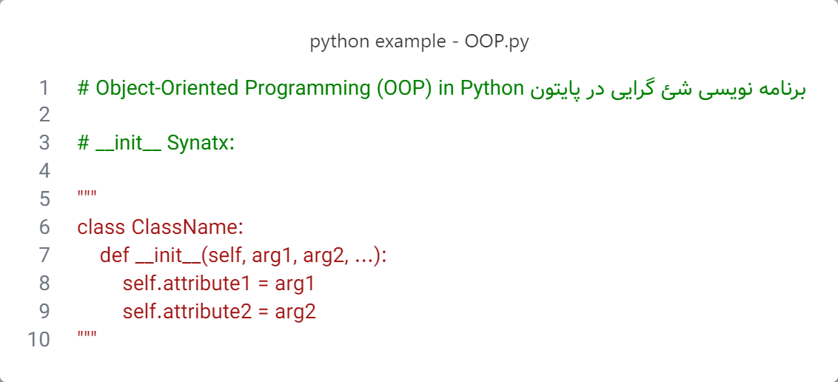

شکل 11- 1- ساختار کلی تابع __init__() در داخل کلاس‌های پایتون

توضیحات شکل 11-1:

* Self**:** اشاره به شیء‌ای که در حال ساخته‌شدن است.
* attribute1**,** attribute2: ویژگی‌هایی هستند که برای شیء تعریف می‌کنید و مقدارشان از آرگومان‌های ورودی (arg1, arg2, …) گرفته می‌شود.

11-1-7-3) مثالی از __init__()

در شکل 11-2 کلاسی به نامPerson تعریف شده و از __init__() برای مقداردهی اولیه ویژگی‌های شیء استفاده می‌شود:

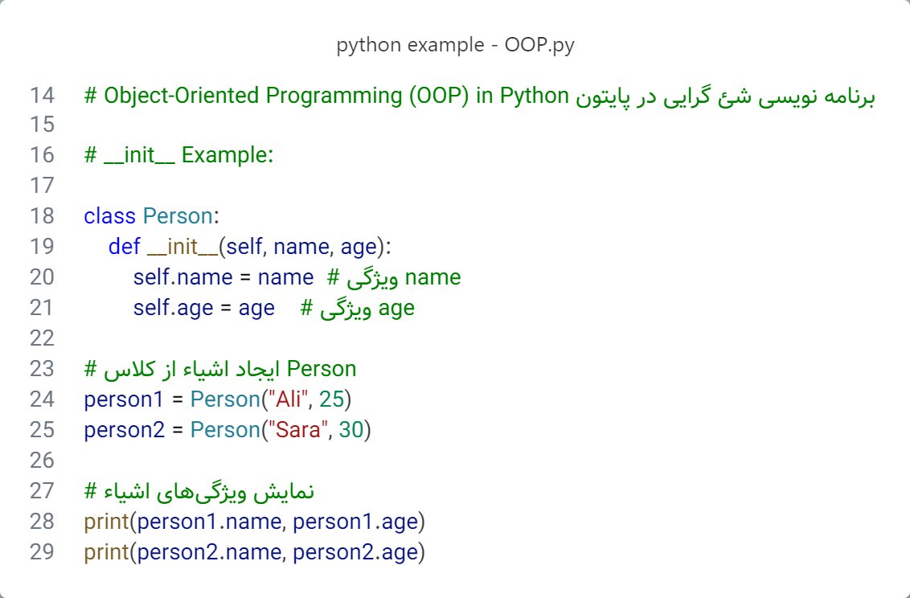

شکل 11- 2- مثالی از تابع __init__ در درون کلاس‌های پایتون

خروجی شکل 11-2:

Ali 25

Sara 30

توضیحات شکل 11-2:

* هنگام ساخت person1 و person2، تابع__init__() به‌طور خودکار فراخوانی می‌شود و مقادیر name و age را به ویژگی‌های شیء نسبت می‌دهد.
* ویژگی‌ها با استفاده از self به هر شیء نسبت داده می‌شوند.

11-1-7-4) ویژگی‌های تابع __init__()

1. فراخوانی خودکار: نیازی به فراخوانی مستقیم این تابع نداریم. این تابع به‌طور خودکار هنگام ساخت شیء اجرا می‌شود.
2. مقداردهی اولیه: از این تابع برای مقداردهی اولیه ویژگی‌های شیء استفاده می‌شود.
3. سفارشی‌سازی رفتار کلاس: می‌توان ویژگی‌های کلاس را متناسب با نیاز خودمان در زمان ایجاد شیء تنظیم کرد.

11-1-7-5) مفهوم self

در برنامه‌نویسی شیءگرا پایتون، "self" یک کلمه کلیدی خاص است که نمایانگر نمونه‌ای از کلاس است. این کلمه در توابع وابسته نمونه برای دسترسی به ویژگی‌های نمونه و سایر توابع وابسته کلاس استفاده می‌شود. به عبارت ساده‌تر، وقتی شما یک کلاسی ایجاد می‌کنید، برای این‌که هر شئ، یک نمونه منحصربه‌فرد باشد، به self نیاز است. برای درک بهتر، به شکل11-3 توجه نمایید.

**نکاتی درباره "self":**

* هنگامی که شما یک شیء از یک کلاس ایجاد می‌کنید، "self" نماینده آن شیء خاص است. این اجازه می‌دهد که توابع وابسته روی داده‌ها (ویژگی‌ها) ذخیره شده در آن نمونه عمل کنند.
* پایتون نیاز دارد تا شما آن را به عنوان اولین پارامتر توابع وابسته نمونه به صراحت اعلام کنید.
* در حالی که "self" یک کلمه کلیدی رزرو شده نیست، از نظر فنی شما می‌توانید آن را هر نامی بگذارید، اما انحراف از "self" می‌تواند خوانایی کد را برای سایر توسعه‌دهندگان پایتون کاهش دهد.

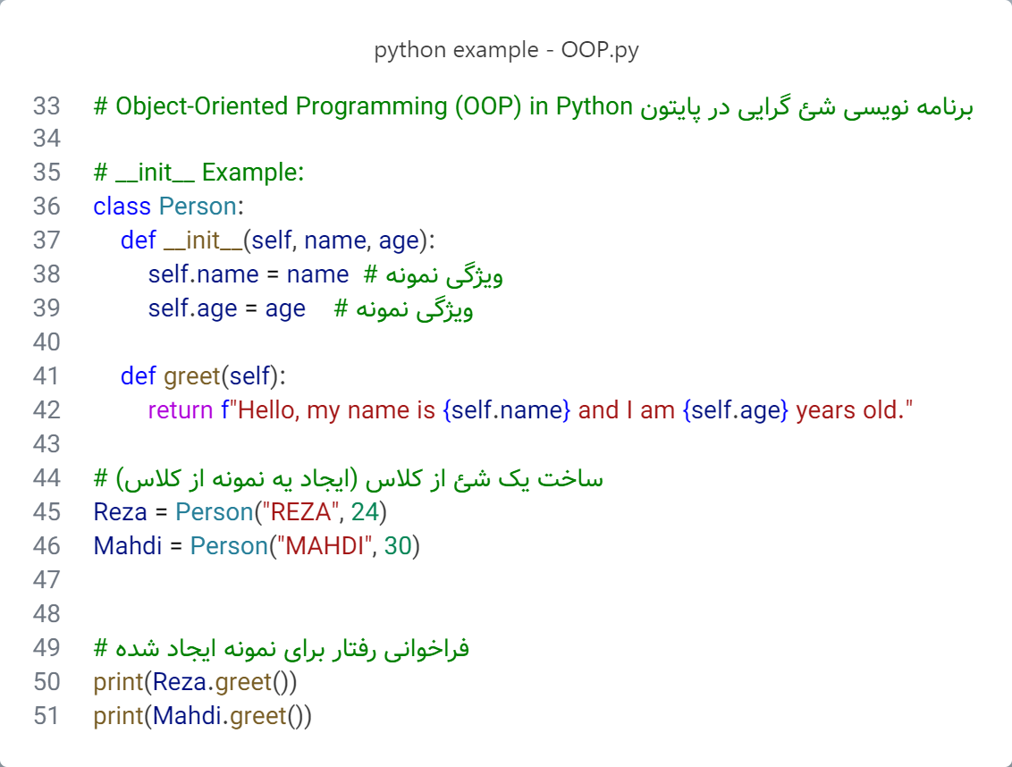

شکل 11- 3- مثالی برای درک بهتر self

خروجی شکل 11-3:

Hello, my name is REZA and I am 24 years old.

Hello, my name is MAHDI and I am 30 years old.

11-1-7-6) نحوه عملکرد self

* تابع init نمونه را مقداردهی اولیه می‌کند. "self" تضمین می‌کند که ویژگی‌های name و age به نمونه اختصاص می‌یابد.
* در داخل هر تابع وابسته‌ی نمونه، شما می‌توانید با استفاده از "self.attribute_name" به ویژگی‌ها دسترسی پیدا کنید.
* فراخوانی سایر توابع وابسته: در داخل یک کلاس، توابع وابسته می‌توانند با استفاده از "self.method_name()" روی همان نمونه فراخوانی شوند.

**نکته:** بدون self، دسترسی به نمونه را از دست می‌دهید.

با توجه به شکل 11-4، اگر self را در تعاریف توابع وابسته حذف کنید، پایتون خطا خواهد داد.

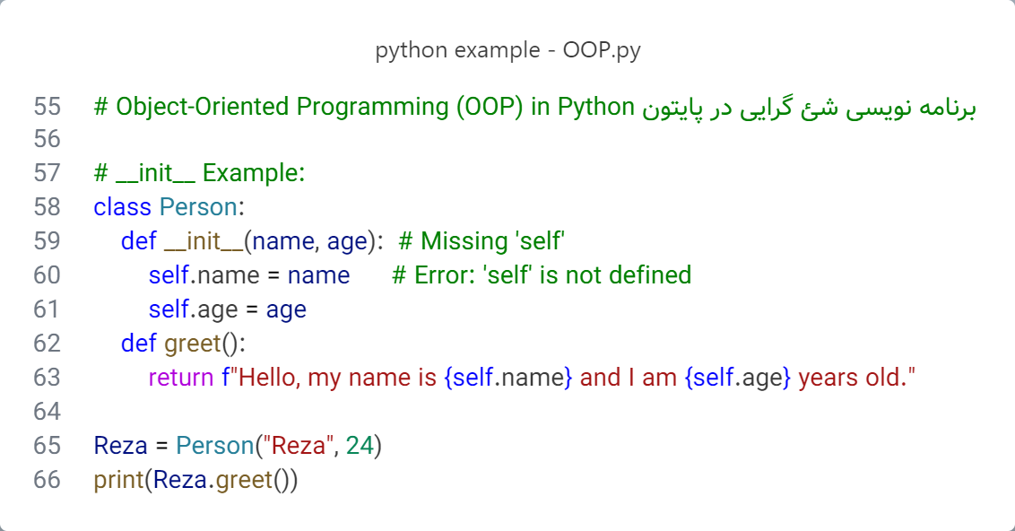

شکل 11- 4- مثالی از حذف self در تعریف توابع وابسته

خروجی شکل 11-4:

Traceback (most recent call last):

Reza = Person("Reza", 24)

TypeError: Person.__init__() takes 2 positional arguments but 3 were given

**نکات:**

* همیشه "self" را به عنوان اولین پارامتر در هنگام تعریف توابع وابسته‌ی نمونه قرار دهید.
* از "self" برای تمایز بین ویژگی‌های نمونه و متغیرهای محلی یا سطح کلاس استفاده کنید.
* این امکان را فراهم می‌کند که هر نمونه حالت خاص خود را حفظ کند و رفتار پویایی داشته باشد.

8-1-11) تابع __str__()

تابع `__str__()` یکی از توابع وابسته‌ی جادویی[89] در پایتون است که برای تعریف نحوه نمایش "خوانای کاربر[90]" از یک شیء استفاده می‌شود. وقتی از تابع `str()` روی یک شیء استفاده کنید یا شیء را مستقیماً با توابعی مثل `print()` نمایش دهید، این تابع وابسته مانند شکل 11-5 فراخوانی می‌شود. این تابع معمولاً برای بازگشت یک رشته خوانا و توصیفی از شیء استفاده می‌شود که می‌تواند برای کاربران مناسب باشد.

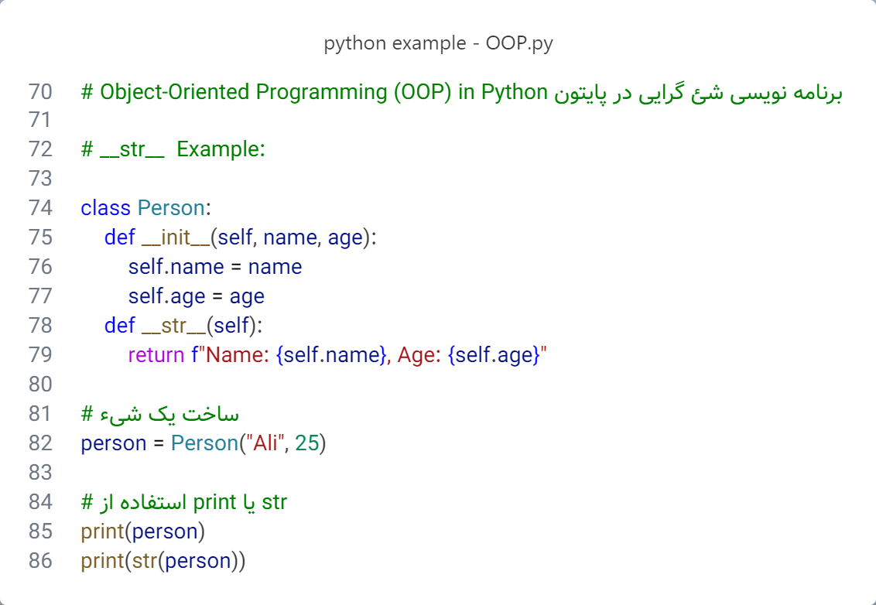

شکل 11- 5- مثالی از تابع __str__ در کلاس‌های پایتون

خروجی شکل 11-5:

Name: Ali, Age: 25

Name: Ali, Age: 25

9-1-11) تابع __repr__()

تابع __repr__() یکی دیگر از توابع وابسته‌ی جادویی در پایتون است که وظیفه ارائه نمایشی رسمی از شیء را بر عهده دارد. این تابع وابسته، برای توسعه‌دهندگان طراحی شده و هدف آن، این است که اگر رشته‌ای در کدها استفاده شده باشد، آن رشته را بازمی‌گرداند.در شکل 11-6، به این موضوع در ادامه به کاربرد تابع ()__repr__ پرداخته می‌شود.

* نمایش رسمی[91]: وقتی از تابعrepr() روی یک شیء استفاده می‌کنید یا در محیط‌هایی مثل ترمینال پایتون، شیء را تایپ می‌کنید، این تابع فراخوانی می‌شود.
* بازسازی شیء: توصیه می‌شود رشته بازگشتی از این تابع وابسته به‌گونه‌ای باشد که با اجرای آن، بتوان همان شیء را بازسازی کرد (هرچند این یک قانون اجباری نیست).

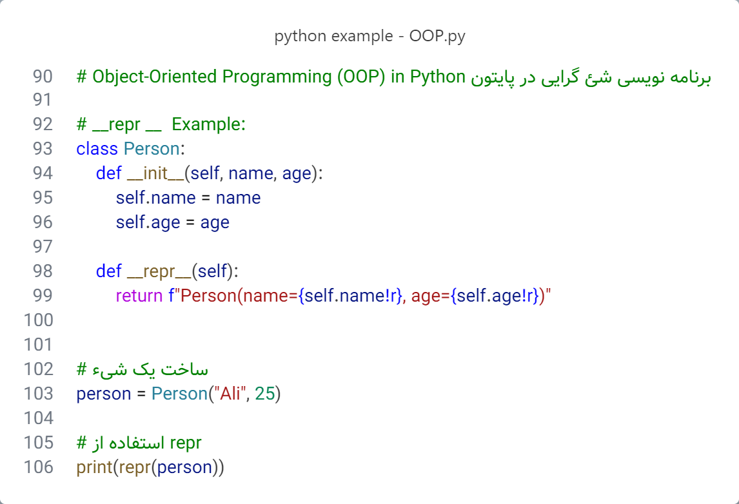

شکل 11- 6- مثالی از تابع __repr__ در کلاس‌های پایتون

خروجی شکل 11-6:

Person(name='Ali', age=25)

استفاده بدون تعریف __str__(): اگر تابع وابسته __str__() را تعریف نکنید، پایتون به طور پیش‌فرض از تابع وابسته __repr__() استفاده می‌کند. اگر هیچ‌کدام تعریف نشده باشند همانند شکل 11-7، شیء به صورت زیر نمایش داده می‌شود:

`<ClassName object at memory_address>`

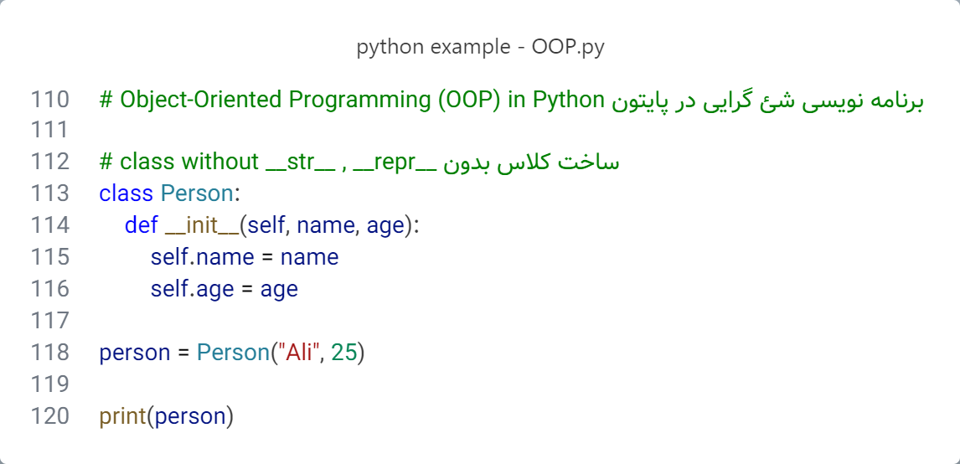

شکل 11- 7- مثالی از ساخت کلاس بدون __str__ و __repr__

خروجی شکل 11-7:

<__main__.Person object at 0x0000026597646A50>

10-1-11) تفاوت بین __repr__() و __str__()

تابع __str__() : نمایش رشته‌ای، مناسب برای کاربران. باید "خوانا و دوستانه" باشد.

تابع __repr__() : نمایش رشته‌ای، مناسب برای توسعه‌دهندگان. باید شامل اطلاعات کافی باشد تا بتوان با آن، شیء را بازسازی کرد.

برای درک بهتر این تفاوت به شکل 11-8 توجه نمایید.

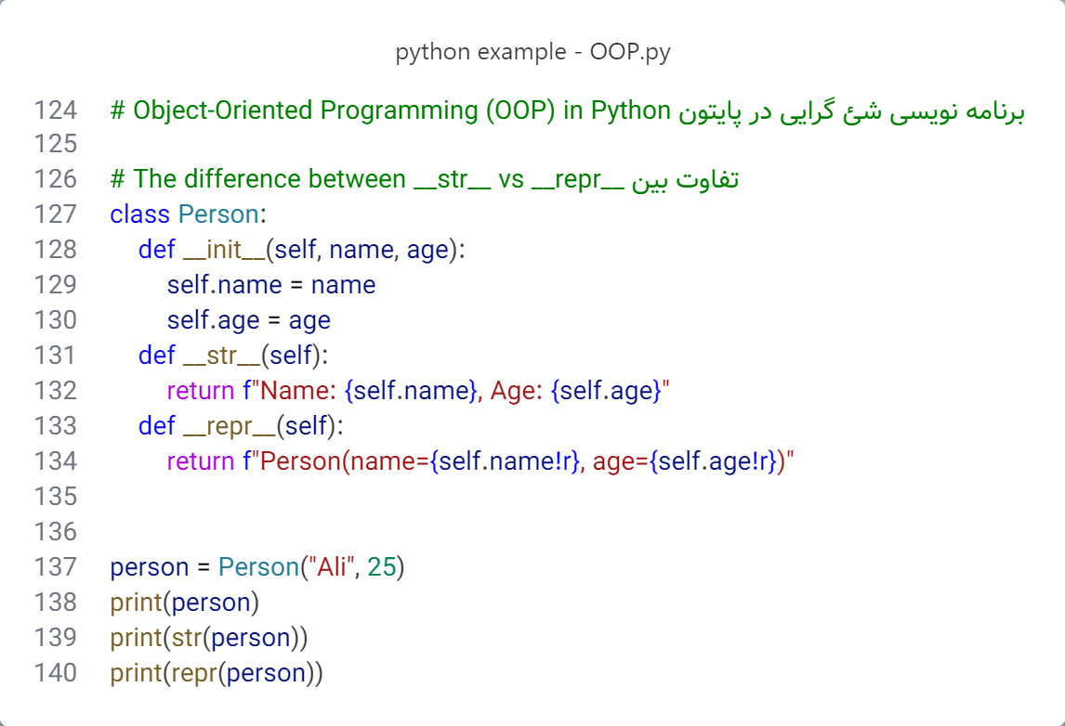

شکل 11- 8- تفاوت بین __repr__ و __str__

خروجی شکل 11-8:

Name: Ali, Age: 25

Name: Ali, Age: 25

Person(name='Ali', age=25)

**نکات**:

* محتوای رشته بازگشتی از `__str__()` باید برای کاربران معمولی خوانا و معنادار باشد.
* تابع `__str__()` هنگام استفاده از `str()` یا `print()` روی شیء فراخوانی می‌شود.
* استفاده از `()__str__` به شما امکان می‌دهد نمایش بهتری برای اشیاء کلاس خود در خروجی ایجاد کنید که کاربرپسند باشد.
* انتخاب مناسب بین `__str__()` و `__repr__() : اگر فقط یکی از این دو را تعریف کنید، معمولاً `__repr__()` اولویت دارد.

11-1-11) توابع وابسته در کلاس‌های پایتون

در پایتون، توابع وابسته توابعی هستند که درون یک کلاس تعریف می‌شوند و معمولاً برای انجام عملیاتی روی داده‌های یک شیء یا دسترسی به آن‌ها استفاده می‌شوند. توابع وابسته با استفاده از کلیدواژه def تعریف می‌شوند.

انواع توابع وابسته در کلاس‌های پایتون

1. توابع وابسته‌ی نمونه[92]
   * به داده‌ها و ویژگی‌های یک نمونه خاص از کلاس دسترسی دارند.
   * اولین آرگومان آن‌ها باید self باشد که به نمونه جاری اشاره می‌کند.
2. توابع وابسته‌ی کلاس[93]
   * به کل کلاس (و نه فقط یک نمونه خاص) دسترسی دارند.
   * با دکوریتور@classmethod تعریف می‌شوند.
   * اولین آرگومان آن‌ها cls است که به خود کلاس اشاره می‌کند.
3. توابع وابسته‌ی ایستا[94]
   * به کلاس یا نمونه دسترسی مستقیم ندارند.
   * با دکوریتور @staticmethod تعریف می‌شوند.
   * برای انجام عملیاتی که وابسته به داده‌های کلاس یا نمونه نیستند استفاده می‌شوند.

11-1-11-2) تعریف و مثال برای هر نوع تابع وابسته

1. تابع وابسته نمونه

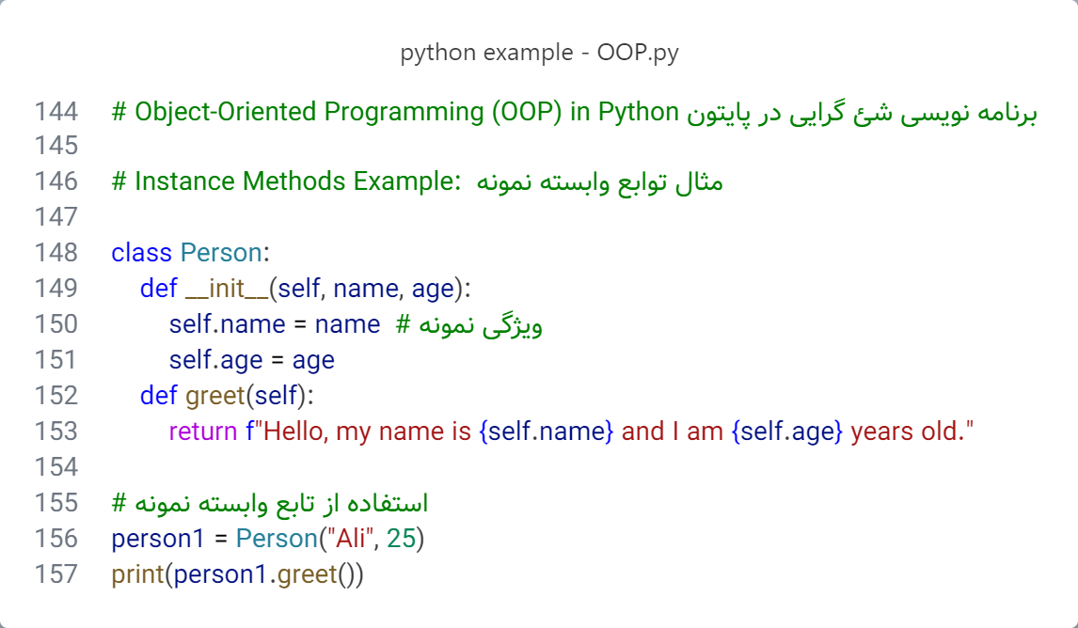

شکل 11- 9- مثالی برای تابع وابسته نمونه

خروجی شکل 11-9:

Hello, my name is Ali and I am 25 years old.

2. تابع وابسته کلاس

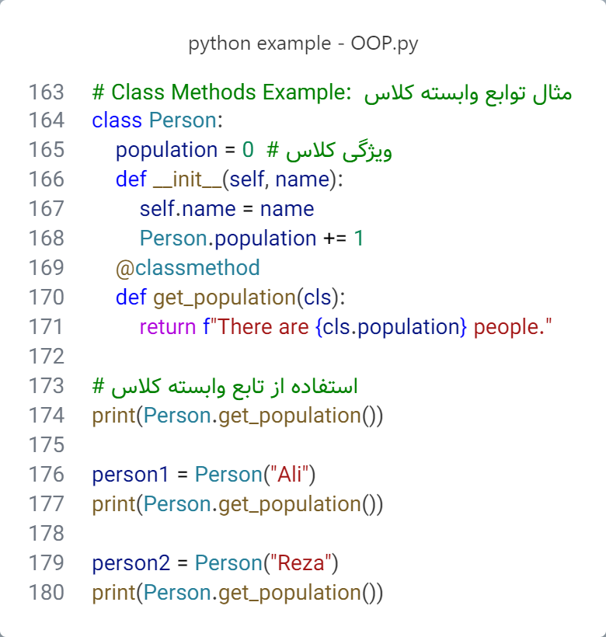

شکل 11- 10- مثالی برای تابع وابسته کلاس

خروجی شکل 11-10:

There are 0 people.

There are 1 people.

There are 2 people.

3. تابع وابسته ایستا

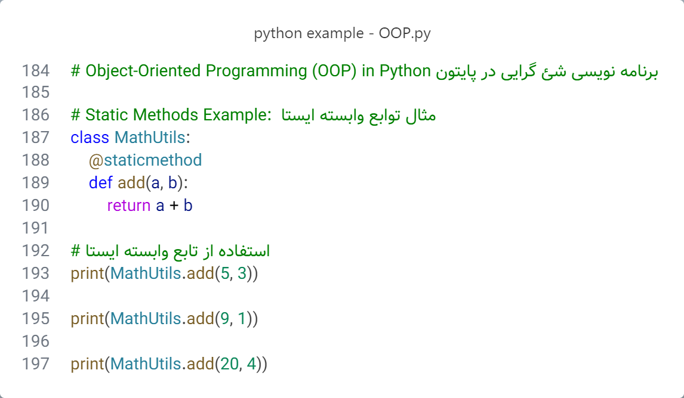

شکل 11- 11- مثالی برای تابع وابسته ایستا

خروجی شکل 11-11:

8

10

24

**نکات**:

1. تابع وابسته‌ی نمونه:
   * برای کار با داده‌های مرتبط با یک نمونه خاص از کلاس استفاده می‌شود.
   * نیاز به self دارند.
2. تابع وابسته‌ی کلاس:
   * می‌توانند به داده‌های سطح کلاس دسترسی داشته باشند.
   * نیازی به یک نمونه خاص ندارند.
3. تابع وابسته‌ی ایستا:
   * به هیچ داده‌ای از کلاس یا نمونه دسترسی ندارند.
   * برای عملیات‌هایی مناسب هستند که به کلاس یا نمونه وابسته نیستند.

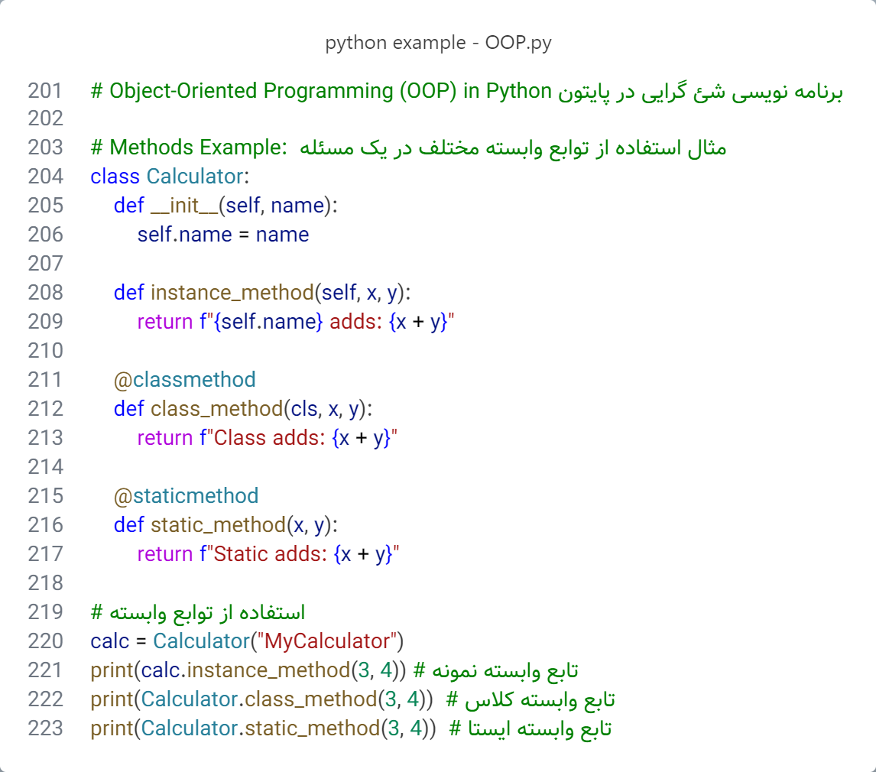

شکل 11- 12- تعریف چند تابع وابسته‌ی مختلف در یک کلاس

خروجی شکل 11-12:

MyCalculator adds: 7

Class adds: 7

Static adds: 7

**نکات**:

* از تابع وابسته‌ نمونه برای دسترسی و تغییر ویژگی‌های یک شیء استفاده می‌شود.
* از تابع وابسته‌ کلاس برای دسترسی و تغییر ویژگی‌های کلاس استفاده می‌شود.
* از تابع وابسته‌ ایستا برای عملیات‌های مستقل که به داده‌های کلاس یا نمونه نیاز ندارند، استفاده می‌شود.

2-11) وراثت در پایتون

وراثت در پایتون یکی از مفاهیم اصلی برنامه‌نویسی شیءگرا است که به یک کلاس (کلاس فرزند) اجازه می‌دهد تا ویژگی‌ها و توابع وابسته یک کلاس دیگر (کلاس والد) را به ارث ببرد. این امر باعث افزایش استفاده مجدد از کد و سازماندهی منطقی می‌شود.

1-2-11) ویژگی‌های کلیدی وراثت

* کلاس والد (کلاس پایه): کلاسی که از آن ارث‌بری می‌شود.
* کلاس فرزند (کلاس مشتق شده): کلاسی که از کلاس والد ارث‌بری می‌کند.
* استفاده مجدد از کد: کلاس‌های فرزند می‌توانند از توابع وابسته و ویژگی‌های کلاس‌های والد استفاده کنند.
* بازنویسی توابع وابسته: کلاس‌های فرزند می‌توانند توابع وابسته کلاس والد را بازنویسی کنند.
* وراثت چندگانه: یک کلاس فرزند می‌تواند از چندین کلاس والد ارث‌بری کند.

2-2-11) نحوه استفاده از وراثت در پایتون

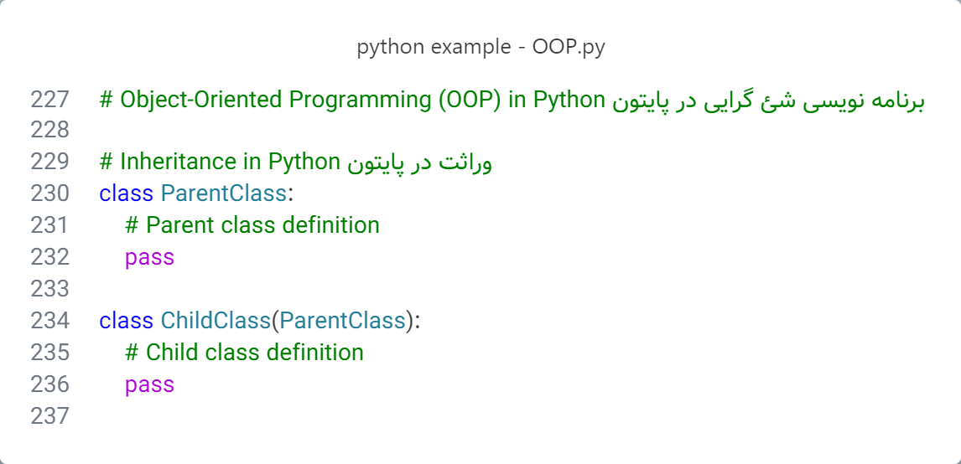

شکل 11- 13- مثالی از مفهوم وراثت در پایتون

3-2-11) مثالی از وراثت تک‌گانه

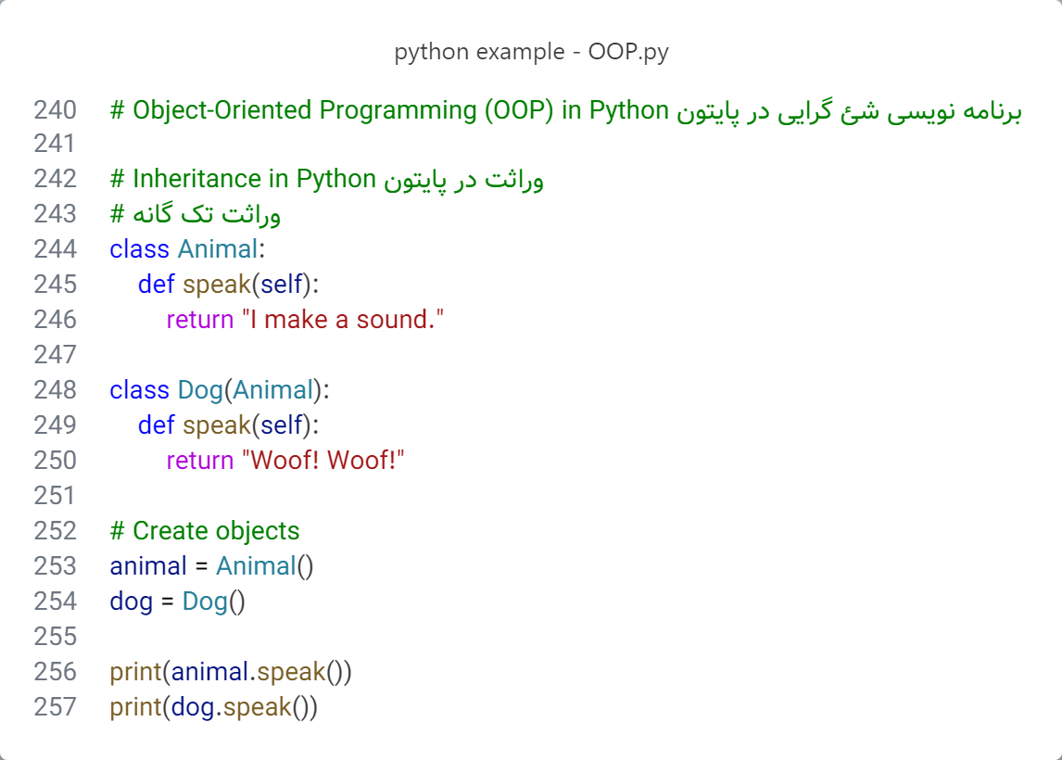

شکل 11- 14- مثالی از وراثت تک‌گانه در پایتون

خروجی شکل 11-14:

I make a sound.

Woof! Woof!

**نکته**: کلاس‌های فرزند می‌توانند توابع وابسته‌ی کلاس والد را بازنویسی[95] کنند.

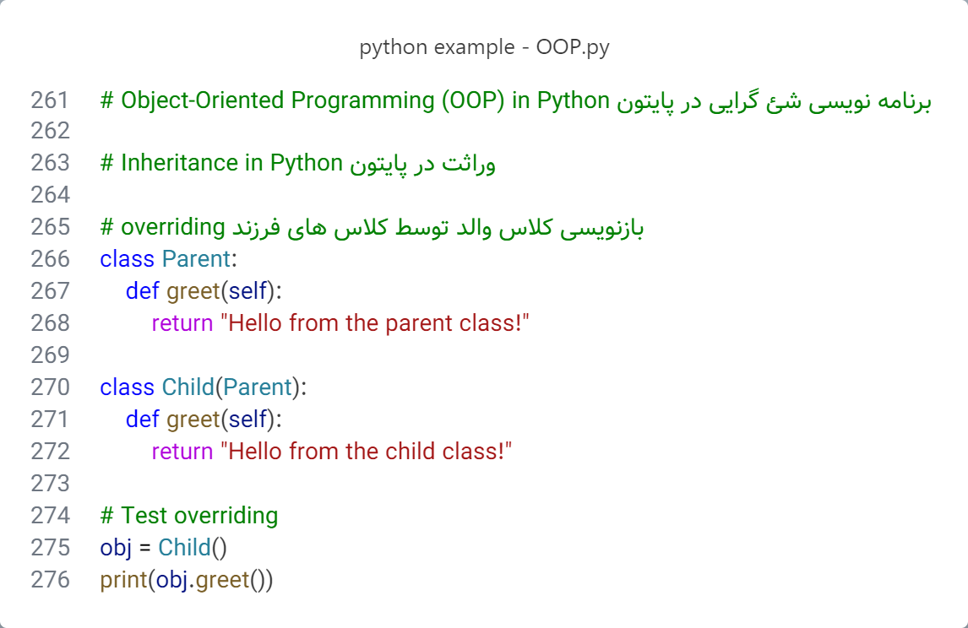

شکل 11- 15- مثالی از بازنویسی کلاس والد توسط کلاس های فرزند

خروجی شکل 11-15:

Hello from the child class!

4-2-11) تابع وابسته‌ی super()

تابع وابسته‌یsuper() در پایتون یکی از مفاهیم کلیدی در برنامه‌نویسی شیءگرا است که برای دسترسی به توابع وابسته و ویژگی‌های کلاس پایه (والد) از درون یک کلاس مشتق (فرزند) مورد استفاده قرار می‌گیرد. این تابع امکان فراخوانی توابع وابسته کلاس والد را بدون نیاز به ارجاع مستقیم به نام آن کلاس فراهم می‌کند و به طور خاص برای مواقعی کاربرد دارد که توابع وابسته والد بازتعریف شده‌اند.

یکی از اهداف اصلی استفاده از super()، ساده کردن مدیریت ارث‌بری در کلاس‌ها، خصوصاً در ساختارهای پیچیده مانند ارث‌بری چندگانه و چند‌سطحی است. این تابع از مکانیزم ترتیب جستجوی تابع وابسته[96] استفاده می‌کند تا تابع وابسته یا ویژگی موردنظر را در سلسله‌مراتب کلاس‌ها پیدا کند. این ترتیب مشخص می‌کند که پایتون به چه صورت و با چه اولویتی کلاس‌ها را در هنگام جستجوی توابع وابسته پیمایش می‌کند. با این روش، super() از مشکلات رایج در ارث‌بری چندگانه، مانند دوبار اجرای توابع وابسته والد، جلوگیری می‌کند.

تابعsuper() همچنین در ساختارهای کلاس‌ها بسیار مفید است. به کمک آن، کلاس فرزند می‌تواند ویژگی‌های پایه کلاس والد را مقداردهی کرده و سپس تغییرات یا ویژگی‌های خاص خود را اضافه کند. این ویژگی به ویژه در مواقعی که ساختار کلاس پیچیده است و مدیریت دستی ارث‌بری می‌تواند منجر به خطاهای منطقی شود، اهمیت دارد. به این ترتیب، super() نه تنها کدنویسی را کوتاه‌تر و خواناتر می‌کند، بلکه با مدیریت بهتر سلسله‌مراتب کلاس‌ها، به توسعه‌دهندگان امکان می‌دهد از کد خود مجدد استفاده کرده و از تکرار کد جلوگیری کنند. به شکل 11-16 توجه نمایید.

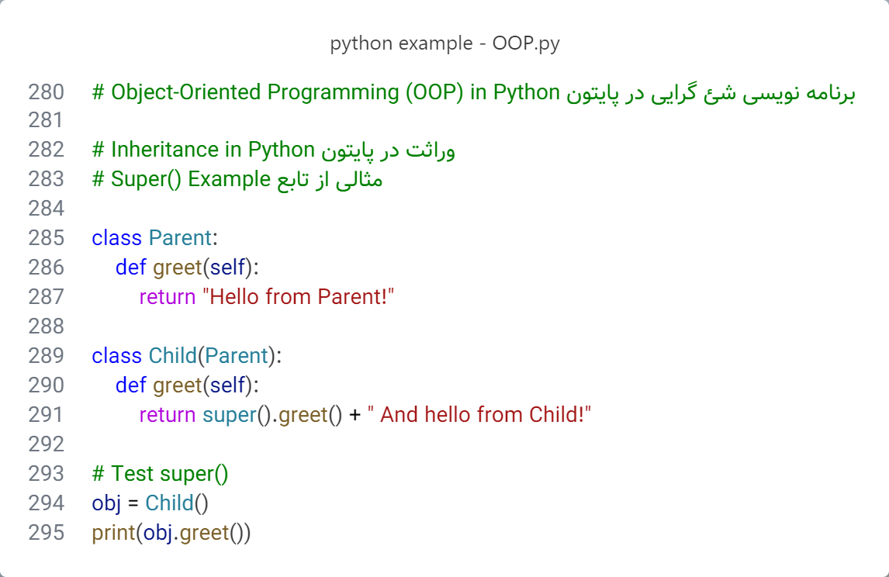

شکل 11- 16- مثال مربوط به تابع super در پایتون

خروجی شکل 11-16:

Hello from Parent! And hello from Child!

5-2-11) وراثت چندگانه در پایتون

پایتون از وراثت چندگانه پشتیبانی می‌کند و به یک کلاس اجازه می‌دهد از چندین کلاس والد ارث‌بری کند مانند شکل 11-17.

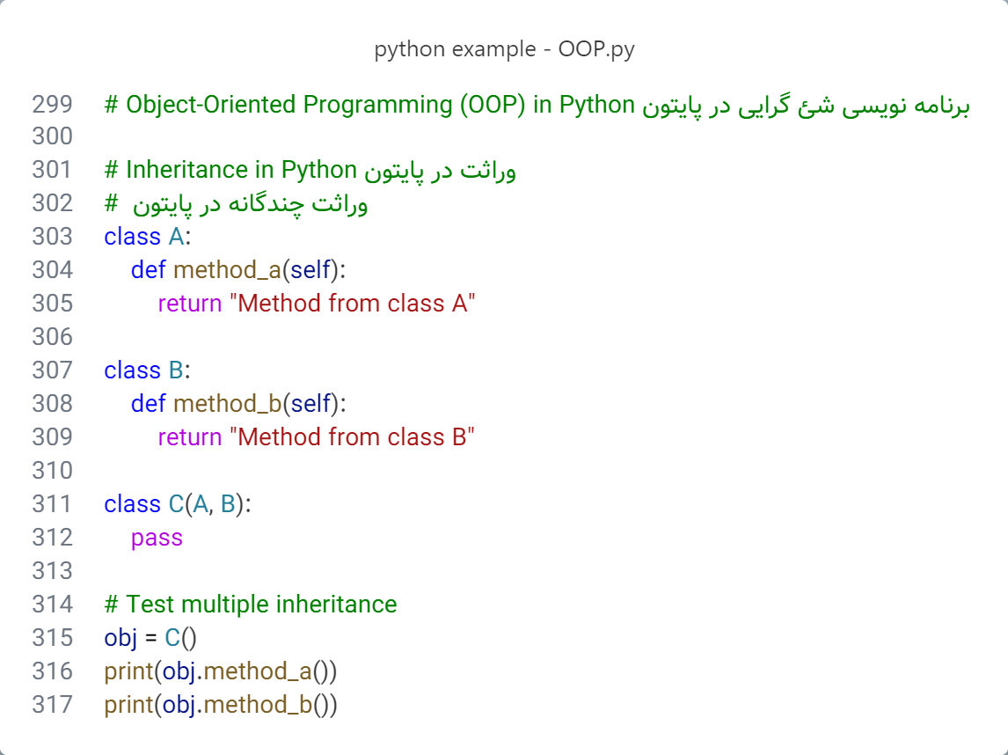

شکل 11- 17- مثالی از وراثت چندگانه در پایتون

خروجی شکل 11-17:

Method from class A

Method from class B

6-2-11) وراثت چندسطحی در پایتون

وراثت چندسطحی در پایتون به حالتی گفته می‌شود که یک کلاس از کلاس دیگری ارث‌بری کند و سپس یک کلاس سوم از کلاس دوم ارث‌بری کند، و این زنجیره می‌تواند ادامه یابد. این نوع وراثت امکان انتقال ویژگی‌ها و رفتارها از یک کلاس پایه به چندین سطح از کلاس‌های مشتق‌شده را فراهم می‌کند.

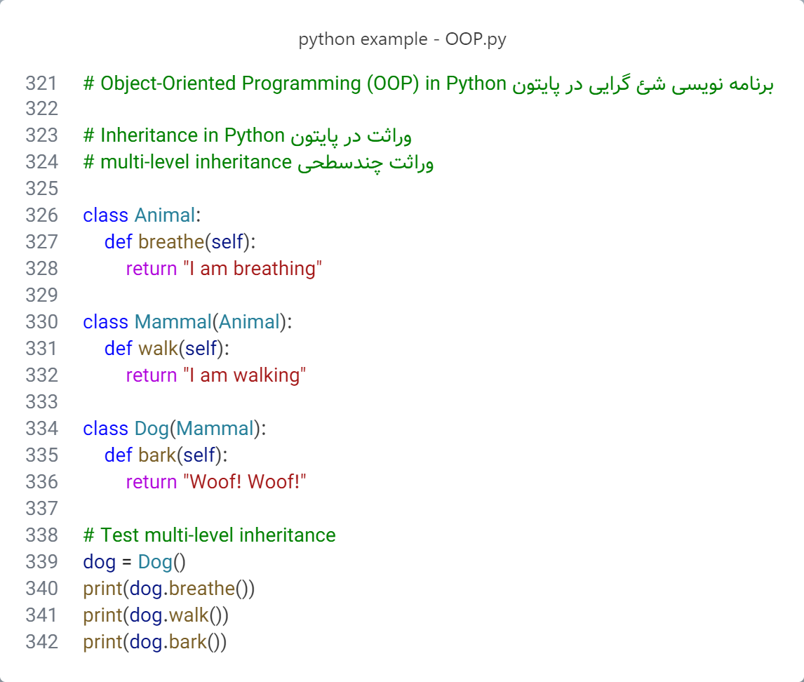

شکل 11- 18- مثالی از وراثت چندسطحی در پایتون

خروجی شکل 11-18:

I am breathing

I am walking

Woof! Woof!

3-11) چندریختی در پایتون

چندریختی در پایتون یک مفهوم برنامه‌نویسی شیءگرا است که اجازه می‌دهد از یک رابط یکسان (تابع وابسته) برای اشیاء از انواع مختلف استفاده شود. این امر رویکردی یکپارچه و انعطاف‌پذیر برای نوشتن کد را ممکن می‌سازد، زیرا می‌توانید از یک تابع یا تابع وابسته یکسان در کلاس‌های مختلف استفاده کنید، به شرطی که همان رابط را پیاده‌سازی کنند.

**چندریختی** در برنامه‌نویسی شیءگرا به این مفهوم اشاره دارد که یک تابع وابسته، یا شیء می‌تواند رفتارهای مختلفی داشته باشد، بسته به نوع داده‌ها یا کلاس‌هایی که با آن‌ها کار می‌کند. در پایتون، این ویژگی به دلیل پویایی و تایپ‌گذاری ضعیف زبان بسیار پررنگ است و انعطاف زیادی در کدنویسی فراهم می‌کند.

چندریختی به ما اجازه می‌دهد که از یک رابط یا یک تابع وابسته مشترک برای اشیای مختلف استفاده کنیم، بدون اینکه نگران نوع یا کلاس آن اشیا باشیم. به عبارت ساده‌تر، اگر دو یا چند کلاس توابع وابسته با نام یکسان داشته باشند، می‌توان با استفاده از همان تابع وابسته، رفتارهای متفاوتی در اشیای مختلف مشاهده کرد. این ویژگی باعث می‌شود کد ساده‌تر و انعطاف‌پذیرتر باشد.

1-3-11) انواع چندریختی در پایتون

1. چندریختی مبتنی بر ارث‌بری: در این حالت، کلاس‌های فرزند توابع وابسته کلاس والد را بازنویسی می‌کنند. بنابراین، تابع وابسته مشترک در کلاس‌های مختلف رفتار متفاوتی دارد.
2. چندریختی مبتنی بر Duck Typing: در این رویکرد، نوع یا کلاس شیء اهمیت ندارد؛ بلکه رفتار یا توابع وابسته‌ای که آن شیء پشتیبانی می‌کند مهم است. این ویژگی در پایتون که زبان دینامیک است، بسیار پرکاربرد است.

2-3-11) ویژگی‌های چندریختی

* یک زیر کلاس می‌تواند پیاده‌سازی خاص خود را برای یک تابع وابسته تعریف شده در کلاس والد ارائه دهد.
* پایتون اجازه می‌دهد تا یک تابع واحد روی انواع مختلف داده عمل کند.
* چندریختی پایتون بر اساس فلسفه "اگر مانند اردک به نظر می‌رسد و مانند اردک قورقور می‌کند، پس اردک است" استوار است. اشیاء بر اساس رفتار خود و نه نوع واقعی آن‌ها مورد ارزیابی قرار می‌گیرند.

3-3-11) ترکیب چندریختی با ارث‌بری و Duck Typing

11-3-3-1) چندریختی با ارث‌بری

در این حالت، یک تابع وابسته مشترک در کلاس والد در کلاس‌های فرزند رفتار متفاوتی خواهد داشت. این حالت، یکی از اصول چندریختی است. برای درک موضوع به شکل 11-19 توجه نمایید.

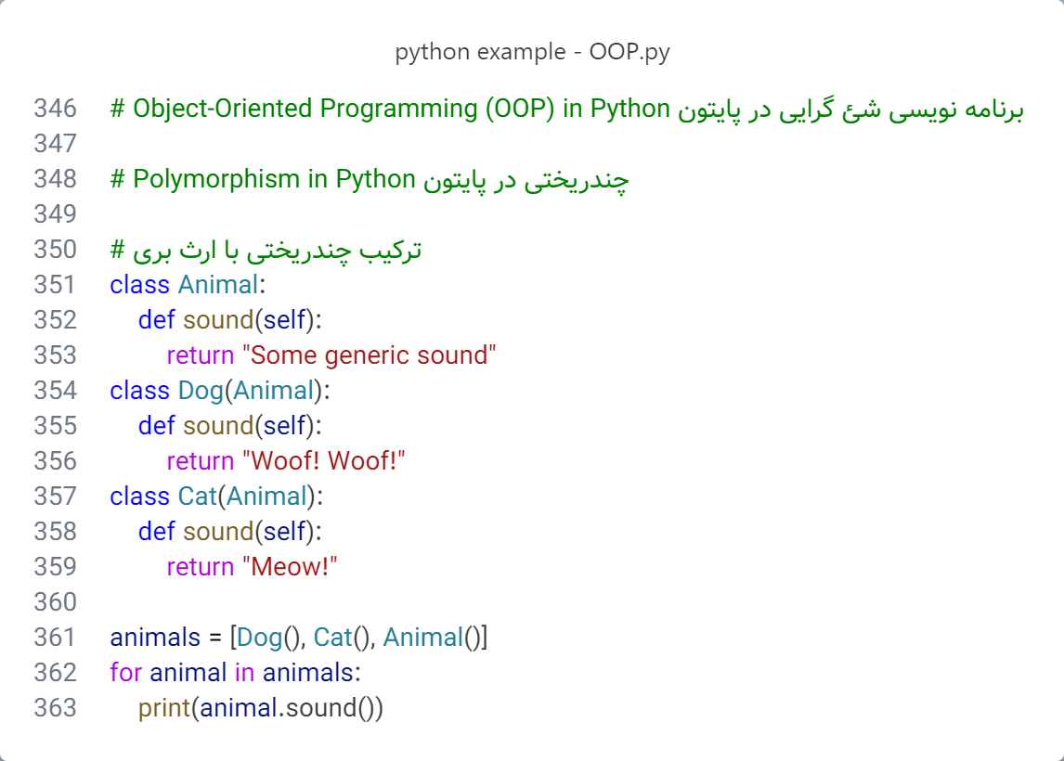

شکل 11- 19- مثالی از چندریختی با ارث‌بری

خروجی شکل 11-19:

Woof! Woof!

Meow!

Some generic soun

11-3-3-2) چند ریختی با Duck Typing

در پایتون، نیازی نیست که کلاس‌ها حتماً از یک والد مشترک ارث‌بری کنند. اگر تابع وابسته یا ویژگی موردنیاز در کلاس تعریف شده باشد، پایتون آن را به درستی اجرا می‌کند.

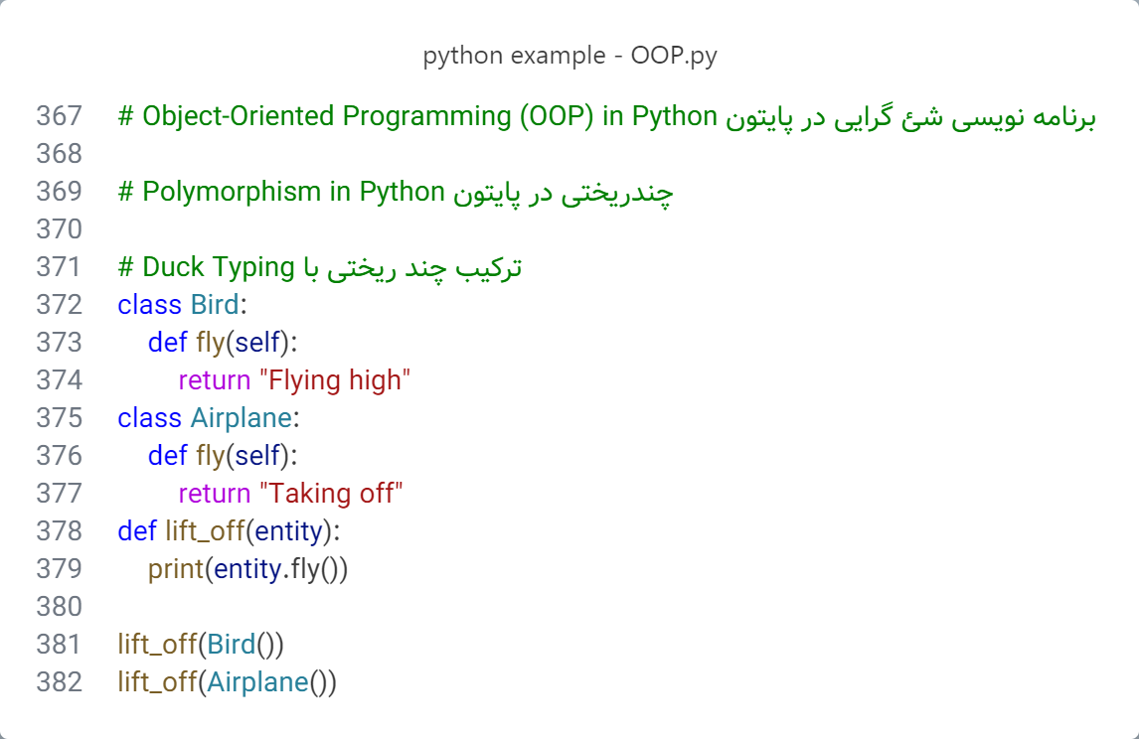

شکل 11- 20- مثالی از ترکیب چند ریختی با Duck Typing

خروجی شکل 11-20:

Flying high

Taking off

**نکته:** اگرچه چندریختی اغلب با ارث‌بری همراه است، اما این دو مفهوم یکسان نیستند. چندریختی می‌تواند بدون ارث‌بری نیز کار کند (مثل Duck Typing). اما ارث‌بری به‌عنوان یکی از روش‌های رایج برای پیاده‌سازی چندریختی عمل می‌کند.

4-3-11) مزایای چندریختی

* کاهش وابستگی: کدها انعطاف‌پذیرتر و مستقل از نوع اشیا نوشته می‌شوند.
* کدخوانی بهتر: کد مختصرتر و ساده‌تر می‌شود.
* افزایش قابلیت استفاده مجدد: یک رابط مشترک برای انواع مختلف اشیا فراهم می‌شود.

**فصل دوازدهم**

**ماژول‌ها در پایتون**

12) ماژول‌ها در پایتون

ماژول‌ها در پایتون فایل‌هایی هستند که شامل کد پایتون (مثل توابع، کلاس‌ها، متغیرها و غیره) می‌باشند و می‌توان آن‌ها را در برنامه‌های دیگر وارد کرده[97] و دوباره استفاده کرد. ماژول‌ها به سازمان‌دهی منطقی کد، افزایش قابلیت استفاده مجدد و ساده‌تر شدن نگهداری کمک می‌کنند. این ماژول‌ها می‌توانند داخلی (از پیش فراهم‌شده توسط پایتون) یا تعریف‌شده توسط کاربر باشند.

1-12) چرا باید از ماژول‌ها استفاده کنید؟

1. سازمان‌دهی کد: برنامه‌های پیچیده را به فایل‌های کوچک‌تر و قابل مدیریت تقسیم کنید.
2. قابلیت استفاده مجدد: یک‌بار کد بنویسید و در پروژه‌های مختلف از آن استفاده کنید.
3. مدیریت فضای نام: از تداخل کدها جلوگیری کنید و هر کد را در یک ماژول جداگانه قرار دهید.

2-12) انواع ماژول‌ها

1-2-12) ماژول‌های داخلی

این ماژول‌ها از پیش در پایتون نصب شده‌اند. و نیازی به نصب آن‌ها از طریق pip نیست. از جمله‌ی این ماژول‌ها می‌توان به math، os، sys و random اشاره کرد.

**مثال:**

import math

print(math.sqrt(16))

2-2-12) ماژول‌های تعریف شده توسط کاربر

ماژول‌هایی که توسط کاربران برای استفاده مجدد از کد سفارشی ایجاد شده است. به شکل12-1 و 12-2 توجه نمایید.

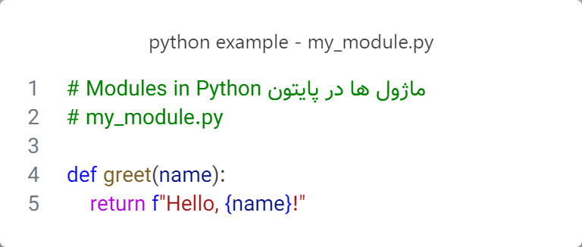

شکل 12- 1- کدهای مربوط به ماژول my_module.py

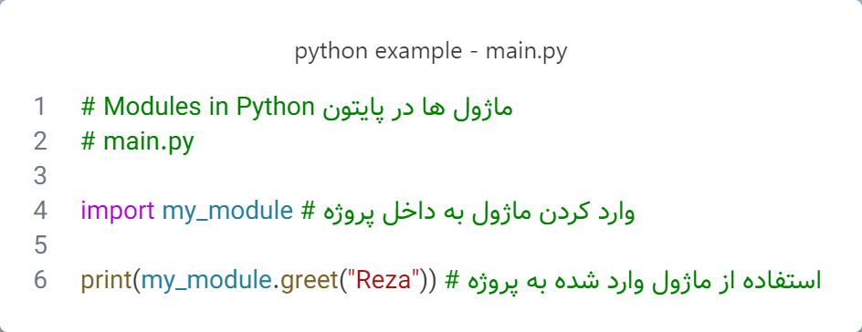

شکل 12- 2- وارد کردن ماژول my_module.py در درون پروژه main.py

خروجی شکل 12-2:

Hello, Reza!

3-2-12) ماژول‌های شخص ثالث

ماژول‌هایی که توسط خود شرکت سازنده‌ی پایتون ارائه شده است و از طریق pip نصب می‌شوند مانند numpy، pandas و ...

pip install numpy

pip install pandas

pip install python_package

3-12) وارد کردن ماژول‌ها به داخل پروژه

برای وارد کردن ماژولی به داخل کدهایتان، روش‌های مختلفی وجود دارد که در ادامه به آن‌ها پرداخته می‌شود.

1-3-12) وارد کردن پایه‌ای

در این روش ابتدا کلیدواژه import را نوشته و سپس نام ماژول را بنویسید.

import module_name

2-3-12) وارد کردن مقدار خاص مانند کلاس از یک ماژول

در این روش، در مرحله اول کلیدواژه from را نوشته، در مرحله‌ی دوم نام ماژول، در مرحله سوم کلیدواژه import و در مرحله چهارم نام کلاس‌ها یا مقادیری که در ماژول وجود دارد، نوشته می‌شود.

from module_name import member1, member2

3-3-12) وارد کردن تمامی مقادیری که در داخل ماژول وجود دارد

مراحل این روش همانند روش قبل می‌باشد با این تفاوت که مرحله‌ی چهارم این روش از ستاره (*) استفاده می‌شود.

from module_name import *

4-3-12) وارد کردن ماژول با دادن نام مستعار برای آن ماژول

**در این روش، در مرحله اول کلیدواژه** import **را نوشته و در مرحله دوم نام ماژول، در مرحله سوم، از کلیدواژه** as **استفاده کرده و در نهایت، در مرحله چهارم نام مستعار دل‌خواه را بنویسید.**

import module_name as name_delkhah

نکته**: در این روش، معمولا برای دسترسی به کلاس‌ها و توابع وابسته ماژول، به جای این‌که خود تابع را فراخوانی کنید، از نام مستعاری که تعریف کردید، به عنوان نام ماژول باید استفاده کنید.**

4-12) ایجاد و استفاده از ماژول

1) ساخت فایل پایتون به عنوان ماژول: فایل پایتون را با نام دل‌خواه (در اینجا از نام my_module.py) ایجاد کرده و درون آن کدهای مربوط به ماژول را قرار دهید. در اینجا کدهای شکل 12-3 به عنوان یک ماژول قرار داده شده است.

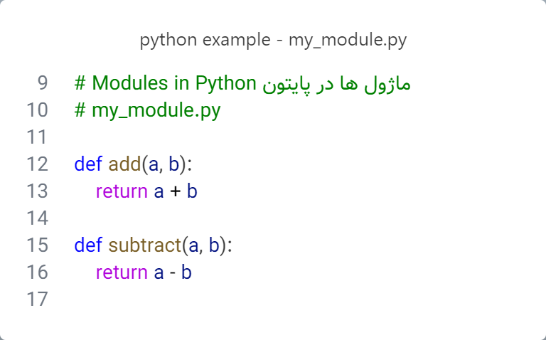

شکل 12- 3- ایجاد فایل پایتونی my_module.py به عنوان یک ماژول

2) یک فایل دیگر پایتون در همان پوشه در کنار فایل پایتون که در مرحله قبل ایجاد شد، ایجاد کرده و برای این‌که بتوان از فایل پایتون مرحله قبل به عنوان ماژول در این فایل پایتون استفاده کنید نیازه که ماژول را وارد کنید. سپس برای استفاده از توابع فایل my_module.py طبق روال شکل عمل کنید.

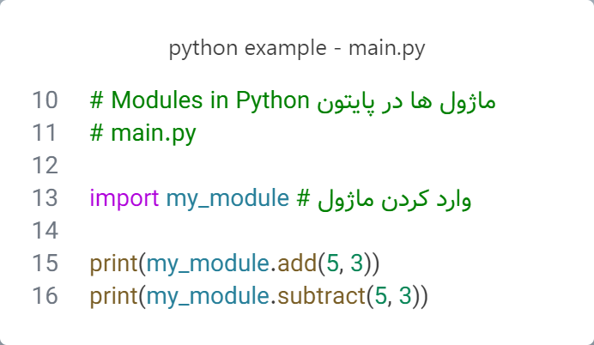

شکل 12- 4- استفاده از فایل پایتون my_module.py به عنوان ماژول در فایل پایتونی main.py

خروجی شکل12-4:

8

2

5-12) متغیر __name__ در پایتون

متغیر __name__ یک متغیر داخلی و خاص در پایتون است که نشان‌دهنده‌ی نام یک ماژول است. این متغیر به صورت خودکار توسط مفسر پایتون مقداردهی می‌شود و در تعیین اینکه یک ماژول مستقیماً اجرا شده یا به عنوان ماژول وارد شده است، کاربرد دارد.

1-5-12) چگونگی عملکرد __name__

1. اگر یک فایل پایتون مستقیماً اجرا شود، مقدار متغیر __name__ در آن فایل برابر با "__main__" خواهد بود.
2. اگر فایل پایتون به عنوان یک ماژول در برنامه دیگری وارد شود، مقدار __name__ برابر با نام آن ماژول خواهد بود.

2-5-12) کاربرد __name__

از این متغیر برای اجرای کدهایی که فقط باید در صورتی که فایل مستقیماً اجرا شود، استفاده می‌شود. این رویکرد برای جلوگیری از اجرای ناخواسته‌ی کدها هنگام وارد کردن ماژول‌ها ضروری است.

3-5-12) مثال‌های مربوط به __name__

**مثال1**. فرض کنید یک فایل پایتون به نام test.py دارید:

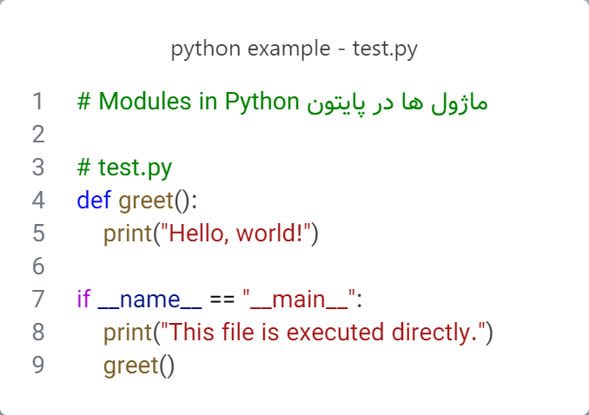

شکل 12- 5- مثال مربوط به استفاده از __name__ در فایل اصلی

حالت‌های اجرا:

1. اجرای مستقیم فایل: اگر فایل را مستقیماً اجرا کنید:

This file is executed directly.

Hello, world!

2. وارد کردن فایل به عنوان ماژول: اگر فایل را در یک فایل دیگر مانند main.py وارد کنید همانند شکل :

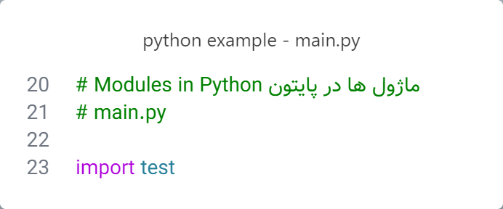

شکل 12- 6- وارد کردن ماژول test به درون main.py

خروجی شکل 12-6:

هیچ‌کدام از کدهای داخل if __name__ == "__main__": اجرا نمی‌شوند.

**مثال2**. فرض کنید دو فایل دارید:

* فایل my_module.py

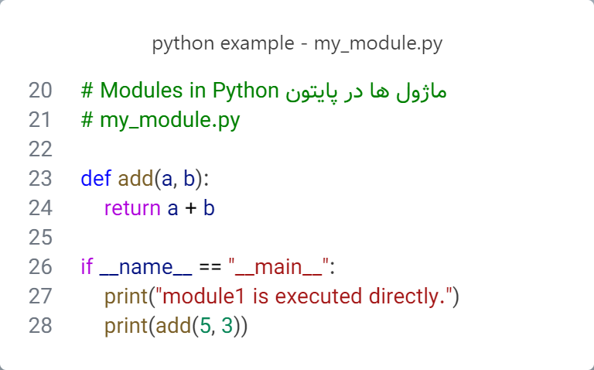

شکل 12- 7- مثال مربوط به کدهای فایل my_module.py

* فایل main.py

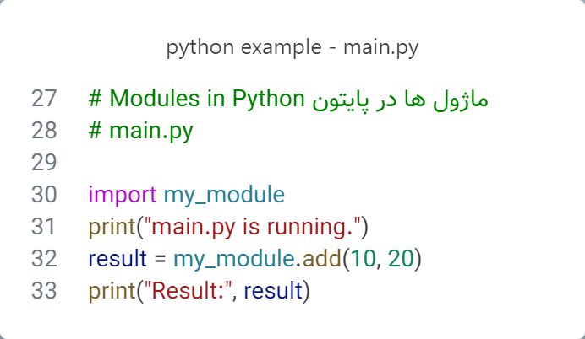

شکل 12- 8- مثال مربوط به کدهای فایل main.py

نتایج اجرا:

* اجرای my_module.py یا شکل 12-7:

module1 is executed directly.

8

* اجرای main.py یا شکل 12-8:

main.py is running.

Result: 30

در این مثال، کد داخل if __name__ == "__main__": در فایلmy_module.py هنگام import در main.py اجرا نمی‌شود.

4-5-12) مزایای استفاده از __name__

1. جلوگیری از اجرای ناخواسته: کدی که داخل if __name__ == "__main__": قرار می‌گیرد، فقط در صورت اجرای مستقیم فایل اجرا می‌شود.
2. قابلیت استفاده مجدد: یک فایل می‌تواند هم به عنوان یک ماژول (برای وارد کردن در برنامه‌های دیگر) و هم به عنوان یک اسکریپت مستقل (برای اجرا) عمل کند.
3. مدیریت بهتر تست‌ها: از این روش می‌توان برای اجرای تست‌ها در یک فایل استفاده کرد.

**فصل سیزدهم**

**آشنایی با ماژول‌ Random در پایتون**

13) آشنایی با ماژول Random در پایتون

ماژول randomدر پایتون بخشی از کتابخانه استاندارد است که برای تولید اعداد تصادفی و انجام عملیات‌های مبتنی بر تصادف طراحی شده است. این ماژول بر اساس الگوریتم‌های تولید اعداد شبه‌تصادفی عمل می‌کند و ابزارهای مختلفی برای کاربردهای گوناگون، از شبیه‌سازی گرفته تا انتخاب‌های تصادفی در بازی‌ها یا مسائل آماری، فراهم می‌کند.

1-13) ویژگی‌های ماژول random

1. تولید اعداد شبه‌تصادفی:

* اعداد تولیدشده توسط این ماژول به‌صورت **شبه‌تصادفی** هستند، به این معنا که با الگوریتم‌های خاصی تولید می‌شوند و در ظاهر تصادفی به نظر می‌رسند، اما در واقع از یک سری قواعد ریاضی پیروی می‌کنند.
* این الگوریتم‌ها معمولاً از دنباله‌ای ثابت (بر اساس دانه اولیه یا seed) شروع به کار می‌کنند، بنابراین می‌توان نتایج را در صورت نیاز تکرارپذیر کرد.

2. منبع اصلی تولید اعداد:

* الگوریتم تولید اعداد تصادفی در random مبتنی بر مرسن پیچشی MersenneTwisterاست، که یکی از پرکاربردترین و کارآمدترین الگوریتم‌ها برای تولید اعداد شبه‌تصادفی است.
* این الگوریتم دقت بالایی در شبیه‌سازی دارد و اعداد تولیدی آن به‌خوبی از نظر آماری "تصادفی" رفتار می‌کنند.

3. کاربردهای گسترده:

* این ماژول علاوه بر تولید اعداد تصادفی، ابزارهایی برای شبیه‌سازی توزیع‌های آماری مختلف (مانند توزیع نرمال، یکنواخت، نمایی و غیره) فراهم کرده است.
* امکان انتخاب یا مرتب‌سازی تصادفی داده‌ها در دنباله‌ها (مانند فهرست‌ها و رشته‌ها) را ارائه می‌دهد.

4. تکرارپذیری و کنترل تصادف:

* با استفاده از تابع random**.**seed() می‌توان رفتار تولید اعداد تصادفی را کنترل کرد. این قابلیت به‌ویژه در آزمایشات و شبیه‌سازی‌هایی که نیاز به نتایج تکرارپذیر دارند، بسیار مفید است.

2-13) محدودیت‌های ماژول random

1. شبه‌تصادفی بودن: این ماژول برای تولید اعداد کاملاً تصادفی مناسب نیست، زیرا رفتار آن وابسته به الگوریتم‌های ریاضی است. برای تولید اعداد تصادفی واقعی (مانند اعداد مبتنی بر نویز سخت‌افزاری)، باید از کتابخانه‌هایی مانند secrets یاos.urandom() استفاده کرد.
2. امنیت پایین: ماژول random برای اهداف امنیتی (مانند تولید رمزهای عبور) طراحی نشده است. در این موارد، استفاده از پکیج secrets توصیه می‌شود.
3. سرعت محدود: برای شبیه‌سازی‌های بسیار بزرگ یا کاربردهایی که نیاز به سرعت فوق‌العاده دارند، ممکن است استفاده از کتابخانه‌های دیگر (مانند نامپای) ترجیح داده شود.

**نکات:**

* Random بخشی از کتابخانه استاندارد پایتون است و نیازی به نصب جداگانه ندارد.
* این ماژول اغلب به‌عنوان ابزار پیش‌فرض برای عملیات‌های ساده تصادفی استفاده می‌شود.
* برای نیازهای پیچیده‌تر، ماژول‌های جایگزین مانند نامپای (برای توزیع‌های پیچیده و عملیات ریاضی پیشرفته) یاsecrets (برای کاربردهای امنیتی) در دسترس هستند.

3-13) توابع وابسته‌ در ماژول random

در جدول 13-1 تمامی توابع وابسته‌ی موجود در ماژول random و توضیح کوتاه برای هر تابع وابسته آمده است:

جدول 13- 1- جدول مربوط به تمامی توابع وابسته‌ی موجود در ماژول random

|  |  |
| --- | --- |
| تابع وابسته | توضیحات |
| random() | تولید عدد اعشاری تصادفی در بازه [0,1). |
| uniform(a, b) | تولید عدد اعشاری تصادفی در بازه [a, b]. |
| randint(a, b) | تولید عدد صحیح تصادفی در بازه[a, b] (شامل هر دو). |
| randrange(start, stop[, step]) | تولید عدد صحیح تصادفی از دنباله‌ای با شروع، پایان و گام مشخص. |
| choice(seq) | انتخاب یک عنصر تصادفی از دنباله (فهرست، تاپل، یا رشته). |
| choices(population, weights=None, k=1) | انتخاب k عنصر تصادفی از دنباله با امکان وزن‌دهی. |
| sample(population, k) | انتخاب تصادفیk عنصر بدون جای‌گذاری از دنباله. |
| shuffle(seq) | مرتب‌سازی تصادفی عناصر فهرست (تغییر در جای خود). |
| seed(a=None, version=2) | تنظیم دانه (Seed) برای تکرارپذیری اعداد تصادفی. |
| getstate() | دریافت وضعیت داخلی مولد تصادفی. |
| setstate(state) | تنظیم وضعیت داخلی مولد تصادفی به وضعیت خاص. |
| betavariate(alpha, beta) | تولید عدد تصادفی با توزیع بتا. |
| expovariate(lambd) | تولید عدد تصادفی با توزیع نمایی. |
| gammavariate(alpha, beta) | تولید عدد تصادفی با توزیع گاما. |
| gauss(mu, sigma) | تولید عدد تصادفی با توزیع نرمال (گاوسی) با میانگین و انحراف معیار مشخص. |
| lognormvariate(mu, sigma) | تولید عدد تصادفی با توزیع لگاریتمی نرمال. |
| normalvariate(mu, sigma) | تولید عدد تصادفی با توزیع نرمال (شبه‌نرمال). |
| vonmisesvariate(mu, kappa) | تولید عدد تصادفی با توزیع ون میزس (برای داده‌های زاویه‌ای). |
| paretovariate(alpha) | تولید عدد تصادفی با توزیع پارتو. |
| triangular(low, high, mode) | تولید عدد تصادفی با توزیع مثلثی. |
| weibullvariate(alpha, beta) | تولید عدد تصادفی با توزیع ویبول. |

4-13) کاربردهای اصلی و توابع مهم ماژول random

1-4-13) تولید اعداد تصادفی با استفاده از ماژول random

1-1-4-13) تولید عددی تصادفی بین بازه [0,1)

random.random()

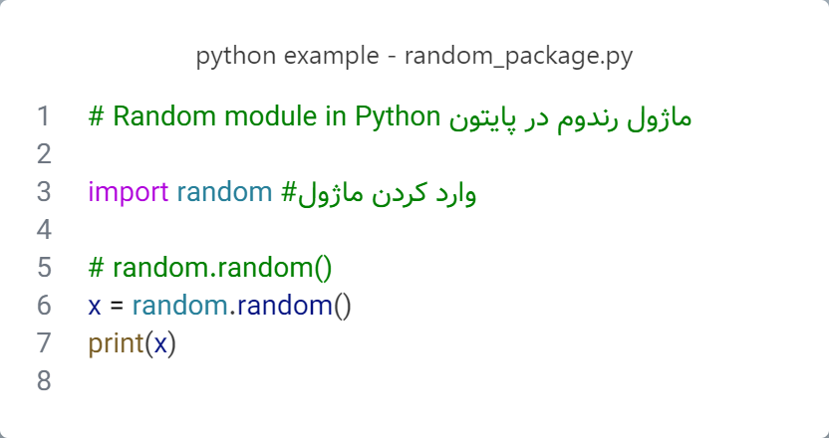

شکل 13- 1- مثال مربوط به تولید عدد تصادفی بین بازه صفر تا یک با تابع وابسته random

خروجی شکل 13-1:

0.9442700829400728

2-1-4-13) تولید عددی اعشاری تصادفی بینa و b

random.uniform(a, b)

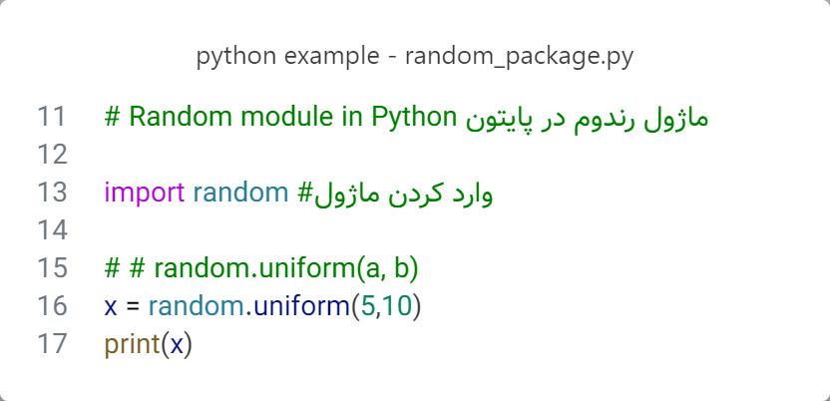

شکل 13- 2- مثال مربوط به تولید عدد تصادفی بین عدد 5 تا 10 با استفاده از تابع وابسته uniform

خروجی شکل 13-2:

8.714437773526399

2-4-13) تولید اعداد صحیح

1-2-4-13) تولید عدد صحیح تصادفی a تا b

random.randint(a, b)

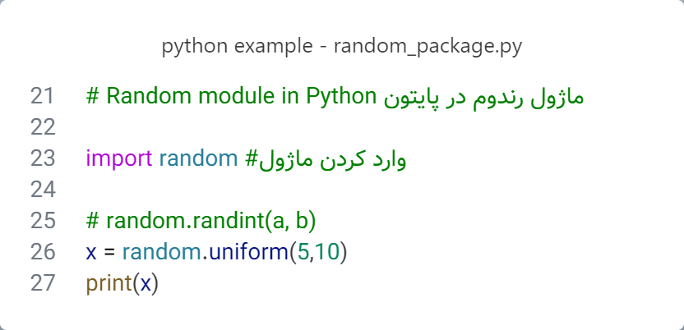

شکل 13- 3- مثال مربوط به تولید عدد تصادفی از عدد 5 تا 10 با استفاده از تابع وابسته randint

خروجی شکل 13-3:

6.15293232726932

2-2-4-13) تولید عدد صحیح تصادفی از دنباله‌ای با فاصله مشخص

random.randrange(start, stop[, step])

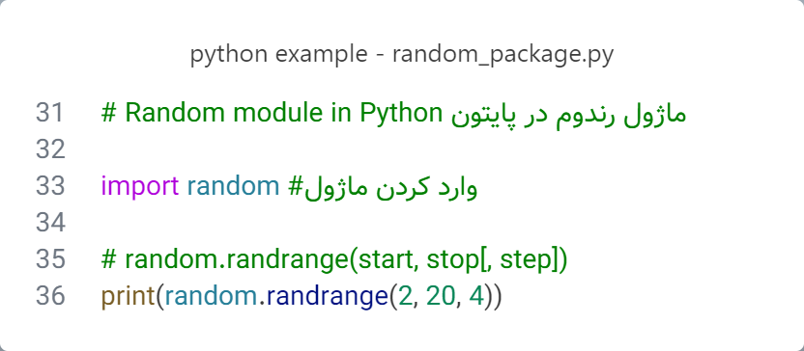

شکل 13- 4- مثالی از تولید عدد صحیح تصادفی از دنباله‌ای با فاصله مشخص با استفاده از تابع randrange

خروجی شکل 13-4:

18

3-4-13) کار با فهرست‌ها

1-3-4-13) انتخاب تصادفی یک عنصر از دنباله (فهرست، تاپل یا رشته)

random.choice(seq)

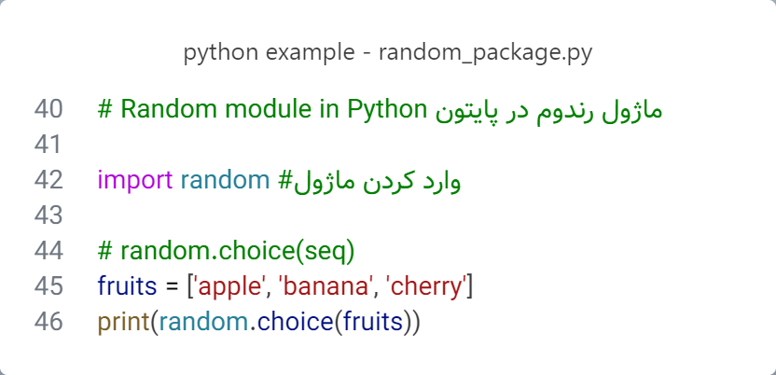

شکل 13- 5- مثالی از انتخاب تصادفی یک عنصر از دنباله با استفاده از تابع وابسته choice

خروجی شکل 13-5:

banana

2-3-4-13) انتخاب تصادفی k عنصر از دنباله با امکان تعریف وزن.

random.choices(seq, weights=None, k=1)

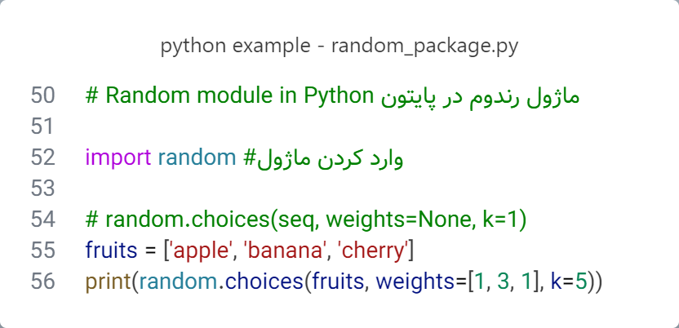

شکل 13- 6- مثالی از انتخاب تصادفی 5 عنصر از دنباله با استفاده از تابع وابسته choices

خروجی شکل 13-6:

['banana', 'banana', 'cherry', 'cherry', 'banana']

3-3-4-13) چیدمان تصادفی عناصر یک فهرست

random.shuffle(seq)

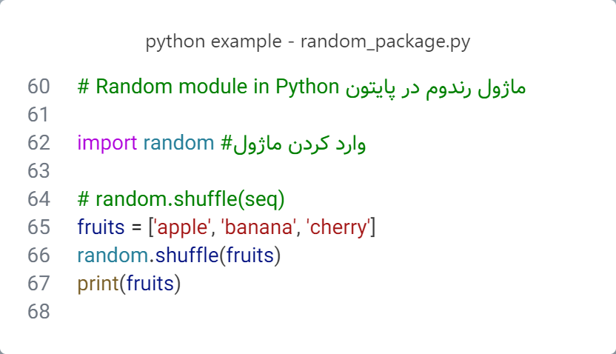

شکل 13- 7- مثالی از چیدمان تصادفی عناصر یک فهرست با استفاده از تابع shuffle

خروجی شکل 13-7:

['cherry', 'apple', 'banana']

4-3-4-13) نمونه‌گیری از یک فهرست، انتخاب k عنصر تصادفی بدون جای‌گذاری از دنباله.

random.sample(seq, k)

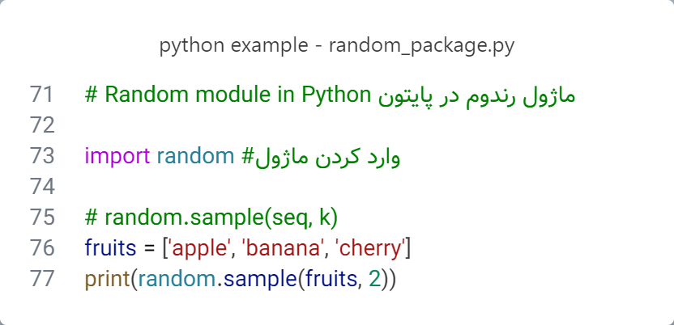

شکل 13- 8- مثال مربوط به نمونه‌گیری از یک فهرستبا انتخاب 2 عنصر با استفاده از تابع وابسته sample

خروجی شکل 13-8:

['apple', 'cherry']

4-4-13) توابع توزیع آماری

1-4-4-13) تولید عدد تصادفی با توزیع نرمال (گاوسی).

random.gauss(mu, sigma)

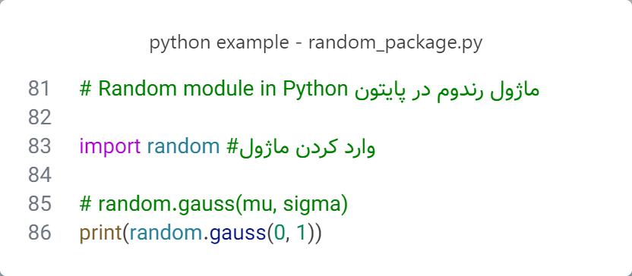

شکل 13- 9- مثال مربوط به تولید عدد تصادفی با توزیع گاوسی

خروجی شکل 13-9:

-0.04855224499778251

2-4-4-13) تولید عدد تصادفی با توزیع نمایی.

random.expovariate(lambd)

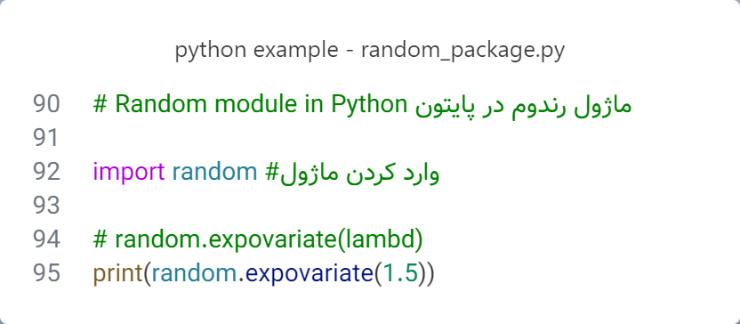

شکل 13- 10- مثال مربوط به تولید عدد تصادفی با توزیع نمایی

خروجی شکل 13-10:

0.7065978465693531

3-4-4-13) تولید عدد تصادفی با توزیع بتا.

random.betavariate(alpha, beta)

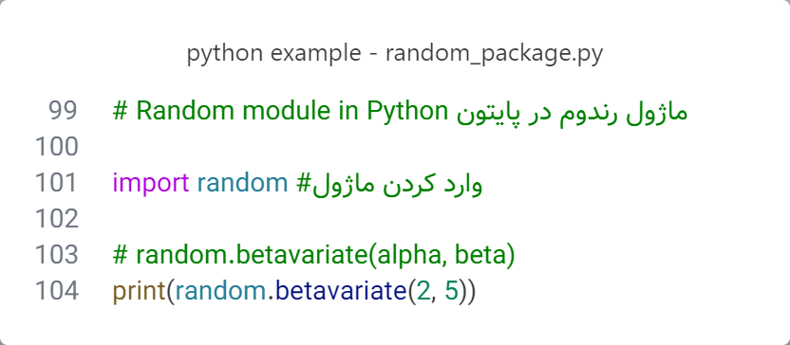

شکل 13- 11- مثال مربوط به تولید عدد تصادفی با توزیع بتا

خروجی شکل 13-11:

0.347542255508811

**نکته**:

تعیین دانه[98]: برای تولید اعداد تصادفی تکرارپذیر (برای مثال در آزمایشات)، از random.seed استفاده کنید.

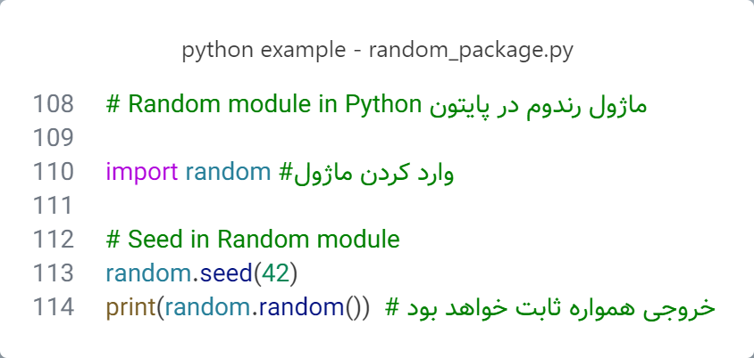

شکل 13- 12- تولید اعداد تصادفی تکرارپذیر با تابع وابسته seed

خروجی شکل 13-12:

خروجی برای بار اول:

0.6394267984578837

خروجی برای باز دوم:

0.6394267984578837

**فصل چهاردهم**

**آشنایی با ماژول‌ Math در پایتون**

14) آشنایی با ماژول‌ math در پایتون

ماژول mathدر پایتون یکی از ماژول‌های داخلی و پایه‌ای است که برای انجام محاسبات ریاضی پیشرفته طراحی شده است. این ماژول شامل توابع و ثابت‌هایی است که نیازهای گسترده‌ای از عملیات‌های ریاضی مانند مثلثاتی، لگاریتمی، توابع خاص، و تبدیل‌های زاویه را پوشش می‌دهد. math به دلیل کارایی و دقت بالا، در بسیاری از برنامه‌های علمی، مهندسی و داده‌کاوی مورد استفاده قرار می‌گیرد.

1-14) ویژگی‌های ماژول math

1. توابع عمومی ریاضی: این ماژول شامل توابع پایه‌ای مانند جمع، تفریق، ضرب و تقسیم نیست (زیرا این عملیات‌ها مستقیماً در پایتون پشتیبانی می‌شوند)، اما توابع پیچیده‌تری مانند محاسبه قدر مطلق، توان، جذر، و تبدیل اعداد ارائه می‌دهد. همچنین قابلیت‌های دیگری مانند گرد کردن اعداد به بالا یا پایین و محاسبات مرتبط با اعداد گویا و فاکتوریل را فراهم می‌کند.
2. توابع مثلثاتی و زاویه‌ای: توابع مثلثاتی استاندارد مانند سینوس، کسینوس، تانژانت و معکوس آن‌ها در این ماژول وجود دارد. علاوه بر این، توابعی برای تبدیل بین درجه و رادیان و همچنین محاسبات مثلثاتی معکوس برای حل معادلات پیچیده‌تر فراهم شده است.
3. توابع لگاریتمی و نمایی: ماژول math ابزارهایی برای محاسبه لگاریتم در پایه‌های مختلف (مانند پایه 2 یا پایه 10) و همچنین توابع نمایی برای توان‌های طبیعی یا عدد نپر ارائه می‌دهد. این توابع برای محاسباتی که شامل رشد یا کاهش نمایی، شبیه‌سازی یا مدل‌سازی هستند، بسیار مفید است.
4. ثابت‌های ریاضی: این ماژول شامل ثابت‌های ریاضی معروفی مانند عدد پی و عدد نپر است که به دقت بالا در محاسبات علمی کمک می‌کند. همچنین، ثابت‌های دیگری مانند تاو، که دو برابر عدد پی است.
5. توابع آماری و اعداد تصادفی: گرچه math به‌طور مستقیم برای تولید اعداد تصادفی طراحی نشده است (این کار توسط ماژول random انجام می‌شود)، توابع آماری مانند میانگین هندسی و ابزارهای مرتبط با اعداد اول و ترکیبات در این ماژول قرار دارند
6. ماژول math به‌طور گسترده از توابع ریاضی استاندارد کتابخانه C (libm) استفاده می‌کند. این بدان معناست که بسیاری از توابع موجود در این ماژول، مستقیماً با استفاده از کتابخانه ریاضی زبان C پیاده‌سازی شده‌اند. این طراحی دو مزیت کلیدی دارد:
   * سرعت بالا: توابع این ماژول، به دلیل استفاده از کتابخانه‌های سطح پایین و بهینه‌سازی‌شده، بسیار سریع هستند.
   * قابلیت اطمینان: این توابع از استانداردهای IEEE 754 پیروی می‌کنند، که دقت محاسبات در اعداد ممیز شناور را تضمین می‌کند.

2-14) کاربردهای ماژول math

ماژول math برای برنامه‌هایی که نیاز به دقت بالا در محاسبات ریاضی دارند، ایده‌آل است. این ماژول در بسیاری از حوزه‌ها مانند فیزیک، مهندسی، علوم داده، شبیه‌سازی و مدل‌سازی استفاده می‌شود. طراحی ساده و در عین حال قدرتمند آن، باعث شده تا به‌عنوان یک ابزار استاندارد برای توسعه‌دهندگان و پژوهشگران شناخته شود. به دلیل تنوع توابع و ثابت‌های ارائه‌شده، این ماژول می‌تواند نیازهای محاسباتی در بسیاری از رشته‌ها و پروژه‌ها را پوشش دهد. در ادامه برخی از کاربردهای کلیدی آن آورده شده است:

1. علوم ریاضی و مهندسی

* انجام محاسبات پیچیده ریاضی مانند جذر، لگاریتم، توان، و محاسبات مرتبط با توابع مثلثاتی.
* مدل‌سازی ریاضی و حل معادلات شامل توزیع‌های خاص، توابع لگاریتمی، و توابع مثلثاتی معکوس.
* طراحی سیستم‌های کنترل، شبیه‌سازی‌های عددی و تحلیل داده‌ها.

2. گرافیک کامپیوتری و بازی‌سازی

* استفاده از توابع مثلثاتی برای محاسبات مرتبط با چرخش، مقیاس‌دهی و حرکت اشیاء در فضای سه‌بعدی.
* محاسبه فاصله بین نقاط، بردارها، یا زوایا در بازی‌ها یا شبیه‌سازی‌های گرافیکی.
* تنظیمات دوربین و نورپردازی در گرافیک سه‌بعدی با استفاده از توابع مثلثاتی.

3. علوم داده و تحلیل آماری

* پردازش داده‌ها و استفاده از توابع لگاریتمی و نمایی برای تغییر مقیاس داده‌ها.
* محاسبه مقادیر میانگین هندسی و استفاده از توابع توزیع خاص برای شبیه‌سازی داده‌ها.
* استفاده از ثابت‌های ریاضی مانند pi برای تحلیل‌های هندسی.

4. شبیه‌سازی‌های علمی

* محاسبات مرتبط با موج‌ها، ارتعاشات یا نوسانات با استفاده از توابع مثلثاتی و نمایی.
* شبیه‌سازی رفتار سیستم‌های دینامیکی با توابع مرتبط با لگاریتم یا توزیع‌های خاص.

5. هوش مصنوعی و یادگیری ماشین

* استفاده در پیش‌پردازش داده‌ها مانند نرمال‌سازی با توابع log یا محاسبات توان.
* پیاده‌سازی الگوریتم‌های مبتنی بر هندسه یا بهینه‌سازی.
* محاسبات فاصله (مانند فاصله اقلیدسی) برای الگوریتم‌های دسته‌بندی یا خوشه‌بندی.

6. فیزیک و نجوم

* استفاده در محاسبات مرتبط با مکانیک کلاسیک، نسبیت، یا دینامیک سیالات.
* محاسبه زوایا، سرعت‌ها، و بردارها در مسائل مکانیکی.
* شبیه‌سازی حرکت سیارات یا پیش‌بینی مسیر اجرام آسمانی با استفاده از ثابت‌های ریاضی و توابع مثلثاتی.

7. مهندسی نرم‌افزار و رمزنگاری

* محاسبات عددی دقیق برای الگوریتم‌های رمزنگاری.
* تولید اعداد شبه‌تصادفی با توزیع‌های خاص برای تست یا الگوریتم‌های امنیتی.
* تحلیل‌های عددی در پیاده‌سازی الگوریتم‌های پیچیده.

8. مهندسی مکانیک و عمران

* طراحی سازه‌ها و تحلیل استاتیکی و دینامیکی با استفاده از توابع مثلثاتی و لگاریتمی.
* محاسبه طول‌ها، زوایا و حجم‌ها در طراحی مکانیکی یا مهندسی ساختمان.
* شبیه‌سازی رفتار مواد در شرایط خاص.

9. زیست‌شناسی و علوم زیستی

* محاسبات مرتبط با رشد جمعیت یا مدل‌سازی فرآیندهای زیستی با توابع نمایی یا لگاریتمی.
* تحلیل داده‌های ژنتیکی یا شبیه‌سازی فرایندهای تکاملی.
* استفاده در مدل‌سازی‌های زیست‌محیطی یا تغییرات اقلیمی.

3-14) توابع وابسته موجود در ماژول math

در جدول 14-1، تمامی توابع وابسته‌ی ماژول math همراه با توضیح آن‌ها آورده شده است:

جدول 14- 1- جدول مربوط به تمامی توابع وابسته‌ی موجود در ماژول Math

|  |  |
| --- | --- |
| تابع وابسته | توضیحات |
| ceil(x) | مقدار عدد x را به نزدیک‌ترین عدد صحیح بزرگ‌تر گرد می‌کند. |
| floor(x) | مقدار عدد x را به نزدیک‌ترین عدد صحیح کوچک‌تر گرد می‌کند. |
| fabs(x) | مقدار مطلق عدد x را برمی‌گرداند (بدون در نظر گرفتن علامت). |
| factorial(x) | فاکتوریل عدد صحیح x را محاسبه می‌کند. |
| fsum(iterable) | مجموع دقیق عناصر یک iterable با دقت بالا را برمی‌گرداند. |
| gcd(a, b) | بزرگ‌ترین مقسوم‌علیه مشترک (ب.م.م) دو عدد صحیح a و b را برمی‌گرداند. |
| isqrt(n) | جذر عدد صحیح n را به‌صورت عدد صحیح برمی‌گرداند. |
| sqrt(x) | جذر عدد x را محاسبه می‌کند. |
| exp(x) | مقدار e^x (عدد نپر به توان x) را برمی‌گرداند. |
| expm1(x) | مقدار e^x - 1 را با دقت بالا برای مقادیر کوچک x محاسبه می‌کند. |
| log(x[, base]) | لگاریتم عدد x را در پایه مشخص شده(پیش‌فرض: پایه e) محاسبه می‌کند. |
| log10(x) | لگاریتم عدد x در پایه 10 را محاسبه می‌کند. |
| log2(x) | لگاریتم عدد x در پایه 2 را محاسبه می‌کند. |
| pow(x, y) | مقدار x**y را برمی‌گرداند. |
| prod(iterable, *, start=1) | حاصل‌ضرب عناصر یک iterable را محاسبه می‌کند. |
| modf(x) | قسمت اعشاری و صحیح عدد x را به‌صورت دوتایی بازمی‌گرداند. |
| trunc(x) | بخش صحیح عدد x را با حذف قسمت اعشاری برمی‌گرداند. |
| sin(x) | مقدار سینوس زاویه x (بر حسب رادیان) را محاسبه می‌کند. |
| cos(x) | مقدار کسینوس زاویه x (بر حسب رادیان) را محاسبه می‌کند. |
| tan(x) | مقدار تانژانت زاویه x (بر حسب رادیان) را محاسبه می‌کند. |
| asin(x) | سینوس معکوس عدد x را بر حسب رادیان برمی‌گرداند. |
| acos(x) | کسینوس معکوس عدد x را بر حسب رادیان برمی‌گرداند. |
| atan(x) | تانژانت معکوس عدد x را بر حسب رادیان برمی‌گرداند. |
| atan2(y, x) | زاویه قطبی (آرکتانژانت) برای مختصات (x, y) را برمی‌گرداند. |
| degrees(x) | مقدار زاویه x را از رادیان به درجه تبدیل می‌کند. |
| radians(x) | مقدار زاویه x را از درجه به رادیان تبدیل می‌کند. |
| hypot(*coordinates) | طول هیپوتنوس (وتر) برای مجموعه‌ای از مختصات را محاسبه می‌کند. |
| gamma(x) | تابع گاما برای عدد x را محاسبه می‌کند. |
| lgamma(x) | لگاریتم طبیعی تابع گاما برای عدد x را محاسبه می‌کند. |
| erf(x) | مقدار تابع خطای گاوسی برای عدد x را برمی‌گرداند. |
| erfc(x) | مقدار تابع خطای مکمل گاوسی برای عدد x را برمی‌گرداند. |
| pi | مقدار عدد پی را ذخیره می‌کند. |
| e | مقدار عدد نپر (e) را ذخیره می‌کند. |
| tau | مقدار عدد تاو را ذخیره می‌کند. |
| inf | مقدار بی‌نهایت مثبت را ذخیره می‌کند. |
| nan | مقدار Not a Number (NaN) را ذخیره می‌کند. |

4-14) توابع مهم و پرکاربرد ماژول math

1-4-14) محاسبات عددی

1-1-4-14) تابع وابسته‌‌ی محاسبه رادیکال یک عدد

math.sqrt(x)

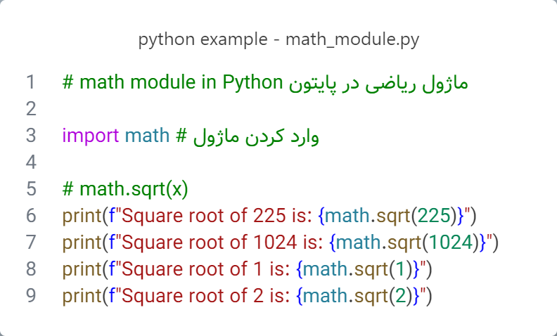

شکل 14- 1- مثالی از نحوه محاسبه رادیکال با ماژول math

خروجی شکل14-1:

Square root of 225 is: 15.0

Square root of 1024 is: 32.0

Square root of 1 is: 1.0

Square root of 2 is: 1.414213562373095

2-1-4-14) تابع وابسته‌‌ی محاسبه توان یک عدد.

math.pow(x, y)

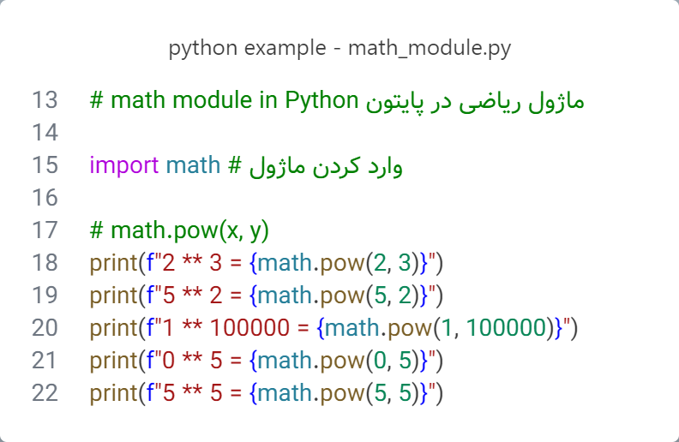

شکل 14- 2- مثالی از محاسبه توان یک عدد با ماژول math

خروجی شکل 14-2:

2 ** 3 = 8.0

5 ** 2 = 25.0

1 ** 100000 = 1.0

0 ** 5 = 0.0

5 ** 5 = 3125.0

3-1-4-14) تابع وابسته‌‌ی محاسبه فاکتوریل یک عدد صحیح.

math.factorial(x)

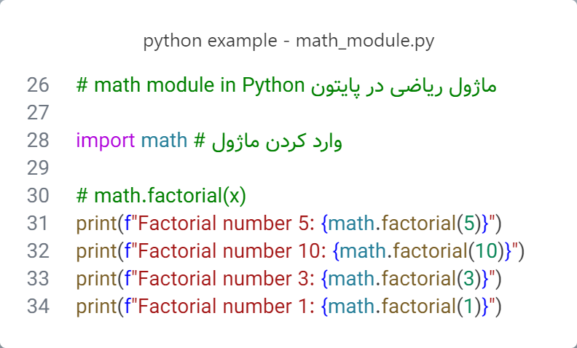

شکل 14- 3- مثالی از محاسبه فاکتوریل یک عدد با ماژول math

خروجی شکل 14-3:

Factorial number 5: 120

Factorial number 10: 3628800

Factorial number 3: 6

Factorial number 1: 1

4-1-4-14) تابع وابسته‌ی محاسبه مجموع دقیق عناصر یک فهرست.

math.fsum(iterable)

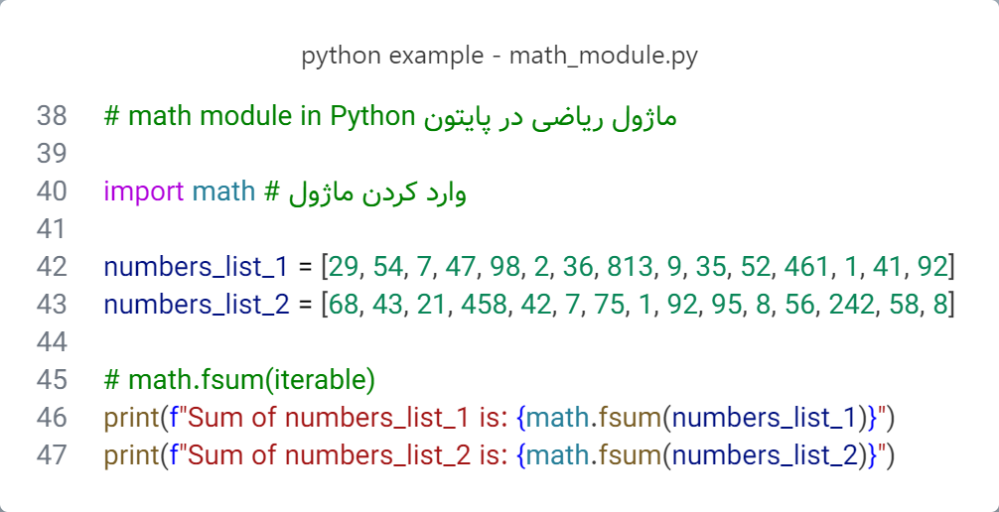

شکل 14- 4- مثالی از محاسبه مجموع اعداد یک فهرست با استفاده از تابع وابسته fsum

خروجی شکل 14-4:

Sum of numbers_list_1 is: 1777.0

Sum of numbers_list_2 is: 1274.0

2-4-14) توابع مثلثاتی

1-2-4-14) توابع وابسته‌ی محاسبه سینوس، کسینوس و تانژانت

math.sin(x)

math.cos(x)

math.tan(x)

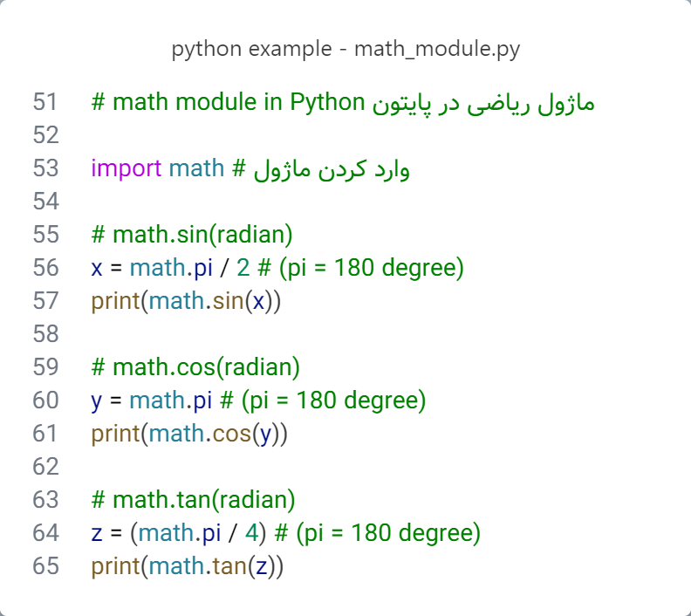

شکل 14- 5- مثال‌های مربوط به سینوس، کسینوس و تانژانت با استفاده از ماژول math

خروجی شکل14-5:

1.0

-1.0

0.9999999999999999

2-2-4-14) توابع وابسته‌ی محاسبه سینوس معکوس، کسینوس معکوس و تانژانت معکوس

math.asin(x)

math.acos(x)

math.atan(x)

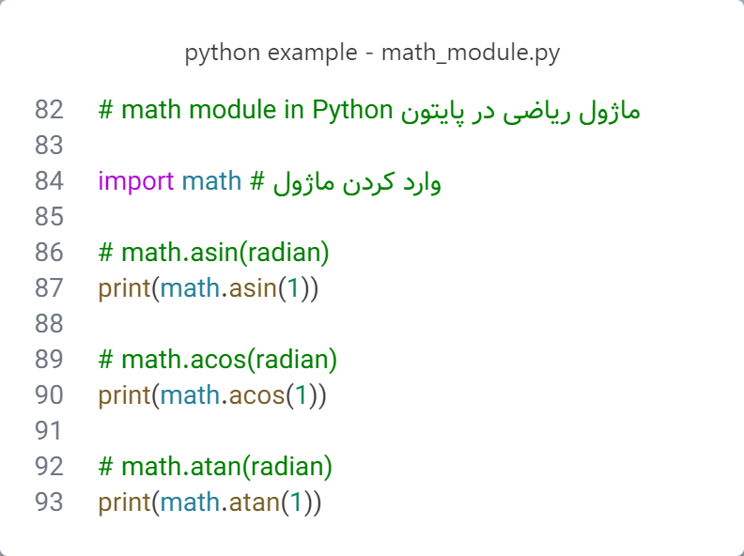

شکل 14- 6- مثال‌های مربوط به محاسبه سینوس معکوس، کسینوس معکوس و تانژانت معکوس توسط ماژول math

خروجی شکل14-6:

1.5707963267948966

0.0

0.7853981633974483

3-2-4-14) تابع وابسته‌ی تبدیل رادیان به درجه

math.degrees(x)

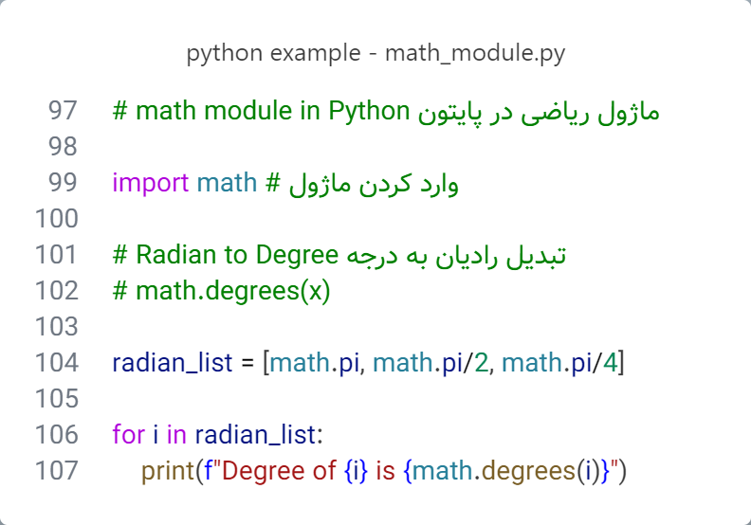

شکل 14- 7- مثال مربوط به تبدیل رادیان به درجه با استفاده از ماژول math

خروجی شکل14-7:

Degree of 3.141592653589793 is 180.0

Degree of 1.5707963267948966 is 90.0

Degree of 0.7853981633974483 is 45.0

4-2-4-14) تابع وابسته‌ی تبدیل درجه به رادیان

math.radians(x)

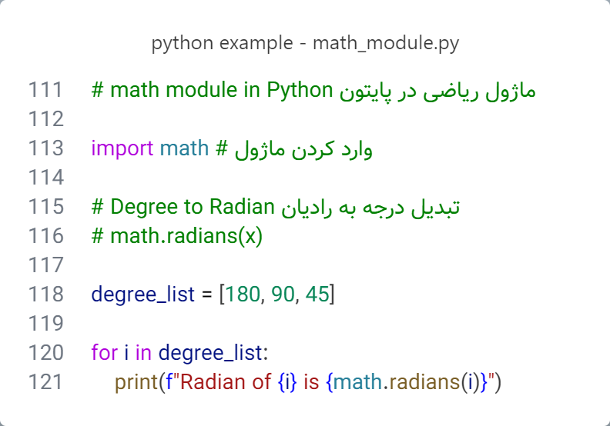

شکل 14- 8- مثال مربوط به تبدیل درجه به رادیان با استفاده از ماژول math

خروجی شکل 14-8:

Radian of 180 is 3.141592653589793

Radian of 90 is 1.5707963267948966

Radian of 45 is 0.7853981633974483

3-4-14) توابع نمایی و لگاریتم‌ها

1-3-4-14) تابع وابسته‌ی محاسبه توابع نمایی

math.exp(x)

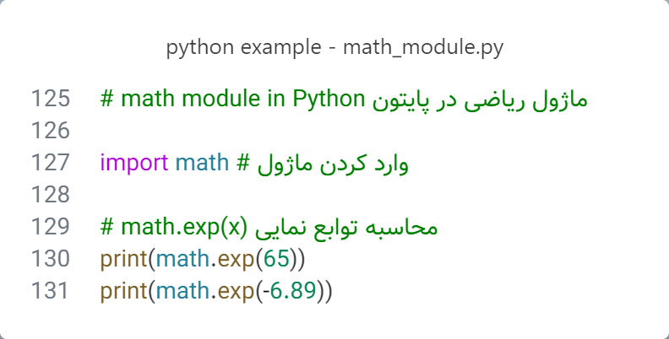

شکل 14- 9- مثال مربوط به محاسبه توابع نمایی با استفاده از ماژول math

خروجی شکل 14-9:

1.6948892444103338e+28

0.0010179138409954387

2-3-4-14) تابع وابسته‌ی محاسبه لگاریتم یک عدد

math.log(x[, base])

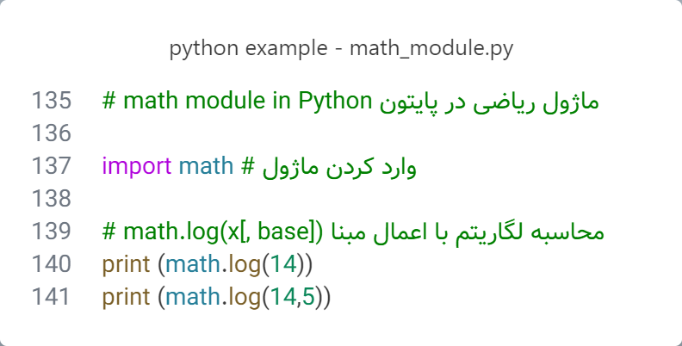

شکل 14- 10- مثال مربوط به محاسبه لگاریتم یک عدد با اعمال مبنای دل‌خواه با استفاده از ماژول math

خروجی شکل 14-10:

2.6390573296152584

1.6397385131955606

3-3-4-14) تابع وابسته‌ی محاسبه لگاریتم یک عدد بر پایه‌ی 10

math.log10(x)

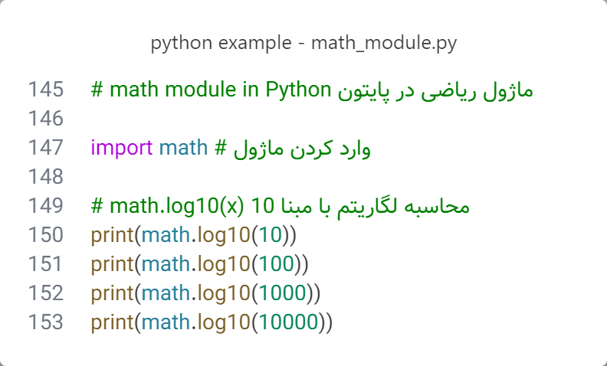

شکل 14- 11- مثال مربوط به محاسبه لگاریتم یک عدد با مبنای 10 با استفاده از ماژول math

خروجی شکل 14-11:

1.0

2.0

3.0

4.0

4-3-4-14) تابع وابسته‌ی محاسبه لگاریتم یک عدد بر پایه‌ی 2.

Math.log2(x)

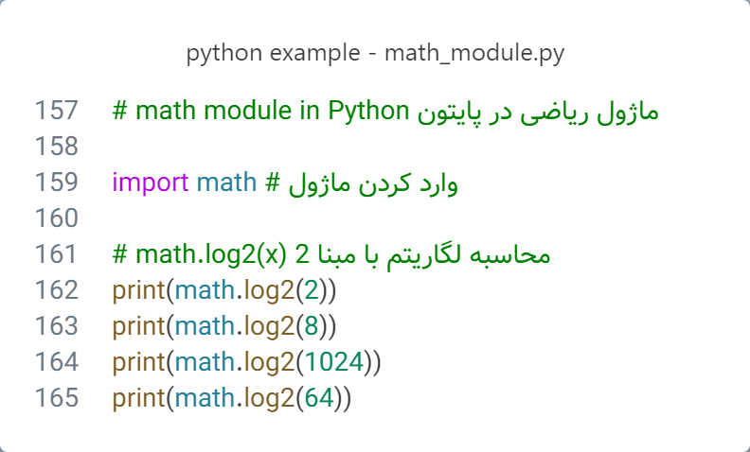

شکل 14- 12- مثال مربوط به محاسبه لگاریتم یک عدد با مبنای 2 با استفاده از ماژول math

خروجی شکل 14-12:

1.0

3.0

10.0

6.0

4-4-14) مدیریت اعداد اعشاری و صحیح

1-4-4-14) تابع وابسته‌ی گرد کردن عددی به سمت عدد بزرگ‌تر.

math.ceil(x)

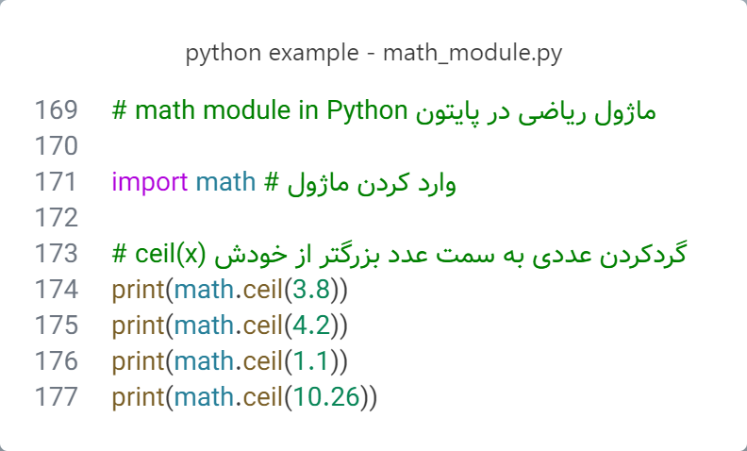

شکل 14- 13- مثال مربوط به گردکردن عددی به سمت عدد بزرگ‌تر از خودش توسط ماژول math

خروجی شکل 14-13:

4

5

2

11

2-4-4-14) تابع وابسته‌ی گرد کردن عددی به سمت عدد کوچک‌تر.

math.floor(x)

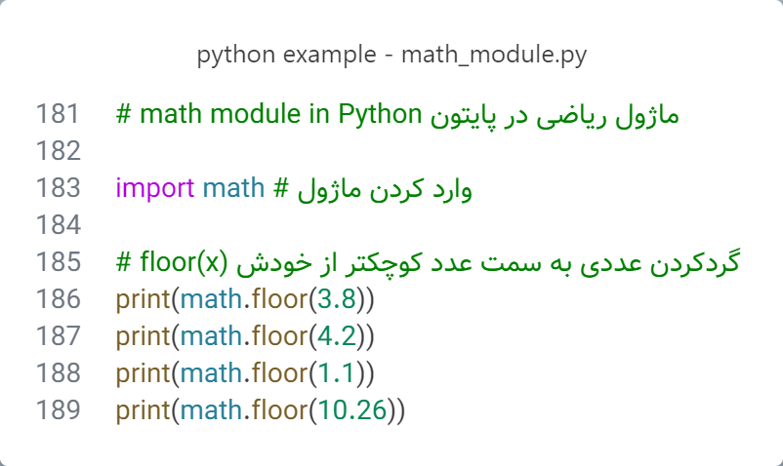

شکل 14- 14- مثال مربوط به گردکردن عددی به سمت عدد کوچک‌تر از خودش توسط ماژول math

خروجی شکل 14-14:

3

4

1

10

3-4-4-14) تابع وابسته حذف قسمت اعشاری یک عدد اعشاری.

math.trunc(x)

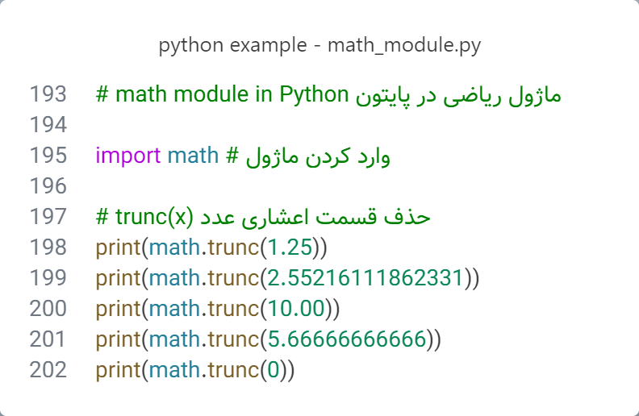

شکل 14- 15- مثال مربوط به حذف قسمت اعشاری یک عدد با استفاده از ماژول math

خروجی شکل 14-15:

1

2

10

5

0

4-4-4-14) تابع وابسته جداسازی قسمت صحیح و اعشاری یک عدد اعشاری.

math.modf(x)

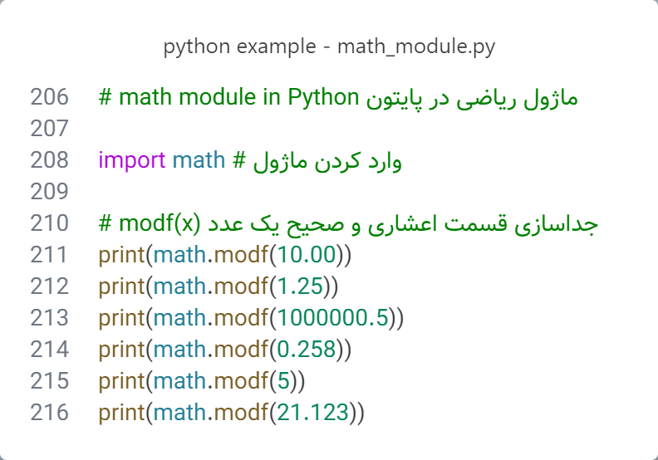

شکل 14- 16- مثالی از جداسازی قسمت اعشاری و صحیح یک عدد توسط ماژول math

خروجی شکل 14-16:

(0.0, 10.0)

(0.25, 1.0)

(0.5, 1000000.0)

(0.258, 0.0)

(0.0, 5.0)

(0.123, 21.0)

5-4-14) ثابت‌های ریاضی

1-5-4-14) عدد پی

math.pi

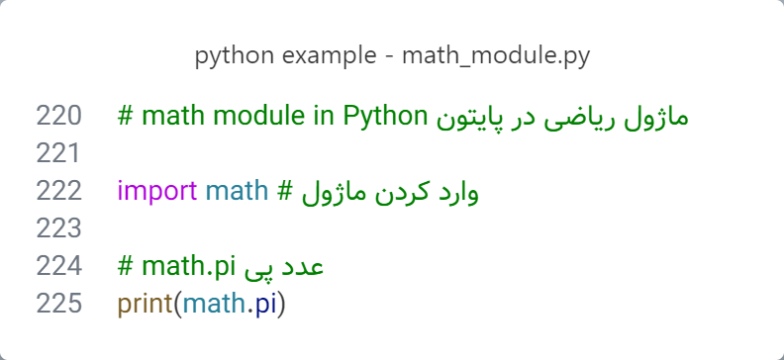

شکل 14- 17- عدد پی در ماژول math

خروجی شکل 14-17:

3.141592653589793

2-5-4-14) عدد نپر

math.e

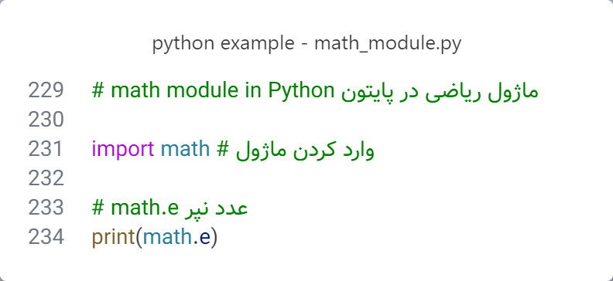

شکل 14- 18- عدد نپر در ماژول math

خروجی14-18:

2.718281828459045

3-5-4-14) عدد تاو (دو برابر مقدار عدد پی)

math.tau

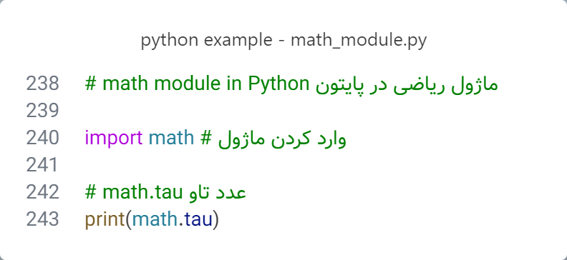

شکل 14- 19- عدد تاو در ماژول math

خروجی شکل14-19:

6.283185307179586

4-5-4-14) مقدار بی‌نهایت

math.inf

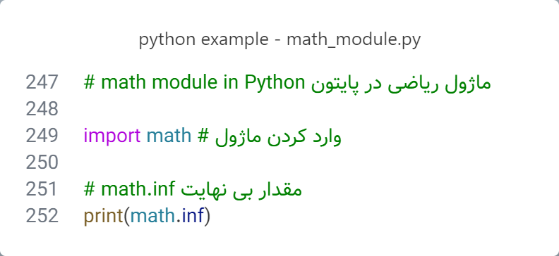

شکل 14- 20- مقدار بی‌نهایت در ماژول math

خروجی شکل 14-20:

inf

5-14) مثال‌هایی از کاربردهای عملی

1. محاسبه زاویه‌ها در فیزیک یا مهندسی: استفاده از توابع مثلثاتی برای محاسبه زوایا یا نیروهای مکانیکی.
2. تبدیل داده‌ها در تحلیل داده‌ها: استفاده از لگاریتم‌ها برای نرمال‌سازی یا مقیاس‌دهی داده‌ها.
3. محاسبات آماری و اقتصادی: محاسبه مجموع یا حاصل‌ضرب مقادیر در تحلیل‌های آماری.
4. شبیه‌سازی و مدل‌سازی علمی: استفاده از توابع نمایی و خاص برای شبیه‌سازی رفتارهای طبیعی.

**فصل پانزدهم**

**آشنایی با ماژول‌ Datetime در پایتون**

15) آشنایی با ماژول Datetime

ماژول datetime در پایتون یکی از ابزارهای اصلی برای کار با تاریخ و زمان است که شامل کلاس‌های متعددی برای مدیریت و پردازش داده‌های مرتبط با زمان و تاریخ می‌شود. یکی از این کلاس‌ها، کلاس date است که به طور خاص برای کار با تاریخ (بدون در نظر گرفتن زمان) طراحی شده است.

کلاس date امکان ایجاد و مدیریت تاریخ‌های خاص را فراهم می‌کند. این کلاس از سه مقدار اصلی، یعنی سال، ماه و روز استفاده می‌کند. این مقادیر بر اساس استانداردهای تقویمی میلادی تعریف می‌شوند و می‌توانند تاریخ‌های گذشته، حال یا آینده را مدیریت کنند. این قابلیت برای برنامه‌هایی که نیاز به پردازش تاریخ‌های دقیق دارند، مانند سیستم‌های تقویمی، گزارش‌دهی یا تحلیل داده‌ها، بسیار مفید است.

این کلاس از ویژگی‌های داخلی و توابع کاربردی برخوردار است که به کاربران اجازه می‌دهد تاریخ‌ها را استخراج، مقایسه و قالب‌بندی کنند. به عنوان مثال، می‌توان اطلاعات مربوط به سال، ماه یا روز را جداگانه دریافت کرد یا مقادیر تاریخ را برای بررسی‌های منطقی مقایسه کرد. علاوه بر این، کلاس date با ماژول‌های دیگر مانند time و timedelta تعامل دارد که برای انجام محاسبات مرتبط با زمان‌بندی یا فواصل زمانی مفید است.

از دیگر قابلیت‌های کلاس date می‌توان به توانایی تولید تاریخ فعلی، محاسبه فواصل زمانی میان دو تاریخ و ارائه تاریخ در قالب‌های قابل‌خواندن اشاره کرد. این امکانات باعث می‌شود که این کلاس در طیف گسترده‌ای از برنامه‌های کاربردی، از مدیریت زمان‌بندی پروژه‌ها گرفته تا تحلیل داده‌های تاریخی، مورد استفاده قرار گیرد.

ماژول datetime و کلاس date در کنار یکدیگر ابزارهای قدرتمندی برای مدیریت تاریخ و زمان در پایتون ارائه می‌دهند. این ابزارها علاوه بر سادگی، دقت و انعطاف‌پذیری بالایی دارند و با استانداردهای بین‌المللی سازگار هستند. این ویژگی‌ها موجب می‌شوند که ماژول datetime یکی از ماژول‌های پرکاربرد در پایتون باشد.

ماژول datetime در پایتون برای مدیریت و پردازش اطلاعات مرتبط با تاریخ و زمان بسیار قدرتمند است. این ماژول در طیف وسیعی از کاربردها مورد استفاده قرار می‌گیرد. در ادامه برخی از کاربردهای اصلی آن آورده شده است.

ماژول datetime در پایتون ویژگی‌های متنوع و قدرتمندی دارد که به شما کمک می‌کند تا با تاریخ و زمان به شیوه‌ای دقیق و انعطاف‌پذیر کار کنید. در ادامه، برخی از ویژگی‌های کلیدی این ماژول آورده شده است:

1-15) ویژگی‌های ماژول datetime

1. کلاس‌های مختلف: ماژول datetime شامل چندین کلاس اصلی مانند datetime، date، time، timedelta، timezone، tzinfo است که هرکدام عملکرد خاصی دارند. این کلاس‌ها به شما امکان می‌دهند تا بخش‌های مختلف تاریخ و زمان را مدیریت کنید.
2. ایجاد و مدیریت تاریخ‌ها و زمان‌ها
   * کلاس date برای مدیریت تاریخ‌ها (سال، ماه، روز) بدون در نظر گرفتن زمان.
   * کلاس time برای مدیریت بخش‌های مختلف زمان مانند ساعت، دقیقه و ثانیه.
   * کلاس datetime برای کار با ترکیب تاریخ و زمان، از جمله اطلاعات دقیق‌تر مانند ساعت و دقیقه.
3. فرمت‌سازی و تبدیل تاریخ‌ها
   * توانایی تبدیل تاریخ‌ها و زمان‌ها به فرمت‌های مختلف مانند متن، عدد، و فرمت‌های استاندارد مانندISO 8601.
   * قابلیت مدیریت و قالب‌بندی تاریخ‌ها در قالب‌های دلخواه.
4. عملیات محاسباتی
   * توانایی انجام عملیات ریاضی مانند جمع و تفریق تاریخ‌ها با استفاده از کلاس timedelta برای مدیریت فواصل زمانی.
   * انجام عملیات مربوط به محاسبه تفاوت‌های زمانی، محاسبه تاریخ آینده یا گذشته با توجه به فواصل زمانی.
5. تایم‌زونی و زمان‌های جهانی: پشتیبانی از مدیریت زمان‌های جهانی (UTC) و تبدیل بین زمان‌های مختلف با استفاده از کلاس timezone و tzinfo.
6. پشتیبانی از محاسبات دقیق و معتبر: اطمینان از مدیریت دقیق مقادیر تاریخ و زمان با توجه به استانداردهای بین‌المللی، به ویژه برای سیستم‌های محاسباتی که نیاز به دقت بالا دارند.
7. مدیریت تایم‌استمپ‌ها و لاگ‌گیری: قابلیت ذخیره‌سازی و مدیریت تاریخ و زمان رویدادها و ثبت وقایع در سیستم‌های لاگ‌گیری یا پایگاه داده‌ها.
8. انعطاف‌پذیری و سازگاری: پشتیبانی از کار با تاریخ‌ها و زمان‌های مختلف، از جمله مقادیر معیوب یا نادرست مانند NaT (Not a Time) و infinity.
9. تبدیل بین زمان محلی و زمان جهانی: امکان تبدیل تاریخ و زمان به زمان‌های محلی و بالعکس با استفاده از توابع خاص برای مدیریت مناطق زمانی مختلف.

این ویژگی‌ها موجب می‌شود که ماژول datetime یک ابزار بسیار مفید برای برنامه‌نویسان پایتون باشد که نیاز به مدیریت دقیق و انعطاف‌پذیر با تاریخ و زمان دارند.

2-15) کاربردهای ماژول datetime

1. مدیریت تاریخ و زمان
   * استفاده برای ایجاد و مدیریت تاریخ‌ها و زمان‌ها در برنامه‌های مختلف.
   * امکان کار با مقادیر مختلف مانند سال، ماه، روز، ساعت، دقیقه و ثانیه.
2. محاسبات زمان و تاریخ
   * انجام محاسبات زمان‌بندی مانند مقایسه دو تاریخ، پیدا کردن تفاوت زمانی، یا محاسبه فواصل زمانی بین دو تاریخ.
   * انجام عملیات مربوط به افزودن یا کم کردن فواصل زمانی از یک تاریخ خاص.
3. برنامه‌های مدیریتی و تقویمی
   * استفاده در برنامه‌های مدیریت پروژه و سیستم‌های زمان‌بندی برای کنترل تاریخ‌های شروع و پایان کارها.
   * پیاده‌سازی تقویم‌های شخصی، سازمانی یا سیستم‌های رزرو بلیط و هتل.
4. تایم‌استمپ‌ها و ثبت وقایع
   * ثبت و ذخیره‌سازی تاریخ‌ها و زمان‌ها برای رخدادها و وقایع مختلف در پایگاه داده‌ها.
   * استفاده در سیستم‌های لاگ‌گیری برای ذخیره تغییرات و اقدامات مختلف.
5. تبدیل فرمت‌های مختلف تاریخ
   * تبدیل تاریخ‌ها به فرمت‌های مختلف مانند متن، عدد، یا قالب‌های استانداردی مانند ISO 8601.
   * استفاده از توابع برای تبدیل بین زمان محلی و جهانی.
6. تحلیل داده‌های زمانی
   * تحلیل داده‌های آماری یا تاریخی که به اطلاعات دقیق تاریخ و زمان نیاز دارند.
   * انجام عملیات داده‌کاوی و تحلیل روندهای زمانی مانند بررسی روند فروش، وضعیت آب و هوا یا داده‌های مالی.
7. محیط‌های برنامه‌نویسی وب
   * استفاده از ماژول datetime در برنامه‌های تحت وب برای پردازش درخواست‌های زمان‌دار، مدیریت جلسات کاربری یا اعتبارسنجی داده‌های زمانی.
8. اتوماسیون‌ها و مدیریت زمان
   * استفاده در سیستم‌های خودکار که به محاسبات و تنظیمات بر اساس زمان نیاز دارند، مانند زمان‌بندی ارسال ایمیل‌ها، انجام عملیات خودکار یا اسکرپینگ داده‌ها.
9. برنامه‌های مالی و حسابداری
   * استفاده از تاریخ‌ها برای مدیریت تراکنش‌ها، دوره‌های مالی، یا تاریخ‌های سررسید.
   * انجام محاسبات سود یا ضرر با توجه به بازه‌های زمانی مختلف.

3-15) توابع وابسته‌ی موجود در ماژول Datetime

ماژول datetime در پایتون شامل کلاس‌ها و توابع وابسته برای کار با تاریخ و زمان است. در جدول 15-1، توابع وابسته مهم این ماژول و توضیحات آن‌ها آمده است:

جدول 15- 1- جدول مربوط به تمامی توابع وابسته‌ی موجود در ماژول Datetime

|  |  |
| --- | --- |
| تابع وابسته | توضیحات |
| datetime.now() | تاریخ و زمان فعلی را بر اساس زمان سیستم برمی‌گرداند. |
| datetime.today() | تاریخ و زمان امروز را برمی‌گرداند (مشابه now()، اما بدون تنظیم منطقه زمانی). |
| datetime.strptime() | یک رشته تاریخ/زمان را با استفاده از یک قالب مشخص تبدیل به یک شیء datetime می‌کند. |
| datetime.strftime() | شیء datetime را به یک رشته تاریخ/زمان با قالب مشخص تبدیل می‌کند. |
| datetime.fromtimestamp() | تاریخ و زمان معادل یک زمان یونیکس (ثانیه از ۱ ژانویه ۱۹۷۰) را برمی‌گرداند. |
| datetime.timestamp() | شیء datetime را به زمان یونیکس (ثانیه از ۱ ژانویه ۱۹۷۰) تبدیل می‌کند. |
| datetime.combine() | یک تاریخ از کلاس date و یک زمان از کلاس time را ترکیب کرده و یک شیء datetime ایجاد می‌کند. |
| datetime.replace() | مقادیر مشخصی در یک شیء datetime را تغییر می‌دهد و شیء جدیدی ایجاد می‌کند. |
| datetime.utcfromtimestamp() | زمان UTC معادل یک زمان یونیکس را برمی‌گرداند. |
| datetime.isoweekday() | شماره روز هفته را بر اساس استاندارد ISO برمی‌گرداند (۱=دوشنبه، ۷=یکشنبه). |
| datetime.weekday() | شماره روز هفته را برمی‌گرداند (۰=دوشنبه، ۶=یکشنبه). |
| datetime.isoformat() | یک رشته تاریخ/زمان در فرمت ISO 8601 تولید می‌کند. |
| datetime.timetuple() | اطلاعات تاریخ و زمان را به صورت یک شیء time.struct_time (برای سازگاری با ماژول time) برمی‌گرداند. |
| datetime.astimezone() | شیء datetime را به یک منطقه زمانی خاص تبدیل می‌کند. |
| datetime.date() | قسمت تاریخ از شیء datetime را به عنوان یک شیء date برمی‌گرداند. |
| datetime.time() | قسمت زمان از شیء datetime را به عنوان یک شیء time برمی‌گرداند. |
| datetime.utcoffset() | افست منطقه زمانی UTC مربوط به یک شیء datetime را برمی‌گرداند. |
| datetime.dst() | تغییرات ساعت تابستانی[99] را برمی‌گرداند (در صورت وجود). |
| datetime.year | سال را به صورت یک عدد صحیح برمی‌گرداند. |
| datetime.month | ماه را به صورت یک عدد صحیح (۱ تا ۱۲) برمی‌گرداند. |
| datetime.day | روز ماه را به صورت یک عدد صحیح برمی‌گرداند. |
| datetime.hour | ساعت را به صورت یک عدد صحیح (۰ تا ۲۳) برمی‌گرداند. |
| datetime.minute | دقیقه را به صورت یک عدد صحیح (۰ تا ۵۹) برمی‌گرداند. |
| datetime.second | ثانیه را به صورت یک عدد صحیح (۰ تا ۵۹) برمی‌گرداند. |
| datetime.microsecond | میکروثانیه را به صورت یک عدد صحیح (۰ تا ۹۹۹۹۹۹) برمی‌گرداند. |

4-15) توابع مهم و پرکاربرد ماژول Datetime

1-4-15) برگرداندن تاریخ و زمان فعلی سیستم

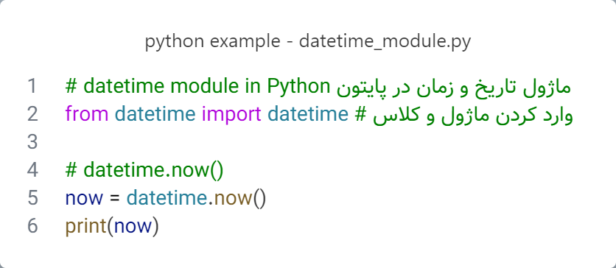

شکل 15- 1- مالی از گرفتن تاریخ و زمان فعلی سیستم با استفاده از ماژول datetime

خروجی شکل 15-1:

2025-01-08 11:20:18.605510

2-4-15) برگرداندن تاریخ و زمان فعلی سیستم بدون تنظیمات منطقه زمانی

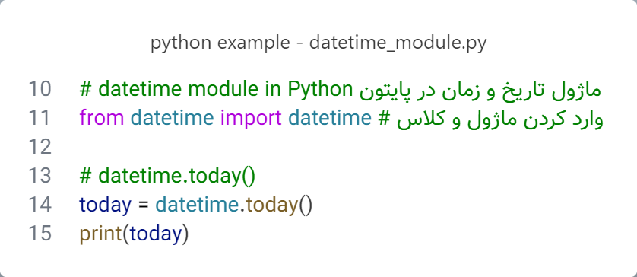

شکل 15- 2- مثالی از گرفتن تاریخ و زمان فعلی سیستم بدون تنظیمات منطقه زمانی با استفاده از ماژول datetime

خروجی شکل 15-2:

2025-01-08 11:25:01.504428

3-4-15) تبدیل یک رشته تاریخ/زمان به یک شیء datetime

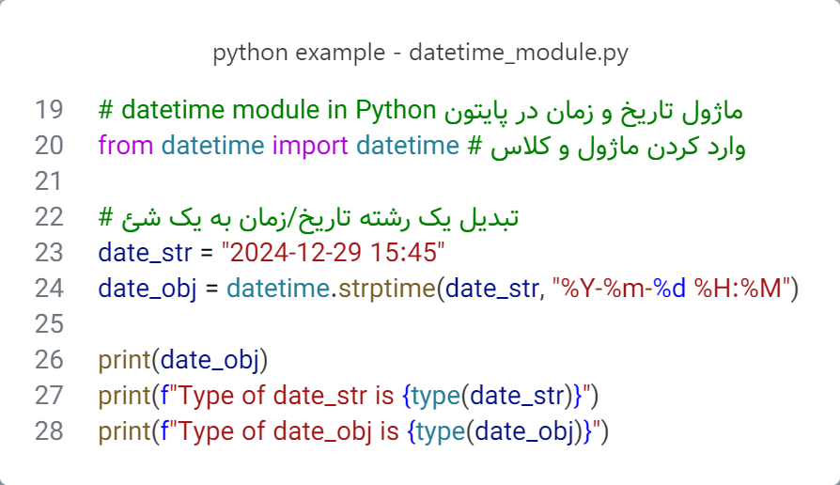

شکل 15- 3- مثالی از تبدیل یک رشته تاریخ/زمان به شئ datetime

خروجی شکل15-3:

2024-12-29 15:45:00

Type of date_str is <class 'str'>

Type of date_obj is <class 'datetime.datetime'>

4-4-15) تبدیل یک شیءdatetime را به رشته تاریخ/زمان

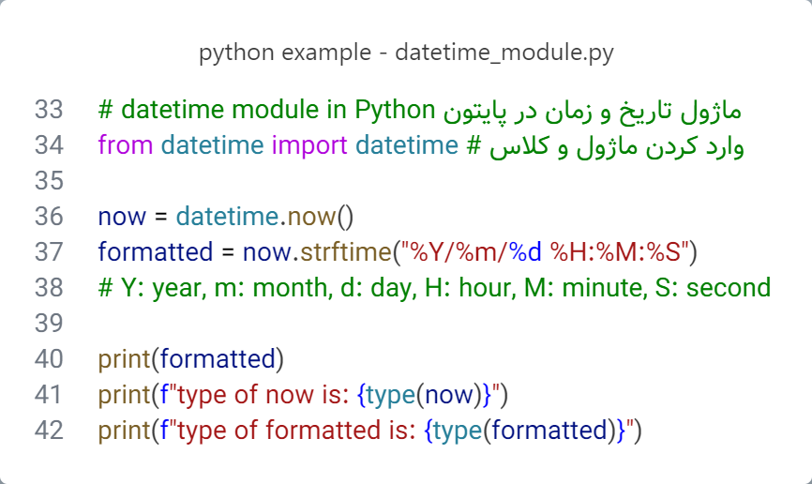

شکل 15- 4- مثالی از تبدیل یک شئ datetime به رشته تاریخ/زمان

خروجی شکل 15-4:

2025/01/08 11:39:58

type of now is: <class 'datetime.datetime'>

type of formatted is: <class 'str'>

5-4-15) برگرداندن تاریخ و زمان معادل یک زمان یونیکس

نکته: تعداد ثانیه‌ها از 1 ژانویه 1970 محاسبه می‌شود.

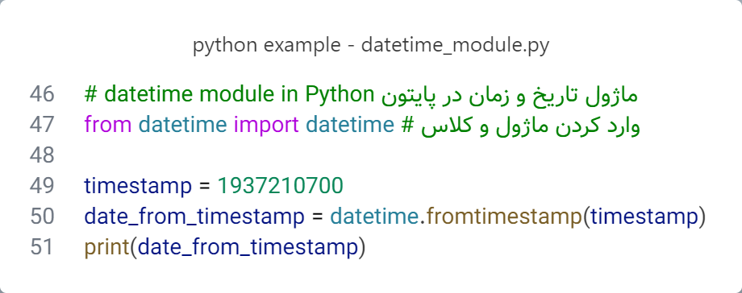

شکل 15- 5- مثالی از برگرداندن تاریخ و زمان معادل یک زمان یونیکس با استفاده از ماژول datetime

خروجی شکل15-5:

2031-05-22 13:35:00

6-4-15) ترکیب یک تاریخ و زمان و ایجاد یک شیء datetime

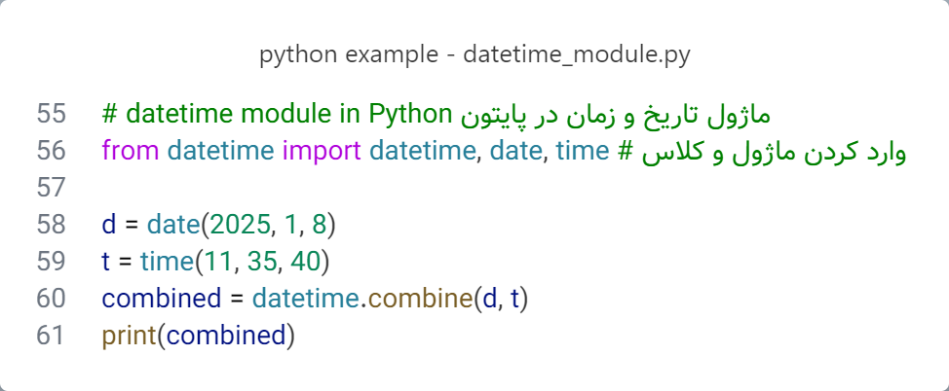

شکل 15- 6- مثالی از ترکیب یک تاریخ و زمان و ایجاد یک شیء datetime

خروجی شکل 15-6:

2025-01-08 11:35:40

7-4-15) تغییر دادن قسمتی از یک شئ datetime

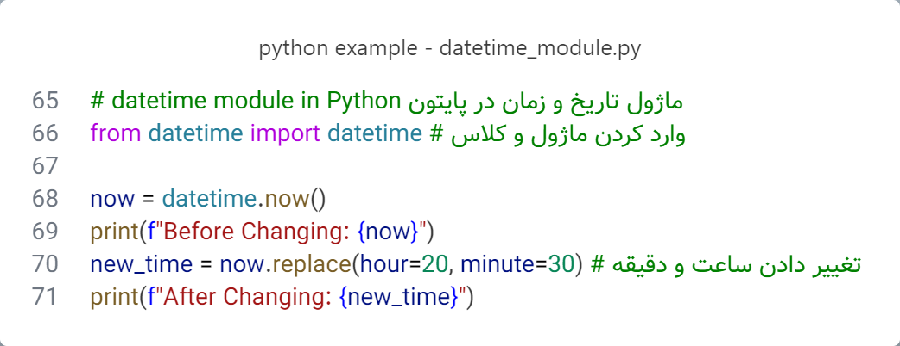

شکل 15- 7- مثالی از تغییر دادن قسمتی از یک شئ datetime

خروجی شکل 15-7:

Before Changing: 2025-01-08 11:52:41.586638

After Changing: 2025-01-08 20:30:41.586638

8-4-15) برگرداندن زمان یونیکس معادل یک شیء datetime

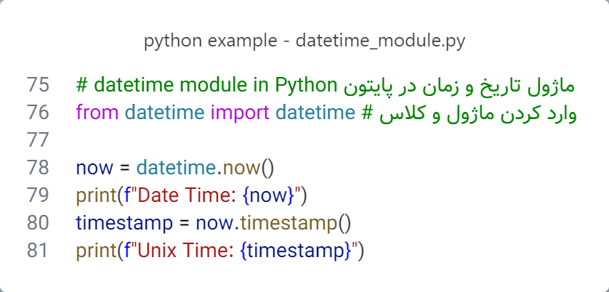

شکل 15- 8- مثالی از برگرداندن زمان یونیکس معادل یک شیء datetime

خروجی شکل 15-8:

Date Time: 2025-01-08 11:55:13.229226

Unix Time: 1736324713.229226

**فصل شانزدهم**

**آشنایی با ماژول‌ نامپای در پایتون**

16) آشنایی با ماژول‌ نامپای در پایتون

ماژول **نامپای[100]** یک کتابخانه محبوب و بسیار کارآمد در پایتون است که برای کار با داده‌های عددی و انجام محاسبات علمی طراحی شده است. این ماژول به دلیل ارائه آرایه‌های چندبعدی[101] و مجموعه‌ای از توابع ریاضی، آماری و جبری، یک ابزار کلیدی برای دانشمندان داده، مهندسان، و تحلیل‌گران است.

1-16) ویژگی‌های اصلی نامپای

1. آرایه‌های چندبعدی: هسته نامپای بر پایه آرایه‌های چندبعدی بنا شده است. آرایه‌های نامپای از فهرست‌های پایتون سریع‌تر و کارآمدتر هستند زیرا:
   * از یک ساختار داده‌ای فشرده استفاده می‌کنند.
   * عملیات‌های ریاضی بر روی آرایه‌ها بدون نیاز به حلقه‌های پایتون انجام می‌شوند.
   * بهینه‌سازی‌شده برای پردازش برداری[102].
2. کار با داده‌های بزرگ: نامپای به دلیل مصرف بهینه حافظه و اجرای سریع محاسبات، برای پردازش داده‌های حجیم بسیار مناسب است.
3. توابع ریاضی و آماری پیشرفته: نامپای دارای مجموعه‌ای از توابع داخلی برای انجام محاسباتی مانند میانگین، واریانس، انحراف معیار، انتگرال‌گیری، و بسیاری دیگر است.
4. عملیات ماتریسی و جبر خطی: نامپای ابزارهای گسترده‌ای برای انجام عملیات ماتریسی مانند ضرب ماتریس‌ها، محاسبه دترمینان، مقادیر ویژه، و حل معادلات خطی فراهم می‌کند.
5. سازگاری بالا با سایر کتابخانه‌ها: نامپای به‌عنوان پایه‌ای برای بسیاری از کتابخانه‌های دیگر در اکوسیستم پایتون (مانند Pandas، SciPy، TensorFlow) عمل می‌کند.
6. ساخت داده‌های خاص: نامپای ابزارهایی برای ساخت آرایه‌های عددی خاص مانند آرایه‌های صفر، آرایه‌های یک، دنباله‌های عددی خطی یا آرایه‌های تصادفی فراهم می‌کند.

2-16) کاربردهای نامپای

* تحلیل داده: پردازش، پاکسازی و تحلیل مجموعه‌های داده.
* محاسبات علمی: انجام شبیه‌سازی‌ها، جبر خطی و مدل‌سازی ریاضی.
* یادگیری ماشین: آماده‌سازی داده‌ها و محاسبات برداری برای الگوریتم‌های یادگیری ماشین.
* گرافیک کامپیوتری: کار با داده‌های تصویری و ویدئویی.
* آمار: تحلیل و محاسبه معیارهای آماری داده‌ها.

3-16) مزایای نامپای

* سرعت بالا: اجرای سریع‌تر محاسبات عددی نسبت به ساختارهای پیش‌فرض پایتون.
* انعطاف‌پذیری: ابزارهایی برای انجام طیف گسترده‌ای از عملیات بر روی داده‌ها.
* قابلیت مقیاس‌پذیری: امکان کار با داده‌های بسیار بزرگ بدون کاهش عملکرد.

4-16) مقایسه با فهرست‌ها در پایتون

* آرایه‌های نامپای به دلیل نوع داده یکنواخت و عملیات برداری، سریع‌تر و کارآمدتر از فهرست‌های پایتون هستند.
* نامپای از ابزارهایی برای تغییر شکل، برش و انجام محاسبات ریاضی برخوردار است که به‌سادگی با فهرست‌های پایتون امکان‌پذیر نیست.

به طور کلی، نامپای یکی از ابزارهای کلیدی برای محاسبات عددی و کار با داده‌های علمی است. این ماژول به دلیل سرعت بالا، تنوع ابزارها، و قابلیت سازگاری با سایر کتابخانه‌ها، تقریباً در تمام پروژه‌های علمی و داده‌محور مورد استفاده قرار می‌گیرد.

5-16) نصب نامپای

برای نصب نامپای، می‌توانید از ابزار مدیریت بسته پایتون یعنی pip استفاده کنید. در ادامه مراحل نصب شرح داده شده است:

1-5-16) نصب ماژول نامپای با pip

در خط فرمان ( Command PromptیاTerminal ) دستور زیر را بنویسید و اجرا کنید:

pip install numpy

2-5-16) بررسی نصب ماژول نامپای

پس از نصب، برای اطمینان از نصب صحیح، دستور زیر را در ترمینال اجرا کنید:

python -c "import numpy; print(numpy.__version__)"

اگر شماره نسخه نمایش داده شد، نصب موفقیت‌آمیز بوده است.

3-5-16) نصب نسخه خاص از ماژول نامپای

برای نصب یک نسخه مشخص از نامپای:

pip install numpy==1.22.0

4-5-16) بروزرسانی ماژول نامپای

برای بروزرسانی به آخرین نسخه:

pip install --upgrade numpy

5-5-16) نصب ماژول نامپای در محیط مجازی

اگر در یک محیط مجازی[103] کار می‌کنید، ابتدا محیط مجازی را فعال کرده و سپس نامپای را نصب کنید:

pip install numpy

6-16) ماتریس‌ها در نامپای

ماتریس‌ها در نامپاییکی از پرکاربردترین ابزارها برای محاسبات ریاضی، جبر خطی، و تحلیل داده‌ها هستند. در واقع، ماتریس‌ها در نامپای به عنوان یک نوع خاص از آرایه‌های دو‌بعدی در نظر گرفته می‌شوند.

1-6-16) ویژگی‌های ماتریس‌ها در نامپای

1. ساختار دو‌بعدی: ماتریس‌ها همیشه دارای دو بُعد هستند (سطر و ستون).
2. عملیات برداری و اسکالر: تمام عملیات ریاضی مانند جمع، ضرب، و توان به صورت عنصر به عنصر یا برداری روی ماتریس‌ها انجام می‌شود.
3. توابع جبر خطی: نامپای شامل توابعی برای محاسبات ماتریسی پیشرفته مانند دترمینان، معکوس، ضرب ماتریسی، و مقادیر ویژه است.
4. تفاوت با ماتریس: آرایه‌های دوبعدی برای ماتریس‌ها توصیه می‌شوند، زیرا انعطاف بیشتری دارند. نوع داده‌ی ماتریس به‌طور خاص در نامپای وجود دارد اما کمتر استفاده می‌شود.

2-6-16) ایجاد ماتریس در ماژول نامپای

برای ایجاد ماتریس‌ها، از آرایه‌های دوبعدی استفاده می‌شود. در ادامه به روش‌های ایجاد ماتریس در پایتون پرداخته می‌شود.

1-2-6-16) با استفاده از فهرست‌های تو در تو

import numpy as np

mat = np.array([[1, 2], [3, 4]])

2-2-6-16) ایجاد ماتریس‌های خاص:

1-2-2-6-16) ماتریس صفر

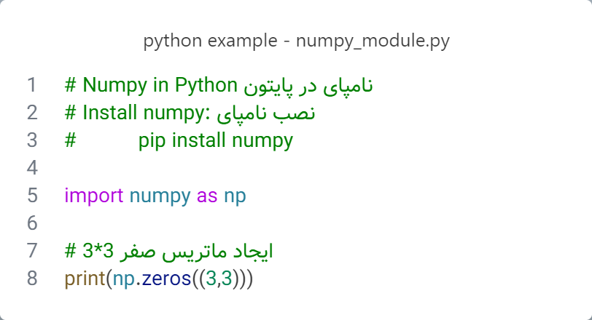

شکل 16- 1- مثال مربوط به ایجاد ماتریس صفر 3*3 با استفاده از ماژول نامپای

خروجی شکل 16-1:

[[0. 0. 0.]

[0. 0. 0.]

[0. 0. 0.]]

2-2-2-6-16) ماتریس یک

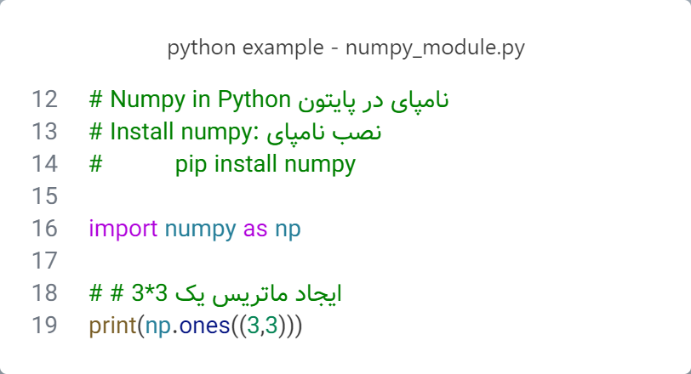

شکل 16- 2- مثال مربوط به ایجاد ماتریس 3*3 با درایه‌های یک با استفاده از ماژول نامپای

خروجی شکل 16-2:

[[1. 1. 1.]

[1. 1. 1.]

[1. 1. 1.]]

3-2-2-6-16) ماتریس واحد (قطری)

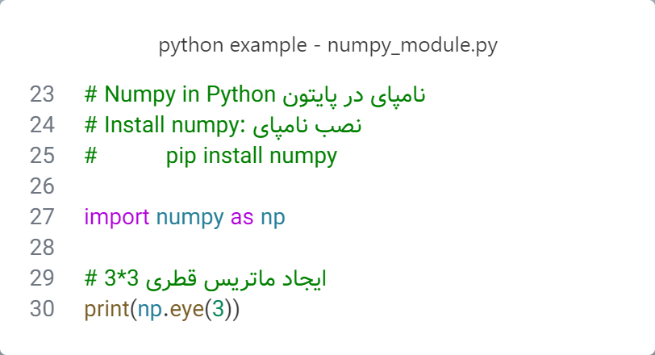

شکل 16- 3- مثال مربوط به ایجاد ماتریس قطری 3*3 با استفاده از ماژول نامپای

خروجی شکل 16-3:

[[1. 0. 0.]

[0. 1. 0.]

[0. 0. 1.]]

4-2-2-6-16) آرایه‌های چندبعدی

در ماژول نامپای، تابع np.array() برای ایجاد آرایه‌های چندبعدی استفاده می‌شود. این آرایه‌ها ساختاری مشابه لیست‌ها در پایتون دارند اما با قابلیت‌های بسیار بیشتر برای پردازش داده‌های عددی.

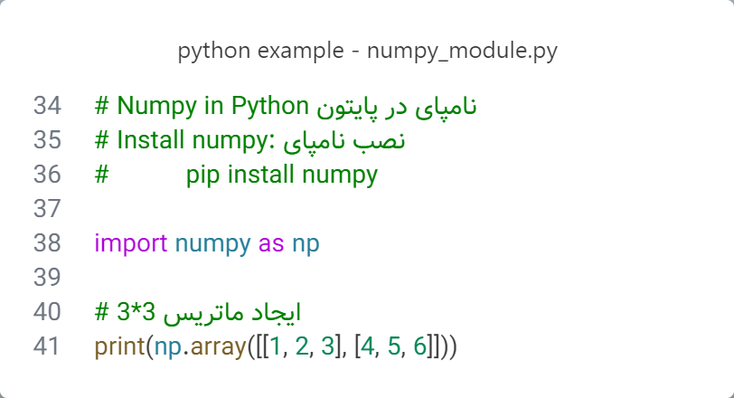

شکل 16- 4- مثال مربوط به ایجاد آرایه‌های چندبعدی در نامپای

خروجی شکل 16-4:

[[1 2 3]

[4 5 6]]

3-6-16) عملیات‌های اصلی ماتریسی

1-3-6-16) جمع و تفریق ماتریس‌ها

انجام عملیات جمع و تفریق به صورت عنصر به عنصر:

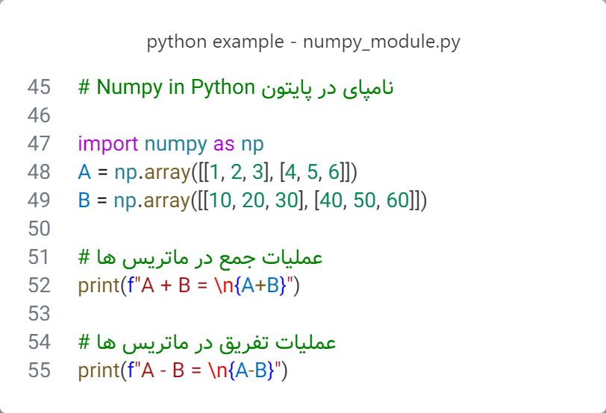

شکل 16- 5- مثالی از عملیات جمع بین ماتریس‌ها در ماژول نامپای

خروجی شکل 16-5:

A + B =

[[11 22 33]

[44 55 66]]

A - B =

[[ -9 -18 -27]

[-36 -45 -54]]

2-3-6-16) ضرب ماتریسی

برای ضرب ماتریسی، از تابع وابسته np.dot() یا عملگر @ استفاده می‌شود:

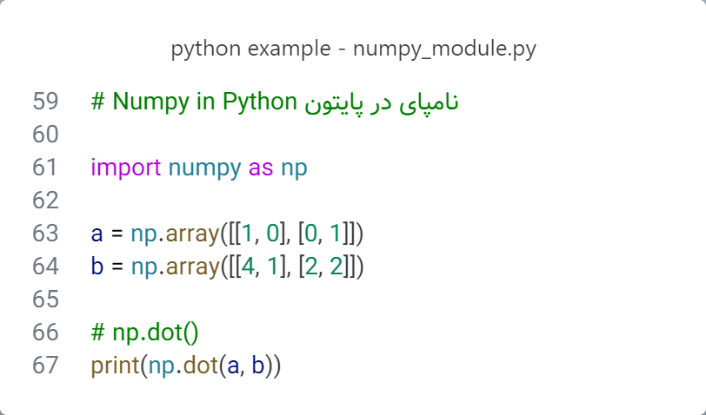

شکل 16- 6- مثالی از ضرب ماتریسی در ماژول نامپای

خروجی شکل 16-6:

[[4 1]

[2 2]]

3-3-6-16) ترانهاده[104]

جابجایی عناصر قطری یک ماتریس:

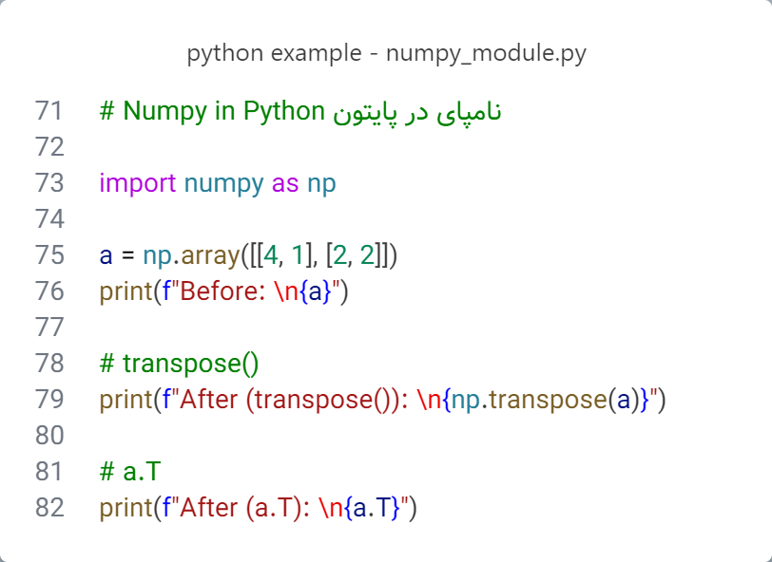

شکل 16- 7- مثالی از جابجایی عناصر قطری یک ماتریس در ماژول نامپای

خروجی شکل 16-7:

Before:

[[4 1]

[2 2]]

After (transpose()):

[[4 2]

[1 2]]

After (a.T):

[[4 2]

[1 2]]

4-6-16) معکوس ماتریس

محاسبه معکوس با تابع np.linalg.inv():

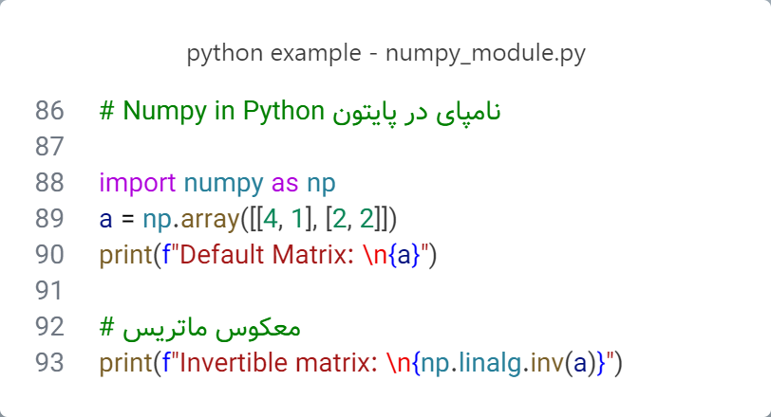

شکل 16- 8- مثال مربوط به محاسبه معکوس ماتریس در ماژول نامپای

خروجی شکل 16-8:

Default Matrix:

[[4 1]

[2 2]]

Invertible matrix:

[[ 0.33333333 -0.16666667]

[-0.33333333 0.66666667]]

5-6-16) دترمینان ماتریس

محاسبه دترمینان با np.linalg.det():

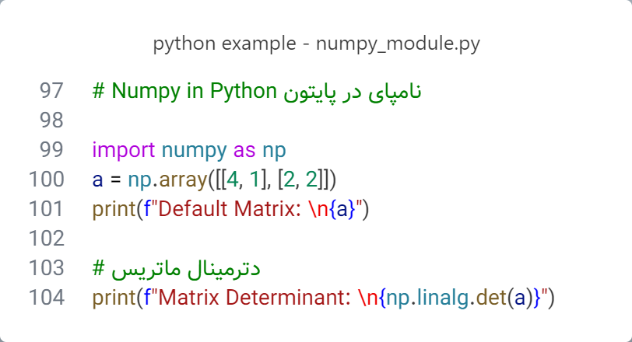

شکل 16- 9- مثال مربوط به محاسبه دترمینال ماتریس در ماژول نامپای

خروجی شکل 16-9:

Default Matrix:

[[4 1]

[2 2]]

Matrix Determinant:

6.0

7-6-16) دسترسی به عناصر ماتریس

1-7-6-16) دسترسی به عنصر خاص

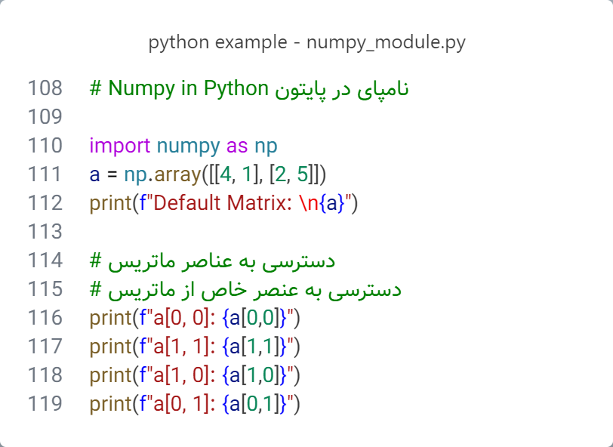

شکل 16- 10- مثالی از دسترسی به عنصر خاصی از ماتریس

خروجی شکل 16-10:

Default Matrix:

[[4 1]

[2 5]]

a[0, 0]: 4

a[1, 1]: 5

a[1, 0]: 2

a[0, 1]: 1

2-7-6-16) دسترسی به یک سطر یا ستون

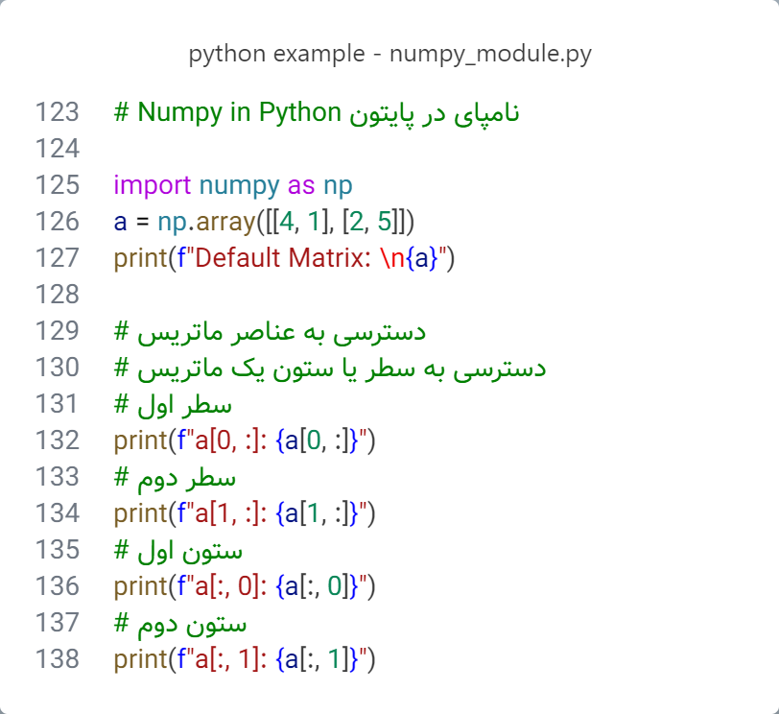

شکل 16- 11- مثالی از مثالی از دسترسی به سطر یا ستون مورد نظر از ماتریس

خروجی شکل 16-11:

Default Matrix:

[[4 1]

[2 5]]

a[0, :]: [4 1]

a[1, :]: [2 5]

a[:, 0]: [4 2]

a[:, 1]: [1 5]

8-6-16) تغییر شکل ماتریس:

1-8-6-16) تغییر شکل ماتریس با reshape

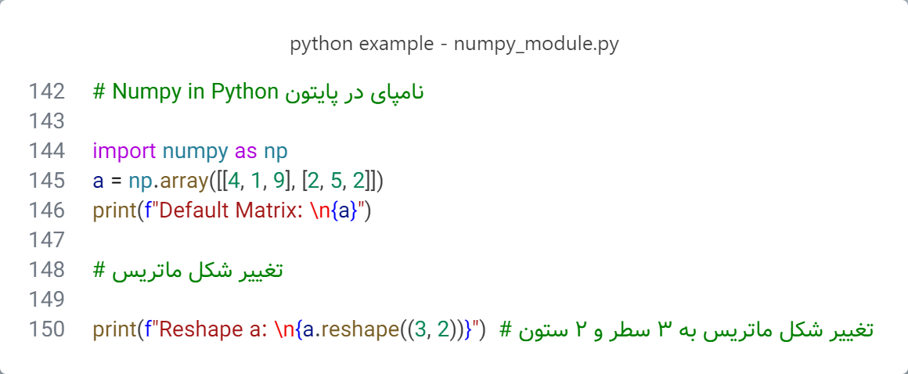

شکل 16- 12- مثال مربوط به تغییر شکل ماتریس

خروجی شکل 16-12:

Default Matrix:

[[4 1 9]

[2 5 2]]

Reshape a:

[[4 1]

[9 2]

[5 2]]

**نکته:** مقایسه ماتریس و آرایه‌‌ی چند بعدی

* آرایه‌ی چند بعدی: انعطاف بیشتری دارد و برای اکثر کارها توصیه می‌شود.
* ماتریس: نوعی خاص از آرایه‌‌ی چند بعدی است که فقط برای ماتریس‌ها طراحی شده اما استفاده از آن منسوخ شده است.

7-16) مثال‌های کاربردی نامپای

1-7-16) ایجاد آرایه

**مثال:** با استفاده از ماژول نامپای آرایه‌های یک‌بعدی و دو‌بعدی ایجاد کرده و در خروجی چاپ کنید.

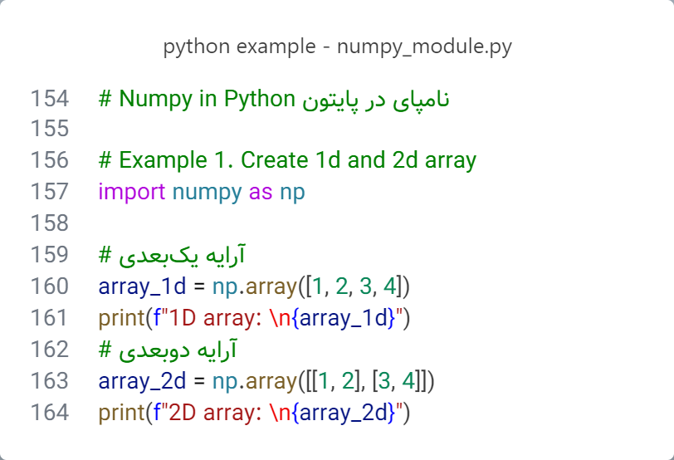

شکل 16- 13- مثال مربوط به ایجاد آرایه یک‌بعدی و دوبعدی با استفاده از ماژول نامپای

خروجی شکل16-13:

1D array:

[1 2 3 4]

2D array:

[[1 2]

[3 4]]

2-7-16) ایجاد آرایه‌های خاص

**مثال:** با استفاده از ماژول نامپای، آرایه‌‌ای از صفر، یک، اعداد متوالی و آرایه ای از اعداد بین دو مقدار ایجاد کرده و در خروجی چاپ کنید.

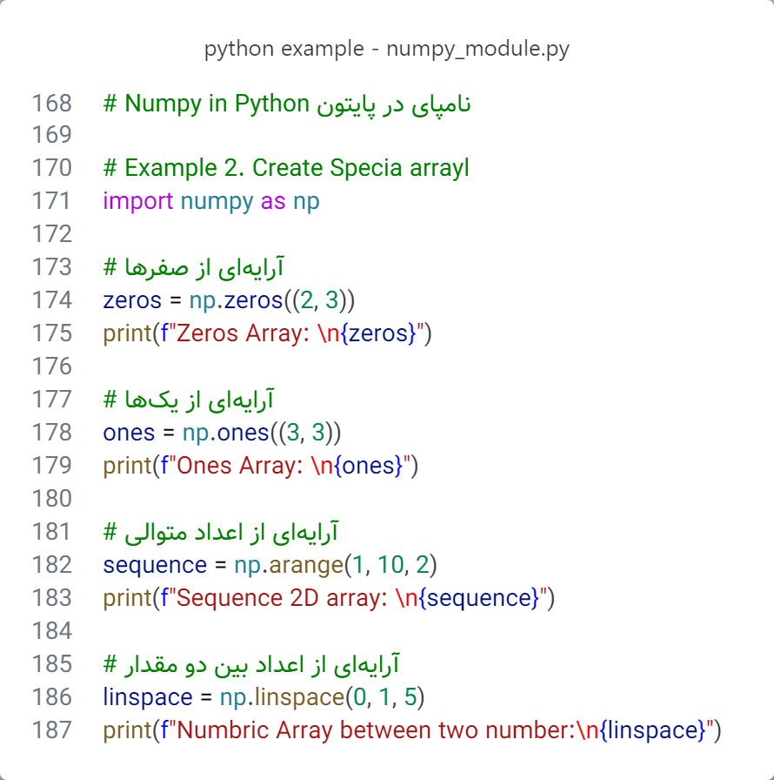

شکل 16- 14- مثال مربوط به ایجاد آرایه‌های خاص

خروجی شکل 16-14:

Zeros Array:

[[0. 0. 0.]

[0. 0. 0.]]

Ones Array:

[[1. 1. 1.]

[1. 1. 1.]

[1. 1. 1.]]

Sequence 2D array:

[1 3 5 7 9]

Numbric Array between two number:

[0. 0.25 0.5 0.75 1. ]

3-7-16) شکل و اندازه آرایه

**مثال:** با استفاده از ماژول نامپای، اندازه، شکل و بعد یک آرایه را بدست آورید.

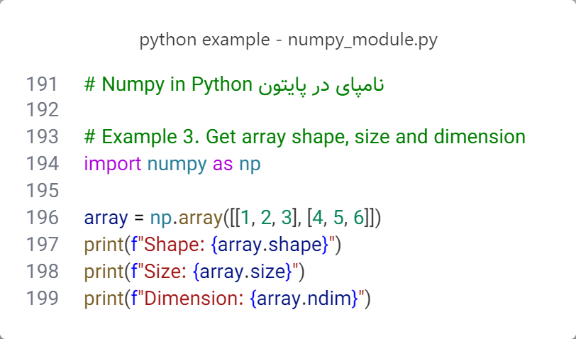

شکل 16- 15- مثالی از به دست آوردن اندازه، شکل و بعد یک آرایه با استفاده از ماژول نامپای

خروجی شکل 16-15:

Shape: (2, 3)

Size: 6

Dimension: 2

4-7-16) عملیات عددی

مثال: با استفاده از ماژول نامپای، عملیات جمع و تفریق، ضرب و تقسیم و توان دوم هر آرایه را بدست آورید.

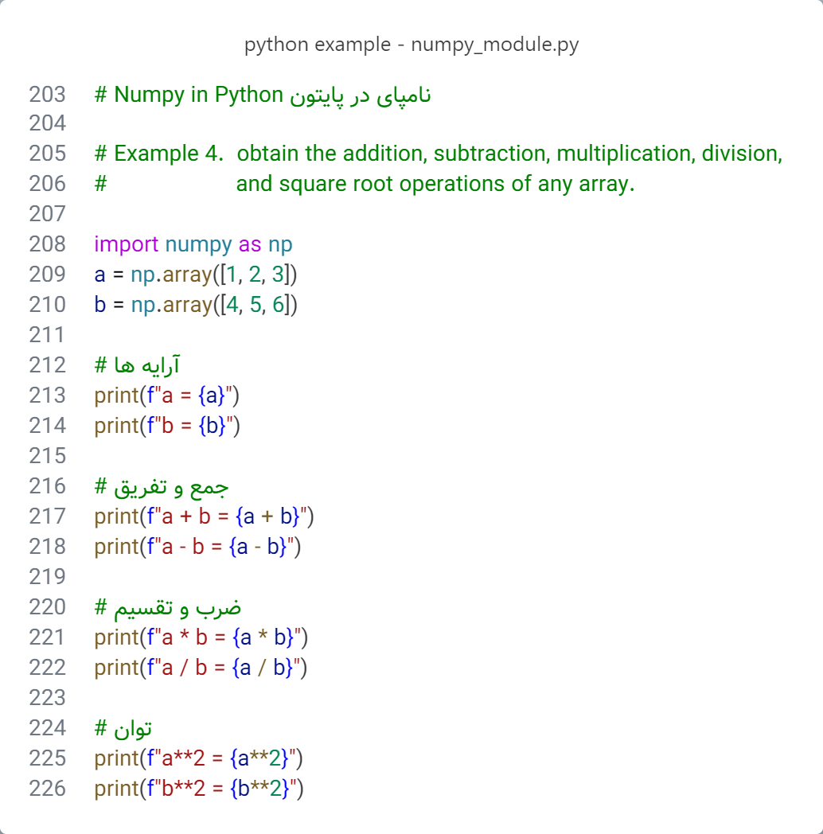

شکل 16- 16- مثال مربوط به عملیات جمع و تفریق، ضرب و تقسیم و توان دوم برای دو آرایه

خروجی شکل 16-16:

a = [1 2 3]

b = [4 5 6]

a + b = [5 7 9]

a - b = [-3 -3 -3]

a * b = [ 4 10 18]

a / b = [0.25 0.4 0.5 ]

a**2 = [1 4 9]

b**2 = [16 25 36]

5-7-16) توابع ریاضی

مثال: با استفاده از ماژول نامپای، یک آرایه یک‌بعدی ایجاد کرده و سپس توابع ریاضی مانند جمع، میانگین، ماکزیمم، مینیمم و انحراف استاندارد را روی آرایه پیاده‌سازی کنید.

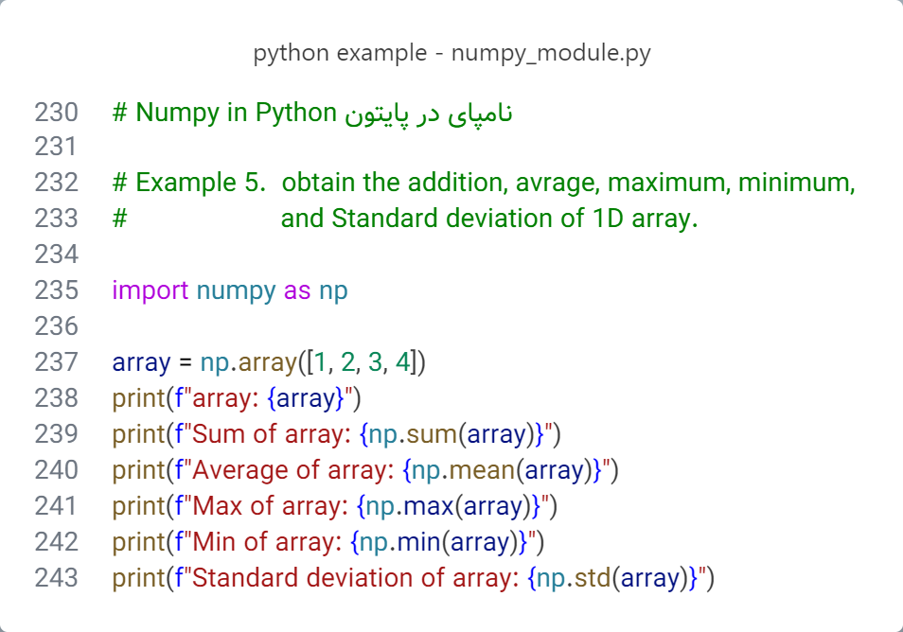

شکل 16- 17- مثالی از اعمال برخی اعمال ریاضی روی درایه‌های یک آرایه

خروجی:

array: [1 2 3 4]

Sum of array: 10

Average of array: 2.5

Max of array: 4

Min of array: 1

**فصل هفدهم**

**آشنایی با ماژول‌ SymPy در پایتون**

17) آشنایی با ماژول‌ SymPy در پایتون

ماژول SymPyیک کتابخانه‌ی نمادین[105] در پایتون است که برای انجام محاسبات ریاضی نمادین[106] طراحی شده است. **SymPy** یک کتابخانه متن‌باز در زبان برنامه‌نویسی پایتون است که برای انجام محاسبات ریاضی نمادین طراحی شده است. این کتابخانه به‌عنوان یک سیستم جبری کامپیوتری[107] عمل می‌کند و به کاربران امکان می‌دهد تا مسائل ریاضی را به صورت نمادین (و نه عددی) تحلیل و حل کنند. این ماژول ابزارهایی برای حل معادلات، انجام محاسبات جبری، محاسبه انتگرال و مشتق، ساده‌سازی عبارات ریاضی، و بسیاری موارد دیگر فراهم می‌کند.

1-17) ویژگی‌های SymPy

1. محاسبات ریاضی نمادین: SymPy به کاربران امکان می‌دهد تا عبارات ریاضی را به صورت نمادین مدیریت کنند. این ویژگی روی شکل جبری و نمادین معادلات و توابع تمرکز دارد. برخلاف کتابخانه‌هایی مانند نامپای که محاسبات عددی انجام می‌دهند، SymPy می‌تواند عبارات ریاضی را به صورت نمادین (مانند x+yx + y) مدیریت کند.
2. کتابخانه‌ای سبک و قابل حمل: SymPy کاملاً در پایتون نوشته شده است و به هیچ وابستگی خارجی نیاز ندارد. این موضوع باعث می‌شود که نصب و استفاده از آن آسان باشد.
3. متن‌باز و قابل گسترش: SymPy یک پروژه متن‌باز است که تحت مجوز BSD عرضه می‌شود. این مجوز به توسعه‌دهندگان اجازه می‌دهد تا به راحتی کد را بررسی، تغییر یا گسترش دهند. SymPy امکان انجام عملیات جبری مانند ساده‌سازی، فاکتورگیری، گسترش عبارات، و محاسبه چندجمله‌ای‌ها را فراهم می‌کند.
4. سادگی و انعطاف‌پذیری: SymPy طوری طراحی شده است که حتی برای کاربران تازه‌کار نیز قابل استفاده باشد. با این حال، ابزارها و قابلیت‌های پیچیده‌ای را برای تحلیل مسائل پیشرفته ریاضی فراهم می‌کند.
5. سازگاری با سایر ابزارها: SymPy می‌تواند با سایر کتابخانه‌ها و ابزارهای علمی مانند NumPy، SciPy، و Matplotlib ترکیب شود. همچنین قابلیت تبدیل عبارات ریاضی به زبان‌های برنامه‌نویسی دیگر مانند C، Fortran، یا JavaScript را دارد.
6. تبدیل به کد: SymPy می‌تواند عبارات ریاضی را به زبان‌های برنامه‌نویسی مانند سی، فورترن یا جاوااسکریپت تبدیل کند.
7. قابلیت گسترده در جبر ریاضی: SymPy امکان انجام عملیات جبری مانند ساده‌سازی، فاکتورگیری، گسترش عبارات، و محاسبه چندجمله‌ای‌ها را فراهم می‌کند.
8. محاسبات دیفرانسیل و انتگرال: مشتق و انتگرال‌گیری از توابع به صورت دقیق و نمادین.
9. حل معادلات: حل معادلات جبری، دیفرانسیلی و سیستم‌های معادلات.

2-17) کاربردهای SymPy

1. تحلیل جبری: ساده‌سازی، فاکتورگیری، گسترش عبارات ریاضی، و تحلیل چندجمله‌ای‌ها.
2. حل معادلات: حل معادلات جبری، سیستم‌های معادلات، و معادلات دیفرانسیل.
3. محاسبات دیفرانسیلی و انتگرالی: محاسبه مشتقات و انتگرال‌های دقیق به صورت نمادین.
4. آنالیز عددی و نمادین: تحلیل دقیق عبارات و مقادیر ریاضی با استفاده از ابزارهای پیشرفته.
5. تولید کد: تولید کد به زبان‌های مختلف برای استفاده در برنامه‌های دیگر.
6. آموزش ریاضیات: برای دانشجویان و محققانی که می‌خواهند مفاهیم ریاضی را بهتر درک کنند.
7. تحقیقات علمی: حل مسائل پیچیده ریاضی و تحلیل نمادین.
8. مهندسی و فیزیک: حل معادلات دیفرانسیل و انجام تحلیل سیستم‌های پیچیده.

3-17) نقاط قوت SymPy

1. کاملاً مبتنی بر پایتون: به دلیل اینکه SymPy به طور کامل در پایتون نوشته شده است، کاربران پایتون به راحتی می‌توانند از آن استفاده کنند.
2. مستندات جامع: SymPy دارای مستندات کاملی است که کاربران را در یادگیری و استفاده از ابزارها و قابلیت‌های مختلف راهنمایی می‌کند.
3. پشتیبانی از موضوعات متنوع ریاضی: شامل جبر خطی، محاسبات جبری، حل معادلات دیفرانسیل، سری‌های ریاضی، و حتی هندسه تحلیلی.
4. انعطاف‌پذیری بالا: SymPy می‌تواند در پروژه‌های مختلف از آموزش ریاضیات تا تحقیقات علمی و مهندسی استفاده شود.
5. رابط گرافیکی: SymPy می‌تواند با رابط‌های گرافیکی مانند Jupyter Notebook ترکیب شود و تحلیل‌های ریاضی را به‌صورت تعاملی و قابل درک نمایش دهد.
6. حل ساده سیستم‌های پیچیده: سبک‌تر و ساده‌تر از برخی سیستم‌های پیچیده‌تر جبری است.
7. برتری نسبت به سیستم‌های مشابه: نسبت به سیستم‌های مشابه مانند Mathematica یا Maple، SymPy رایگان و متن‌باز است.

4-17) نصب و وارد کردن ماژول SymPy

برای نصب ماژول SymPy از دستور pip استفاده کنید:

pip install sympy

برای وارد کردن ماژول SymPy از دستور از دستور import استفاده کنید:

import SymPy

5-17) ایجاد متغیرهای نمادین در ماژول SymPy

در SymPy، متغیرهای نمادین یکی از اجزای اصلی و اساسی هستند. این متغیرها به شما اجازه می‌دهند که با متغیرها به‌صورت انتزاعی و ریاضیاتی کار کنید، بدون اینکه به مقدار عددی خاصی محدود شوند. با استفاده از متغیرهای نمادین می‌توانید عملیات ریاضی مانند مشتق‌گیری، انتگرال‌گیری، حل معادلات و غیره را انجام دهید.

1-5-17) تعریف متغیرهای نمادین

در SymPy، متغیرهای نمادین با استفاده از تابع symbols() یا Symbol تعریف می‌شوند. این متغیرها نماینده‌ی یک متغیر ریاضیاتی هستند که می‌توانند در عبارات و محاسبات نمادین استفاده شوند.

2-5-17) ایجاد متغیر نمادین با symbols

1-2-5-17) تعریف متغیر تکی

برای تعریف یک متغیر مانند x:

from sympy import symbols

x = symbols('x')

2-2-5-17) تعریف چندین متغیر

برای تعریف چندین متغیر به‌صورت همزمان، می‌توانید از آرگومان‌های جداشده با کاما یا رشته‌ای استفاده کنید:

from sympy import symbols

x, y, z = symbols('x y z') # تعریف چند متغیر

3-5-17) ایجاد متغیر با ویژگی‌های خاص در ماژول SymPy

متغیرهای نمادین می‌توانند ویژگی‌هایی مانند واقعی، مختلط، مثبت، یا منفی بودن داشته باشند.

1-3-5-17) تعریف متغیر مثبت

a = symbols('a', positive=True)

2-3-5-17) تعریف متغیر واقعی

b = symbols('b', real=True)

این ویژگی‌ها در محاسبات کمک می‌کنند تا SymPy ساده‌سازی‌های مناسبی انجام دهد.

4-5-17) ایجاد متغیر با Symbol

متغیرها را می‌توان با استفاده از کلاس Symbol نیز تعریف کرد. این روش بیشتر برای تعریف متغیرهای با ویژگی خاص استفاده می‌شود:

from sympy import Symbol

x = Symbol('x', positive=True) # متغیر مثبت

5-5-17) ایجاد آرایه‌ای از متغیرها

برای ایجاد مجموعه‌ای از متغیرها به‌صورت خودکار (مثلاً x1,x2,...,xn):

from sympy import Symbol

variables = symbols('x1:6')

6-17) ساده‌سازی و گسترش عبارات

1-6-17) ساده‌سازی عبارات در ماژول SymPy

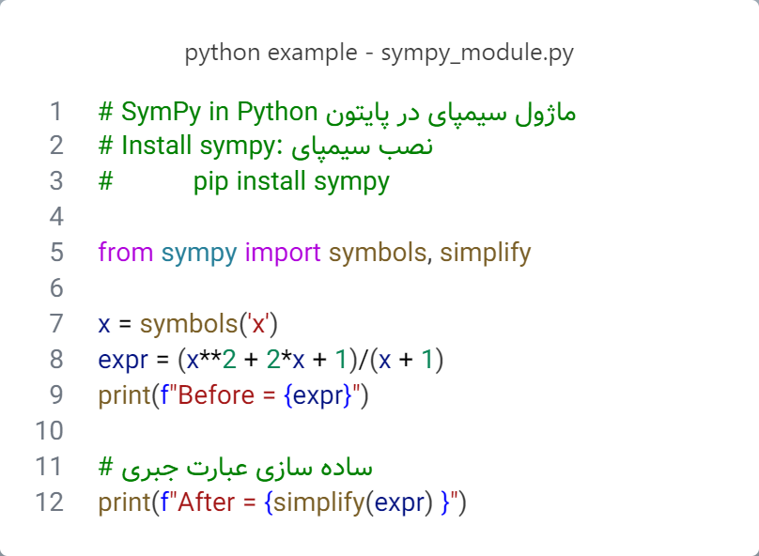

شکل 17- 1- مثالی از ساده‌سازی عبارات جبری با استفاده از ماژول SymPy

خروجی شکل 17-1:

Before = (x**2 + 2*x + 1)/(x + 1)

After = x + 1

2-2-5-17) گسترش عبارات در ماژول SymPy

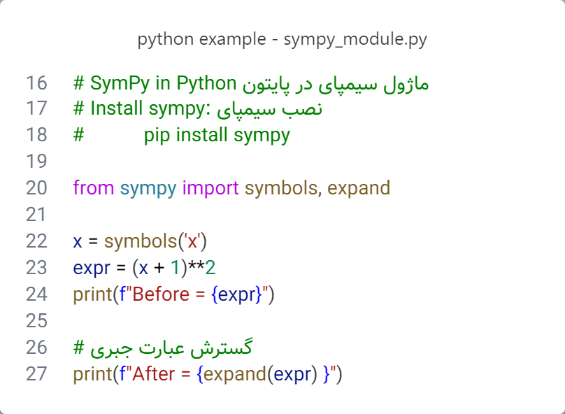

شکل 17- 2- مثالی از گسترش عبارات جبری با استفاده از ماژول SymPy

خروجی شکل 17-2:

Before = (x + 1)**2

After = x**2 + 2*x + 1

7-17) مبحث حد در ماژول SymPy

حد[108] یک تابع، مقدار خروجی تابع است زمانی که متغیر ورودی به یک مقدار خاص یا بی‌نهایت نزدیک می‌شود. در SymPy، محاسبه حد یکی از قابلیت‌های اصلی برای انجام محاسبات ریاضی نمادین است. این قابلیت به شما اجازه می‌دهد که حدود توابع را در نقاط مختلف مانند بی‌نهایت یا نقاط خاصی که ممکن است تابع در آن‌ها ناپیوسته باشد، محاسبه کنید.

1-7-17) محاسبه حد با استفاده از ماژول SymPy

برای محاسبه حد در SymPy از تابع limit()استفاده می‌شود:

sympy.limit(expr, var, point, dir)

2-7-17) محاسبه حد در نقاط مشخص با استفاده از ماژول SymPy

محاسبه حد تابع $f\left(x\right)= \frac{x^{2}-1}{x-1}$ زمانی که x به سمت 1 میل می‌کند:

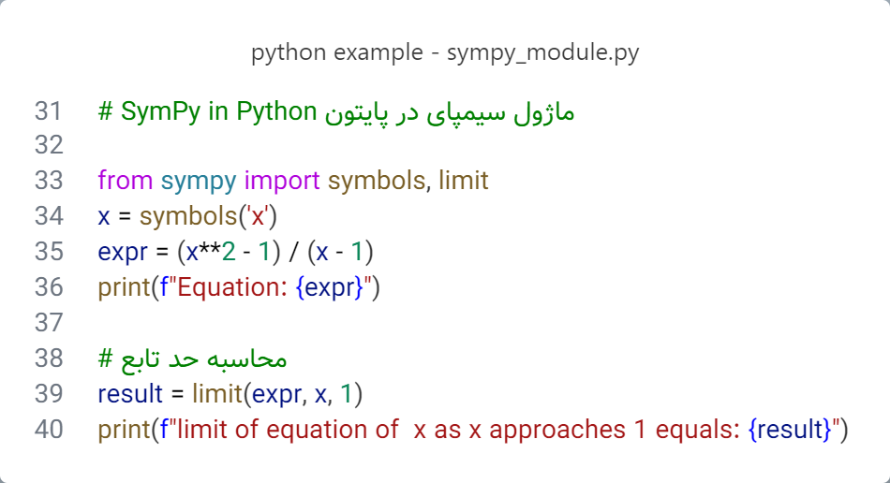

شکل 17- 3- مثالی از محاسبه‌ی حد زمانی که x به سمت یک میل می‌کند.

خروجی شکل 17-3:

Equation: (x**2 - 1)/(x - 1)

limit of equation of x as x approaches 1 equals: 2

3-7-17) محاسبه حد در بی‌نهایت با استفاده از ماژول SymPy

محاسبه حد تابع $f\left(x\right)= \frac{1}{x}$ زمانی که x به سمت بی‌نهایت میل می‌کند.

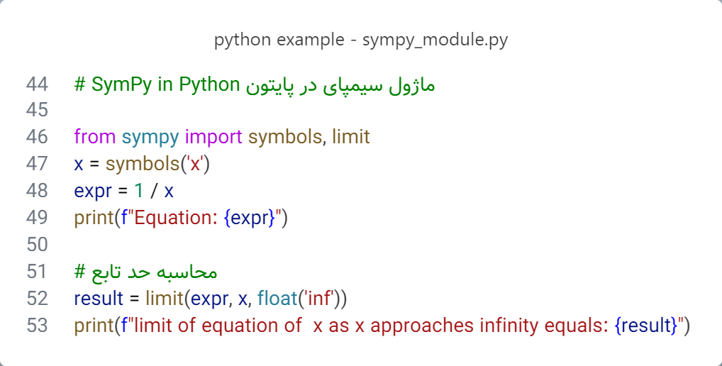

شکل 17- 4- مثالی از محاسبه‌ی حد زمانی که x به سمت بی‌نهایت میل می‌کند.

خروجی شکل 17-4:

Equation: 1/x

limit of equation of x as x approaches infinity equals: 0

4-7-17) محاسبه حد از چپ و راست با استفاده از ماژول SymPy

برای محاسبه حد از راست یا چپ:

* حد تابع $f\left(x\right)= \frac{1}{x}$ وقتی که x به سمت 0+ (صفر مثبت)میل کند:

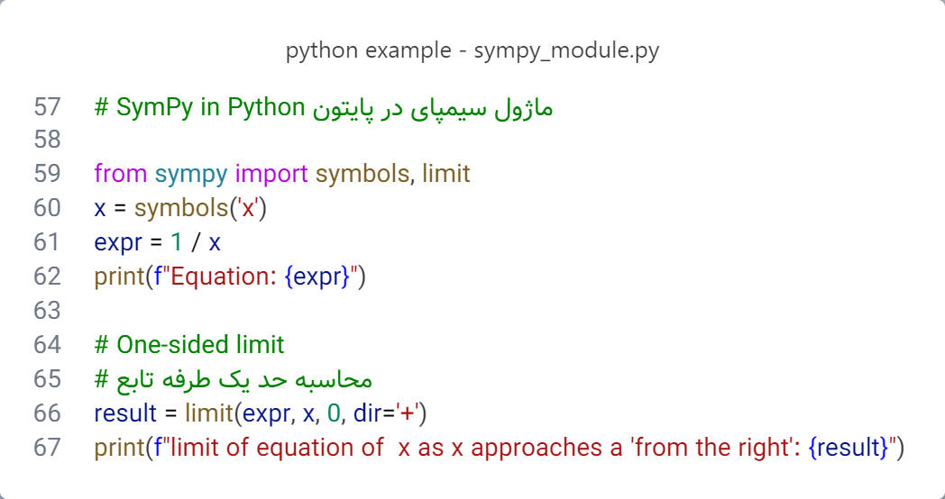

شکل 17- 5- مثالی از محاسبه‌ی حد زمانی که x به سمت صفر مثبت میل می‌کند.

خروجی شکل 17-5:

Equation: 1/x

limit of equation of x as x approaches a 'from the right': ∞

* حد همان تابع وقتی x به سمت 0- (صفر منفی)میل کند:

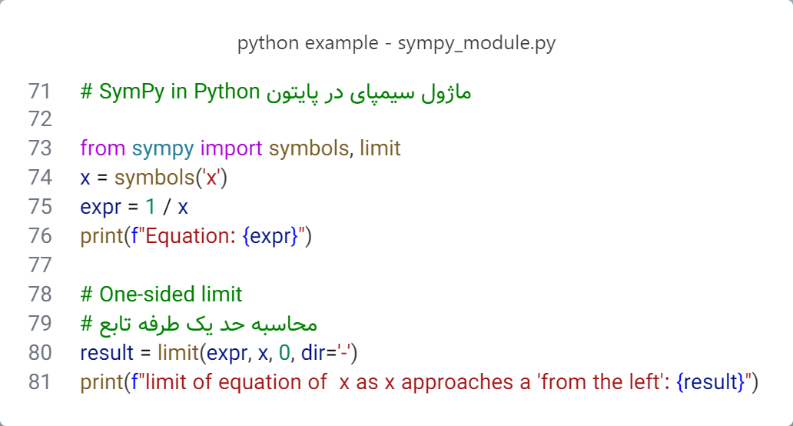

شکل 17- 6- مثالی از محاسبه‌ی حد زمانی که x به سمت صفر منفی میل می‌کند.

خروجی شکل 17-6:

***Equation: 1/x***

***limit of equation of x as x approaches a 'from the left': -∞***

5-7-17) حد توابع مثلثاتی با استفاده از ماژول SymPy

حد تابع $f\left(x\right)={sin⁡(x)}/x$ زمانی که x به سمت صفر میل کند.

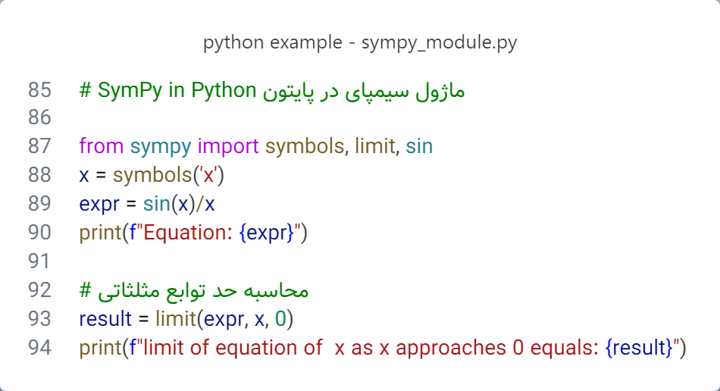

شکل 17- 7- مثالی از محاسبه‌ی حد توابع مثلثاتی زمانی که x به سمت صفر میل می‌کند

خروجی شکل 17-7:

Equation: sin(x)/x

limit of equation of x as x approaches 0 equals: 1

6-7-17) بررسی حد برای نقاط ناپیوسته با استفاده از ماژول SymPy

برای توابعی که در نقاط خاص ناپیوستگی دارند، SymPy می‌تواند بررسی کند که حد وجود دارد یا خیر:

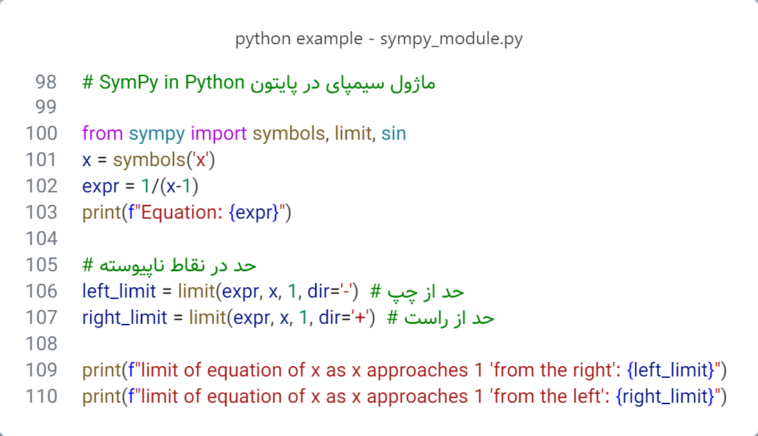

شکل 17- 8- مثالی از محاسبه حد برای نقاط ناپیوسته

خروجی شکل 17-8:

limit of equation of x as x approaches 1 'from the right': -∞

limit of equation of x as x approaches 1 'from the left': ∞

8-17) مبحث مشتق در ماژول SymPy

در SymPy، مبحث مشتق‌گیری یکی از امکانات اصلی برای انجام محاسبات نمادین است. با استفاده از این قابلیت می‌توان مشتقات توابع ساده و پیچیده، توابع چندمتغیره، و حتی مشتقات بالاتر را به‌راحتی محاسبه کرد.

مشتق، نرخ تغییرات یک تابع نسبت به یک متغیر است. به‌طور کلی:

* مشتق اول: سرعت تغییرات مقدار تابع.
* مشتق دوم و بالاتر: تغییرات سرعت یا نرخ تغییرات توابع.

1-8-17) محاسبه مشتق با استفاده از ماژول SymPy

برای مشتق‌گیری از تابع diff()استفاده می‌شود:

sympy.diff(expr, var, n)

2-8-17) محاسبه مشتق اول با استفاده از ماژول SymPy

**مثال:** محاسبه مشتق اول $f\left(x\right)= x^{2}$

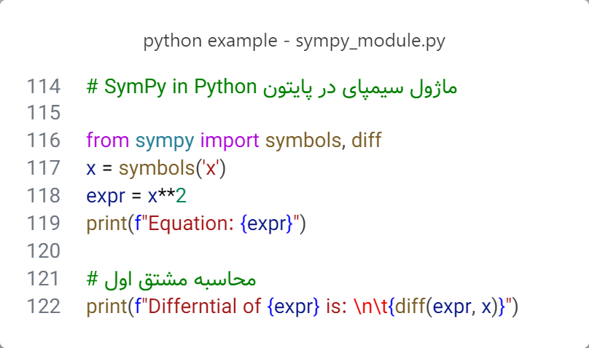

شکل 17- 9- مثالی از محاسبه مشتق اول توسط ماژول SymPy

خروجی شکل 17-9:

Equation: x**2

Differntial of x**2 is:

2*x

3-8-17) محاسبه مشتق بالاتر با استفاده از ماژول SymPy

**مثال:** محاسبه مشتق دوم $f\left(x\right)= x^{3}$

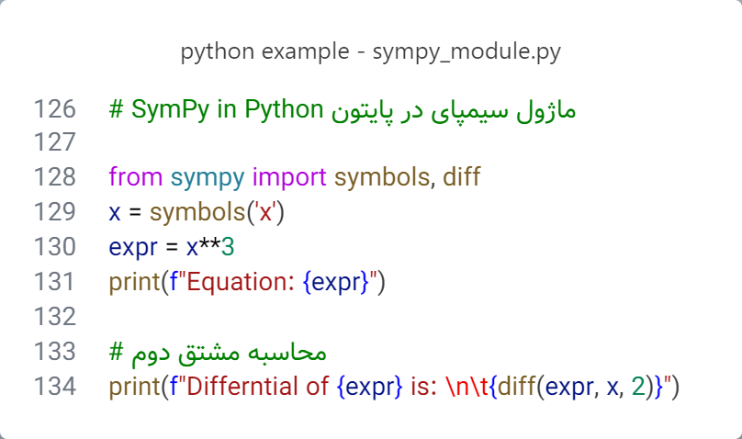

شکل 17- 10- مثالی از محاسبه مشتق دوم توسط ماژول SymPy

خروجی شکل 17-10:

Equation: x**3

Differntial of x**3 is:

6*x

4-8-17) محاسبه مشتق توابع چندمتغیره با استفاده از ماژول SymPy

SymPy می‌تواند مشتقات جزئی توابع چندمتغیره را محاسبه کند.

**مثال:** محاسبه $\frac{∂}{∂x}$ و $\frac{∂}{∂y}$ برای $f\left(x,y\right)= x^{2}+ y^{2}$

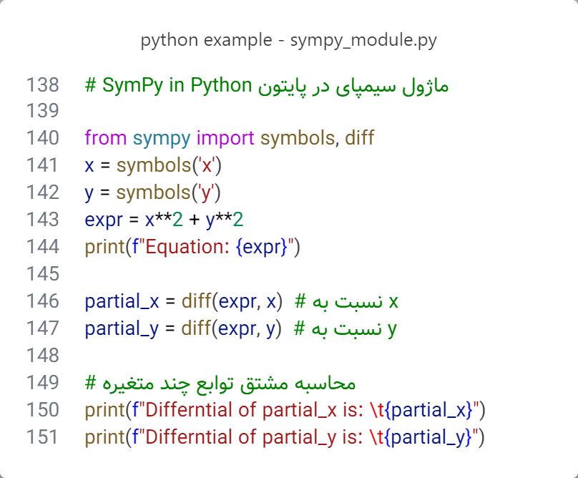

شکل 17- 11- مثالی از محاسبه مشتق توابع چند متغیره توسط ماژول SymPy

خروجی شکل 17-11:

Equation: x**2 + y**2

Differntial of partial_x is: 2*x

Differntial of partial_y is: 2*y

5-8-17) محاسبه مشتق توابع مثلثاتی با استفاده از ماژول SymPy

SymPy از توابع مثلثاتی نیز پشتیبانی می‌کند.

**مثال:** مشتق $f\left(x\right)=sin(x)$

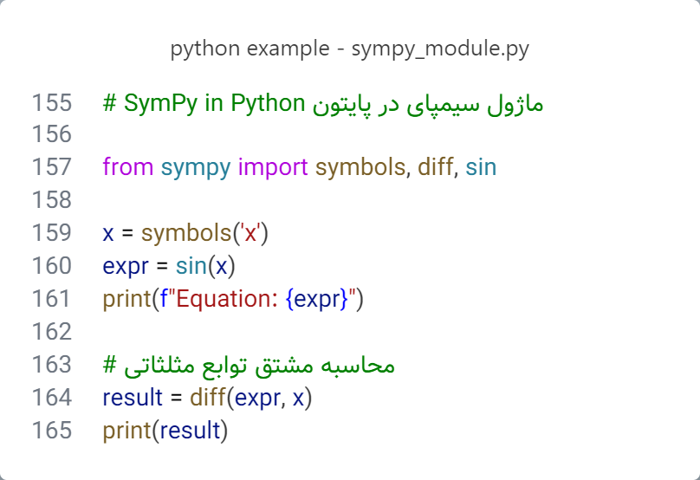

شکل 17- 12- مثالی از محاسبه مشتق توابع مثلثاتی توسط ماژول SymPy

خروجی شکل 17-12:

Equation: sin(x)

cos(x)

6-8-17) محاسبه مشتق توابع مرکب با استفاده از ماژول SymPy

SymPy به‌طور خودکار قانون زنجیره‌ای[109] را اعمال می‌کند.

**مثال:** مشتق $f\left(x\right)=sin(x^{2})$

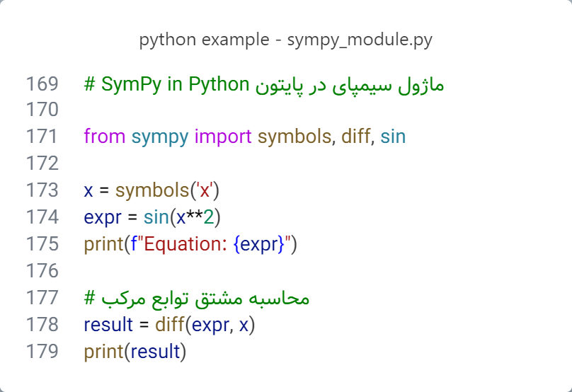

شکل 17- 13- مثالی از محاسبه مشتق توابع مرکب توسط ماژول SymPy

خروجی شکل 17-13:

Equation: sin(x**2)

2*x*cos(x**2)

9-17) مبحث انتگرال در ماژول SymPy

در SymPy، مبحث انتگرال یکی از قابلیت‌های کلیدی برای انجام محاسبات نمادین است. با استفاده از این قابلیت می‌توان انتگرال توابع مختلف را به‌صورت تحلیلی (تحلیل ریاضی) یا عددی محاسبه کرد. SymPy از ابزارهای پیشرفته‌ای برای انجام انتگرال‌های ساده و پیچیده پشتیبانی می‌کند.

1-9-17) تعریف انتگرال نامعین

انتگرال نامعین[110] عبارت است از تابعی که مشتق آن برابر با تابع اولیه باشد.

$$\int{f\left(x\right) dx=F\left(x\right)+C}$$

که C ثابت انتگرال است.

2-9-17) تعریف انتگرال معین

انتگرال معین[111] مقدار مساحت زیر منحنی تابع f(x) در بازه [a, b] را محاسبه می‌کند:

$$\int_{a}^{b}{f\left(x\right) dx}$$

3-9-17) محاسبه انتگرال در SymPy

برای محاسبه انتگرال در SymPy از تابع integrate() استفاده می‌شود:

sympy.integrate(expr, var)

4-9-17) محاسبه انتگرال نامعین در ماژول SymPy

**مثال:** محاسبه انتگرال نامعین $\int{x^{2} dx}$

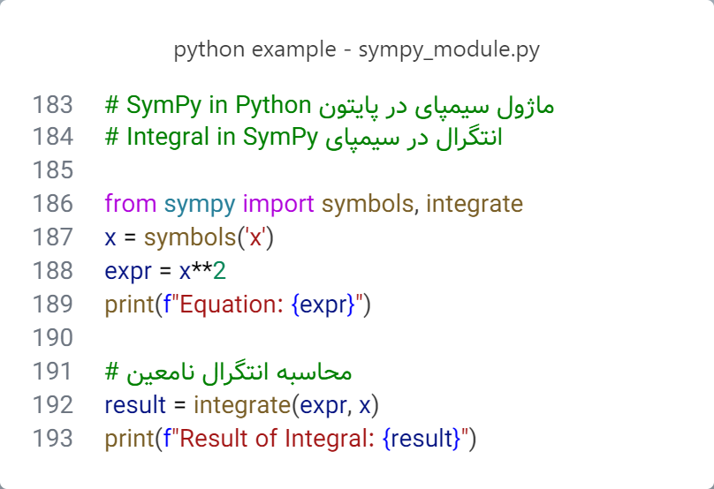

شکل 17- 14- مثالی از محاسبه انتگرال نامعین با استفاده از ماژول SymPy

خروجی شکل 17-14:

Equation: x**2

Result of Integral: x**3/3

5-9-17) محاسبه انتگرال معین در ماژول SymPy

**مثال:** محاسبه انتگرال معین $\int_{0}^{2}{x^{2} dx}$

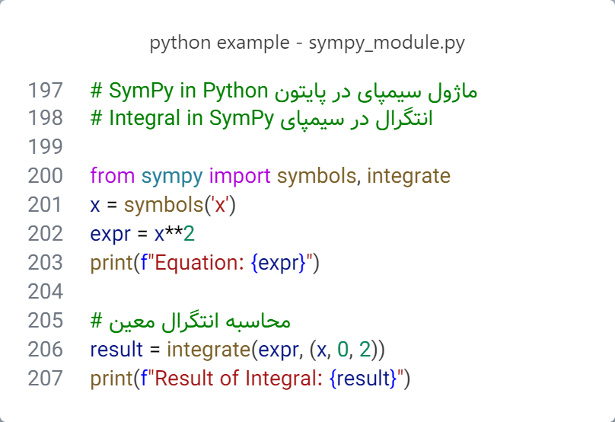

شکل 17- 15- مثالی از محاسبه انتگرال معین با استفاده از ماژول SymPy

خروجی شکل 17-15:

Equation: x**2

Result of Integral: 8/3

6-9-17) محاسبه انتگرال توابع مثلثاتی در ماژول SymPy

SymPy می‌تواند انتگرال توابع مثلثاتی مانند sin(x) یا cos(x) را محاسبه کند:

**مثال:** محاسبه انتگرال sin(x) در بازه [0, π]

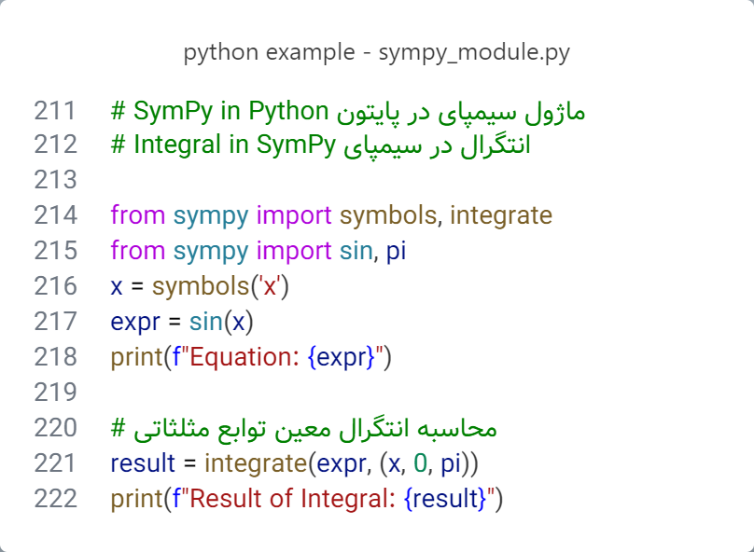

شکل 17- 16- مثالی از محاسبه انتگرال توابع مثلثاتی با استفاده از ماژول SymPy

خروجی شکل 17-16:

Equation: sin(x)

Result of Integral: 2

7-9-17) محاسبه انتگرال توابع چند متغیره در ماژول SymPy

برای انتگرال توابع چندمتغیره، می‌توان متغیرهای مختلف را به‌ترتیب مشخص کرد.

**مثال:** محاسبه $\int_{0}^{1}{\int_{0}^{1}{xy dx dy}}$

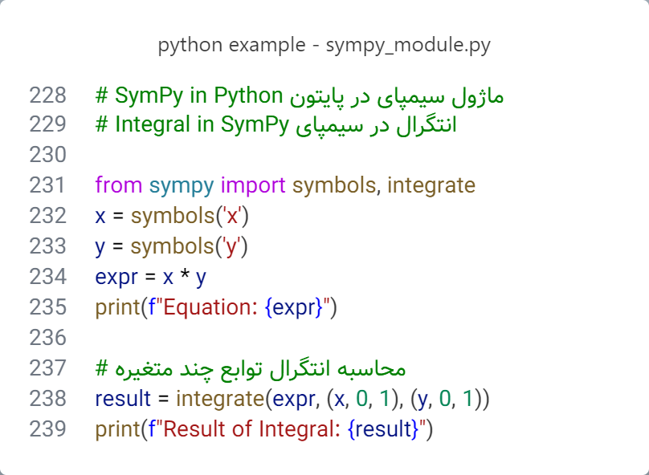

شکل 17- 17- مثالی از محاسبه انتگرال توابع چند متغیره با استفاده از ماژول SymPy

خروجی شکل 17-17:

Equation: x*y

Result of Integral: 1/4

8-9-17) محاسبه انتگرال عددی در ماژول SymPy

برای محاسباتی که پاسخ به‌صورت نمادین ممکن نیست، می‌توان از روش‌های عددی استفاده کرد:

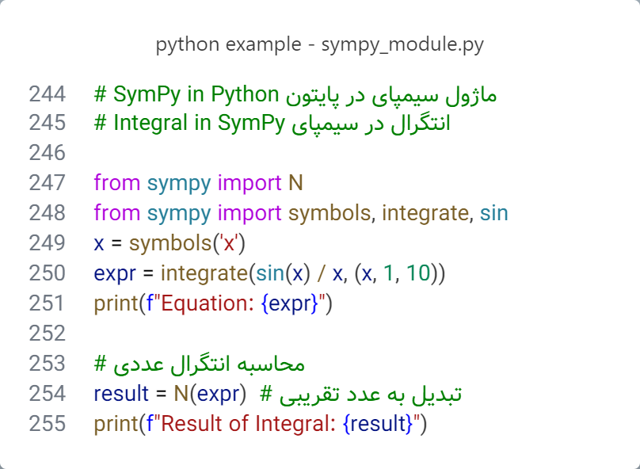

شکل 17- 18- مثالی از محاسبه انتگرال عددی با استفاده از ماژول SymPy

خروجی شکل 17-18:

Equation: -Si(1) + Si(10)

Result of Integral: 0.712264523851691

9-9-17) محاسبه انتگرال توابع پیچیده در ماژول SymPy

SymPy از انتگرال‌گیری از توابع پیچیده نیز پشتیبانی می‌کند.

**مثال:** محاسبه $\int{e^{{-x}^{2}}}$

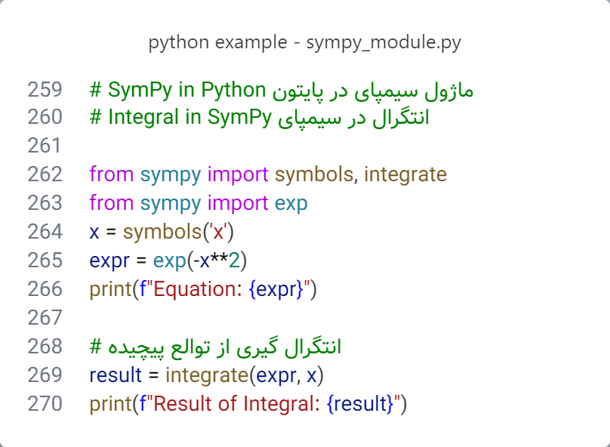

شکل 17- 19- مثالی از محاسبه انتگرال‌گیری از توابع پیچیده با استفاده از ماژول SymPy

خروج شکل 17-19:

Equation: exp(-x**2)

Result of Integral: sqrt(pi)*erf(x)/2

**نکته مربوط به شکل 17-19:**

در کتابخانه SymPy، تابع erf(x) مخفف Error Function یا تابع خطا است که یک تابع ریاضیاتی مهم در آمار، احتمال، و تحلیل عددی است. این تابع به صورت زیر تعریف می‌شود:

$$\operatorname{erf}\left(x\right)= \frac{2}{\sqrt{π}} \int_{0}^{x}{e^{-t^{2}} dt}$$

* این تابع مقدار انتگرال نمایی $e^{-t^{2}}$ را از صفر تا x محاسبه می‌کند.
* تابع خطا به توزیع نرمال مرتبط است و احتمال مقادیر در بازه معین حول میانگین را نشان می‌دهد.

10-17) حل معادلات جبری با استفاده از ماژول SymPy

حل معادلات جبری یکی از قابلیت‌های کلیدی **SymPy** است که به شما امکان می‌دهد معادلات را به‌صورت نمادین یا عددی حل کنید. SymPy می‌تواند انواع معادلات ساده و پیچیده مانند معادلات خطی، درجه دوم، چندجمله‌ای، و معادلات غیرخطی را حل کند.

1-10-17) توابع حل معادلات در ماژول SymPy

SymPy دو تابع اصلی برای حل معادلات جبری دارد:

* solve(): این تابع برای حل معادلات جبری یا سیستمی از معادلات استفاده می‌شود و ریشه‌های معادله را برمی‌گرداند.
* solveset(): این تابع جدیدتر و پیشرفته‌تر است و مجموعه جواب‌ها را به‌صورت دقیق و بهینه‌تر ارائه می‌دهد.

2-10-17) ساختار کلی استفاده از تابع solve در ماژول SymPy

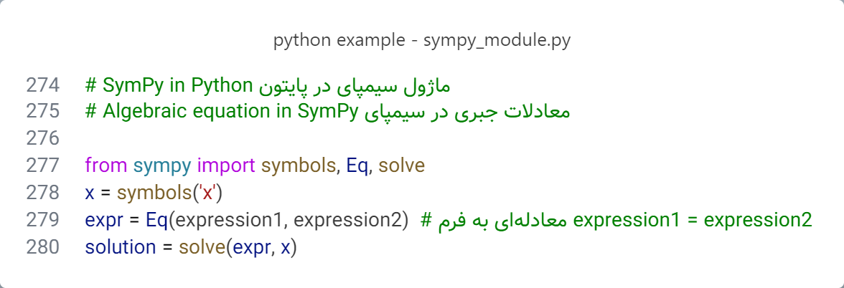

شکل 17- 20- ساختار کلی استفاده از تابع solve برای حل معادلات جبری

3-10-17) حل معادلات ساده با استفاده از ماژول Sympy

1-3-10-17) حل یک معادله خطی

**مثال**: حل معادله x+2=0

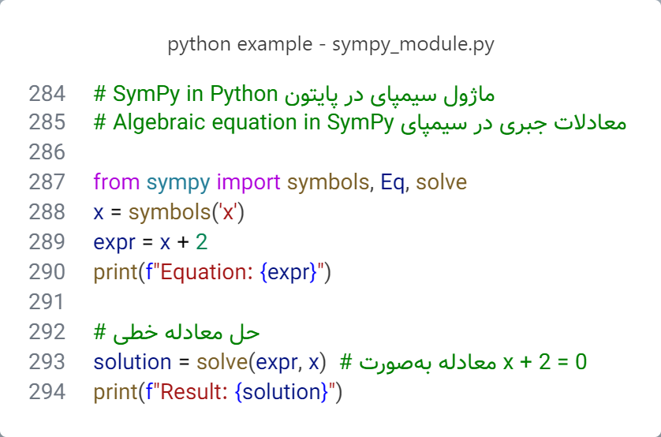

شکل 17- 21- مثالی از حل معادله خطی با استفاده از ماژول SymPy

خروجی شکل 17-21:

Equation: x + 2

Result: [-2]

2-3-10-17) حل یک معادله درجه دوم

مثال: حل معادله x2−4x+3=0

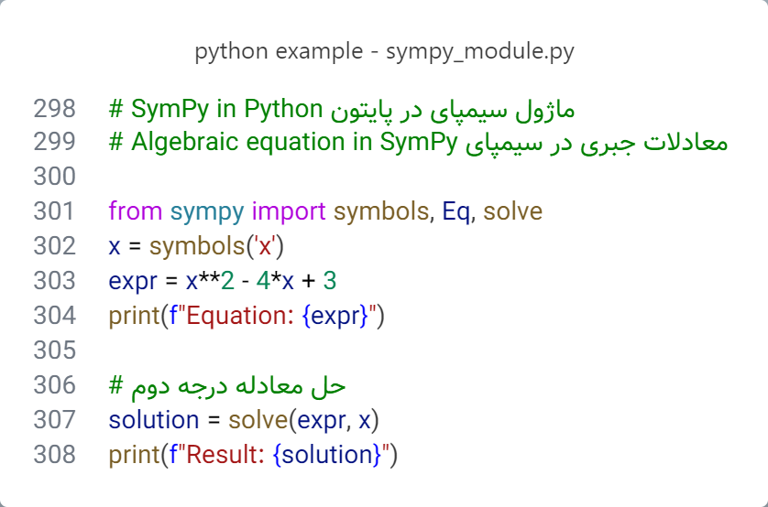

شکل 17- 22- مثالی از حل معادله درجه دوم با استفاده از ماژول SymPy

خروجی شکل 17-22:

Equation: x**2 - 4*x + 3

Result: [1, 3

4-10-17) حل معادلات چندمتغیره با استفاده از ماژول Sympy

1-4-10-17) یک سیستم معادلات

**مثال**: حل سیستم معادلات

x + y = 3

x - y = 1

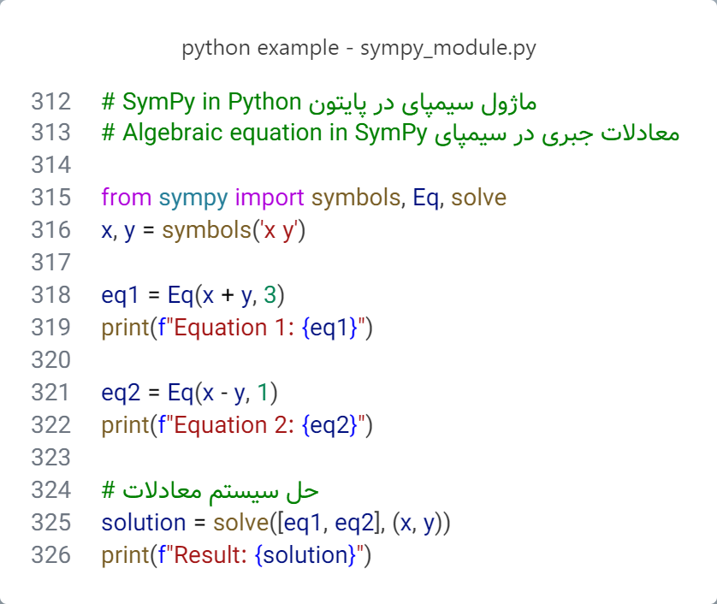

شکل 17- 23- مثالی از حل سیستم معادلات با استفاده از ماژول SymPy

خروجی شکل 17-23:

Equation 1: Eq(x + y, 3)

Equation 2: Eq(x - y, 1)

Result: {x: 2, y: 1}

5-10-17) حل معادلات غیرخطی با استفاده از ماژول Sympy

SymPy می‌تواند معادلات غیرخطی و پیچیده را نیز حل کند.

**مثال**:

x3 − x + 1 = 0

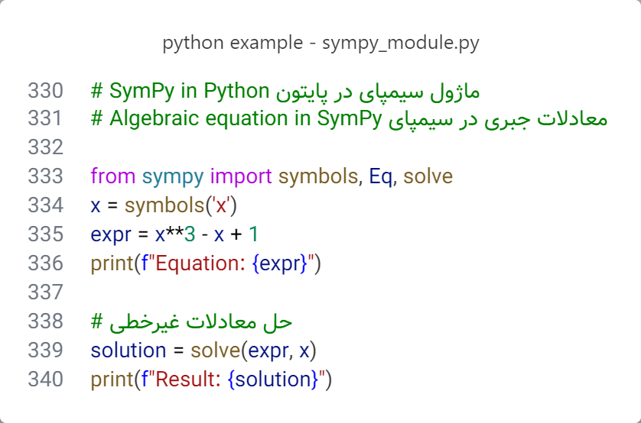

شکل 17- 24- مثالی از حل معادلات غیرخطی با استفاده از ماژول SymPy

خروجی شکل 17-24:

Equation: x**3 - x + 1

Result: [-1/((-1/2 - sqrt(3)*I/2)*(3*sqrt(69)/2 + 27/2)**(1/3)) - (-1/2 - sqrt(3)*I/2)*(3*sqrt(69)/2 + 27/2)**(1/3)/3, -(-1/2 + sqrt(3)*I/2)*(3*sqrt(69)/2 + 27/2)**(1/3)/3 - 1/((-1/2 + sqrt(3)*I/2)*(3*sqrt(69)/2 + 27/2)**(1/3)), -(3*sqrt(69)/2 + 27/2)**(1/3)/3 - 1/(3*sqrt(69)/2 + 27/2)**(1/3)]

6-10-17) حل معادلات با solveset

solveset() به جای فهرست جواب‌ها، مجموعه‌ی جواب‌ها را برمی‌گرداند.

**مثال:** حل معادله x2−4=0

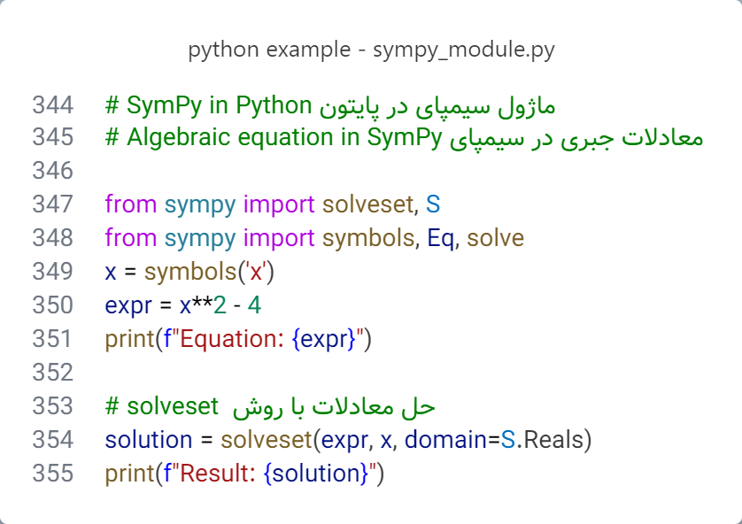

شکل 17- 25- مثالی از حل معادلات با solveset در ماژول SymPy

خروجی شکل 17-25:

Equation: x**2 - 4

Result: {-2, 2}

11-17) حل معادلات دیفرانسیل با استفاده از ماژول SymPy

حل معادلات دیفرانسیل یکی از قابلیت‌های پیشرفته و کلیدی SymPyاست. این ماژول با ارائه ابزارهای قوی برای حل معادلات دیفرانسیل معمولی و حتی معادلات دیفرانسیل جزئی، امکان انجام تحلیل‌های ریاضی را به‌صورت نمادین و عددی فراهم می‌کند.

1-11-17) تعریف معادله دیفرانسیل در SymPy

معادلات دیفرانسیل معمولی با استفاده از تابع Eq() تعریف می‌شوند و سپس با استفاده از dsolve() حل می‌شوند. برای تعریف مشتق‌ها، از Derivative یا نمادگذاری خلاصه diffاستفاده می‌شود.

2-11-17) توابع اصلی برای حل معادلات دیفرانسیل

1-2-11-17) تابع dsolve()

این تابع معادلات دیفرانسیل معمولی را حل می‌کند. ساختار کلی:

dsolve(eq, func, hint)

3-11-17) حل معادلات دیفرانسیل ساده

**مثال:** معادله $\frac{dy}{dx}=x$

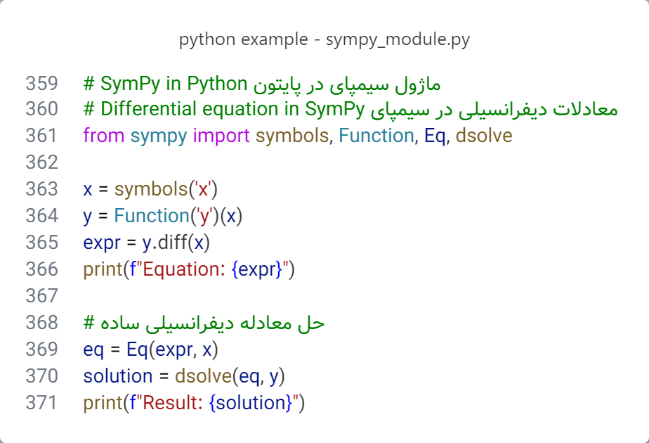

شکل 17- 26- مثالی از حل معادله دیفرانسیلی ساده با استفاده از ماژول SymPy

خروجی شکل 17-26:

Equation: y(x)

Result: Eq(y(x), C1 + x**2/2)

4-11-17) حل معادلات دیفرانسیل مرتبه دوم

**مثال: معادله $\frac{d^{2}y}{dx^{2}}+3\frac{dy}{dx}+2y=0$**

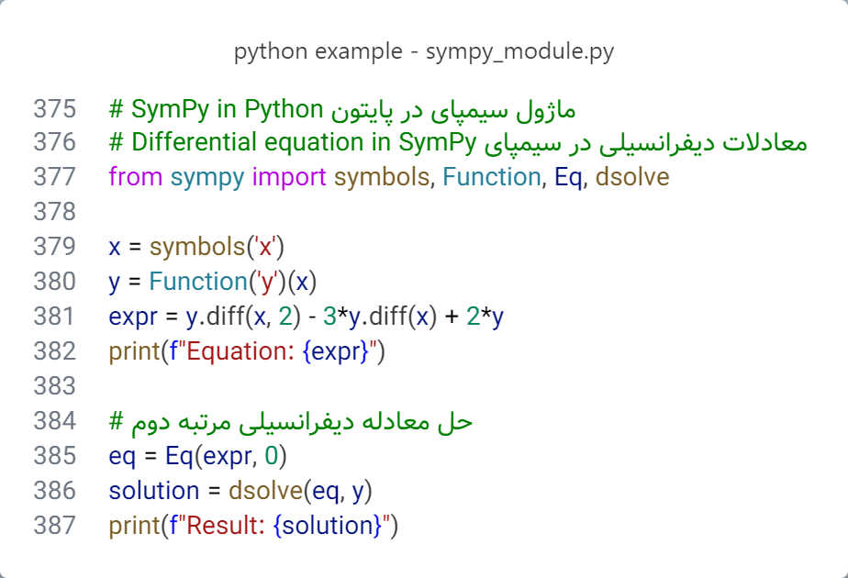

شکل 17- 27- مثالی از حل معادله دیفرانسیلی مرتبه دوم با استفاده از ماژول SymPy

خروجی شکل 17-27:

Equation: 2*y(x) - 3*Derivative(y(x), x) + Derivative(y(x), (x, 2))

Result: Eq(y(x), (C1 + C2*exp(x))*exp(x))

5-11-17) معادلات دیفرانسیل غیرخطی

SymPy می‌تواند برخی از معادلات دیفرانسیل غیرخطی را نیز حل کند.

**مثال: معادله $\frac{dy}{dx}=y^{2}$**

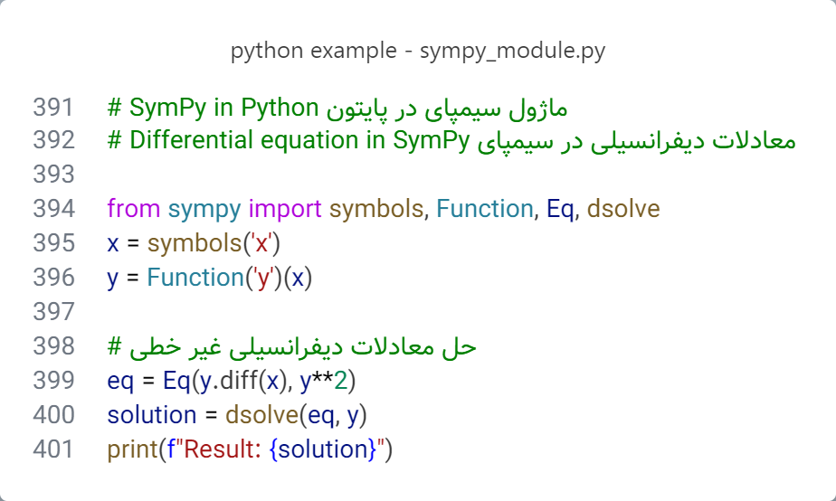

شکل 17- 28- مثالی از حل معادلات دیفرانسیلی غیرخطی با استفاده از ماژول SymPy

خروجی شکل 17-28:

Result: Eq(y(x), -1/(C1 + x))

12-17) مثال‌های کاربردی SymPy

در اینجا چندین مثال کاربردی از SymPyبرای نشان دادن توانایی‌های آن در مسائل ریاضی آورده شده است:

1-12-17) ساده‌سازی عبارات ریاضی

مثال: با استفاده از ماژول SymPy، عبارت $y\left(x\right)=\frac{x^{2}+2x+1}{x+1}$ را ساده کنید.

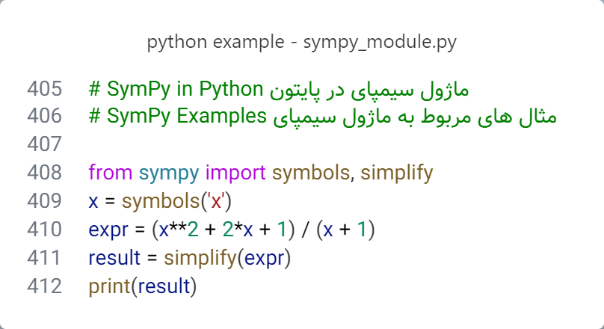

شکل 17- 29- مثال مربوط به ساده‌سازی عبارت ریاضی

خروجی شکل 17-29:

x + 1

2-12-17) حل معادلات جبری (حل معادله درجه دوم)

مثال: با استفاده از ماژول SymPy، معادله درجه دوم $x^{2}-4$ را حل کنید.

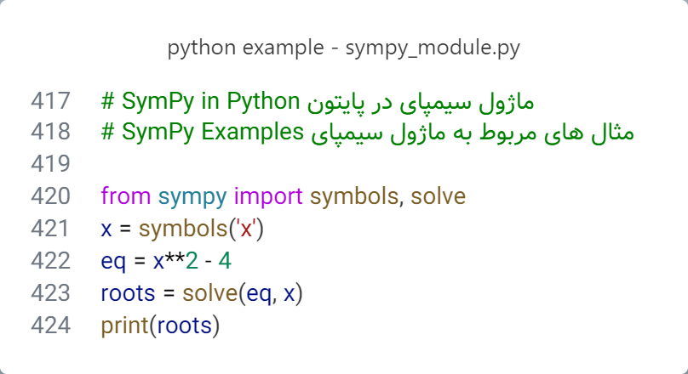

شکل 17- 30- مثال مربوط به حل معادله درجه دوم

خروجی شکل 17-30:

[-2, 2]

3-12-17) محاسبه مشتق یک تابع

مثال: با استفاده از ماژول SymPy، مشتق تابع $y\left(x\right)= x^{3}+2x^{2}+x$ را محاسبه کنید.

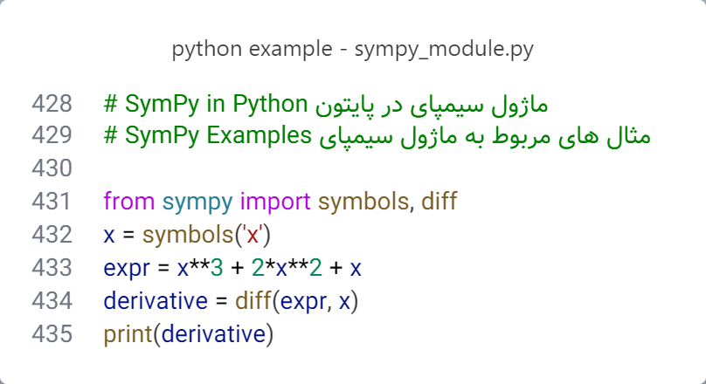

شکل 17- 31- مثال مربوط به محاسبه مشتق یک تابع

خروجی شکل 17-31:

3*x**2 + 4*x + 1

4-12-17) انتگرال‌گیری از یک تابع

مثال: با استفاده از ماژول SymPy، انتگرال تابع $y\left(x\right)=x^{2}$ را محاسبه کنید.

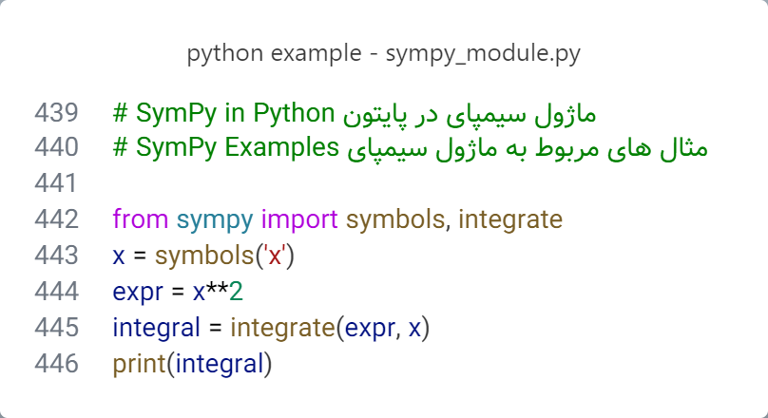

شکل 17- 32- مثال مربوط به محاسبه انتگرال یک تابع

خروجی شکل17-32:

x**3/3

5-12-17) سری تیلور

مثال: با استفاده از ماژول SymPy، سری تیلور را پیاده‌سازی کنید.

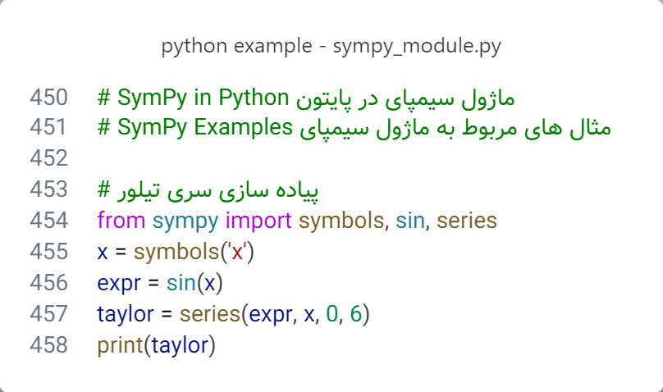

شکل 17- 33- مثال مربوط به پیاده‌سازی سری تیلور در ماژول SymPy

خروجی شکل 17-33:

x - x**3/6 + x**5/120 + O(x**6)

6-12-17) کاربرد در هندسه (محاسبه مساحت دایره)

مثال: با استفاده از ماژول SymPy، مساحت دایره را به صورت تحلیلی، پیاده‌سازی کنید.

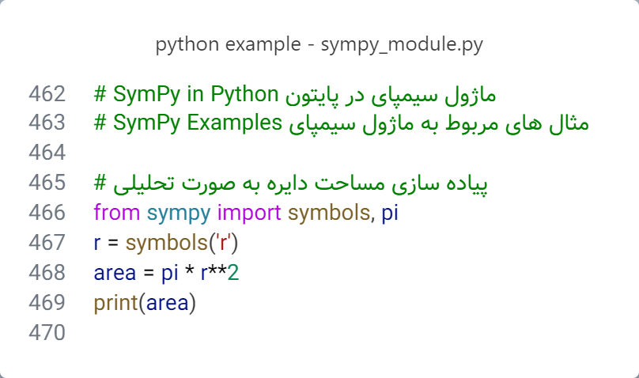

شکل 17- 34- مثال مربوط به پیاده‌سازی مساحت دایره به صورت تحلیلی در ماژول SymPy

خروجی شکل 17-34:

pi*r**2

**فصل هجدهم**

**آشنایی با ماژول‌ pandas در پایتون**

18) آشنایی با ماژول‌ pandas در پایتون

**Pandas** یک کتابخانه متن‌باز و قدرتمند در زبان برنامه‌نویسی پایتون است که برای تحلیل داده‌ها و دستکاری آن‌ها طراحی شده است. این کتابخانه به طور گسترده در علم داده، یادگیری ماشین، و تحلیل آماری استفاده می‌شود و به دلیل سهولت استفاده و قابلیت‌های متنوع، یکی از محبوب‌ترین ابزارها در جامعه پایتون به شمار می‌رود.

1-18) ویژگی‌های اصلی Pandas

1. ساختار داده‌های کارآمد
   * DataFrame: یک جدول دو‌بعدی مشابه صفحات گسترده (مانند Excel) با ردیف‌ها و ستون‌هایی که می‌توانند انواع داده‌های مختلفی را در خود نگه دارند.
   * Series: یک آرایه یک‌بعدی که می‌تواند به عنوان یک ستون یا یک ردیف منفرد از یک DataFrame در نظر گرفته شود.
2. کاربرد آسان با داده‌ها
   * بارگذاری داده‌ها از منابع مختلف (مانند فایل‌های CSV، Excel، SQL،JSON و ...).
   * ذخیره داده‌ها به فرمت‌های مختلف.
   * مدیریت آسان داده‌های گمشده[112].
3. ابزارهای تحلیل داده
   * گروه‌بندی[113] و تجزیه و تحلیل داده‌ها.
   * عملیات روی داده‌ها مانند مرتب‌سازی، فیلتر کردن، و تبدیل داده‌ها.
   * ادغام و ترکیب داده‌ها از منابع مختلف.
   * پشتیبانی از عملیات پیچیده مانند گروه‌بندی، فیلتر کردن، مرتب‌سازی، و جمع‌آوری داده‌ها.
   * ارائه ابزارهایی برای انجام تحلیل‌های زمانی[114].
   * قابلیت تولید گزارش‌های خلاصه از داده‌ها.
4. انعطاف‌پذیری بالا
   * کار با مجموعه‌های داده کوچک و بزرگ.
   * عملکرد عالی در تحلیل داده‌های زمانی.
   * پشتیبانی از عملیات برداری برای بهبود کارایی.
   * مکان مدیریت داده‌های گمشده یا نامعتبر.
   * تبدیل داده‌ها بین انواع مختلف ساختارها.
   * ادغام و ترکیب مجموعه داده‌ها از منابع گوناگون.
5. ادغام با سایر ابزارها
   * ادغام با کتابخانه‌هایی مانند NumPy، Matplotlib، و Scikit-learn.
   * قابلیت تبدیل داده‌ها به ساختارهای دیگر برای استفاده در ابزارهای تخصصی.
6. کارایی بالا
   * این کتابخانه از هسته نامپای بهره می‌برد، که باعث افزایش کارایی در پردازش داده‌ها می‌شود.
   * امکان مدیریت داده‌های حجیم بهینه شده برای حافظه.
7. رابط کاربری ساده
   * Pandas به‌گونه‌ای طراحی شده که حتی کاربران تازه‌کار نیز بتوانند به راحتی از آن استفاده کنند، درحالی‌که ابزارهای پیشرفته‌ای را برای کاربران حرفه‌ای فراهم می‌کند.

2-18) کاربردهای Pandas

1. تمیز کردن داده‌ها[115]: حذف داده‌های گمشده، تصحیح مقادیر نادرست و تبدیل داده‌ها به قالب مناسب.
2. تحلیل داده‌ها[116]: انجام تحلیل‌های آماری و جمع‌آوری اطلاعات مفید از داده‌ها.
3. کاوش داده‌ها[117]: مشاهده خلاصه‌ای از داده‌ها، توزیع مقادیر، و ویژگی‌های کلیدی.
4. مدیریت داده‌های زمانی: تحلیل و پیش‌بینی داده‌هایی که به زمان وابسته هستند.
5. پیش‌پردازش داده: حذف داده‌های گمشده، تغییر فرمت ستون‌ها، و ترکیب چند منبع داده برای آماده‌سازی داده‌ها جهت استفاده در مدل‌های یادگیری ماشین.
6. تبدیل داده‌ها: تبدیل داده‌ها به فرمت‌های قابل استفاده برای مدل‌های یادگیری ماشین.

3-18) مزایای استفاده از Pandas

* سادگی: Pandas یک API ساده و کاربردی ارائه می‌دهد که استفاده از آن برای مبتدیان آسان است.
* کارایی بالا: این کتابخانه از هسته NumPy برای محاسبات سریع‌تر استفاده می‌کند.
* مستندات جامع و پشتیبانی جامعه: Pandas دارای مستندات کامل است و جامعه بزرگی از کاربران و توسعه‌دهندگان فعال دارد.
* پشتیبانی از داده‌های حجیم: Pandas می‌تواند داده‌های حجیم را که در حافظه قرار می‌گیرند، با کارایی بالا مدیریت کند.

1-3-18) مقایسه Pandas با سایر ماژول‌ها

جدول 18- 1- جدول مربوط به مقایسه pandas با سایر ماژول‌ها

|  |  |  |  |
| --- | --- | --- | --- |
| ویژگی | Pandas | NumPy | Excel |
| نوع داده‌ها | ساختارهای داده‌ای پیشرفته | آرایه‌های چندبعدی | صفحات گسترده |
| کاربرد اصلی | تحلیل و مدیریت داده‌ها | محاسبات عددی | مدیریت داده‌های ساده |
| عملکرد | بهینه برای داده‌های ساختاریافته | سریع برای داده‌های عددی | محدود به داده‌های کوچک |

4-18) نصب و وارد کردن ماژولPandas به پروژه

برای نصب ماژول Pandas از دستور زیر استفاده کنید:

pip install pandas

برای وارد کردن ماژول pandas به پروژه از دستور زیر استفاده می‌شود:

import pandas

5-18) توابع وابسته‌ی کاربردی در ماژول Pandas

در اینجا چند تابع وابسته‌ی کاربردی از Pandas آورده شده است که کاربردهای آن در تحلیل داده را نشان می‌دهند:

1-5-18) بارگذاری داده‌ها از فایل CSV و نمایش داده‌ها

**مثال**:

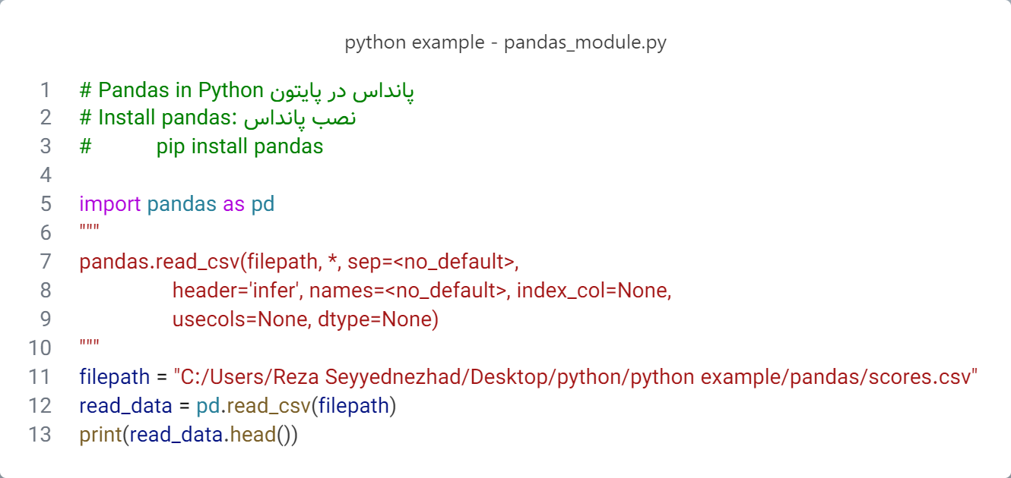

شکل 18- 1- بارگذاری داده‌ها از فایل CSV

2-5-18) تمیز کردن داده‌ها (شناسایی و حذف داده‌های گمشده)

برای شناسایی و حذف مقادیر گمشده می‌توانید از طریق کد زیر، این کار را انجام دهید.

df.dropna(inplace=True) # حذف ردیف‌هایی که مقادیر گمشده دارند

3-5-18) مرتب‌سازی داده‌ها (مرتب‌سازی داده‌ها بر اساس یک ستون)

برای داده‌ها را براساس یک ستون خاص مرتب سازی کنید، لازم است که نام آن ستون را در کد زیر در قسمت column_name قرار دهید.

df.sort_values('column_name', ascending=False, inplace=True)

4-5-18) گروه‌بندی داده‌ها (محاسبه مجموع داده‌ها در گروه‌های مختلف)

برای گروه‌بندی داده‌ها طبق کد زیر عمل کنید.

grouped = df.groupby('category_column').sum()

1-4-5-8) چرا باید روی داده‌ها گروه‌بندی انجام دهید؟

گروه‌بندی در تحلیل داده‌ها یکی از مراحل اساسی است، زیرا به ما اجازه می‌دهد داده‌ها را به دسته‌های مختلف تقسیم کرده و برای هر دسته تحلیل‌های جداگانه‌ای انجام دهیم. دلایل اصلی برای انجام گروه‌بندی عبارتند از:

1. تحلیل عمیق‌تر داده‌ها: در داده‌های بزرگ، مشاهده مستقیم کل داده‌ها معمولاً دشوار است. گروه‌بندی به شما این امکان را می‌دهد که به جای تحلیل کلی، بر اساس ویژگی‌های خاصی (مانند دسته‌بندی‌ها، مناطق جغرافیایی، یا زمان) داده‌ها را بررسی کنید. مثال:

* بررسی میانگین فروش بر اساس هر محصول یا دسته‌بندی.
* مقایسه عملکرد کارکنان در بخش‌های مختلف.

2. محاسبات تجمیعی: گروه‌بندی به شما امکان می‌دهد تا عملیات‌هایی مانند مجموع، میانگین، ماکسیمم، مینیمم و ... را روی گروه‌های مشخص اعمال کنید. مثال:

* + مجموع فروش برای هر ماه.
  + میانگین نمرات دانش‌آموزان بر اساس کلاس.

3. کاهش ابعاد داده: اگر داده‌ها بسیار حجیم هستند، گروه‌بندی می‌تواند تعداد رکوردها را کاهش دهد و داده‌های ساده‌تر و مفیدتری ارائه دهد. مثال: تبدیل رکوردهای فروش روزانه به مجموع فروش ماهانه.

4. شناسایی الگوها: گروه‌بندی به شناسایی الگوهای پنهان در داده‌ها کمک می‌کند. این الگوها می‌توانند برای تصمیم‌گیری‌های استراتژیک مفید باشند. مثال:

* بررسی رفتار خرید مشتریان بر اساس سن یا منطقه.
* شناسایی گروه‌های سنی با بیشترین استفاده از یک محصول خاص.

5. مقایسه عملکرد گروه‌ها: با گروه‌بندی می‌توانید عملکرد بخش‌ها یا دسته‌های مختلف را مقایسه کنید. مثال:

* مقایسه میانگین نمرات دانش‌آموزان در مدارس مختلف.
* بررسی سوددهی محصولات در دسته‌های مختلف.

6. ایجاد گزارش‌های مدیریتی: در گزارش‌دهی، معمولاً داده‌ها باید بر اساس دسته‌بندی‌های مشخصی (مانند بخش‌ها، محصولات یا مناطق) خلاصه شوند. گروه‌بندی این نیاز را برطرف می‌کند. مثال: تهیه گزارش فروش محصولات به تفکیک دسته‌بندی برای ارائه به مدیران.

7. آماده‌سازی داده برای مدل‌سازی: در یادگیری ماشین و مدل‌سازی، داده‌ها اغلب نیاز به پیش‌پردازش دارند. گروه‌بندی می‌تواند برای ایجاد ویژگی‌های جدید یا خلاصه کردن داده‌ها استفاده شود. مثال: محاسبه میانگین دما برای هر ماه به عنوان یک ویژگی در پیش‌بینی آب‌وهوا.

8. تحلیل زمان‌بندی و روندها: گروه‌بندی بر اساس زمان (روز، ماه، سال) برای شناسایی روندها در داده‌ها استفاده می‌شود. مثال:

* بررسی تغییرات فصلی در فروش.
* شناسایی پیک مصرف انرژی در روزهای مختلف هفته.

9. تجزیه و تحلیل سفارشی: گاهی نیاز است داده‌ها به صورت دستی بر اساس معیارهای خاصی دسته‌بندی شوند تا نتایج خاصی استخراج شود. مثال: تحلیل مشتریان بر اساس رفتار خرید (مثلاً مشتریان وفادار در مقابل مشتریان معمولی).

5-5-18) محاسبات آماری (محاسبه میانگین، کمینه و بیشینه داده‌ها)

mean_value = df['numeric_column'].mean() # برای میانگین گیری از داده‌ها

min_value = df['numeric_column'].min() # کمینه‌ داده‌ها

max_value = df['numeric_column'].max() # بیشینه داده‌ها

6-5-18) انتخاب داده‌ها (فیلتر کردن داده‌ها بر اساس یک شرط)

filtered_data = df[df['column_name'] > 50]

7-5-18) ایجاد ستون جدید (ایجاد یک ستون جدید بر اساس محاسبات ستون‌های موجود)

df['new_column'] = df['column1'] + df['column2']

8-5-18) ترکیب و ادغام داده‌ها

merged_df = pd.merge(df1, df2, on='common_column')

9-5-18) تغییر فرمت داده‌ها (تبدیل تاریخ‌ها به فرمت زمانی)

df['date_column'] = pd.to_datetime(df['date_column'])

10-5-18) ذخیره داده‌ها (ذخیره داده‌های ویرایش‌شده به یک فایل جدید)

df.to_csv('cleaned_data.csv', index=False)

11-5-18) محاسبه درصدها (محاسبه نسبت درصدی یک ستون)

df['percentage'] = (df['column_name'] / df['column_name'].sum()) * 100

12-5-18) حذف ستون‌ها

df.drop('column_name', axis=1, inplace=True)

13-5-18) شناسایی و حذف داده‌های تکراری

df.drop_duplicates(inplace=True)

این مثال‌ها فقط بخش کوچکی از قابلیت‌های Pandas را نشان می‌دهند. این کتابخانه یکی از قوی‌ترین ابزارها برای تحلیل داده‌ها است که امکانات بسیار گسترده‌ای برای کار با داده‌ها، از تمیز کردن تا تحلیل و مصورسازی، فراهم می‌کند.

6-18) پروژه مربوط به ماژول pandas

عنوان پروژه: با استفاده از ماژول pandas، میانگین نمرات 40 دانشجو محاسبه کنید و در نهایت در کنار نام و نام‌خانوادگی دانشجو، میانگین نمرات دروس آن دانشجو را در خروجی چاپ کنید.

**نکته:** داده‌های مربوط به دانشجوهای مختلف در کنار کدهای این فصل قرار دارد.

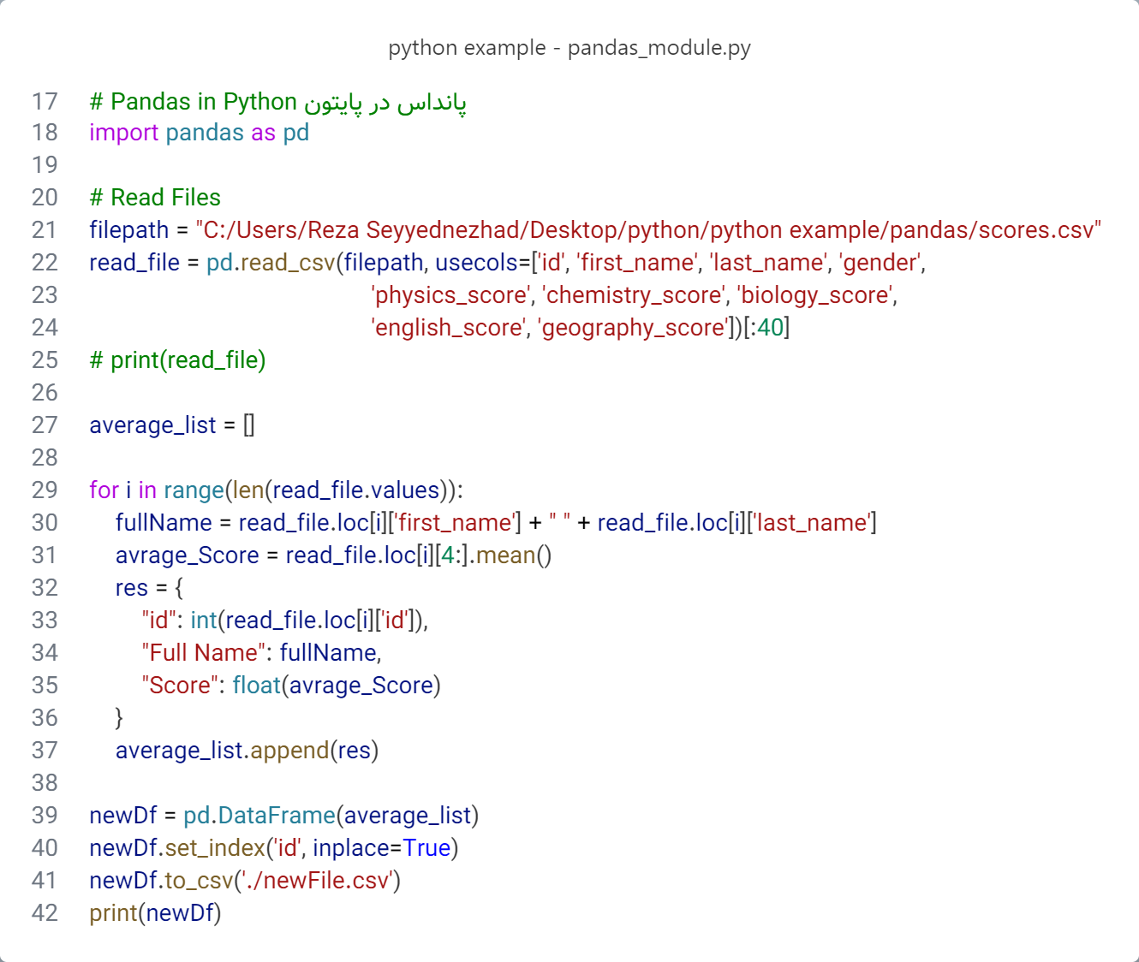

شکل 18- 2- پروژه مربوط به محاسبه میانگین 40 دانشجو با استفاده از pandas

خروجی شکل 18-2:

با گرفتن خروجی، نام و نام خانوادگی دانشجوها به همراه میانگین نمرات دروسشان چاپ می‌شود.

**فصل نوزدهم**

**آشنایی با ماژول‌ matplotlib در پایتون**

19) آشنایی با ماژول‌ Matplotlib در پایتون

Matplotlib یکی از کتابخانه‌های قدرتمند و محبوب در پایتون است که برای مصورسازی داده‌ها و ایجاد نمودارهای متنوع استفاده می‌شود. این کتابخانه امکان ایجاد انواع نمودارها از جمله نمودارهای خطی، میله‌ای، دایره‌ای، پراکندگی، هیستوگرام، و بسیاری دیگر را فراهم می‌کند.

1-19) ویژگی‌های Matplotlib

1. انعطاف‌پذیری بالا: امکان تنظیم دقیق هر بخش از نمودار، از جمله عناوین، برچسب‌های محورها، رنگ‌ها، فونت‌ها، اندازه‌ها، و غیره.
2. سازگاری با سایر کتابخانه‌ها: Matplotlib به‌خوبی با کتابخانه‌های محبوب دیگر مانند NumPy و Pandas سازگار است و می‌تواند داده‌ها را به‌طور مستقیم از این کتابخانه‌ها دریافت کند.
3. پشتیبانی از سبک‌های مختلف نمودار: این کتابخانه به کاربران اجازه می‌دهد نمودارهای مختلفی ایجاد کنند، مانند نمودارهای سه‌بعدی، قطبی، و انیمیشن‌های پویا.
4. خروجی گرفتن در فرمت‌های مختلف: نمودارها می‌توانند در قالب‌های مختلف از جمله PNG، PDF، SVG، و غیره ذخیره شوند.
5. پشتیبانی از رابط‌های مختلف: Matplotlib می‌تواند از API سطح پایین برای کاربران حرفه‌ای و از رابط ساده‌تر (مانند pyplot) برای کاربران تازه‌کار استفاده کند.
6. جامع بودن: ابزارهای گسترده‌ای برای ایجاد نمودارهای ساده تا پیچیده ارائه می‌دهد.
7. منبع‌باز بودن: رایگان است و به‌طور مداوم توسط جامعه کاربران توسعه داده می‌شود.
8. انعطاف‌پذیری: کاربران می‌توانند نمودارها را به هر شکلی که نیاز دارند، شخصی‌سازی کنند.
9. ادغام آسان: می‌توان به‌راحتی از آن در پروژه‌های مختلف علمی، مهندسی، و داده‌محور استفاده کرد.

2-19) زیرماژول‌های Matplotlib

1. Pyplot: رابطی ساده و مشابه MATLAB برای ایجاد و مدیریت نمودارها که اکثر کاربران از آن استفاده می‌کنند.

2. mpl_toolkits.mplot3d: برای ایجاد نمودارهای سه‌بعدی و تحلیل داده‌های سه‌بعدی.

3. Matplotlib.animation: برای ایجاد انیمیشن‌ها و نمایش‌های پویا از داده‌ها.

3-19) کاربردهای Matplotlib

1. تحلیل داده‌های علمی: مصورسازی نتایج تجربی، تحلیل روندها، و نمایش داده‌های علمی.
2. مهندسی: استفاده در شبیه‌سازی‌ها، تحلیل داده‌های تجربی، و ارائه نتایج محاسبات.
3. یادگیری ماشین و داده‌کاوی: نمایش داده‌ها و مدل‌ها، ارزیابی عملکرد مدل‌ها، و تحلیل ویژگی‌ها.
4. اقتصاد و مالی: مصورسازی داده‌های بازار، تحلیل روندهای اقتصادی، و نمایش نوسانات.
5. آموزش و ارائه: استفاده برای تهیه نمودارهای دقیق و حرفه‌ای برای آموزش یا ارائه در کنفرانس‌ها و جلسات.

4-19) ترسیم نمودارها با استفاده از ماژول Matplotlib در پایتون

رسم نمودار در ماژول Matplotlibیکی از قابلیت‌های اصلی آن است که به کاربران اجازه می‌دهد داده‌ها را به شیوه‌ای بصری نمایش دهند. با استفاده از زیرماژول pyplot، می‌توان به‌سادگی نمودارهای مختلفی را رسم کرد. در ادامه، مراحل و روش‌های رسم نمودار با ذکر مثال توضیح داده شده‌اند.

1-4-19) ترسیم نمودار خطی

برای رسم نمودار خطی[118] که معمولاً برای نمایش تغییرات یک متغیر استفاده می‌شود:

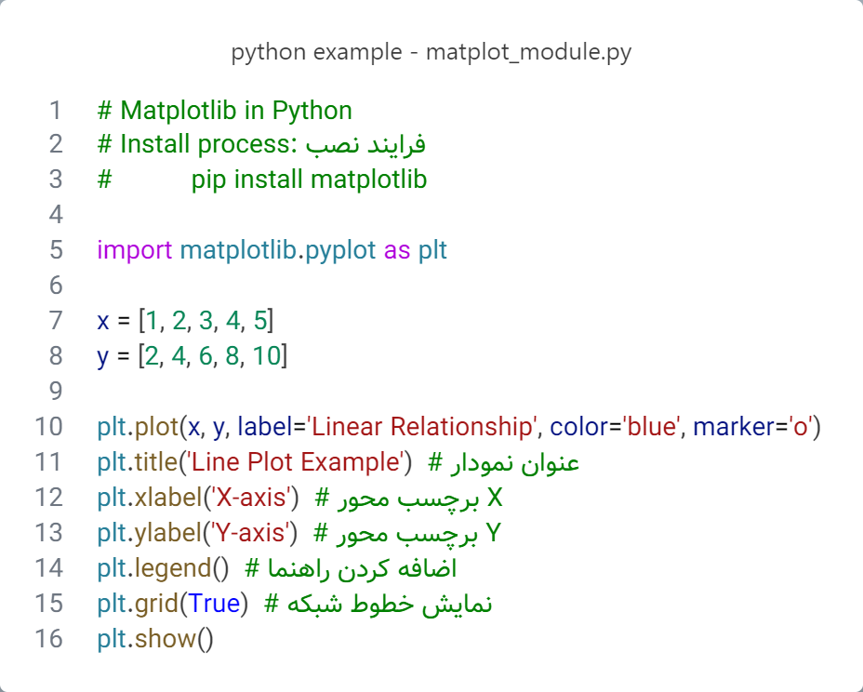

شکل 19- 1- مثال مربوط به ترسیم نمودار خطی با استفاده از matplotlib

خروجی شکل 19-1:

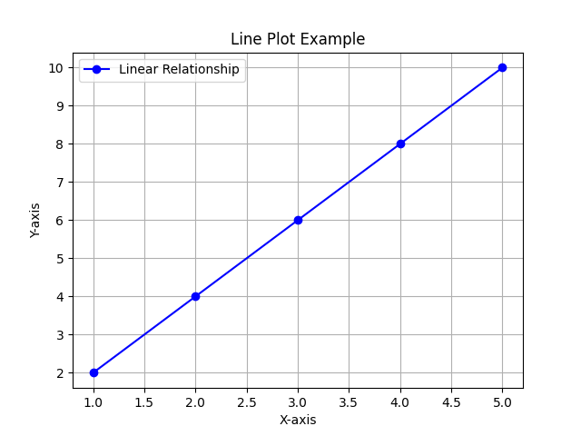

شکل 19- 2- خروجی مربوط به نمودار خطی (شکل 19-1)

2-4-19) ترسیم نمودار میله‌ای[119]

برای نمایش مقایسه مقادیر دسته‌بندی‌شده:

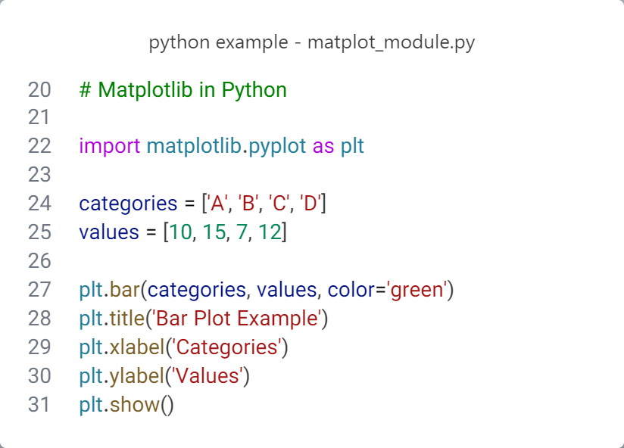

شکل 19- 3- مثال مربوط به ترسیم نمودار میله‌ای با استفاده از matplotlib

خروجی شکل 19-2:

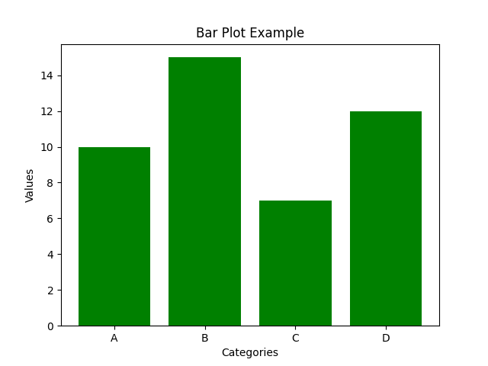

شکل 19- 4- خروجی مربوط به نمودار میله‌ای (شکل 19-3)

3-4-19) ترسیم نمودار دایره‌ای[120]

برای نمایش نسبت‌ها و درصدها:

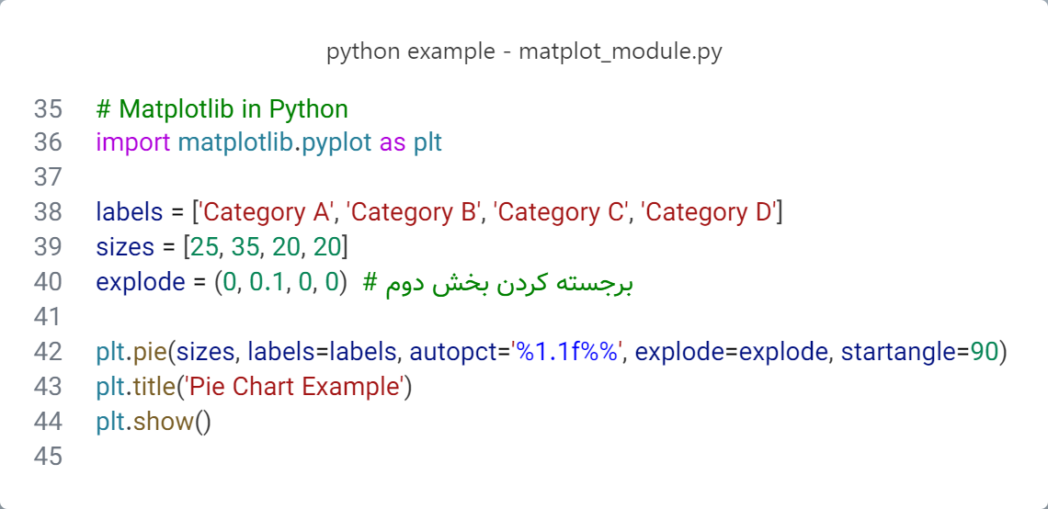

شکل 19- 5- مثال مربوط به ترسیم نمودار دایره‌ای با استفاده از matplotlib

خروجی شکل 19-5:

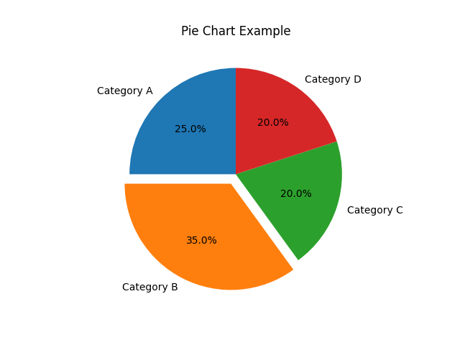

شکل 19- 6- خروجی مربوط به نمودار دایره‌ای (شکل 19-5)

4-4-19) ترسیم نمودار پراکندگی[121]

برای نمایش رابطه بین دو متغیر:

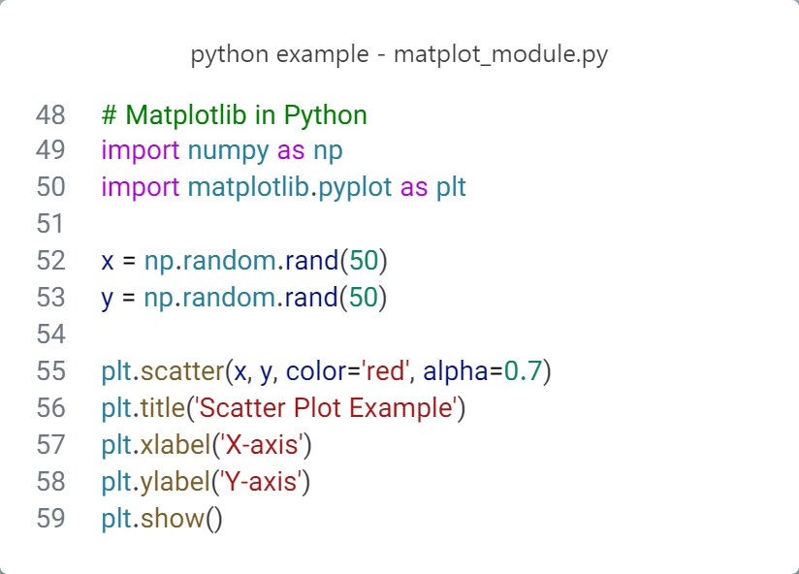

شکل 19- 7- مثال مربوط به ترسیم نمودار پراکندگی با استفاده از matplotlib

خروجی شکل 19-7:

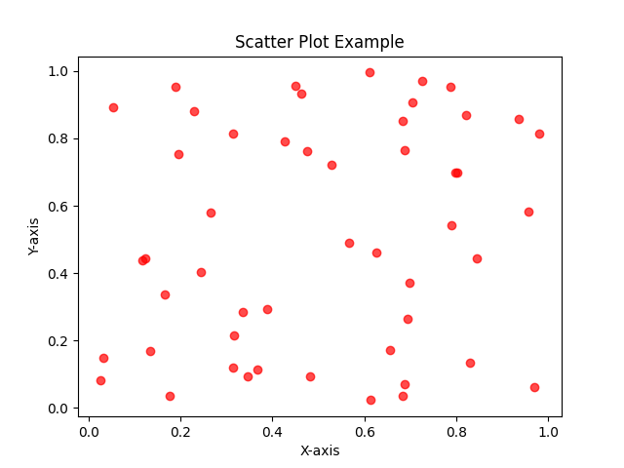

شکل 19- 8- خروجی مربوط به نمودار پراکندگی (شکل 19-7)

5-4-19) ترسیم هیستوگرام[122]

برای نمایش توزیع داده‌ها:

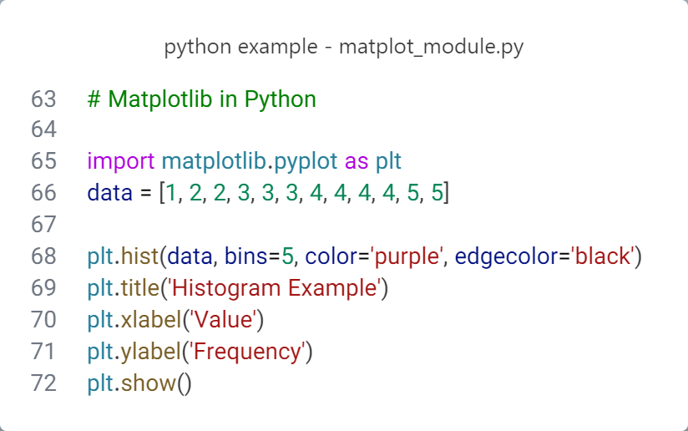

شکل 19- 9- مثال مربوط به ترسیم نمودار هیستوگرام با استفاده از matplotlib

خروجی شکل 19-9:

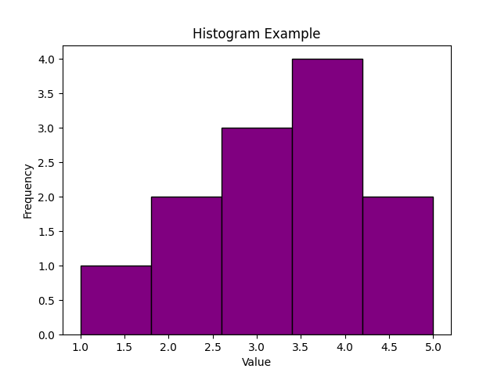

شکل 19- 10- خروجی مربوط به نمودار هیستوگرام (شکل 19-9)

6-4-19) ترسیم چند نمودار در یک صفحه

برای نمایش چند نمودار به‌صورت جداگانه در یک صفحه:

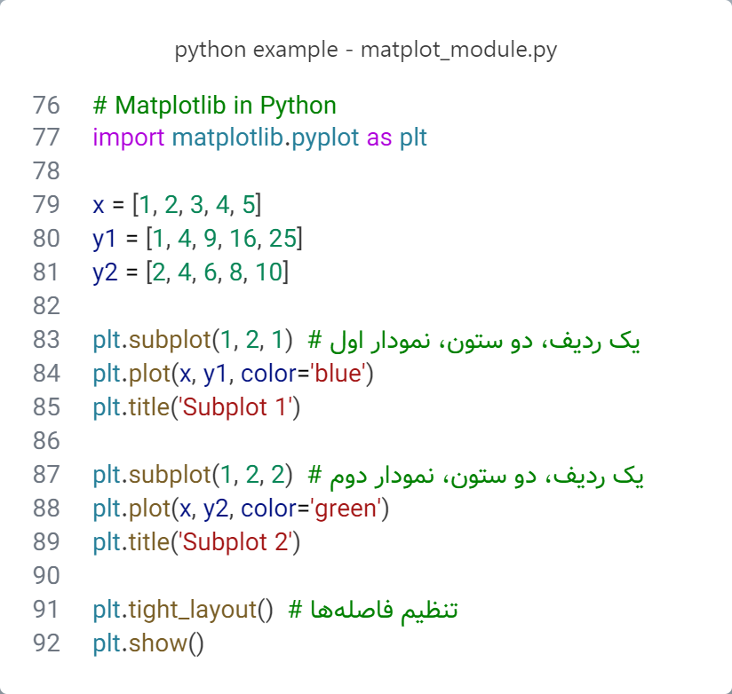

شکل 19- 11- مثالی از ترسیم چند نمودار در یک صفحه در matplotlib

خروجی شکل 19-11:

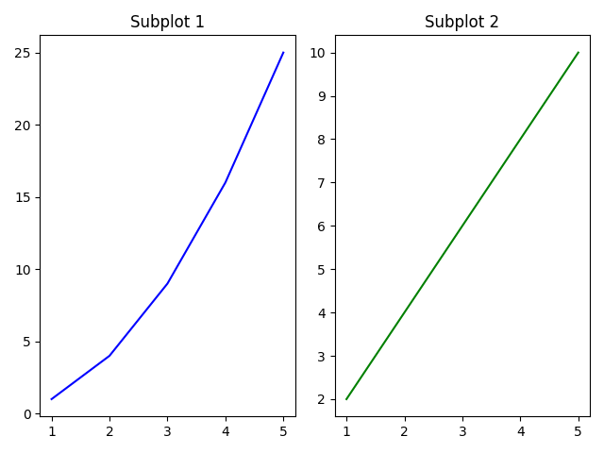

شکل 19- 12- خروجی مربوط به ترسیم چند نمودار (شکل 19-11)

7-4-19) ترسیم نمودار سه‌بعدی[123]

برای نمایش داده‌های سه‌بعدی:

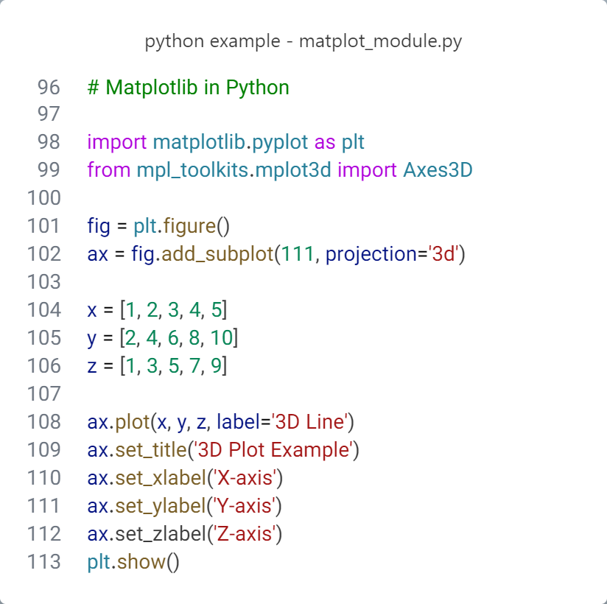

شکل 19- 13- مثال مربوط به ترسیم نمودار سه‌بعدی در matplotlib

خروجی شکل 19-13:

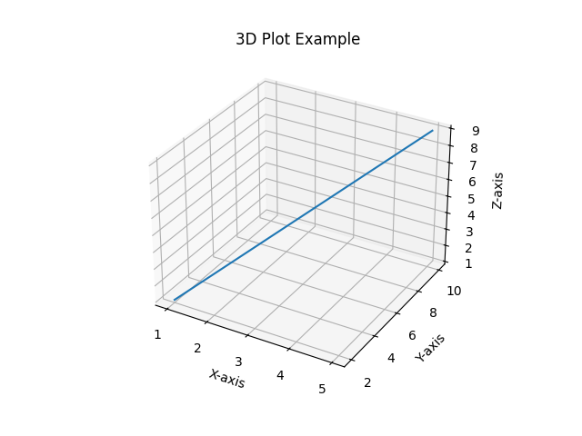

شکل 19- 14- خروجی مربوط به ترسیم نمودار سه‌بعدی (شکل 19-13)

8-4-19) ترسیم نمودارهای log-log در ماژول matplotlib

نمودارهای log-log در ماژول Matplotlib به شما امکان می‌دهند که داده‌هایی که به صورت نمایی یا لگاریتمی رشد می‌کنند را بهتر تحلیل و نمایش دهید. این نوع نمودارها زمانی مفید هستند که داده‌ها دارای مقادیر بسیار بزرگ یا کوچک باشند یا رابطه‌ی توان بین متغیرها وجود داشته باشد.

1-8-4-19) روش رسم نمودار log-log

در Matplotlib می‌توانید از دو روش برای رسم نمودارهای log-log استفاده کنید:

* استفاده از تابع loglog: تابع loglog هر دو محور x و y را به مقیاس لگاریتمی تنظیم می‌کند.
* تنظیم دستی مقیاس محورها: می‌توانید از توابع set_xscale و set_yscale برای تنظیم مقیاس محورهایx و y به‌صورت لگاریتمی استفاده کنید.

2-8-4-19) ترسیم نمودارهای log-log با استفاده از تابع loglog

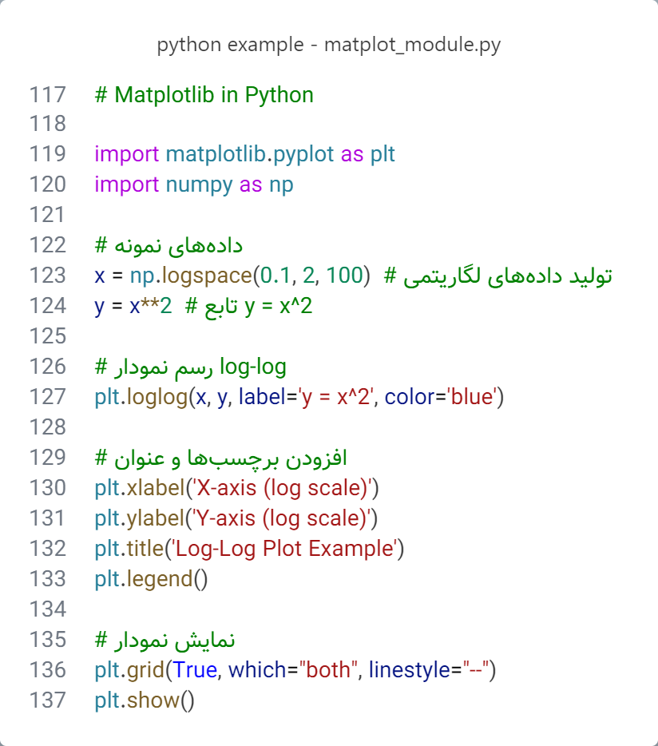

شکل 19- 15- مثال‌ مربوط به ترسیم نمودارهای log-log با استفاده از تابع loglog

خروجی شکل 19-15:

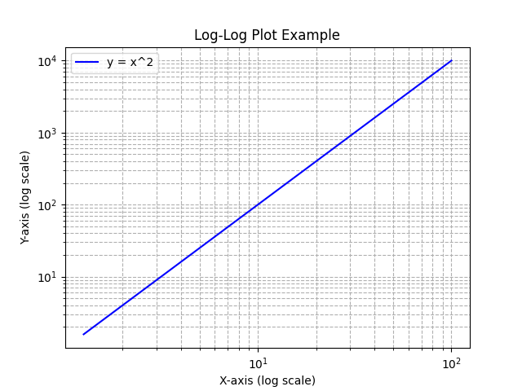

شکل 19- 16- خروجی مربوط به ترسیم نمودارهای log-log با استفاده از تابع loglog (شکل 19-15)

3-8-4-19) ترسیم نمودارهای log-log با تنظیم دستی مقیاس محورها

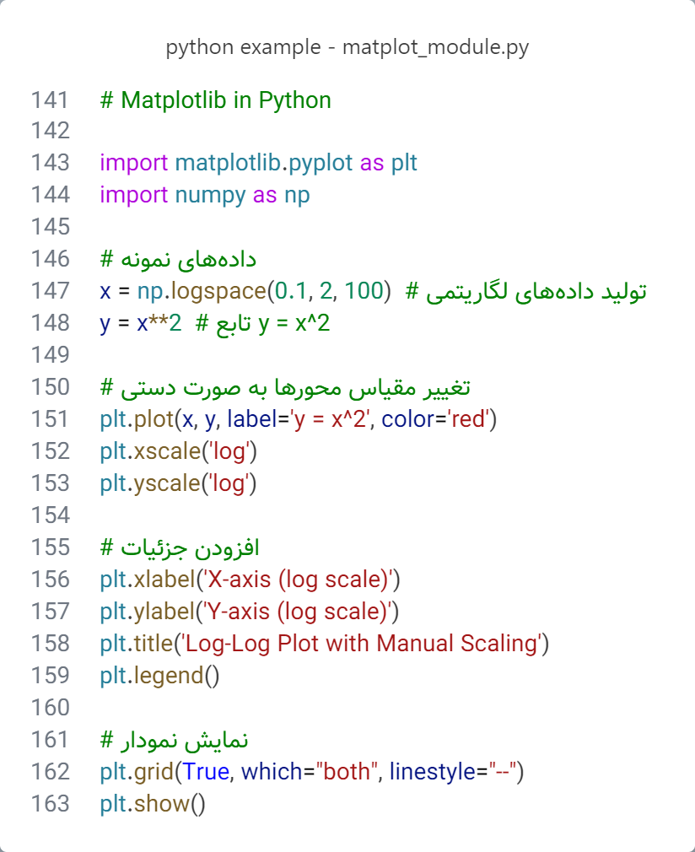

شکل 19- 17- مثال‌ مربوط به ترسیم نمودارهای log-log با تنظیم دستی مقیاس محورها

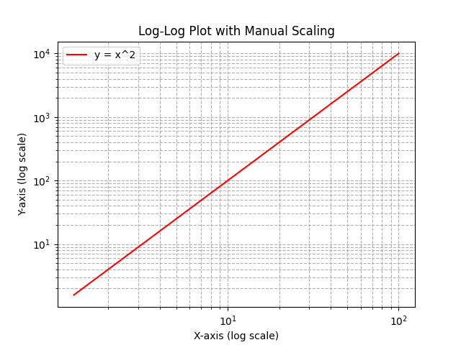

شکل 19- 18- خروجی مربوط به ترسیم نمودارهای log-log با تنظیم دستی مقیاس محورها (شکل 19-18)

4-8-4-19) ترسیم نمودارهای log-log با ترکیب چند نمودار در log-log

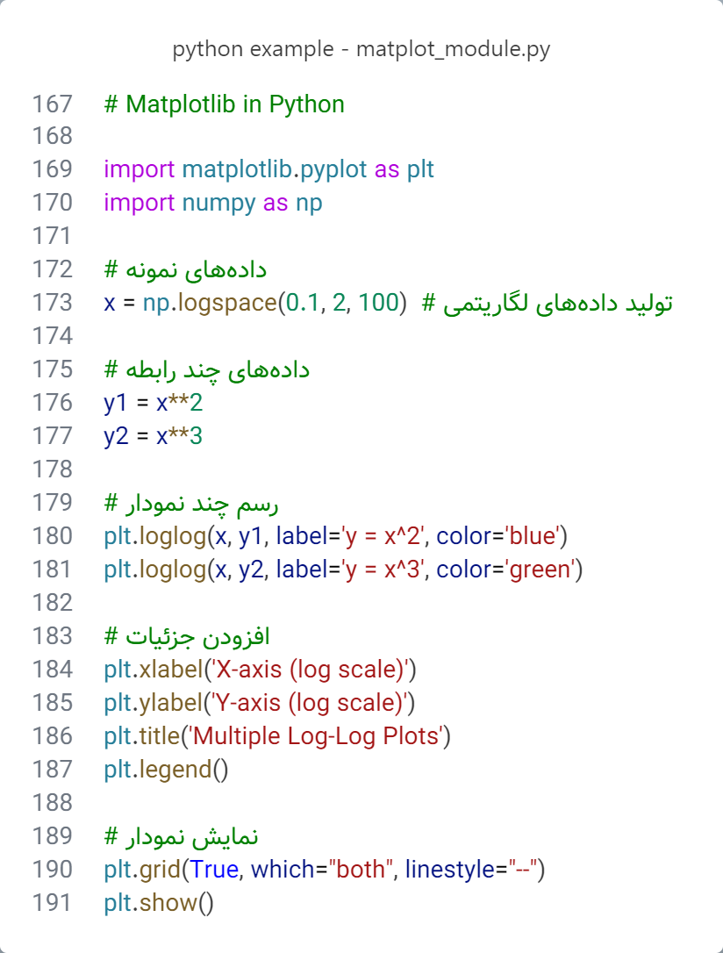

شکل 19- 19- مثال‌ مربوط به ترسیم نمودارهای log-log با ترکیب چند نمودار در log-log

خروجی شکل 19-19:

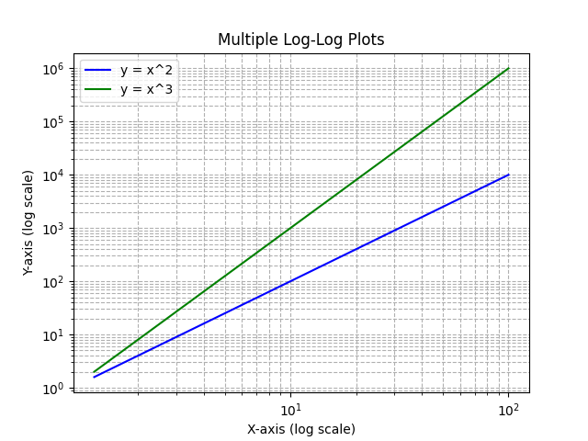

شکل 19- 20- خروجی مربوط به ترسیم نمودارهای log-log با ترکیب چند نمودار در log-log (شکل 19-19)

5-8-4-19) ویژگی‌های اضافی

* شبکه‌بندی دقیق‌تر: plt.grid(which="both", linestyle="--", linewidth=0.5)
  + which="major": فقط خطوط اصلی.
  + which="both": خطوط اصلی و فرعی.
* تنظیم بازه محورها:
  + plt.xlim(1, 100)
  + plt.ylim(10, 10000)
* تغییر پایه لگاریتم:

plt.loglog(x, y, base=2) # مقیاس لگاریتمی با پایه 2

9-4-19) ترسیم نمودارهای Semi-log در ماژول matplotlib

نمودارهای Semi-log در Matplotlib زمانی استفاده می‌شوند که یکی از محورها (افقی یا عمودی) نیاز به نمایش در مقیاس لگاریتمی دارد، در حالی که محور دیگر در مقیاس خطی باقی می‌ماند. این نمودارها برای داده‌هایی که به‌صورت نمایی یا لگاریتمی تغییر می‌کنند بسیار مفید هستند.

1-9-4-19) انواع نمودارهای Semi-log

1. نمودار Semi-log-x: محور x در مقیاس لگاریتمی و محور y در مقیاس خطی است.
2. نمودار Semi-log-y: محور y در مقیاس لگاریتمی و محور x در مقیاس خطی است.

2-9-4-19) ترسیم نمودارهای Semi-log در Matplotlib

برای رسم نمودارهای Semi-log می‌توان از توابع زیر استفاده کرد:

* semilogx(): محور x را به مقیاس لگاریتمی تنظیم می‌کند.
* semilogy(): محور y را به مقیاس لگاریتمی تنظیم می‌کند.

3-9-4-19) ترسیم نمودارهای Semi-log با استفاده از تابع Semi-log-x

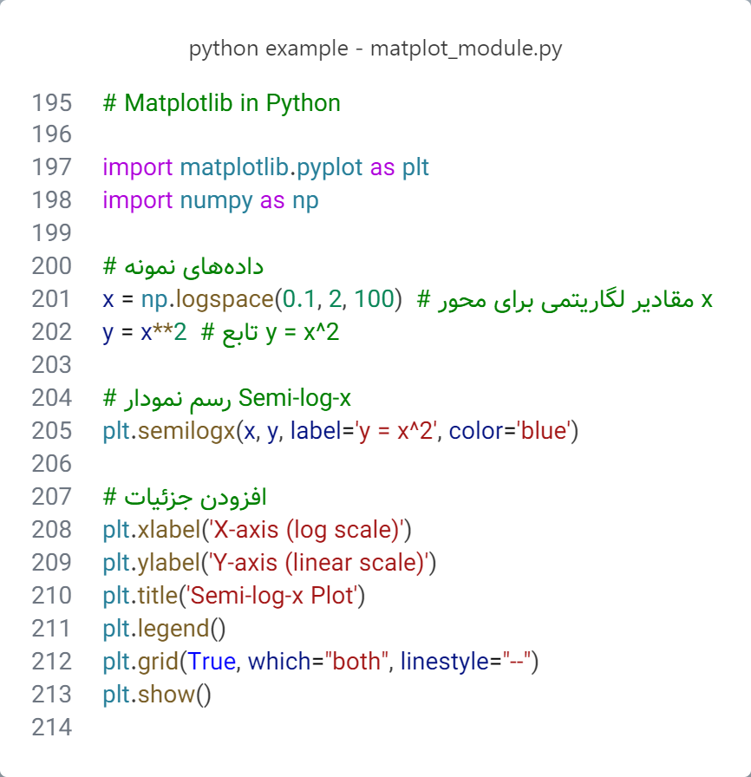

شکل 19- 21- مثال‌ مربوط به ترسیم نمودارهای Semi-log با استفاده از تابع Semi-log-x

خروجی شکل 19-21:

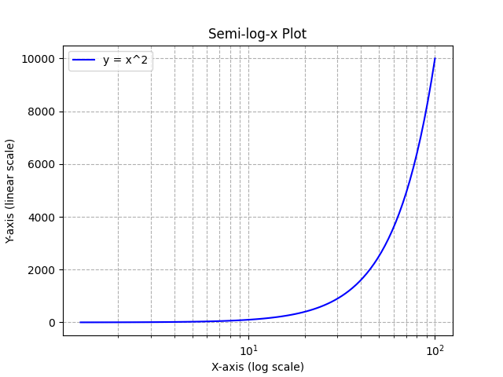

شکل 19- 22- خروجی مربوط به ترسیم نمودارهای Semi-log با استفاده از تابع Semi-log-x (شکل 19-21)

4-9-4-19) ترسیم نمودارهای Semi-log با استفاده از تابع Semi-log-y

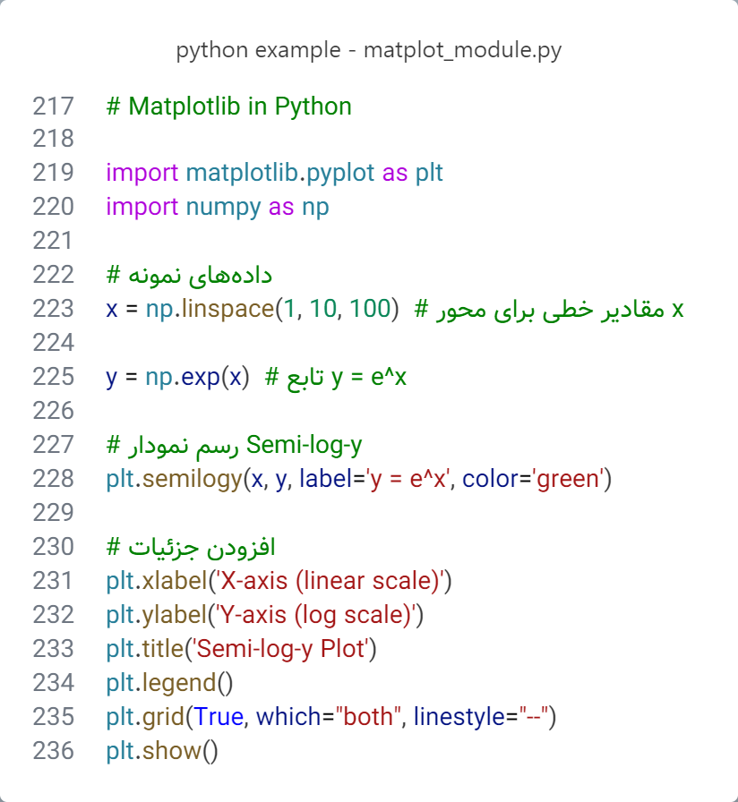

شکل 19- 23- مثال‌ مربوط به ترسیم نمودارهای Semi-log با استفاده از تابع Semi-log-y

خروجی شکل 19-23:

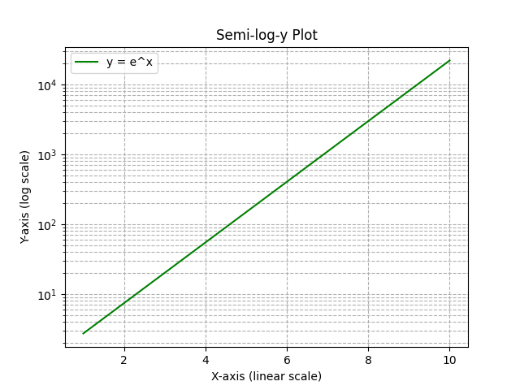

شکل 19- 24- خروجی مربوط به ترسیم نمودارهای Semi-log با استفاده از تابع Semi-log-y (شکل 19-23)

5-9-4-19) مثال‌ مربوط به ترسیم نمودارهای Semi-log با ترکیب چند نمودار Semi-log

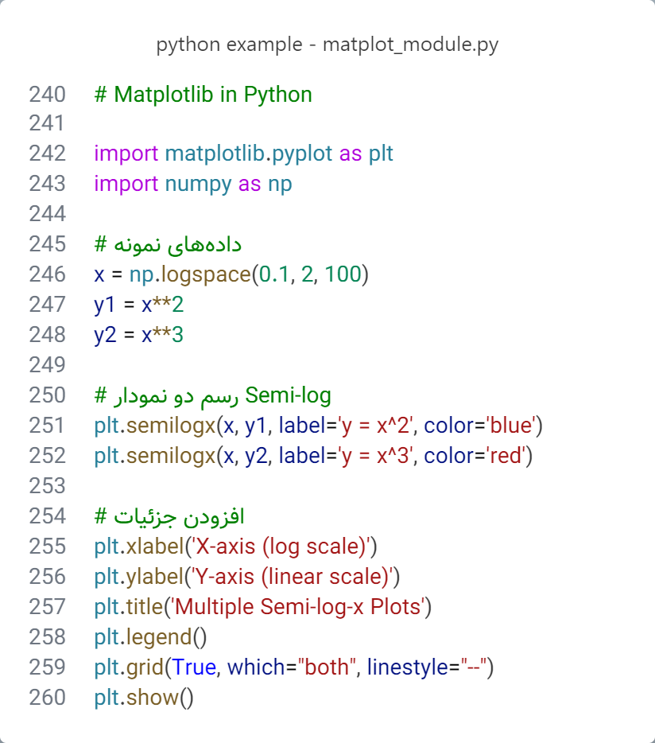

شکل 19- 25- مثال‌ مربوط به ترسیم نمودارهای Semi-log با ترکیب چند نمودار Semi-log

خروجی شکل 19-25:

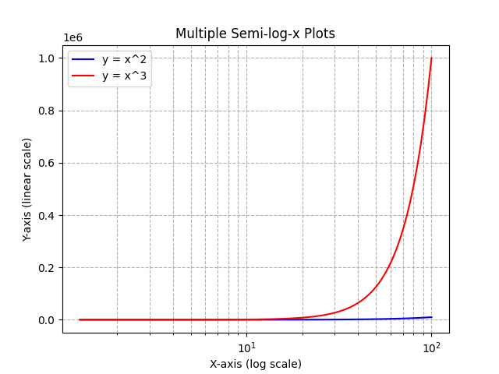

شکل 19- 26- خروجی مربوط به ترسیم نمودارهای Semi-log با ترکیب چند نمودار Semi-log (شکل 19-25)

6-9-4-19) ویژگی‌های قابل تنظیم

* شبکه‌بندی دقیق‌تر:
  + plt.grid(which="both", linestyle="--", linewidth=0.5)
* تنظیم بازه محورها:
  + plt.xlim(1, 100)
  + plt.ylim(10, 10000)
* تغییر پایه لگاریتم:

plt.semilogx(x, y, base=2) # پایه لگاریتمی 2 برای محور x

5-19) محورها و برچسب‌ها در ماژول Matplotlib

در Matplotlib، محورها[124] و برچسب‌ها[125] نقش مهمی در نمایش و توضیح نمودارها دارند. این عناصر به مخاطب کمک می‌کنند تا داده‌ها و روابط آن‌ها را بهتر درک کند. در ادامه، روش‌های مختلف برای مدیریت محورها و برچسب‌ها در نمودارها توضیح داده می‌شوند.

1-5-19) برچسب‌گذاری محورها

برای نمایش توضیحات محورهای افقی[126] و عمودی[127] از توابع زیر استفاده می‌شود:

* plt.xlabel(label, **kwargs): برای برچسب‌گذاری محور افقی.
* plt.ylabel(label, **kwargs): برای برچسب‌گذاری محور عمودی.

**مثال:**

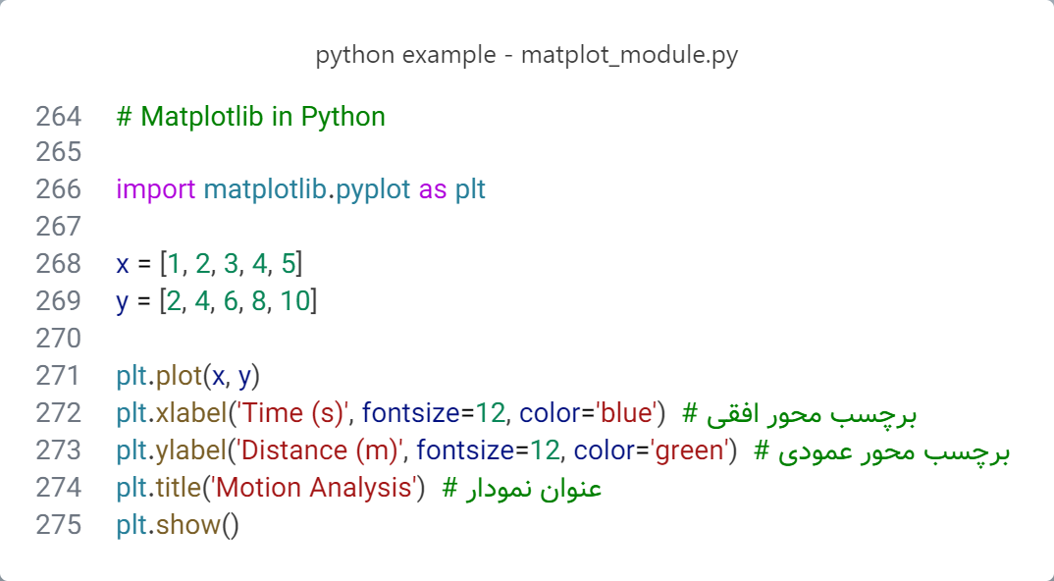

شکل 19- 27- مثال مربوط به انواع برچسب‌گذاری در نمودارهای matplotlib

خروجی شکل 19-27:

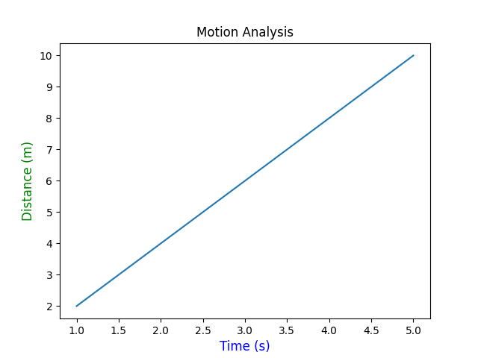

شکل 19- 28- خروجی مربوط به انواع برچسب‌گذاری در matplotlib (شکل 19-27)

2-5-19) تنظیم محدوده محورها

* plt.xlim([min, max]): تنظیم محدوده محور افقی.
* plt.ylim([min, max]): تنظیم محدوده محور عمودی.

**مثال:**

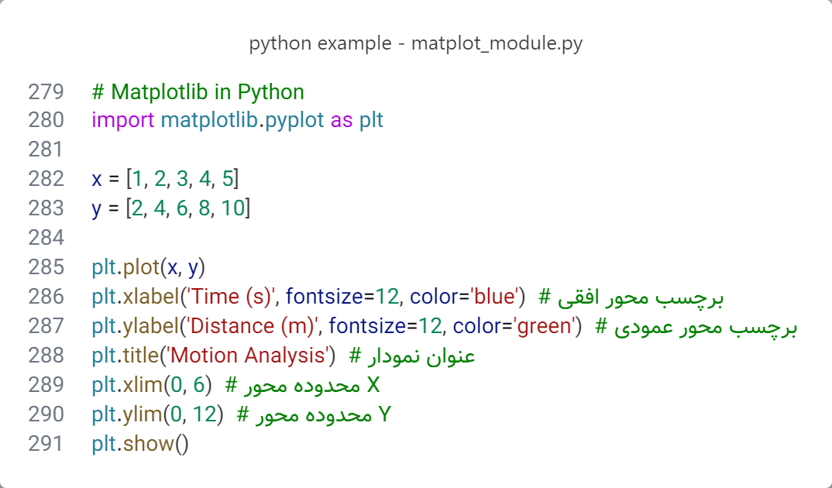

شکل 19- 29- مثال مربوط به تنظیم محدوده محورها در matplotlib

خروجی شکل 19-29:

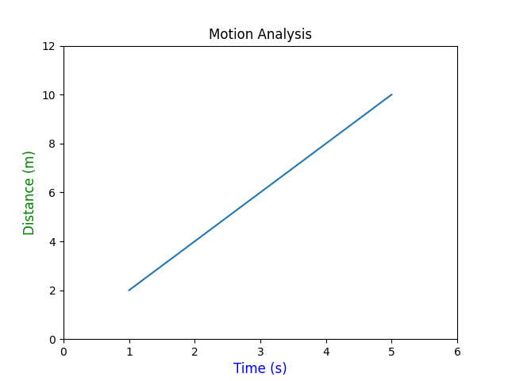

شکل 19- 30- خروجی مربوط به تنظیم محدوده محورها (شکل 19-29)

3-5-19) اضافه کردن شبکه به محورها

* plt.grid(True): اضافه کردن خطوط شبکه به نمودار
* plt.grid(axis='x'): نمایش خطوط شبکه فقط برای محورX.
* plt.grid(axis='y'): نمایش خطوط شبکه فقط برای محورY.

**مثال:**

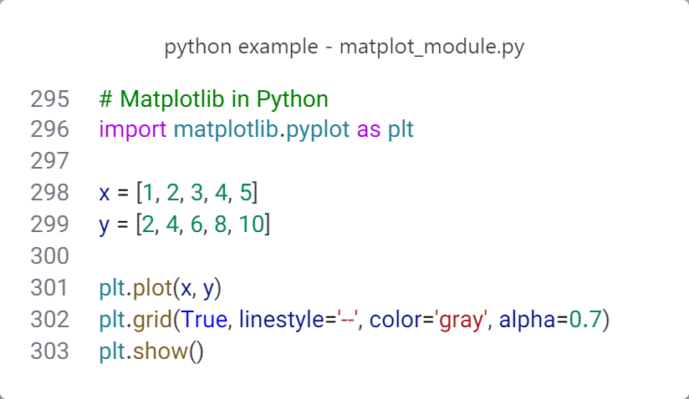

شکل 19- 31- مثالی از افزودن شبکه به محورها در matplotlib

خروجی شکل 19-31:

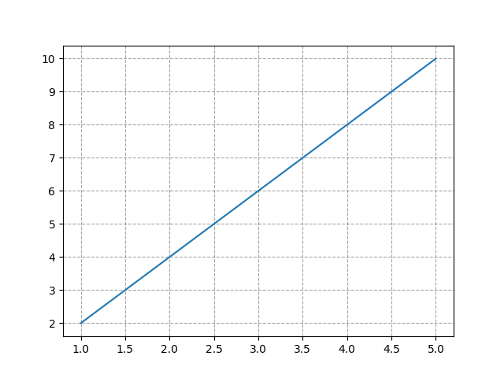

شکل 19- 32- خروجی مربوط به افزودن شبکه به محورها (شکل 19-31)

4-5-19) برچسب‌های دلخواه برای محورها

برای تغییر مقادیر پیش‌فرض نمایش داده‌شده روی محورها:

* plt.xticks(ticks, labels, **kwargs): تنظیم مقادیر و برچسب‌های محور افقی.
* plt.yticks(ticks, labels, **kwargs): تنظیم مقادیر و برچسب‌های محور عمودی.

**مثال:**

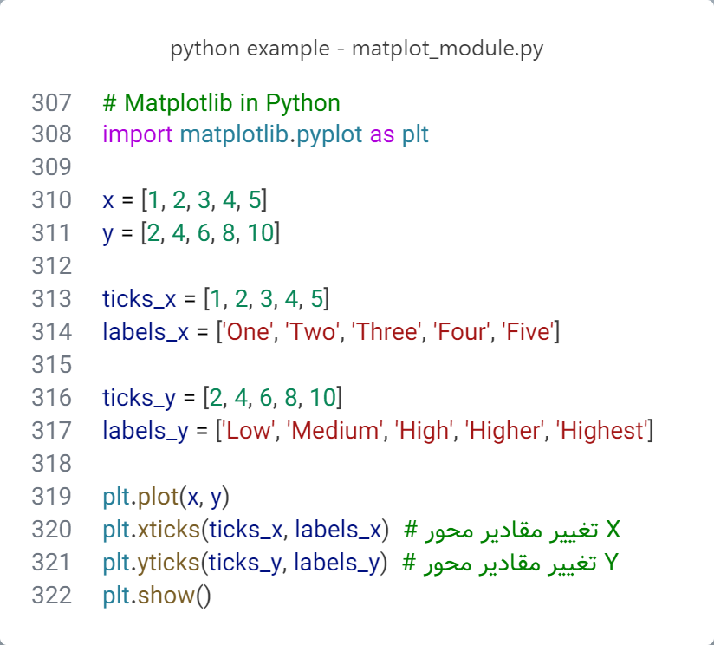

شکل 19- 33- مثال مربوط به برچسب‌گذاری دلخواه برای محورها

خروجی شکل 19-33:

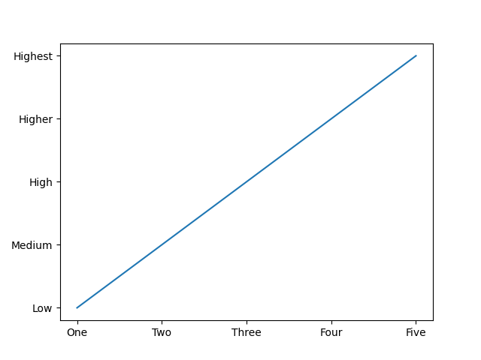

شکل 19- 34- خروجی مربوط به برچسب‌گذاری دلخواه برای محورها (شکل 19-33)

5-5-19) **چرخش** برچسب‌های محورها

برای چرخاندن برچسب‌های محور، از آرگومانrotation استفاده می‌شود:

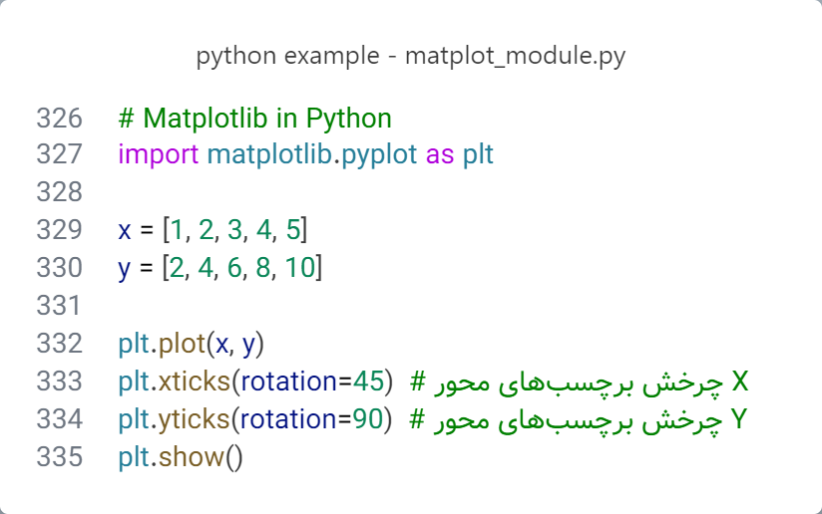

شکل 19- 35- مثال مربوط به چرخش برچسب‌های محورها

خروجی شکل 19-35:

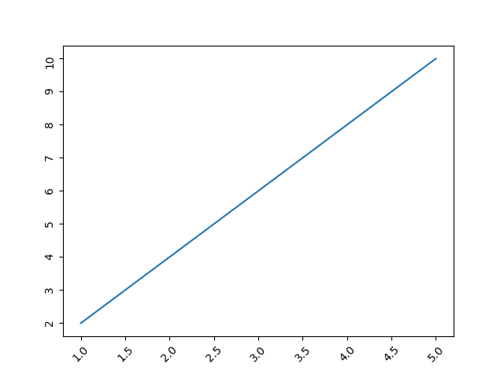

شکل 19- 36- خروجی مربوط به چرخش برچسب‌های محورها (شکل 19-35)

6-5-19) افزودن خطوط به محورها

* plt.axhline(): رسم یک خط افقی روی نمودار.
* plt.axvline(): رسم یک خط عمودی روی نمودار.
* plt.axhspan(): افزودن یک ناحیه افقی.
* plt.axvspan(): افزودن یک ناحیه عمودی.

**مثال:**

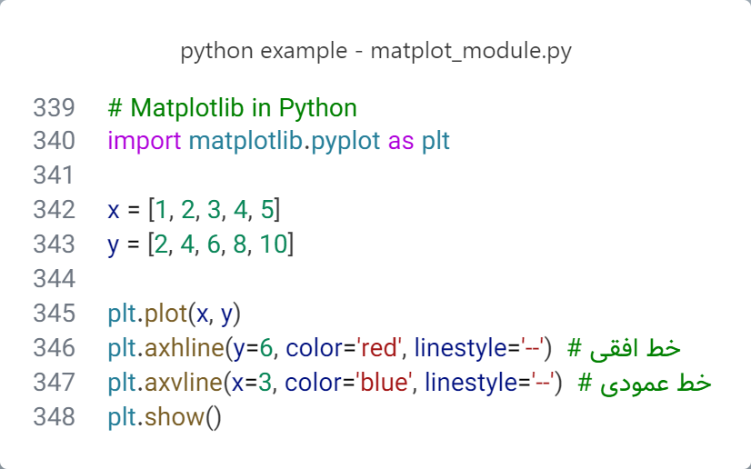

شکل 19- 37- مثال مربوط به افزودن خطوط به محورها

خروجی شکل 19-37:

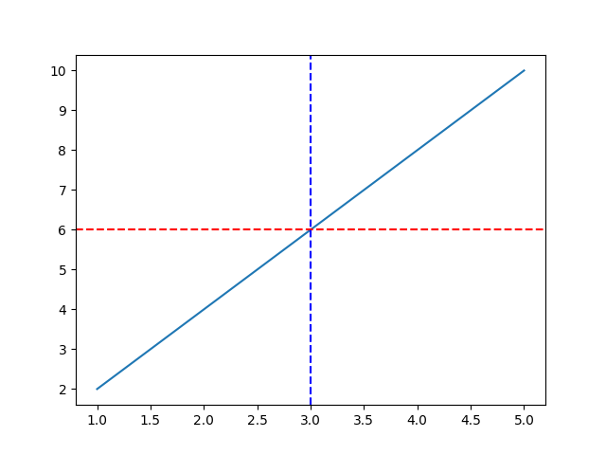

شکل 19- 38- خروجی مربوط به افزودن خطوط به محورها (شکل 19-37)

6-19) ایجاد چندین نمودار در یک صفحه

در Matplotlib، از تابع subplot()برای ایجاد چندین نمودار در یک صفحه استفاده می‌شود. این قابلیت به کاربران اجازه می‌دهد داده‌های مختلف را در یک قالب مشترک مقایسه و تحلیل کنند. هر نمودار در یک شبکه[128] قرار می‌گیرد و می‌توان آن‌ها را به‌صورت مرتب و سازمان‌دهی شده نمایش داد.

1-6-19) ساختار کلی subplot()

تابع subplot() سه آرگومان می‌گیرد که تعیین می‌کنند نمودارها چگونه در یک صفحه سازمان‌دهی شوند:

plt.subplot(nrows, ncols, index)

* nrows: تعداد ردیف‌های نمودارها
* ncols: تعداد ستون‌های نمودارها.
* index: شماره نمودار موردنظر (از بالا-چپ شروع می‌شود و از ۱ شروع می‌کند).

2-6-19) رسم چند نمودار ساده

مثال ترسیم دو نمودار در یک ردیف و دو ستون:

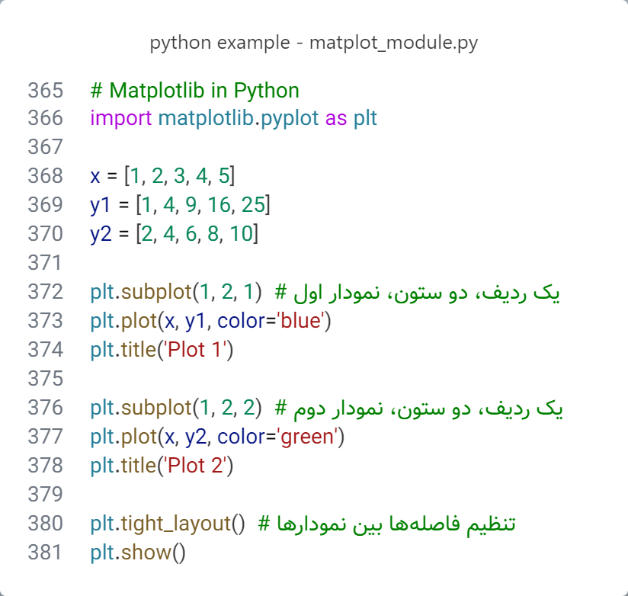

شکل 19- 39- مثال مربوط به ترسیم دو نمودار در یک ردیف و دو ستون

خروجی شکل 19-39:

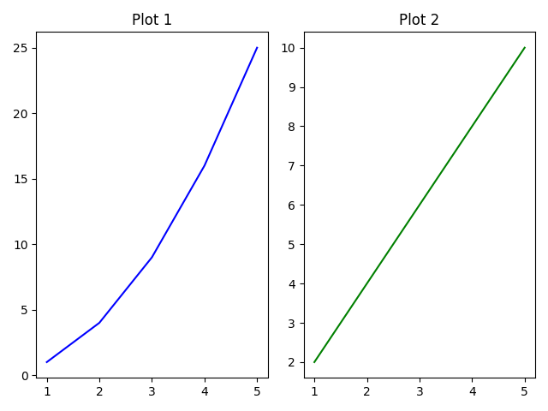

شکل 19- 40- خروجی مربوط به ترسیم دو نمودار در یک ردیف و دو ستون (شکل 19-39)

3-6-19) چند نمودار در چند ردیف و ستون

مثال ترسیم چهار نمودار در دو ردیف و دو ستون:

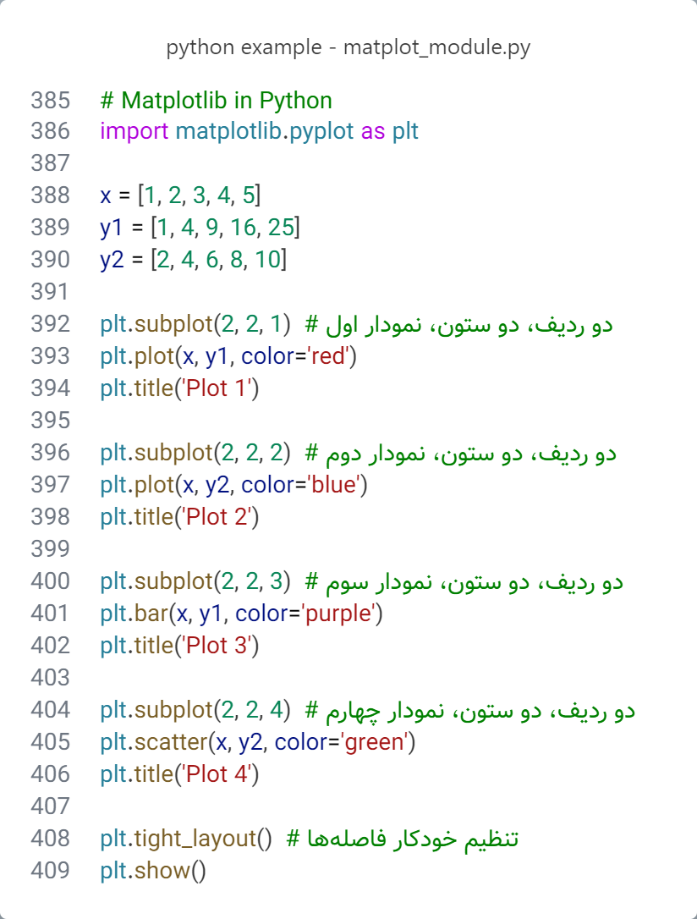

شکل 19- 41- مثال مربوط به ترسیم چهار نمودار در دو ردیف و دو ستون

خروجی شکل 19-41:

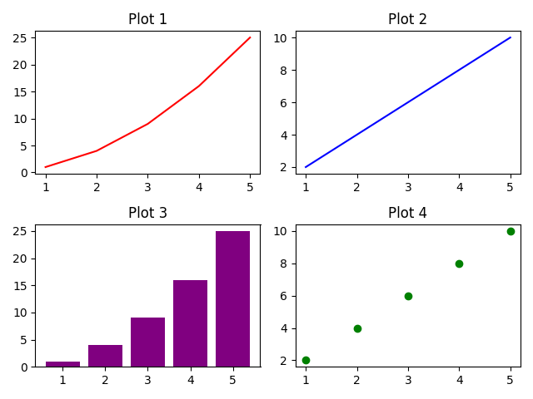

شکل 19- 42- خروجی مربوط به ترسیم چهار نمودار در دو ردیف و دو ستون (شکل 19-41)

4-6-19) استفاده از Figure و Axes برای Subplot

در Matplotlib، می‌توان از روش پیشرفته‌ترplt.subplots() برای ایجاد چند نمودار استفاده کرد. این روش کنترل بیشتری روی نمودارها فراهم می‌کند.

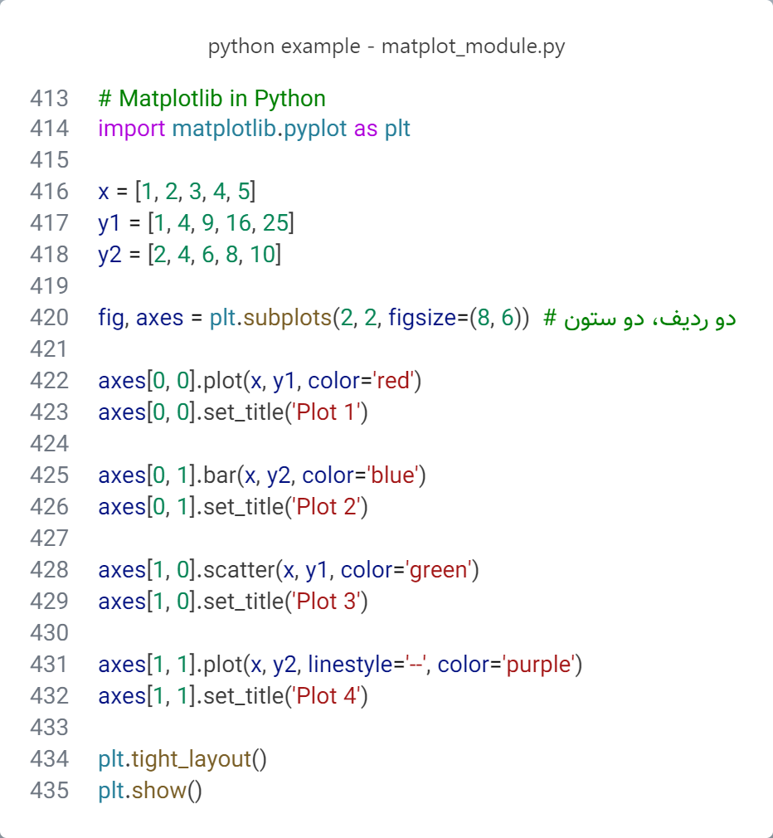

شکل 19- 43- مثال مربوط به روش دوم برای ترسیم چند نمودار در یک صفحه

خروجی شکل 19-43:

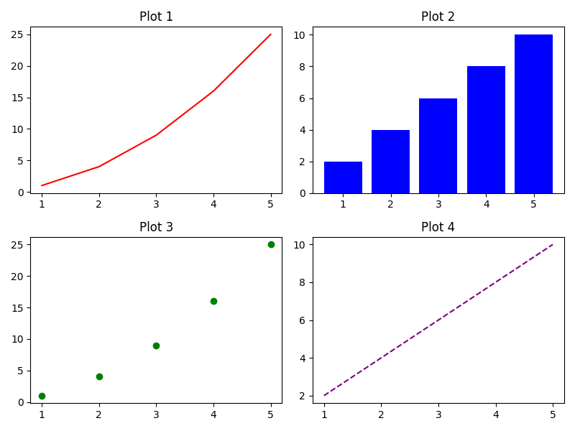

شکل 19- 44- خروجی مربوط به روش دوم برای ترسیم چند نمودار در یک صفحه (شکل19-43)

7-19) نمودارهای هیستوگرام و میله‌ای در ماژول Matplotlib

در Matplotlib، هر دو نمودار هیستوگرام و میله‌ای برای نمایش داده‌ها استفاده می‌شوند، اما کاربرد و نحوه نمایش آن‌ها متفاوت است.

1-7-19) نمودار هیستوگرام

هیستوگرام برای نمایش توزیع فراوانی داده‌های عددی به کار می‌رود. داده‌ها به بازه‌های پیوسته تقسیم شده و تعداد داده‌های موجود در هر بازه نشان داده می‌شود.

1-1-7-19) ویژگی‌ها

* مناسب برای داده‌های عددی و پیوسته.
* نشان‌دهنده چگونگی توزیع داده‌ها.
* محور X نشان‌دهنده بازه‌ها و محور Y نشان‌دهنده تعداد یا فراوانی است.

2-1-7-19) توابع اصلی نمودار هیستوگرام

* plt.hist(): برای رسم هیستوگرام.

3-1-7-19) آرگومان‌های نمودار هیستوگرام

* bins: تعداد یا بازه‌های دسته‌بندی
* color: رنگ میله‌ها.
* alpha: شفافیت میله‌ها.
* density: نرمال‌سازی فراوانی (Trueبرای نمایش چگالی).

4-1-7-19) مثال برای نمودار هیستوگرام

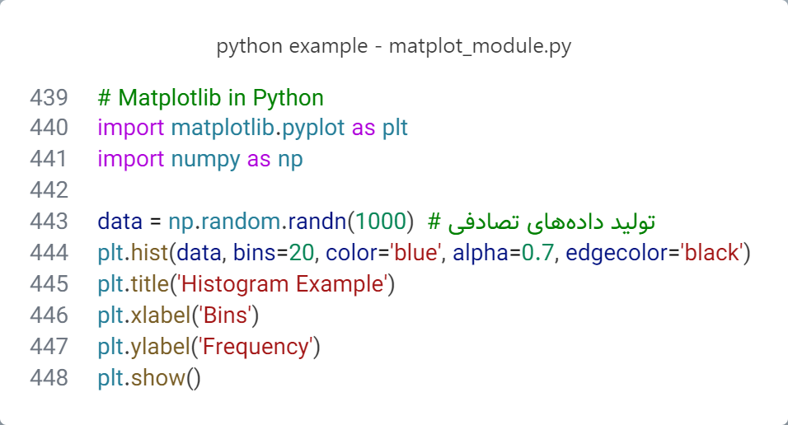

شکل 19- 45- مثال مربوط به نمودار هیستوگرام

خروجی شکل 19-45:

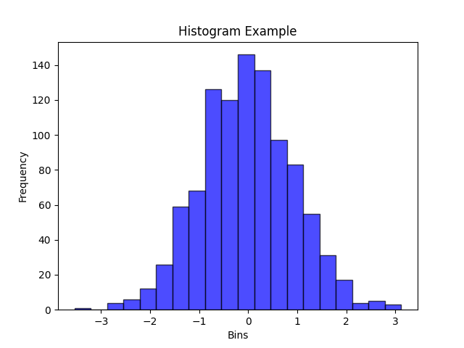

شکل 19- 46- خروجی مربوط به نمودار هیستوگرام (شکل 19-45)

2-7-19) نمودار میله‌ای

نمودار میله‌ای برای نمایش داده‌های دسته‌بندی‌شده استفاده می‌شود. این نمودار مقادیر یا فراوانی هر دسته را با میله‌هایی جداگانه نشان می‌دهد.

1-2-7-19) ویژگی‌های نمودار میله‌ای

* مناسب برای داده‌های گسسته و دسته‌بندی‌شده.
* محور X نشان‌دهنده دسته‌ها و محور Y نشان‌دهنده مقادیر یا فراوانی است.
* فاصله‌ای مشخص بین میله‌ها وجود دارد.

2-2-7-19) توابع اصلی نمودار میله‌ای

* plt.bar(): برای رسم میله‌ها به صورت عمودی
* plt.barh(): برای رسم میله‌ها به صورت افقی

3-2-7-19) آرگومان‌های نمودار میله‌ای

* color: رنگ میله‌ها.
* width: پهنای میله‌ها.
* align: موقعیت میله‌ها روی محور center یا edge.

4-2-7-19) مثال برای نمودار میله‌ای

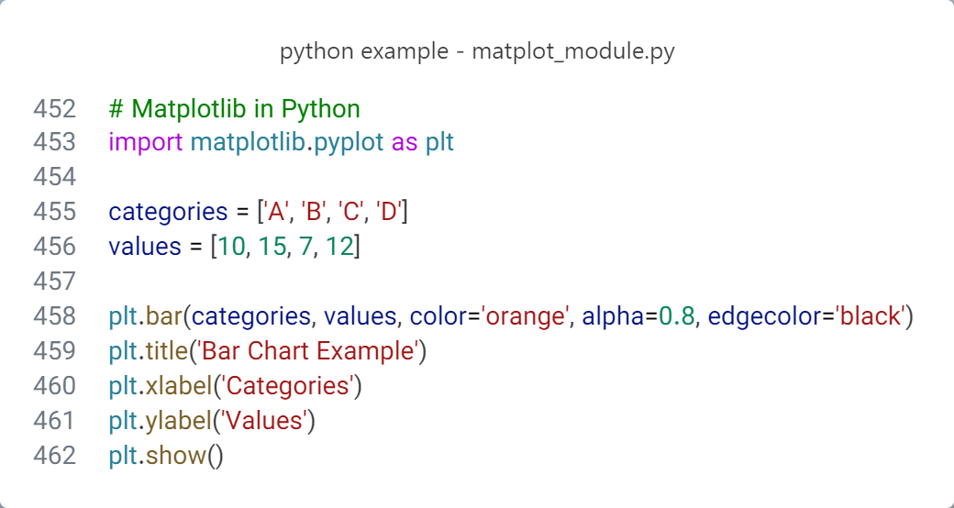

شکل 19- 47- مثال مربوط به نمودار میله‌ای

خروجی 19-47:

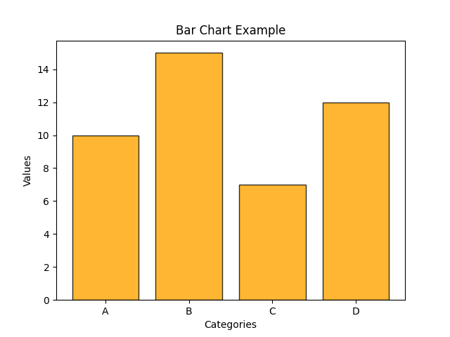

شکل 19- 48- خروجی مربوط به نمودار میله‌ای (شکل 19-47)

3-7-19) تفاوت‌های اصلی بین هیستوگرام و میله‌ای

جدول 19- 1- جدول مربوط به تفاوت‌های نمودارهای هیستوگرام و میله‌ای

|  |  |  |
| --- | --- | --- |
| ویژگی | نمودار هیستوگرام | نمودار میله‌ای |
| نوع داده | داده‌های پیوسته | داده‌های گسسته |
| محور X | بازه‌ها | دسته‌ها |
| فاصله میله‌ها | میله‌ها به هم متصل‌اند | میله‌ها از هم جدا هستند |
| کاربرد | تحلیل توزیع فراوانی | مقایسه مقدار دسته‌ها |

4-7-19) ترکیب نمودارهای هیستوگرام و میله‌ای

در برخی موارد، می‌توان از هر دو نمودار برای تحلیل داده‌ها در یک صفحه استفاده کرد:

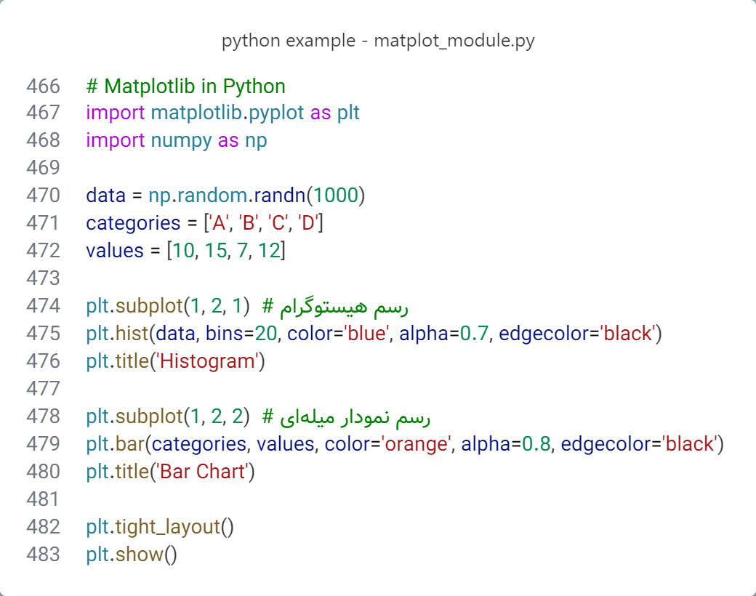

شکل 19- 49- مثال مربوط به ترکیب نمودارهای هیستوگرام و میله‌ای

خروجی شکل 19-49:

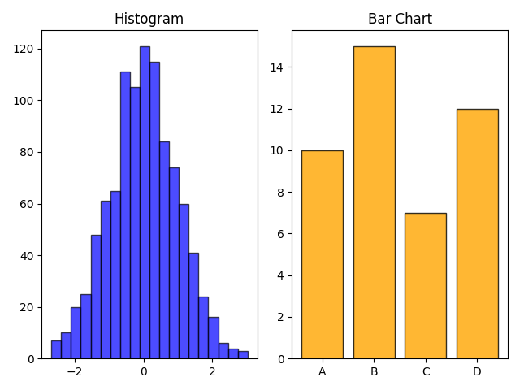

شکل 19- 50- خروجی مربوط به ترکیب نمودارهای هیستوگرام و میله‌ای (شکل 19-49)

**نکات**:

* هیستوگرام برای تحلیل توزیع داده‌های پیوسته به کار می‌رود.
* نمودار میله‌ای برای مقایسه داده‌های دسته‌بندی‌شده استفاده می‌شود. هر دو ابزار قدرتمندی برای تحلیل و نمایش داده‌ها در Matplotlib هستند.

منابع

1. Gowrishankar, S., & Veena, A. (2018). Introduction to Python programming. Chapman and Hall/CRC.
2. Lutz, M. (2010). Programming python. " O'Reilly Media, Inc.".
3. Padmanabhan, T. R. (2016). Programming with python. Springer Singapore.
4. Guzdial, M. J., & Ericson, B. (2015). Introduction to computing and programming in python. Pearson.
5. Liang, Y. D. (2013). Introduction to programming using Python. Pearson.
6. Kuhlman, D. (2009). A python book: Beginning python, advanced python, and python exercises (pp. 1-227). Lutz: Dave Kuhlman.
7. Sedgewick, R., Wayne, K., & Dondero, R. (2015). Introduction to programming in Python: An interdisciplinary approach. Addison-Wesley Professional.
8. Sundnes, J. (2020). Introduction to scientific programming with Python (p. 148). Springer Nature.
9. Langtangen, H. P. (2014). A primer on scientific programming with Python (Vol. 6). Springer.
10. José, U. (2021). Python programming for data analysis. Springer Nature.
11. Mastrodomenico, R. (2022). The python book. John Wiley & Sons.
12. Kaswan, K. S., Dhatterwal, J. S., & Balamurugan, B. (2023). Python for Beginners. Chapman and Hall/CRC.
13. Haslwanter, T. (2016). An introduction to statistics with python. With applications in the life sciences. Switzerland: Springer International Publishing.
14. Kong, Q., Siauw, T., & Bayen, A. (2020). Python programming and numerical methods: A guide for engineers and scientists. Academic Press.

1. Programming
2. Programming Languages
3. Ada Lovelace
4. Charles Babbage
5. Assembly Language
6. Fortran
7. Low-level programming language
8. High-level programming language
9. Python Programming Language
10. Guido van Rossum
11. Object Oriented Programming
12. C Programming Language
13. Dennis Ritchie
14. C Plus Plus (Cpp or C++) Programming Language
15. Csharp(C#) Programming Language
16. Java Programming Language
17. James Gosling
18. Matlab Programming Language
19. Cleve Moler
20. User Friendly
21. Graphical User Interface (GUI)
22. Sublime Text 
23. Integrated Development Environment (IDE)
24. Pycharm
25. Spyder
26. Comment
27. Single-Line Comment
28. Multiple Line Comment
29. Operators
30. Arithmetic Operators
31. Comparison Operators
32. Assignment Operators
33. Logical Operators
34. Methods
35. Variables
36. Data Types
37. String
38. Lists
39. Nested Lists
40. Dictionaries(Dictionary)
41. Key
42. Value
43. Nested Dictionaries
44. Tuples
45. Immutable
46. Ordered
47. Unchangeable
48. Allow Duplicates
49. Sets
50. Indentation
51. Condition
52. Statement
53. Nested if Statement
54. Loops
55. Nested Loops
56. functions
57. Parameters
58. Arguments
59. Positional Parameters
60. Keyword Parameters
61. Default Parameters
62. Arbitrary Parameters
63. Positional Arguments
64. Keyword Arguments
65. Arbitrary Arguments
66. Built-in Functions
67. Errors
68. Syntax Errors
69. Runtime Errors
70. Logical Errors
71. Debugging
72. Exception Handling
73. Scope
74. Local Scope
75. Enclosing
76. Global Scope
77. Built-in
78. Object-Oriented Programming (OOP)
79. Object
80. Class
81. Attributes
82. Methods
83. Encapsulation
84. Inheritance
85. Polymorphism
86. Instance
87. Special Methods
88. Constructor
89. Magic Methods
90. user-friendly representation
91. Developer-Friendly
92. Instance Methods
93. Class Methods
94. Static Methods
95. Method Overriding
96. MRO - Method Resolution Order
97. import
98. Seed
99. Daylight Saving Time
100. NumPy
101. ndarray
102. Vectorized Operations
103. Virtual Environment
104. Transpose
105. Symbolic
106. Symbolic Mathematics
107. CAS: Computer Algebra System
108. Limit
109. Chain Rule
110. Indefinite Integral
111. Definite Integral
112. Missing data
113. Grouping
114. Time-Series Analysis
115. Data Cleaning
116. Data Analysis
117. Data Exploration
118. Line Plot
119. Bar Plot
120. Pie Chart
121. Scatter Plot
122. Histogram
123. 3D Plot
124. Axes
125. Labels
126. X-axis
127. Y-axis
128. Grid